ООО «ГрадоСервис»

ПРОГРАММНОЕ ОБЕСПЕЧЕНИЕ

«MapSurfer»

Версия 3.51.1 для ActiveMap 5.51
Руководство администратора

2026
1 Общие сведения о Программе 7
1.1 Описание Программы 8
1.2 Требования к программным и аппаратным средствам 10
2 Работа в Программе 11
2.1 Запуск Программы 11
2.2 Модуль заданий 13
2.2.1 Контракты 14
2.2.1.1 Контракты в «ActiveMap» 14
2.2.1.2 Список контрактов 15
2.2.1.3 Создание контракта 16
2.2.1.4 Управление контрактами 19
2.2.2 Карта заданий 20
2.2.2.1 Создание оперативного задания 23
2.2.2.2 Редактирование задания 31
2.2.2.3 Удаление задания 34
2.2.3 Список заданий 35
2.2.4 Расписания 37
2.2.4.1 Создание расписания 40
2.2.4.2 Шаблоны заданий 47
2.2.4.2.1 Создание шаблона задания 47
2.2.4.2.2 Редактирование шаблона задания 48
2.2.4.2.3 Удаление шаблона задания 49
2.2.4.3 Редактирование расписания 50
2.2.4.4 Удаление расписания 51
2.2.4.5 Перезапуск расписания 52
2.3 Модуль управления 53
2.3.1 Область администрирования 54
2.3.1.1 Сортировка таблиц 54
2.3.1.2 Поисковая строка и фильтр 55
2.3.1.3 Добавление новой записи 55
2.3.1.4 Редактирование записи 55
2.3.1.5 Удаление записи 56
2.3.1.6 Экспорт данных 57
2.3.2 Панель пользователя 57
2.3.3 Навигационная панель функциональных блоков 57
2.3.3.1 Блок «Управление» 58
2.3.3.1.1 Вкладка «Пользователи» 58
2.3.3.1.2 Вкладка «Роли» 74
2.3.3.1.3 Вкладка «Организации» 80
2.3.3.1.4 Вкладка «Кластеры организаций» 87
2.3.3.1.5 Вкладка «Доп.поля» 90
2.3.3.2 Блок «Задания» 95
2.3.3.2.1 Вкладка «Виды работ» 96
2.3.3.2.2 Вкладка «Этапы» 106
2.3.3.2.3 Вкладка «Приоритеты» 109
2.3.3.2.4 Вкладка «Поля» 111
2.3.3.2.5 Вкладка «Ярлыки для файлов» 122
2.3.3.2.6 Вкладка «Плагины и Web-хуки» 124
2.3.3.2.7 Вкладка «Роли и права» 131
2.3.3.3 Блок «Слои и таблицы» 131
2.3.3.3.1 Вкладка «Слои» 132
2.3.3.3.2 Вкладка «Таблицы» 161
2.3.3.3.3 Вкладка «Системные слои» 165
2.3.3.3.4 Вкладка «Группы» 170
2.3.3.3.5 Вкладка «Иконки» 173
2.3.3.3.6 Вкладка «Метаданные» 174
2.3.3.3.7 Вкладка «Подложки» 177
2.3.3.4 Блок «Права на слои» 181
2.3.3.4.1 Вкладка «Управление правами» 182
2.3.3.4.2 Вкладка «Копирование прав» 184
2.3.3.4.3 Вкладка «Права на Группы» 185
2.3.3.4.4 Вкладка «Права на таблицы» 186
2.3.3.5 Блок «Отчеты» 187
2.3.3.5.1 Вкладка «Список отчетов» 187
2.3.3.5.2 Вкладка «Права на отчеты» 191
2.3.3.6 Блок «Хранилища» 192
2.3.3.6.1 Добавление нового хранилища 193
2.3.3.6.2 Редактирование хранилища 194
2.3.3.6.3 Удаление хранилища 194
2.3.3.6.4 Публикация слоя 195
2.3.3.6.5 Поиск хранилища 196
2.3.3.7 Блок «Настройки» 196
2.3.3.7.1 Секция «Мобильное приложение» 200
2.3.3.7.2 Секция «Сеть» 228
2.3.3.7.3 Секция «Система» 230
2.3.3.7.4 Секция «Интерфейс» 247
2.3.3.7.5 Секция «Разрешения и области видимости» 256
2.3.3.7.6 Секция «Уведомления» 262
2.3.3.7.7 Секция «Настольное приложение» 265
2.3.3.7.8 Секция «Веб-приложение» 274
2.3.3.7.9 Секция «Геолокация» 300
2.3.3.7.10 Секция «Ассистенты» 320
2.3.3.7.11 Секция «Функции заданий» 335
2.3.3.7.12 Секция «Расписание» 339
2.3.3.7.13 Секция «Сервис учета расходных материалов» 342
2.3.3.8 Блок «Система» 351
2.3.3.8.1 Вкладка «Глобальные» 351
2.3.3.8.2 Вкладка «Лицензия» 352
2.3.3.8.3 Вкладка «Языки» 356
2.4 Завершение работы Программы 357
3 Часто задаваемые вопросы 358
3.1 Что делать при возникновении проблем с запуском Программы 358
3.2 Что делать, если не получается авторизоваться в Программе 358
4 Словарь терминов 359
5 Версии продукта 371
6 Приложения 502
6.1 Приложение 1. Плагины Python 502
6.1.1 Общие сведения 502
6.1.2 Методы объектов-обёрток 503
6.1.3 Валидации 511
6.1.4 Реакции 512
6.1.5 Создание новых заданий и пользователей 513
6.1.6 Методы для установки полей задания 514
6.1.7 Методы для установки полей пользователя 516
6.1.8 Работа с датами 517
6.1.9 Добавление файлов к заданию 518
6.1.10 Изменение заданий и пользователей 520
6.1.11 Изменение файлов заданий 520
6.1.12 Установка главного фото задания 521
6.1.13 Вебхуки 522
6.1.14 Утилиты 527
6.1.15 Импорты в Python 528
6.1.16 Потенциальная уязвимость: рекурсивный запуск реакции на изменение 529
6.1.17 Примеры скриптов плагинов 530
6.2 Приложение 2. Примеры расширенных стилей слоев 532
6.3 Приложение 3. Сетка прав пользователей 550

АННОТАЦИЯ
Настоящий документ предназначен для изучения общих сведений, структуры, настройки системы «MapSurfer» под индивидуальные условия, требования и сферу применения программного обеспечения.

1 Общие сведения о Программе

1.1 Описание Программы
«MapSurfer» (администратор) является администраторской частью программы «MapSurfer» (далее — Программа) и позволяет добавлять и структурировать разнообразную географическую информацию, а также проводить настройки прав доступа к информации пользователей, выполнять настройки пользовательской части Программы.
«MapSurfer» является частью многокомпонентной веб-системы «ActiveMap», предназначенной для удаленного управления сотрудниками.
«ActiveMap» – это онлайн-система организации взаимодействия работы выездных сотрудников и диспетчера (координатора заданий). Система «ActiveMap» реализует управление заданиями и непрерывное информирование о стадии выполнения работ.
Возможности «ActiveMap»:
- Гибкая настройка под потребности компании.
«ActiveMap» можно адаптировать под любой бизнес-процесс. Для каждой организации можно настроить список видов работ, этапы и сроки выполнения заданий.
- Добавление заданий и контроль их выполнения.
Система позволяет добавлять плановые и оперативные задания, в том числе по расписанию по заданному шаблону.
- Инвентаризация объектов на местности.
«ActiveMap» помогает проводить инвентаризацию объектов: обновление информации по состоянию существующих объектов, выявление несуществующих и создание новых объектов.
- Контроль выездных сотрудников.
Система помогает осуществлять контроль сотрудников, который предполагает отслеживание местонахождения выездных сотрудников в реальном времени, просмотр истории их перемещения и фиксацию выполнения заявок.
- Удобное и быстрое взаимодействие между сотрудниками и координаторами работ.
«ActiveMap» ускоряет процесс обмена результатами между выездным сотрудником и координатором работ. Координатор также может оперативно обновлять информацию по заданию, изменения сразу отобразятся у выездного сотрудника. Координатор может оперативно вернуть задание на выполнение по результатам работы выездного сотрудника.
- Использование материалов фото и видеофиксации, данных GLONASS/GPS.
Система позволяет фиксировать факт выполнения работы на местности при помощи фотографий, видеозаписей, данных о местонахождении. Это дает возможность избежать выездного контроля выполненных заявок.
- Настройка прав пользователей системы.
Система дает возможность настраивать права пользователей – каждому пользователю присваивается определенная роль. Роль пользователя системы влияет на доступ к списку заданий, возможностям редактирования и управления этими заданиями. Предусмотрены роли от простых исполнителей до администратора всей системы.
- Отображение объектов заданий на карте.
«ActiveMap» позволяет создавать задания на основе объектов слоев с автоматическим заполнением координат и полей задания.
- Электронные документы.
В системе можно создавать отчеты по работе с заданиями и активности пользователей по форме документа организации, реализовывать выписку счетов при работе выездных сотрудников.
Подробнее о возможностях всестороннего использования системы «ActiveMap» можно узнать на сайте компании ООО «ГрадоСервис» https://activemap.gs/#system-capabilities.

1.2 Требования к программным и аппаратным средствам
Программа создана с использованием web-технологий, что позволяет запускать ее с любого персонального компьютера, на котором имеется выход в интернет. Для организации рабочего места диспетчера требуется персональный компьютер с техническими характеристиками не ниже следующих:
- процессор Intel Core i5,
- операционная система Windows 10,
- скорость доступа в интернет не менее 10 Мбит/с.
Для функционирования Программы не требуется дополнительной установки стороннего программного обеспечения на рабочей станции.
Программа открывается с помощью интернет-браузера (Mozilla Firefox, Opera, Google Chrome, Microsoft Edge, Яндекс).

2 Работа в Программе

2.1 Запуск Программы
Для запуска Программы необходимо открыть интернет-браузер (Mozilla Firefox, Opera, Google Chrome, Microsoft Edge) и в адресной строке ввести адрес web-страницы «MapSurfer». Откроется стартовое окно Программы (Рис. 2.1).
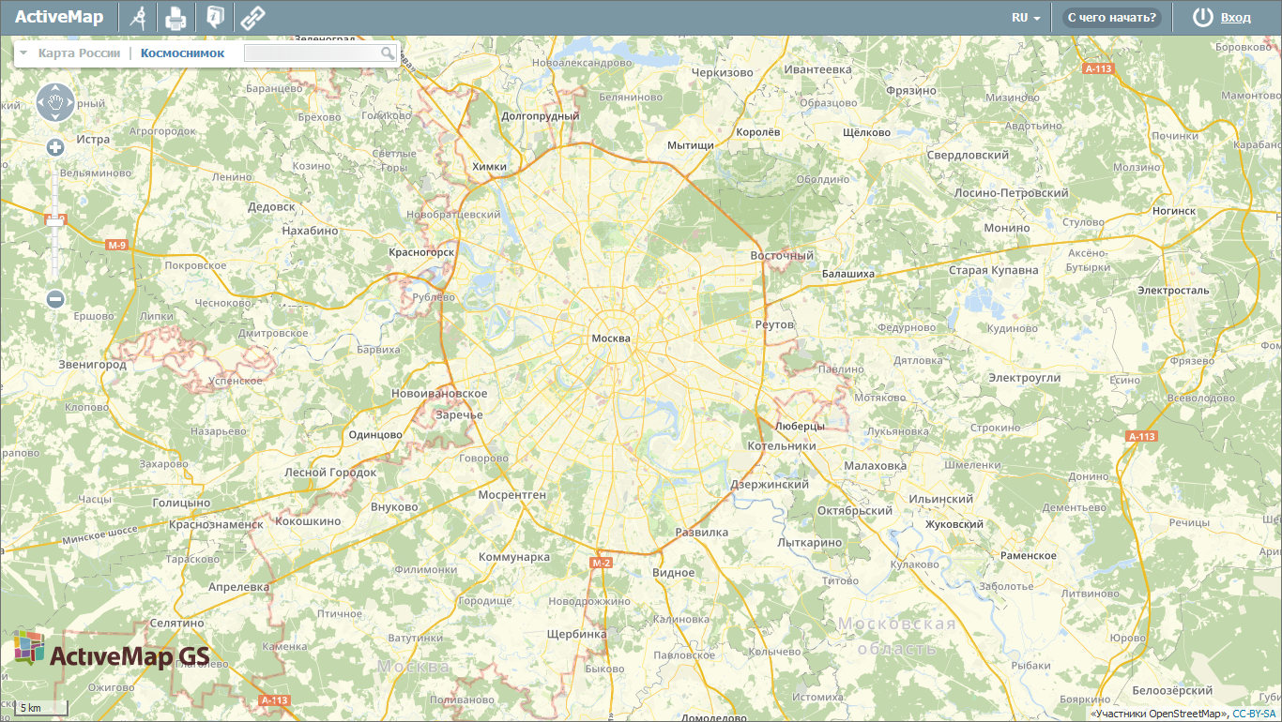
Рис. 2.1 Стартовое окно Программы
Для входа необходимо ввести учетные данные: логин и пароль. После этого загрузится стартовая web-страница (Рис. 2.2).
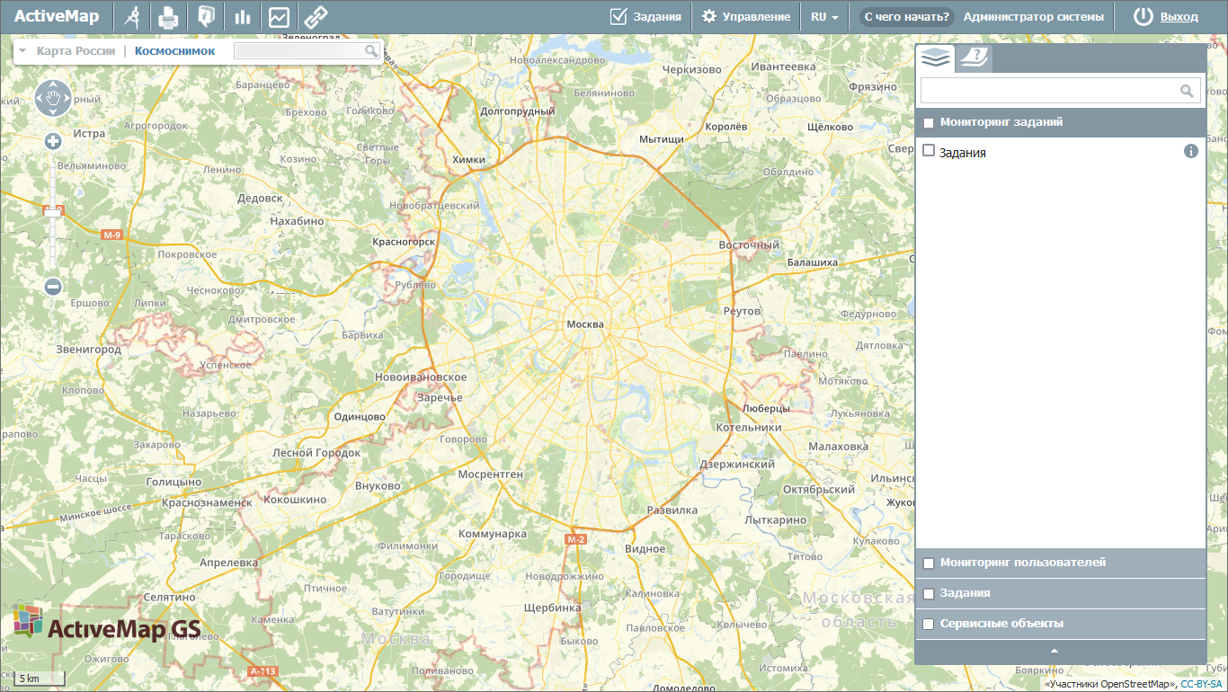
Рис. 2.2 Стартовая web-страница Программы
Главное окно Программы содержит (Рис. 2.3):
- Область отображения карты.
- Панель инструментов.
- Элементы управления базовыми слоями с поисковой строкой.
- Панель управления тематическими слоями.
- Панель пользователя.
- Масштабную шкалу.
- Масштабную линейку.
- Панель навигации по карте.
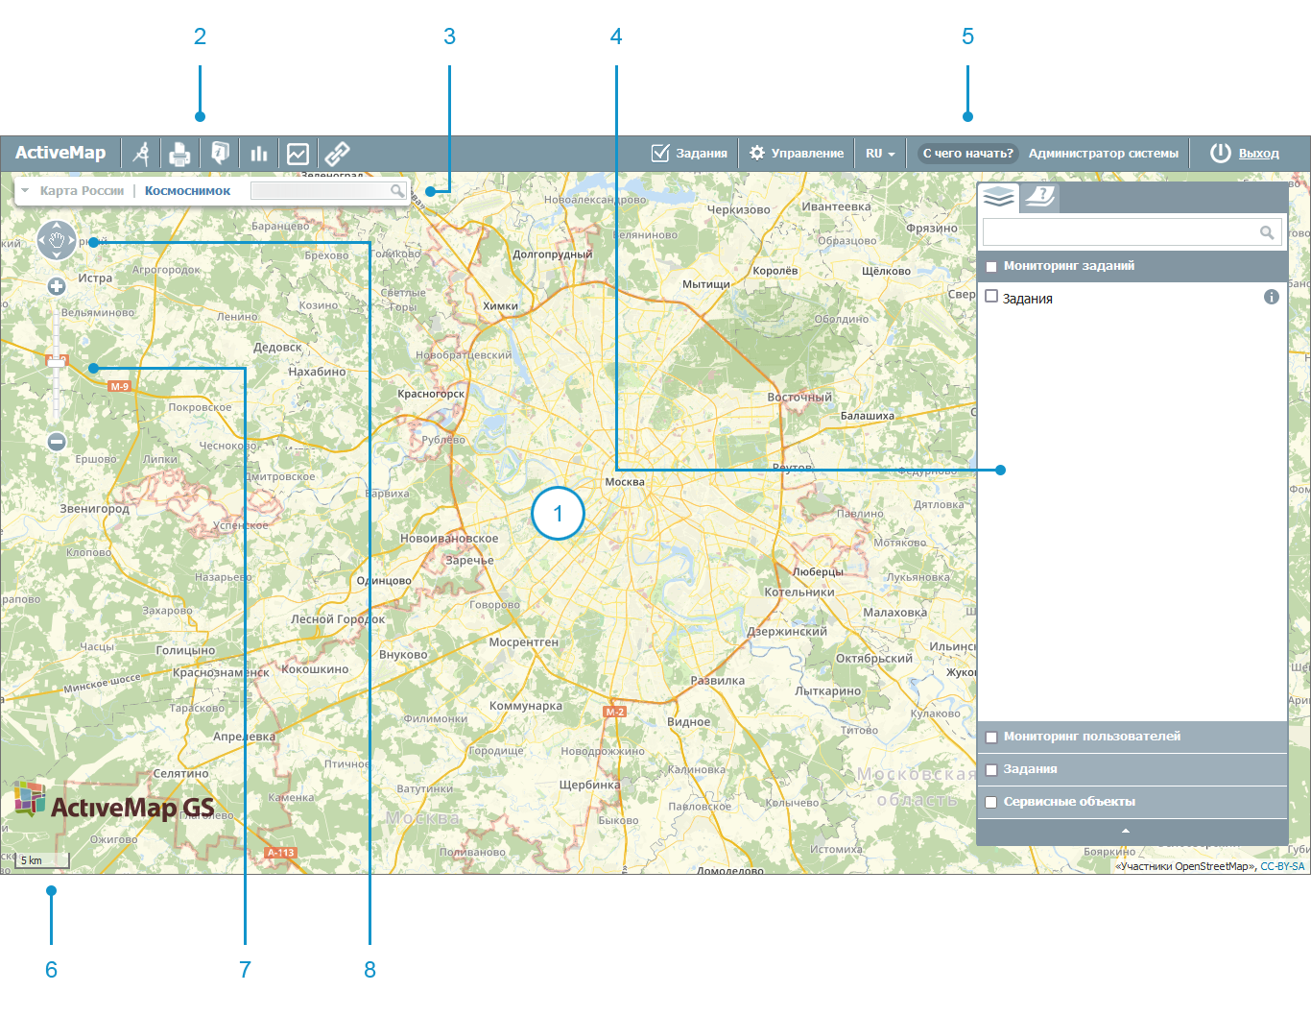
Рис. 2.3 Элементы главного окна
Работа с инструментами администрирования доступна в модулях «Задания» и «Управление», к которым можно перейти через панель пользователя в верхней части главного окна Программы (Рис. 2.4).
Рис. 2.4 Переход в модули «Задания» и «Управление»

2.2 Модуль заданий
Модуль заданий позволяет работать с контрактами, создавать оперативные и плановые задания в системе.
Оперативные задания – задания, которые создаются для решения текущих вопросов. Плановые задания – задания, которые создаются в указанную в расписании дату и время по заданному шаблону.
Задания можно создавать как в рамках контрактов (договоров на оказание услуг), заключенных с организацией, так и независимо от них.
Возможности просмотра, создания и редактирования контрактов и заданий зависят от роли пользователя в системе. Роли пользователей определяет администратор кластера или администратор организации.
Для перехода в модуль заданий необходимо на панели пользователя на главной странице геопортала нажать на «Задания» (Рис. 2.5):
Рис. 2.5 Переход к модулю заданий

2.2.1 Контракты

2.2.1.1 Контракты в «ActiveMap»
Контракт – договор на оказание услуг, заключенный с организацией, в рамках которого выполняется работа по заданию. Контракты могут создавать, редактировать и удалять пользователи с ролями администратора системы или администратора кластера. Контракты действуют в рамках кластера. Кластер выбирается автоматически, при создании используется кластер организации-заказчика. В другом кластере данный контракт будет недоступен для пользователей. Права на просмотр контракта есть у инспектора системы, инспектора кластера, администратора и инспектора назначенной организации. Исполнители, которые видят задание, созданное по контракту, также будут получать минимальную информацию (id, заголовок).
Контракт может включать в себя перечень объектов и видов работ. В рамках контракта можно создавать оперативные задания, а также задания по расписанию. Оперативное задание и задание по расписанию может быть создано только в рамках одного контракта, нельзя добавить два контракта. Но в одном контракте может быть прикреплено несколько заданий и расписаний. При необходимости можно удалить из задания ранее выбранный контракт, а также добавить новый. При удалении контракта из системы оперативные задания, созданные по нему, и задания, созданные по расписанию, сохраняются (название контракта отображается в задании), само расписание будет удалено.

2.2.1.2 Список контрактов
Для перехода в окно с контрактами нужно нажать на «Контракты» на верхней панели страницы модуля заданий. В открывшемся окне (Рис. 2.6) будет представлен весь список внесенных в систему контрактов (для администратора и инспектора системы), список контрактов кластера (для администратора и инспектора кластера), список контрактов организации (для администратора и инспектора организации), список контрактов по доступным заданиям для всех остальных пользователей.
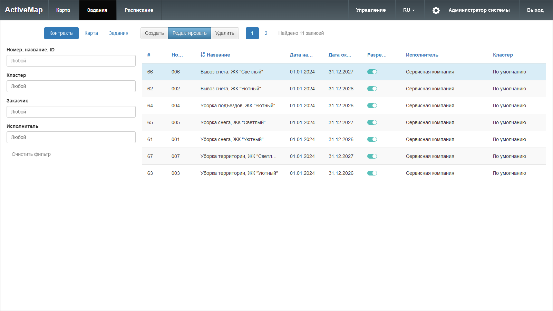
Рис. 2.6 Список контрактов
В окне контрактов есть поиск по номеру, названию и ID контракта, также можно настроить фильтры по атрибутам:
- Кластер,
- Заказчик,
- Исполнитель.
Список контрактов представлен в виде таблицы, в которой отражена вся основная информация по контракту. Для удобства есть сортировка в двух направлениях, которая работает по нажатию на наименование атрибута.

2.2.1.3 Создание контракта
Контракты могут создавать, редактировать и удалять только пользователи с ролями администратора системы или администратора кластера. Для добавления нового контракта следует нажать «Создать», после чего откроется окно (Рис. 2.7), где во вкладке «Основное» нужно заполнить следующие поля:
- «Название» (обязательное поле) — название контракта;
- «Номер» — номер контракта;
- «Дата начала» и «Дата окончания» — период действия контракта, в течение которого будут выполняться работы и создаваться задания (если эти поля не заполнены, нельзя создать задание по расписанию);
- «Заказчик» (обязательное поле) — организация, которая заказывает выполнение работ (кластер данной организации будет присвоен контракту);
- «Исполнитель» (обязательное поле) — организация, которая является исполнителем контракта и на которую будут автоматически назначаться задания при выборе данного контракта;
- Тумблер «Разрешить исполнителю создавать задания по контракту» (отключен по умолчанию) — если он отключен, то пользователи при создании задания не смогут выбрать данный контракт;
- «Описание» — комментарий к контракту.
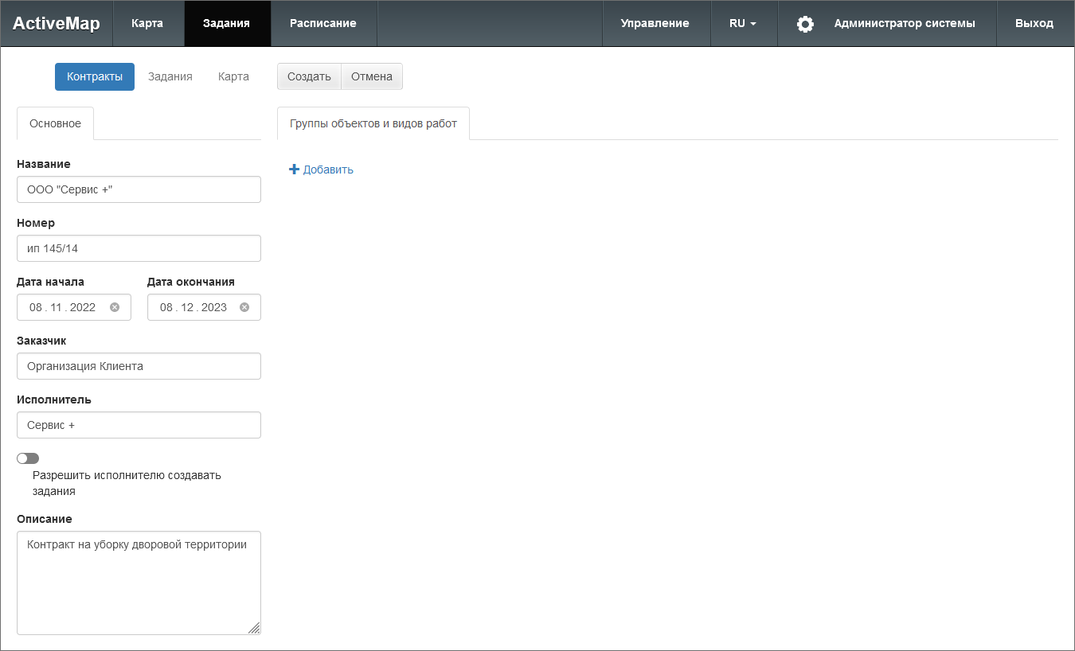
Рис. 2.7 Создание контракта
При необходимости в контракт можно добавить виды работ и указать перечень объектов, по которым должны выполняться работы. Для этого во вкладке «Группы объектов и видов работ» нужно нажать «Добавить». Добавится блок выбора объектов и видов работ. Чтобы добавить значения, нужно нажать «Изменить». При изменении объекта откроется окно, в котором нужно выбрать слой или таблицу и объекты. Для удобства в окне есть поисковая строка, а также возможность выделить все или отдельные объекты (Рис. 2.8).
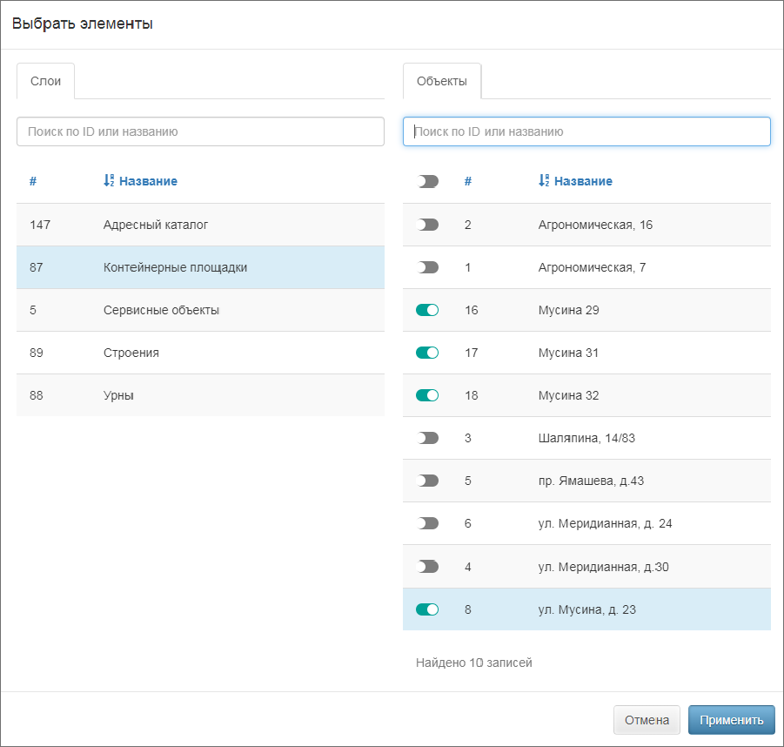
Рис. 2.8 Привязка контракта к объектам
При изменении вида работ откроется окно, в котором нужно выбрать необходимые виды работ. Для удобства есть поисковая строка, возможность выделить все или отдельные виды работ, а также фильтр на отображение всех видов работ или только выбранных (Рис. 2.9).
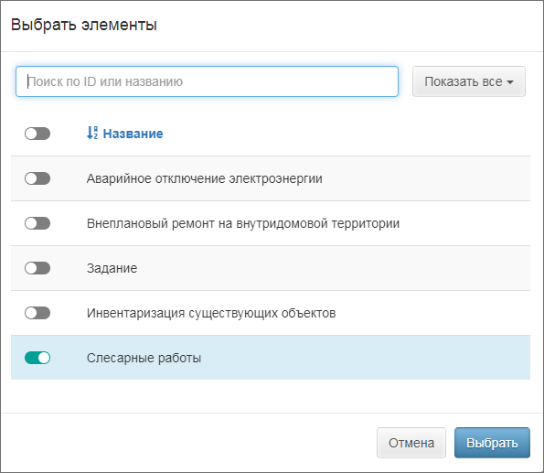
Рис. 2.9 Привязка контракта к видам работ
После сохранения данных по контракту задания могут быть созданы только по выбранным видам работ и объектам в течение указанного срока действия контракта. В рамках одного контракта может быть создано несколько подобных групп объектов и видов работ. Программа также осуществляет проверку на доступность организации-исполнителю выбранных видов работ. При отсутствии прав у организации контракт не будет сохранен, так как в дальнейшем это может привести к ошибкам при создании заданий. При выборе объекта, который имеет связь с организацией/кластером, задание должно быть создано в указанной организации. Если у данной организации нет прав на выбранный вид работ, контракт не будет сохранен.
После внесения всех данных по контракту нужно нажать «Создать». Контракт станет доступен для прикрепления к заданиям в программных продуктах системы «ActiveMap»: «MapSurfer», «ActiveMap Messages», «ActiveMap Mobile».

2.2.1.4 Управление контрактами
Для редактирования контракта следует выбрать его и нажать «Редактировать». Откроется окно, аналогичное окну создания, где можно внести и сохранить правки.
При изменении заказчика новая организация-заказчик должна состоять в том же кластере, что и организация-исполнитель контракта. При изменении исполнителя действующего контракта, например, при передаче работ от подрядчика к субподрядчику, предыдущий исполнитель контракта будет видеть ранее созданные задания, но не запуски расписания, которые их создали. Новый исполнитель наоборот не будет видеть ранее созданные задания, но будет видеть создавшие их запуски.
Чтобы удалить контракт, следует выбрать его и нажать «Удалить». При удалении контракта оперативные задания, созданные по нему, и задания, созданные по расписанию, сохраняются (название контракта отображается в задании), само расписание будет удалено.

2.2.2 Карта заданий
Для перехода в окно с картой заданий нужно нажать кнопку «Карта» на верхней панели страницы модуля заданий. В открывшемся окне отобразится карта с заданиями, имеющими координаты (Рис. 2.10).
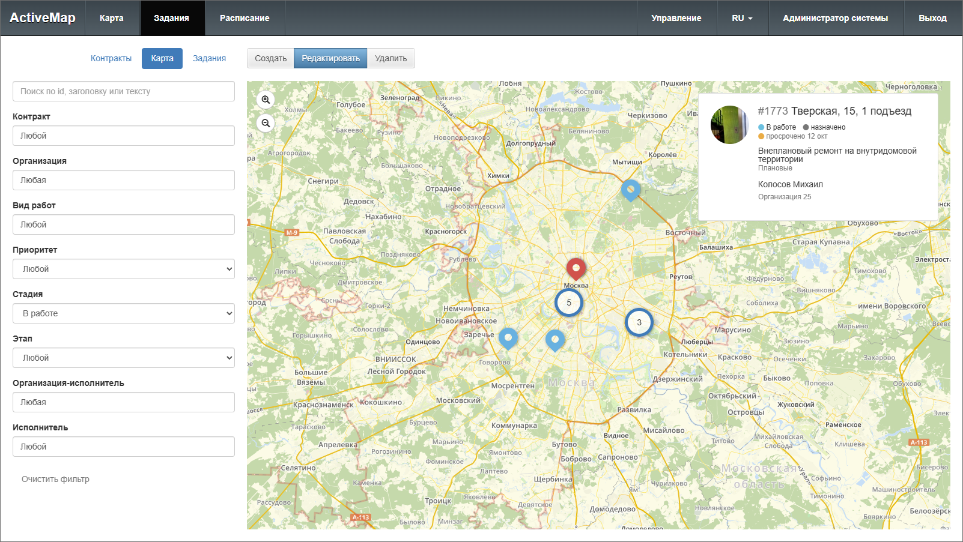
Рис. 2.10 Карта заданий, имеющих координаты
При показе иконок на карте используется кластеризация. Кластеризация – это отображение единой меткой на карте группы объектов точечного слоя, расположенных поблизости (подробнее о кластеризации в разделе Редактирование слоя). В круге указано количество заданий, сгруппированных в кластер.
При нажатии на кластер заданий на карте происходит автоматическое приближение к границам, охватывающим все задания в выбранном кластере (Рис. 2.11).
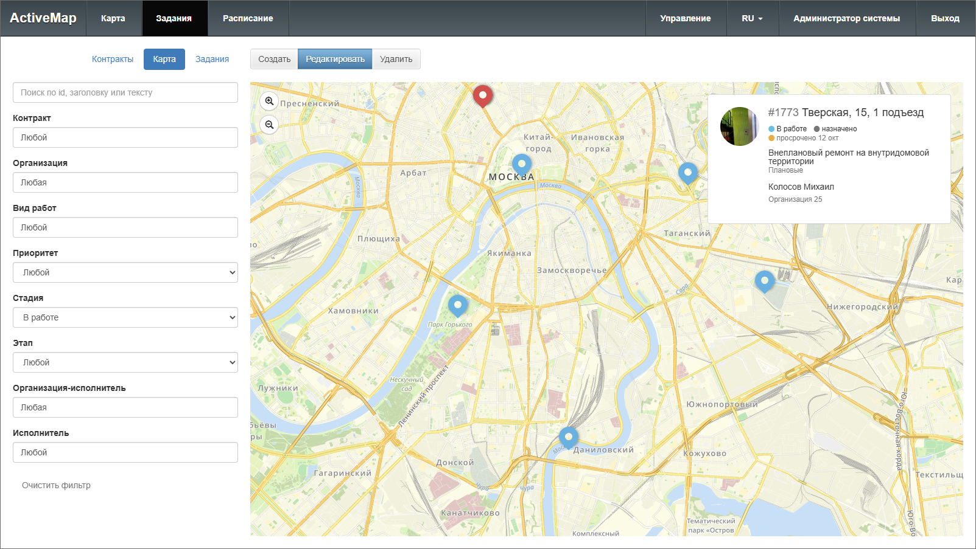
Рис. 2.11 Приближение к кластеру заданий на карте
Если задания в кластере расположены слишком близко друг к другу или в одной точке (например, когда несколько заданий имеют одинаковые координаты или почти неразличимы на текущем масштабе), то при клике по кластеру в отдельном окне открывается список заданий из этого кластера (Рис. 2.12).
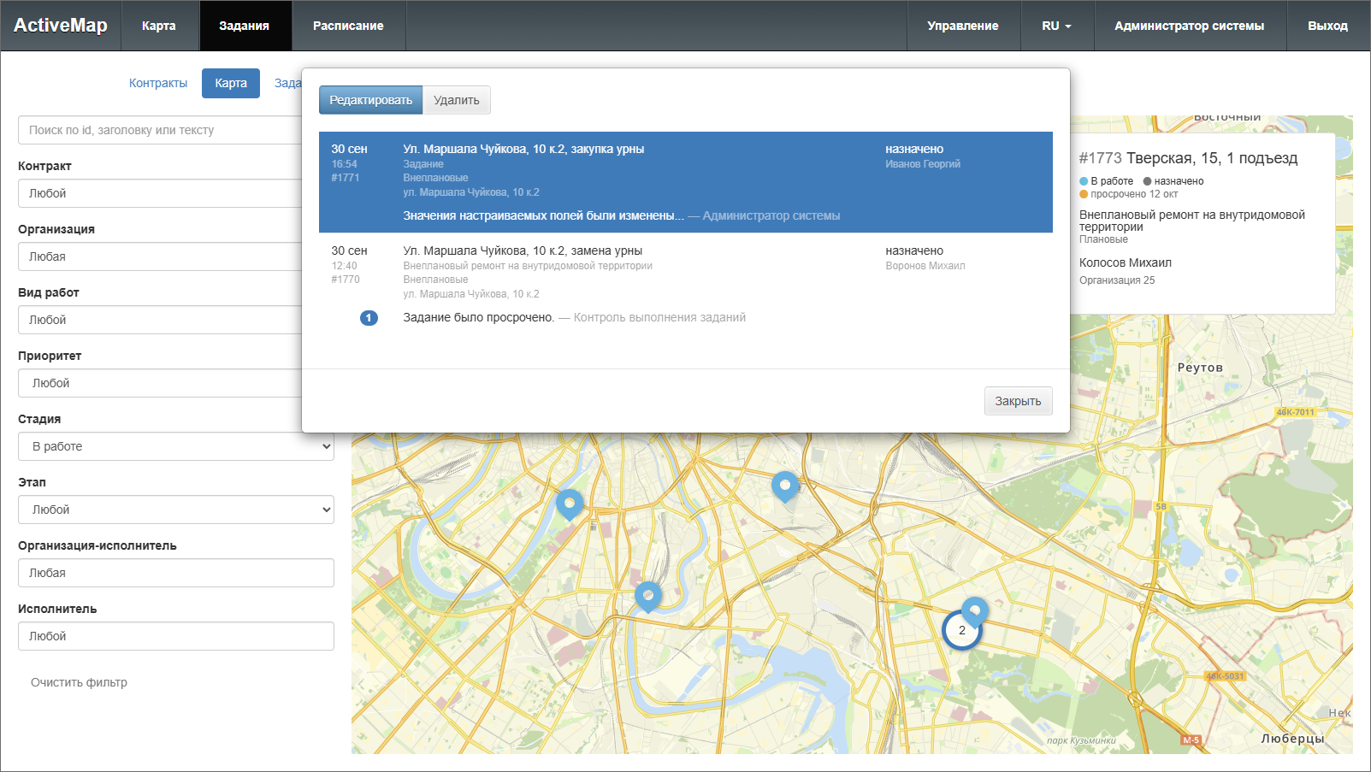
Рис. 2.12 Список заданий кластера с одинаковыми координатами
Цвет иконки задания зависит от его текущей стадии:
- В работе – голубой;
- Завершено – зеленый;
- Отказано – серый.
Цвета зафиксированы и не подлежат редактированию.
На карте доступен единичный выбор задания для просмотра подробной информации. При клике иконка задания окрасится красным, а в карточке задания отобразится следующая информация: id, заголовок, стадия, этап, срок выполнения, вид работ, приоритет, назначенная организация и исполнитель. Если задание было создано по расписанию, то отобразится также название расписания с возможностью перехода в режим редактирования расписания или шаблонов (Рис. 2.13).
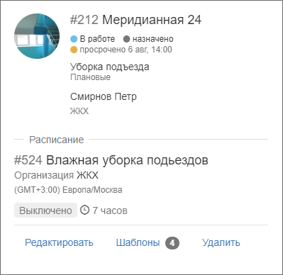
Рис. 2.13 Информация по заданию на карте
Слева от карты расположена область фильтра, предназначенная для отбора заданий по различным параметрам:
- «Поиск по Id, заголовку или тексту»,
- «Контракт» (при наличии доступа),
- «Организация»,
- «Вид работ»,
- «Приоритет»,
- «Стадия»,
- «Этап»,
- «Организация-исполнитель»,
- «Исполнитель».
Для поиска задания достаточно ввести в поле контекстного поиска часть его номера, заголовка (названия) или описания. Для фильтрации заданий по стадии, виду работ, этапу, приоритету, организации, организации-исполнителю и исполнителю необходимо выбрать значения из выпадающего списка. После ввода и выбора параметров фильтрации на карте отобразятся задания, удовлетворяющие заданным критериям.

2.2.2.1 Создание оперативного задания
Для формирования нового оперативного задания следует нажать кнопку «Создать». Откроется окно со вкладками «Основное» и «Файлы» (Рис. 2.14).
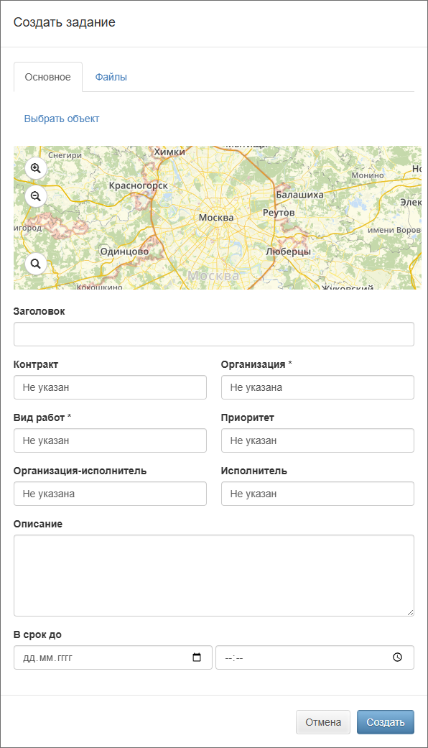
Рис. 2.14 Окно создания нового задания
Во вкладке «Основное» отображается карта для указания местоположения объекта и поля для заполнения характеристик задания.
Чтобы отметить положение объекта задания на карте, нужно приблизиться к интересующему участку с помощью кнопок  и  и/или мыши и щелкнуть по карте. Кроме того, можно ввести в поисковую строку адрес объекта. Результаты поиска отобразятся в виде списка. При наведении курсора на каждый из них Программа переместится к указанному адресу на карте (Рис. 2.15). Если задание не привязано к конкретному месту, геопозицию можно не указывать.
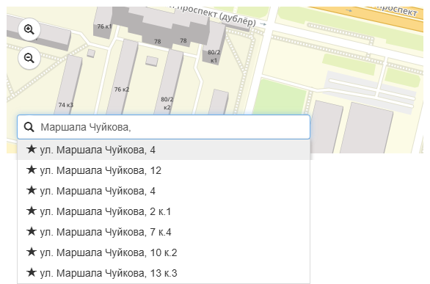
Рис. 2.15 Поиск адреса объекта на карте
Задание можно привязать к объекту. Для этого следует нажать на строку «Выбрать объект», расположенную над картой. Откроется окно, где во вкладке «Слои» в левой части окна необходимо выбрать слой. После этого в правой части окна, во вкладке «Объекты» отобразятся объекты данного слоя. В каждой из вкладок можно воспользоваться строкой поиска. Следует выделить объект в списке, щелкнув по строке с его названием, и нажать кнопку «Выбрать» (Рис. 2.16).
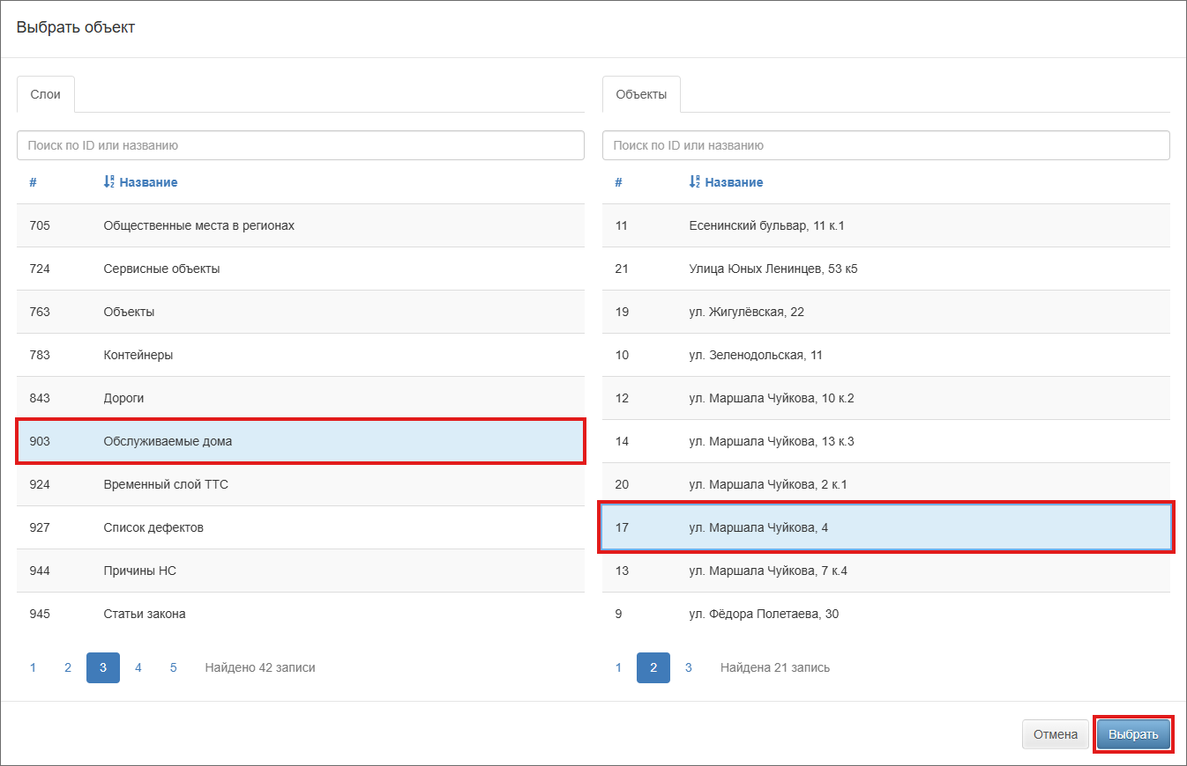
Рис. 2.16 Окно выбора объекта
Выбранный объект отобразится на карте в окне задания, поля задания будут заполнены согласно настроенному маппингу. Заполненные поля можно отредактировать, а также внести значения в пустые поля (поля, обязательные для заполнения, отмечены звездочкой) (Рис. 2.17):
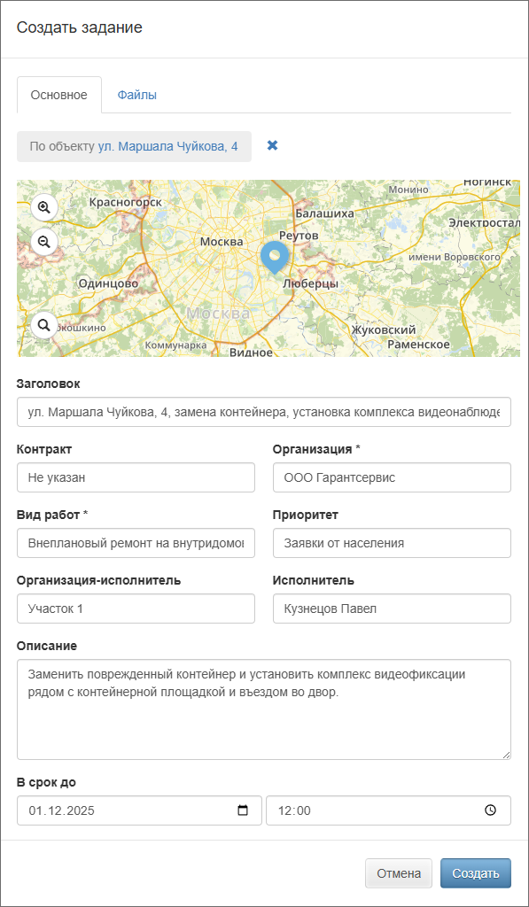
Рис. 2.17 Окно создания нового задания с выбранным объектом и заполненными полями
- «Заголовок» — краткое обозначение проблемы/цели задания (обязательное поле);
- «Контракт» — договор, в рамках которого выполняются работы по заданию;
- «Организация» — организация, от имени которой будет создано задание (обязательное поле, доступное администратору и инспектору системы, а также администратору и инспектору кластера);
- «Вид работ» — вид работ по заданию, может быть связан с ролью и организацией пользователя (обязательное поле). Если у роли есть доступ к виду работ, а у организации нет, то назначить задание на пользователя этой организации нельзя. Если для организации доступен только один вид работ, он будет подставлен в это поле автоматически;
- «Приоритет» — тип работ с возможностью выбора из списка: плановые, внеплановые, дополнительные и др.;
- «Организация-исполнитель» — организация, на которую будет назначено задание для исполнения (при выборе контракта будет автоматически заполнено значением, указанным в контракте; при выборе организации — указанным в карточке организации);
- «Исполнитель» — пользователь, ответственный за выполнение задания;
- «Описание» — подробное описание задания;
- «Срок до» — дата и время, до которого должно быть выполнено задание;
- «Настраиваемые поля» — дополнительные поля разных форматов, которые ранее были созданы и привязаны к определенному виду работ.
Если среди настраиваемых полей присутствуют композитные, то в окне создания нового задания по умолчанию отображается заданное минимальное количество вложенных полей композитного поля и кнопка «Добавить» (Рис. 2.18). Добавлять вложенные поля можно до максимального количества, заданного в настройках, удалять - до минимального. После достижения пороговых значений кнопка «Добавить» становится неактивной. Если минимальное и максимальное количество экземпляров поля равно 1, то нельзя ни добавить, ни удалить вложенное поле. Эти правила распространяются на композитные поля как первого, так и второго уровня.
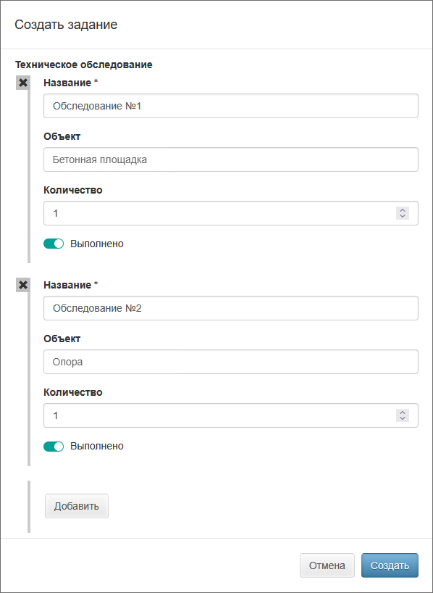
Рис. 2.18 Окно создания нового задания, заполнение композитных полей
При наличии в задании настраиваемого поля формата «Файл» можно прикрепить к заданию файлы, нажав на соответствующую кнопку под названием поля (Рис. 2.19).
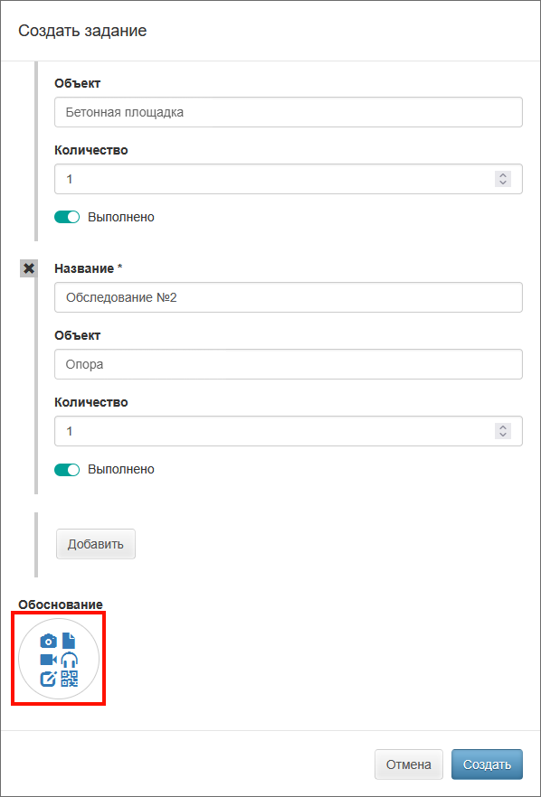
Рис. 2.19 Окно создания нового задания, добавление файла в настраиваемое поле
Иконки указывают, какие типы файлов (один или несколько) доступны для загрузки: фото, видео, звук, подпись, QR-код или файл (для файлов других типов). Если фото, добавленное в настраиваемое поле, было первым, то оно становится главным. Изменение допустимых типов файлов не влияет на загруженные файлы, но применяется ко вновь загружаемым.
Количество прикрепляемых файлов не может выходить за пределы установленных минимальных и максимальных значений. Это же относится и к размерам каждого файла. Если минимальные и максимальные значения не заданы, можно добавлять любое количество файлов любого размера. Изменения минимальных и максимальные значений не затрагивают существующие задания, но применяются ко вновь создаваемым.
Помимо использования настраиваемого поля файлы можно прикрепить к заданию во вкладке «Файлы» (Рис. 2.20). Это могут быть фотографии, видеозаписи, аудиозаписи, текстовые файлы.
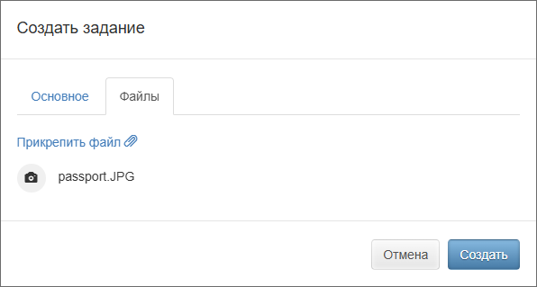
Рис. 2.20 Добавление файлов к новому заданию во вкладке «Файлы»

2.2.2.2 Редактирование задания
Возможность редактирования полей задания зависит от роли пользователя. Для изменения задания требуется кликнуть по его иконке и нажать «Редактировать» в верхней части окна. После этого задание откроется в режиме редактирования, в котором пользователь может заполнить/изменить доступные ему поля (Рис. 2.21).
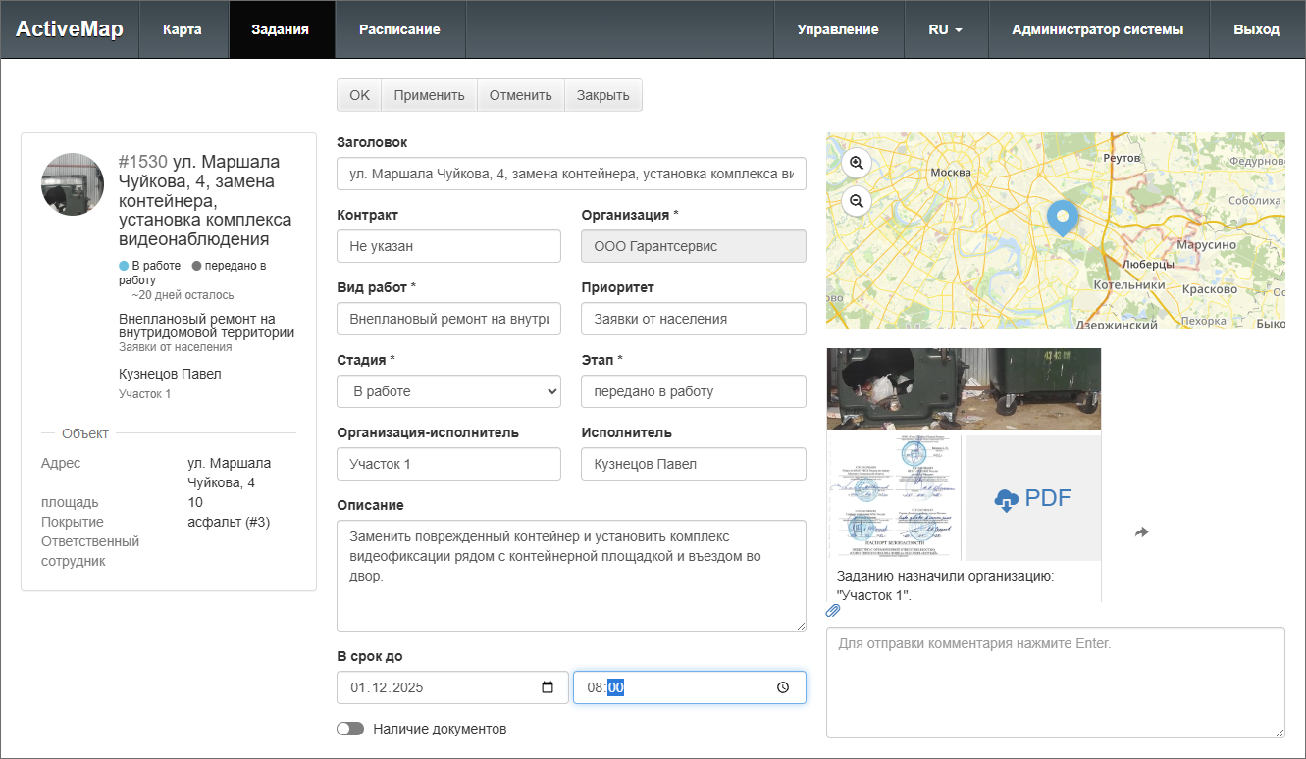
Рис. 2.21 Окно редактирования задания
К заданию можно прикрепить новые файлы, нажав на иконку в правой части окна, выбрав тип файла и отправив комментарий нажатием Enter (Рис. 2.22).
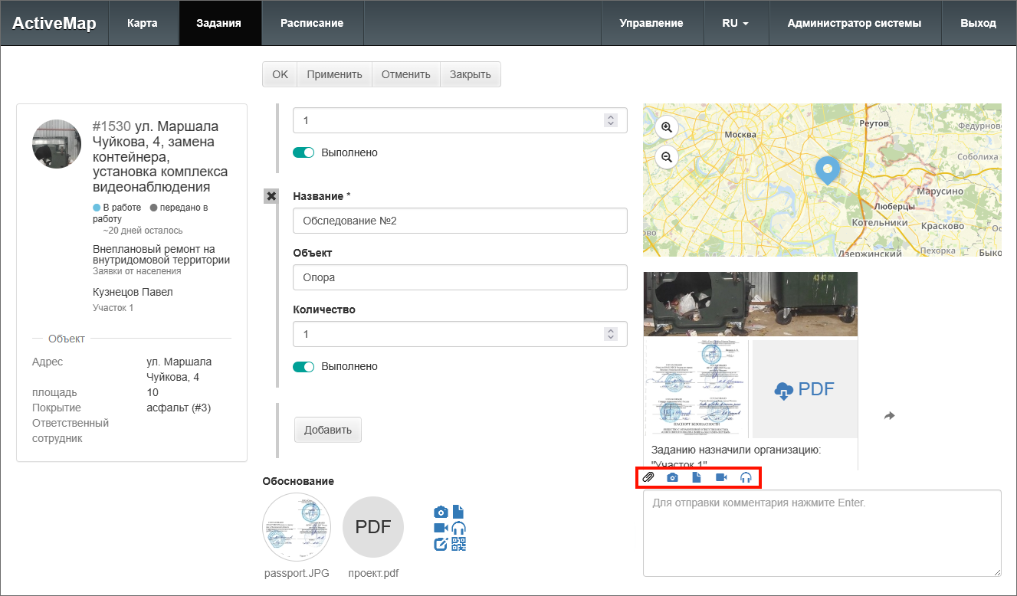
Рис. 2.22 Добавление новых файлов в существующее задание
Файлы можно добавить и в конкретные настраиваемые поля с форматом «Файл» (Рис. 2.23) Подробности описаны в разделе Создание оперативного задания.
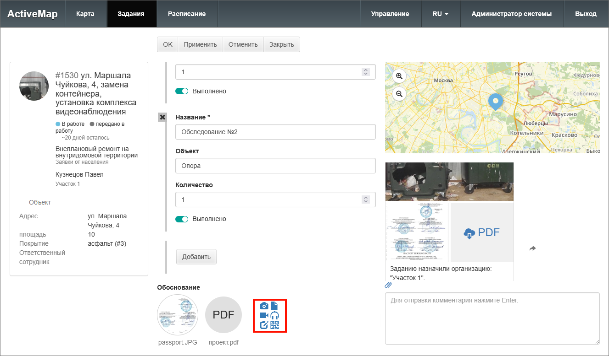
Рис. 2.23 Добавление новых файлов в настраиваемое поле
Удаление файлов, прикрепленных к заданию, а не к конкретному настраиваемому полю, не поддерживается в интерфейсе «MapSurfer». Но их можно удалить в других приложениях системы: «ActiveMap Messages» или «ActiveMap Mobile». Для удаления файла из настраиваемого поля нужно нажать на превью и убедиться, что на его месте появилась иконка с корзиной (Рис. 2.24). Затем нажать на кнопку «ОК» или «Применить». После этого выделенный файл будет удален из настраиваемого поля.
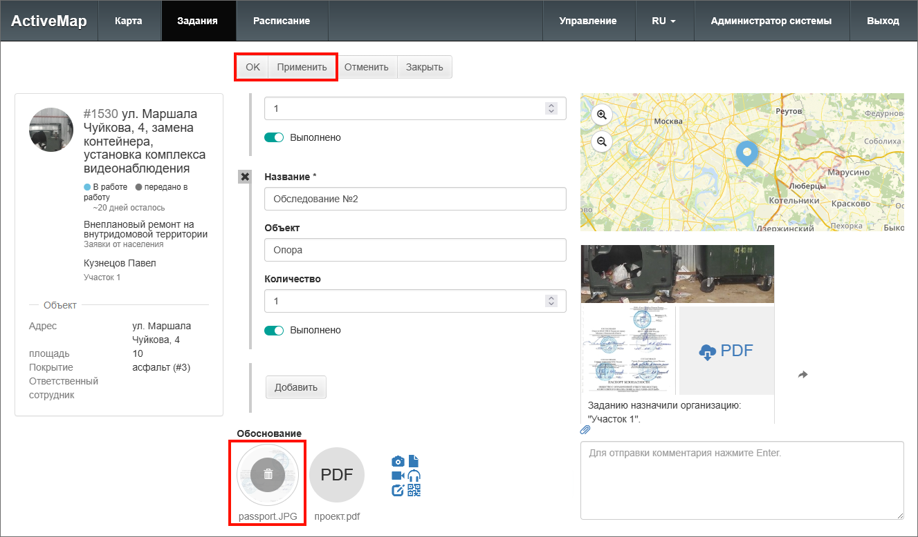
Рис. 2.24 Удаление прикрепленного файла из настраиваемого поля
После внесения любых правок нужно нажать одну из кнопок, находящихся в верхней части окна редактирования:
- «Ок» — сохранение изменений и переход к списку заданий;
- «Применить» — сохранение изменений без закрытия окна редактирования;
- «Отменить» — отмена всех изменений, внесенных до сохранения;
- «Закрыть» — закрытие окна редактирования (правки не будут сохранены, если их не сохранить до закрытия).
При сохранении внесенных изменений в поле формата «Файл» система проверяет тип, количество и размер вновь внесенных файлов. Если какое-то из условий не выполнено, система выдает соответствующее сообщение и не сохраняет внесенные данные.
Если задание недоступно для редактирования, будет активна только кнопка «Закрыть».

2.2.2.3 Удаление задания
Для удаления существующего задания следует кликнуть по его иконке и нажать «Удалить» в верхней части окна. Во всплывающем информационном окне следует подтвердить действие (Рис. 2.25).
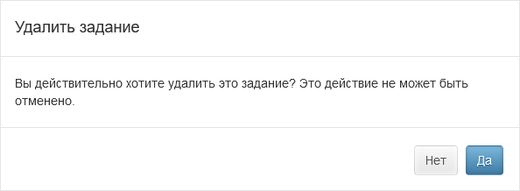
Рис. 2.25 Удаление задания
Если пользователь не имеет доступа к удалению заданий, выйдет сообщение: «Нет прав доступа».

2.2.3 Список заданий
Для перехода в окно со списком заданий нужно нажать на «Задания» на верхней панели страницы модуля заданий. В открывшемся окне можно ознакомиться со всеми заданиями, созданными на данный момент, в том числе и с заданиями без геопривязки (Рис. 2.26).
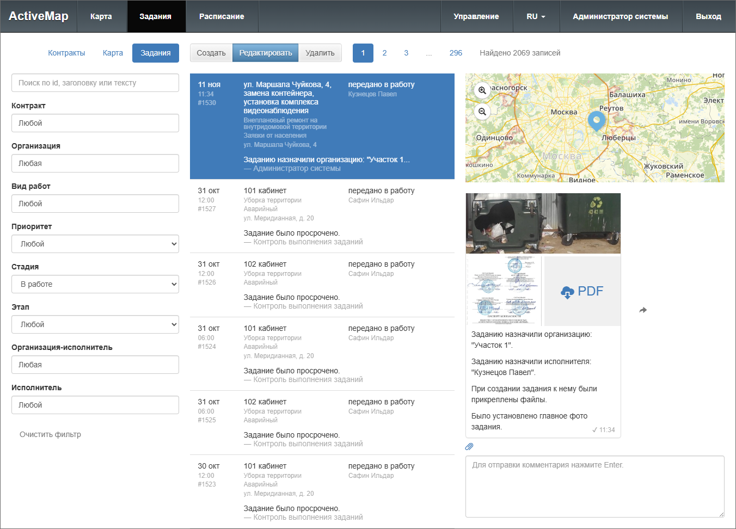
Рис. 2.26 Список заданий, доступных пользователю
Так же, как и в окне карты заданий, в окне списка можно фильтровать, редактировать и удалять имеющиеся задания, а также создавать новые оперативные задания.
Область фильтра, расположенная слева от списка заданий, предназначена для поиска в общем списке. После ввода и выбора всех параметров фильтрации в списке отобразятся задания, удовлетворяющие заданным критериям.
Для создания нового оперативного задания следует нажать кнопку «Создать», в открывшемся окне заполнить поля данными и сохранить изменения. Создание заданий подробно описано в разделе Создание оперативного задания.
Для изменения задания требуется выделить необходимое задание и нажать «Редактировать» в верхней части окна или дважды щелкнуть по заданию. В открывшемся окне следует внести необходимые изменения и сохранить их. Редактирование заданий подробно описано в разделе Редактирование задания.
Для удаления существующего задания требуется выделить его, нажать «Удалить» и подтвердить свои действия в открывшемся окне.

2.2.4 Расписания
Расписания позволяют автоматически генерировать задания на основе шаблонов (типовых зданий) в определенный момент времени с необходимой периодичностью. Для перехода в раздел с расписаниями и шаблонами заданий требуется нажать на «Расписание» на верхней панели страницы. Откроется окно расписаний с календарем (Рис. 2.27).
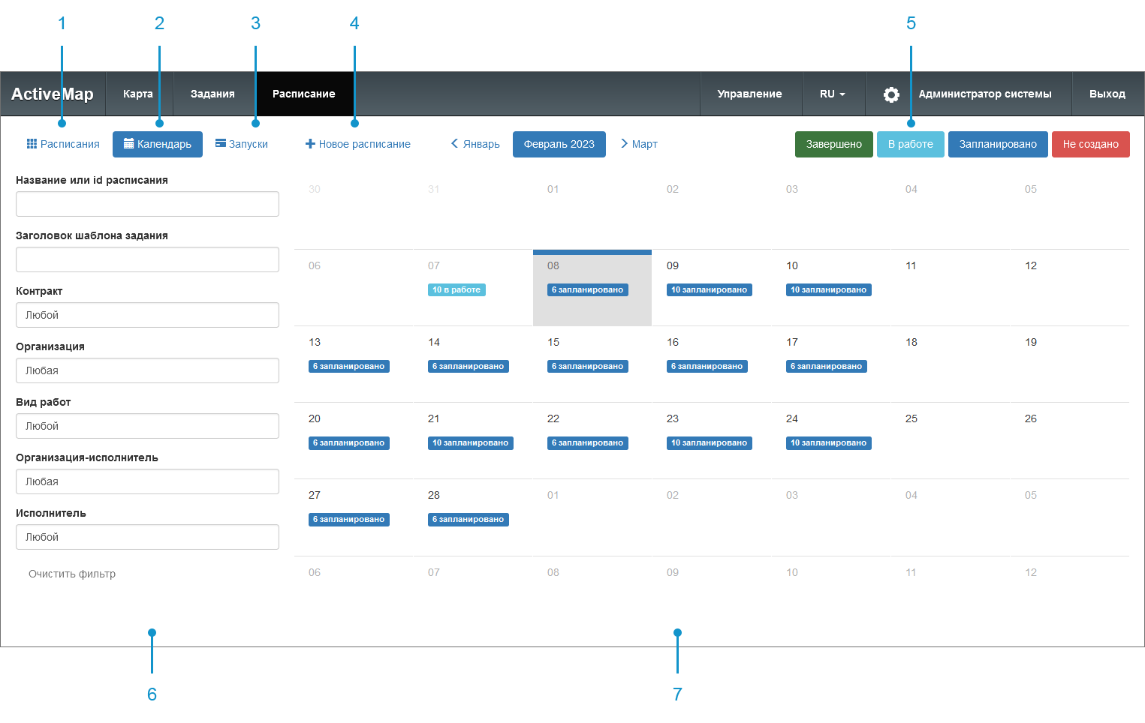
Рис. 2.27 Окно расписаний с календарем
Окно содержит следующие элементы:
- Кнопка «Расписания» — переход к карточкам всех созданных расписаний.
- Кнопка «Календарь» — переход к календарю с запусками расписаний (календарь открыт по умолчанию при переходе к разделу расписаний).
- Кнопка «Запуски» — переход к карточкам расписаний с запусками на выбранную дату.
- Кнопка «Новое расписание» — переход в окно создания расписания.
- Легенда статуса создания заданий по шаблонам с возможностью включения/выключения.
- Панель фильтра.
- Календарь с заданиями с отметкой текущего статуса.
При нажатии на кнопку «Расписания» осуществляется переход к карточкам всех созданных расписаний. В карточке расписания отображается его название, организация, кластер, контракт, время запусков (создания заданий), кнопка редактирования расписания и перехода к списку шаблонов, прикрепленных к расписанию (Рис. 2.28).
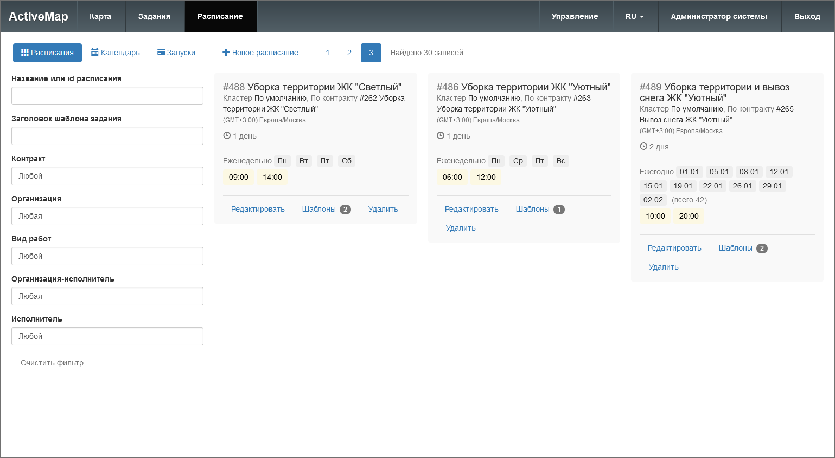
Рис. 2.28 Карточки расписаний
При нажатии на кнопку «Календарь» осуществляется переход к календарю с запусками расписаний. Календарь с текущим месяцем открыт по умолчанию при переходе к разделу расписаний (Рис. 2.27). В ячейках календаря отображается количество заданий, создаваемых по расписанию за день. Задания группируются и маркируются цветом по статусам. Цвета статусов отображены в легенде в правой верхней части окна (завершено, в работе, запланировано, не создано). Нажатие на название статуса позволяет включать/выключать отображение соответствующих заданий в календаре. Двойной щелчок по дате в календаре открывает окно запусков на этот день.
В это же окно можно перейти, нажав на кнопку «Запуски». В левой части окна находится уменьшенный вариант календаря с отметками статусов заданий (Рис. 2.29).
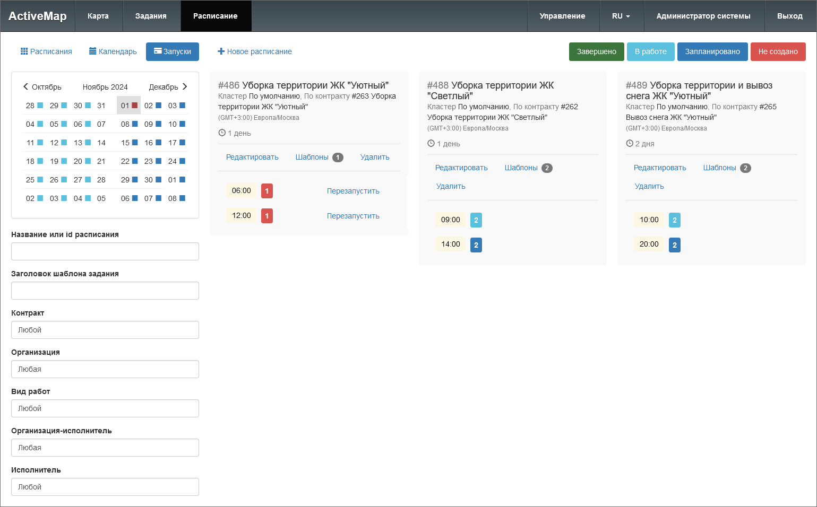
Рис. 2.29 Запуски на выбранную дату
Справа от календаря находятся карточки расписаний с запусками на этот день. В карточке расписания отображается:
- Название;
- Организация, кластер или контракт (при наличии);
- Часовой пояс;
- Срок выполнения;
- Кнопки редактирования, перехода к списку шаблонов, прикрепленных к расписанию, и удаления;
- Время запусков и количество создаваемых заданий с маркировкой статуса. При нажатии на время запуска в карточке произойдет переход к шаблонам заданий, создаваемым в это время (Рис. 2.30). Эти шаблоны можно отредактировать или удалить.
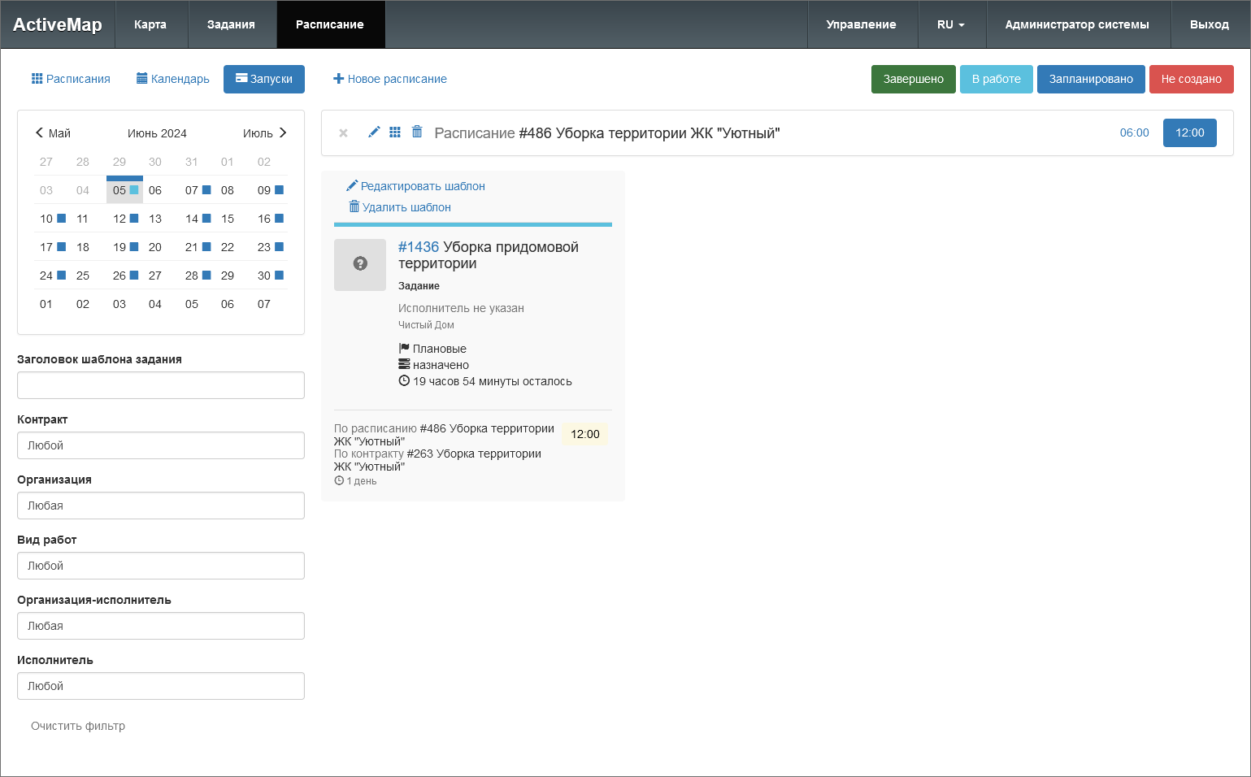
Рис. 2.30 Шаблоны заданий
Создание, редактирование расписаний и шаблонов заданий к ним доступны для ролей:
- администратора системы,
- администратора кластера,
- администратора организации.
В зависимости от области действия и роли создающего пользователя расписания делятся на 3 типа:
- Глобальное (уровня всей системы), которое может создавать и редактировать только администратор системы.
- Кластерное (уровня кластера), которое может создавать и редактировать администратор системы и администратор кластера.
- Уровня организации, которое могут создавать и редактировать администратор системы, администратор кластера и администратор организации.

2.2.4.1 Создание расписания
Для создания нового расписания необходимо нажать « + Новое расписание» на верхней панели окна. В открывшейся форме (Рис. 2.31) следует ввести следующую информацию:
- Название расписания;
- Часовой пояс;
- Срок выполнения;
- Кластер, контракт или организацию (можно оставить незаполненными или указать только один из этих параметров);
- Дату и время начала действия расписания;
- Дату и время окончания действия расписания.
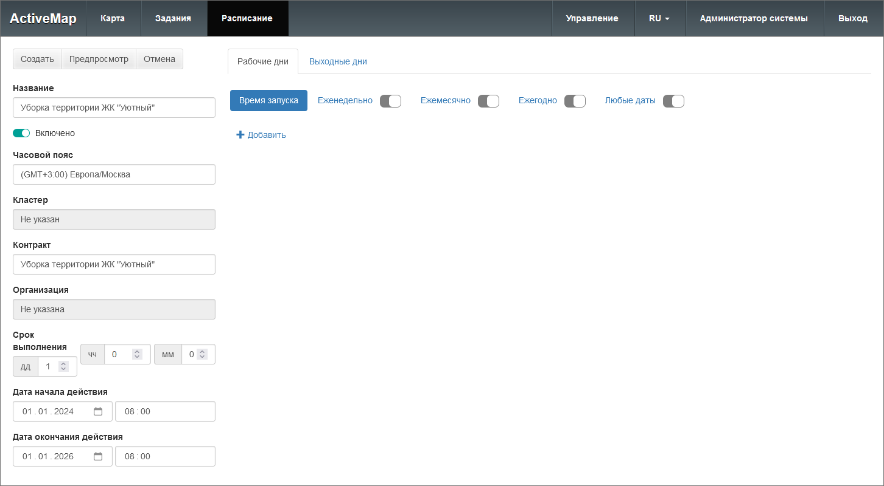
Рис. 2.31 Окно «Создание расписания»
Если часовой пояс не выбран, то расписанию будет присвоен по умолчанию часовой пояс кластера организации. Глобальные расписания также должны быть привязаны к системе отсчёта, поэтому по умолчанию они получают часовой пояс сервера. Таким образом, у каждого расписания есть свой часовой пояс, относительно которого указываются даты и время запусков.
Администратор системы может оставить поля «Кластер», «Контракт» и «Организация» незаполненными. Тогда расписание будет глобальным — действующим во всех кластерах организаций. Администратор системы и администратор кластера могут выбрать кластер расписания. При этом поля «Контракт» и «Организация» станут недоступны для выбора, а расписание будет кластерным - действующим внутри указанного кластера. Администратор системы, администратор кластера и администратор организации могут выбрать организацию, внутри которой будет действовать расписание. При этом поля «Кластер» и «Контракт» станут недоступны для выбора.
Если при создании расписания указать контракт со сроком действия, этот срок распространится и на данное расписание. В этом случае нет необходимости указывать дату и время начала и окончания действия расписания, поскольку срок действия контракта обладает большим приоритетом. Если расписание прикреплено к контракту, период его действия будет автоматически синхронизироваться с контрактом при любых изменениях дат в последнем. Если у расписания установлен срок действия, а у связанного контракта нет, синхронизация не происходит.
После заполнения полей следует добавить время запуска и настроить цикличность расписания, исключив при необходимости выходные дни. Чтобы задать время запуска, нужно перейти во вкладку «Рабочие дни», нажать кнопку «Добавить» и указать время создания заданий. Можно добавить несколько запусков (Рис. 2.32).
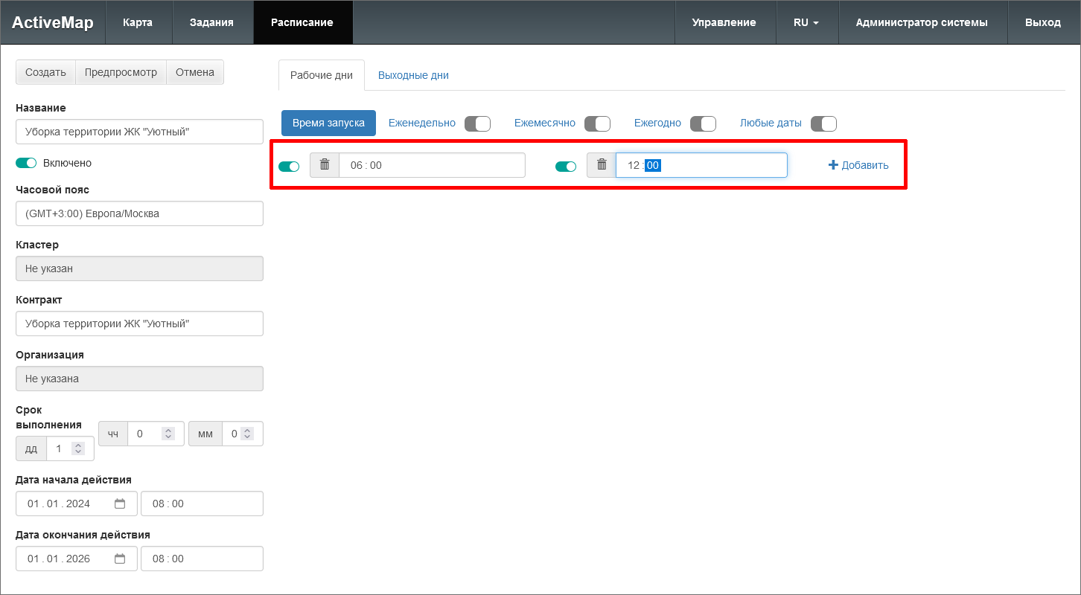
Рис. 2.32 Добавление времени запуска расписания
Затем следует определить дни, по которым будут создаваться задания. В системе представлено несколько вариантов для запуска: еженедельно, ежемесячно, ежегодно или в любые даты. Если даты установлены за пределами срока действия расписания, то задания в эти даты не создаются.
При выборе варианта «Еженедельно» откроется список, где необходимо активировать те дни недели, по которым будут создаваться задания на протяжении срока действия расписания (Рис. 2.33).
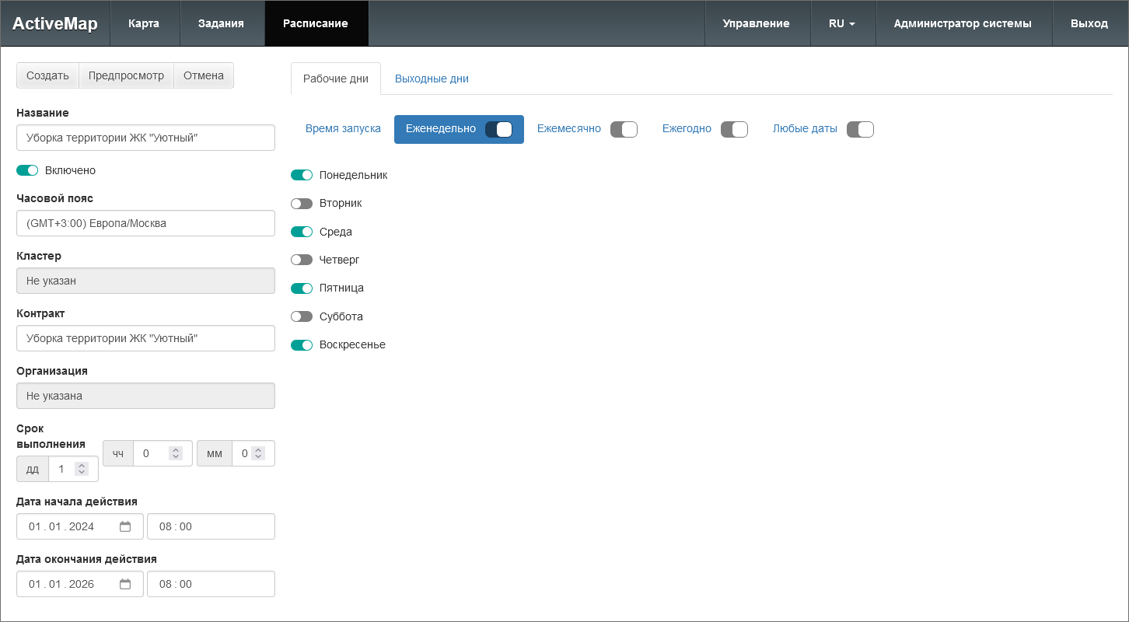
Рис. 2.33 Активация еженедельных запусков расписания
При выборе варианта «Ежемесячно» откроется график на месяц, где необходимо отметить числа для запуска расписания (Рис. 2.34). Задания будут создаваться в указанные числа ежемесячно на протяжении срока действия расписания.
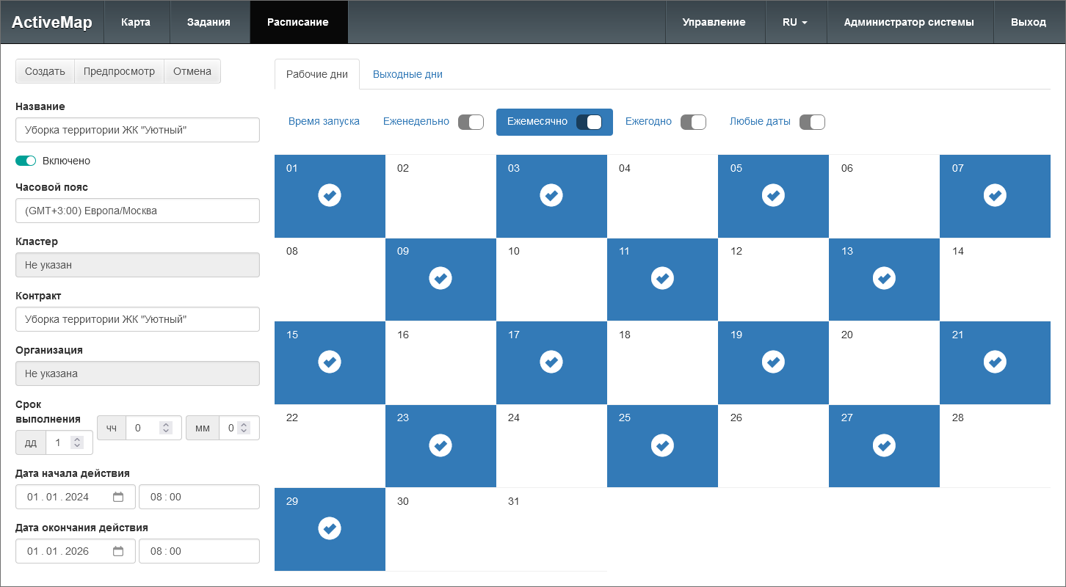
Рис. 2.34 Активация ежемесячных запусков расписания
При выборе варианта «Ежегодно» откроется календарь, где необходимо отметить даты для запуска расписания (Рис. 2.35). Задания будут создаваться в указанные даты ежегодно на протяжении срока действия расписания.
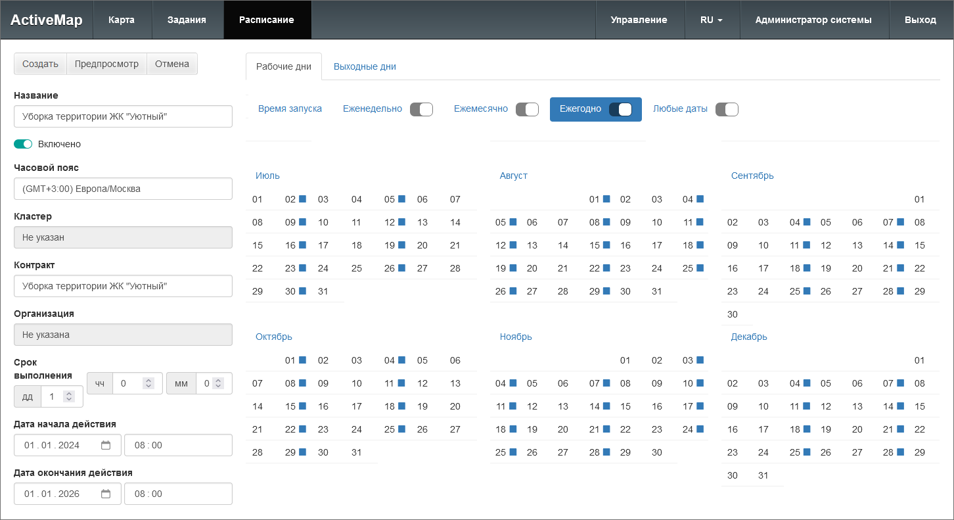
Рис. 2.35 Активация ежегодных запусков расписания
При выборе варианта «Любые даты» откроется календарь на текущий год, где необходимо отметить конкретные даты для запуска расписания (Рис. 2.36). Нельзя выбрать даты, предшествующие текущему дню. Задания будут создаваться в указанные даты на протяжении срока действия расписания.
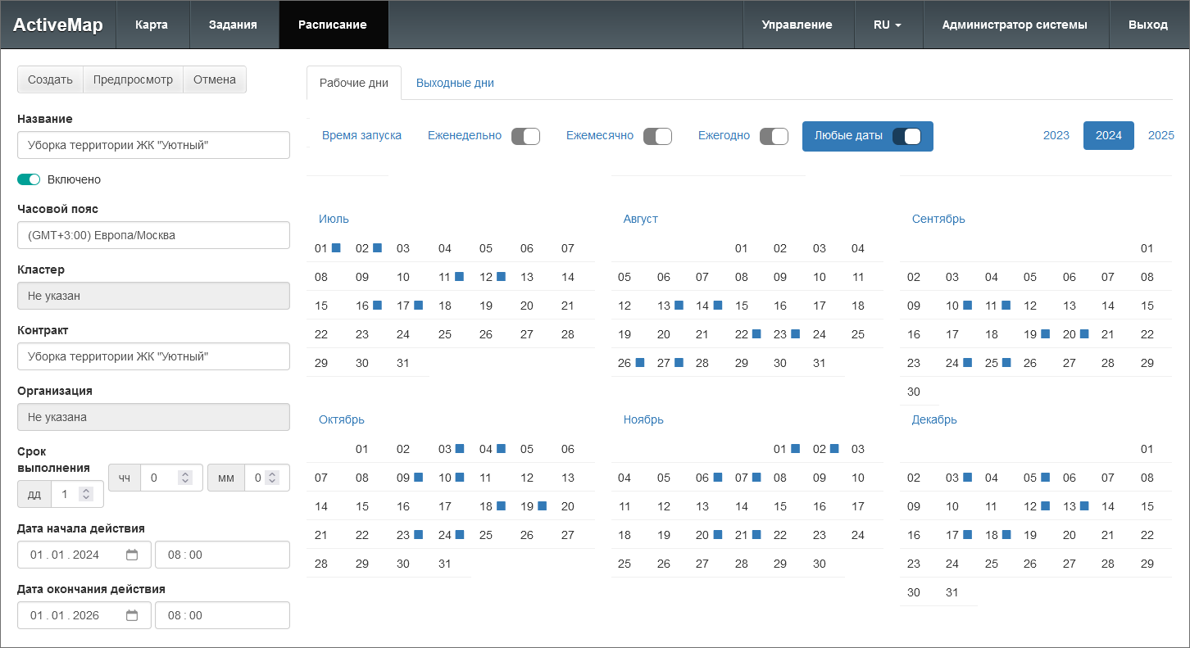
Рис. 2.36 Активация запусков расписания в конкретные даты
Если данные в разных вкладках пересекаются (например, понедельник и 1 число), то в этом случае в системе будет создано одно задание, без дублирования.
В системе также есть возможность задать выходные дни, когда не требуется создавать задания по расписанию (например, праздничный день или отпуск назначенного сотрудника). Для этого после определения периодичности создания заданий следует перейти во вкладку «Выходные дни». Аналогично рабочим дням, из представленных вкладок необходимо выбрать подходящую и отметить выходные дни (Рис. 2.37). Задать выходные дни можно и в уже созданном расписании. В этом случае будет удалено время запуска заданий в указанные дни.
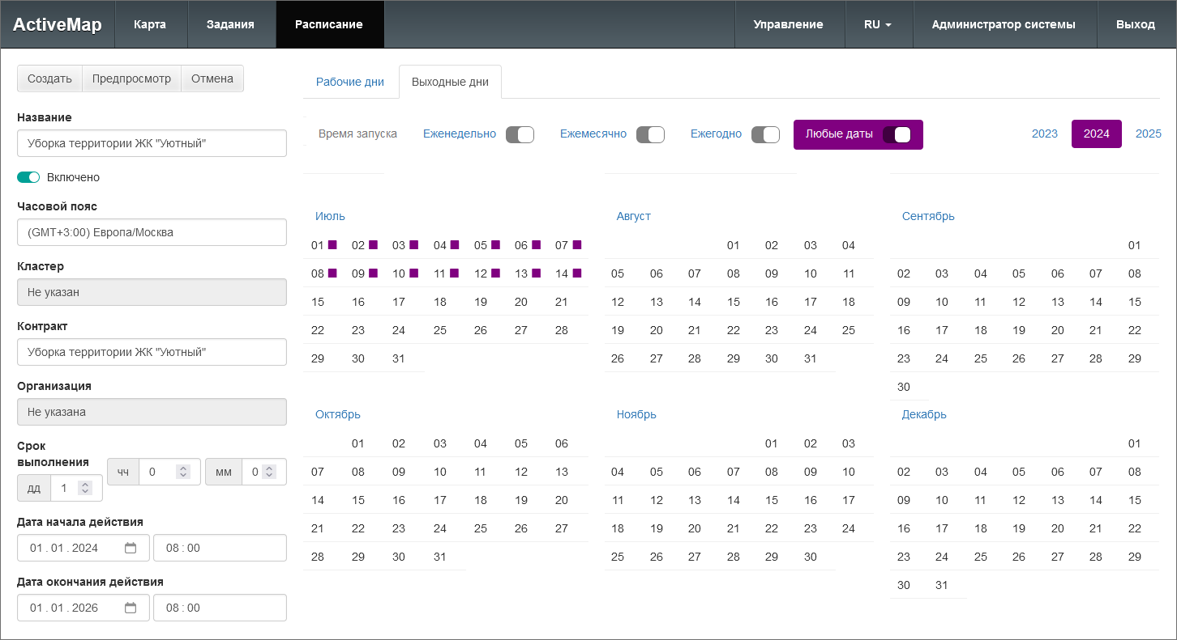
Рис. 2.37 Настройка выходных дней
Чтобы просмотреть все даты создания заданий в календаре до сохранения расписания, следует нажать на кнопку «Предпросмотр». Откроется окно календаря, где отмечены все даты, в которые будут создаваться задания, а выходные дни выделены фиолетовым цветом (Рис. 2.38).
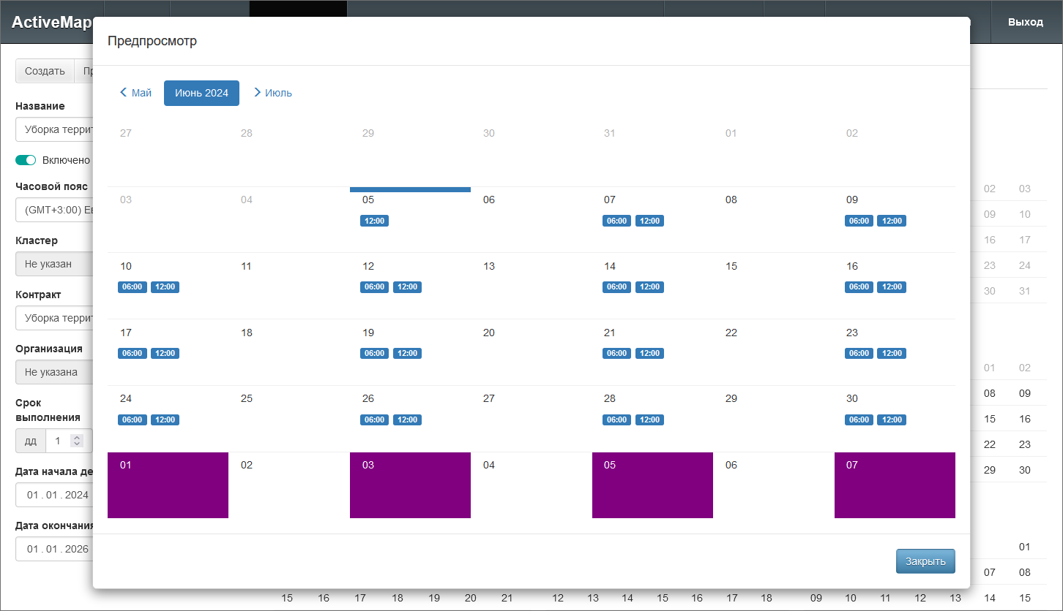
Рис. 2.38 Предпросмотр расписания
Создаваемое расписание или отдельные его запуски можно временно деактивировать с помощью тумблера «Включено» и тумблеров рядом со временем запусков. После внесения всех данных следует нажать кнопку «Создать». При успешном создании откроется карточка расписания, где следует создать шаблоны заданий. Запуск расписания невозможен, если к нему не прикреплены шаблоны.

2.2.4.2 Шаблоны заданий
Шаблоны заданий — это образцы заданий, которые будут создаваться по расписанию.

2.2.4.2.1 Создание шаблона задания
Для создания шаблона задания необходимо нажать кнопку «Новый шаблон», заполнить форму и нажать «Создать» (Рис. 2.39).
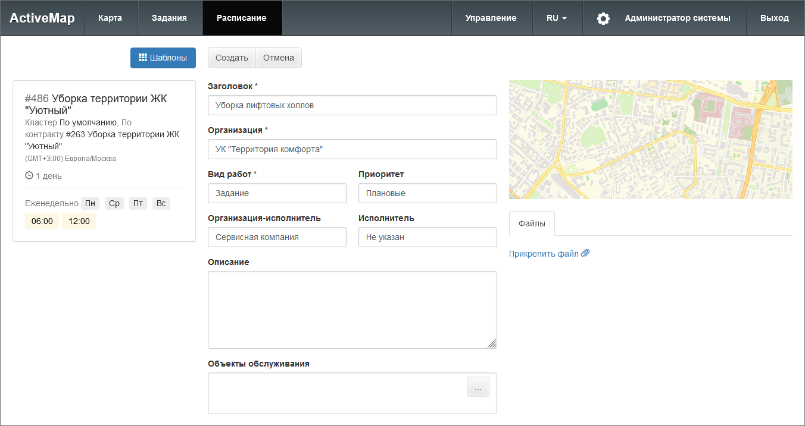
Рис. 2.39 Окно создания шаблона
При выборе контракта в шаблоне задания поле «Организация-исполнитель» будет автоматически заполнено значением, указанным в контракте. При выборе организации-создателя в поле «Организация» – значением, указанным в карточке организации.
При создании шаблона поле «Приоритет» автоматически заполняется первым значением из списка, если все доступные приоритеты глобальные или из одного кластера.
Если расписание было создано по контракту, в котором указаны объекты, то нельзя создавать задание или шаблон по этому контракту без объектов.
Для добавления шаблона задания в существующее расписание необходимо перейти в его карточку во вкладке «Расписания» и нажать на «Шаблоны» (Рис. 2.40).
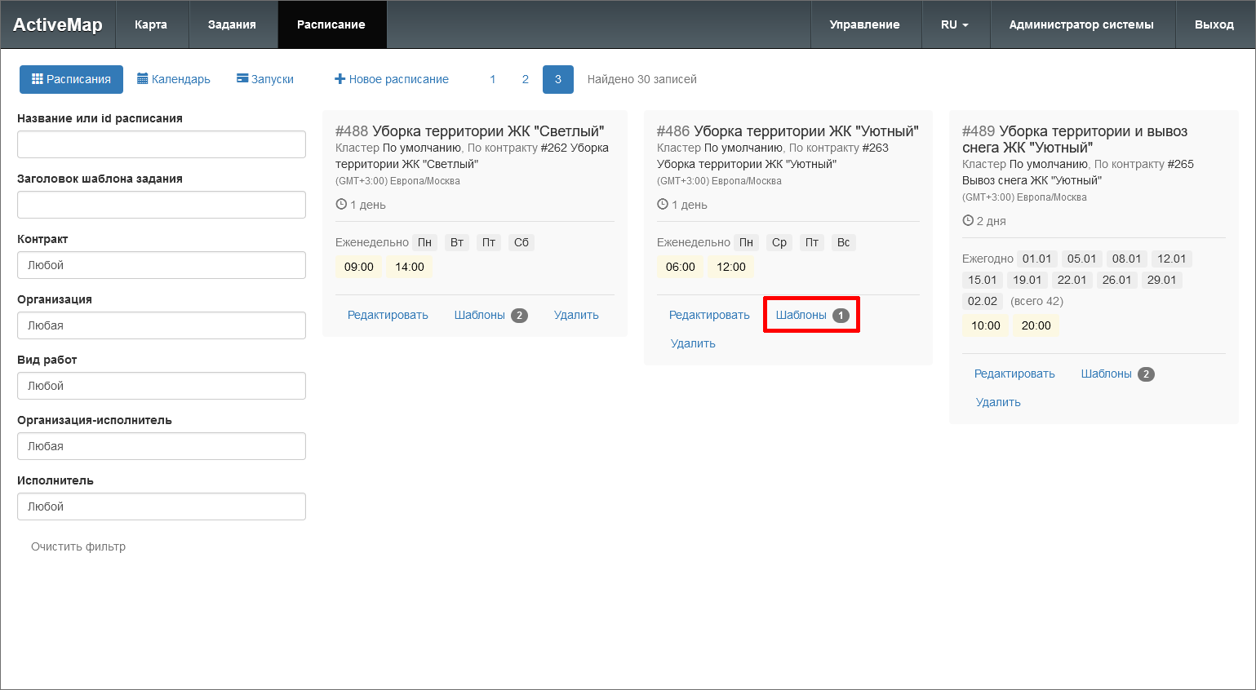
Рис. 2.40 Переход к шаблонам из карточки расписания
В открывшемся окне со списком шаблонов следует нажать кнопку «Новый шаблон» и выполнить те же действия, что и при создании первого шаблона.

2.2.4.2.2 Редактирование шаблона задания
Для изменения данных шаблона необходимо нажать «Редактировать шаблон» на карточке шаблона задания (Рис. 2.41).
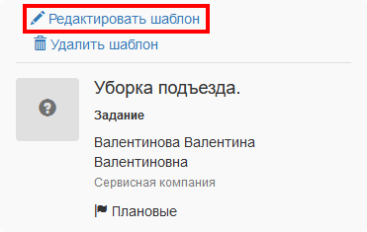
Рис. 2.41 Редактирование шаблона
Откроется форма шаблона задания, где пользователь может внести изменения и сохранить их.
Если из системы удален вид работ, приоритет, организация, назначенная организация или назначенный исполнитель, используемые в шаблоне, в карточке шаблона отобразится красный маркер напротив удаленного значения (Рис. 2.42).
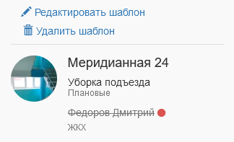
Рис. 2.42 Маркер удаленного значения в карточке шаблона
Задания по данному шаблону не будут создаваться до тех пор, пока удаленное из системы значение не будет заменено в шаблоне на одно из существующих.

2.2.4.2.3 Удаление шаблона задания
Для удаления шаблона задания необходимо нажать «Удалить шаблон» на карточке шаблона задания (Рис. 2.43).
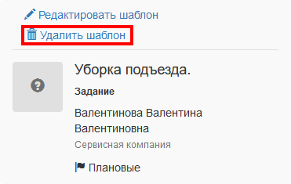
Рис. 2.43 Удаление шаблона

2.2.4.3 Редактирование расписания
Для внесения изменений необходимо выбрать карточку расписания (в общем списке расписаний, в календаре, в списке запусков или в карточке задания, созданного по расписанию) и нажать «Редактировать» (Рис. 2.44).
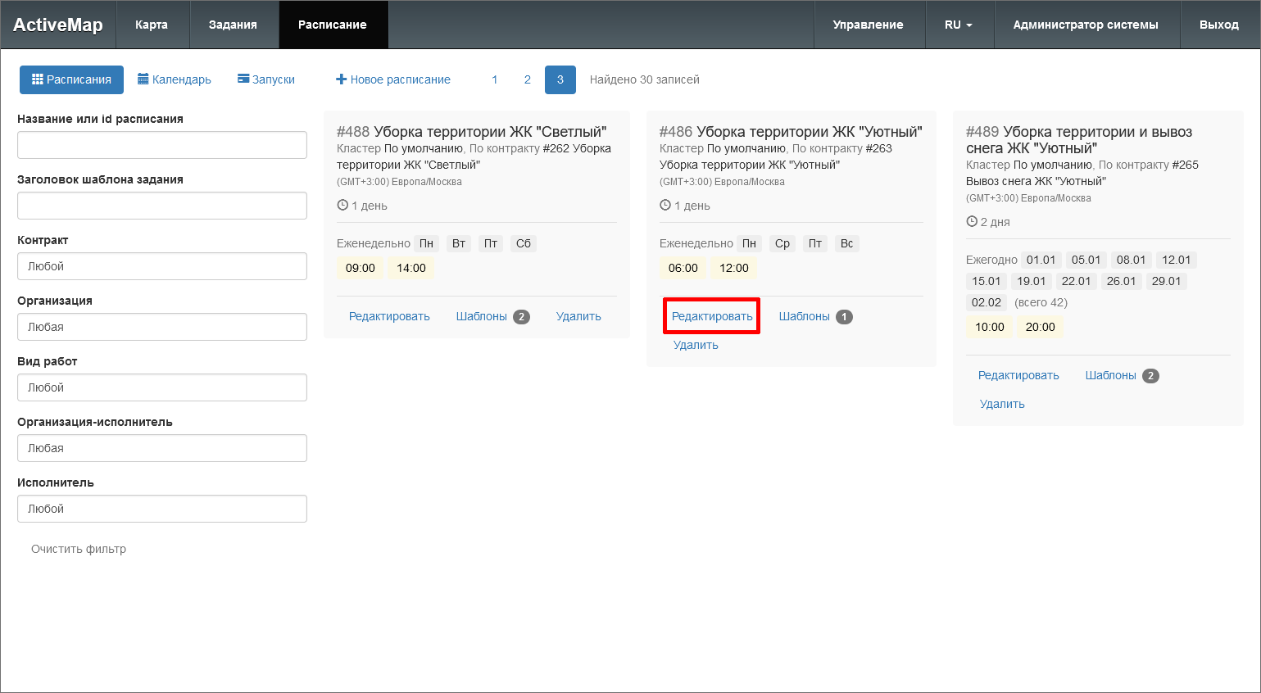
Рис. 2.44 Кнопка редактирования в карточке расписания
Откроется окно редактирования расписания, где можно изменить его название, срок выполнения, добавить новое время запуска, настроить, отключить или удалить текущее время запуска (Рис. 2.45).
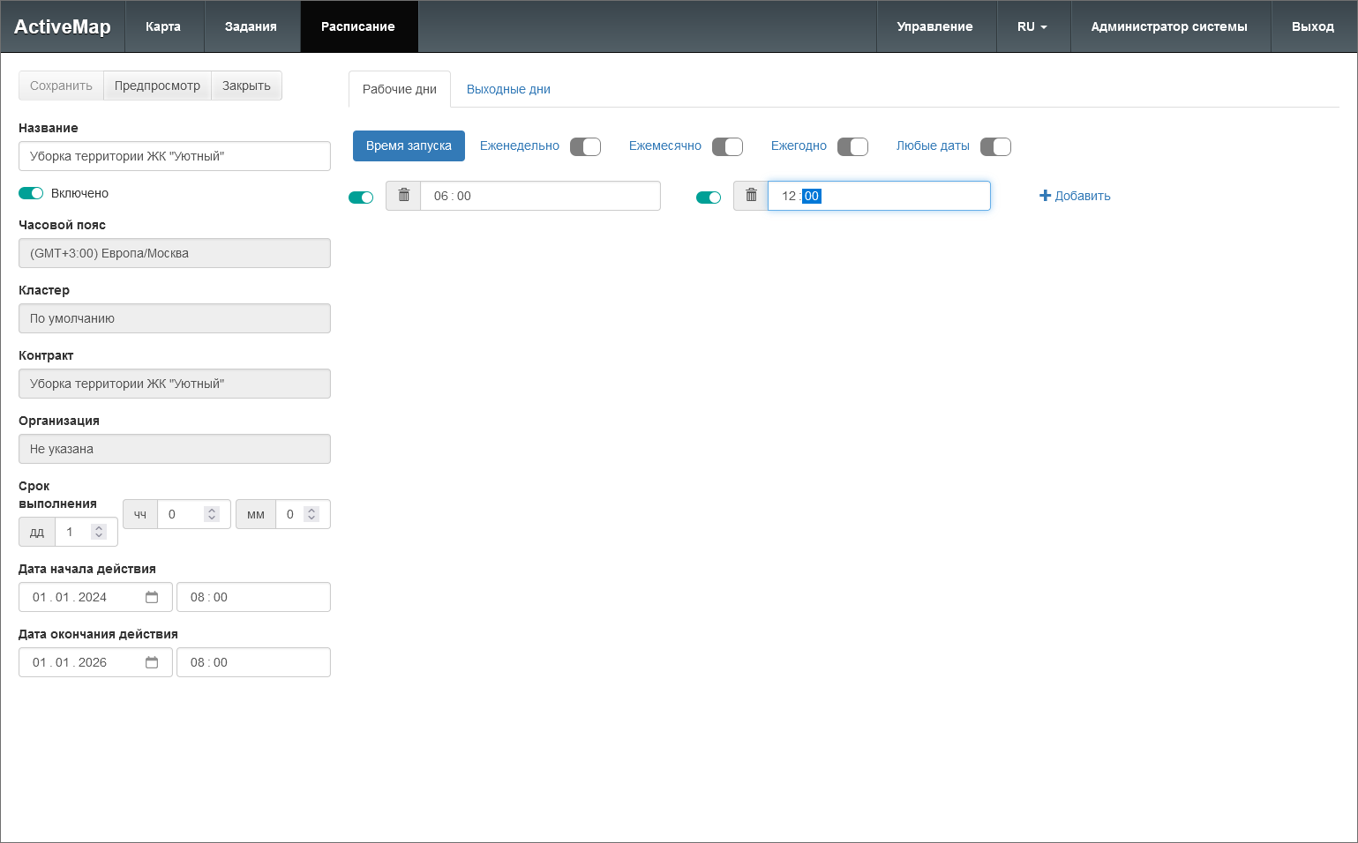
Рис. 2.45 Окно редактирования расписания

2.2.4.4 Удаление расписания
Для удаления расписания необходимо выбрать карточку расписания (в общем списке расписаний, в календаре, в списке запусков или в карточке задания, созданного по расписанию) и нажать «Удалить» (Рис. 2.46).
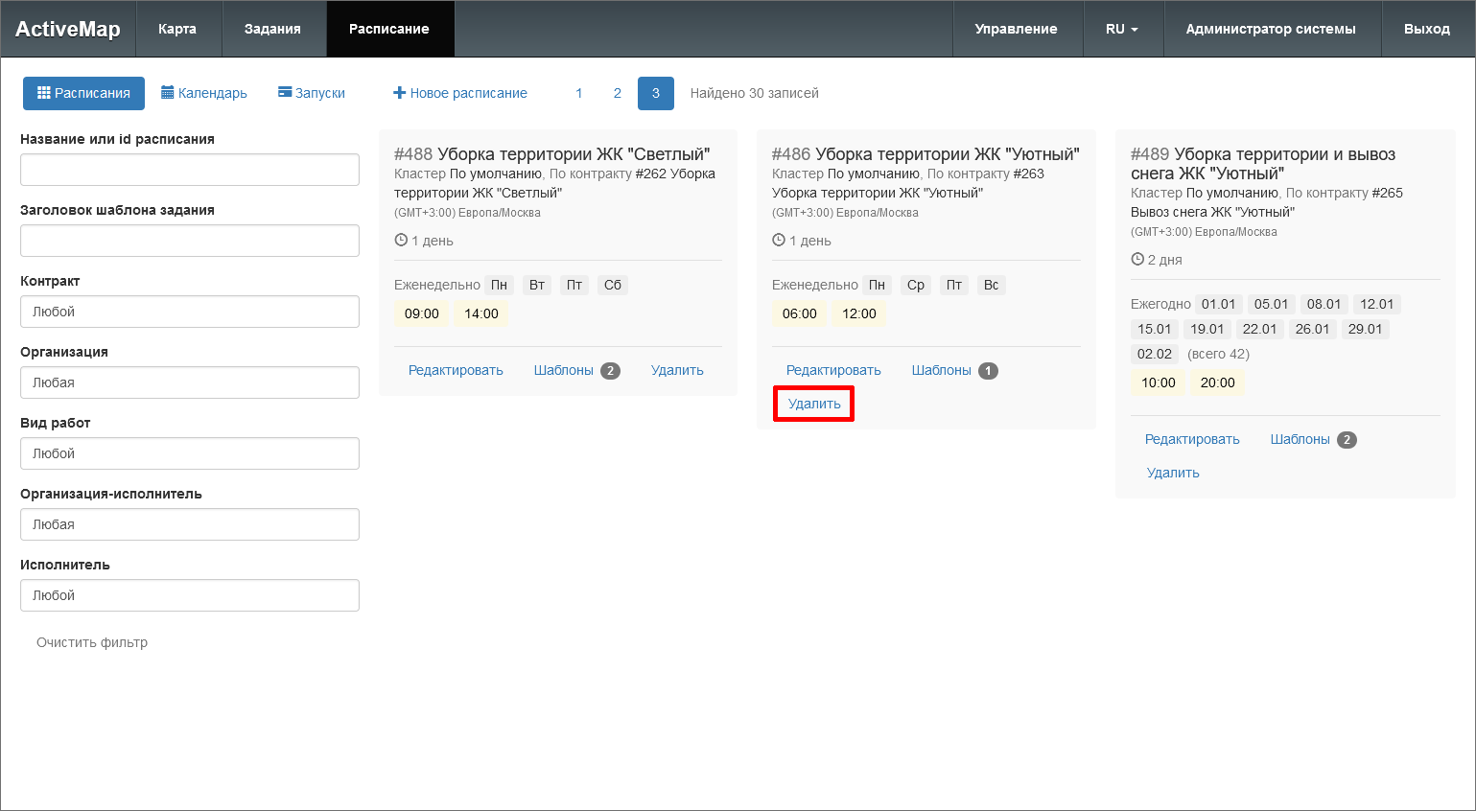
Рис. 2.46 Кнопка удаления в карточке расписания
Далее следует подтвердить свои действия (Рис. 2.47).
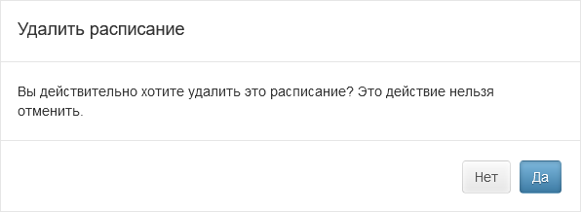
Рис. 2.47 Подтверждение удаление расписания
При удалении расписания все задания, созданные по нему, останутся в системе, а новые не будут создаваться. В карточках заданий, созданных по удаленному расписанию, останется запись о расписании, но без возможности перехода к нему.
Для остановки создания заданий по расписанию вместо полного удаления расписания можно отключить тумблер «Включено» либо тумблеры времени всех запусков через форму редактирования.

2.2.4.5 Перезапуск расписания
Если задание не было создано по расписанию по каким-то причинам (например, из-за несоответствия вида работ, организации или исполнителя), можно перезапустить создание шаблона. Для этого следует нажать кнопку «Запуски», выбрать дату и перейти в карточку расписания. В карточке внести изменения в шаблон и нажать «Перезапустить» (Рис. 2.48). Возможность перезапуска расписания определяется ролью пользователя.
При этом менять таким образом объект задания нельзя (изменения на сервере не будут сохранены). Для изменения объекта нужно создать новый шаблон.
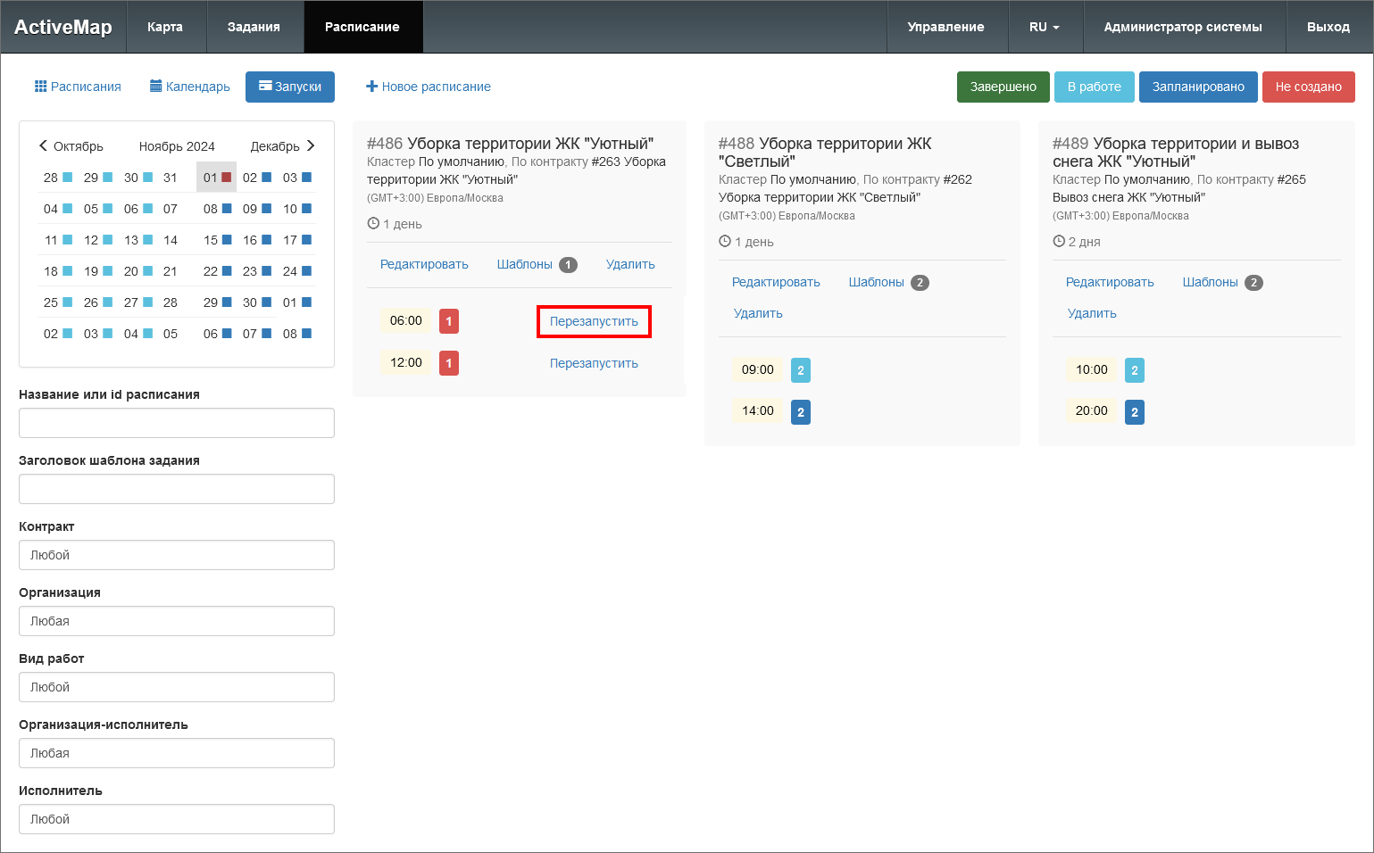
Рис. 2.48 Перезапуск из карточки расписания

2.3 Модуль управления
Модуль управления предназначен для настройки и управления данными и элементами системы: слоями, заданиями, отчетами, пользователями, организациями и т.д. Работать с ним могут только авторизованные пользователи, обладающие определенными правами доступа.
Среди основных инструментов управления можно выделить следующие:
- экспорт, загрузка и индексация данных;
- добавление, удаление и редактирование элементов системы (заданий, отчетов, пользователей, организаций);
- настройка прав доступа к информации пользователей.
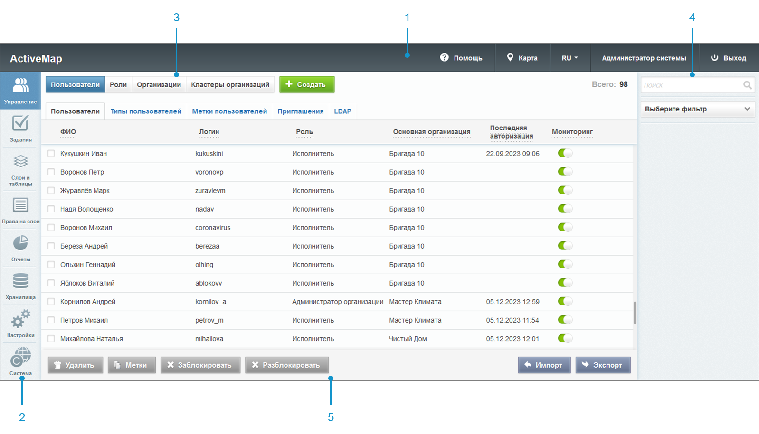
Рис. 2.49 Модуль управления
Модуль управления разделен на следующие области (Рис. 2.49):
- Панель пользователя (на панели расположены кнопки для перехода к профилю, справке, карте и выхода из системы).
- Навигационная панель функциональных блоков (в этом блоке расположены основные инструменты для управления системой).
- Строка вкладок (в каждой вкладке сосредоточена информация и набор кнопок, позволяющий управлять ей).
- Поисковая строка (поисковая строка и фильтрация необходимы для поиска элементов системы).
- Область администрирования (в области отображаются выбранные элементы и их составляющие).

2.3.1 Область администрирования

2.3.1.1 Сортировка таблиц
Вся информация об основных элементах системы (пользователях, организациях, слоях, отчетах и т.д.) представлена на соответствующих вкладках в табличном виде. Используя эти таблицы, администратор может провести сортировку имеющихся данных.
Чтобы упорядочить информацию о конкретном элементе системы, нужно перейти во вкладку с этим элементом и нажать левой кнопкой мыши по заголовку той графы, по данным которой должна пройти сортировка. При повторном нажатии на заголовок графы сортировка пройдет в обратном порядке.

2.3.1.2 Поисковая строка и фильтр
При переходе на интересующую вкладку в правой части страницы становится доступна поисковая строка , которая предназначена для поиска конкретных данных в панели администрирования.
Чтобы осуществить поиск элемента, нужно ввести часть его названия в поисковую строку, после чего в области администрирования отобразятся элементы, соответствующие введенному запросу. Поиск осуществляется по всем элементам системы.
Кроме того, администратор может воспользоваться фильтром, который расположен под поисковой строкой. Он необходим для отбора данных по уже заданным критериям поиска.
Чтобы система выдала наиболее точные результаты поиска, администратор может воспользоваться поисковой строкой и фильтром одновременно (там, где доступны сразу два инструмента).

2.3.1.3 Добавление новой записи
Чтобы добавить новый элемент, администратору необходимо перейти в интересующий его раздел и нажать . Откроется новое окно, где необходимо заполнить обязательные поля для ввода и нажать . Для отмены добавления нового элемента необходимо нажать кнопку .

2.3.1.4 Редактирование записи
Чтобы изменить данные о некотором элементе, администратору необходимо перейти в интересующий его раздел, навести курсор на строку с названием элемента и нажать на знак редактирования , расположенный в правой части выделенной строки. Знак редактирования отобразится только после наведения курсора на строку с названием элемента.
После нажатия в области администрирования открывается форма, в которой необходимо ввести новую информацию о выбранном элементе и нажать . Чтобы отменить редактирование элемента, необходимо нажать кнопку .
Кроме того, форма для редактирования может быть открыта путем двойного нажатия левой кнопкой мыши по строке с названием элемента.

2.3.1.5 Удаление записи
Чтобы удалить конкретный элемент, необходимо перейти в интересующий раздел, навести курсор на строку с названием этого элемента и нажать на знак удаления , расположенный в правой части выделенной строки. Знак удаления отобразится только после наведения курсора на строку с названием элемента.
При нажатии на него в области администрирования открывается диалоговое окно, подтверждающее удаление элемента. Чтобы удалить элемент из системы, нужно нажать . Чтобы отменить удаление, необходимо нажать кнопку .
Для того чтобы удалить несколько элементов, необходимо навести курсор мыши на строки с этими элементами и поставить галочку напротив их названий. После этого в нижней части области администрирования становится доступна кнопка 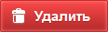. При нажатии на нее открывается диалоговое окно, подтверждающее удаление выбранных элементов.
Примечание:
При попытке удаления своего пользователя или организации в области администрирования появляется диалоговое окно, информирующее пользователя о том, что удаление невозможно.

2.3.1.6 Экспорт данных
Кнопка  необходима для выгрузки данных в виде отдельного Excel-файла. Если администратор воспользуется поисковой строкой и после этого нажмет , скачанный Excel-файл будет содержать информацию только о найденных элементах.

2.3.2 Панель пользователя
Панель пользователя состоит из следующих элементов (Рис. 2.50):
- «Помощь» – осуществляет переадресацию пользователя с главной страницы системы на страницу с руководством.
- «Карта» – позволяет перейти на главную страницу системы.
- «Язык интерфейса» – отвечает за переключение интерфейса на один из доступных языков.
- «ФИО пользователя» – открывает страницу редактирования персональных данных.
- «Выход» – позволяет выйти из пользовательского аккаунта.
Рис. 2.50 Панель пользователя

2.3.3 Навигационная панель функциональных блоков
Навигационная панель имеет следующие функциональные блоки:
- «Управление» – управление организациями, пользователями и их параметрами (Блок «Управление»);
- «Задания» – менеджмент параметров работ (Блок «Задания»);
- «Слои» – управление слоями, группами слоев и их параметрами (Блок «Слои и таблицы»);
- «Права на слои» – управление правами на слои и группы слоев (Блок «Права на слои»);
- «Отчеты» – просмотр списка отчетов и управление правами на отчеты (Блок «Отчеты»);
- «Хранилища» – просмотр и создание хранилищ (Блок «Хранилища»);
- «Настройки» – просмотр и создание настроек системы (Блок «Настройки»).
- «Система» – редактирование глобальных и языковых настроек системы, активация лицензий (Блок «Система»).

2.3.3.1 Блок «Управление»
В блоке «Управление» администратор может ознакомиться с подробной информацией о пользователях системы, ролях, организациях, кластерах и их правах на группы.
При переходе во вкладки блока администратору становятся доступны следующие элементы управления: сортировка таблиц, поисковая строка, фильтры, добавление новой записи, редактирование записи, удаление записи, экспорт данных.

2.3.3.1.1 Вкладка «Пользователи»
Вкладка «Пользователи» содержит сведения о зарегистрированных пользователях системы, ролях и организациях и включает в себя вкладки второго уровня (Рис. 2.51):
- «Пользователи»,
- «Типы пользователей»,
- «Метки пользователей»,
- «Приглашения»,
- «LDAP».
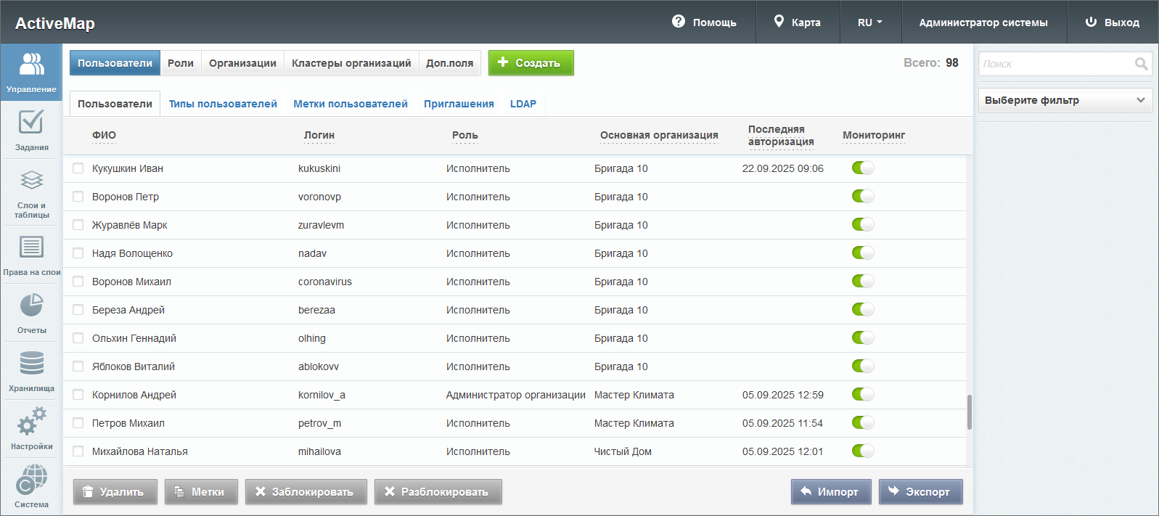
Рис. 2.51 Вкладка «Пользователи»

2.3.3.1.1.1 Пользователи
Основная информация о пользователях системы представлена в виде таблицы с графами (Рис. 2.51, Рис. 2.52):
- «ФИО» – имя пользователя в полной форме;
- «Логин» – имя пользователя, под которым осуществляется вход в систему;
- «Роль» – роль пользователя в системе;
- «Основная организация» – принадлежность пользователя к организации;
- «Последняя авторизация» – время авторизации пользователя в приложениях системы;
- «Мониторинг» – управление функцией мониторинга пользователя (включение отслеживания его перемещений при использовании мобильных приложений комплекса «ActiveMap»).
Если наименование организации состоит более, чем из 70 символов, в графе «Основная организация» отображается сокращенное название. Полное название организации выводится при наведении курсора на сокращенное название (Рис. 2.52).
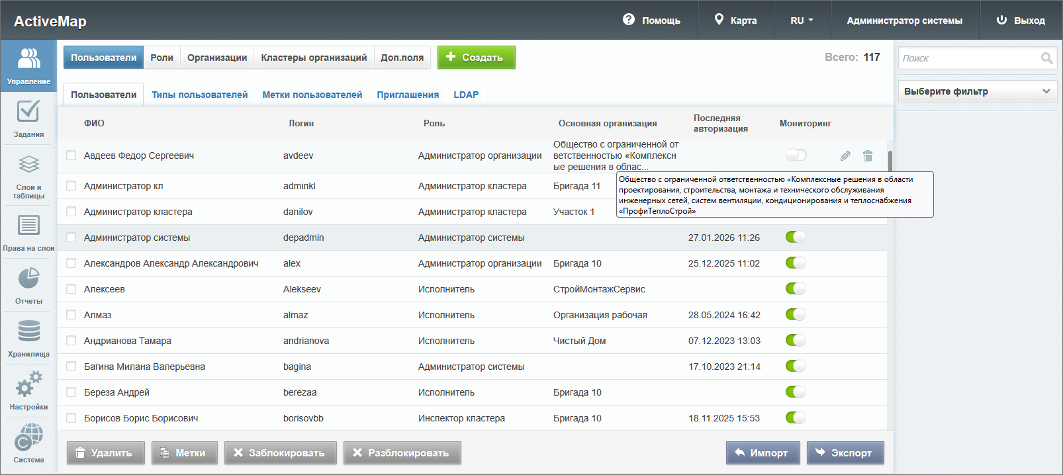
Рис. 2.52 Вкладка «Пользователи», отображение сокращенного и полного названия организации
Если в систему внесены сведения о лицензии на количество пользователей, в данной вкладке в правом верхнем углу также будет отображаться информация о максимальном количестве доступных пользователей, согласно полученной лицензии. При этом удаленные, заблокированные и системные пользователи не учитываются.

2.3.3.1.1.1.1 Создание новых пользователей
Для добавления нового пользователя в систему нужно нажать кнопку . В области администрирования откроется форма (Рис. 2.53), позволяющая:
- заполнить личные данные пользователя (ФИО, логин, пароль, тип пользователя, e-mail, номер телефона, адрес, паспорт);
- включить/отключить мониторинг геопозиции;
- определить роль пользователя в системе (подробнее в разделе Вкладка «Роли»);
- выбрать одну основную организацию, к которой он будет относиться (для всех ролей кроме администратора и инспектора системы, администратор и инспектор кластера могут оставить поле организации незаполненным);
- выбрать одну или несколько дополнительных организаций (для всех ролей кроме администратора и инспектора системы);
- выбрать один или несколько кластеров (при создании пользователей с ролями администратора и инспектора кластера);
- включить/отключить авторизацию через LDAP (систему единой авторизации);
- включить/отключить интеграцию с ГИС редактором «MapEditor»;
- добавить аватар (файл в формате *.jpg);
- добавить метки пользователя (подробнее в разделе «Метки пользователей»);
- указать срок действия учетной записи, по истечении которого она будет заблокирована.
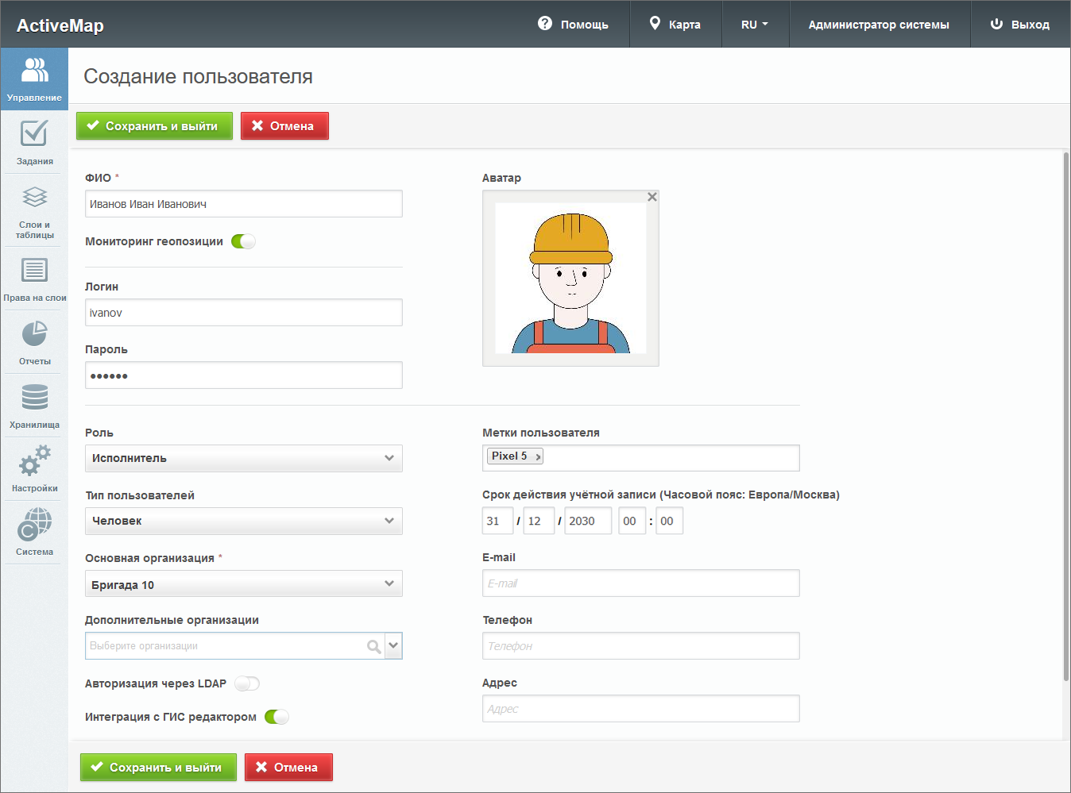
Рис. 2.53 Окно добавления пользователя
Поле «ФИО» обязательно для заполнения для пользователей всех ролей (отмечено красной звездочкой). Если оставить остальные необязательные поля пустыми, они будут автоматически заполнены значениями по умолчанию после нажатия кнопки (за исключением меток и личных данных: e-mail, номера телефона, адреса, паспорта). Если не указать срок действия учетной записи, она станет бессрочной. При упрощенном создании пользователя формируется учетная запись с ролью «Исполнитель», тип «Человек», логин автоматически заполняется на основе введенного ФИО, мониторинг по умолчанию отключен. Данному пользователю предоставляются права на те слои, у которых активирована настройка «права по умолчанию», кластер слоя не задан или соответствует кластеру организации пользователя. Основная организация заполняется автоматически значением основной организации создателя пользователя (если создатель не является администратором системы).
Принадлежность к основным и дополнительным организациям дает возможность пользователям всех ролей видеть задания и объекты внутри слоев, разрешенные указанной организации, для администратора организации – управлять всеми добавленными организациями (как основными, так и дополнительными). При добавлении дополнительных организаций происходит автоматическое добавление их кластеров. Пользователь видит все организации и пользователей доступных кластеров. Права на слои выдаются отдельно каждому пользователю. Администраторы системы и кластера могут изменить кластер у доступных слоев/таблиц с данными.
При создании пользователя можно не указывать пароль, он будет автоматически сгенерирован. В этом случае после создания учетной записи следует сформировать приглашение и отправить его пользователю. Требования к сложности пароля можно задать в настройках системы (подробнее в разделе Парольная политика).

2.3.3.1.1.1.2 Импорт пользователей
Система поддерживает массовый импорт пользователей из Excel-файлов. При нажатии на  откроется окно с выбором действий (Рис. 2.54):
- «Загрузить файл» – импорт Excel-файла, содержащего информацию о пользователях в виде таблицы со структурой, заданной в шаблоне;
- «Скачать шаблон» – экспорт шаблона Excel со структурой, необходимой для корректного импорта;
- «Отмена» – выход из окна импорта.
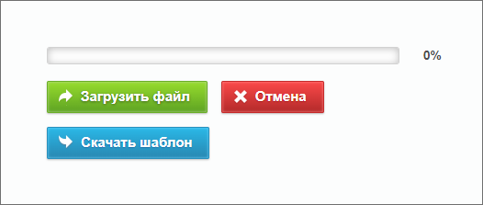
Рис. 2.54 Импорт пользователей
Для получения примера файла для импорта следует нажать . Скачанный файл необходимо заполнить данными пользователей (Рис. 2.55).
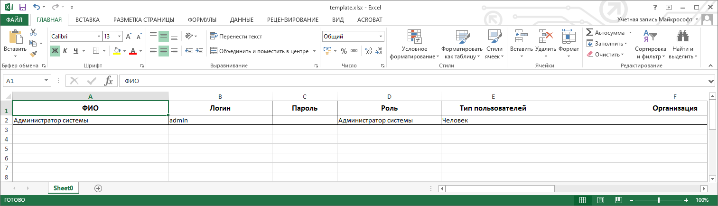
Рис. 2.55 Пример Excel-файла с импортируемыми пользователями
После сохранения и закрытия файла следует вернуться на страницу импорта и нажать кнопку . Если содержимое файла не подходит для импорта (не заполнены необходимые поля и т.п.), система выведет сообщение с перечислением ошибок. При попытке импортировать пользователей, уже существующих в системе, также выйдет сообщение об ошибке.
После успешного импорта в системе появятся новые пользователи, указанные в файле.

2.3.3.1.1.1.3 Экспорт пользователей
Для экспорта информации о пользователях нужно нажать кнопку в правом нижнем углу. Откроется окно выбора директории для сохранения Excel-файла users.xlsx, содержащего информацию о пользователях в виде таблицы со следующими полями:
- Id,
- ФИО,
- Логин,
- Роль,
- Тип пользователей,
- Организация,
- Кластер,
- Дополнительные организации,
- Мониторинг,
- Метки пользователей,
- E-mail,
- Телефон,
- Адрес,
- Паспорт.

2.3.3.1.1.1.4 Редактирование информации о пользователях
Во вкладке «Пользователи» можно массово добавить или удалить метки пользователям. Для этого нужно выбрать пользователей, поставив галочки в соответствующих строках, затем нажать ставшую активной кнопку 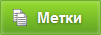 в нижней части экрана. Откроется окно (Рис. 2.56), где из выпадающих списков можно выбрать метки для добавления/удаления.
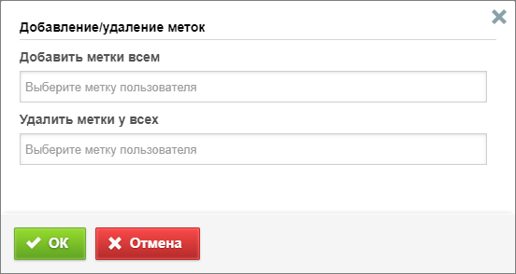
Рис. 2.56 Массовое добавление и удаление меток пользователей
Для изменения информации о конкретном пользователе нужно нажать или дважды щелкнуть по строке с ФИО выбранного пользователя. После этого в области администрирования откроется форма, аналогичная форме добавления, в которой администратор может заполнить/изменить интересующие его поля с информацией о пользователе (Рис. 2.57).
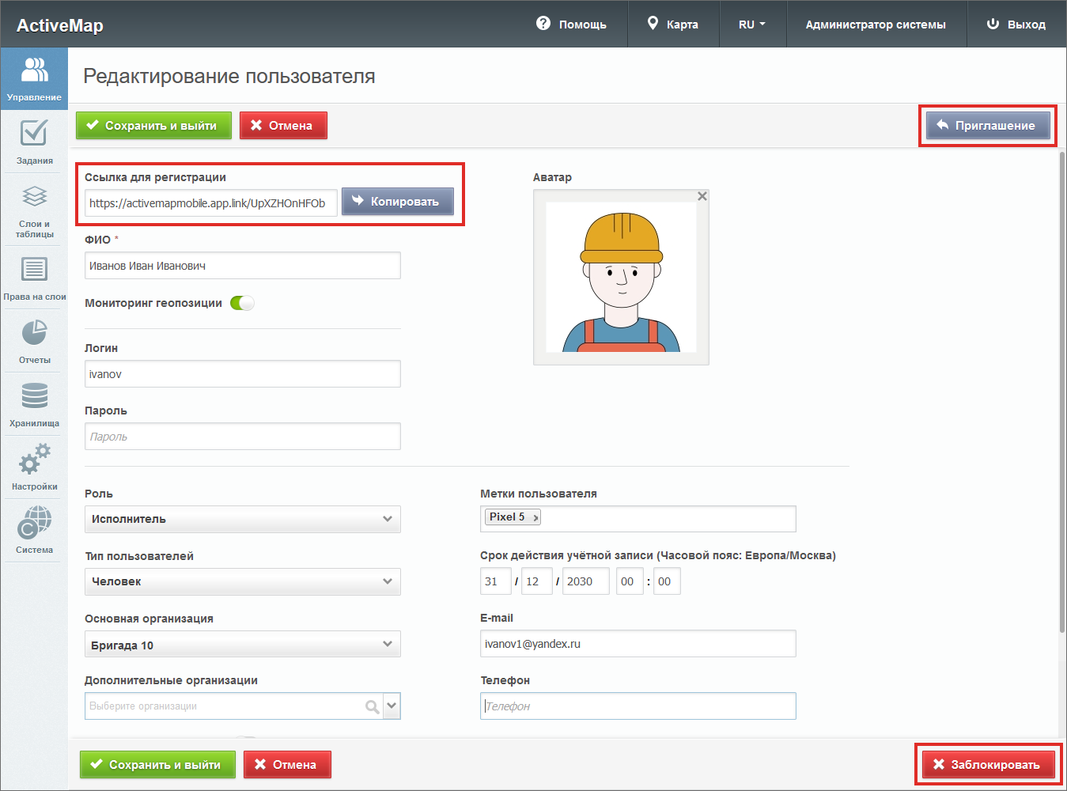
Рис. 2.57 Окно редактирования пользователя
Кроме того, в форме редактирования дополнительно присутствуют:
- кнопка  – позволяет закрыть доступ пользователя к системе.
- кнопка  – позволяет сгенерировать новое приглашение для данного пользователя.
- последняя активная ссылка-приглашение в систему с кнопкой копирования.
Если у администратора или инспектора кластера удалить кластер, то все организации данного кластера автоматически станут ему недоступны. При этом удалить кластер основной организации нельзя.

2.3.3.1.1.1.5 Удаление пользователей
Во вкладке «Пользователи» администратор может удалить одного или нескольких пользователей одновременно.
Для удаления одного пользователя нужно нажать в правой части строки пользователя. Для удаления нескольких пользователей одновременно нужно отметить галочками строки пользователей и нажать ставшую активной кнопку внизу экрана. Более подробно об удалении элементов системы в разделе Удаление записи.

2.3.3.1.1.1.6 Поиск пользователей
При переходе во вкладку «Пользователи» администратор может воспользоваться поисковой строкой для поиска пользователей по их ФИО или логину. Чтобы найти пользователя по организации, кластеру, роли, типу, метке, логину, признаку блокировки и авторизации через LDAP можно применить фильтр, расположенный под поисковой строкой.

2.3.3.1.1.2 Типы пользователей
Вкладка содержит таблицу с информацией о типах пользователей (Рис. 2.58).
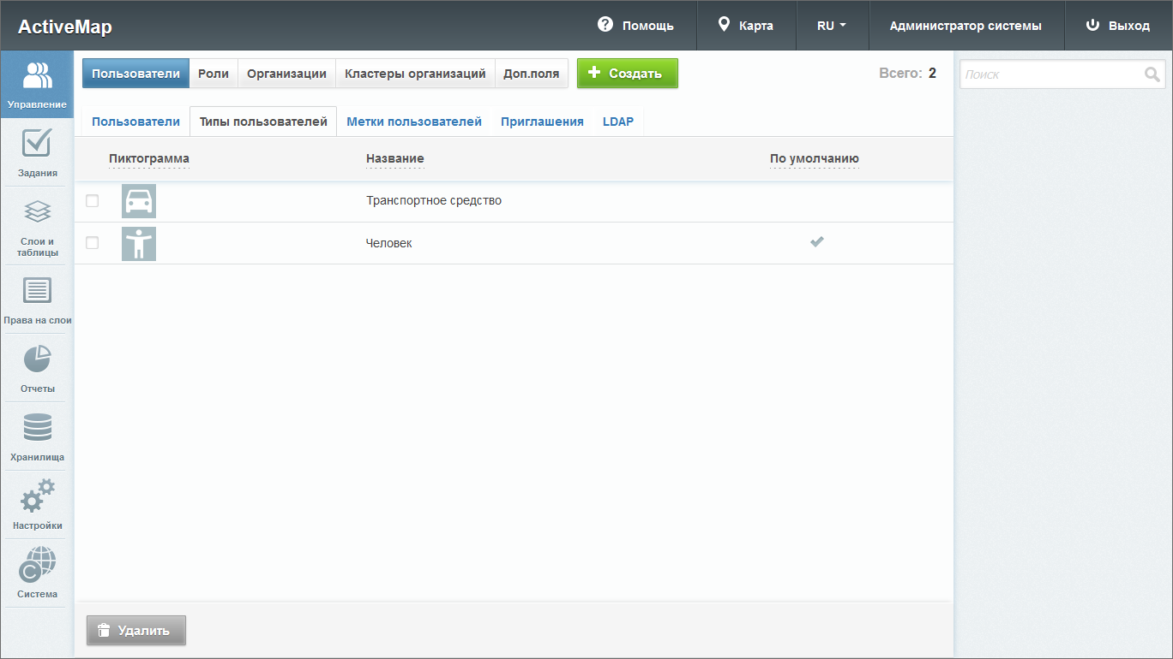
Рис. 2.58 Вкладка «Типы пользователей»
В системе автоматически доступны два типа пользователей: «Транспортное средство» и «Человек». «Человек» всегда является типом по умолчанию, его нельзя удалить, а также нельзя сделать типом по умолчанию какой-либо другой тип пользователя.
Также можно создать другие типы. Для этого нужно нажать кнопку в верхней части экрана, после чего откроется окно (Рис. 2.59), где следует задать название типа, добавить пиктограмму и указать, отображать ли на карте аватар и инициалы пользователя.
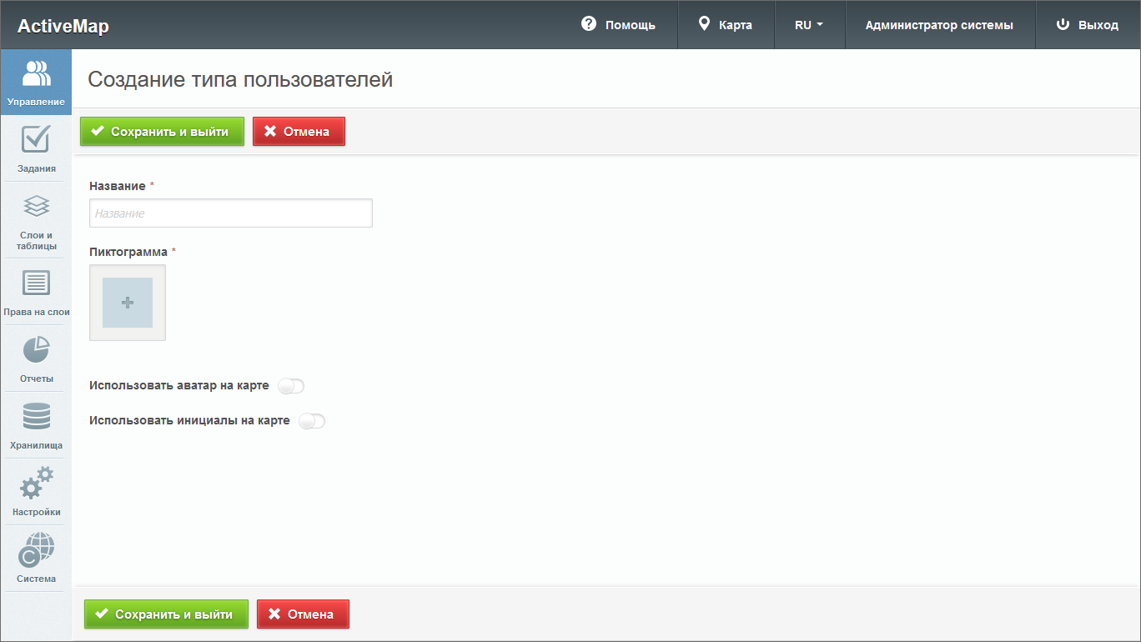
Рис. 2.59 Создание типа пользователей
Название и пиктограмма являются обязательными для заполнения. Если оба тумблера «Использовать аватар на карте» и «Использовать инициалы на карте» отключены, то на карте будет отображаться пиктограмма. Если включены оба тумблера, то приоритет имеет аватар (при его наличии), затем инициалы, затем пиктограмма.
Для редактирования типа пользователей нужно навести курсор на строку типа и нажать , после чего откроется окно, аналогичное окну создания, в котором можно внести или изменить информацию.
Для удаления одного типа пользователей нужно нажать в правой части строки. Для удаления нескольких типов пользователей одновременно нужно отметить галочками соответствующие строки и нажать ставшую активной кнопку внизу экрана. Более подробно об удалении элементов системы в разделе Удаление записи.

2.3.3.1.1.3 «Метки пользователей»
Вкладка содержит список меток пользователей, в котором указаны цвета и названия меток (Рис. 2.60). Метки используются для отображения информации о пользователе, задаваемой в дополнение к информации, предусмотренной системой. Например, модель телефона пользователя.
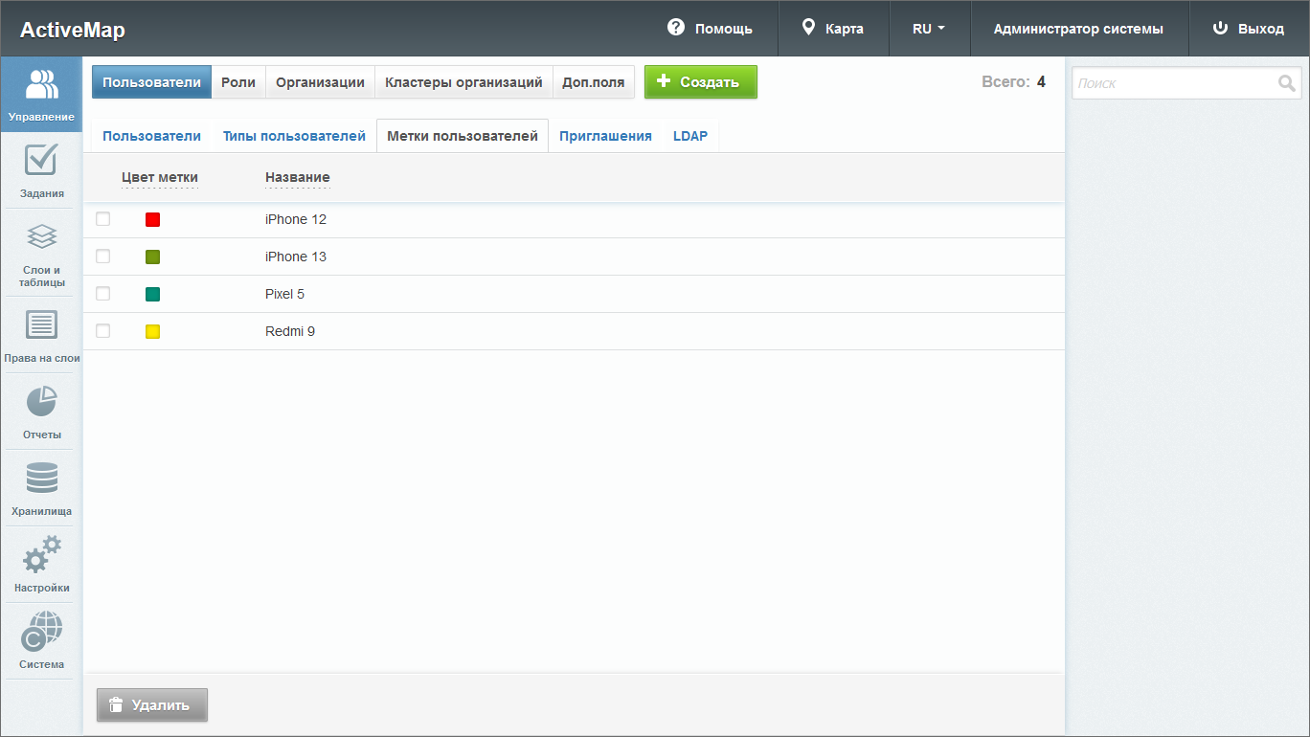
Рис. 2.60 Вкладка «Метки пользователей»
Для добавления новой метки нужно нажать и заполнить поля «Название» и «Цвет метки» – оба поля являются обязательными (Рис. 2.61).
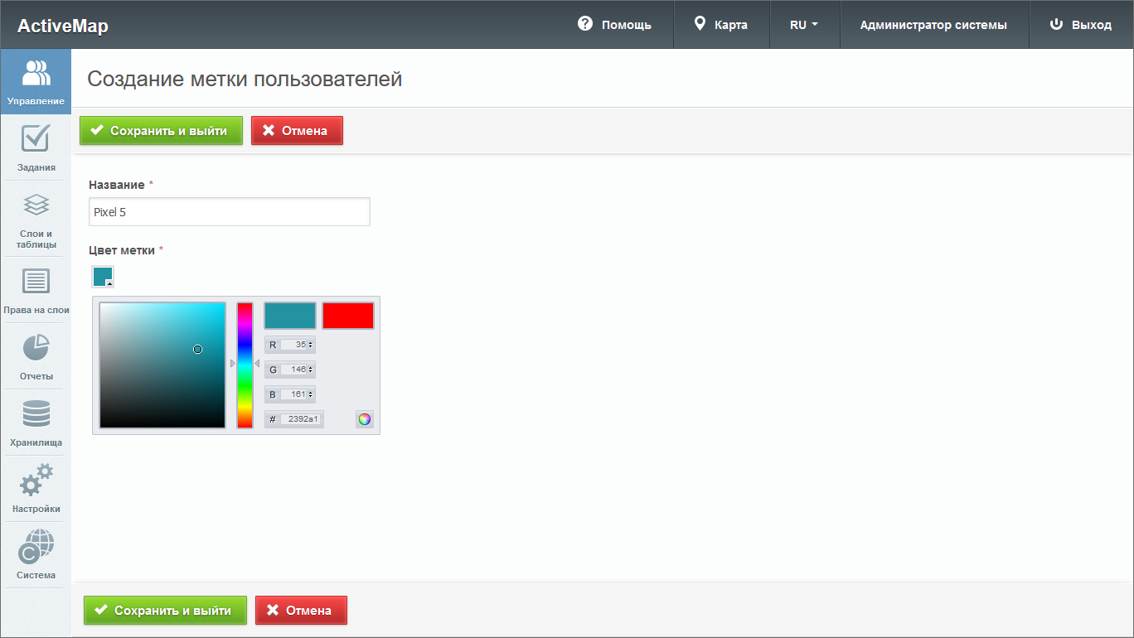
Рис. 2.61 Добавление метки пользователя
После указания метки в данных пользователя во вкладке «Пользователи» в поле «Метки пользователей» она будет отображаться в карточке пользователя (Рис. 2.62)
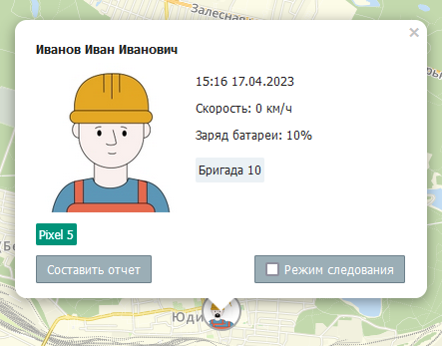
Рис. 2.62 Пример применения метки пользователя
Для изменения метки пользователя нужно нажать в правой части строки метки. Откроется окно, аналогичное окну создания метки, в котором можно изменить название и цвет метки.
Для удаления одной метки нужно нажать в правой части строки метки. Для удаления нескольких меток одновременно нужно отметить галочками соответствующие строки и нажать ставшую активной кнопку внизу экрана. Более подробно об удалении элементов системы в разделе Удаление записи.

2.3.3.1.1.4 Приглашения
Вкладка используется для формирования ссылок, которые позволят пользователю авторизоваться в мобильном приложении «ActiveMap Mobile» без ввода адреса сервера, логина и пароля. Информация о созданных приглашениях представлена в табличном виде. Чтобы упорядочить данные, необходимо нажать на заголовок графы, по которой требуется сортировка. Для поиска сформированных приглашений можно воспользоваться поисковой строкой или фильтром.
Для создания нового приглашения необходимо нажать . Откроется окно (Рис. 2.63), где нужно заполнить:
- ФИО сотрудника, которому необходимо отправить данную ссылку (можно выбрать из выпадающего списка, используя строку поиска).
- Дату окончания действия ссылки (можно оставить незаполненной для бессрочной ссылки).
- Максимальное количество попыток авторизации (при превышении указанного количества ссылка станет неактивной).
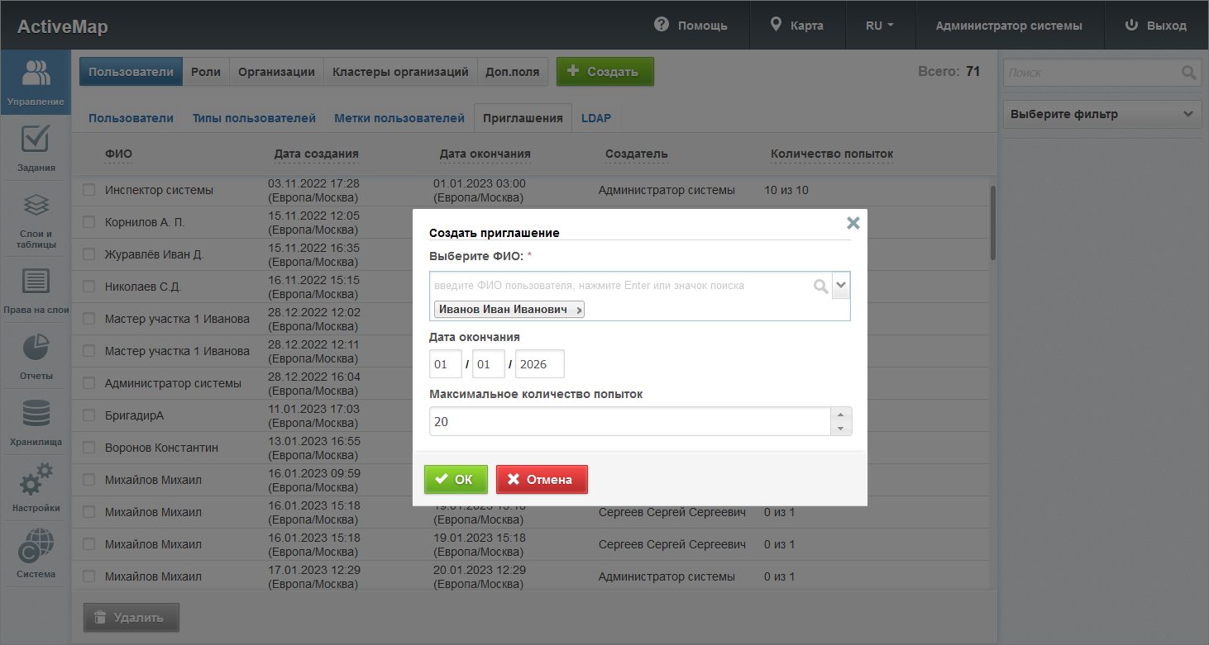
Рис. 2.63 Окно создания приглашения
При нажатии на отобразится основная информация о сформированном приглашении с возможностью скопировать данную ссылку (Рис. 2.64).
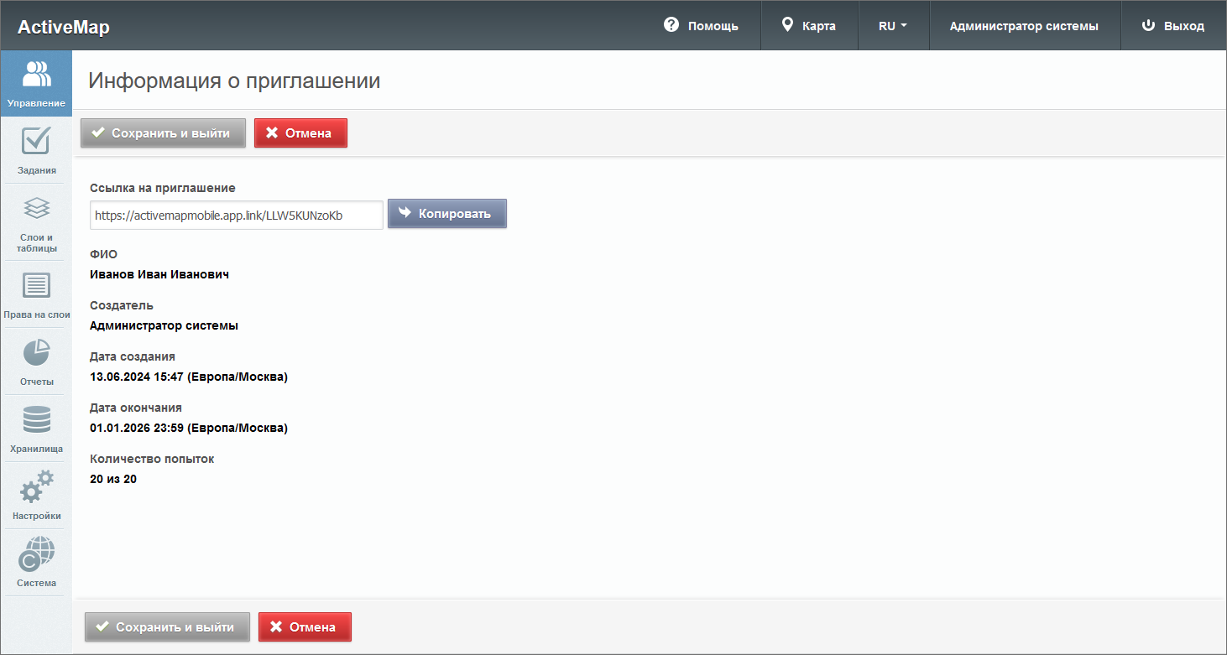
Рис. 2.64 Информация о приглашении
При выборе откроется окно, в котором также возможно скопировать ссылку (Рис. 2.65).
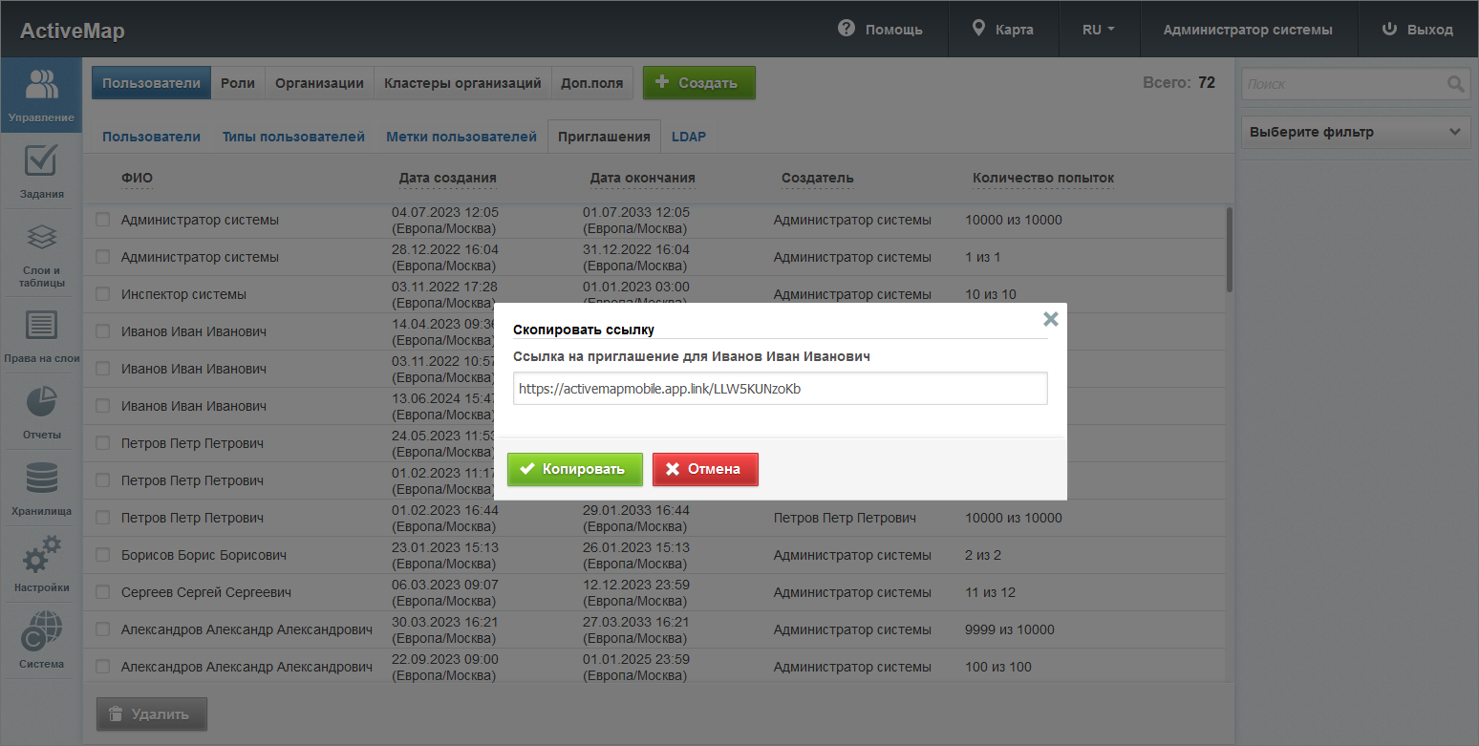
Рис. 2.65 Ссылка на приглашение
Отправить ссылку конечному пользователю можно с помощью привычного мессенджера.
Нажатие на позволит удалить созданное приглашение из списка. Также удалить приглашение можно, поставив галочку в нужной строке, после этого становится доступна кнопка . Если приглашение было удалено, а пользователь ещё не успел перейти по полученной ссылке, потребуется создать новое приглашение и заново отправить ссылку сотруднику.
Сформировать приглашение можно и в окне редактирования пользователя. Для этого следует нажать и в открывшемся окне ввести необходимые данные (Рис. 2.66). Сформированное приглашение необходимо скопировать и направить конечному пользователю.
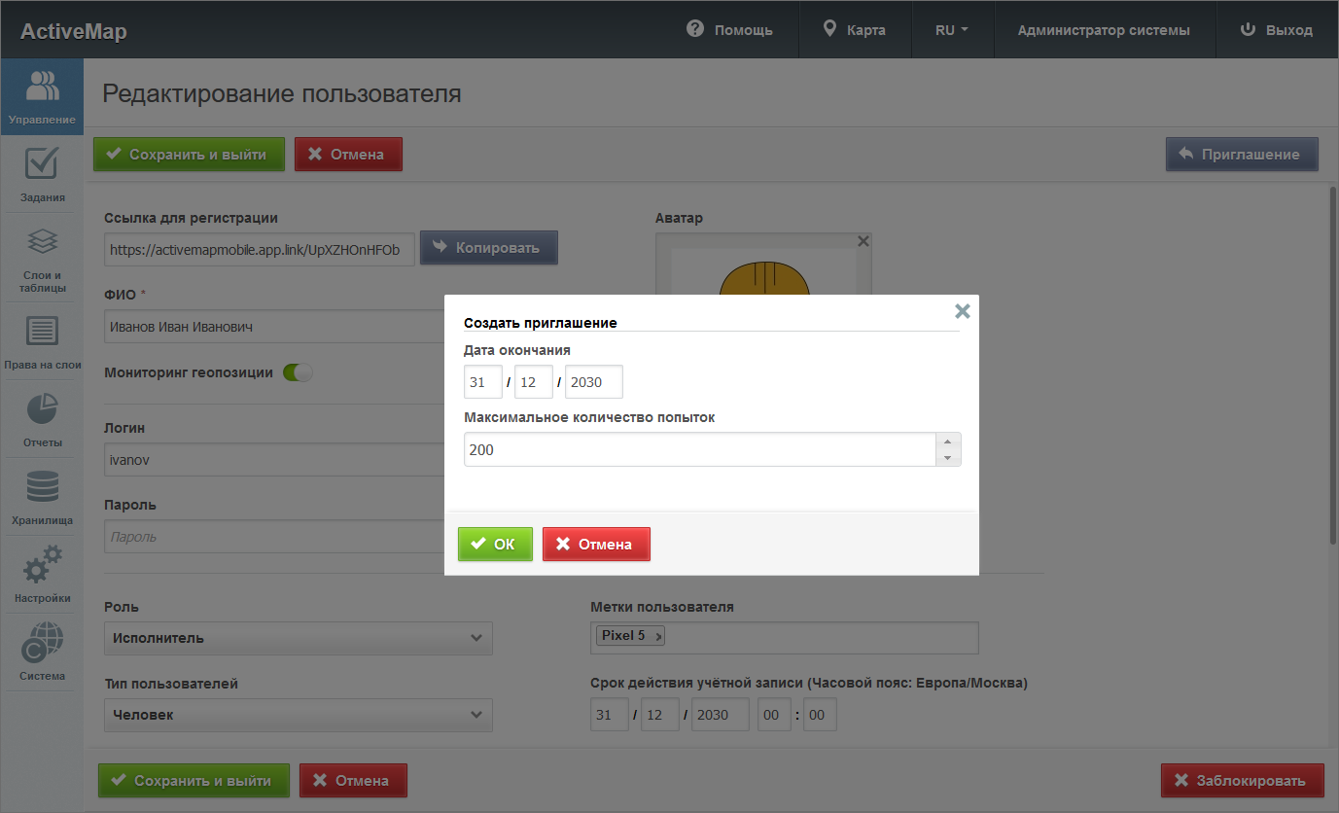
Рис. 2.66 Создание приглашения в окне редактирования пользователя
Кроме того, в окне редактирования пользователя отображается и последняя активная ссылка-приглашение, доступная для копирования (Рис. 2.66).

2.3.3.1.1.5 Вкладка «LDAP»
LDAP является открытым протоколом, применяемым для хранения и получения данных из каталога с иерархической структурой. Обычно используется для хранения информации об организации, ее активах и пользователях. Это система единой авторизации, через которую работают все программные продукты, используемые в организации. Система «ActiveMap» так же поддерживает протокол LDAP при включении тумблера «Авторизация через LDAP» в настройках пользователя. Во вкладке «LDAP» (Рис. 2.67) производятся настройки для интеграции «ActiveMap» с LDAP. По умолчанию интеграция с LDAP отключена. При необходимости интеграции с LDAP поля настройки заполняются данными, которые предоставляет организация.
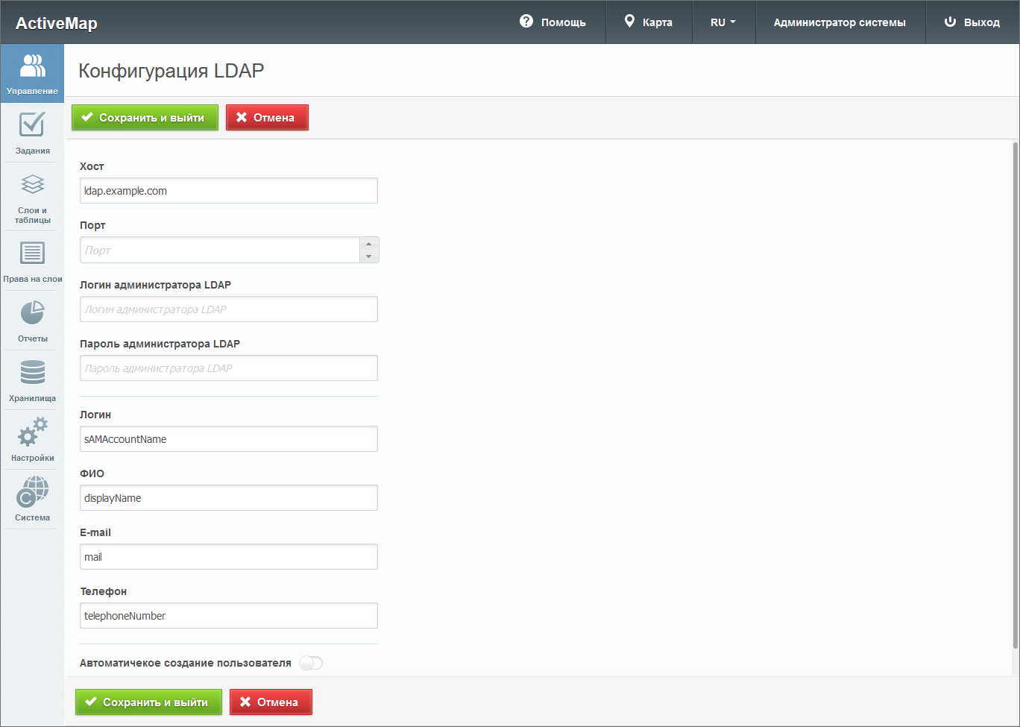
Рис. 2.67 Настройка LDAP по умолчанию

2.3.3.1.2 Вкладка «Роли»
Во вкладке «Роли» отображается список ролей в системе (Рис. 2.68). Они назначаются администраторами при создании аккаунтов пользователей. Роли отличаются друг от друга набором действий, которые могут совершить пользователи.
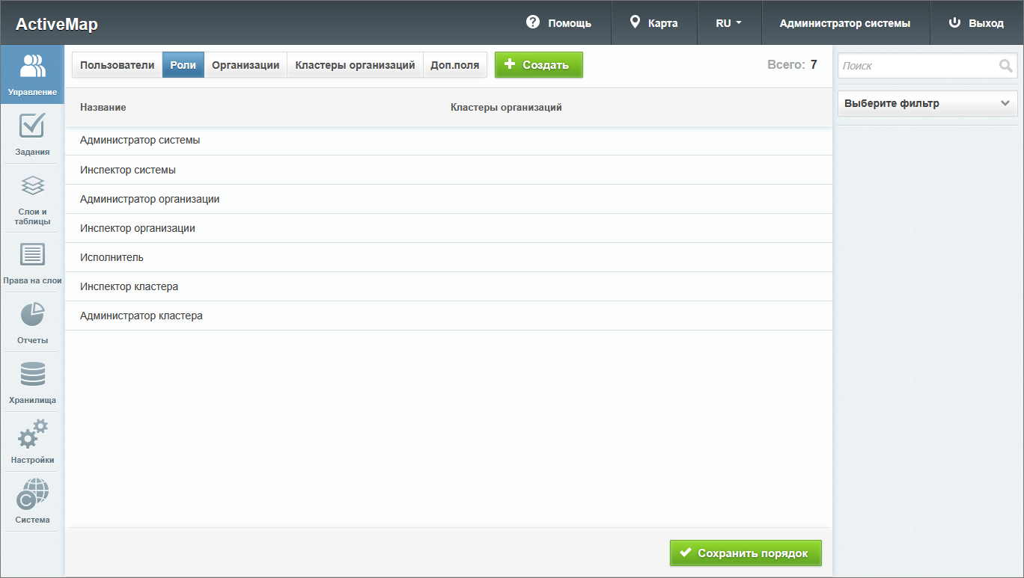
Рис. 2.68 Вкладка «Роли»
В системе «ActiveMap» существует несколько предустановленных ролей пользователей:
- «Администратор системы» отвечает за настройку Системы и управление всеми кластерами, организациями и пользователями всех ролей, контрактами, слоями и таблицами, за выдачу прав доступа к слоям и отчетам, а также за управление заданиями. Управление включает в себя создание, редактирование и удаление.
- «Администратор кластера» отвечает за администрирование работы одного или нескольких указанных кластеров, а именно: за управление организациями и пользователями, слоями и таблицами, выдачу прав доступа к слоям и отчетам, а также управление заданиями внутри своих кластеров. Управление включает в себя создание, редактирование и удаление.
- «Администратор организации» отвечает за администрирование работы своей организации, а именно: за управление пользователями, слоями и таблицами, выдачу прав доступа к слоям и отчетам, а также управление заданиями внутри организации. Управление включает в себя создание, редактирование и удаление.
- «Инспектор системы» отвечает за управление заданиями всех кластеров, включая их создание и редактирование (за исключением изменения заголовка, организации, вида работ, приоритета, описания, срока выполнения и местоположения).
- «Инспектор кластера» отвечает за управление заданиями одного или нескольких указанных кластеров, включая их создание и редактирование (за исключением изменения заголовка, организации, вида работ, приоритета, описания, срока выполнения и местоположения), может создавать новые, редактировать и удалять доступные слои и таблицы.
- «Инспектор организации» отвечает за управление заданиями своей организации, включая их создание и редактирование (за исключением изменения заголовка, организации, вида работ, приоритета, описания, срока выполнения и местоположения), может создавать новые, редактировать и удалять доступные слои и таблицы.
- «Исполнитель» отвечает за выполнение назначенных на него заданий в Системе, может создавать новые задания, слои и таблицы, редактировать и удалять доступные слои и таблицы.
Помимо использования предустановленных можно создать собственные роли по прототипам системных (администратора организации или исполнителя).
Роли могут быть как глобальными, так и кластерными. Глобальные роли видны всем пользователям, кластерные – только пользователям с ролями администратора и инспектора системы, а также пользователям, включенным в кластер роли. Создавать, редактировать и удалять глобальные роли может только пользователь с ролью администратора системы, кластерные роли – администратор системы и администратор соответствующего кластера. Кластерную роль можно присвоить только пользователю, который состоит в кластере выбранной роли. Пользователь с кластерной ролью не может состоять в другом кластере.
Для создания новой роли следует нажать кнопку и заполнить обязательные поля (Рис. 2.69):
- Название роли;
- Прототип роли («Администратор организации» или «Исполнитель»).
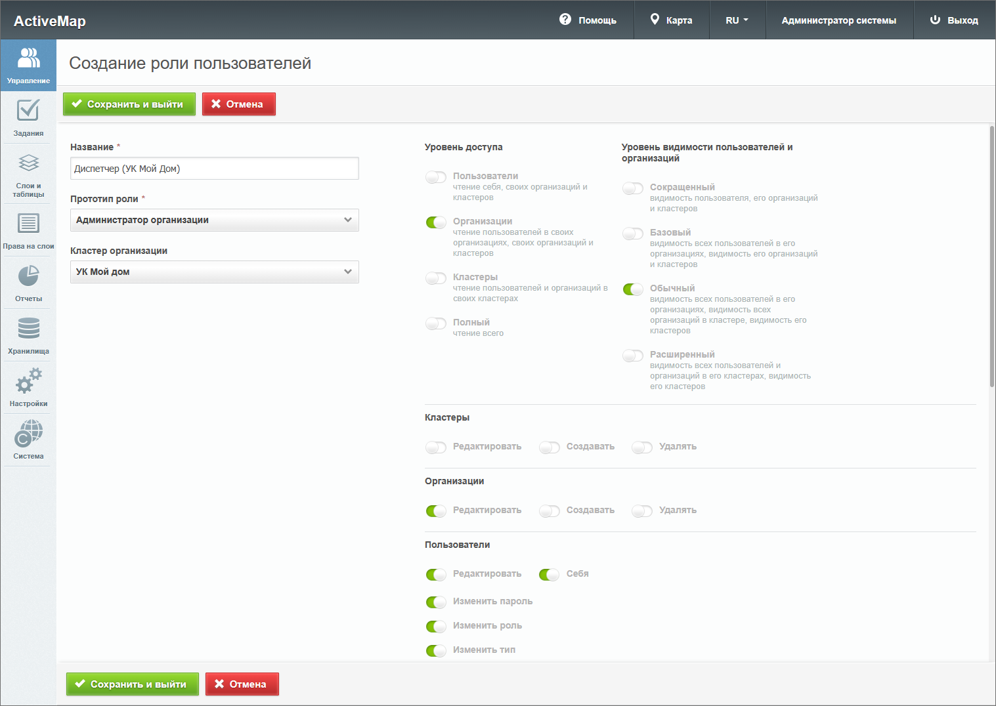
Рис. 2.69 Окно создания новой роли, заполнение полей
Выбор прототипа определяет перечень прав в системе, доступных для создаваемой роли. Этот перечень отображается в текущем окне и не доступен для редактирования, за исключением права на создание заданий (Рис. 2.70).
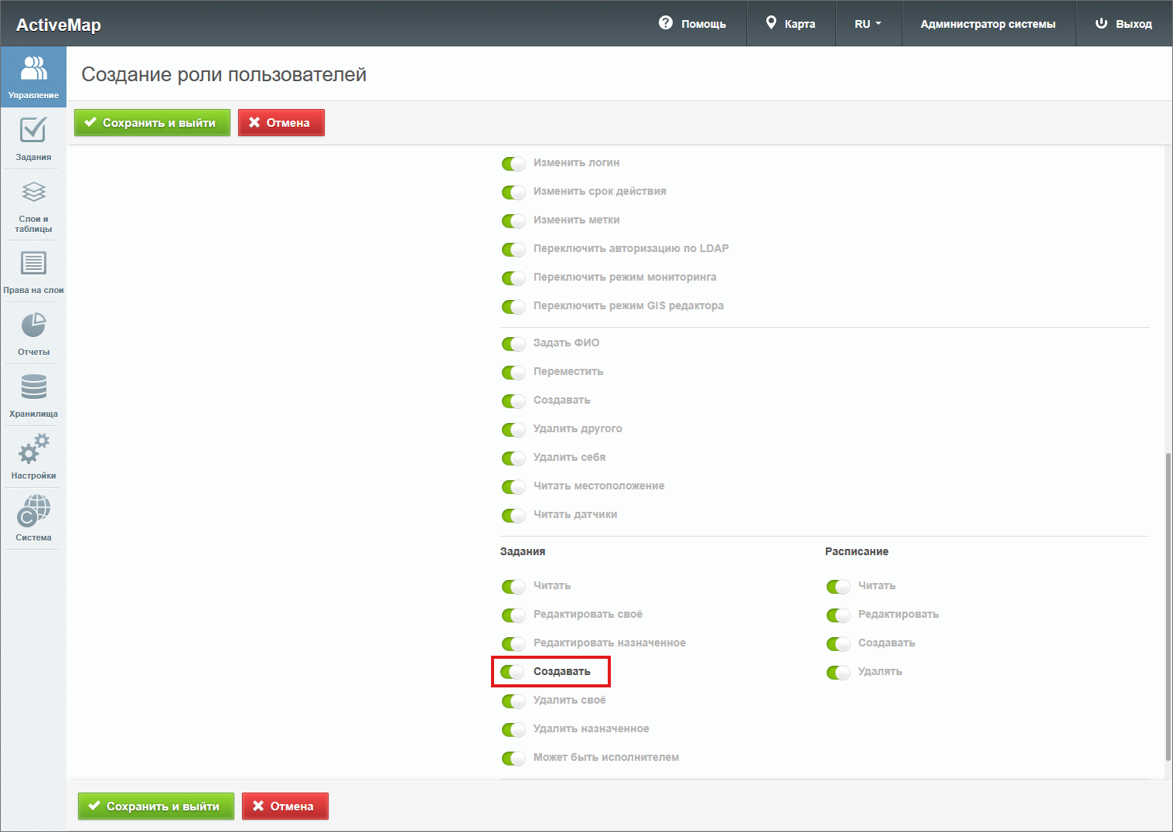
Рис. 2.70 Окно создания новой роли, право на создание заданий
При необходимости можно выбрать кластер из выпадающего списка или оставить роль без привязки к кластеру. Нажать кнопку для завершения создания.
Для редактирования роли нужно навести курсор на строку роли и кликнуть по названию или нажать . Откроется окно редактировали роли (Рис. 2.71).
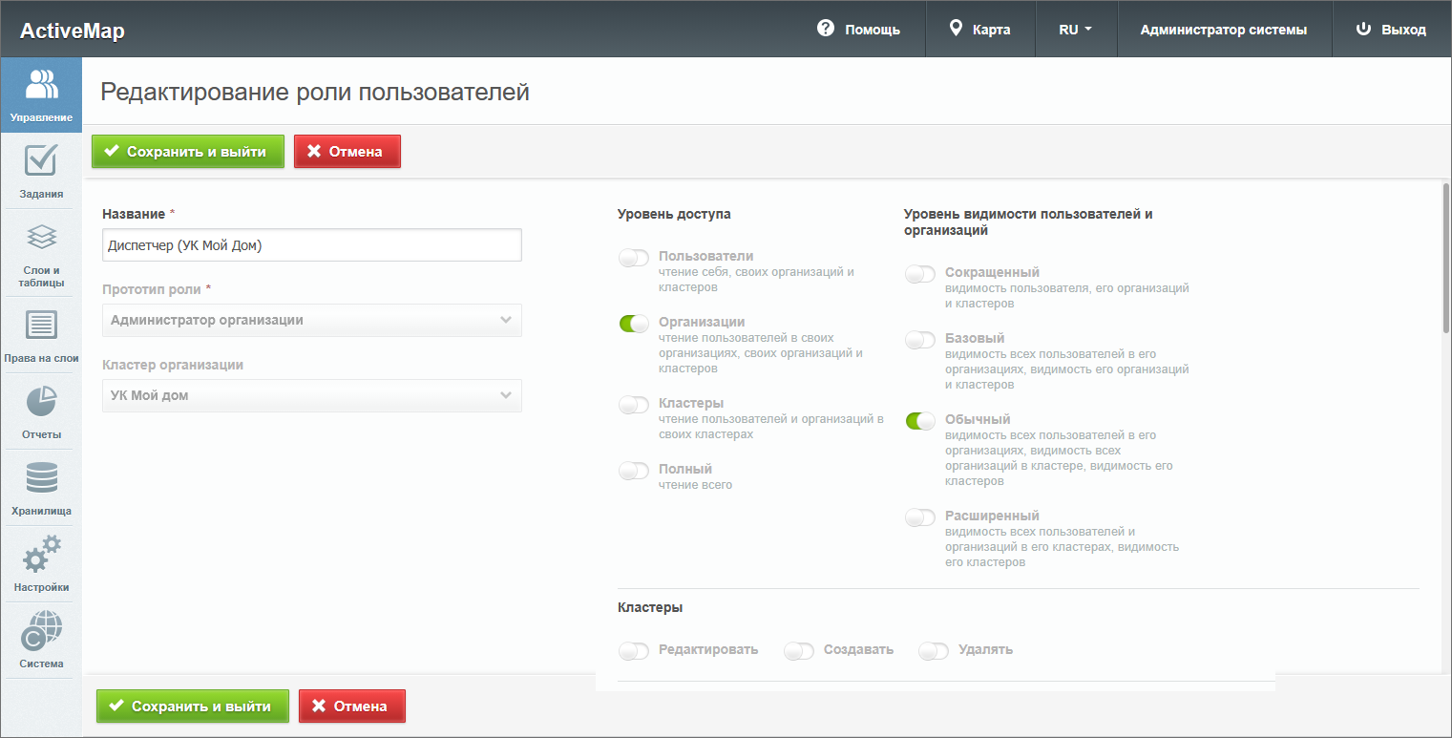
Рис. 2.71 Окно редактирования роли
Как у предустановленных, так и у пользовательских ролей можно изменить только название роли и включить или выключить возможность создания заданий. После внесения изменений нужно нажать либо , если изменения не нужно сохранять. Чтобы поменять порядок отображения ролей, нужно перетащить строку роли выше или ниже и нажать .
Пользовательские роли, в отличие от предустановленных, можно удалять. Но удаление глобальных пользовательских ролей доступно только администратору системы, кластерных – администратору системы и кластера. При этом удалить роль можно, если она не была привязана к пользователю. В противном случае при удалении выйдет соответствующее сообщение.
Для удаления пользовательской роли необходимо навести курсор на строку роли, нажать и подтвердить удаление записи.
Роль в удаленном кластере тоже считается удаленной, хоть и отображается в списке ролей. Пользователи с данной ролью продолжают учитываться в счётчиках пользователей и тарифах. При этом они не смогут больше авторизоваться в системе. На пользователя с ролью из удаленного кластера нельзя назначить задание, перестает фиксироваться их местоположение, не приходят push-уведомления и уведомления по email.
Во вкладке «Роли» можно использовать поисковую строку для поиска ролей по названиям и фильтр по кластерам.

2.3.3.1.3 Вкладка «Организации»
При переходе во вкладку «Организация» администратор может ознакомиться со списком всех имеющихся организаций в системе и их параметрами (Рис. 2.72):
- «Название» – наименование организации;
- «Кластер организации» – объединение нескольких организаций, позволяющее осуществлять оперативный контроль за работой подразделений (подробнее про кластеры в разделе Вкладка «Кластеры организаций»);
- «Клиентская организация» – указание, является ли организация клиентской (клиентская организация – это объединение пользователей, которые фиксируют свои заявки через мобильное приложение, наблюдают за статусом их выполнения, имеют возможность оценивать проделанную работу, но обладают ограниченными правами при работе в системе);
- «Пользователи» – количество пользователей, относящихся к организации.
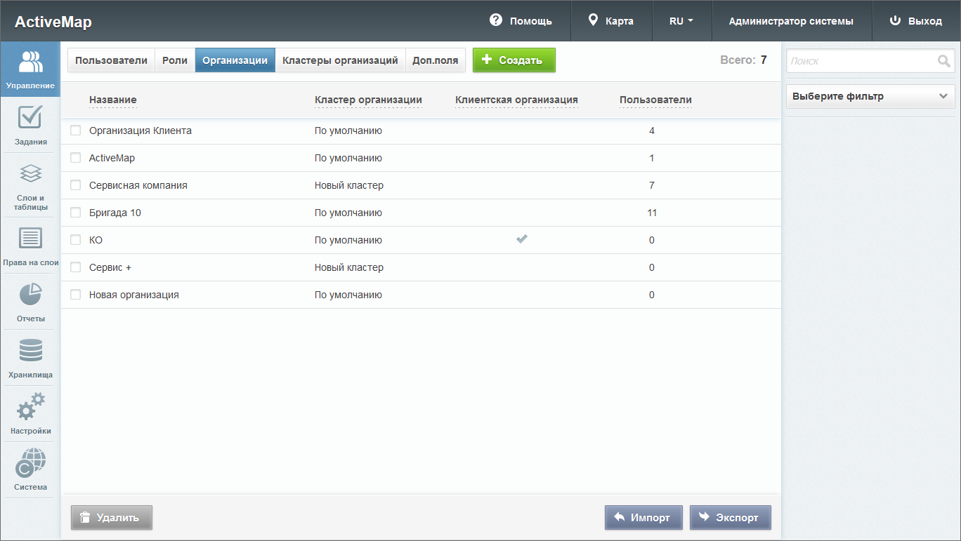
Рис. 2.72 Вкладка «Организации»

2.3.3.1.3.1 Добавление новой организации
Для добавления новой организации в систему нужно нажать кнопку в верхней части окна. В области администрирования откроется окно с полями для заполнения (Рис. 2.73):
- «Название» (обязательно для заполнения);
- «Кластер организации»;
- Тумблер «Клиентская организация»;
- «Организация-исполнитель по умолчанию» – автоматически назначаемая организация (должна принадлежать кластеру организации создателя);
- «Интеграция с ГИС редактором по умолчанию» (настройка доступна только для роли администратора системы);
Если администратор системы включил данную возможность для организации, то все ее пользователи, созданные в дальнейшем администратором кластера, будут иметь интеграцию с ГИС редактором по умолчанию. Если же пользователей добавляет администратор системы, то необходимо активировать данную настройку для каждого пользователя отдельно. При подключении интеграции для пользователя следует также ввести его пароль – только после этого он сможет работать в настольном редакторе. Если интеграция не подключена, то пользователи в базе данных не будут созданы и, соответственно, не смогут работать в настольном редакторе. Если же интеграцию подключили для организации, то все пользователи будут созданы для «MapEditor» и им будут предоставлены права на слои и таблицы. Если при редактировании карточки организации интеграция была отключена, то все пользователи будут удалены из базы данных.
- «Максимальное количество пользователей»;
- «E-mail»;
- «Телефон»;
- «Юридическое название»;
- Данные организации (адрес, факс, ИНН, КПП, расчетный счет, банк, корреспондентский счет, банк КПП, банк БИК, ФИО руководителя, ФИО бухгалтера);
- «Описание» (поле, в которое можно внести информацию в произвольном виде);
- Логотип, печать, подпись руководителя, подпись бухгалтера.
Для добавления логотипа, печати и подписей нужно нажать на кнопку «+» и выбрать фото.
В форме создания организации помимо основных могут присутствовать дополнительные поля, настраиваемые во вкладке «Доп.поля» блока «Управление». Подробнее о настройке дополнительных полей организации – в разделе Вкладка «Доп.поля».
Справа от полей для ввода расположена «Видимая область» — это границы карты, которые видны пользователям при входе в систему. Администратор может воспользоваться шкалой масштаба для отдаления или приближения карты, а также изменить положение карты, нажав и удерживая левую кнопку мыши. Выбрав необходимый вид, следует нажать «Применить» для сохранения новых границ карты.
При отсутствии обязательных полей для добавления новой организации в систему достаточно заполнить ее название и нажать кнопку . Если оставить остальные поля пустыми, они будут автоматически заполнены значениями по умолчанию (за исключением e-mail, номера телефона, юридического названия и других данных организации). Автоматически присвоенное хранилище, отмеченное в системе по умолчанию, можно поменять вручную в базе данных. Видимая область и кластер будут соответствовать основной организации администратора кластера или же значению по умолчанию, если организацию создает администратор системы. Данной организации автоматически будут предоставлены права на те виды работ (глобальные и/или локальные), для которых активирована опция «Для всех организаций».
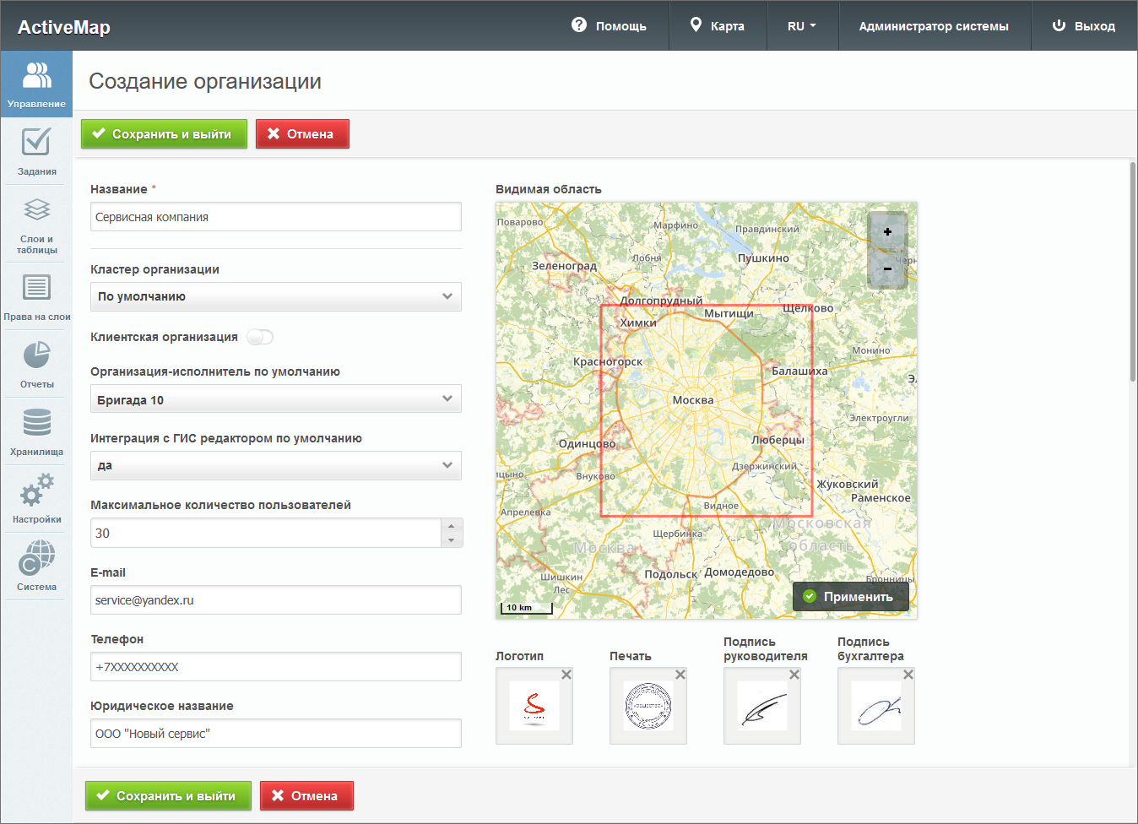
Рис. 2.73 Окно добавления организации

2.3.3.1.3.2 Импорт организаций
Система поддерживает массовый импорт организаций из Excel-файлов. При нажатии на откроется окно с выбором действий (Рис. 2.74):
- «Загрузить файл» – импорт Excel-файла, содержащего информацию об организациях в виде таблицы со структурой, заданной в шаблоне;
- «Скачать шаблон» – экспорт шаблона Excel со структурой, необходимой для корректного импорта;
- «Отмена» – выход из окна импорта.
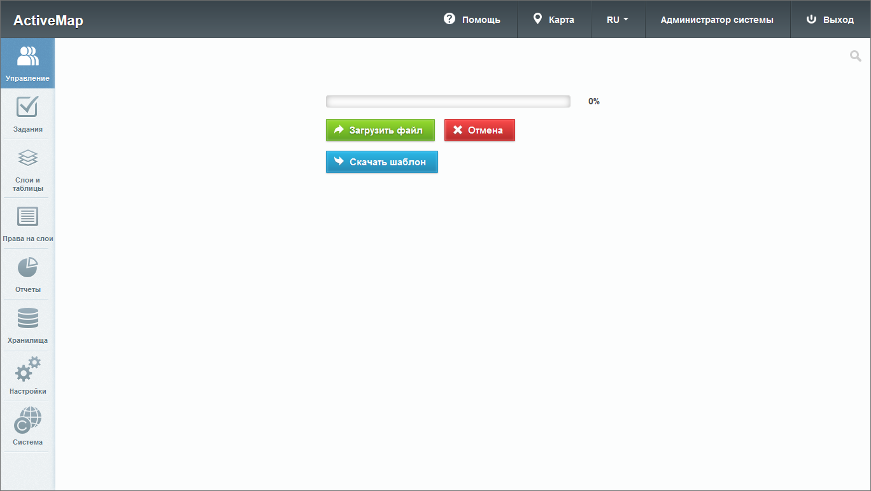
Рис. 2.74 Окно импорта организаций
Для получения примера файла для импорта следует нажать . Скачанный файл необходимо заполнить данными организаций (Рис. 2.75).
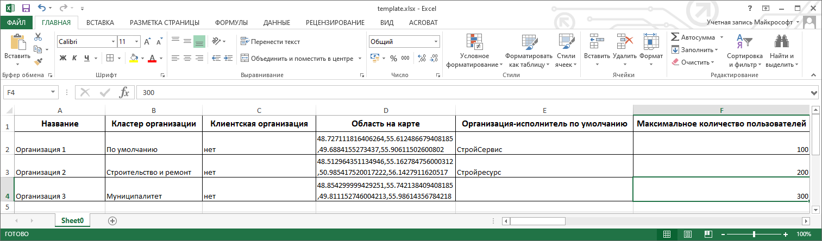
Рис. 2.75 Пример Excel-файла с импортируемыми организациями
При вводе данных не допускается наличие букв и других символов (знаков препинания и спецсимволов) в целочисленных полях, таких как «ИНН», «Расчетный счет» и т.п. После сохранения и закрытия файла следует вернуться на страницу импорта и нажать кнопку . Если все данные введены корректно, новые организации отобразятся в общем списке организаций.

2.3.3.1.3.2.1 Экспорт организаций
Для экспорта информации об организациях нужно нажать кнопку в правом нижнем углу. Откроется окно выбора директории для сохранения Excel-файла organizations.xlsx, содержащего информацию об организациях в виде таблицы, включая основные и дополнительные поля.

2.3.3.1.3.3 Редактирование организаций
При нажатии (или при двойном щелчке по строке с выбранной организацией) открывается форма, где администратор может заполнить/изменить интересующие его поля с информацией об организации. Пользователи с ролью администратора организации не могут редактировать юридическую информацию по доступным организациям. Кластер организации нельзя изменить после ее создания.
В форме редактирования также можно получить ссылку для регистрации сотрудников в мобильном приложении «ActiveMap Mobile» или скопировать/удалить ее, если она была сгенерирована ранее (Рис. 2.76). Если удалить ссылку при редактировании организации, она все равно останется рабочей.
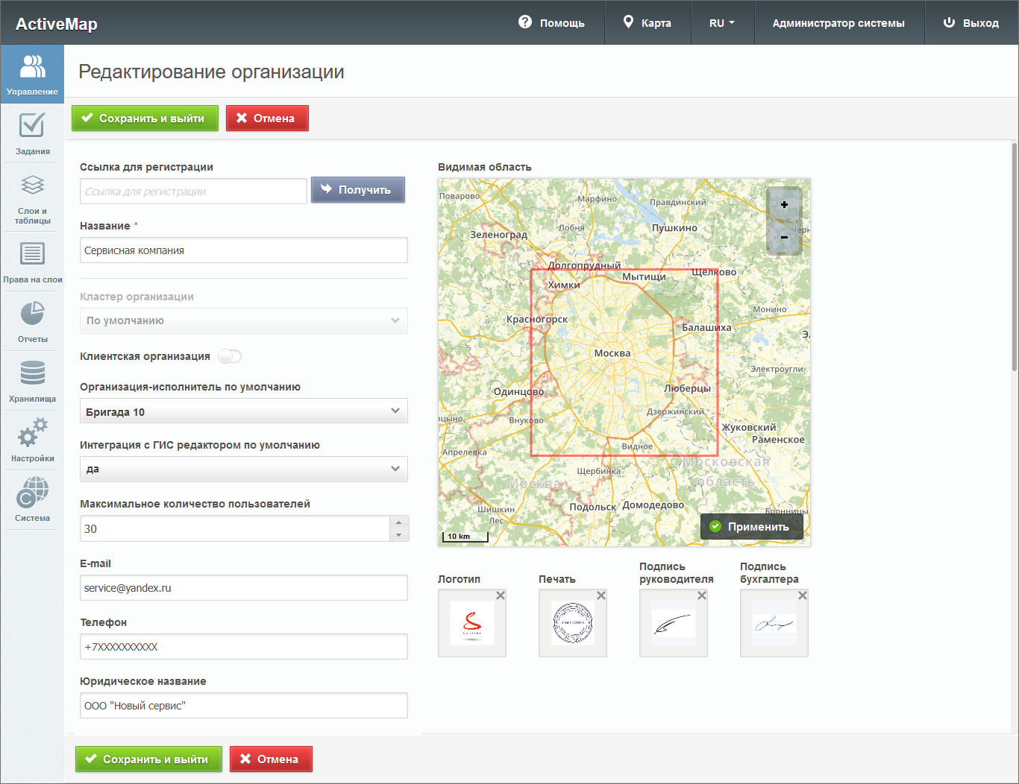
Рис. 2.76 Окно редактирования организации
Получив рабочую ссылку, сотрудники открывают её на мобильном устройстве и проходят регистрацию по номеру телефона. Таким образом, в системе создается учетная запись с ролью «Исполнитель», тип «Человек», логин автоматически заполняется на основе введенного номера телефона, мониторинг по умолчанию отключен. Данному пользователю будут предоставлены права на те слои, у которых активирована настройка «права по умолчанию», кластер слоя не задан или соответствует кластеру организации пользователя.

2.3.3.1.3.4 Удаление организаций
Для удаления одной организации нужно нажать в правой части строки. Для удаления нескольких организаций одновременно нужно отметить галочками соответствующие строки и нажать ставшую активной кнопку внизу экрана. Более подробно об удалении элементов системы в разделе Удаление записи.
При попытке удалить собственную организацию в области администрирования появляется диалоговое окно, информирующее администратора о том, что такое удаление невозможно.

2.3.3.1.3.5 Поиск организаций
Во вкладке «Организации» администратор может использовать поисковую строку для поиска по названиям и фильтр для отбора клиентских организаций и отдельных кластеров.

2.3.3.1.4 Вкладка «Кластеры организаций»
Вкладка «Кластеры организаций» содержит информацию о группировке организаций в кластеры и о часовых поясах (Рис. 2.77).
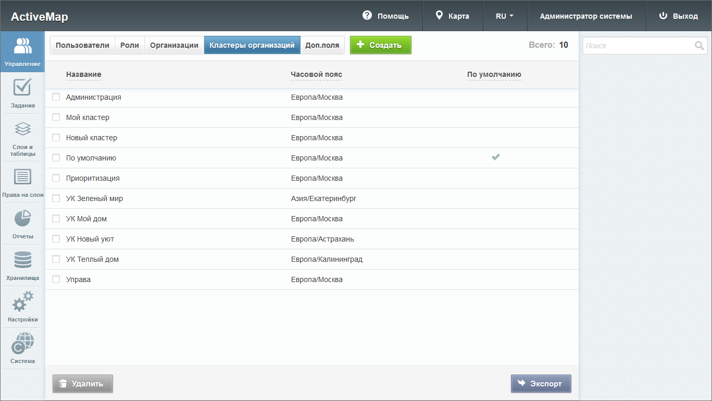
Рис. 2.77 Вкладка «Кластеры организаций»

2.3.3.1.4.1 Добавление нового кластера организаций
Для добавления нового кластера нужно нажать . В области администрирования откроется окно, в котором необходимо заполнить наименование кластера и выбрать часовой пояс из выпадающего списка (Рис. 2.78). При выборе часового пояса можно использовать строку поиска. Часовой пояс устанавливается только при создании кластера, нет возможности изменить его позднее.
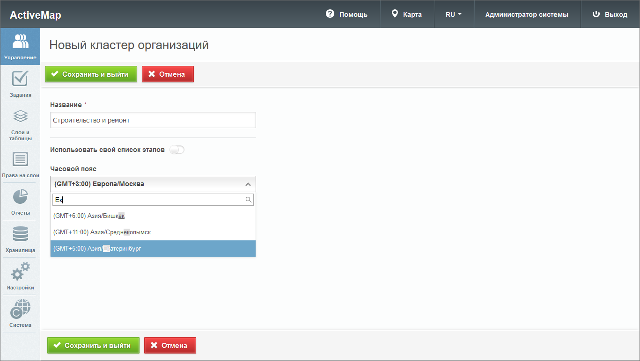
Рис. 2.78 Добавление кластера организаций
Можно активировать настройку «Использовать свой этап», которая позволит сделать кластер изолированным и создавать для него отдельные этапы. Активация данной настройки возможна только при создании кластера, добавить или отключить ее позднее нельзя. Изолированному кластеру не доступны глобальные этапы, поэтому обязательно нужно завести для него свои, в противном случае задания не могут быть созданы. Подробнее о создании этапов – в разделе Вкладка «Этапы».
После создания кластера он будет доступен для выбора в форме создания/редактирования организации.

2.3.3.1.4.2 Экспорт кластеров организаций
Для экспорта информации о кластерах организаций нужно нажать кнопку в правом нижнем углу. Откроется окно выбора директории для сохранения Excel-файла clusters.xlsx, содержащего информацию о кластерах в виде таблицы со следующими полями:
- Id,
- Название,
- По умолчанию,
- Дата создания,
- Создатель,
- Часовой пояс.

2.3.3.1.4.3 Редактирование кластеров организаций
Во вкладке «Кластеры организаций» администратору доступно редактирование информации об организациях системы. При нажатии на (или при двойном щелчке мыши по кластеру) открывается вкладка «Основное», где можно изменить название кластера организаций (Рис. 2.79).
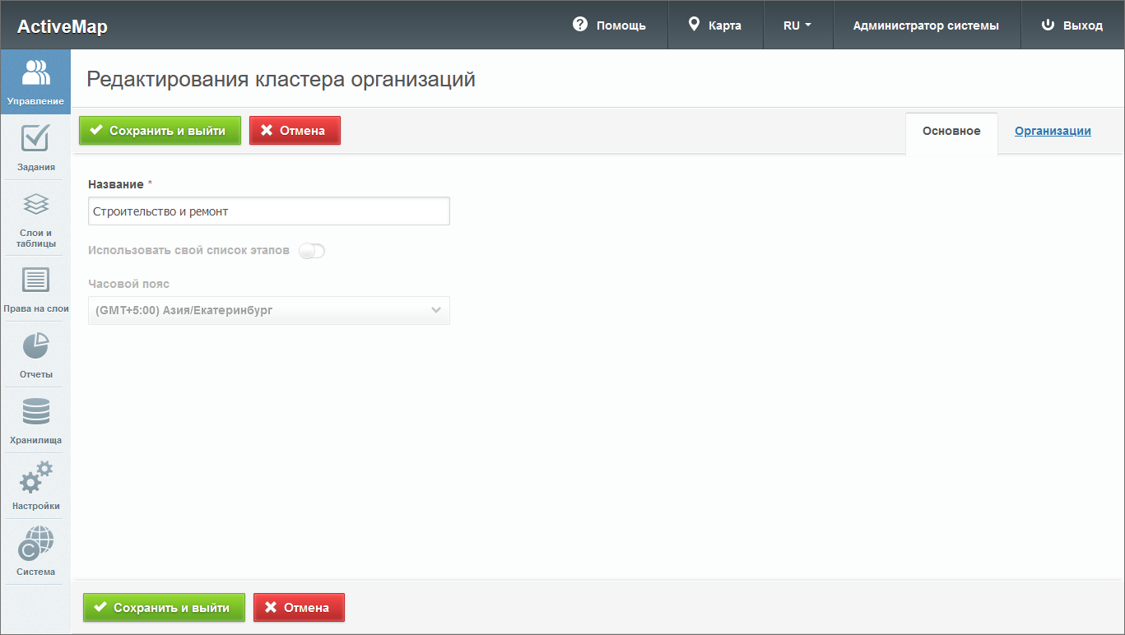
Рис. 2.79 Редактирование названия кластера
Во вкладке «Организации» отображается список организаций кластера (Рис. 2.80). Из этого списка можно перейти в окно редактирования организации.
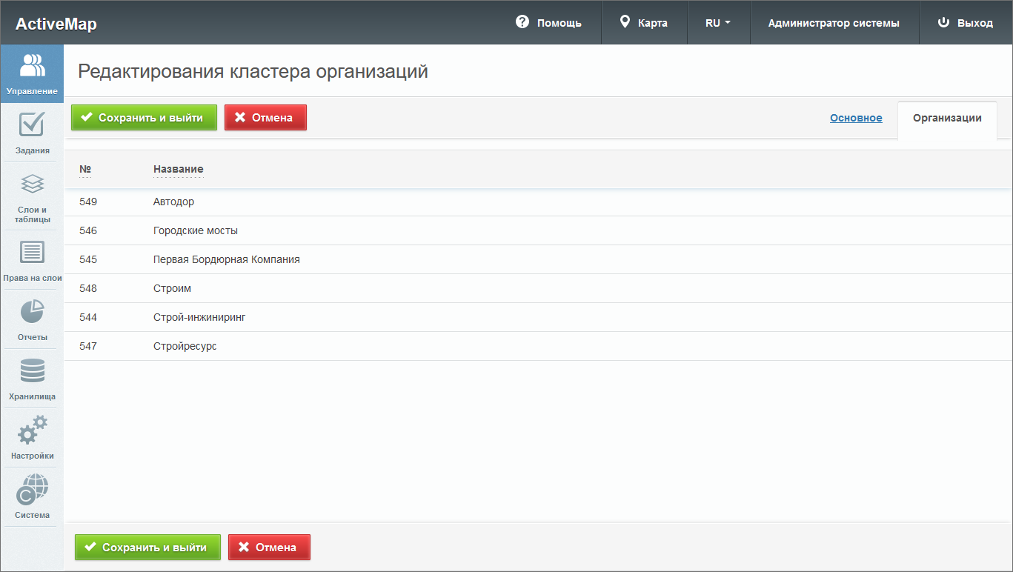
Рис. 2.80 Список организаций кластера

2.3.3.1.4.4 Удаление кластеров организаций
Для удаления одного кластера организаций нужно нажать в правой части строки. Для удаления нескольких кластеров организаций одновременно нужно отметить галочками соответствующие строки и нажать ставшую активной кнопку внизу экрана. Более подробно об удалении элементов системы в разделе Удаление записи.
Нельзя удалить кластер, пока существуют состоящие в нём пользователи. Так же нельзя удалить кластер организаций «По умолчанию».

2.3.3.1.4.5 Поиск кластеров организаций
Во вкладке «Кластеры организаций» администратор может использовать поисковую строку для поиска по названиям.

2.3.3.1.5 Вкладка «Доп.поля»
Вкладка «Доп.поля» содержит список дополнительных полей для расширенного описания организаций. Эти поля используются для добавления в форму создания организации пользовательских данных. Информация о дополнительных полях представлена в виде таблицы с графами (Рис. 2.81):
- «Название»,
- «Тип»,
- «Кластер организации»,
- тумблер «Обязательное»,
- тумблер «Видимое».
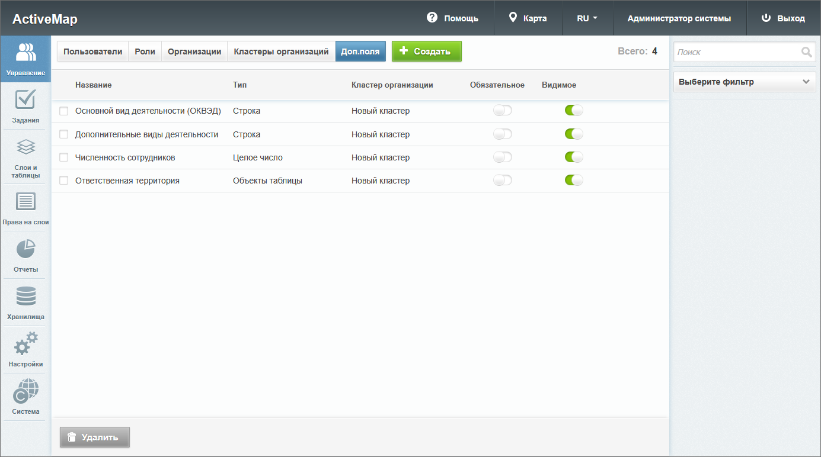
Рис. 2.81 Вкладка «Доп.поля»
Для отображения вкладки в интерфейсе необходимо активировать настройку «Отображать ли в разделе «Администрирование» дополнительные поля» (подробнее в разделе Блок «Права на слои»). Создавать, изменять и удалять дополнительные поля организации может только администратор системы.

2.3.3.1.5.1 Создание дополнительного поля
Для создания нового поля следует нажать . В области администрирования откроется окно с полями для заполнения (Рис. 2.82):
- «Название» (обязательно для заполнения);
- «Кластер организации»;
- «Тип поля» (обязательно для заполнения):
  - Строка – краткое текстовое поле;
  - Текст – расширенное текстовое поле;
  - Целое число – целочисленное поле;
  - Вещественное число – поле с вещественным числовым значением;
  - Дата – дата (число/месяц/год);
  - Условие – выбор из вариантов true и false;
  - Список – формат с возможностью задать список вариантов;
  - Телефон – формат с возможностью вызова заданного номера из окна задания;
  - Объекты таблицы – связь с объектами слоев, таблиц с данными или справочников;
- «Значение по умолчанию» – автоматически заполняемое значение поля;
- тумблер «Обязательное» – признак обязательности заполнения при создании организации;
- тумблер «Видимое» – признак видимости при создании и редактировании организации (включается автоматически при включении тумблера «Обязательное»).
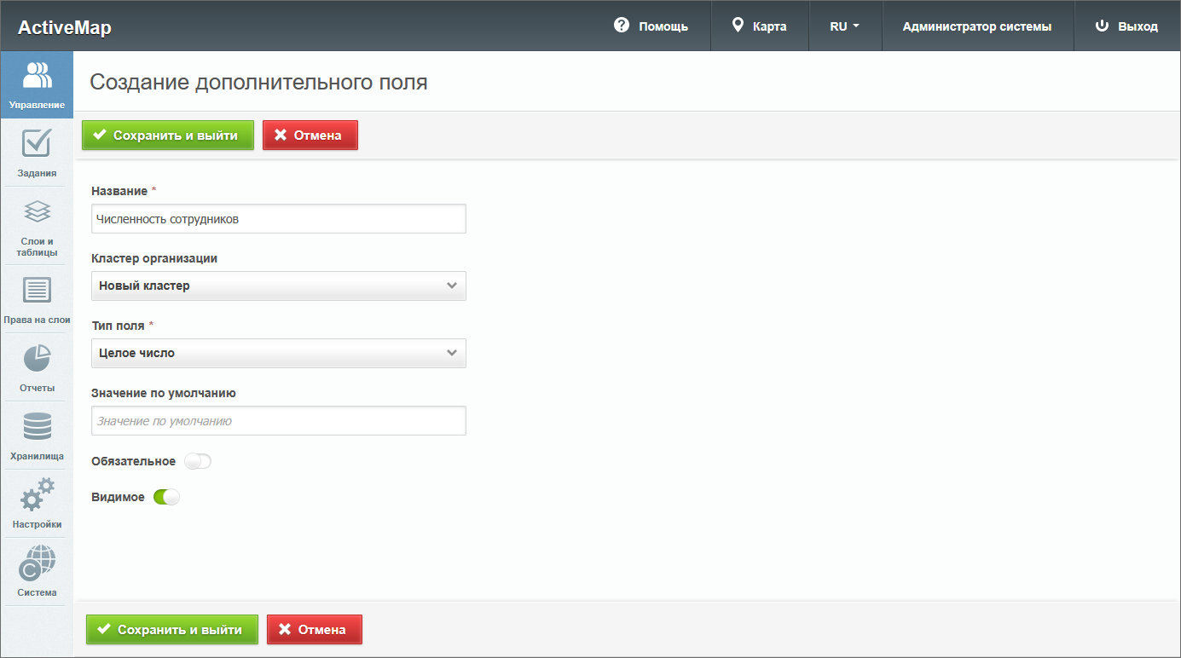
Рис. 2.82 Создание дополнительного поля организации
Список полей может меняться в зависимости от выбранного типа.
После внесения изменений нажмите кнопку – данное поле появится в карточке организации указанного кластера.

2.3.3.1.5.2 Редактирование дополнительных полей
При нажатии на (или при двойном щелчке мыши по названию поля) откроется окно редактирования (Рис. 2.83).
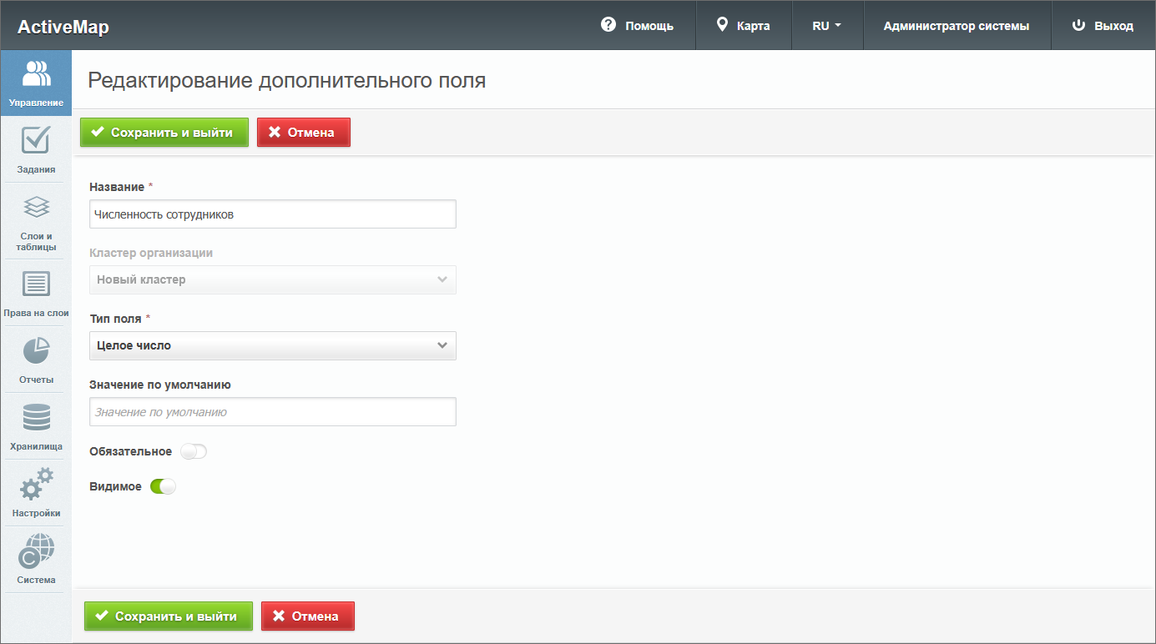
Рис. 2.83 Редактирование дополнительного поля
В данном окне можно изменить значения всех параметров за исключением кластера организации и типа поля. Для сохранения изменений следует нажать кнопку .
Помимо этого, параметры обязательности и видимости можно изменить во вкладке «Доп.поля» с помощью тумблеров, не открывая окно редактирования поля.

2.3.3.1.5.3 Удаление дополнительных полей
Для удаления одного дополнительного поля нужно нажать в правой части строки. Для удаления нескольких полей одновременно нужно отметить галочками соответствующие строки и нажать ставшую активной кнопку внизу экрана. Подробности об удалении элементов системы представлены в разделе Удаление записи.

2.3.3.1.5.4 Поиск дополнительных полей
Во вкладке «Доп.поля» администратор может использовать поисковую строку для поиска по названиям. Чтобы найти дополнительное поле по типу, кластеру, признаку обязательности или видимости, можно применить фильтр, расположенный под поисковой строкой.

2.3.3.2 Блок «Задания»
В блоке «Задания» администратор может управлять параметрами заданий (Рис. 2.84).
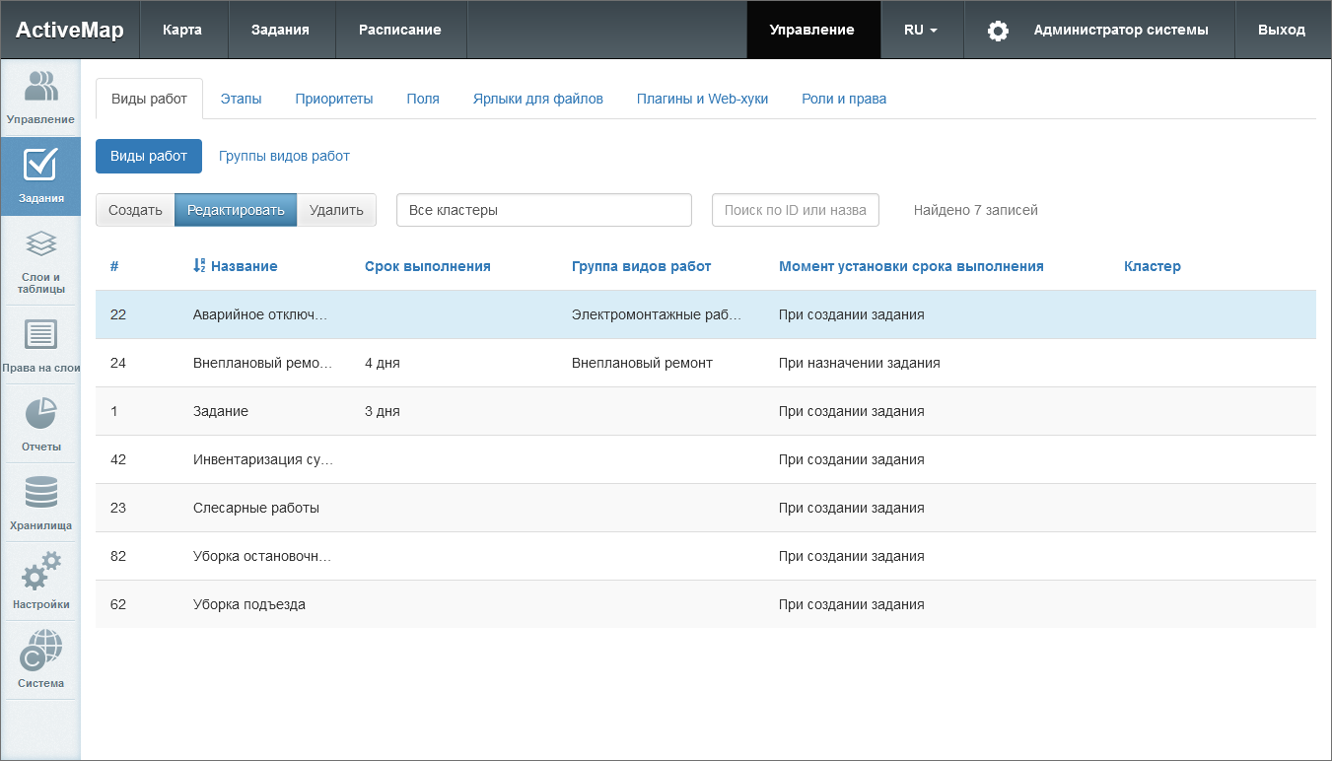
Рис. 2.84 Блок «Задания»
В верхней части окна располагаются следующие разделы для управления:
- «Виды работ»,
- «Этапы»,
- «Приоритеты»,
- «Поля»,
- «Ярлыки для файлов»,
- «Роли и права»,
- «Плагины и Web-хуки».
Виды работ, их группы, этапы, приоритеты и плагины могут быть локальными (с привязкой к определенному кластеру) и глобальными (без привязки). Глобальные сущности может администрировать только администратор системы, локальные – администратор системы и администратор кластера. Локальные сущности не видны пользователям вне указанного кластера.
По умолчанию при переходе в блок «Задания» открывается вкладка «Виды работ».

2.3.3.2.1 Вкладка «Виды работ»
В данной вкладке находятся два подраздела: «Виды работ» и «Группы видов работ».
Локальные виды работ не видны пользователям вне указанного кластера, их можно привязывать только к организациям своего кластера. Если включен тумблер «Для всех организаций», значит они доступны для всех организаций данного кластера. Локальные виды работ можно включать только в локальные группы видов работ.
Глобальные виды работ можно привязывать к любым организациям. Если включен тумблер «Для всех организаций», значит виды работ доступны для всех организаций всех кластеров системы. Глобальные виды работ можно включать только в глобальные группы видов работ.
Глобальные сущности может администрировать только администратор системы, локальные – администратор системы и администратор кластера. Есть исключение – администратор кластера может редактировать глобальный вид работ (когда не включен режим «для всех»), если при этом он только привязывает или отвязывает организации своего кластера.

2.3.3.2.1.1 Подраздел «Виды работ»
В подразделе «Виды работ» располагается список существующих видов работ (Рис. 2.84). Чтобы завести новый вид работ, нужно нажать кнопку «Создать». Откроется окно с полями для заполнения (Рис. 2.85):
- «Название» – наименование вида работ;
- «Кластер» – кластер организаций, к которому привязан данный вид работ (если кластер не указан, вид работ будет доступен для всех организаций);
- «Группа видов работ» – группа, в которую входит данный вид;
- «Срок выполнения» – время, за которое происходит выполнение работы (определяется должностной инструкцией по данному виду работ);
- «Момент установки срока выполнения» – время, начиная с которого отсчитывается срок выполнения задания: «при создании задания» – в момент создания задания в системе, или «при назначении задания» – когда задание назначается на конкретного исполнителя;
- «Пиктограмма» – иконка задания, которая будет отображаться в списке заданий в приложениях «ActiveMap Mobile» и «ActiveMap Messages».
Помимо основных полей для заполнения в окне присутствуют следующие вкладки:
- Поля.
Данная вкладка используется для настройки списка полей, отображаемого в карточке задания при выборе данного вида работ. Здесь можно просматривать, создавать и редактировать поля, а также настраивать видимость в зависимости от роли пользователей (Рис. 2.85).
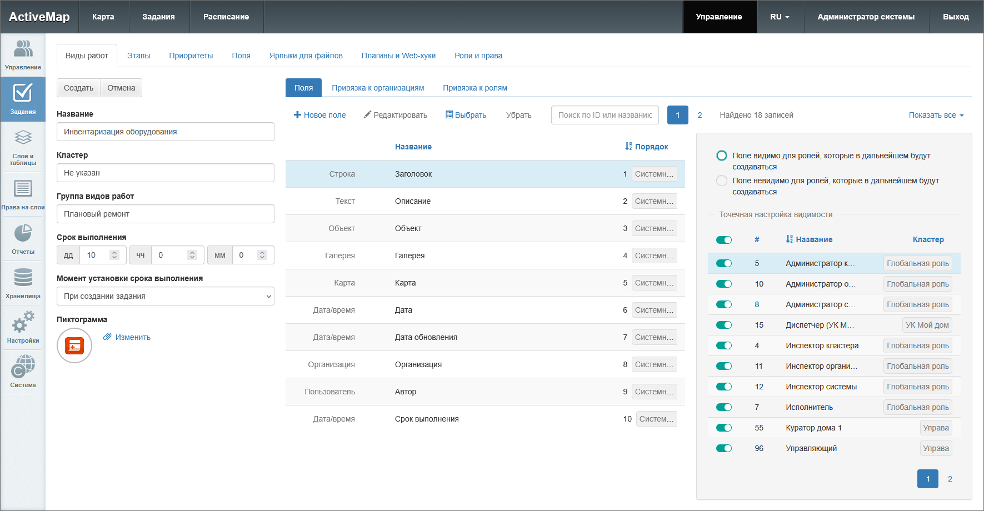
Рис. 2.85 Окно создания вида работ, вкладка «Поля»
Отображение полей в списке можно регулировать с помощью фильтра в правой части окна, выбирая одно из значений: «Показать все», «Скрыть системные», «Показать только системные» (Рис. 2.86).
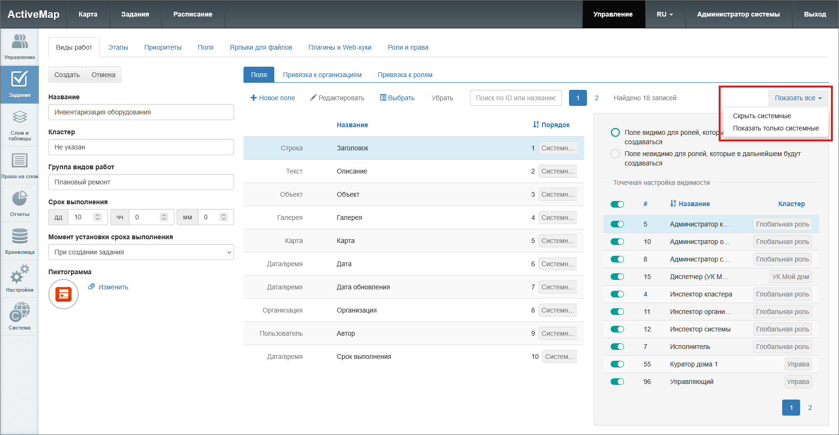
Рис. 2.86 Окно создания вида работ, фильтр полей
По умолчанию в окне создания вида работ отображаются системные поля и настраиваемые поля, доступные для всех видов работ. В списке полей рядом с названием каждого из них отображается его формат (для системных и настраиваемых полей) и идентификатор (для настраиваемых полей) (Рис. 2.87).
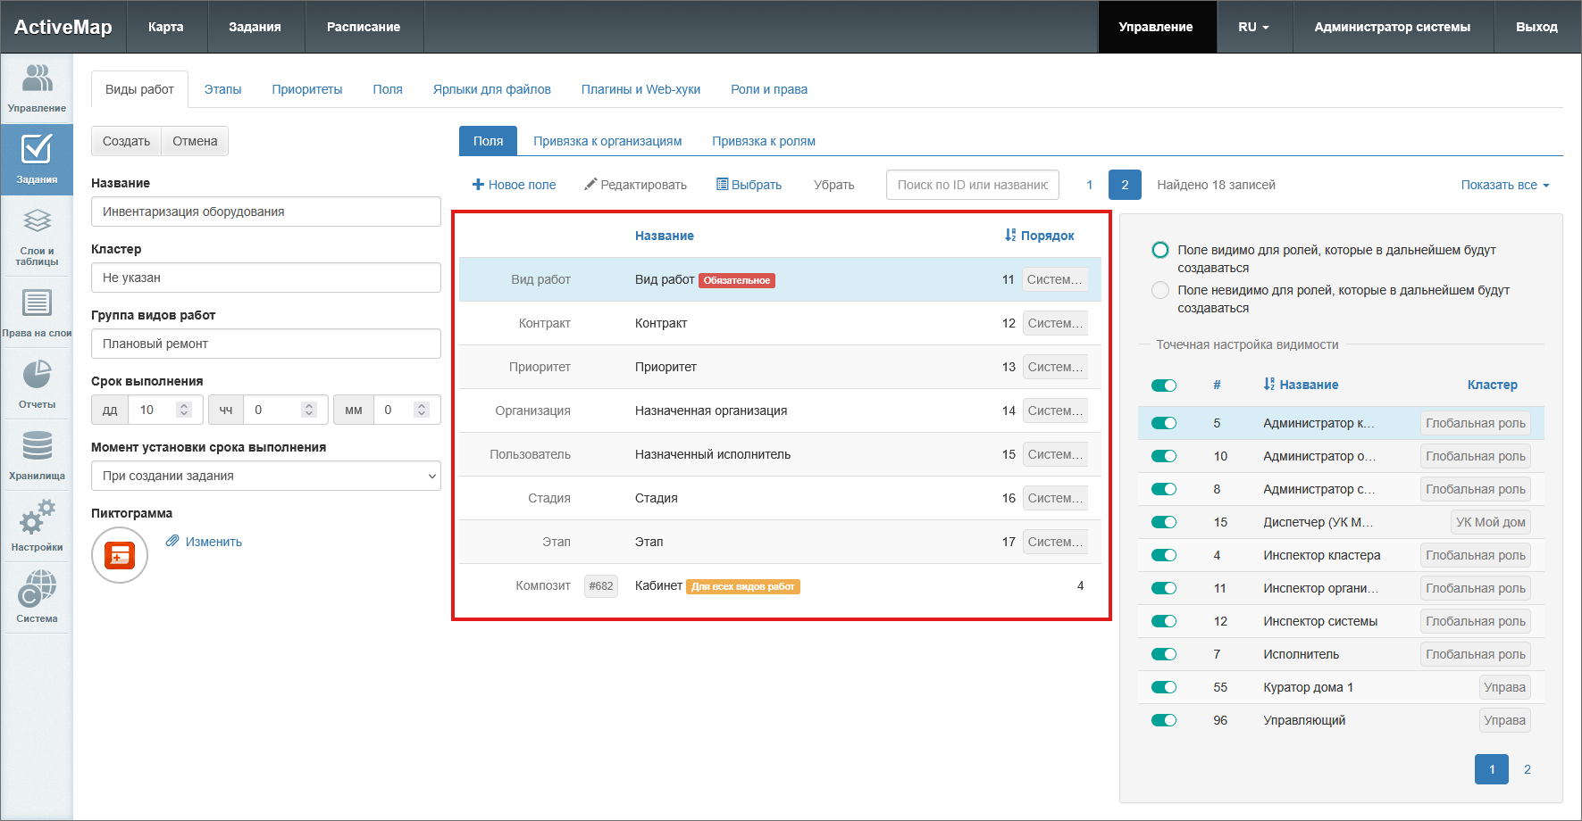
Рис. 2.87 Окно создания вида работ, список системных и настраиваемых полей, доступных для всех видов работ
Этот список можно расширить, создав новые поля или выбрав из ранее созданных полей, привязанных к другим видам работ. Для создания поля следует нажать «+ Новое поле» и заполнить следующую информацию в открывшемся окне (Рис. 2.88):
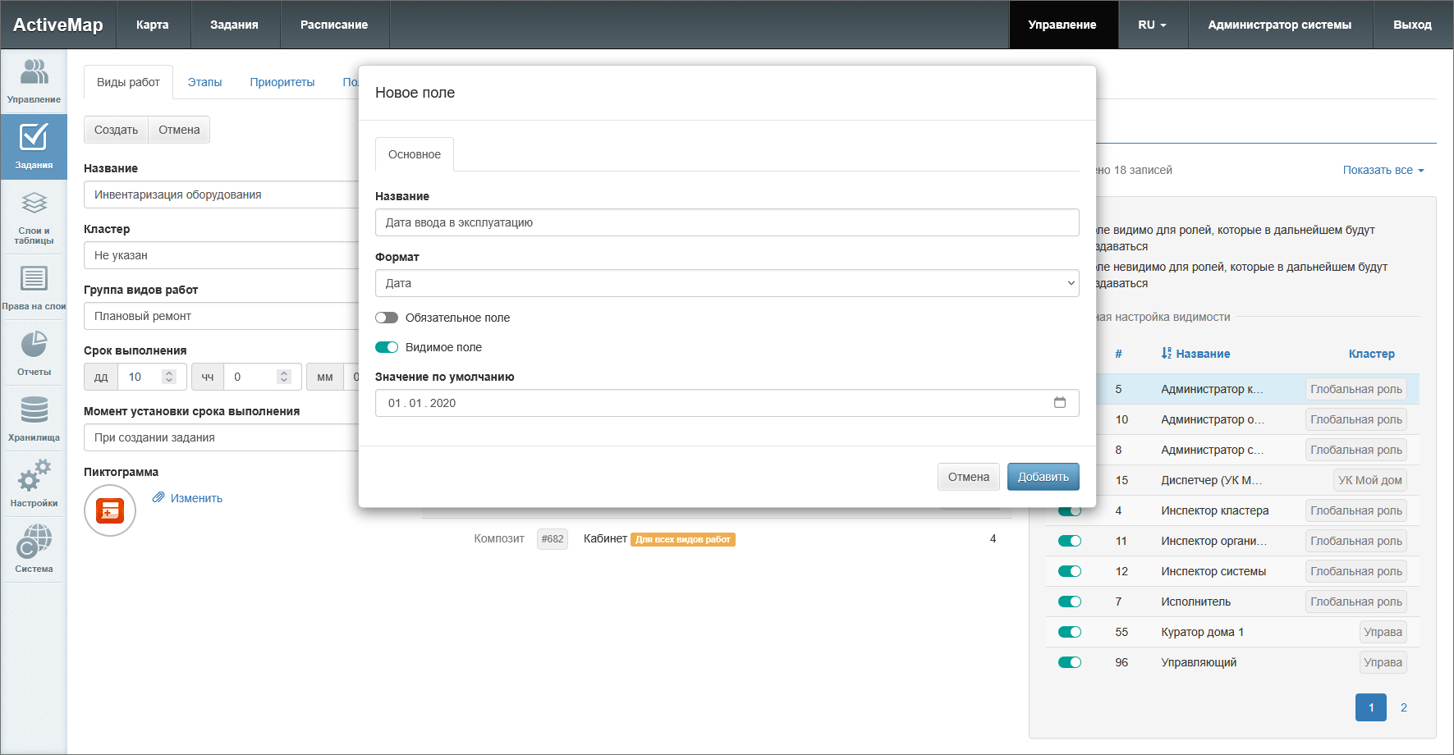
Рис. 2.88 Окно «Новое поле» в окне создания вида работ
- «Название» – наименование поля.
- «Формат» – формат данных поля, нужно выбрать одно из следующих значений:
  - Строка – краткое текстовое поле.
  - Текст – расширенное текстовое поле.
  - Целое число – целочисленное поле.
  - Вещественное число – поле с вещественным числовым значением.
  - Дата и время – дата (число/месяц/год) и время (часы/минуты).
  - Только дата – дата (число/месяц/год).
  - Логическое значение – выбор из вариантов true и false.
  - Композитное поле – формат, который содержит одно или несколько вложенных полей и поддерживает создание нескольких экземпляров поля в карточке задания.
  - Выбор из списка – формат с возможностью задать список вариантов.
  - Телефонный номер – формат с возможностью вызова заданного номера из окна задания.
  - Бар-код – поле чисел штрих-кода.
  - Геометрия – формат, который содержит информацию о типе геометрии (точка, линия, полигон) и координаты одного или нескольких объектов.
  - Объекты данных – связь с объектами слоев, таблиц с данными или справочников.
  - Файл – формат для добавления файлов.
  - Интеграция – поле, эквивалентное текстовому, которое не отображается в клиентских приложениях системы, за исключением «ActiveMap Mobile» (без возможности редактирования). Интеграционное поле не может быть обязательным.
- «Обязательное поле» – тумблер принудительного заполнения создаваемого поля.
- «Видимое поле» – тумблер видимости поля для пользователей.
- «Значение по умолчанию» – автоматически заполняемое значение поля.
Список полей для заполнения может меняться в зависимости от выбранного формата:
- Для полей с форматом «Строка», «Текст», «Целое число», «Вещественное число» можно дополнительно прописать «Регулярное выражение» – строку-образец, задающую шаблон для настраиваемого поля.
- Для полей текстового формата («Строка» и «Текст») можно задать минимальную и максимальную длину поля.
- Для композитных полей следует указать минимальное и максимальное количество экземпляров, которое пользователь может добавить в карточке задания. Композитное поле нельзя сделать обязательным, нельзя установить для него значение по умолчанию. Для композитного поля необходимо создать вложенные поля в одноименной вкладке.
- Для формата «Выбор из списка» следует указать возможные значения.
- Для формата «Файл» следует указать один или несколько допустимых типов: фото, видео, звук, подпись, QR-код или файл (для файлов других типов). По умолчанию выбран тип «Фото». Можно задать минимальное и максимальное количество прикрепляемых файлов, минимальный и максимальный размер в байтах, включить автоматическое применение единого стикера по умолчанию. Нельзя установить значение поля по умолчанию.
После внесения необходимой информации следует нажать «Добавить» для завершения создания поля. Созданное поле отобразится в списке (Рис. 2.89).
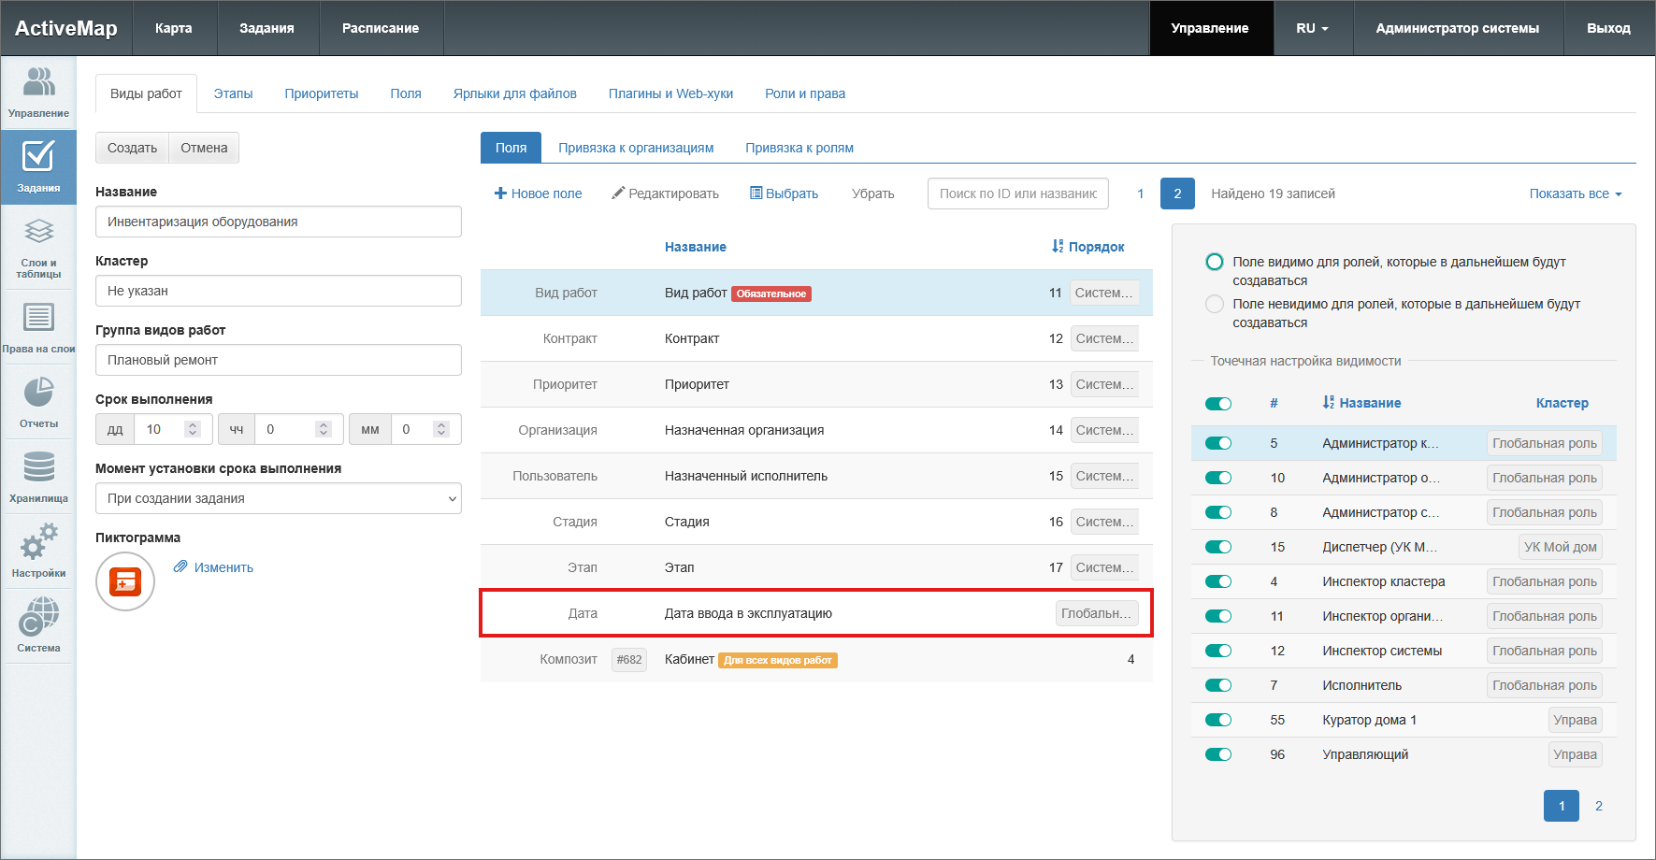
Рис. 2.89 Окно создания вида работ, новое настраиваемое поле в списке
В карточку задания данного вида работ можно добавить поля, созданные в системе ранее и привязанные к другому виду работ. Для этого следует нажать «Выбрать». В открывшемся окне отобразится перечень доступных полей. Во вкладке «Все» необходимо найти интересующие поля и активировать тумблеры напротив их названий. Для удобства можно использовать строку поиска. После активации нажать кнопку «Выбрать» (Рис. 2.90). Выбранные поля отобразятся в списке.
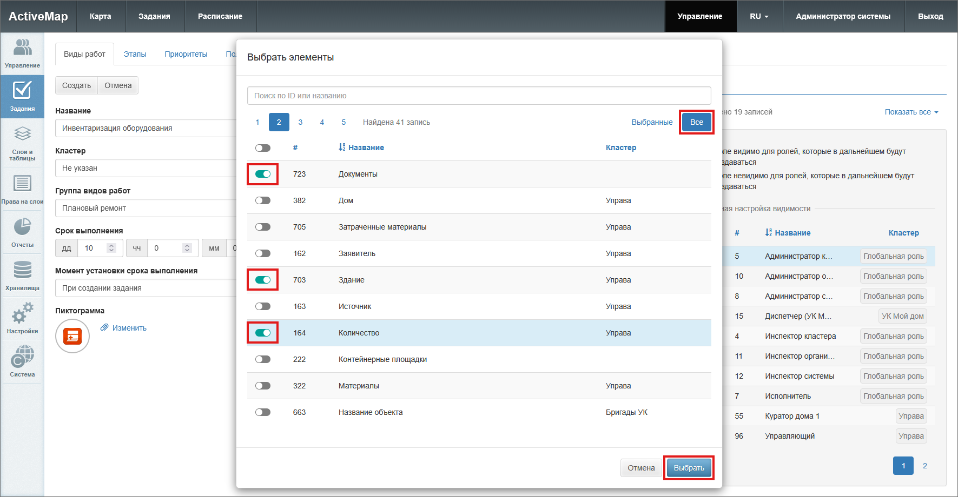
Рис. 2.90 Окно создания вида работ, выбор полей, привязанных к другим видам работ
Для каждого из полей в списке можно настроить видимость для различных ролей пользователей. Чтобы скрыть поле для данного вида работ, следует выделить его в списке, а затем перейти к настройкам видимости. Для будущих ролей необходимо выбрать один из вариантов: «Поле видимо для ролей, которые в дальнейшем будут создаваться» (установлено по умолчанию) или «Поле невидимо для ролей, которые в дальнейшем будут создаваться». Видимость поля для существующих ролей можно установить с помощью общего тумблера или отдельно для каждой роли (Рис. 2.91).
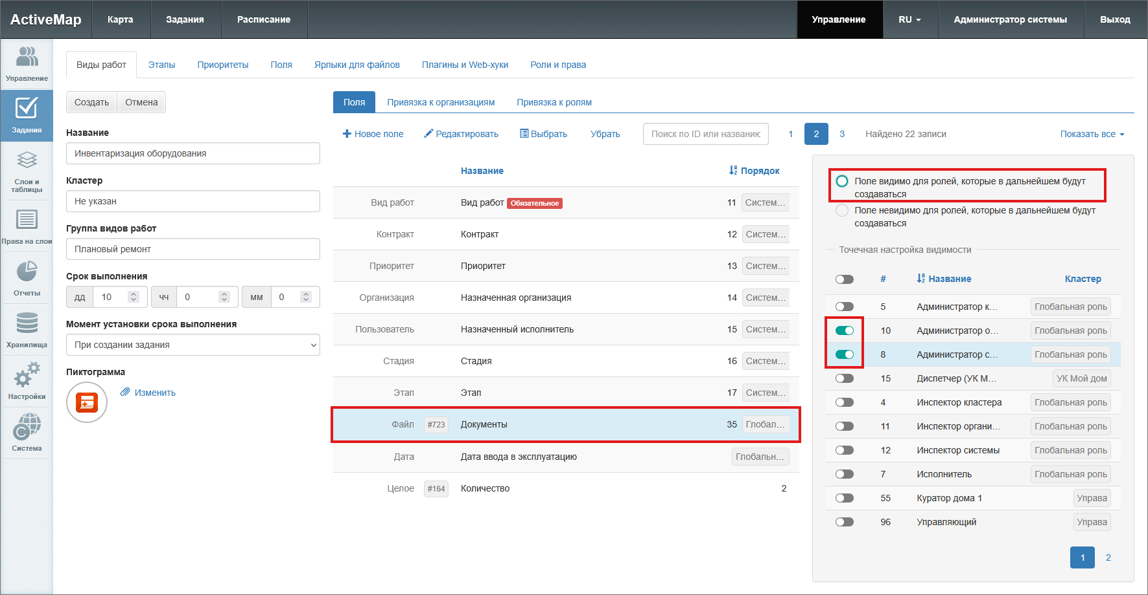
Рис. 2.91 Окно создания вида работ, настройка видимости полей для ролей
Кроме того, настраиваемые поля, в отличие от системных, можно редактировать и убирать из карточки задания.
Для изменения поля следует нажать «Редактировать», внести правки и нажать «Применить» (Рис. 2.92). Если для поля активирована опция «Для всех видов работ», то внесенные изменения будет применены ко всем видам работ.
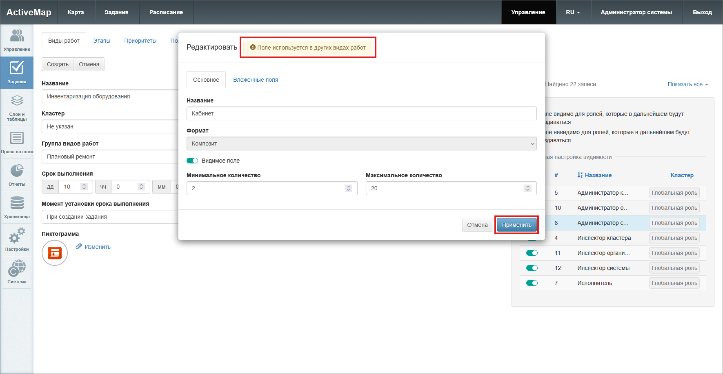
Рис. 2.92 Окно создания вида работ, редактирование настраиваемого поля
Чтобы исключить настраиваемое поле из списка, достаточно выбрать его и нажать «Убрать».
- Привязка к организациям.
В данной вкладке можно настроить видимость вида работ для различных организаций (Рис. 2.93):
- тумблер «Для всех организаций» – делает вид работ доступным для всех организаций в системе (для глобальных видов работ) или внутри кластера (для локальных видов работ);
- тумблеры с названиями отдельных организаций – делает вид работ доступным для выбранных организаций.
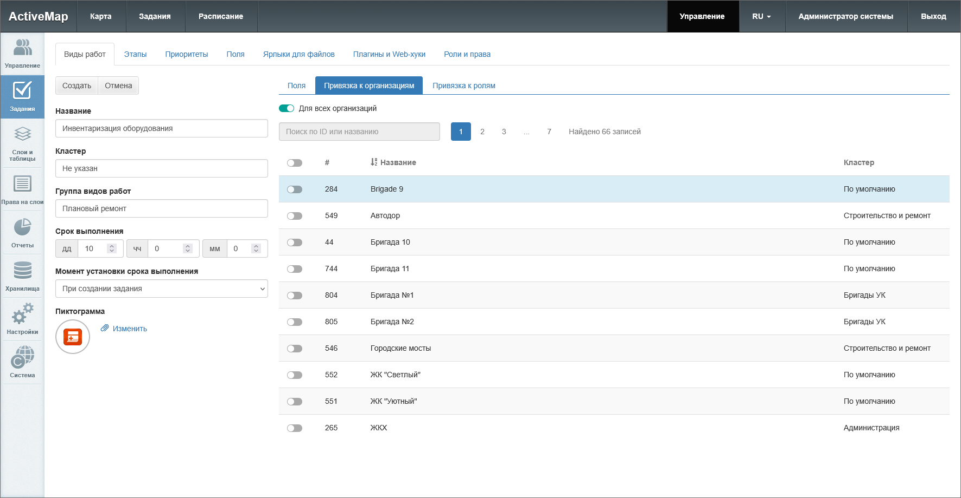
Рис. 2.93 Окно создания вида работ, вкладка «Привязка к организациям»
- Привязка к ролям.
В данной вкладке можно настроить видимость вида работ для различных ролей пользователей (Рис. 2.94):
- тумблер «Для всех ролей» – делает вид работ доступным для всех ролей в системе (для глобальных видов работ) или внутри кластера (для локальных видов работ);
- тумблеры с названиями отдельных ролей – делает вид работ доступным для выбранных ролей.
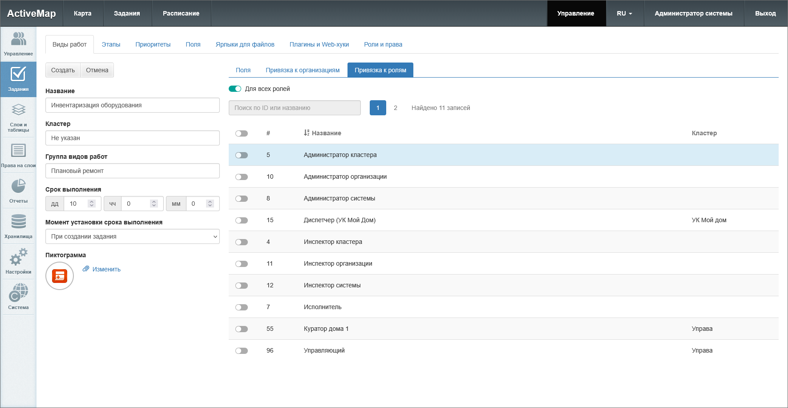
Рис. 2.94 Окно создания вида работ, вкладка «Привязка к ролям»
После заполнения всех параметров для завершения создания вида работ следует нажать кнопку «Создать». Созданный вид работ отобразится в общем списке.
Для редактирования вида работ требуется выбрать строку с необходимым видом однократным нажатием левой кнопки мыши и нажать «Редактировать». Откроется окно, аналогичное созданию видов работ, где можно изменить значения полей и привязку к организациям и ролям.
Для удаления существующего вида работ требуется выбрать необходимый вид однократным нажатием левой кнопки мыши и нажать «Удалить». В появившемся диалоговом окне необходимо подтвердить удаление, нажав «Да», либо отменить его, нажав «Нет».

2.3.3.2.1.2 Подраздел «Группы видов работ»
В подразделе «Группы видов работ» располагается список существующих групп (Рис. 2.95). Группы видов работ позволяют визуально группировать объекты в приложениях «ActiveMap Mobile» и «ActiveMap Messages».
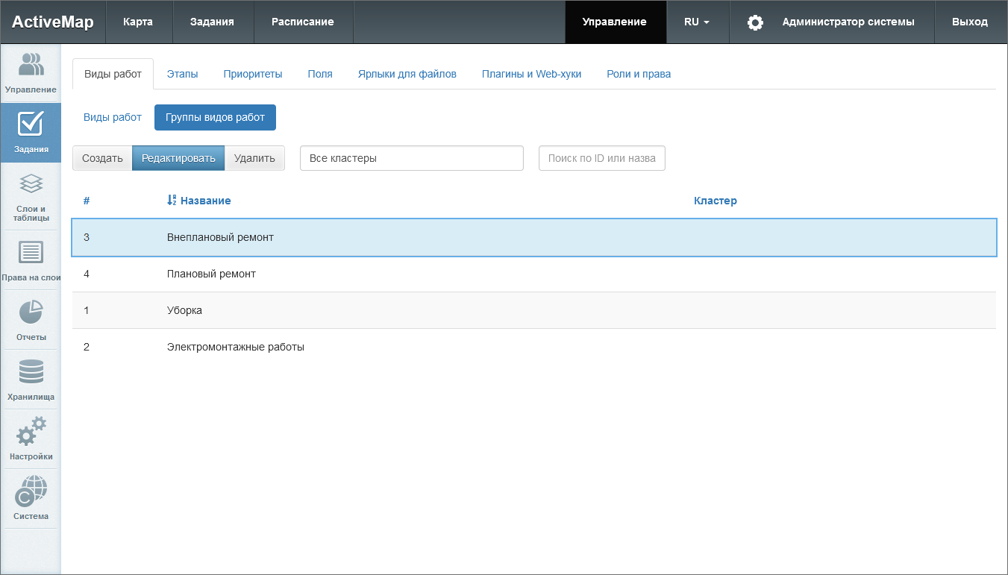
Рис. 2.95 Группы видов работ
Для добавления новой группы вида работ необходимо нажать «Создать». Откроется окно, в котором нужно ввести название группы. После этого группа будет доступна в соответствующем поле при создании вида работ.
Для редактирования группы видов работ нужно выделить группу в списке и нажать «Редактировать». Откроется окно, идентичное окну создания, в котором можно изменить название группы.
Для того чтобы удалить группу видов работ, нужно выделить группу в списке и нажать «Удалить».

2.3.3.2.2 Вкладка «Этапы»
В данной вкладке отображается список существующих этапов работ (Рис. 2.96).
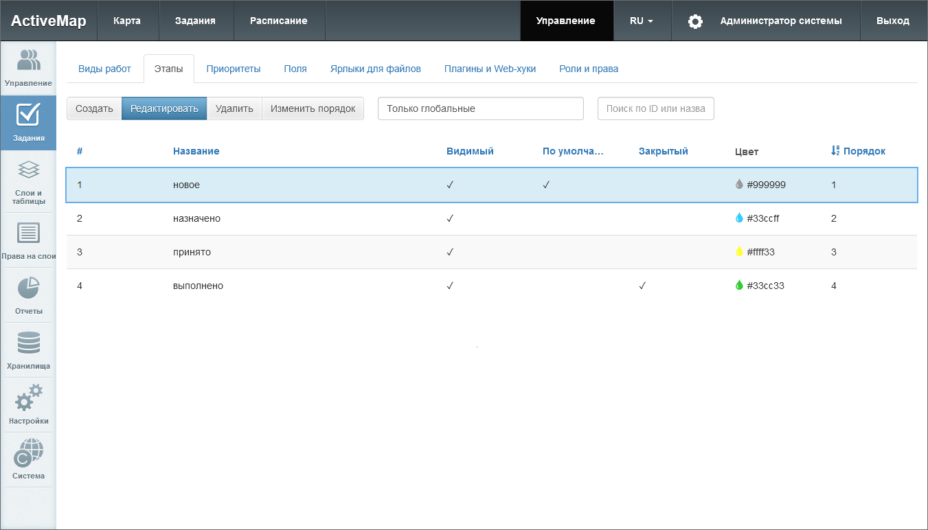
Рис. 2.96 Вкладка «Этапы»
Выделяют группу локальных (с привязкой к кластеру) и глобальных (без привязки) этапов работ. Этапы можно сортировать в рамках группы. Администратор системы может сортировать любые группы, администратор кластера – только локальные этапы в своем кластере.
Для добавления нового этапа требуется нажать «Создать». Откроется окно, в котором нужно заполнить следующие поля (Рис. 2.97):
- «Название» – наименование этапа работ;
- «Кластер» – принадлежность к кластеру организаций (если кластер не указан, этап будет доступен для всех организаций);
- «Цвет» – цвет отображения этапа в списке заданий (указывается в виде кода RGB);
- тумблер «Видимый» – будет ли видим создаваемый этап;
- тумблер «Этап по умолчанию» – этап будет выставляться автоматически при создании задания;
- тумблер «Этап закрытого задания» – переход на данный этап означает, что задание закрыто.
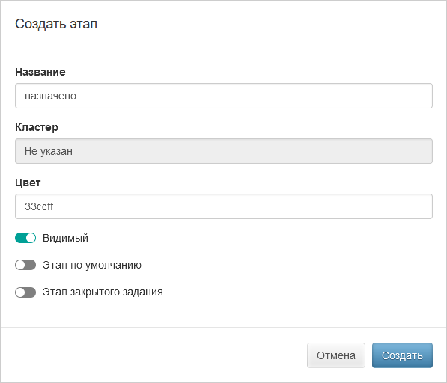
Рис. 2.97 Создание этапа
Для редактирования существующего этапа требуется выбрать его однократным нажатием левой кнопки мыши, после чего нажать «Редактировать». Будет открыто окно выбранного этапа, где можно изменить значения указанных выше полей.
Кроме того, можно задавать порядок отображения этапов в системе. Для этого нужно выбрать соответствующий кластер (если предполагается изменить порядок в рамках изолированного кластера), нажать «Изменить порядок», перетащить этап на новое место в списке и сохранить изменения.
Для удаления этапа требуется выбрать его однократным нажатием левой кнопки мыши и нажать «Удалить». В появившемся диалоговом окне необходимо подтвердить удаление, нажав «Да», либо отменить его, нажав «Нет».
Создать, изменить и удалить глобальный этап может только администратор системы, локальный – администратор системы и администратор соответствующего кластера. Создать локальный этап внутри кластера можно, только если этот кластер изолирован (активирована настройка «Использовать свой этап»). Для создания локального этапа нужно выбрать из выпадающего списка соответствующий кластер, после чего отобразится список локальных этапов выбранного кластера. При создании нового этапа название выбранного кластера будет заполнено автоматически, далее нужно ввести новое значение и сохранить изменения. Созданный этап будет доступен только в рамках выбранного кластера. Если у кластера нет этапов и создаётся первый, то ему автоматически присваивается значение «по умолчанию». Удалить этап «по умолчанию» нельзя. Если отметить другой этап «по умолчанию», то с предыдущего этапа данная галочка будет автоматически снята. Этапом «назначено» будет считаться первый не-«по умолчанию», не закрывающий этап. Если такого этапа нет, смены этапа при изменении исполнителя не произойдет. Если задание создается или изменяется внутри изолированного кластера, то можно использовать только локальные этапы этого кластера. Внутри обычного кластера – только глобальные этапы. Изолированному кластеру не доступны глобальные этапы. При создании такого кластера нужно обязательно завести для него этапы, в противном случае задания не могут быть созданы.

2.3.3.2.3 Вкладка «Приоритеты»
В данной вкладке отображается список существующих приоритетов работ (Рис. 2.98). Приоритеты позволяют группировать виды работ по степени значимости.
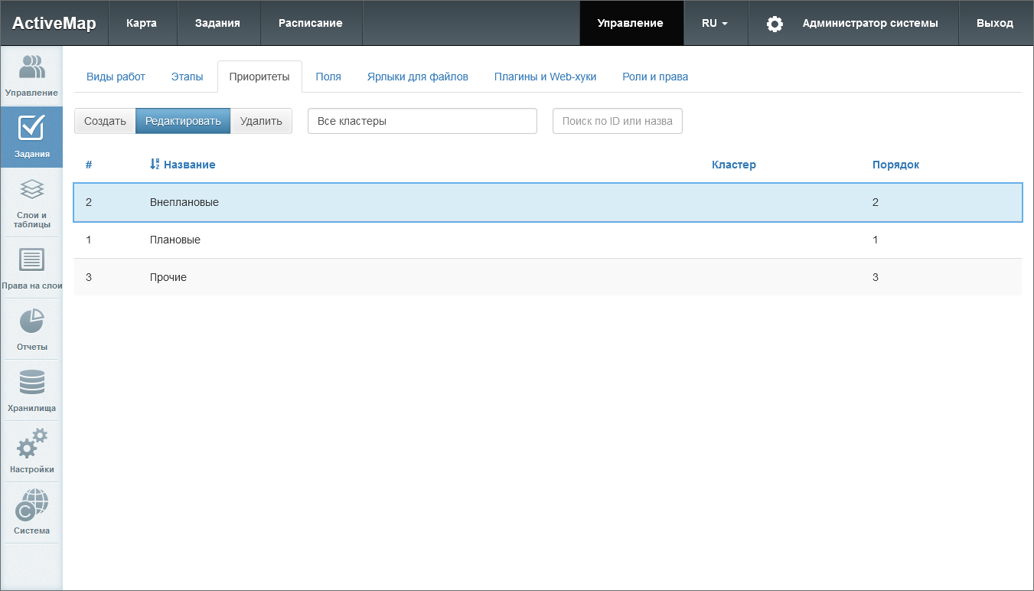
Рис. 2.98 Вкладка «Приоритеты»
Для добавления нового приоритета следует нажать «Создать». В появившемся окне необходимо указать только наименование и, при необходимости, кластер нового приоритета (локальный приоритет будет доступен только в рамках выбранного кластера). Id и порядковый номер будут присвоены ему автоматически (Рис. 2.99). Также можно загрузить пользовательскую пиктограмму либо оставить предлагаемую по умолчанию.
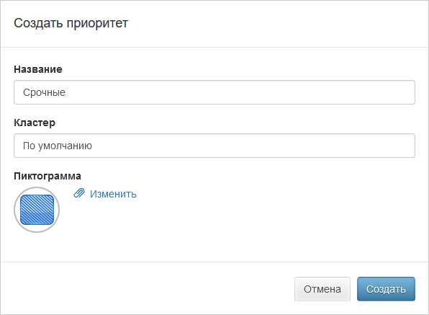
Рис. 2.99 Создание приоритета
Для редактирования существующего приоритета требуется выбрать его однократным нажатием левой кнопки мыши и нажать «Редактировать». Откроется окно выбранного приоритета, где можно изменить его наименование.
Для удаления существующего приоритета требуется выбрать его однократным нажатием левой кнопки мыши, после чего нажать «Удалить». В появившемся диалоговом окне необходимо подтвердить удаление, нажав «Да», либо

2.3.3.2.4 Вкладка «Поля»
В данной вкладке отображается список полей заданий (Рис. 2.100).
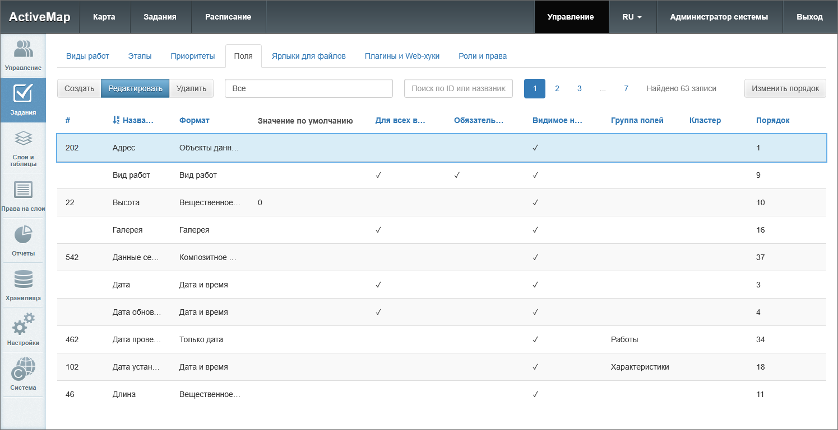
Рис. 2.100 Вкладка «Поля»
Выделяют основные (системные) и настраиваемые поля.

2.3.3.2.4.1 Основные поля
Основные поля – это глобальные базовые поля, которые присутствуют в карточке задания по умолчанию во всех кластерах системы. Их нельзя удалить из системы, можно только скрыть отображение в карточке задания. К основным полям относятся:
- Заголовок,
- Описание,
- Карта,
- Галерея,
- Этап,
- Стадия,
- Назначенный исполнитель,
- Назначенная организация,
- Приоритет,
- Контракт,
- Вид работ,
- Срок выполнения,
- Объект,
- Автор (пользователь-создатель задания),
- Организация (организация-создатель задания),
- Дата обновления,
- Дата создания.
Для изменения видимости основного поля требуется выбрать его однократным нажатием левой кнопки мыши и нажать «Редактировать». Во вкладке «Привязка к видам работ» выбрать в списке интересующий вид и перейти на панель «Настройка видимости поля» в правой части экрана. Здесь можно включить/выключить отображение поля у разных ролей пользователей для выбранного вида работ с помощью тумблеров. Остальные характеристики основных полей изменить нельзя. После внесения изменений следует нажать «Сохранить» (Рис. 2.101).
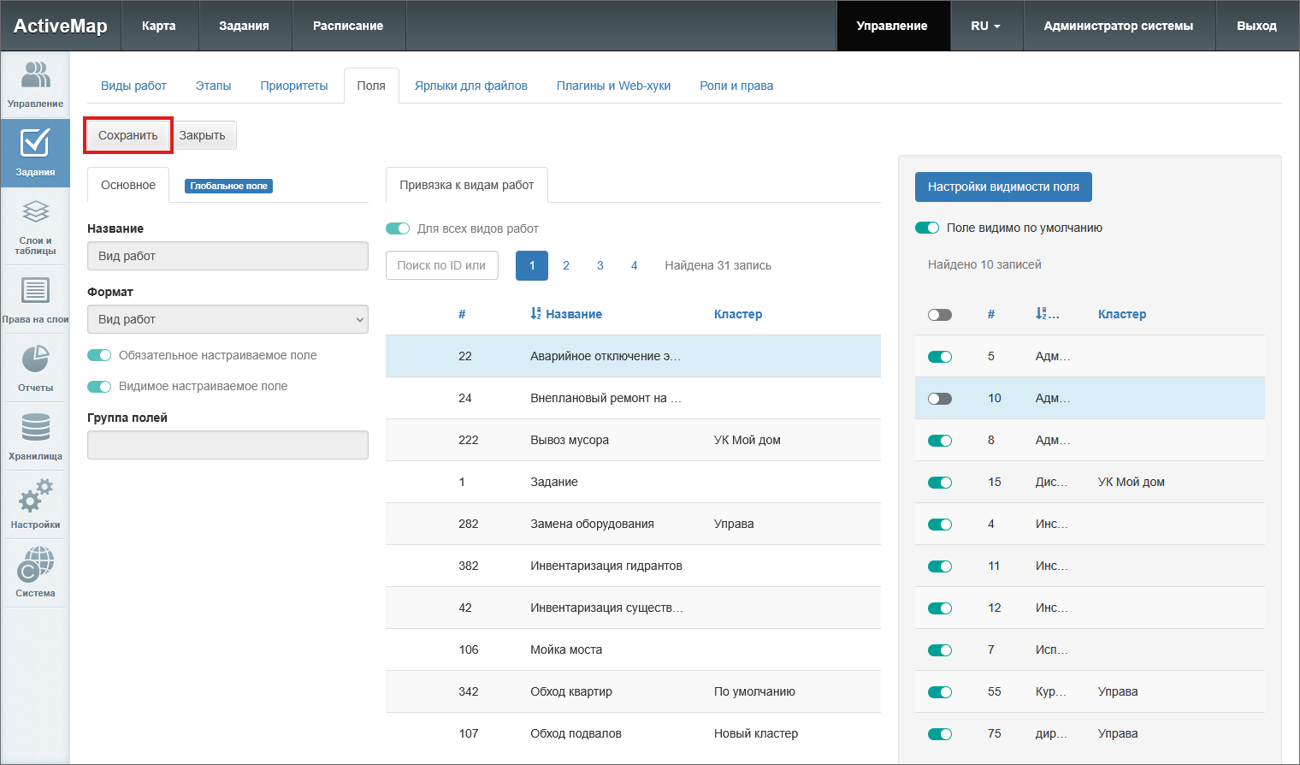
Рис. 2.101 Редактирование видимости основного поля задания

2.3.3.2.4.2 Настраиваемые поля
Настраиваемые поля используются для добавления в карточку задания пользовательских полей. Такие поля могут быть прикреплены к определенному виду работ и соответствовать его тематике. Например, для видов работ, по которым предполагается взаимодействие выездного сотрудника с клиентом, может быть создано поле формата «Телефонный номер», в которое будет вноситься номер телефона клиента.
Настраиваемые поля могут быть локальными (с привязкой к определенному кластеру) и глобальными (без привязки). Глобальные сущности может администрировать только администратор системы, локальные – администратор системы и администратор кластера. Есть исключение – администратор кластера может редактировать глобальное настраиваемое поле (если не включен режим «для всех»), если при этом он только привязывает или отвязывает локальные виды работ своего кластера.
В Программе можно самостоятельно задавать порядок отображения настраиваемых полей в системе. Сортировка полей производится только в рамках группы. Администратор системы может сортировать любые группы, администратор кластера – только локальные поля в своём кластере. Для этого нужно выбрать группу полей и нажать «Изменить порядок» (Рис. 2.102).
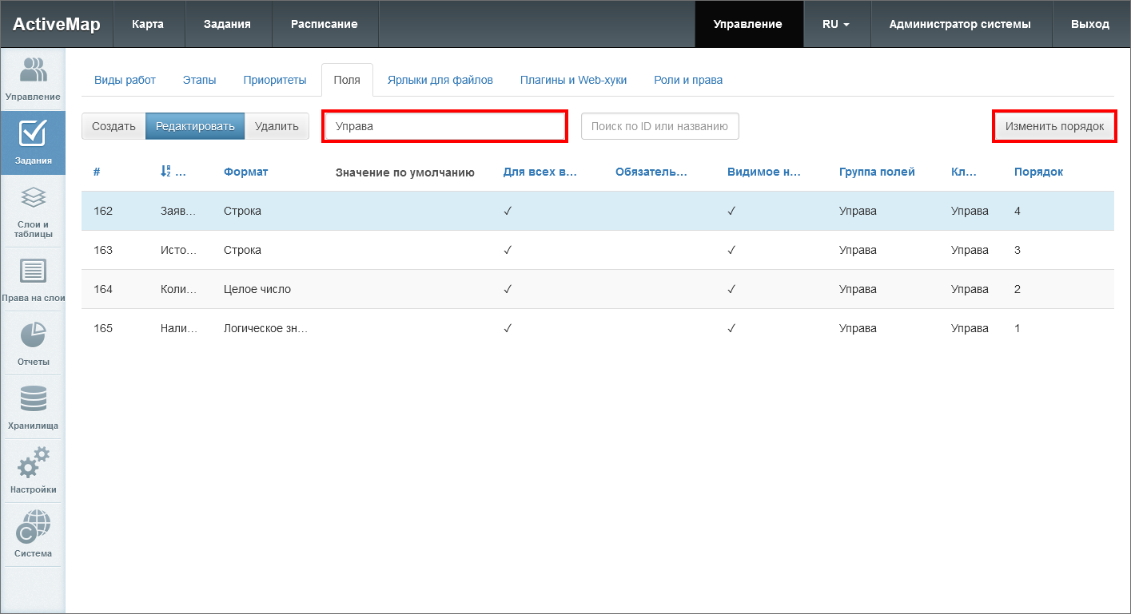
Рис. 2.102 Выбор группы настраиваемых полей для изменения порядка
Следует задать порядок отображения настраиваемых полей в задании с помощью кнопок  и и нажать «Применить» (Рис. 2.103). Внутри группы поля будут отсортированы по полю «Порядок». Если в задании есть и глобальные, и локальные поля, то сначала будут отображены глобальные поля, а затем локальные в порядке, заданном в системе.
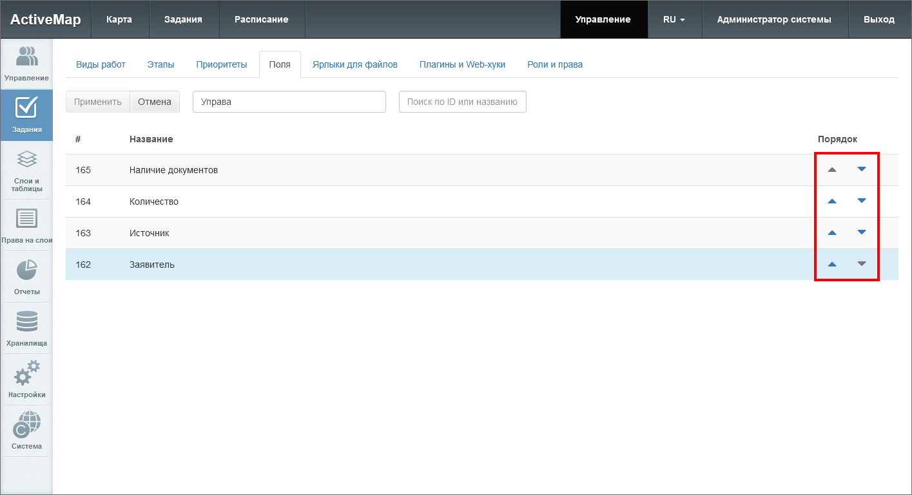
Рис. 2.103 Изменения порядка отображения настраиваемых полей внутри группы
Если список настраиваемых полей занимает несколько страниц, то нажатие кнопки «Изменить порядок» автоматически возвращает пользователя на первую страницу, независимо от текущей позиции просмотра.
Для добавления нового настраиваемого поля требуется нажать «Создать». Откроется окно с полями для заполнения (Рис. 2.104).
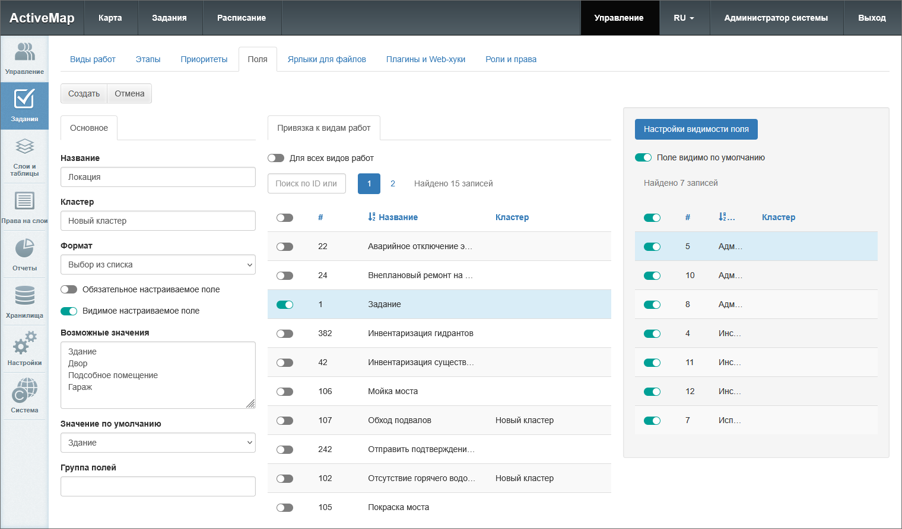
Рис. 2.104 Создание настраиваемого поля, вкладки «Основное» и «Привязка к видам работ»
Вкладка «Основное»:
- «Название» – наименование поля.
- «Кластер» – кластер организации.
- «Формат» – формат данных поля, нужно выбрать одно из следующих значений:
  - Строка – краткое текстовое поле.
  - Текст – расширенное текстовое поле.
  - Целое число – целочисленное поле.
  - Вещественное число – поле с вещественным числовым значением.
  - Дата и время – дата (число/месяц/год) и время (часы/минуты).
  - Только дата – дата (число/месяц/год).
  - Логическое значение – выбор из вариантов true и false.
  - Композитное поле – формат, который содержит одно или несколько вложенных полей и поддерживает создание нескольких экземпляров поля в карточке задания.
  - Выбор из списка – формат с возможностью задать список вариантов.
  - Телефонный номер – формат с возможностью вызова заданного номера из окна задания.
  - Бар-код – поле чисел штрих-кода.
  - Геометрия – формат, который содержит информацию о типе геометрии (точка, линия, полигон) и координаты одного или нескольких объектов.
  - Объекты данных – связь с объектами слоев, таблиц с данными или справочников.
  - Файл – формат для добавления файлов.
  - Интеграция – поле, эквивалентное текстовому, которое не отображается в клиентских приложениях системы. Интеграционное поле не может быть обязательным.
- «Обязательное поле» – тумблер принудительного заполнения создаваемого поля.
- «Видимое поле» – тумблер видимости поля для пользователей.
- «Значение по умолчанию» – автоматически заполняемое значение поля.
- «Группа полей» – совокупность настраиваемых полей.
Список полей для заполнения может меняться в зависимости от выбранного формата:
- Для полей с форматом «Строка», «Текст», «Целое число», «Вещественное число» можно дополнительно прописать «Регулярное выражение» – строку-образец, задающую шаблон для настраиваемого поля.
- Для полей текстового формата («Строка» и «Текст») можно задать минимальную и максимальную длину поля.
- Для композитных полей следует указать минимальное и максимальное количество экземпляров, которое пользователь может добавить в карточке задания. Композитное поле нельзя сделать обязательным, нельзя установить для него значение по умолчанию. Для композитного поля необходимо создать вложенные поля в одноименной вкладке.
- Для формата «Выбор из списка» следует указать возможные значения.
- Для формата «Файл» следует указать один или несколько допустимых типов: фото, видео, звук, подпись, QR-код или файл (для файлов других типов). По умолчанию выбран тип «Фото». Можно задать минимальное и максимальное количество прикрепляемых файлов, минимальный и максимальный размер в байтах, включить автоматическое применение единого стикера по умолчанию. Нельзя установить значение поля по умолчанию.
Вкладка «Привязка к видам работ»:
- тумблер «Для всех видов работ» – делает поле доступным для всех видов работ в системе (глобальные настраиваемые поля) или внутри кластера (локальные настраиваемые поля);
- панель «Настройка видимости поля» – позволяет настроить отображение поля для выбранного вида работ для указанных ролей. Активация тумблера «Поле видимо по умолчанию» делает данное поле доступным для всех вновь создаваемых ролей.
Вкладка «Вложенные поля»
Данная вкладка появляется при выборе формата «Композитное поле» и позволяет создавать и редактировать вложенные поля (Рис. 2.105).
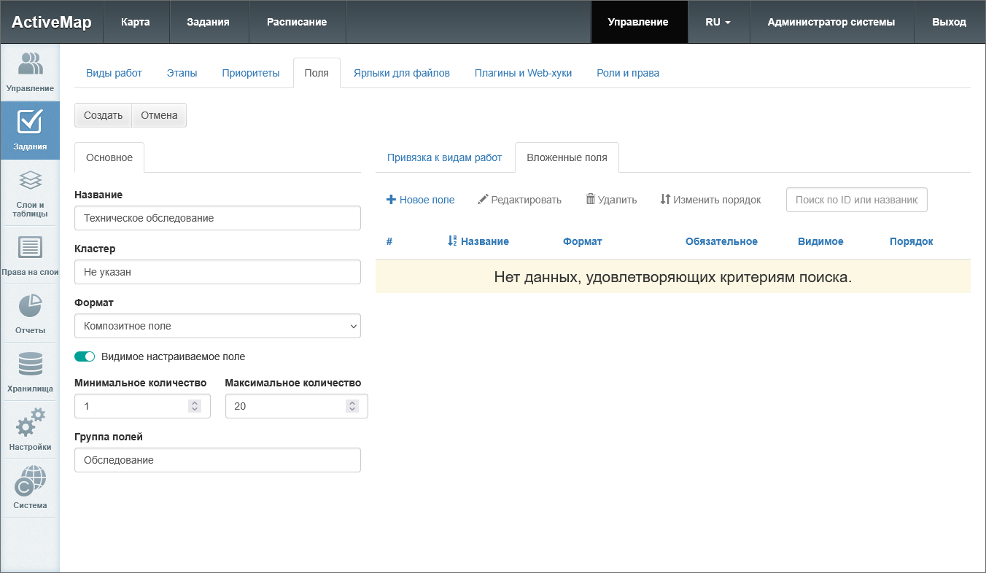
Рис. 2.105 Создание композитного поля, вкладка «Вложенные поля»
Композитное поле может состоять из одного или нескольких вложенных полей. Сделать поле вложенным можно только при создании композитного поля, изменить вложенность или перепривязать его к другому композитному полю нельзя. Для добавления вложенного поля следует нажать «+ Новое поле». В открывшемся окне (Рис. 2.106) заполнить поля:
- «Название» – наименование поля.
- «Формат» – формат данных поля:
  - Строка – краткое текстовое поле.
  - Текст – расширенное текстовое поле.
  - Целое число – целочисленное поле.
  - Вещественное число – поле с вещественным числовым значением.
  - Дата и время – дата (число/месяц/год) и время (часы/минуты).
  - Только дата – дата (число/месяц/год).
  - Логическое значение – выбор из вариантов true и false.
  - Композитное поле – формат, который содержит одно или несколько вложенных полей и поддерживает создание нескольких экземпляров поля в карточке задания. При выборе формата композитного поля во вложенном поле создается композитное поле второго уровня.
  - Выбор из списка – формат с возможностью задать список вариантов.
  - Телефонный номер – формат с возможностью вызова заданного номера из окна задания.
  - Бар-код – поле чисел штрих-кода.
  - Геометрия – формат, который содержит информацию о типе геометрии (точка, линия, полигон) и координаты одного или нескольких объектов.
  - Объекты данных – связь с объектами слоев, таблиц с данными или справочников.
  - Файл – формат для добавления файлов.
  - Интеграция – поле, эквивалентное текстовому, которое не отображается в клиентских приложениях системы, за исключением «ActiveMap Mobile» (без возможности редактирования). Интеграционное поле не может быть обязательным.
- «Обязательное поле» – тумблер принудительного заполнения создаваемого поля.
- «Видимое поле» – тумблер видимости поля для пользователей.
- «Значение по умолчанию» – автоматически заполняемое значение поля.
Список полей может меняться в зависимости от выбранного формата.
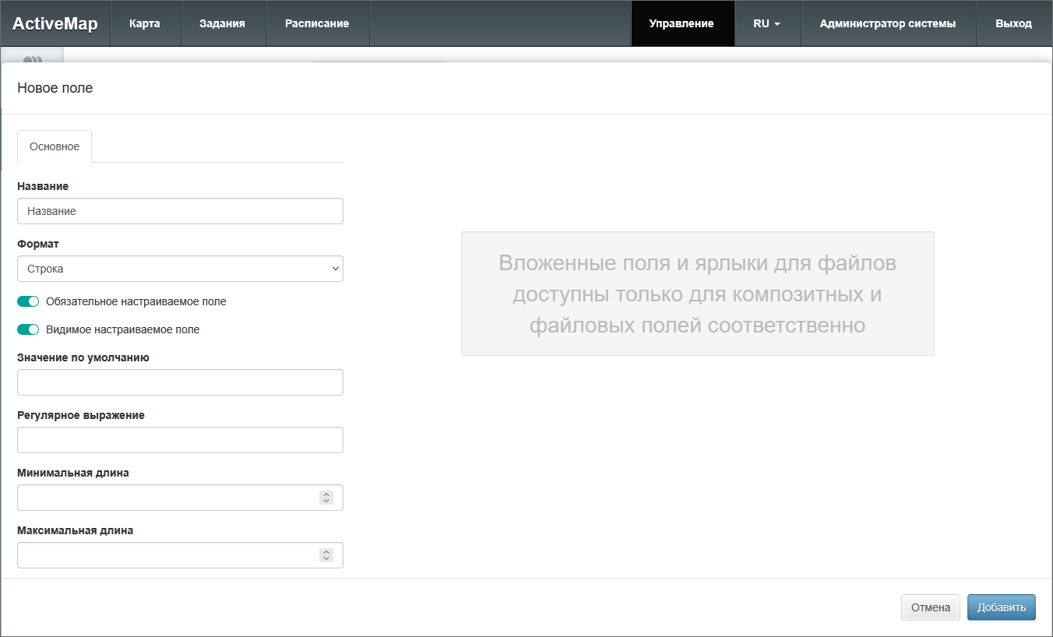
Рис. 2.106 Создание вложенного поля
Вложенные поля нельзя отнести к какой-либо группе или привязать к конкретному виду работ. Вложенные поля не могут существовать в системе без привязки к композитному полю. Вложенные поля можно сортировать, задавая порядок их отображения в карточке задания (Рис. 2.107).
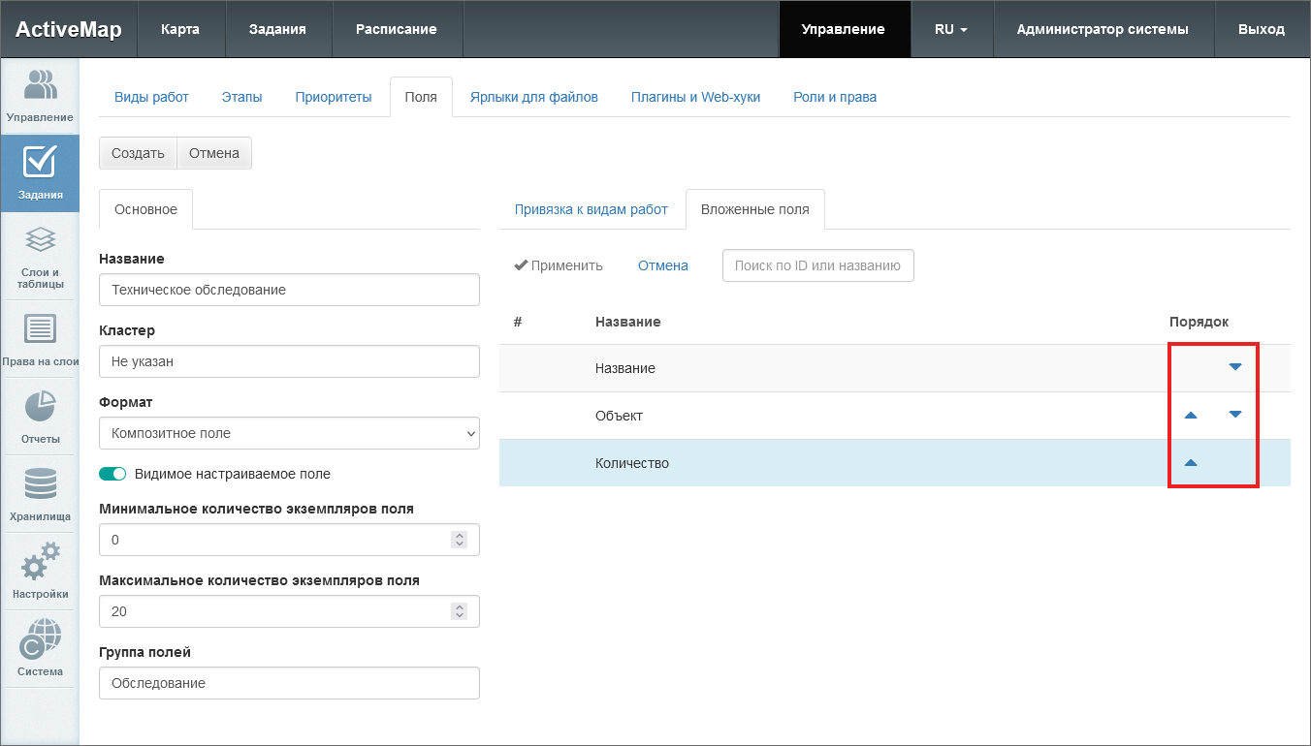
Рис. 2.107 Сортировка вложенных полей
Вкладка «Ярлыки для файлов»
Данная вкладка появляется при выборе формата «Файл» и позволяет установить дополнительный фильтр на ярлыки (стикеры), которые можно прикрепить к файлам в этом поле (Рис. 2.108). Первичный фильтр — это привязка ярлыков к виду работ задания. Дополнительные фильтры регулируются с помощью тумблера «Нет ограничений на ярлыки для файлов в этом поле». Если тумблер включен, дополнительных фильтров нет. Если он отключен, то к данному полю можно прикреплять только те ярлыки, которые активированы в списке. В списке отображаются только те ярлыки, которые можно прикрепить к данному полю.
Если включен тумблер «Автоматически применять единственный стикер», и для поля доступен только один ярлык, который подходит по виду работ и ограничению по стикерам в файловом поле, то сервер автоматически прикрепит ярлык (стикер) к новым файлам, добавляемым в поле.
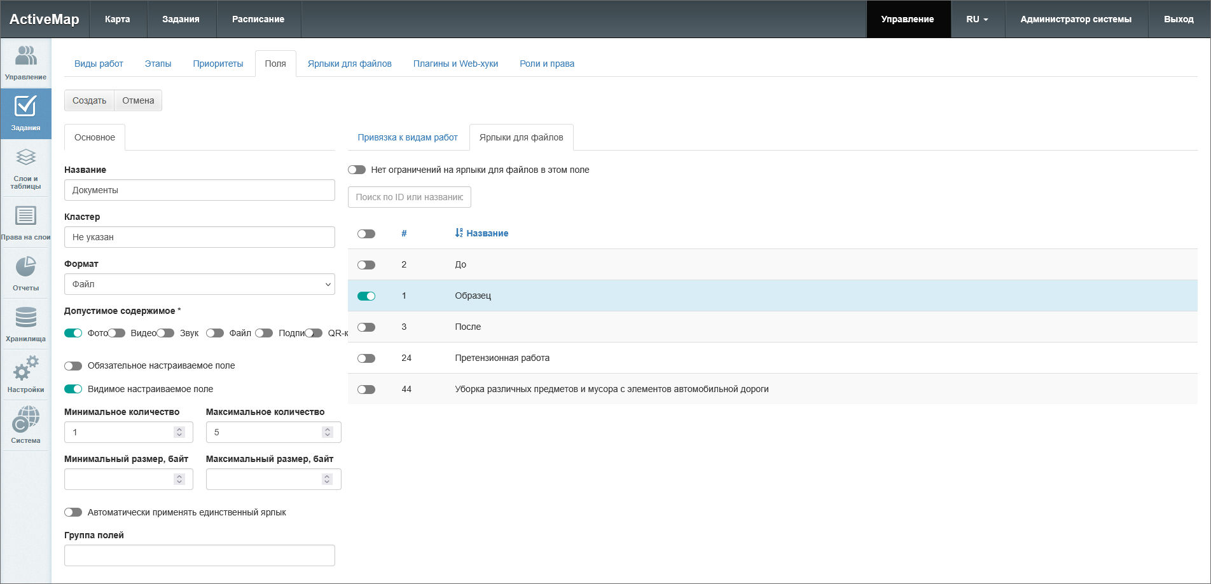
Рис. 2.108 Создание поля типа «Файл», вкладка «Ярлыки для файлов»
Для редактирования существующего настраиваемого поля требуется выбрать его однократным нажатием левой кнопки мыши и нажать «Редактировать». Откроется окно, где можно изменить значения указанных выше полей. Изменение количества экземпляров композитного поля (увеличение минимального или уменьшение максимального) не приводит к удалению лишних экземпляров полей в созданных заданиях, но влияет на вновь создаваемые задания.
Для удаления настраиваемого поля требуется выбрать его однократным нажатием левой кнопки мыши и нажать кнопку «Удалить». В появившемся диалоговом окне необходимо подтвердить удаление, нажав «Да», либо отменить его, нажав «Нет».

2.3.3.2.5 Вкладка «Ярлыки для файлов»
В данной вкладке отображается список существующих стикеров – ярлыков для файлов (Рис. 2.109). Они используются для маркировки фотографий при создании и редактировании заданий. Например, это могут быть ярлыки «До» и «После» для обозначения фотографий, показывающих прогресс в проводимых работах.
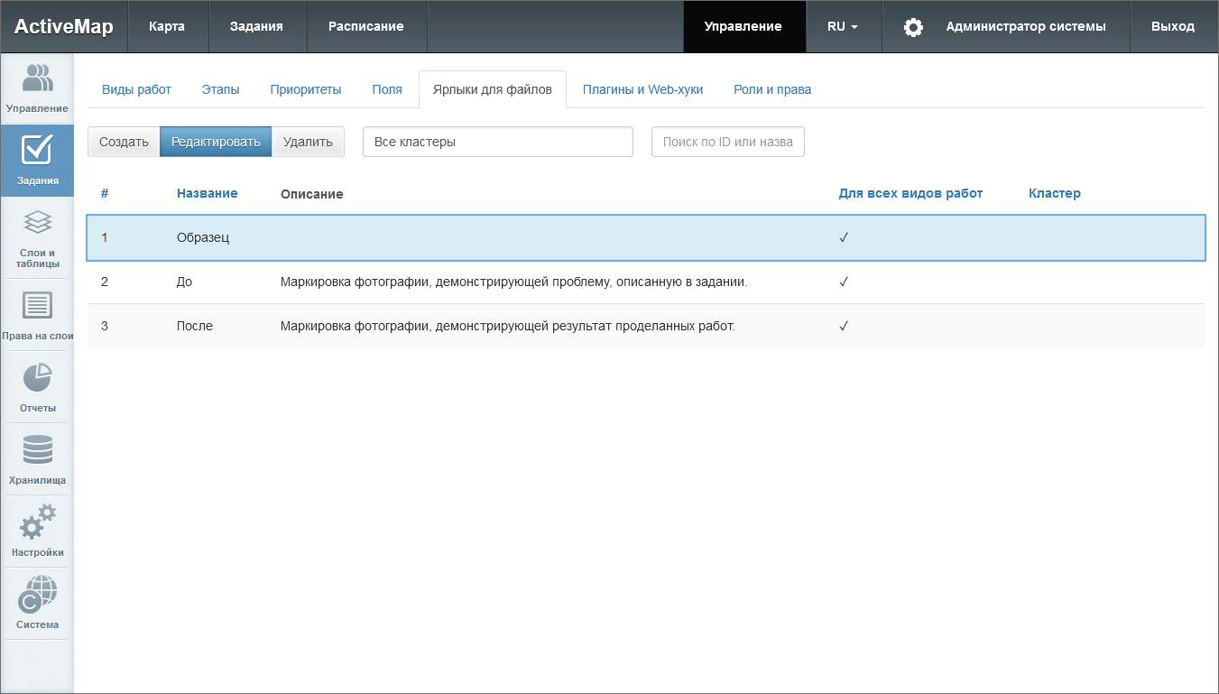
Рис. 2.109 Вкладка «Ярлыки для файлов»
Стикеры могут быть локальными (с привязкой к определенному кластеру) и глобальными (без привязки). Глобальные сущности может администрировать только администратор системы, локальные – администратор системы и администратор кластера. Есть исключение – администратор кластера может редактировать глобальный стикер (когда не включен режим «для всех»), если при этом он только привязывает или отвязывает локальные виды работ своего кластера.
Для добавления нового ярлыка следует нажать «Создать», откроется окно с полями для заполнения (Рис. 2.110):
Вкладка «Основное»:
- «Название» – наименование ярлыка;
- «Описание» – краткое описание ярлыка.
Вкладка «Привязка к видам работ»:
- тумблер «Для всех видов работ» – делает стикер доступным для всех видов работ в системе (глобальный стикер) или внутри кластера (локальный стикер);
- тумблеры с названиями отдельных организаций – делает стикер доступным для выбранных видов работ.
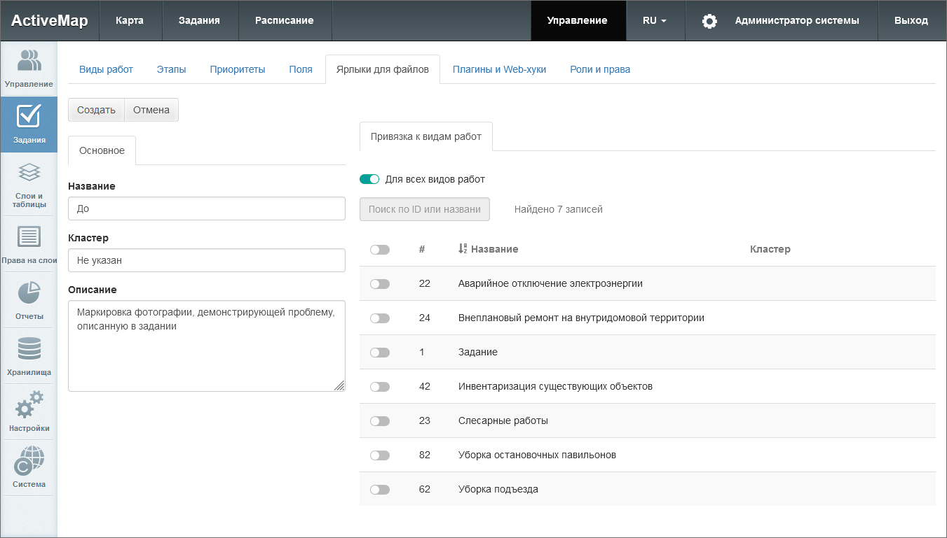
Рис. 2.110 Создание ярлыка для файлов
Для редактирования существующего ярлыка требуется выбрать его однократным нажатием левой кнопки мыши и нажать «Редактировать». Откроется окно, где можно изменить значения указанных выше полей.
Для удаления существующего ярлыка требуется выбрать строку нужного ярлыка однократным нажатием левой кнопки мыши, после чего нажать «Удалить». В появившемся диалоговом окне необходимо подтвердить удаление, нажав «Да», либо отменить его, нажав «Нет».

2.3.3.2.6 Вкладка «Плагины и Web-хуки»
В данной вкладке отображаются существующие плагины и сервера назначения Web-хуков (Рис. 2.111). Плагины – это скрипты на языке Python. Они используются для автоматизации действий с заданиями, комментариями, пользователями, а также для дополнительной адаптации системы под особенности эксплуатации — например, для автоматического:
- создания новых заданий после наступления определенных условий в выполняемом задании;
- перевода заданий на другой этап или стадию при прикреплении определенного количества файлов или заполнения указанных полей;
- добавления комментария при любом изменении задания;
- прикрепления файлов к заданию и стикеров к файлам;
- установки главного фото задания;
- назначения задания при создании нового пользователя.
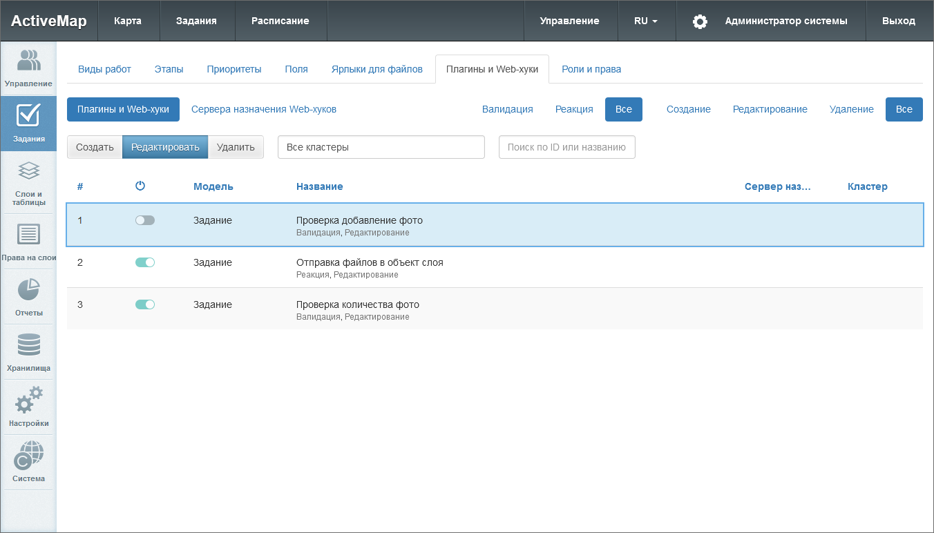
Рис. 2.111 Вкладка «Плагины и Web-хуки»
Скрипты и сервера назначения Web-хуков могут быть локальными (с привязкой к определенному кластеру) и глобальными (без привязки). Кластер можно задать при создании скрипта/сервера назначения, но нельзя изменить или удалить из скрипта/сервера назначения. Если скрипт локальный, то в нём можно указать только глобальный сервер или локальный сервер того же кластера. Если скрипт глобальный, то в нём можно указать любой скрипт. В локальном скрипте можно указывать только организации его кластера. Приоритеты и виды работ можно указывать как локальные по отношению к его кластеру, так и глобальные. Локальные скрипты применяются к заданиям и комментариям только своего кластера. Создавать, редактировать и удалять глобальные и локальные скрипты может только администратор системы.

2.3.3.2.6.1 Подраздел «Плагины и Web-хуки»
Для добавления нового плагина нужно перейти в соответствующий подраздел и нажать «Создать». Откроется окно создания плагина (Рис. 2.112).
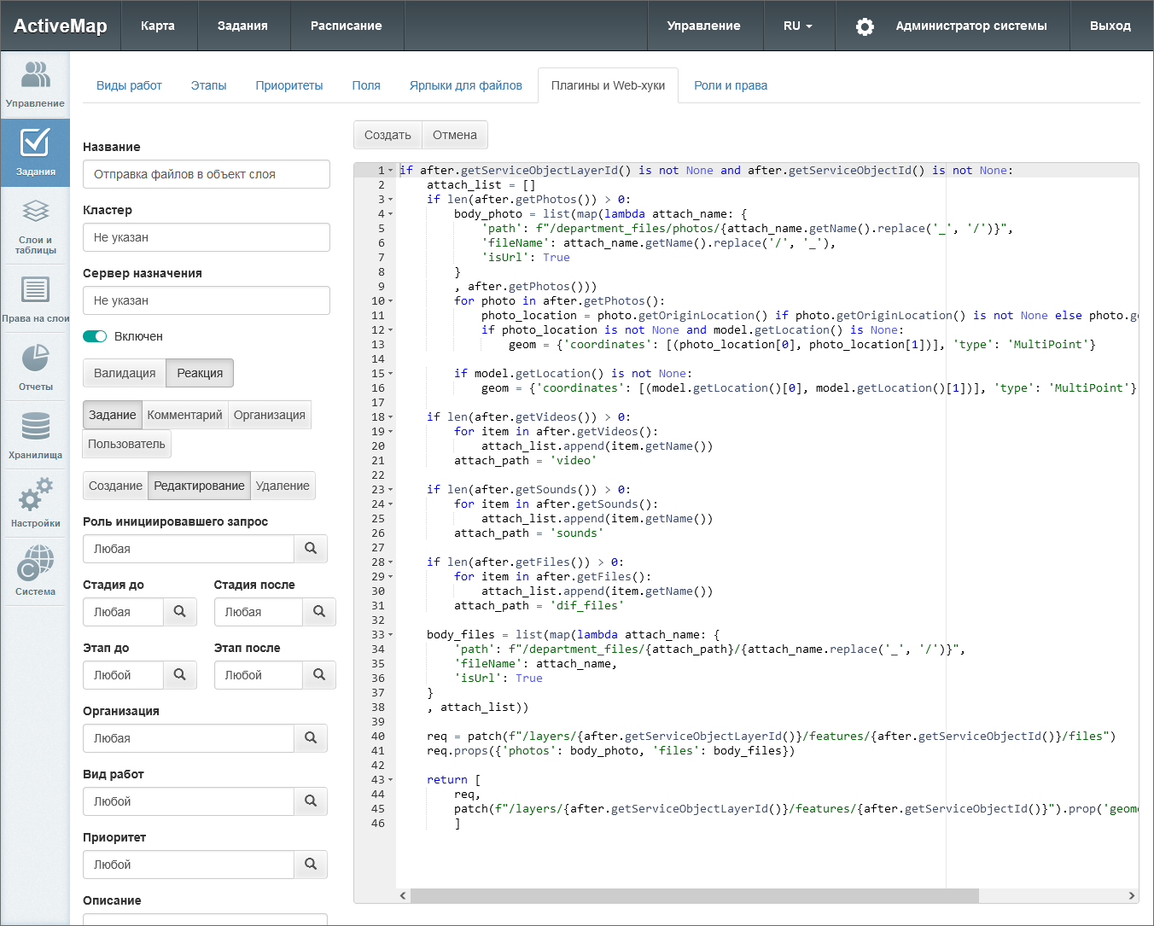
Рис. 2.112 Создание плагина
В левой части открывшегося окна следует настроить параметры: заполнить поля «Название» и «Описание», при необходимости указать кластер, переключить тумблер «Включен» в нужное положение.
Выбрать значения следующих полей:
- «Тип» – тип плагина (валидация или реакция).
Валидация выполняется до сохранения, реакция – после сохранения задания в БД. Валидация позволяет проверять корректность задания при его создании/редактировании, совершать определенные действия при создании/редактировании/удалении пользователей. Плагин-валидатор должен вернуть одно из трех возможных значений:
- valid() – всё корректно, можно сохранять.
- invalid() – ошибка, сохранять нельзя.
- invalid(String error) – ошибка, сохранять нельзя, показать переданное сообщение об ошибке.
Реакция позволяет в ответ на успешную операцию над заданием запустить запрос на ещё одну операцию над этим же заданием или несколько таких запросов. Например, в ответ на прикрепление новых файлов к заданию запустить запрос на изменение в этом же задании настраиваемого поля, хранящего информацию о количестве файлов. Запрос выполняется в отдельном от реакции потоке. В реакциях можно указать пользователя, от имени которого будет выполняться запрос на создание/изменение задания. Если реакция имеет прикреплённый сервер и генерирует относительный запрос, то запрос отправляется на прикреплённый сервер (запрос будет проигнорирован, если сервер выключен или удалён).
Web-хуки – особый вид реакций. Это автоматизированный запуск http-запросов в ответ на выполнение операций над сущностями (заданиями или комментариями). В отличие от обычных реакций, web-хуки можно писать как для заданий, так и для комментариев. Для web-хуков над заданиями доступны операции создания/редактирования/удаления задания, для web-хуков над комментариями доступна только операция создания комментария. Для запуска запроса реакция должна вернуть результат выполнения одной из специальных функций:
- return post(url),
- return patch(url),
- return put(url),
- return delete(url),
- return get(url).
- «Модель» – сущность, над которой выполняется операция (задание, комментарий, организация или пользователь).
- «Операция» – операция, при выполнении которой срабатывает плагин (создание/редактирование/удаление для заданий, создание для комментариев).
В зависимости от выбранного типа, модели и вида операции отобразятся следующие поля:
Валидация при создании/удалении задания:
- «Роль инициировавшего запрос» – пользователям с какой ролью доступно применение плагина.
- «Организация» – организации-создатели заданий, которым доступен плагин.
- «Вид работ» – виды работ, для которых сработает плагин.
- «Приоритет» – приоритеты, для которых сработает плагин.
Валидация при редактировании задания:
- «Роль инициировавшего запрос» – пользователям с какой ролью доступно применение плагина.
- «Стадия до» – стадии заданий, для которых сработает плагин.
- «Стадия после» – стадия, на которую будут переведены задания после сработки плагина.
- «Этап до» – этапы выполнения заданий, для которых сработает плагин.
- «Этап после» – этап, на который будут переведены задания после сработки плагина.
- «Организация» – организации-создатели заданий, для которых доступен плагин.
- «Вид работ» – виды работ, для которых сработает плагин.
- «Приоритет» – приоритеты, для которых сработает плагин.
Валидация при создании комментария:
- «Роль инициировавшего запрос» – пользователям с какой ролью доступно применение плагина.
Во всех перечисленных полях можно выбрать несколько вариантов значений. Для реакций к этому перечню полей добавится «Сервер назначения» – адрес сервера, на который направляются относительные запросы.
В поле справа нужно написать скрипт на языке Python. Роли, стадии и этапы до/после, организации, виды работ и приоритеты можно прописать непосредственно в скрипте в более сложных сочетаниях, чем позволяет обычное включение тумблеров в левой части окна. Если данные поля упоминаются в скрипте, в левой части можно оставить для них значения по умолчанию – «любая/любой».
Примеры скриптов приведены в разделе Примеры скриптов плагинов.
После заполнения всех необходимых полей следует нажать «Создать». Созданный плагин отобразится в общем списке плагинов. При необходимости каждый плагин из списка можно отредактировать или удалить.

2.3.3.2.6.2 Подраздел «Сервера назначения Web-хуков»
Сервера назначения нужны для группировки web-хуков и для быстрой смены сервера назначения. Например, если есть 5-10 web-хуков, и их точка входа в API изменилась, достаточно изменить только адрес сервера назначения. Если реакция имеет прикреплённый сервер и генерирует относительный запрос, то запрос отправляется на прикреплённый сервер (запрос будет проигнорирован, если сервер выключен или удалён).
Для добавления нового сервера нужно перейти в соответствующий подраздел и нажать «Создать». В открывшемся окне заполнить поля «Название», «Кластер» (при необходимости) и «URL», переключить тумблер «Включен» в нужное положение (Рис. 2.113).
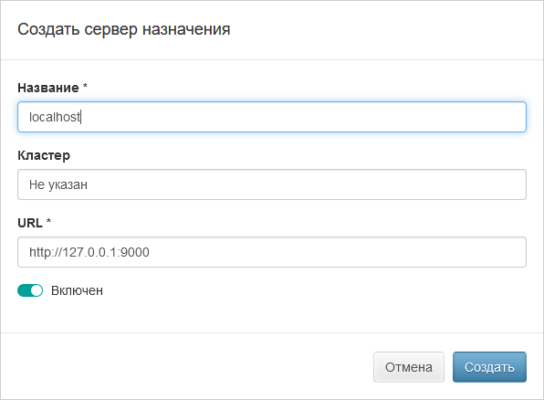
Рис. 2.113 Создание сервера назначения
Созданный сервер отобразится в общем списке серверов назначения Web-хуков (Рис. 2.114). При необходимости данные серверов в списке можно отредактировать или удалить (за исключением кластера). Кластер можно задать при создании сервера назначения, но нельзя изменить или удалить.
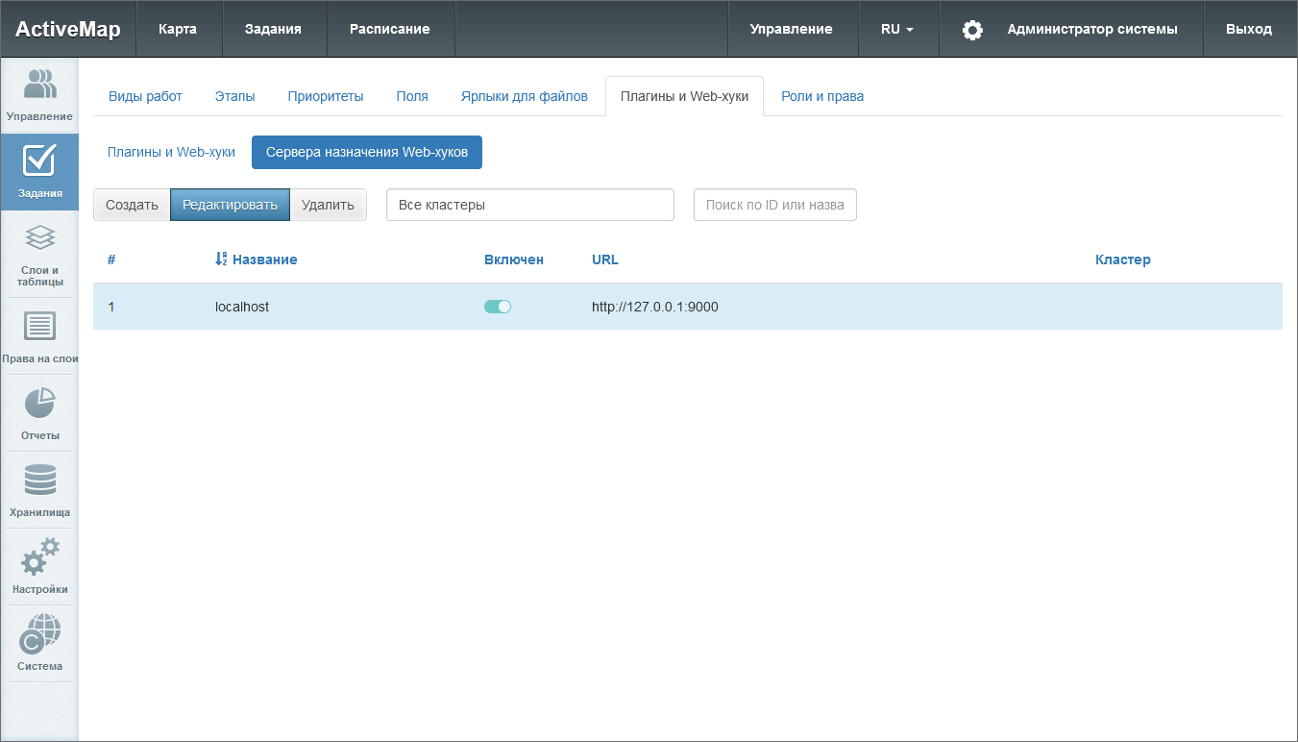
Рис. 2.114 Список серверов назначения Web-хуков

2.3.3.2.7 Вкладка «Роли и права»
Данный раздел позволяет просматривать разрешения пользователей различных ролей (Рис. 2.115). Подробное описание возможных ролей приведено в разделе Вкладка «Роли».
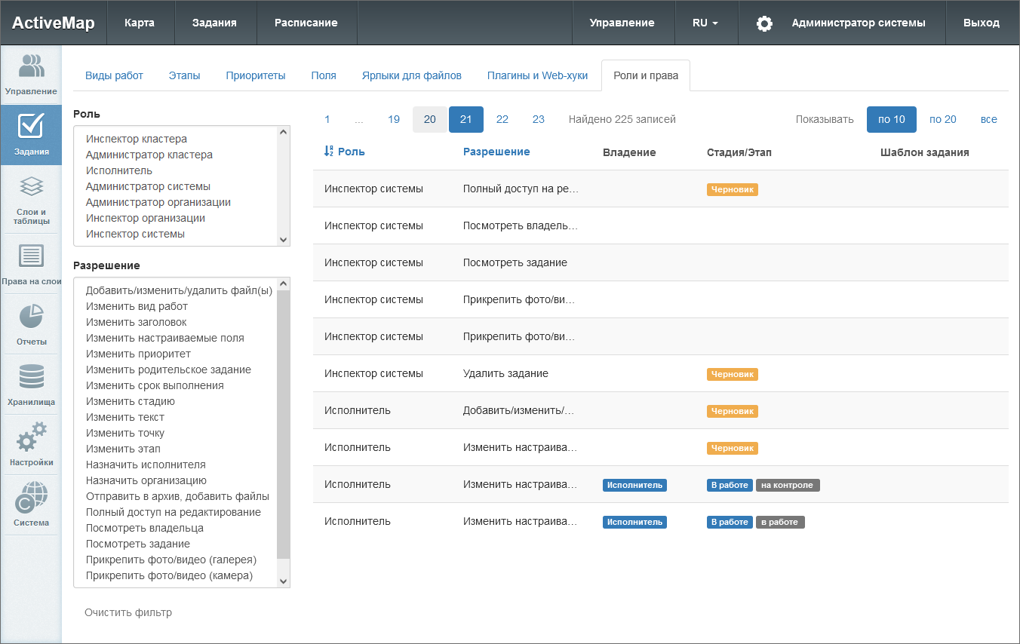
Рис. 2.115 Вкладка «Роли и права»
Для просмотра прав определенной роли нужно выбрать ее в окне «Роли». В списке в правой части экрана отобразятся разрешения для данной роли. Для того чтобы просмотреть роли, обладающие определенным разрешением, нужно выбрать его в окне «Разрешения». Результат отобразится в списке в правой части экрана. Кнопка «Очистить фильтр» сбрасывает выбор роли и разрешения, в результате в списке отображаются все роли и все права.

2.3.3.3 Блок «Слои и таблицы»
Блок «Слои и таблицы» предназначен для работы с картографическими слоями системы, таблицами и их группами. При переходе во вкладки «Слои», «Таблицы», «Системные слои», «Группы», «Иконки», «Метаданные», «Подложки» администратору становятся доступны следующие элементы управления: сортировка таблиц, поисковая строка, фильтры, добавление новой записи, редактирование записи, удаление записи, экспорт данных (Рис. 2.116).
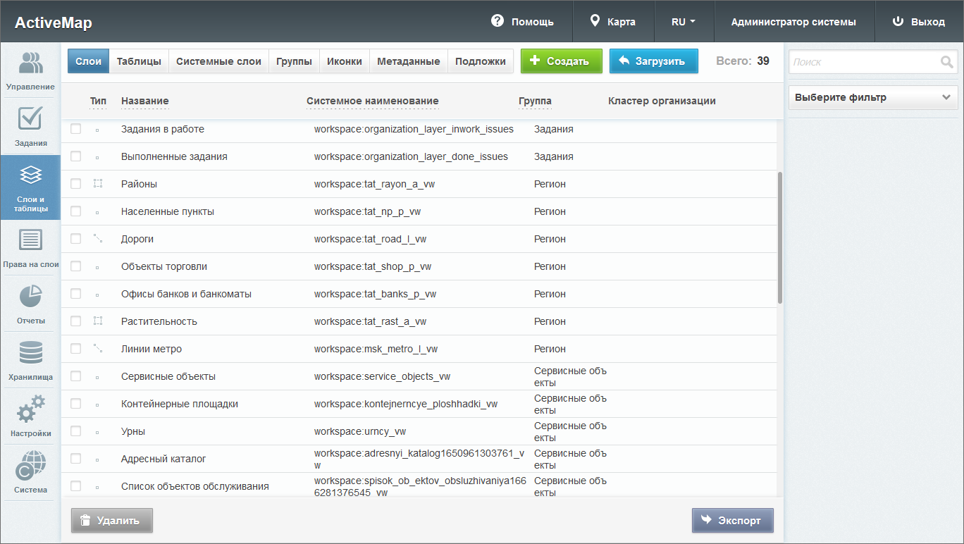
Рис. 2.116 Блок «Слои»

2.3.3.3.1 Вкладка «Слои»
Во вкладке «Слои» администратор может ознакомиться с подробной информацией о слоях системы, создать или загрузить новые слои. Слой — это визуальное представление набора географических данных в среде любой цифровой карты.
При переходе во вкладку «Слои» в окне администрирования становится доступна таблица со следующими графами (Рис. 2.116):
- «Тип» – тип геометрии (точка, линия, полигон или картинка), при помощи которого объект слоя принимает определенный внешний вид на карте.
- «Название» – наименование слоя системы.
- «Системное наименование» – транслитерация наименования слоя.
- «Группа» – принадлежность слоя к определенной группе системы.
- «Кластер организации» – принадлежность слоя к кластеру организаций.
При переходе во вкладку «Слои» администратор может воспользоваться поисковой строкой и фильтрами (по группе, хранилищу данных, типу геометрии, принадлежности к растровым слоям, по объектам заданий и кластеру), а также инструментами для создания новых слоев и редактирования/удаления уже существующих.

2.3.3.3.1.1 Создание нового слоя
Для заведения нового слоя в системе нужно нажать кнопку – откроется окно создания слоя, содержащее вкладки: «Основное», «Атрибуты», «Объекты заданий» и «Права по умолчанию». Дополнительно может присутствовать вкладка «Метаданные».
Вкладка «Основное»
Первой открывается вкладка «Основное», в которой необходимо заполнить следующие поля (Рис. 2.117):
- «Кластер слоя» – принадлежность слоя к кластеру организаций. Выбор кластера доступен при создании слоя под ролью администратора системы. При создании слоя под администратором кластера принадлежность к кластеру будет определена автоматически.
- «Название» – наименование слоя.
- «Системное наименование» – наименование слоя в базе данных, состоящее из букв латинского алфавита, не содержащее пробелов и спецсимволов. Формируется автоматически при вводе информации в поле «Название». Если в поле «Название» вводится русский заголовок, то используется транслитерация. Если полученное название не устраивает, можно ввести в это поле свой вариант. Автоматический ввод не будет работать, если сначала заполнить «Системное наименование», а затем обычное «Название». В отличие от названия, системное наименование нельзя отредактировать после создания таблицы.
- «Группа» – группа, в которой будет отображаться слой.
- «Хранилище данных» – база данных, в которой будет храниться слой.
- «Тип геометрии» – точка, линия, полигон.
- «Протокол отображения слоя»:
  - WMS – предоставление информации в виде географически привязанного изображения;
  - WFS – предоставление информации в виде геопространственных данных.
- «Проекция» – код одной из общепринятых географических проекций.
- «Использовать для поиска» – индексация слоя для осуществления поиска по его объектам.
- «Включить историю по объектам» – ведение истории изменения данных.
- «Стиль» – описание особенностей отображения слоя на экране (цвета, размера, прозрачности и других свойств объектов слоя и их подписей).
- «Можно редактировать стиль» – возможность переключаться между стилями разной сложности (базовым, простым и расширенным) при дальнейшем редактировании слоя.
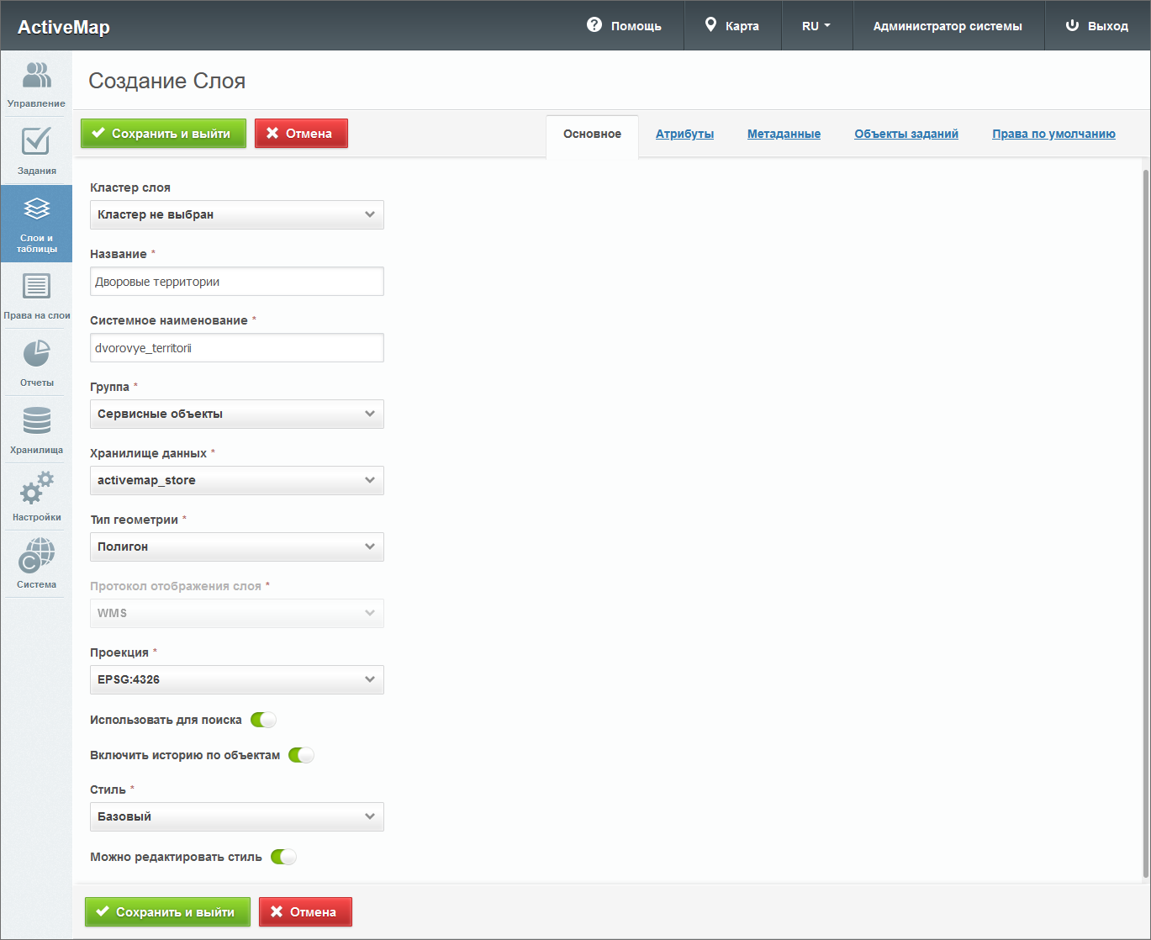
Рис. 2.117 Создание слоя
При создании и редактировании слоя пользователь может выбрать один из следующих стилей:
- «Базовый» – стиль по умолчанию без возможности настройки подписей и отображения объектов слоя.
- «Простой» – стиль, в котором можно выбрать атрибут для подписи и задать параметры отображения объектов (Рис. 2.118).
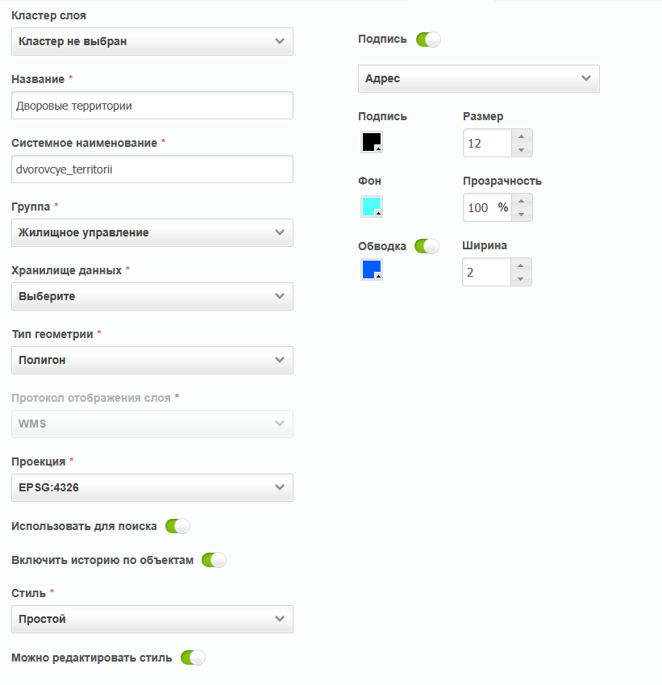
Рис. 2.118 Простой стиль слоя
При выборе простого стиля и типа геометрии «Точка» пользователь может задать форму отображения точек для объектов (круг, треугольник, квадрат) или выбрать стиль с иконкой. При использовании одной из форм можно выбрать цвет фона и размер значка, включить и настроить обводку фигуры. При использовании стиля с иконкой следует выбрать одну из иконок из выпадающего списка и прописать ее размер. Также система поддерживает загрузку своих иконок (подробнее в пункте Вкладка «Иконки»).
Если в качестве типа геометрии выбрать линию, можно задать цвет фона и толщину линии. Чтобы задать цвет для обводки, необходимо выбрать соответствующий параметр «Обводка».
Если в качестве типа геометрии выбрать полигон, можно задать цвет и прозрачность для фона, цвет и размер для обводки.
- «Расширенный» - стиль, сформированный при помощи языка GeoCSS с поддержкой фильтров и легенды. При выборе данного стиля в области администрирования, справа от полей для ввода, появляется отдельная форма с кодом (Рис. 2.119). Примеры расширенных стилей приведены в разделе Приложение 2. Примеры расширенных стилей слоев. Подробнее с правилами создания geocss-стилей можно ознакомиться на https://docs.geoserver.org/stable/en/user/styling/workshop/css/css.html.
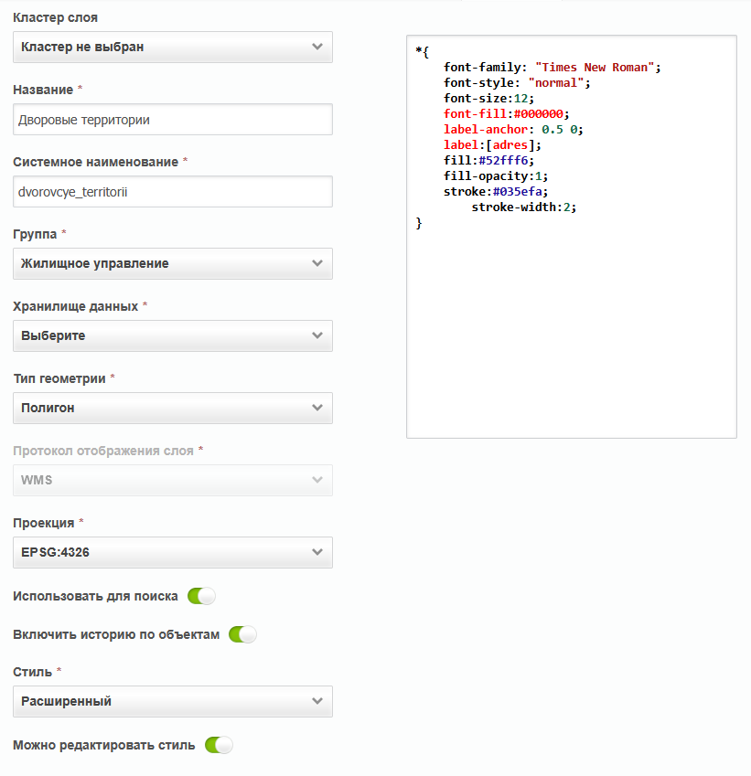
Рис. 2.119 Расширенный стиль слоя
Вкладка «Атрибуты»
Для добавления новых атрибутов необходимо заполнить поля «Название» и «Тип» и нажать 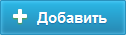 (Рис. 2.120).
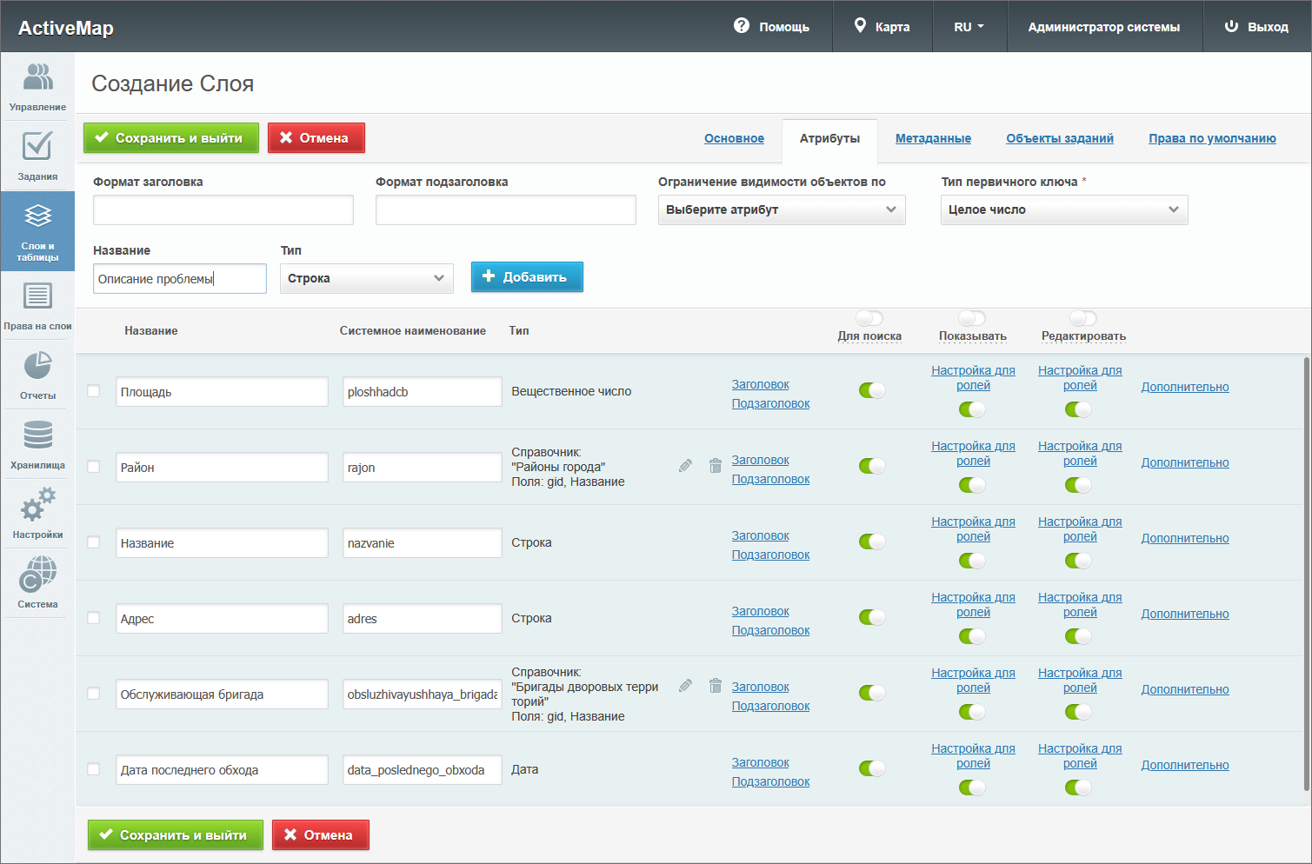
Рис. 2.120 Добавление атрибутивных данных слоя
Поддерживаются следующие типы атрибутивных полей:
- Строка – текстовое поле;
- Целое число – целочисленное поле;
- Большое целое число – числовой тип, который дает возможность работать с целыми числами произвольной длины;
- Логический тип – выбор из вариантов true и false;
- Вещественное число – поле с вещественным числовым значением;
- Дата – выбор даты из календаря (день-месяц-год);
- Дата и время – выбор даты из календаря (день-месяц-год), времени (часы-минуты);
- Справочник – выбор из списка значений указанного справочника;
- Таблица с данными – выбор из списка значений указанной таблицы данных;
- Слои – выбор из списка объектов указанного слоя;
- Связь с кластером – выбор одного кластера из списка доступных;
- Связь с кластером (массив) – выбор нескольких кластеров из списка доступных;
- Связь с организацией – выбор одной организации из списка доступных;
- Связь с организацией (массив) – выбор нескольких организаций из списка доступных;
- Связь с пользователем – выбор одного пользователя из списка доступных;
- Связь с пользователем (массив) – выбор нескольких пользователей из списка доступных;
- Связь с ролью пользователя (массив) – выбор нескольких ролей из списка доступных;
- Связь с видом работ – выбор одного вида работ из списка доступных;
- Связь с видом работ (массив) – выбор нескольких видов работ из списка доступных;
- Связь с приоритетом – выбор одного приоритета из списка доступных;
- Связь с приоритетом (массив) – выбор нескольких приоритетов из списка доступных;
- RFID-метка – текстовое поле для хранения информации, полученной путем сканирования метки в мобильном приложении «ActiveMap Mobile» для ОС Android.
После создания атрибута в области администрирования появится таблица с названием, системным наименованием и типом атрибута. Системное наименование присваивается атрибуту автоматически на основе транслитерации введенного названия или на основе типа для следующих типов атрибутов:
- Связь с кластером – sys_clr_id;
- Связь с кластером (массив) – sys_clr_ids;
- Связь с организацией – sys_org_id;
- Связь с организацией (массив) – sys_org_ids;
- Связь с пользователем – sys_usr_id;
- Связь с пользователем (массив) – sys_usr_ids;
- Связь с ролью пользователя (массив) – sys_role_ids;
- Связь с видом работ – sys_typ_id;
- Связь с видом работ (массив) – sys_typ_ids;
- Связь с приоритетом – sys_prt_id;
- Связь с приоритетом (массив) – sys_prt_ids.
Если в слое несколько полей с одним из указанных типов, то в конце системного наименования атрибута автоматически добавляется {текущая дата}.
Вновь созданный атрибут отобразится в первой строке таблицы. Здесь администратору доступны следующие действия над атрибутом:
- изменение названия и системного наименования;
- настройка свойств:
  - «Заголовок» – позволяет сделать атрибут заголовком или частью заголовка карточки объекта, которая выводится при клике на объект на карте.
  - «Подзаголовок» – позволяет сделать атрибут подзаголовком или частью подзаголовка карточки объекта, которая выводится при клике на объект на карте.
  - «Для поиска» – позволяет использовать значения атрибута при поиске объектов слоя.
  - «Показывать» – определяет доступность атрибута для просмотра.
  - «Редактировать» – определяет доступность атрибута для редактирования.
Доступность атрибута для просмотра и редактирования можно настроить глобально для всех ролей с помощью тумблера и индивидуально, нажав на строку «Настройка для ролей». Откроется окно, где можно включить видимость или возможность редактирования атрибута для будущих и имеющихся ролей. Для отбора имеющихся ролей можно воспользоваться фильтрами по кластеру, прототипу и названию роли. Следует включить/выключить все отфильтрованные роли или же выбрать необходимые роли вручную и нажать для сохранения настроек (Рис. 2.121).
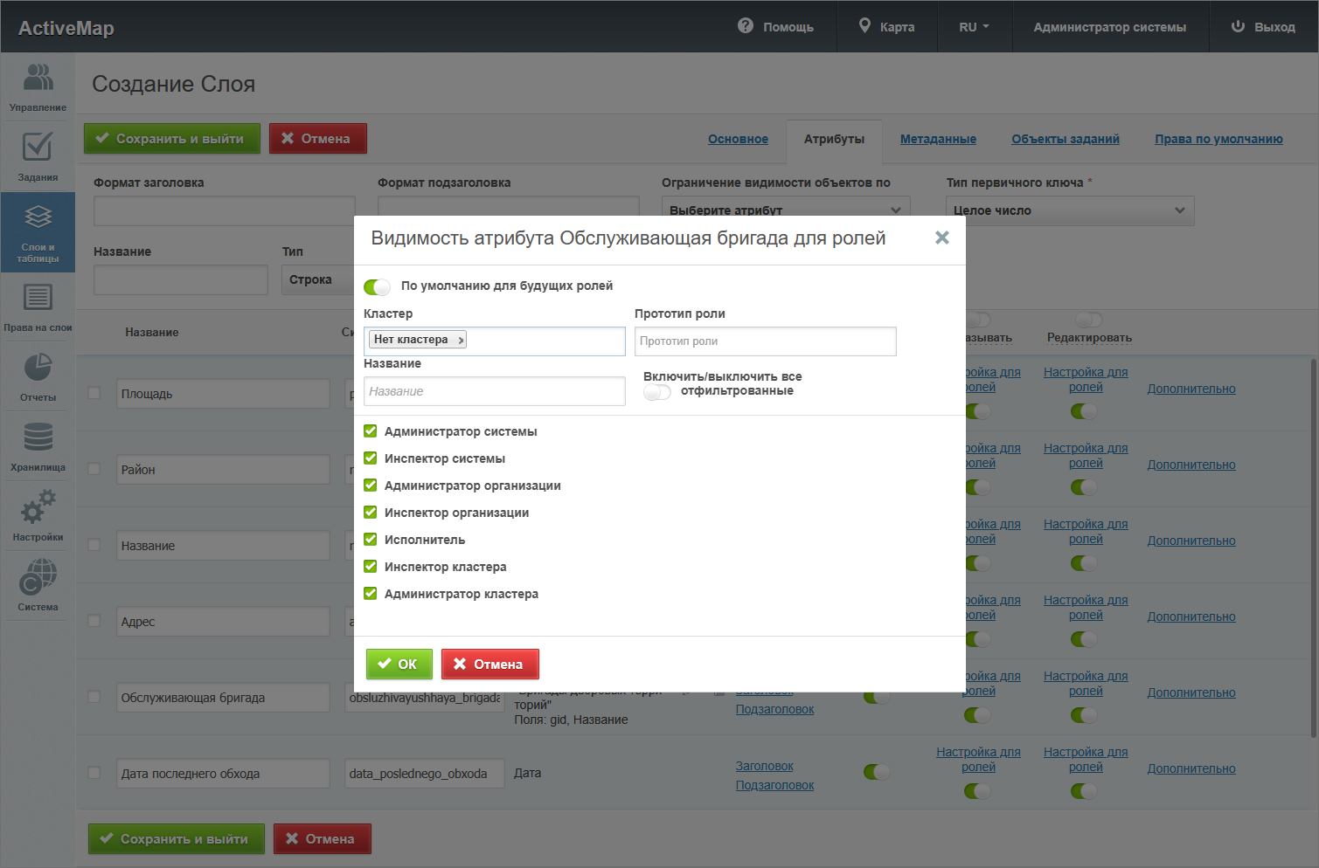
Рис. 2.121 Настройка видимости атрибута для отдельных ролей
Если атрибут входит в состав заголовка, то его нельзя скрыть.
Администратор и инспектор системы видят все атрибуты, если только отображение атрибута не отключено глобально. Если атрибут не виден какой-то из ролей, то он не будет передаваться при запросе данных и участвовать в поиске. При этом если у роли нет прав на просмотр атрибута, но есть права на его редактирование, он будет доступен только при создании или редактировании объекта, но не будет отображаться в списке.
При нажатии на «Дополнительно» появятся еще 2 параметра (Рис. 2.122):
- «Экранировать html» – атрибут будет интерпретироваться как html-контент, что расширяет возможности наполнения таких атрибутивных полей (например, их содержимым может стать ссылка или форматированный текст).
- «Выводить в pop-up» – отмечает те поля, которые должны отображаться в карточке объекта, которая выводится при клике по объекту на карте.
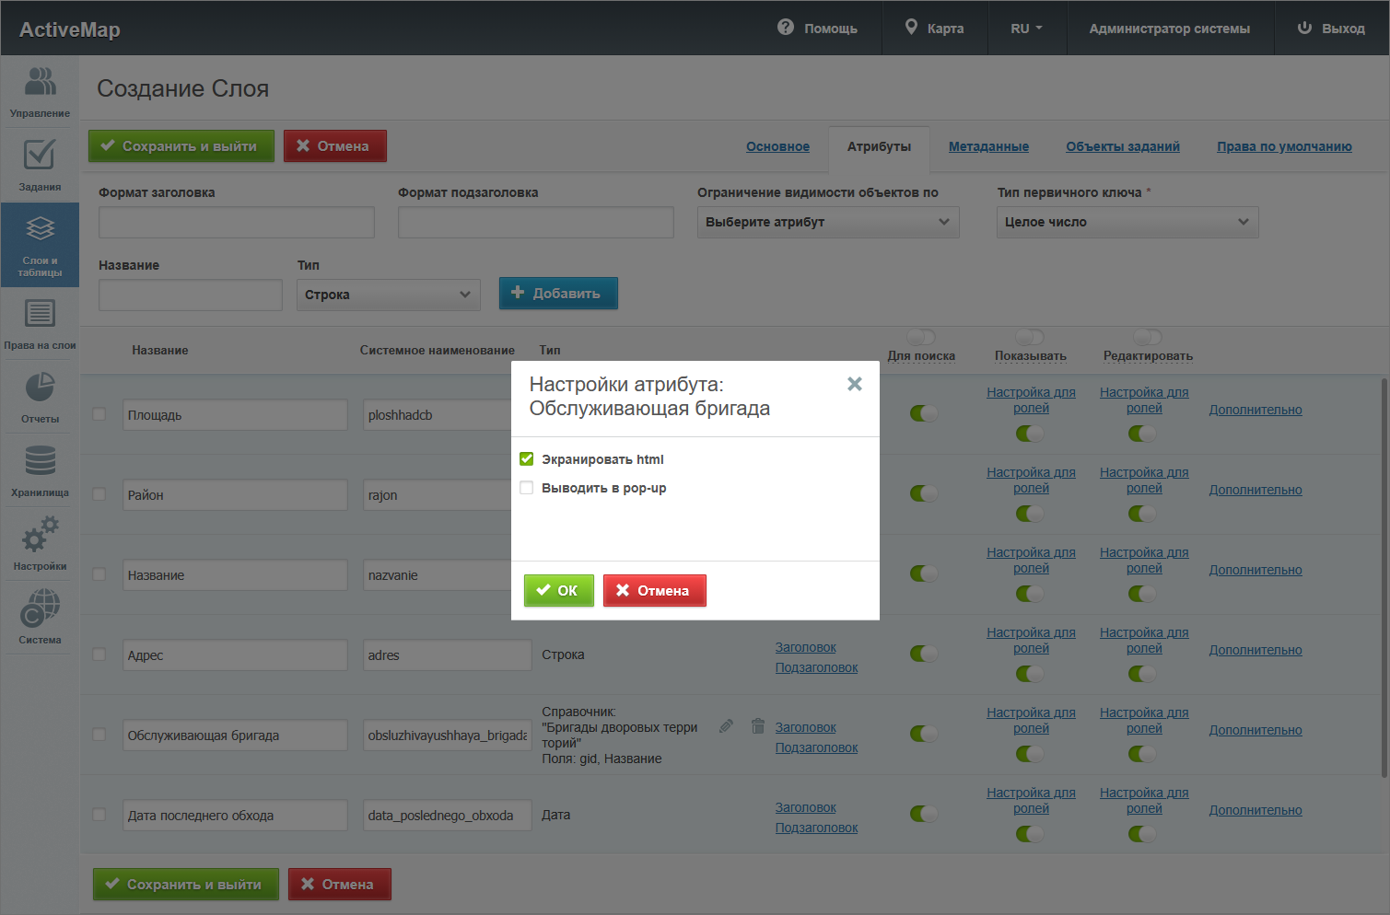
Рис. 2.122 Настройка дополнительных свойств атрибута
Для добавления следующего атрибута необходимо повторно заполнить форму с полями и нажать .
Доступность всех атрибутов слоя для поиска, просмотра и редактирования можно массово изменить с помощью тумблеров «Для поиска», «Показывать» и «Редактировать» в заголовках таблицы атрибутов.
Для облегчения процесса заполнения созданных атрибутивных полей, а также для фильтрации объектов на карте по значениям атрибутов можно установить связь со справочником, с таблицей данных или другими тематическими слоями. Для этого необходимо предварительно создать справочник или таблицу во вкладке «Таблицы» блока «Слои» (Вкладка «Таблицы») и выбрать «Справочник» или «Таблица с данными» в качестве типа поля текущего слоя. Для связи с тематическим слоем нужно выбрать тип «Слои» и выбрать тематический слой. После этого справа от типа поля появится выпадающий список с названиями доступных таблиц. После выбора конкретной таблицы потребуется указать «Поле-значение» с типом данных «целое число» (поле источник для связи) и «Поле-название» с типом «Строка» (поле, в котором хранятся наименования элементов) (Рис. 2.123).
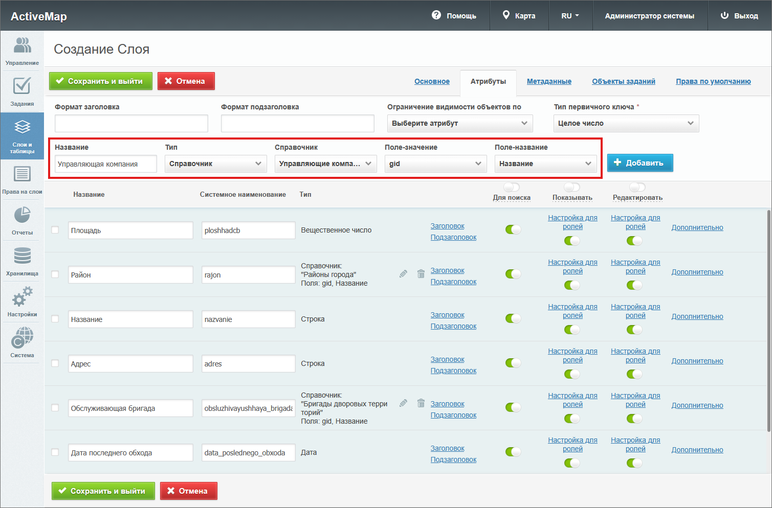
Рис. 2.123 Прикрепление справочника к полю слоя
После прикрепления справочника или таблицы данных при создании новых объектов слоя и при фильтрации (Рис. 2.124) можно будет не вводить значение атрибута, а выбрать одно из значений из выпадающего списка.
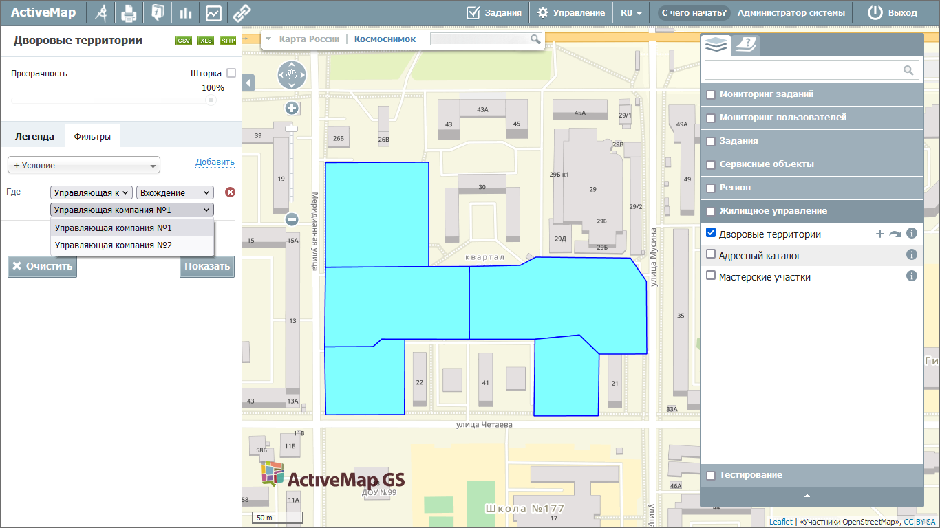
Рис. 2.124 Использование справочника для фильтрации объектов слоя
Поля с типами «Связь с кластером», «Связь с кластером (массив)», «Связь с организацией», «Связь с организацией (массив)», «Связь с пользователем», «Связь с пользователем (массив)», «Связь с ролью пользователя (массив)», «Связь с видом работ», «Связь с видом работ (массив)», «Связь с приоритетом» и «Связь с приоритетом (массив)» позволяют подключить системные справочники. Системные справочники формируются автоматически на основе данных, введенных в систему.
После создания всех необходимых атрибутов можно заполнить поля в верхней части окна:
- «Формат заголовка» и «Формат подзаголовка».
Для слоя можно сформировать маску из одного или нескольких атрибутов, которая будет являться заголовком (подзаголовком). Чтобы настроить новую маску, следует нажать на «Заголовок» или «Подзаголовок» в строке необходимого атрибута. При этом можно ввести текст с кратким пояснением для улучшения восприятия (Рис. 2.125).
Рис. 2.125 Пример настройки маски заголовка и подзаголовка
- «Ограничения видимости объектов по».
В системе можно ограничить видимость объектов одного слоя для разных кластеров, организаций и пользователей. Для этого необходимо:
- Создать поле с одним из следующих типов данных: «Связь с кластером», «Связь с кластером (массив)», «Связь с организацией», «Связь с организацией (массив)», «Связь с пользователем» или «Связь с пользователем (массив)».
- Выбрать его название из выпадающего списка в поле «Ограничение видимости по» в верхней части окна.
- После сохранения структуры атрибутов слоя заполнить поле связи значениями путем выбора из выпадающего списка для интересующих объектов слоя.
Объекты этого слоя смогут видеть только пользователи указанных в данном поле кластеров (или организаций) или пользователи, указанные в поле «Связь с пользователем».
Пользователи с ролями администратора системы и инспектора системы могут при создании объекта оставлять поле системного фильтра пустым, при этом объект будет доступен всем пользователям. Для остальных пользователей поле по умолчанию заполняется названием основной организации или основного кластера пользователя, и объект доступен только пользователям данных организации или кластера.
- «Тип первичного ключа».
При создании слоя можно выбрать тип первичного ключа: целое или большое целое число. Его нельзя изменить после создания слоя.
Вкладка «Метаданные»
В данной вкладке можно заполнить поля с общей информацией о слое (Рис. 2.126). Среди полей могут присутствовать обязательные для заполнения.
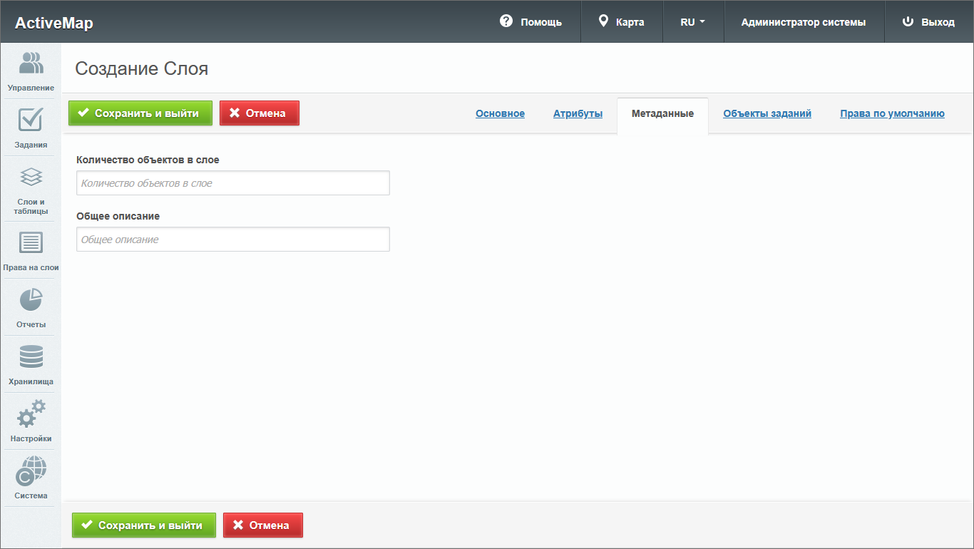
Рис. 2.126 Заполнение полей метаданных слоя
Данная вкладка присутствует в окне создания слоя только в том случае, если заранее созданы поля метаданных (подробнее в разделе Вкладка «Метаданные»). Список полей с метаданными един для всех слоев и таблиц системы. По умолчанию список полей метаданных пуст, и вкладка «Метаданные» не отображается в окне создания слоя.
Вкладка «Объекты заданий»
В данной вкладке можно настроить соответствия полей текущего слоя и полей заданий, которые будут создаваться на основе объектов слоя (Рис. 2.127). Это означает, что при создании заданий с привязкой к объектам все или часть полей задания будет автоматически заполняться данными об этом объекте. Соответствие определяет, какие это будут поля.
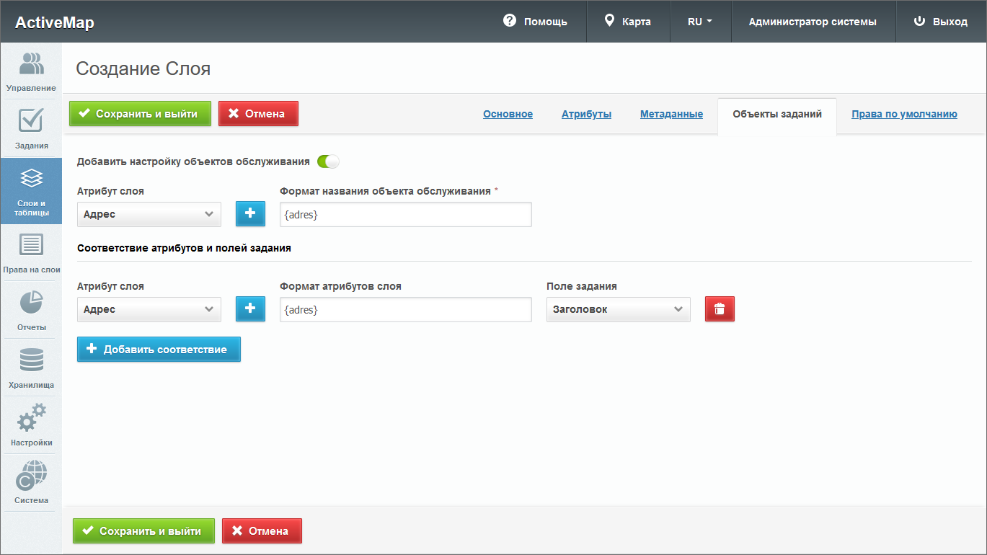
Рис. 2.127 Вкладка «Объекты заданий»
Для использования объектов слоя в качестве объектов заданий пользователи должны обладать соответствующими правами, которые настраиваются в блоке «Права на слои» (подробнее в разделе Блок «Права на слои»). В зависимости от настроек одни пользователи могут использовать слой как слой с объектами заданий, другие – как обычный слой.
Чтобы настроить объекты заданий, нужно переключить соответствующий тумблер, затем выбрать из полей слоя атрибут для названия объекта и нажать . В формате названия отобразится его маска. Название может состоять из нескольких атрибутов — для этого нужно создать соответствующую маску, добавляя новые атрибуты.
Чтобы задать соответствие атрибутов слоя и полей задания, следует нажать , выбрать из выпадающих списков атрибут слоя и поле задания. При выборе можно воспользоваться строкой поиска. Чтобы удалить соответствие, нужно нажать кнопку  напротив соответствия. Формат атрибутов может включать несколько полей слоя. Также в данную строку можно добавить пояснение для лучшего восприятия информации в задании.
Вкладка «Права по умолчанию»
В данной вкладке можно настроить права по умолчанию на просмотр, создание, обновление, удаление и экспорт объектов, управление слоем, а также на использование объектов слоя в качестве объектов заданий.
Для того чтобы задать права, нужно выбрать из выпадающих списков параметры:
- «Все роли» – права будут предоставлены всем ролям;
- «Роль» – выбор ролей, для которых будут настроены права;
- «Несколько организаций» – выбор либо всех клиентских, либо всех не клиентских организаций, либо всех, вне зависимости от этого критерия;
- «Организация» – выбор организации, для которой будут настроены права.
После того как выбраны параметры, нужно нажать . В таблице ниже появится новая строка, где нужно с помощью тумблеров задать необходимые права (подробнее о правах в разделе Блок «Права на слои»).
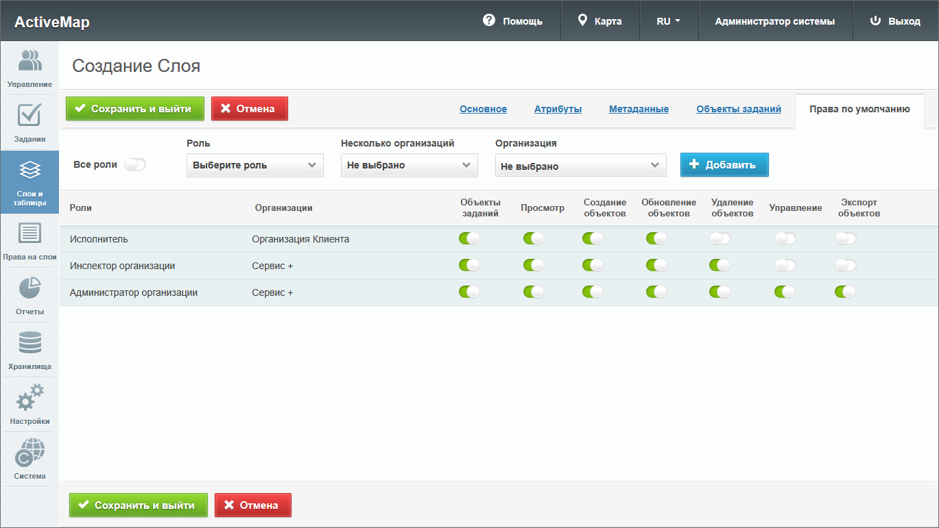
Рис. 2.128 Вкладка «Права по умолчанию»

2.3.3.3.1.2 Загрузка слоя
Чтобы импортировать слой в систему, нужно нажать кнопку , расположенную в верхней части вкладки «Слои». Откроется всплывающее окно, через которое пользователь может выбрать слой со своего компьютера. К загрузке допускаются заархивированные в zip векторные shape-файлы, а также растровые геопривязанные изображения формата geotiff. Загрузка слоя включает в себя предварительный импорт, настройку параметров слоя и создание слоя в системе на основе импортированных данных. Предварительный импорт начинается сразу после выбора файла для загрузки. Прогресс импорта отображается в текущем окне (Рис. 2.129).
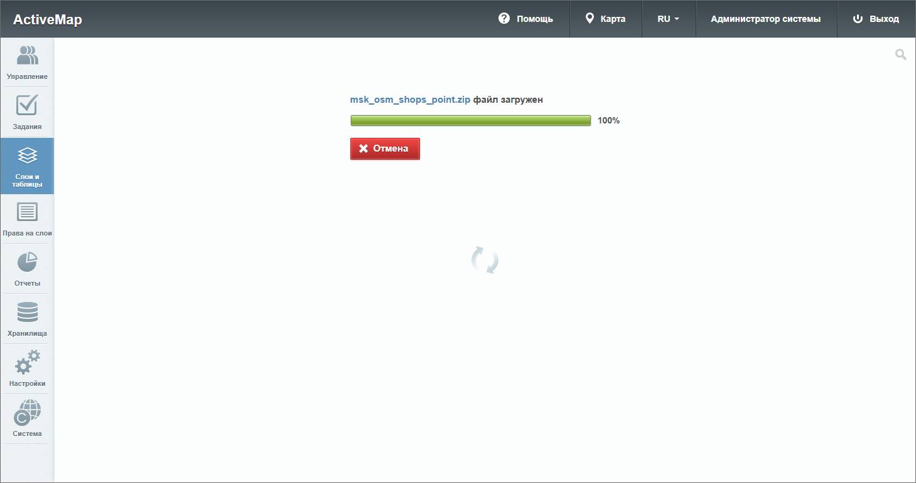
Рис. 2.129 Прогресс предварительного импорта слоя

2.3.3.3.1.2.1 Загрузка векторных слоев
После завершения предварительного импорта откроется такое же окно, что и при создании слоя (Рис. 2.130). Во вкладке «Основное» автоматически определится тип геометрии, остальные поля нужно заполнить.
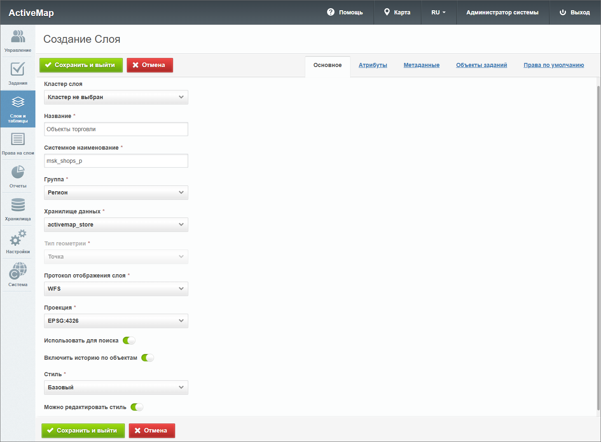
Рис. 2.130 Основные параметры загружаемого векторного слоя
Во вкладке «Атрибуты» отобразятся поля импортируемого слоя (Рис. 2.131). Эти поля нельзя удалить на этапе загрузки. Можно только настроить параметры их отображения и при необходимости добавить новые поля. Новые поля будут пустыми, их можно заполнить после создания слоя в системе.
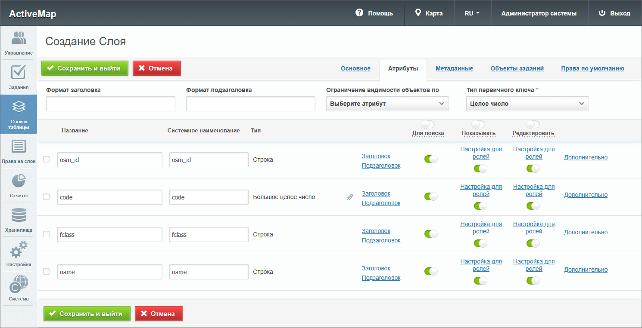
Рис. 2.131 Атрибуты загружаемого слоя
При импорте слоя система автоматически идентифицирует некоторые типы атрибутов, если название атрибутивного поля начинается со следующих слов:
- sys_clr_id – тип «Связь с кластером»;
- sys_clr_ids – тип «Связь с кластером (массив)»;
- sys_org_id – тип «Связь с организацией»;
- sys_org_ids – тип «Связь с организацией (массив)»;
- sys_user_id – тип «Связь с пользователем»;
- sys_user_ids – тип «Связь с пользователем (массив)»;
- sys_role_ids – тип «Связь с ролью пользователя (массив)»;
- sys_typ_id – тип «Связь с видом работ»;
- sys_typ_ids – тип «Связь с видом работ (массив)»;
- sys_prt_id – тип «Связь с приоритетом»;
- sys_prt_ids – тип «Связь с приоритетом (массив)».
Настройка объектов заданий и прав по умолчанию осуществляется так же, как и при обычном создании слоя. После настройки всех параметров следует нажать для завершения импорта и создания нового слоя в системе или для отмены импорта.
Этапы создания векторного слоя отображаются в информационном окне (Рис. 2.132).
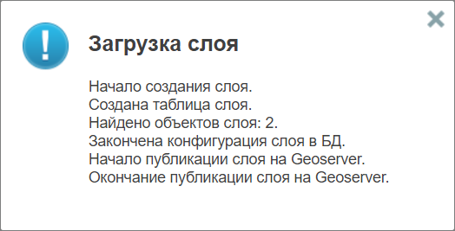
Рис. 2.132 Этапы создания векторного слоя

2.3.3.3.1.2.2 Загрузка растровых слоев
Перед загрузкой растровых изображений желательно сжать geotiff-файл (lzw сжатие) и построить для него пирамиды. Это можно сделать с помощью инструментов библиотеки GDAL (https://gdal.org/). После завершения предварительного импорта откроется окно создания слоя (Рис. 2.133).
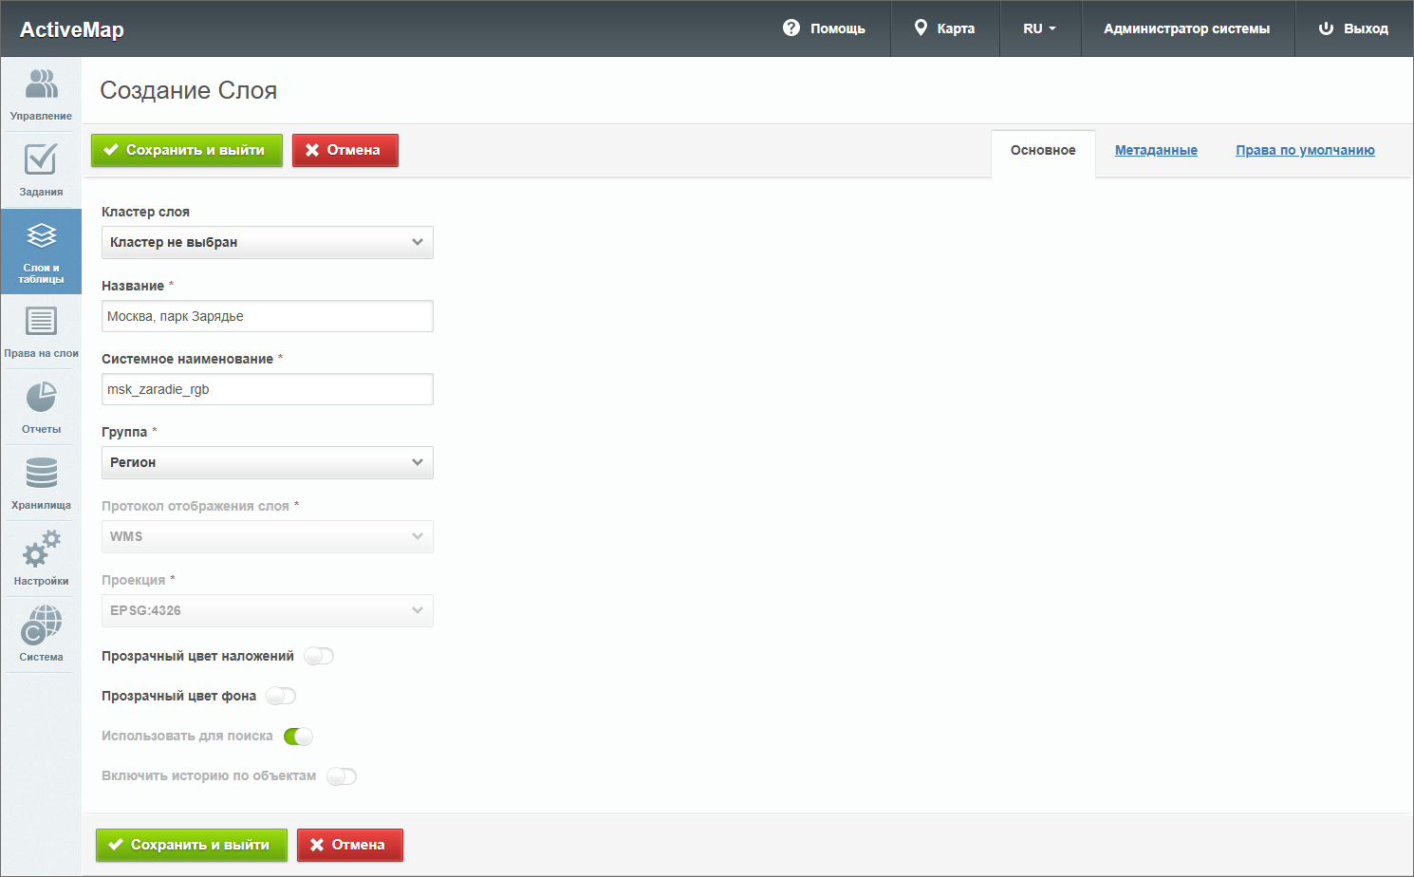
Рис. 2.133 Основные параметры загружаемого растрового слоя
Во вкладке «Основное» автоматически определяется протокол отображения слоя (WMS) и EPSG-код проекции. Остается заполнить следующие поля:
- Кластер слоя,
- Название,
- Системное наименование,
- Группа.
Можно включить отображение прозрачности отдельных частей растра:
- Прозрачный цвет наложений,
- Прозрачный цвет фона.
Как правило, это используется для растровых схем и чертежей.
Настройка прав по умолчанию осуществляется так же, как и при обычном создании слоя. После настройки всех параметров следует нажать для завершения импорта и создания нового слоя в системе или для отмены импорта. Этапы создания растрового слоя отображаются в информационном окне, как и при загрузке векторного слоя.

2.3.3.3.1.3 Поиск слоя
При переходе во вкладку «Слои» администратор может воспользоваться поисковой строкой для поиска слоя по его названию. Чтобы найти слой по кластеру, группе, хранилищу данных, по типу геометрии или по типу слоя (растровый/векторный), необходимо применить фильтр, который расположен под поисковой строкой.
Например, при выборе фильтра «По типу геометрии» в поисковом окне появится форма, в которой нужно выбрать из выпадающего списка один из типов (точка, линия или полигон), чтобы провести отбор. После этого в области администрирования отобразятся слои с выбранным типом геометрии.
Для сброса результатов фильтрации следует нажать на «Очистить все».

2.3.3.3.1.4 Редактирование слоя
Для редактирования слоя нужно нажать или дважды щелкнуть по строке с названием выбранного слоя. После этого в области администрирования откроется форма, аналогичная форме добавления, в которой администратор может заполнить/изменить интересующие его поля с информацией о слое, настроить права по умолчанию (Рис. 2.134).
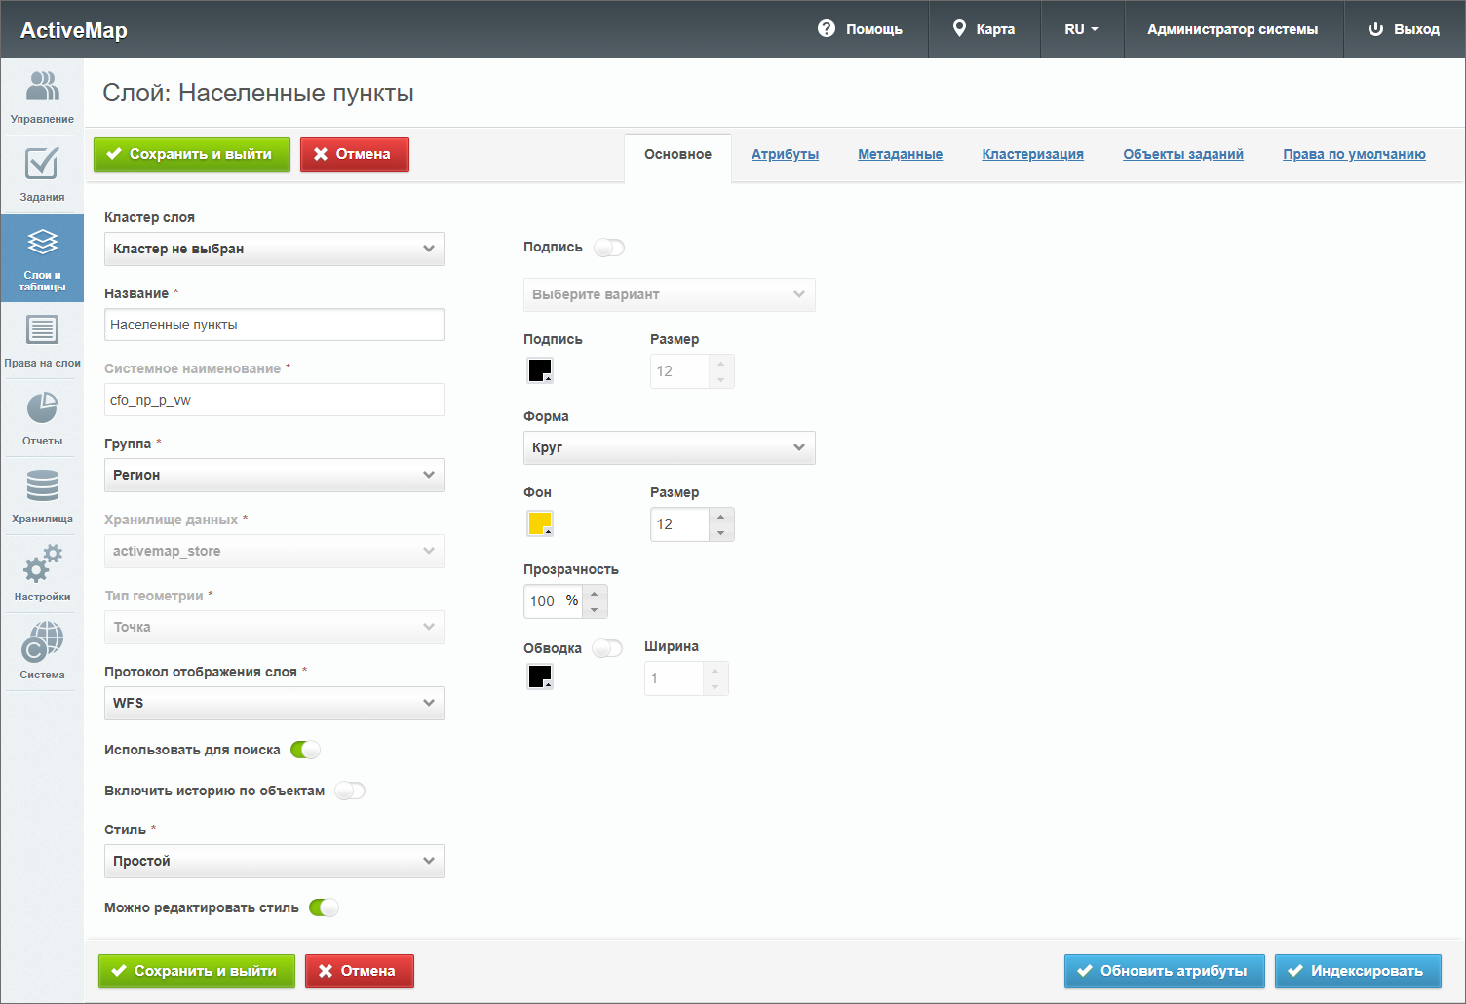
Рис. 2.134 Окно редактирования слоя
При изменении принадлежности к кластеру пользователям нового кластера автоматически будут выданы права на слой, настроенные по умолчанию. Права на слой у пользователей предыдущего кластера будут сохранены, при необходимости их можно отредактировать.
Для изменения информации об атрибутах слоя нужно перейти во вкладку «Атрибуты» в окне редактирования слоя (Рис. 2.135).
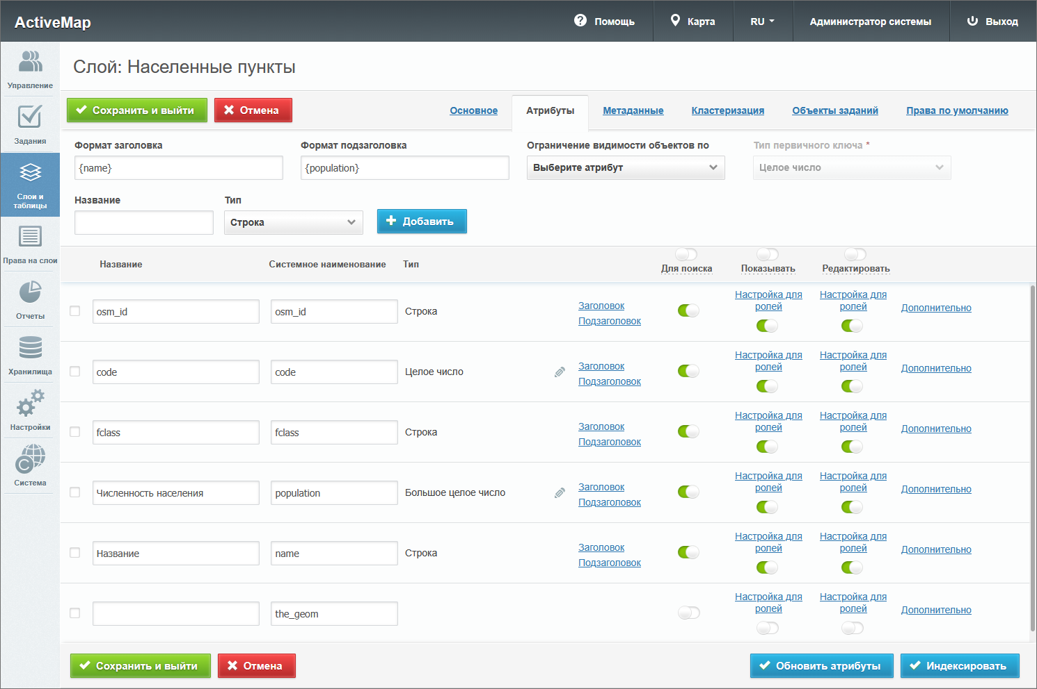
Рис. 2.135 Редактирование атрибутов слоя
Здесь присутствуют поля для добавления новых атрибутов и редактирования уже существующих. Также здесь можно менять порядок отображения атрибутов, перемещая строки с атрибутами вверх или вниз относительно друг друга.
Для редактирования связей между таблицами следует:
- В строке атрибута связи нажать кнопку .
- В открывшемся окне задать новую связь для данного атрибута, выбрав значения из выпадающих списков (Рис. 2.136).
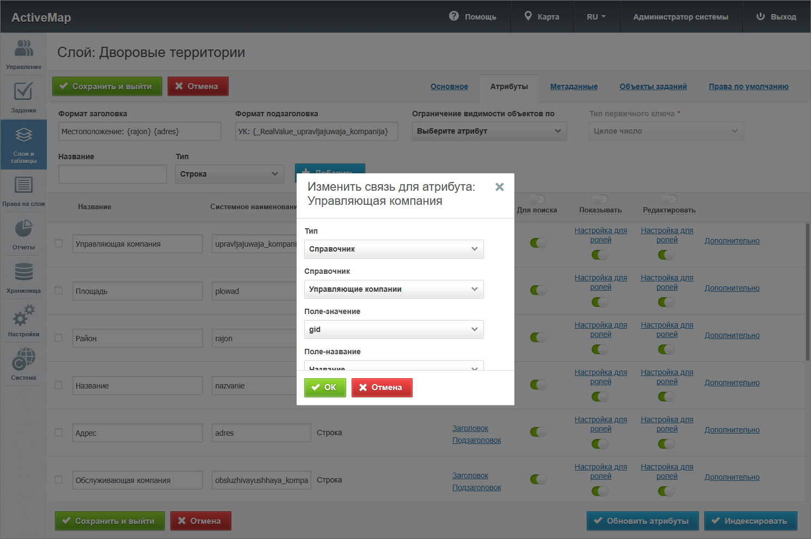
Рис. 2.136 Изменение связи для атрибута
- Сохранить изменения, нажав .
Установленная связь отобразится в карточке слоя. После выбора новой связанной таблицы, поля-значения или поля-названия редактируемое поле будет автоматически заполнено новыми значениями. Для удаления связи атрибута со справочником или таблицей необходимо нажать на кнопку в строке атрибута связи в столбце «Тип» и подтвердить свои действия в открывшемся окне (Рис. 2.137).
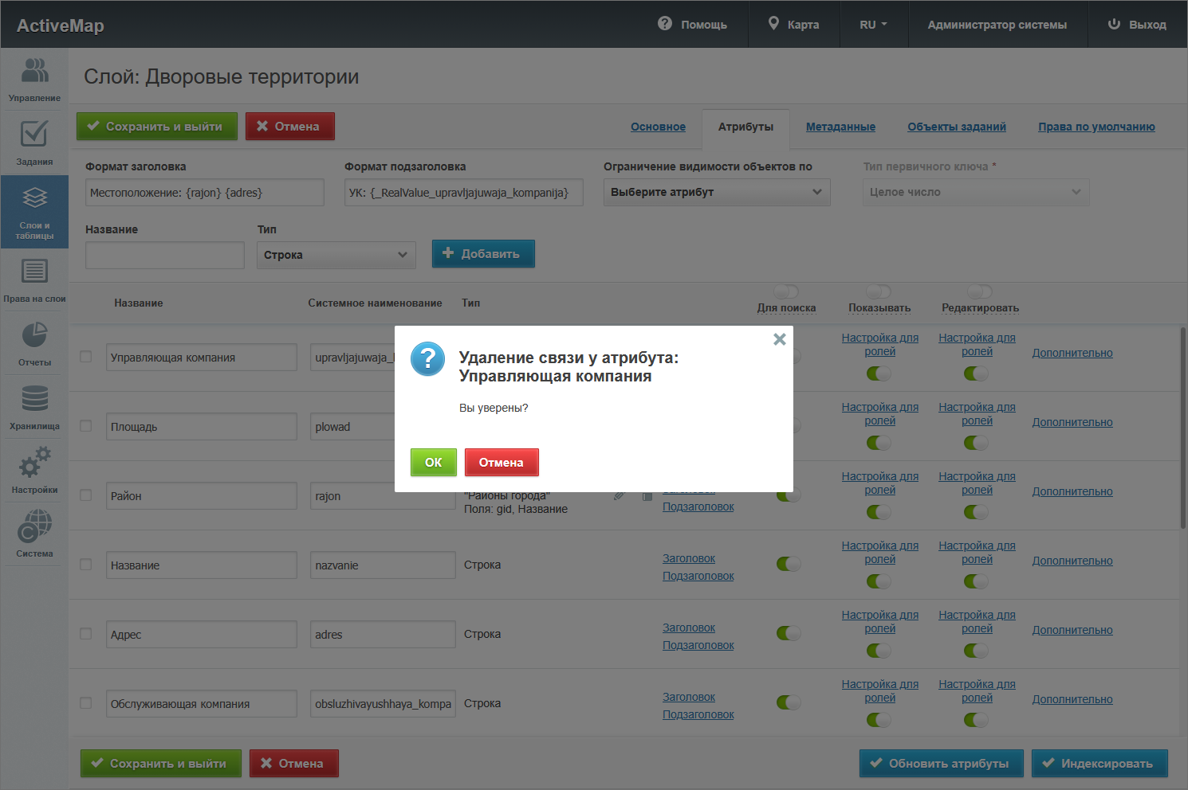
Рис. 2.137 Подтверждение удаления связи у атрибута
Для полного удаления атрибута следует нажать на кнопку в правой части строки.
В окне редактирования администратору становится доступны кнопки «Обновить атрибуты» 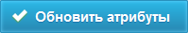 и «Индексировать» 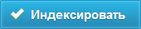. Кнопка позволяет сбросить кэш при добавлении атрибутов в слой и загрузить их заново из базы данных. При нажатии на кнопку происходит полное обновление информации о выбранном слое. Администратор может воспользоваться этой кнопкой в случае добавления новой информации и ее временном отсутствии в результатах поиска.
Чтобы внесенные изменения сохранились, нужно нажать , для отмены редактирования слоя – .
Для точечных слоев в области администрирования помимо вкладок «Основное» и «Атрибуты» присутствует вкладка «Кластеризация».
Кластеризация – это отображение единой меткой на карте группы объектов точечного слоя, расположенных поблизости. Кластеризация возможна только в случае, если слой точечный и имеет метод отображения WFS. Количество сгруппированных в кластер объектов выводится цифрой. Близость объектов для включения в кластер рассчитывается с учетом масштаба.
При переходе во вкладку «Кластеризация» в окне редактирования открывается форма, в которой пользователь может включить кластеризацию, задать ей максимальный зум, а также создать новый кластер (Рис. 2.138). Здесь же становятся доступны графы со следующими заголовками: количество объектов, иконка и цвет подписи.
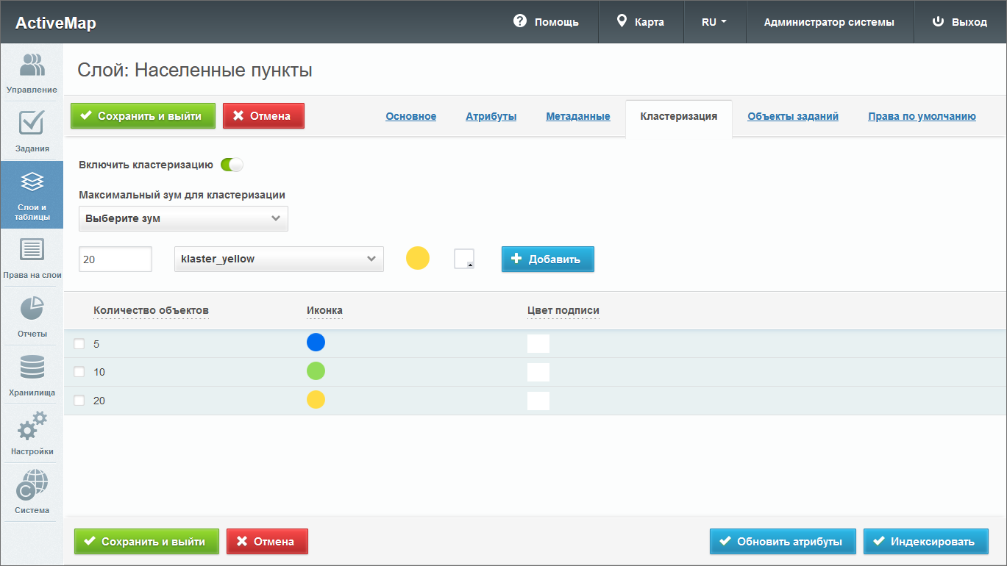
Рис. 2.138 Настройки кластеризации слоя
Для добавления нового кластера нужно указать в поле для ввода количество объектов, которое будет содержаться в этом кластере, выбрать изображение, которое будет отображаться на карте, задать цвет подписи и нажать .
В графе «Количество объектов» отображается диапазон количества объектов, который соответствует конкретному кластеру. Если напротив первого кластера стоит число 5, напротив второго – 10, а напротив третьего – 20 (как показано на Рис. 2.138), то это означает, что в первый кластер попадает до 5 объектов, во второй – от 6 до 10, в третий – от 11 до 20. При этом если третий кластер с 20 объектами является последним в списке, то для него не будет существовать конечного числа объектов.
В графе «Иконка» хранятся изображения кластеров, которые становятся доступными при просмотре карты. А в графе «Цвет подписи» отображается цвет, используемый в подписях объектов на карте.
Редактирование данных во вкладках «Метаданные», «Объекты заданий» и «Права по умолчанию» осуществляется тем же образом, что и при создании слоя.

2.3.3.3.1.5 Удаление слоя
Для удаления слоя нужно нажать в правой части строки слоя. Для удаления нескольких слоев одновременно нужно отметить галочками соответствующие строки и нажать ставшую активной кнопку внизу экрана. Выйдет окно подтверждения удаления с выбором режима удаления слоев: «Удалить с геопортала», «Удалить с геосервера», «Удалить из базы данных» (Рис. 2.139). Можно выбрать несколько вариантов. Для полного удаления слоя необходимо отметить все 3 пункта. Для подтверждения удаления следует нажать , для отмены – .
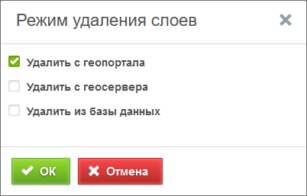
Рис. 2.139 Подтверждение удаления слоев

2.3.3.3.2 Вкладка «Таблицы»
Во вкладке «Таблицы» содержится информация о таблицах с данными и справочниках системы. Таблицы с данными и справочники, в отличие от слоев, не содержат пространственную информацию о расположении объектов (геометрию, координаты объектов).
Справочники и связанные таблицы используются для решения следующих задач:
- упрощение процесса заполнения атрибутивных полей при работе с объектами (при подключении справочника или таблицы с данными пользователи смогут выбирать значение атрибутивного поля из предложенных вариантов, а не вводить вручную);
- фильтрация объектов слоя на карте.
При переходе во вкладку «Таблицы» в окне администрирования становится доступна таблица со следующими графами (Рис. 2.140):
- «Название» – название таблицы.
- «Название в БД» – наименование таблицы в базе данных.
- «Тип таблицы» («Таблица с данными» или «Справочник»).
- «Кластер организации» – название объединения нескольких организаций, для которого доступна таблица.
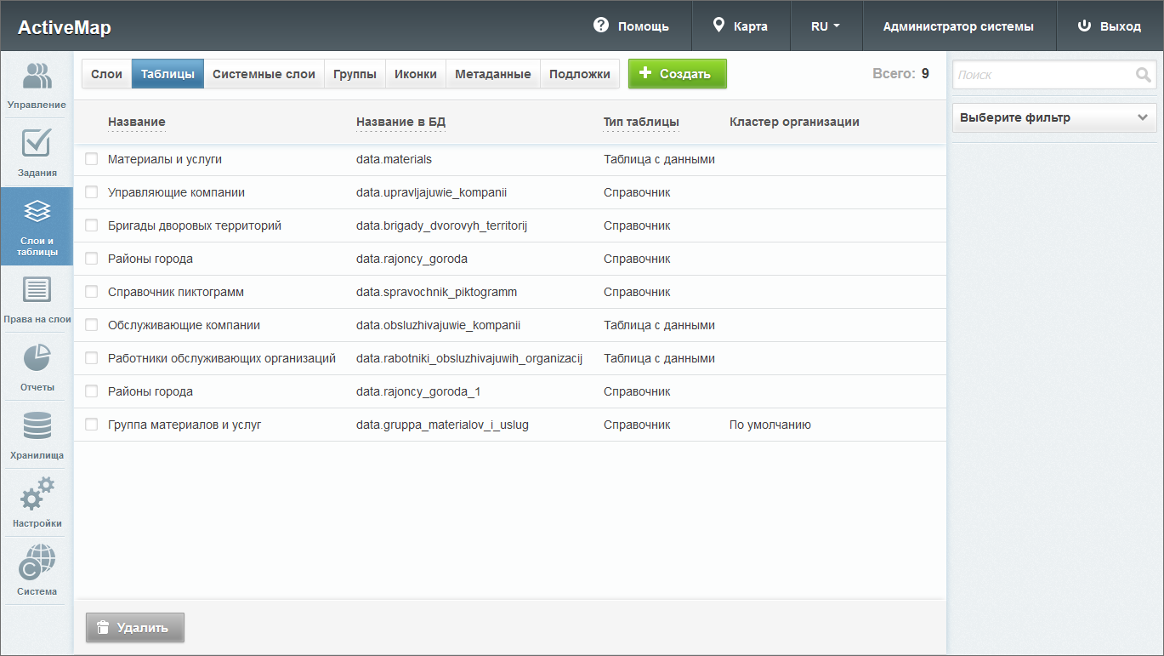
Рис. 2.140 Вкладка «Таблицы»
Для добавления новой таблицы нужно нажать в верхней части окна. Откроется вкладка «Основное» (Рис. 2.141).
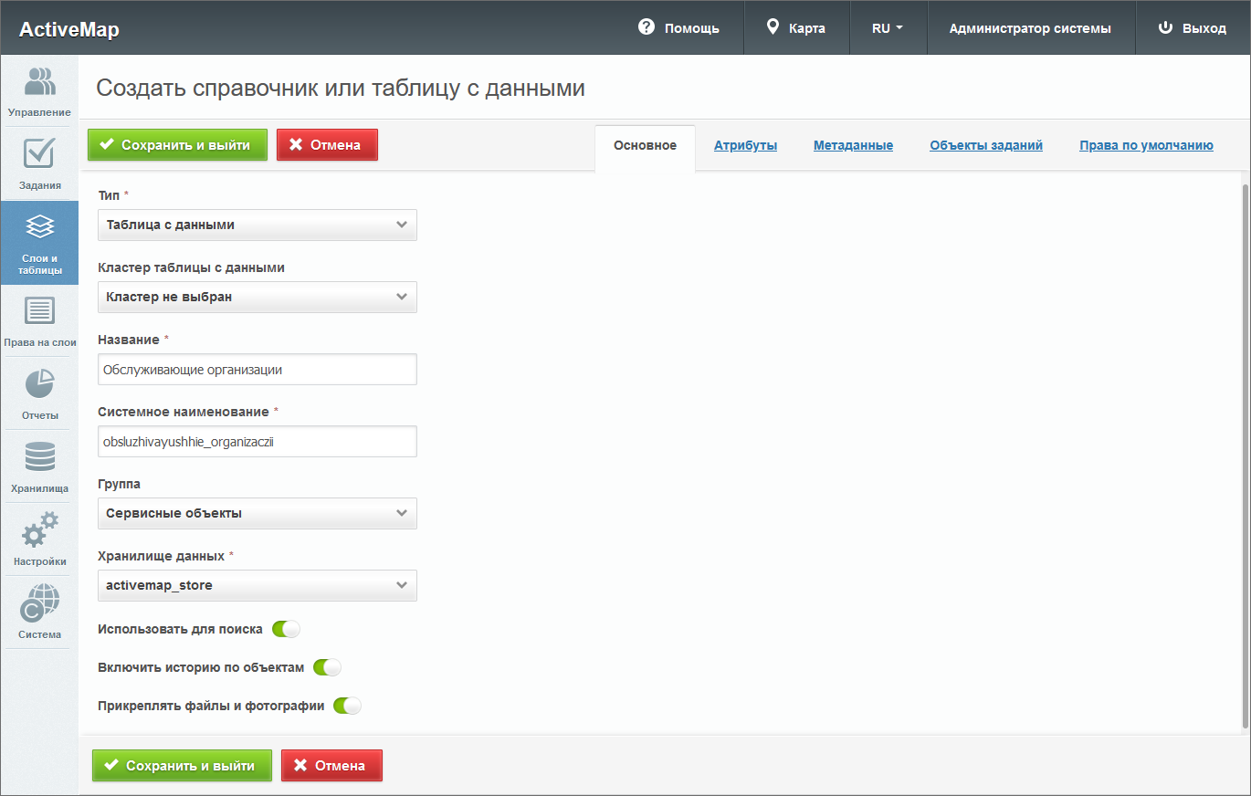
Рис. 2.141 Создание таблицы
Здесь нужно заполнить следующие поля:
- «Тип» – тип таблицы (таблица с данными или справочник).
- «Кластер таблицы с данными» – принадлежность таблицы с данными к кластеру организаций. Выбор кластера доступен при создании таблицы под ролью администратора системы или администратора кластера, управляющего несколькими кластерами. При создании таблицы под администратором организации принадлежность к кластеру будет определена автоматически.
- «Название» – название таблицы.
- «Системное наименование» – наименование таблицы в базе данных, состоящее из букв латинского алфавита, не содержащее пробелов и спецсимволов. Формируется автоматически при вводе информации в поле «Название». Если в поле «Название» вводится русский заголовок, то используется транслитерация. Если полученное название не устраивает, можно ввести в это поле свой вариант. Автоматический ввод не будет работать, если сначала заполнить «Системное наименование», а затем обычное «Название». В отличие от названия, системное наименование нельзя отредактировать после создания таблицы.
- «Группа» – группа, в которой будет отображаться таблица.
- «Хранилище данных» – база данных, в которой будет сохранена таблица.
Можно включить следующие тумблеры:
- «Использовать для поиска» – включение данных таблицы в полнотекстовый поиск в настольном приложении «ActiveMap Messages» (включается автоматически при активации настройки «Объекты заданий»).
- «Включить историю по объектам» – возможность ведения истории изменения данных.
- «Прикреплять файлы и фотографии» – возможность добавления файлов и фотографий к объектам слоя.
Вкладки «Атрибуты», «Метаданные», «Объекты заданий» и «Права по умолчанию» заполняются аналогично одноименным вкладкам в форме создания слоя (раздел Создание нового слоя). Чтобы таблицу с данными или справочник можно было привязать к другой таблице, среди атрибутов должны присутствовать поле-источник для связи с целочисленными значениями («id» или «gid») и поле значений с наименованиями элементов (Рис. 2.142). Значения в поле-источнике для связи обязательно должны быть уникальными.
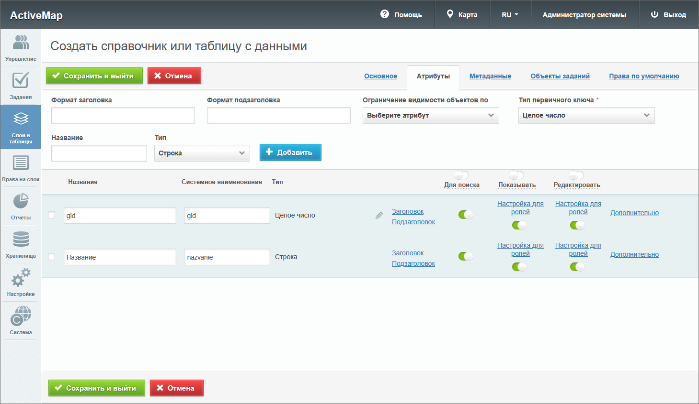
Рис. 2.142 Атрибуты справочника
После внесения всей необходимой информации нужно нажать .
Для изменения таблицы нужно нажать в правой части соответствующей строки. Откроется окно, аналогичное окну создания таблицы, где можно изменить данные и внести новые, изменить порядок отображения атрибутов.
Если при редактировании таблицы активировать настройку «Объекты заданий», полнотекстовый поиск данных таблицы в настольном приложении «ActiveMap Messages» не включится автоматически, как при активации настройки при создании слоя. В этом случае поиск нужно активировать вручную, если есть такая необходимость.
При изменении принадлежности к кластеру пользователям нового кластера автоматически будут выданы права на таблицу, настроенные по умолчанию. Права на таблицу у пользователей предыдущего кластера будут сохранены, при необходимости их можно отредактировать.
Для удаления одной таблицы нужно нажать в правой части соответствующей строки. Для удаления нескольких таблиц одновременно нужно отметить галочками соответствующие строки и нажать ставшую активной кнопку внизу экрана. Более подробно об удалении элементов системы в разделе Удаление записи.

2.3.3.3.3 Вкладка «Системные слои»
Во вкладке «Системные слои» отображаются автоматически созданные системой слои (Рис. 2.143). Обычно это два слоя: «Пользователи» и «Задания».
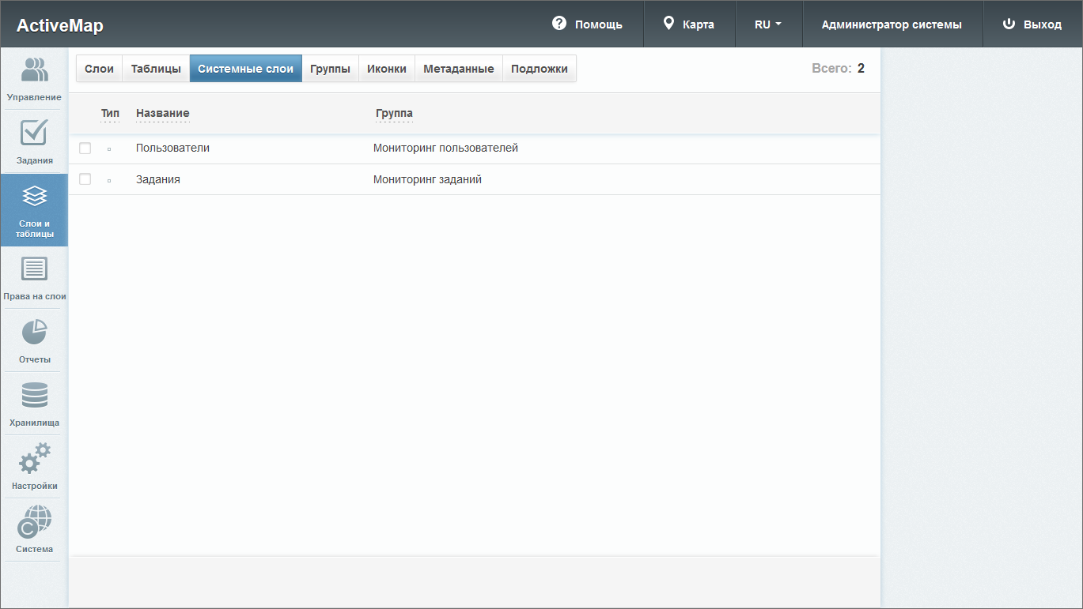
Рис. 2.143 Вкладка «Системные слои»
Редактировать системные слои может только администратор системы. Остальные роли при наличии прав на данный слой могут только раздавать права другим пользователям в рамках своего кластера или организации.
Географические данные для слоя «Пользователи» берутся из координат пользователей мобильных приложений системы «ActiveMap». Стиль для этого слоя задается программно. Иконки пользователей окрашены в зависимости от интервала активности – времени, когда система в последний раз получала от них координаты (Рис. 2.144).
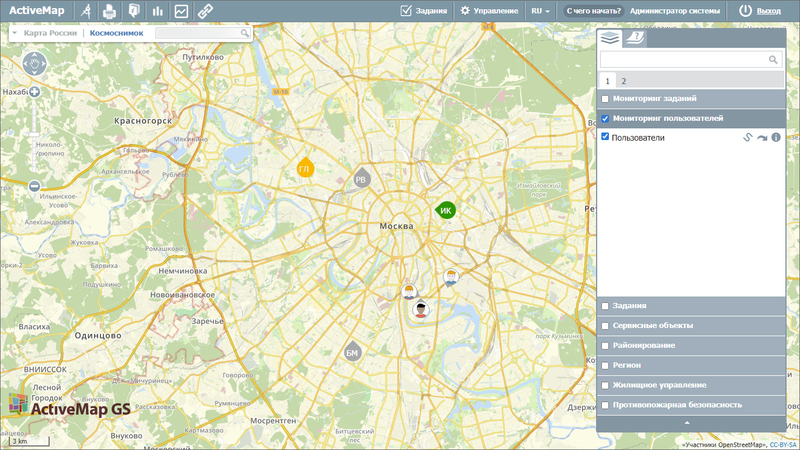
Рис. 2.144 Отображение системного слоя «Пользователи» на карте
Администратор системы может задать пользовательскую цветовую палитру, изменить элементы легенды, а также определить права по умолчанию для системного слоя «Пользователи». Для этого нужно нажать в правой части строки слоя или дважды кликнуть по строке. Откроется вкладка «Основное», где можно настроить следующие параметры (Рис. 2.145):
- «Название» – название слоя.
- «Группа» – группа слоев, в которой находится системный слой.
- «Интервалы активности последних переданных пользователями координат» – интервалы времени поступления координат. По умолчанию выделены следующие интервалы:
  - Активные – для координат, поступивших не позже 15 минут назад (зеленый цвет иконки);
  - Более 15 минут назад – для координат, поступивших от 15 до 60 минут назад (желтый цвет иконки);
  - Более часа – для координат, поступивших больше часа назад (красный цвет иконки).
- «Название группы пользователей, не попавших в настроенные интервалы» – название для пользователей, координаты которых последний раз передавались раньше самого последнего интервала времени (по умолчанию раньше суток).
- «Название группы для пользователей при отсутствии информации об их местоположении» – название для пользователей, у которых отключена геолокация.
Для каждого параметра можно задать свой цвет.
Также можно настроить свои интервалы активности. Для того чтобы удалить существующий интервал, нужно нажать кнопку справа от интервала. Для создания нового интервала нужно нажать кнопку «Добавить интервал» внизу окна, заполнить поле «Название интервала в интерфейсе» и задать временной интервал и цвет иконки.
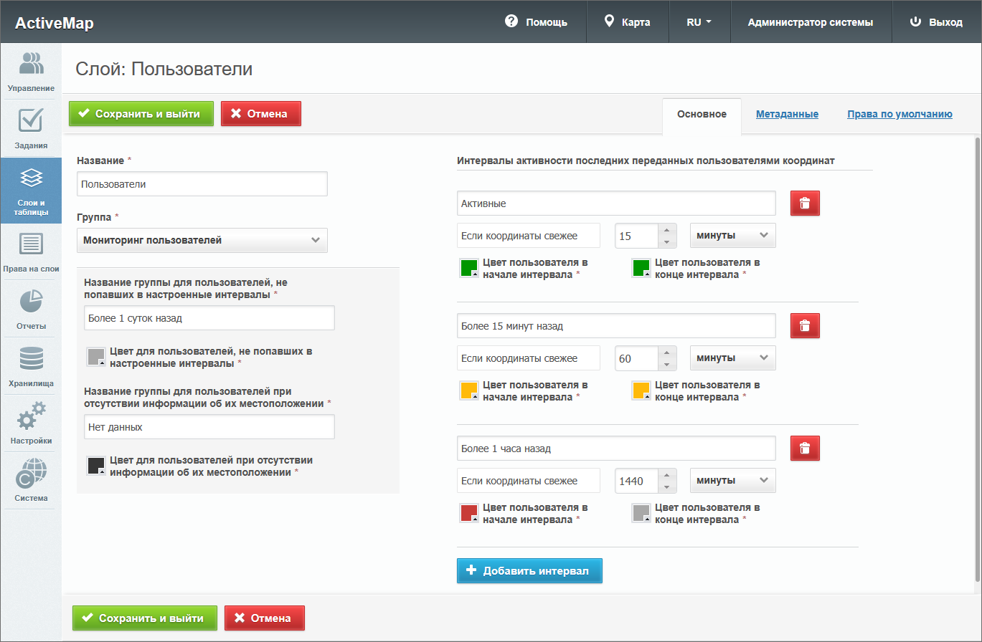
Рис. 2.145 Редактирование системного слоя «Пользователи», вкладка «Основное»
Во вкладке «Метаданные» можно заполнить поля с общей информацией о слое. Во вкладке «Права по умолчанию» можно настроить права на просмотр слоя для разных ролей пользователей в разных организациях (Рис. 2.146).
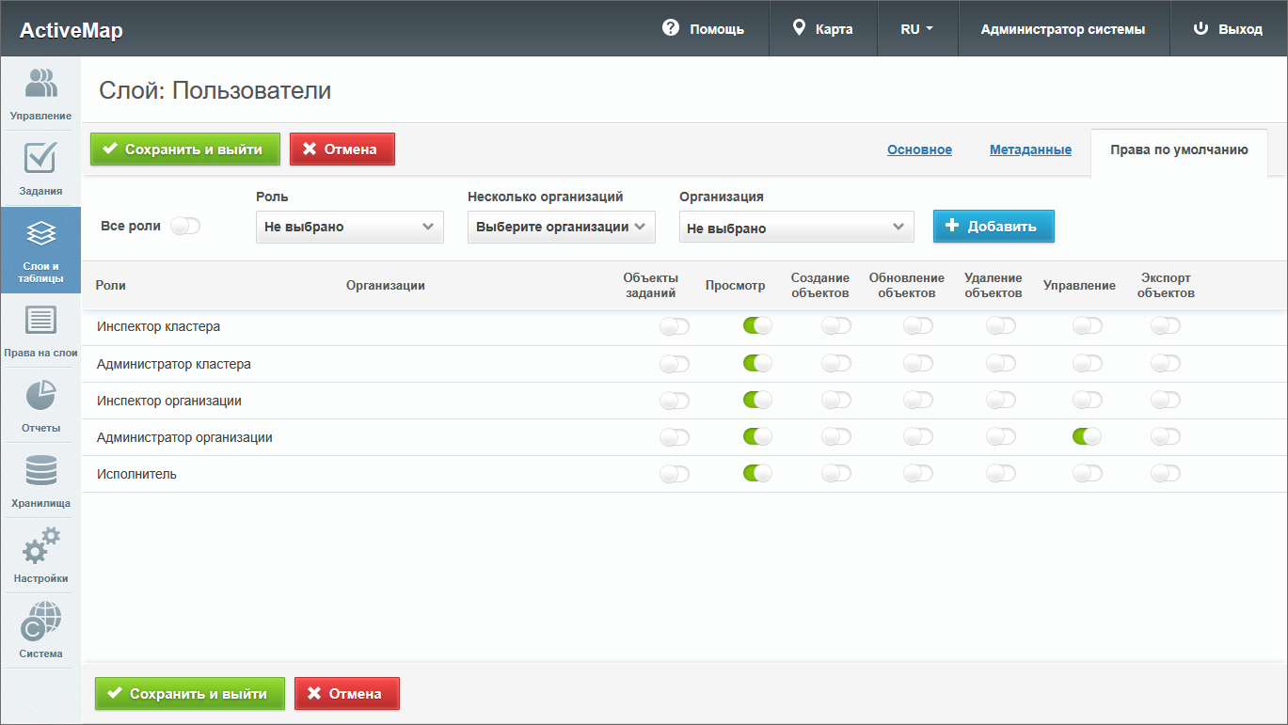
Рис. 2.146 Редактирование системного слоя «Пользователи», вкладка «Права по умолчанию»
После внесения всех изменений нужно нажать кнопку .
В слое «Задания» на карте отображаются с использованием кластеризации задания, имеющие координаты. Цвет иконки зависит от текущей стадии задания (Рис. 2.147):
- В работе – голубой;
- Завершено – зеленый;
- Отказано – серый.
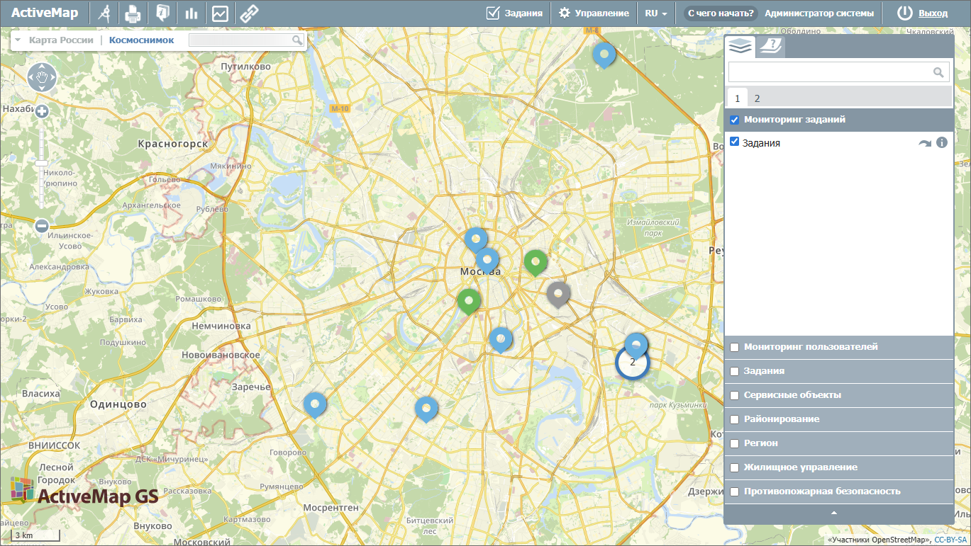
Рис. 2.147 Отображение системного слоя «Задания» на карте
Для редактирования слоя «Задания» администратору системы нужно нажать в правой части строки слоя или дважды кликнуть по строке. Откроется вкладка «Основное», где можно настроить следующие параметры (Рис. 2.148):
- «Название» – название слоя.
- «Группа» – группа слоев, в которой находится системный слой.
- «Цветовая гамма стадий» – цвета иконок и подписи в легенде для указанных стадий заданий. По умолчанию выделены следующие стадии:
  - В работе – голубой;
  - Завершено – зеленый;
  - Отказано – серый.
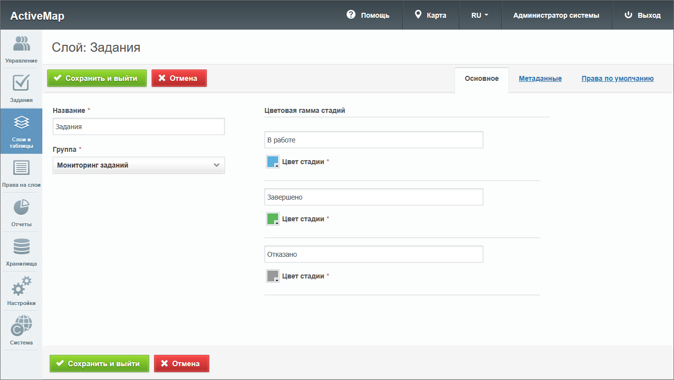
Рис. 2.148 Редактирование системного слоя «Задания», вкладка «Основное»
Во вкладке «Метаданные» можно заполнить поля с общей информацией о слое. Во вкладке «Права по умолчанию» можно настроить права на просмотр слоя для разных ролей пользователей в разных организациях. После внесения всех изменений нужно нажать кнопку .

2.3.3.3.4 Вкладка «Группы»
Группы нужны для объединения слоев и таблиц по тематическим или иным заданным критериям. При переходе во вкладку «Группы» в области администрирования появляется таблица со следующими заголовками (Рис. 2.149):
- «Порядковый номер» – место в списке групп на главной странице «MapSurfer», которое занимает группа;
- «Системная» – является ли группа системной (по умолчанию системной является группа «Мониторинг пользователей», содержащая системные слои);
- «Название» – название группы;
- «Кластер организаций» – принадлежность группы к кластеру организаций;
- «Слои» – количество слоев и таблиц в группе.
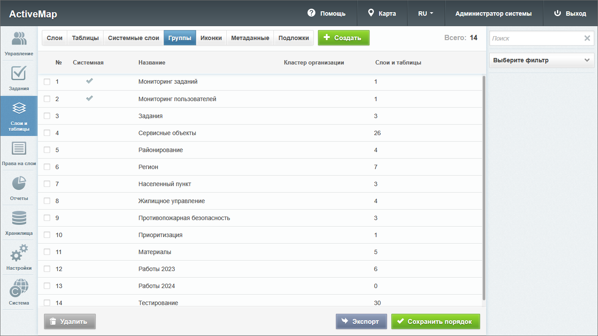
Рис. 2.149 Вкладка «Группы»
Во вкладке «Группы» администратору доступна кнопка «Сохранить порядок» . Она используется в тех случаях, когда необходимо отсортировать группы по алфавиту (или по возрастанию/убыванию слоев) и сохранить в системе получившийся порядок. При нажатии на нее происходит автоматическая смена порядковых номеров (в графе «№») для отсортированных групп.
Чтобы переставить группы местами, необходимо нажать на определенную группу левой кнопкой мыши и, не отпуская кнопку, переместить ее в нужную строку и нажать .
При переходе во вкладку «Группы» администратор может воспользоваться поисковой строкой, а также инструментами для создания новых групп и редактирования/удаления уже существующих.
Также во вкладке «Группы» можно сохранить на компьютер информацию о группах. Для этого нужно нажать кнопку и выбрать директорию для сохранения Excel-файла. Данный файл будет содержать таблицу с названиями групп и количеством слоев и таблиц каждой группы.

2.3.3.3.4.1 Добавление новой группы
Для добавления новой группы в систему нужно нажать в верхней части окна. Откроется форма, в которой пользователю предлагается ввести название новой группы.

2.3.3.3.4.2 Редактирование группы
При редактировании группы в области администрирования открывается новое окно со следующими вкладками: основное, слои и таблицы.
Во вкладке «Основное» администратору доступно редактирование наименования группы. При переходе во вкладку «Слои» администратор может просмотреть информацию о слоях, во вкладке «Таблицы» – о таблицах данных и справочниках, принадлежащих данной группе (порядковый номер, название заголовка и английское название).
Чтобы поменять слои или таблицы местами, необходимо нажать левой кнопкой мыши на название слоя и, не отпуская кнопку, переместить слой в нужную строку.

2.3.3.3.4.3 Удаление группы
Для удаления одной группы нужно нажать в правой части соответствующей строки. Для удаления нескольких групп одновременно нужно отметить галочками соответствующие строки и нажать ставшую активной кнопку внизу экрана. Более подробно об удалении элементов системы в разделе Удаление записи.

2.3.3.3.4.4 Поиск группы
При переходе во вкладку «Группы» администратор может воспользоваться поисковой строкой для поиска групп по их названию.

2.3.3.3.5 Вкладка «Иконки»
При переходе во вкладку «Иконки» администратору становится доступна таблица со следующими графами: иконка и название (Рис. 2.150). Иконки могут быть использованы при создании стилей, а также при добавлении кластеризации к точечным слоям (подробнее о кластеризации в разделе Редактирование слоя).
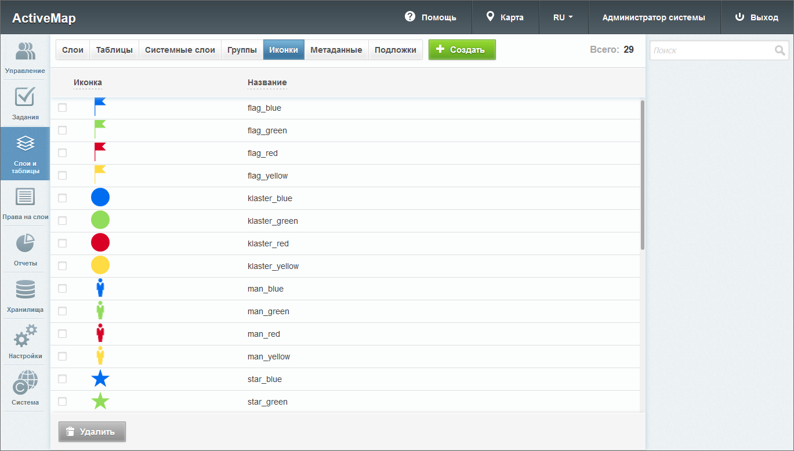
Рис. 2.150 Вкладка «Иконки»
Во вкладке «Иконки» доступна поисковая строка, а также инструменты для добавления новых иконок и редактирования/удаления уже существующих.

2.3.3.3.5.1 Добавление иконки
Чтобы добавить новую иконку, необходимо нажать в верхней части окна. Откроется окно, в котором нужно ввести название иконки, а также загрузить изображение, нажав на соответствующую форму загрузки.

2.3.3.3.5.2 Редактирование изображения
При нажатии на (или при двойном щелчке по строке с выбранной иконкой) в окне администрирования открывается форма (с теми же полями, что и в форме добавления), где можно заполнить/изменить интересующие поля с информацией о выбранной иконке.

2.3.3.3.5.3 Удаление иконки
Для удаления одной иконки нужно нажать в правой части соответствующей строки. Для удаления нескольких иконок одновременно нужно отметить галочками соответствующие строки и нажать ставшую активной кнопку внизу экрана. Более подробно об удалении элементов системы в разделе Удаление записи.

2.3.3.3.5.4 Поиск иконки
Администратор может воспользоваться поисковой строкой для поиска изображений по их названиям.

2.3.3.3.5.5 Получение ссылки
Для получения ссылки на иконку нужно навести на нее курсор, нажать правую кнопку мыши и выбрать «Копировать URL картинки» или «Копировать ссылку на изображение» в зависимости от используемого браузера. Полученную ссылку можно использовать при создании расширенного стиля слоя с иконками.

2.3.3.3.6 Вкладка «Метаданные»
Во вкладке «Метаданные» администратор может просмотреть список полей для ввода общей информации о слое или таблице. Данный список един для всех слоев и таблиц системы. По умолчанию список полей метаданных пуст. Если в списке присутствует хотя бы одно поле, то в окне создания и редактирования слоя или таблицы и на панели информации по слою в окне карты появляются дополнительные вкладки «Метаданные».
При переходе во вкладку «Метаданные» в блоке «Слои и таблицы» администратору становится доступна таблица со следующими графами (Рис. 2.151):
- «Название» – название поля;
- «Тип» – тип вводимых данных (строка, целое число, дробь, список, условие, дата);
- «Значение по умолчанию» – данные, которые изначально указываются в поле;
- «Обязательное» – флаг обязательности для заполнения данного поля;
- «Видимое» – флаг отображения поля во вкладке «Метаданные» при создании или редактировании слоя, а также в информационном окне в клиентской части сайта.
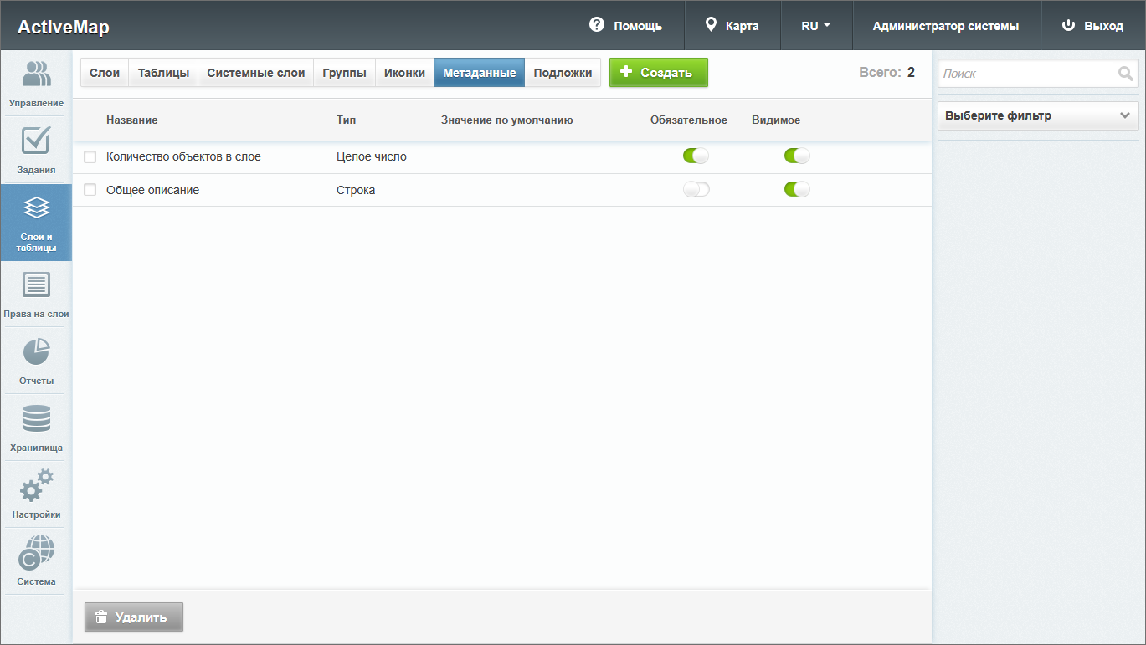
Рис. 2.151 Вкладка «Метаданные»
Во вкладке «Метаданные» администратору доступна поисковая строка, а также инструменты для добавления новых полей и редактирования/удаления уже существующих.

2.3.3.3.6.1 Добавление поля метаданных
Во вкладке «Метаданные» администратор может добавить новое поле для ввода дополнительной информации о создаваемом слое. Для этого необходимо нажать в верхней части окна. Откроется окно создания поля, в котором необходимо заполнить предлагаемые поля (Рис. 2.152).
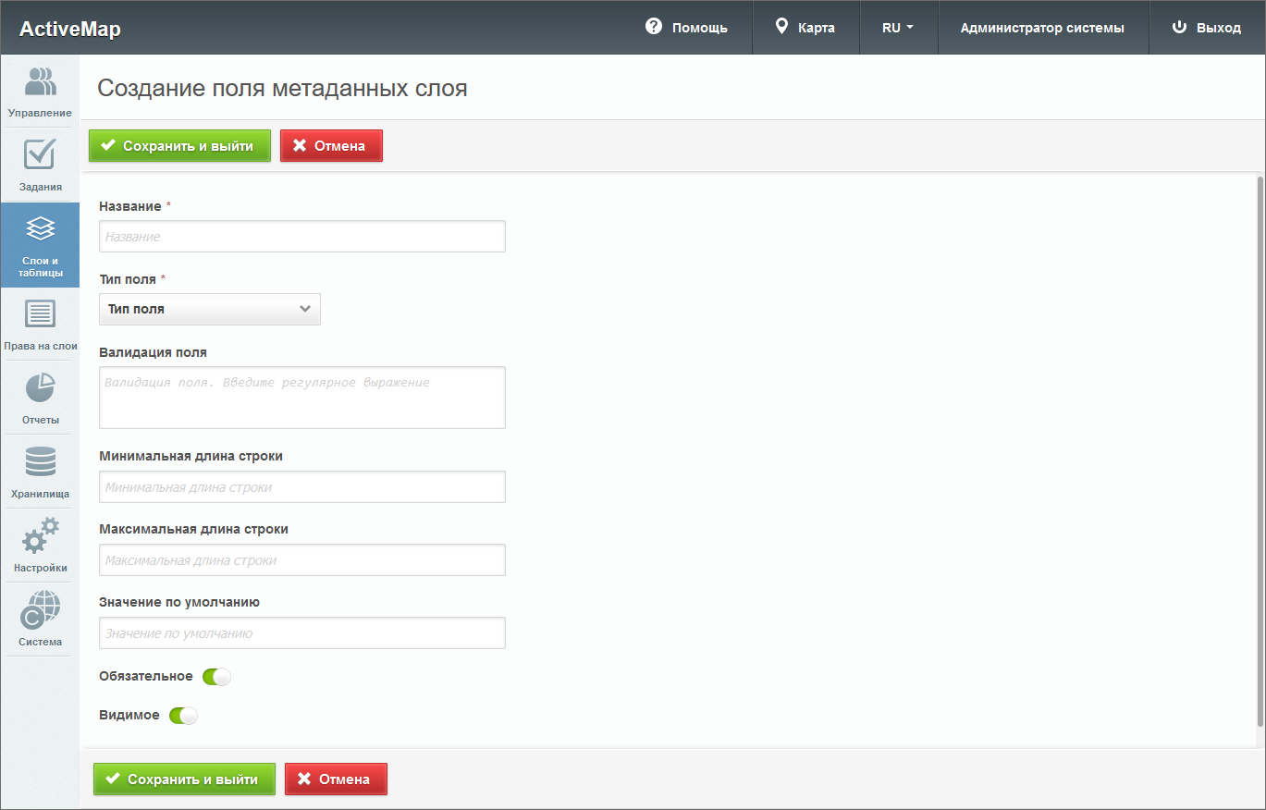
Рис. 2.152 Добавление метаданных

2.3.3.3.6.2 Редактирование поля метаданных
Для изменения информации нужно нажать или дважды щелкнуть по строке с названием выбранного поля. Откроется форма, аналогичная форме добавления, в которой администратор может изменить интересующую его информацию о дополнительных полях.

2.3.3.3.6.3 Удаление поля метаданных
Для удаления одного поля нужно нажать в правой части соответствующей строки. Для удаления нескольких полей одновременно нужно отметить галочками соответствующие строки и нажать ставшую активной кнопку внизу экрана. Более подробно об удалении элементов системы в разделе Удаление записи.

2.3.3.3.6.4 Поиск поля метаданных
Во вкладке «Метаданные» администратор может воспользоваться поисковой строкой для поиска полей по их названиям. Кроме того, доступен фильтр, расположенный под поисковой строкой, при помощи которого можно осуществить поиск полей по критериям: «Тип поля», «Обязательное поле» и «Видимое».

2.3.3.3.7 Вкладка «Подложки»
Подложка карты (базовый слой, базовая карта) — это слой, который является главным или основным в конкретной карте. Пользователи обычно «накладывают» свои собственные данные на базовую карту. При переходе во вкладку «Подложки» администратору становится доступна таблица подложек с графами (Рис. 2.153):
- «Тип» – тип, определяющий механизм доступа к подложке и ее возможные параметры.
- «Название» – название подложки, которое будет отображаться в системе.
- «URL» – ссылка для доступа к данным подложки.
- «Космоснимок» – отметка о том, что подложка интерпретируется как растровое изображение.
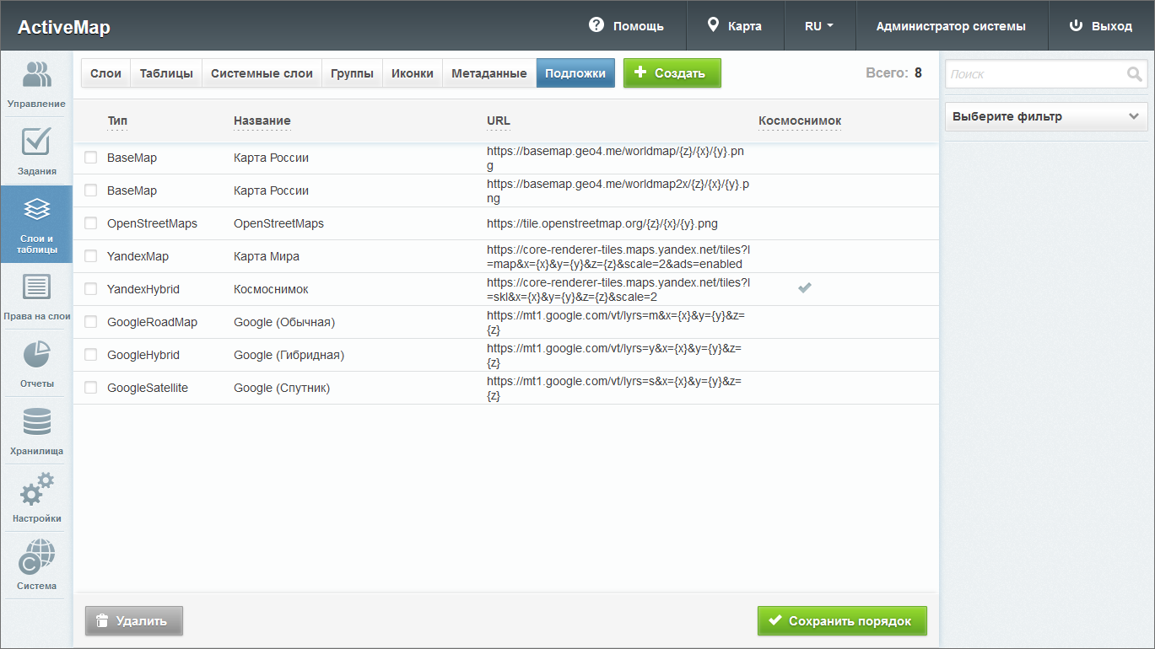
Рис. 2.153 Вкладка «Подложки»

2.3.3.3.7.1 Добавление подложки
Чтобы добавить новую подложку, необходимо нажать в верхней части окна. Откроется окно создания подложки (Рис. 2.154).
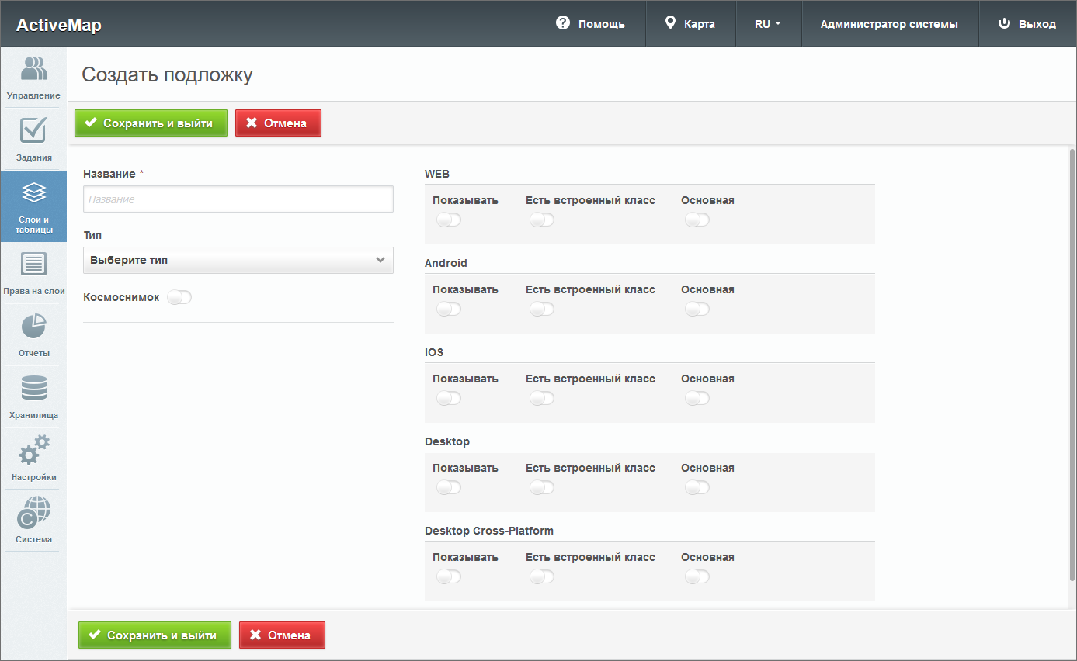
Рис. 2.154 Окно создания подложки
Нужно заполнить основные поля:
- «Название» – название подложки в системе.
- «Тип» – тип, определяющий механизм доступа к подложке и ее возможные параметры. Следует выбрать один из типов из выпадающего списка. После этого в окне создания подложки отобразится список дополнительных параметров, отличающийся для разных типов. Для части параметров установлены значения по умолчанию, но их можно отредактировать (Рис. 2.155).
- Тумблер «Космоснимок» – отметка для растрового изображения.
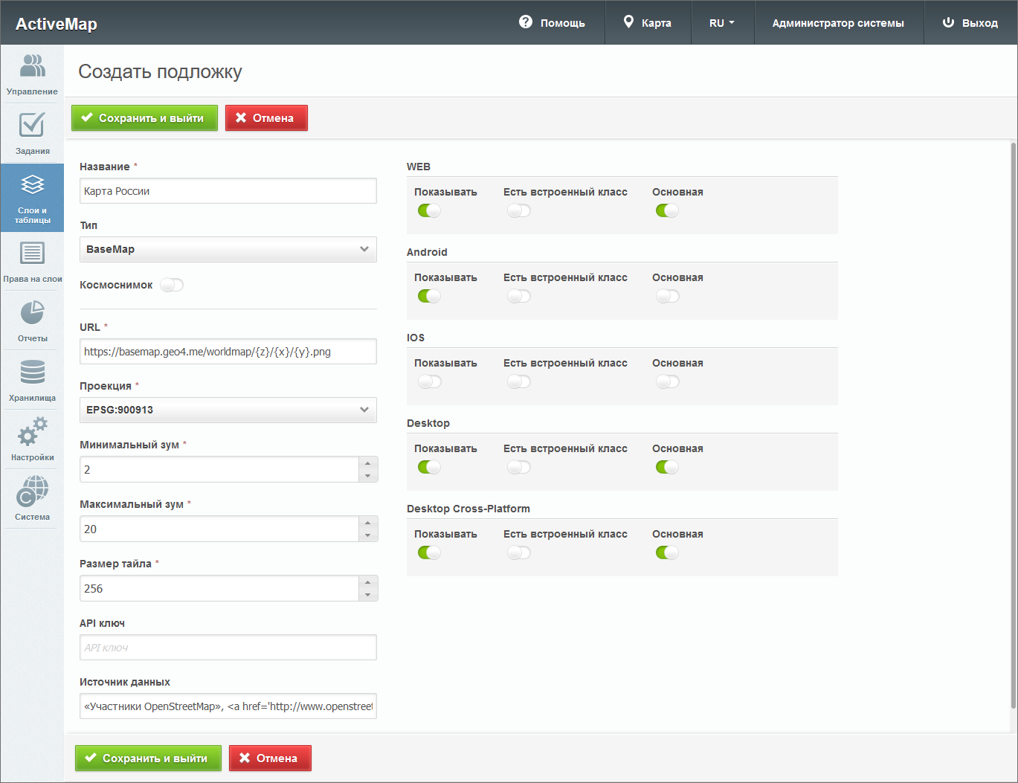
Рис. 2.155 Дополнительные параметры подложки
Возможные дополнительные параметры подложки:
- «URL» – ссылка для доступа к данным подложки.
- «Проекция» – код одной из общепринятых географических проекций.
- «Минимальный зум» – минимальный поддерживаемый масштаб.
- «Максимальный зум» – максимальный поддерживаемый масштаб.
- «Размер тайла» – длина/ширина тайла в пикселях. Тайл в картографических сервисах — это одно из множества изображений, на которые разбивается карта. Большинство картографических сервисов использует квадратные тайлы размером 256х256 пикселей. Тайлы организованы в виде пирамиды — весь мир разделяется на несколько уровней масштаба, каждый из которых делится на равные квадраты. Нумерация масштабов начинается с нуля, при этом нулевой масштаб представлен одним тайлом и на нём изображена вся планета.
- API ключ – ключ доступа для защищенных правами сторонних организаций, например, Яндекс или Google карт.
- Источник данных – ссылка на правообладателей, отображаемая в правом нижнем углу карты.
Параметры, обязательные для заполнения, отмечены красной звездочкой.
В правой части окна создания находятся настройки отображения подложки в различных приложениях (компонентах) системы: WEB («MapSurfer»), Android («ActiveMap Mobile» Android), IOS («ActiveMap Mobile» IOS), Desktop («ActiveMap Messages»), Desktop Cross-Platform («ActiveMap Messages» Cross-Platform).
Для каждого из приложений можно включить следующие тумблеры:
- «Показывать» – отображать подложку в выпадающих списках с возможностью замены основной подложки на данную.
- «Есть встроенный класс».
- «Основная» – отображать подложку по умолчанию.

2.3.3.3.7.2 Редактирование подложки
Для изменения параметров подложки нужно нажать в правой части строки выбранной подложки. Откроется форма, аналогичная форме добавления, в которой администратор может изменить интересующую его информацию о подложке.

2.3.3.3.7.3 Удаление подложки
Для удаления одной подложки нужно нажать в правой части соответствующей строки. Для удаления нескольких подложек одновременно нужно отметить галочками соответствующие строки и нажать ставшую активной кнопку внизу экрана. Более подробно об удалении элементов системы в разделе Удаление записи.

2.3.3.3.7.4 Поиск подложки
Для поиска подложки по ее названию администратор может воспользоваться поисковой строкой. Под поисковой строкой расположен фильтр, при помощи которого можно вывести:
- основную карту для конкретного компонента системы,
- подложки, доступные в конкретных компонентах системы,
- подложки определенного типа,
- подложки-космоснимки.
Кроме того, если выбрать пункт «Космоснимок», а затем убрать галочку напротив пункта, то в результате будут выведены все подложки, которые не являются космоснимками.

2.3.3.4 Блок «Права на слои»
Управление правами – это предоставление пользователям прав, необходимых для доступа к слоям и таблицам системы.
Пользователь может получить права на:
- Объекты заданий – использование объектов слоев или таблиц для создания заданий с привязкой к данным объектам с автоматическим заполнением полей заданий согласно настроенному маппингу (соответствию атрибута слоя или таблицы и поля задания).
- Просмотр – просмотр данных слоев или таблиц во всех программных комплексах системы.
- Создание объектов – добавление новых объектов в слой или таблицу.
- Обновление объектов – редактирование имеющихся объектов в слое или таблице.
- Удаление объектов – удаление объектов из слоя или таблицы.
- Управление – изменение структуры таблиц, стилей слоев и других характеристик и удаление слоев и таблиц.
- Экспорт объектов – экспорт слоев и таблиц.
Для поиска прав администратор может воспользоваться поисковой строкой либо панелью фильтра.

2.3.3.4.1 Вкладка «Управление правами»
Во вкладке «Управление правами» администратор может просмотреть и настроить перечень прав на слои для пользователей системы (Рис. 2.156). При переходе на эту вкладку становится доступна таблица со следующими графами:
- «Пользователь» – имя пользователя (под именем отображается кластер организации данного пользователя).
- «Слой» – наименование слоя для предоставления доступа (под наименованием отображается группа данного слоя).
- «Объекты заданий» – тумблер включения права на использование объектов слоя в качестве объектов заданий.
- «Просмотр» – тумблер включения права на просмотр слоя.
- «Создание объектов» – тумблер включения права на создание объектов в слое.
- «Обновление объектов» – тумблер включения права на обновление объектов в слое
- «Удаление объектов» – тумблер включения права на удаление объектов в слое.
- «Управление» – тумблер включения права на управление слоем.
- «Экспорт объектов» – тумблер включения права на выгрузку слоя из системы.
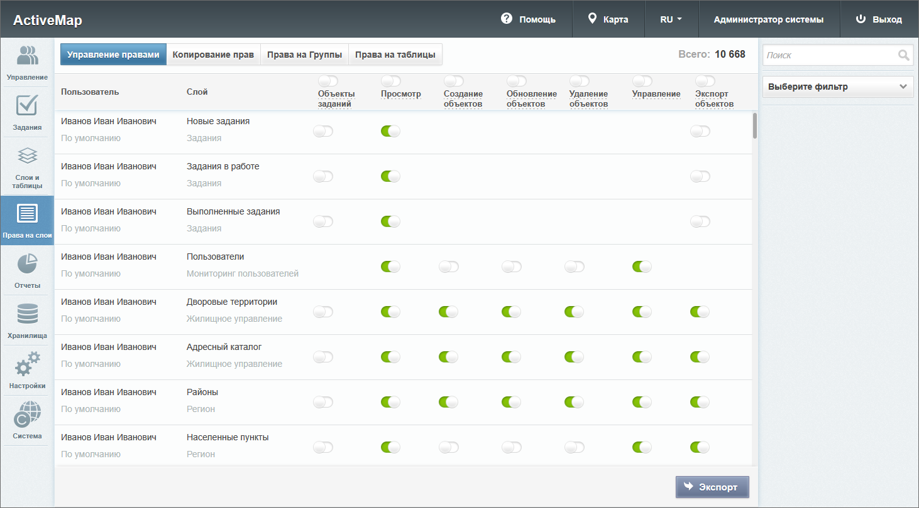
Рис. 2.156 Вкладка «Управление правами»
Один и тот же слой может быть использован одними пользователями как сервисный (слой с объектами заданий), другими – как обычный. Растровые слои и системные векторные слои нельзя использовать в качестве слоев с объектами заданий.
Если у пользователя есть права на «Объекты заданий», а других прав нет, то доступ ограничивается просмотром объектов обслуживания внутри карточки задания. Полный доступ ко всем данным слоя отсутствует. Пользователь не сможет выбрать объект обслуживания при создании задания. Объекты данного слоя нельзя будет использовать для заполнения настраиваемых полей формата «Объекты данных». Такой слой не будет доступен в списке и на карте.
Если у пользователя есть права на «Объекты заданий» и «Просмотр», то он сможет увидеть все объекты слоя, выбрать объект обслуживания и заполнить настраиваемое поле формата «Объекты данных», связанное с данным слоем, при создании задания.
Если у пользователя есть права на «Объекты заданий» и «Обновление объектов», то он получает возможность редактировать объекты, но только внутри карточки задания.
При переключении тумблера в заголовке графы соответствующее право будет предоставлено всем пользователям, отображающимся в данный момент в области администрирования. Таким образом, администратор может с помощью фильтра отобрать пользователей по какому-либо параметру и предоставить им права всем одновременно. Аналогично можно лишать прав переключением тумблера в строке для конкретного слоя или переключением тумблера в заголовке графы для категорий пользователей. После переключения тумблера в заголовке графы система выведет запрос на подтверждение действия.
Для сортировки строк по алфавиту или по признаку включения/отключения тумблера нужно щелкнуть по заголовку соответствующей графы. Для обратного направления сортировки следует щелкнуть по заголовку повторно.
В строках слоев «Новые задания», «Задания в работе» и «Выполненные задания» отсутствуют тумблеры «Создание объектов», «Обновление объектов», «Удаление объектов» и «Управление». Это объясняется тем, что в данные слои объекты вносятся системой на основе заданий. Внесение объектов пользователями не предусмотрено.
Во вкладке «Управление правами» администратору доступна кнопка , по нажатию на которую откроется окно выбора директории для сохранения Excel-файла accesses.xlsx. Структура данного файла повторяет структуру таблицы в текущей вкладке. Сортировка полей при экспорте не сохраняется, но если перед экспортом был применен фильтр, то экспортируются только отобранные строки.

2.3.3.4.2 Вкладка «Копирование прав»
Во вкладке «Копирование прав» администратор может скопировать права пользователей (Рис. 2.157).
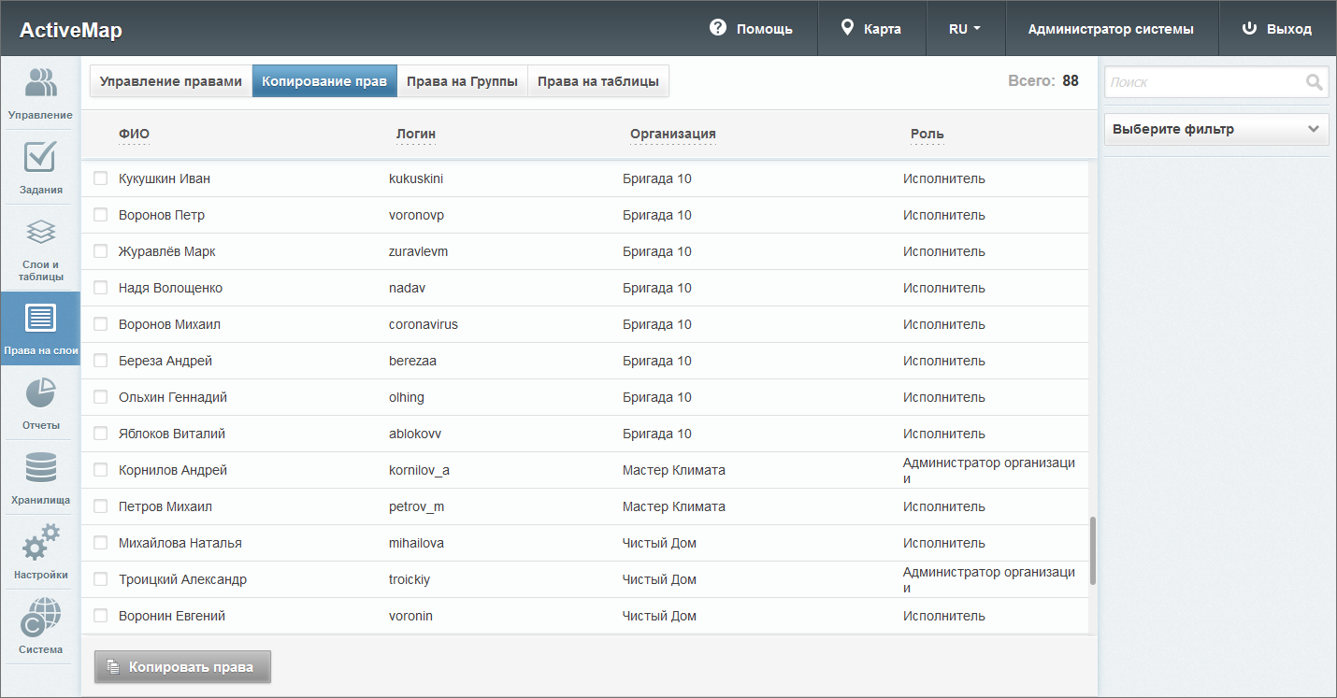
Рис. 2.157 Вкладка «Копирование прав»
Для этого следует из списка выбрать пользователя, для которого необходимо скопировать права, и нажать кнопку . В открывшемся окне выбрать кластер, а затем пользователя кластера, права которого требуется скопировать (Рис. 2.158).
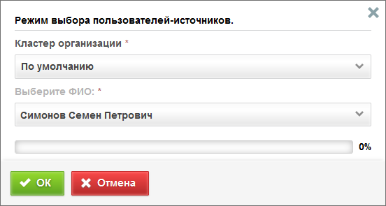
Рис. 2.158 Окно выбора пользователя-источника прав

2.3.3.4.3 Вкладка «Права на Группы»
Во вкладке «Права на Группы» администратор может предоставить организациям право на доступ к слоям и таблицам интересующих групп, переключив тумблер «Доступ» в строке нужной группы (Рис. 2.159). Администратор может для удобства отобрать с помощью фильтра определенную группу, организацию, кластер пользователя или группы.
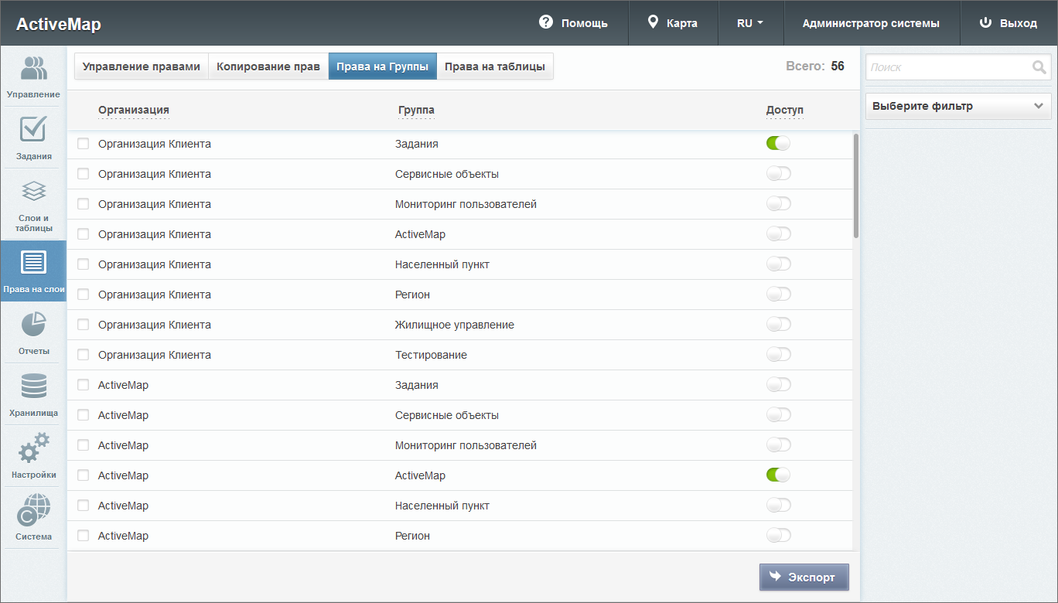
Рис. 2.159 Вкладка «Права на Группы»
Таблицу организаций с выданными им правами на группы слоев и таблиц можно сохранить на компьютере. Для этого нужно нажать кнопку . Откроется окно выбора директории для сохранения Excel-файла groups.xlsx.

2.3.3.4.4 Вкладка «Права на таблицы»
Во вкладке «Права на таблицы» администратор может предоставлять пользователям права на таблицы по аналогии с правами на слои во вкладке «Управление правами» (Рис. 2.160). Для удобства можно отобрать с помощью фильтра определенную организацию, пользователя, кластер пользователя, кластер таблицы с данными, тип таблицы (слой, справочник, таблица с данными), выбрать пользователей с определенным типом прав.
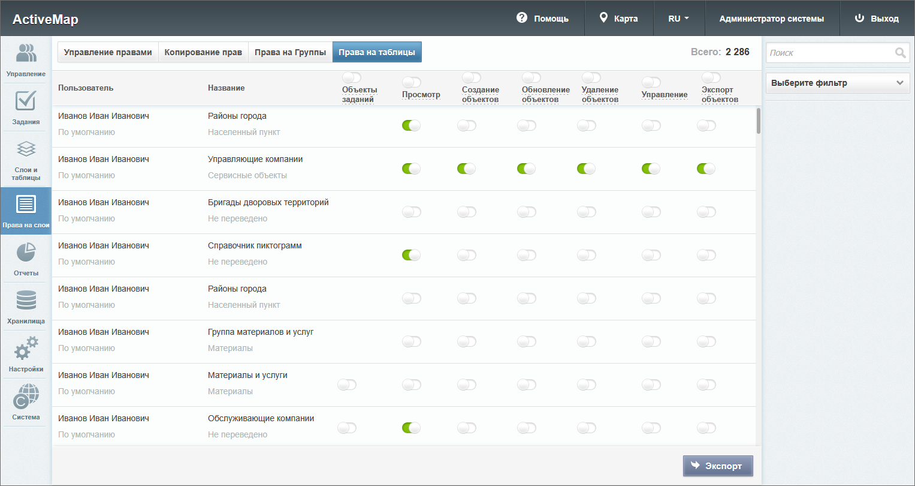
Рис. 2.160 Вкладка «Права на таблицы»

2.3.3.5 Блок «Отчеты»
В блоке «Отчеты» осуществляется управление шаблонами отчетов JasperReports, отображаемых в системе (Рис. 2.161).
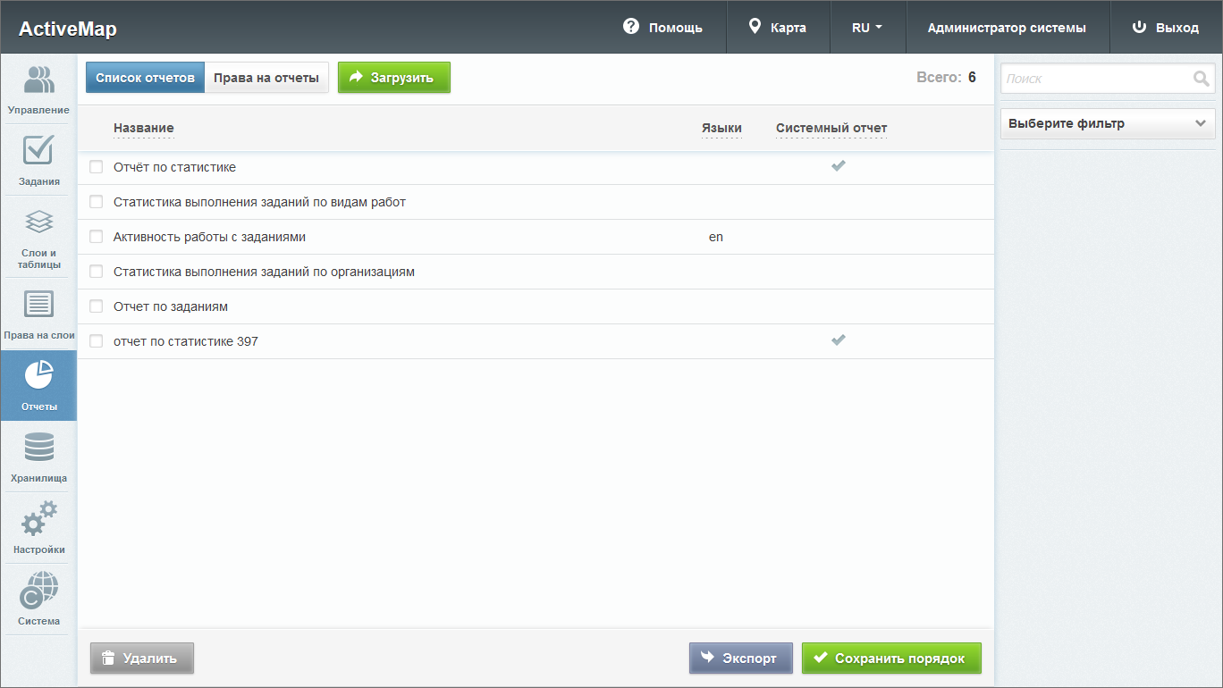
Рис. 2.161 Блок «Отчеты»

2.3.3.5.1 Вкладка «Список отчетов»
Во вкладке «Список отчетов» администратор может ознакомиться со всеми отчетами системы, а также загрузить новые, отредактировать/удалить существующие.
В этой вкладке можно изменить и сохранить порядок отчетов, в котором они будут отображаться в системе. С помощью кнопки можно экспортировать Excel-файл jreports.xlsx, содержащий информацию об отчетах и находящихся в них полях.

2.3.3.5.1.1 Загрузка отчета
Чтобы добавить отчет в систему, нужно нажать кнопку  в верхней части окна. Откроется всплывающее окно, через которое можно выбрать отчет со своего компьютера. К загрузке допускаются файлы формата jrxml.
После успешной загрузки отчета в систему откроется окно создания отчета (Рис. 2.162). Здесь во вкладке «Основное» необходимо заполнить поля свойств отчета:
- «Название» – название, под которым отчет отображается в системе.
- «Хранилище данных» – выбор из списка доступных баз данных.
- «Предпочитаемый формат отчета» – выбор формата отчета по умолчанию (при создании отчета можно выбрать другой формат: PDF, Word, RTF).
- «Описание отчета» – описание, сопровождающее отчет в системе.
- «Тип отчета» – выбор типа отчета: общий, по заданиям, по слою. Общий отчет генерируется по всем видам работ и заданиям в системе. Отчет по заданиям позволяет задать конкретный вид работ, по слою – указать тематический слой, по которому будет сформирован отчет.
- «Языки, для которых доступен отчет» – выбор языка системы (одного или нескольких), при переключении на который отображается отчет. Перечень доступных языков соответствует активированным в блоке «Система». Если язык не задан, то отчет будет доступен для всех языков. Администратор системы в режиме «Администрирование» видит весь список отчетов для удобства управления ими.
- Тумблер «Системный отчет» – отмечает системные отчеты.
- Параметры отчета:
- «Название параметра» – наименование параметра;
- тумблер «Обязательный» – параметр обязателен для заполнения для формирования отчета;
- тумблер «Системный» – для внутреннего использования, параметр не будет отображаться в сформированном отчете;
- тумблер «Сцепить со следующим в период» – объединение параметров в период «с-по» и автоматическое заполнение параметров с типом дата при выборе стандартного периода (сегодня, вчера, эта неделя и т.п.).
- «Описание параметра» – описание свойств и того, для чего нужен данный параметр;
- группа параметров «Точка отсчета», «Знак», «Дни», «Часы», «Минуты и секунды» – формирование даты по умолчанию, отображаемой при заполнении параметров отчета (ее можно изменить).
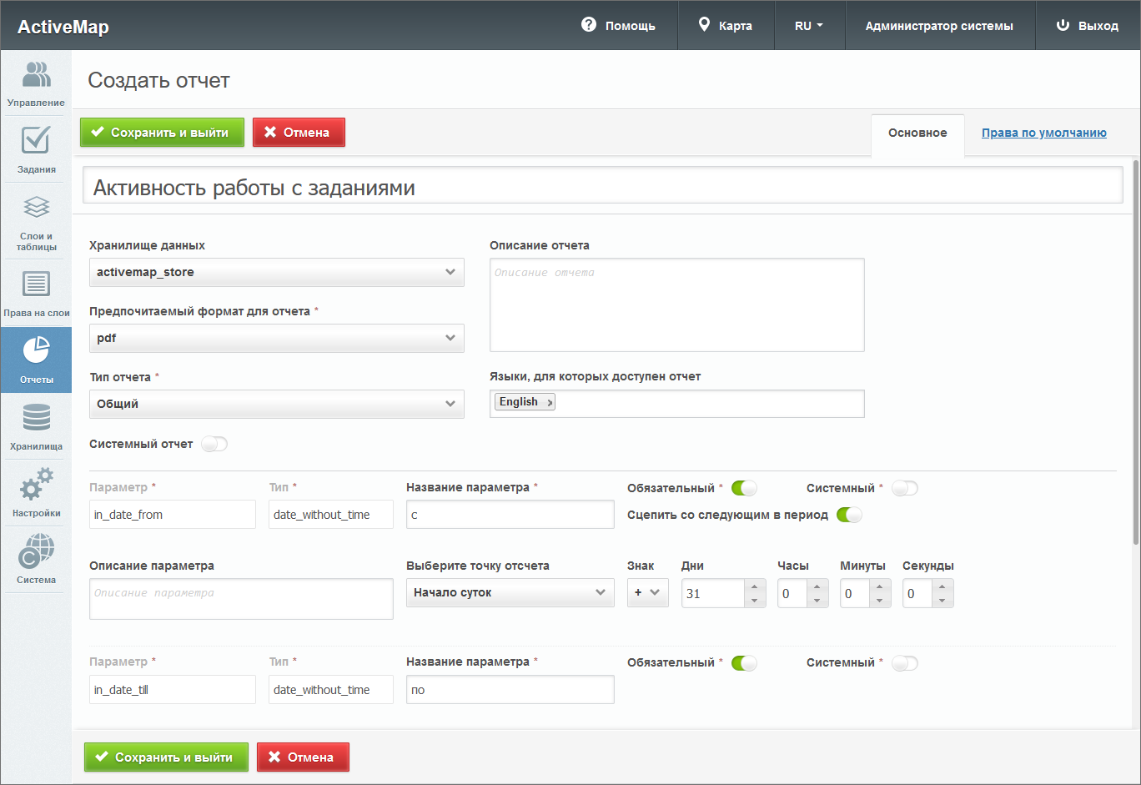
Рис. 2.162 Создание отчета
Во вкладке «Права по умолчанию» можно настроить права на просмотр/управление отчетом. Здесь реализована аналогичная логика выдачи прав по умолчанию на слои (подробнее в разделе Создание нового слоя).

2.3.3.5.1.2 Редактирование отчета
При нажатии на (или при двойном щелчке по строке с выбранным отчетом) откроется форма, аналогичная форме создания, в которой администратор может заполнить/изменить интересующие его поля с информацией о выбранном отчете (Рис. 2.163). Дополнительно в форме редактирования становятся доступными кнопки:
 – позволяет заново загрузить исходный файл отчета формата jrxml.  – позволяет выгрузить созданный шаблон отчета в формате jrxml.
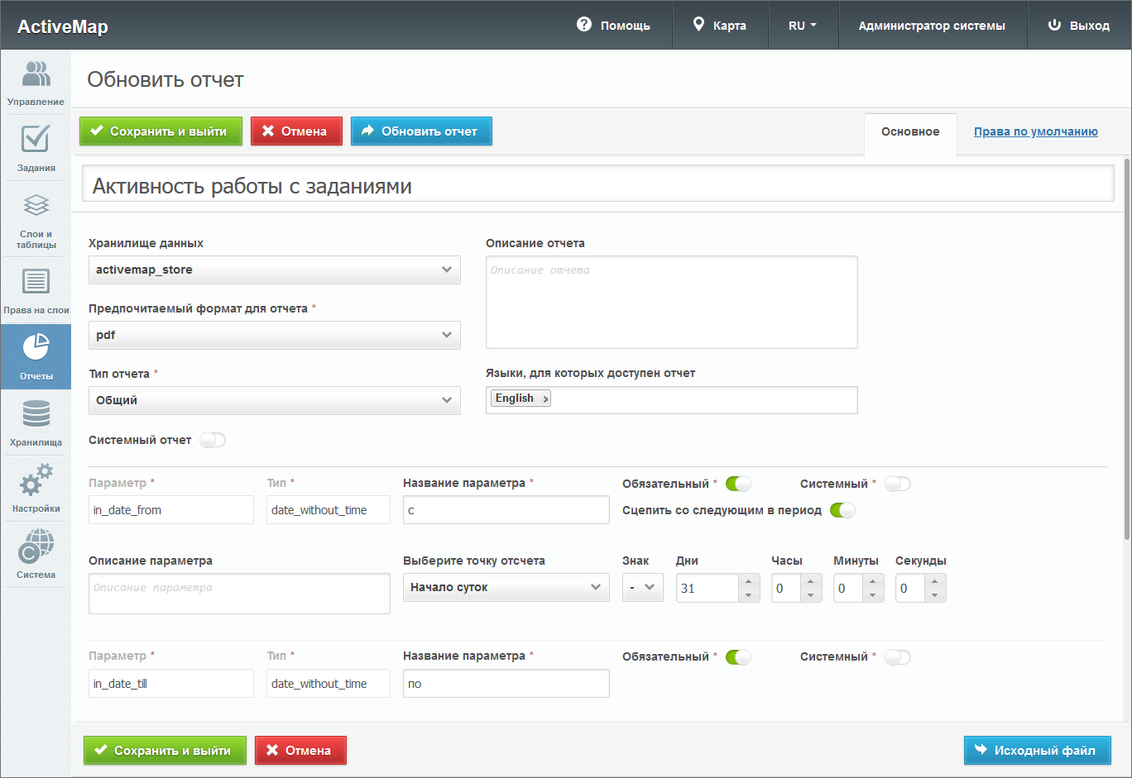
Рис. 2.163 Редактирование отчета

2.3.3.5.1.3 Удаление отчета
Для удаления одного отчета нужно нажать в правой части соответствующей строки. Для удаления нескольких отчетов одновременно нужно отметить галочками соответствующие строки и нажать ставшую активной кнопку внизу экрана. Более подробно об удалении элементов системы в разделе Удаление записи.

2.3.3.5.1.4 Поиск отчета
Во вкладке «Список отчетов» администратор может использовать поисковую строку для поиска отчетов по их названиям.

2.3.3.5.2 Вкладка «Права на отчеты»
При переходе во вкладку «Права на отчеты» в области администрирования появляются графы со следующими заголовками:
- «Пользователь» – имя сотрудника в полной форме;
- «Отчет» – название отчета;
- «Просмотр» – тумблер, при помощи которого администратору можно указать, будет ли данный отчет доступен выбранному пользователю для просмотра в информационном окне;
- «Управление» – тумблер, при помощи которого администратору можно указать, будет ли данный отчет доступен выбранному пользователю для управления.
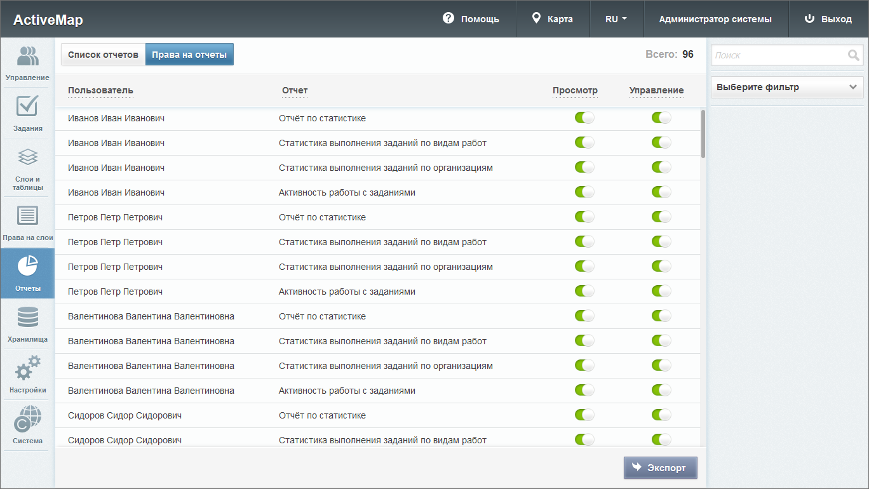
Рис. 2.164 Редактирование отчета
С помощью кнопки можно экспортировать Excel-файл accesses.xlsx, содержащий информацию о пользователях и их правах на отчеты.

2.3.3.5.2.1 Поиск прав на отчеты
При переходе во вкладку «Права на отчеты» администратор может воспользоваться поисковой строкой для поиска отчетов по их названию, а также фильтром, выбранным из выпадающего списка, для поиска по ФИО пользователей, названию отчета, основной организации, кластеру пользователя, роли, правам на просмотр и удаление отчетов.

2.3.3.6 Блок «Хранилища»
В блоке «Хранилища» администратор может ознакомиться с подробной информацией о базах данных, представленной в таблице со следующими графами: название, хост, база данных, по умолчанию (Рис. 2.165).
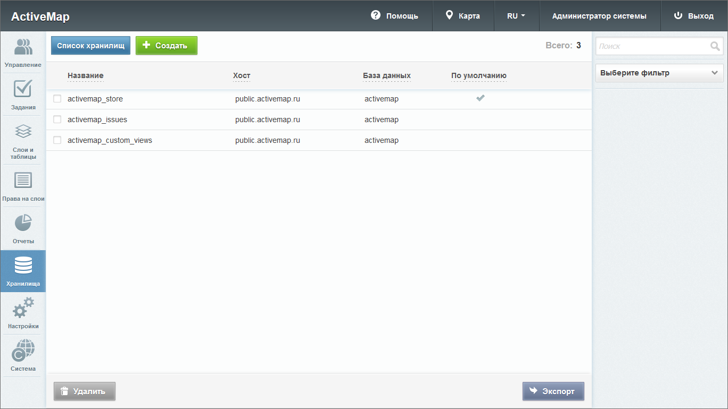
Рис. 2.165 Блок «Хранилища»
Если напротив названия хранилища в графе «По умолчанию» стоит галочка, это означает, что при создании или загрузке слоя (отчета) система автоматически перенесет слой (отчет) в хранилище, которое стоит по умолчанию (в случае, если пользователь не выбрал конкретное хранилище из представленного списка).
Для выгрузки данных о хранилищах нужно нажать кнопку . Откроется окно выбора директории для сохранения Excel-файла datastores.xlsx на компьютере. В экспортированной таблице будут содержаться следующие данные: название, хост, порт, хранилище данных, схема данных.

2.3.3.6.1 Добавление нового хранилища
Для добавления в систему нового хранилища необходимо нажать в верхней части окна. Откроется новое окно, в котором необходимо заполнить следующие поля (Рис. 2.166):
- «Название» – название хранилища;
- «Хост» – адрес сервера в сети;
- «Порт» – порт подключения к базе данных;
- «Логин» – логин для доступа к хранилищу;
- «Пароль» – пароль для доступа к хранилищу;
- «База данных» – название базы данных, в которой создается хранилище;
- «Схема данных» – элемент структуры хранения данных.
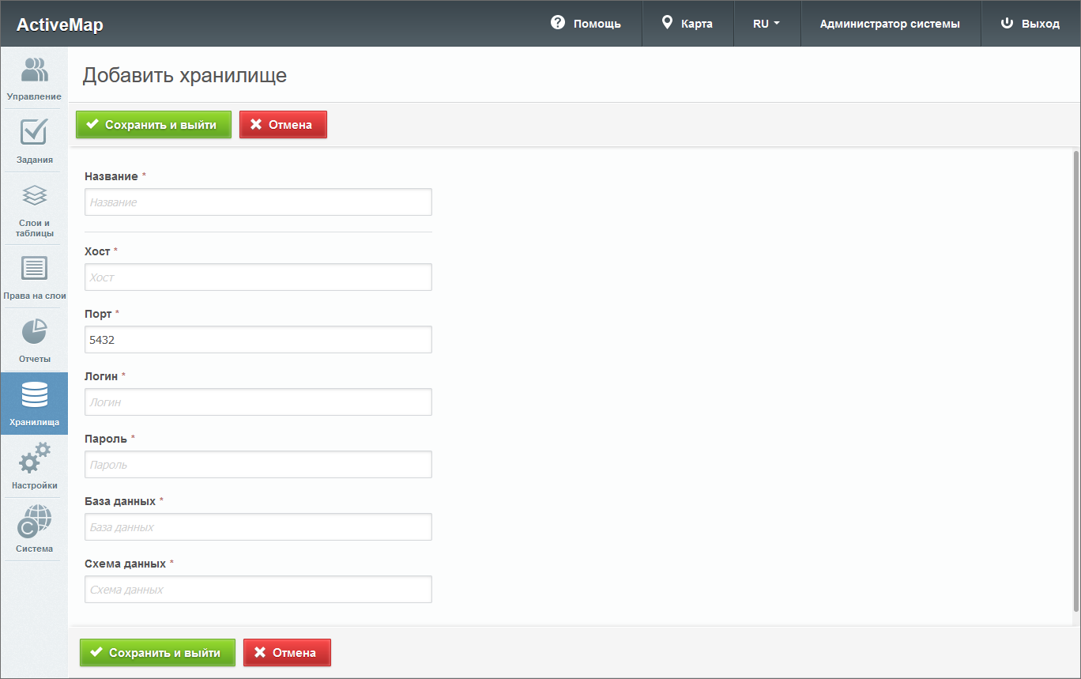
Рис. 2.166 Добавление нового хранилища

2.3.3.6.2 Редактирование хранилища
Чтобы изменить информацию о хранилище, нужно нажать (или дважды щелкнуть по строке с выбранным хранилищем). В области администрирования откроется форма (с теми же полями, что и в форме добавления), в которой администратор может заполнить/изменить интересующие его поля с информацией о выбранном хранилище. Администратору доступны все поля для редактирования, за исключением поля «Название».

2.3.3.6.3 Удаление хранилища
Для удаления одного хранилища нужно нажать в правой части соответствующей строки. Для удаления нескольких хранилищ одновременно нужно отметить галочками соответствующие строки и нажать ставшую активной кнопку внизу экрана. Более подробно об удалении элементов системы в разделе Удаление записи.

2.3.3.6.4 Публикация слоя
Чтобы опубликовать слой в системе, нужно навести курсор на строку с названием хранилища и нажать на появившуюся справа кнопку «Доступные таблицы» . Откроется новое окно, в котором администратор может ознакомиться с полным списком доступных слоев хранилища, а также типами их геометрии (Рис. 2.167).
Кроме того, в открывшемся окне администратор может просмотреть, какие слои доступны для публикации, а какие из них уже опубликованы. У опубликованных слоев в графе «Опубликовано» стоит галочка, а справа от названий неопубликованных слоев есть кнопка «Опубликовать».
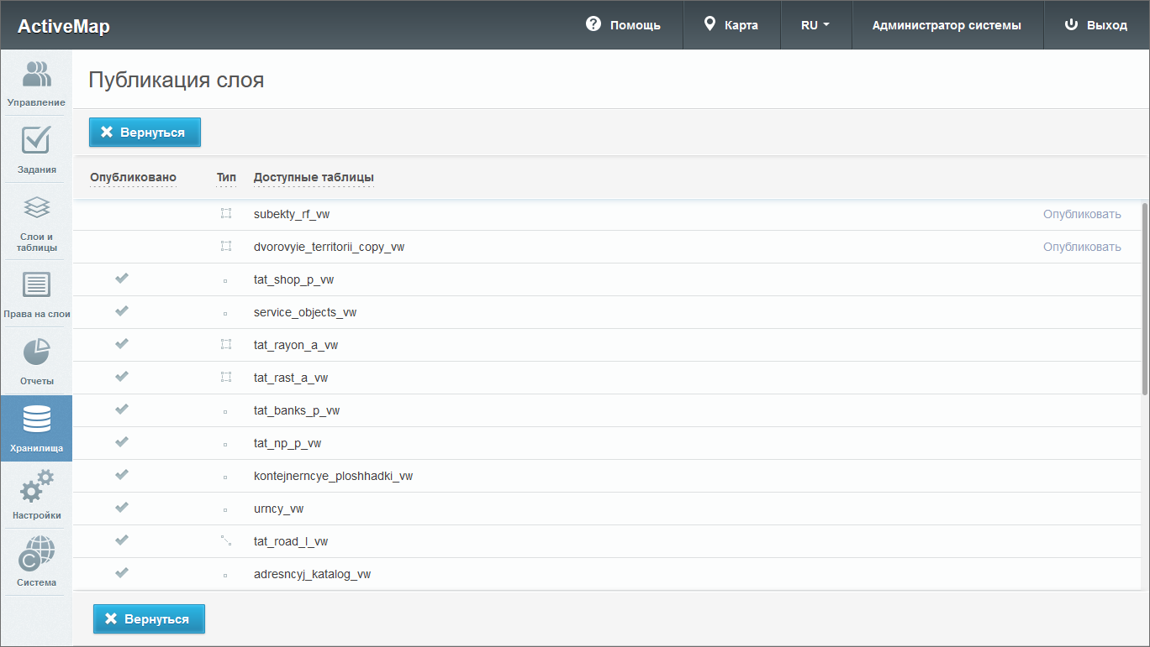
Рис. 2.167 Доступные таблицы хранилища
При нажатии на «Опубликовать» система переводит администратора в окно редактирования выбранного слоя. В открывшемся окне необходимо выбрать группу, в которой будет опубликован слой, определить его стиль, изменить название, а также, при необходимости, добавить новые атрибуты (во вкладке «Атрибуты») и дополнительные поля (во вкладке «Дополнительно»).
Чтобы опубликовать слой в системе, нужно заполнить необходимые поля для ввода и нажать , чтобы отменить публикацию – .

2.3.3.6.5 Поиск хранилища
В блоке «Хранилища» администратор может воспользоваться поисковой строкой для поиска хранилища по его названию, по имени базы данных или хоста. Кроме того, поиск может быть осуществлен при помощи фильтра «Из инфраструктуры», который позволяет найти хранилища, работающие с программой «MapEditor».

2.3.3.7 Блок «Настройки»
Опасно:
Значения существующих настроек выверены разработчиками в процессе отладки. Изменения в данном блоке могут повлечь за собой сбой в работе системы или прекращение ее работоспособности.

В блоке «Настройки» администратору доступны настройки различных элементов системы (Рис. 2.168).
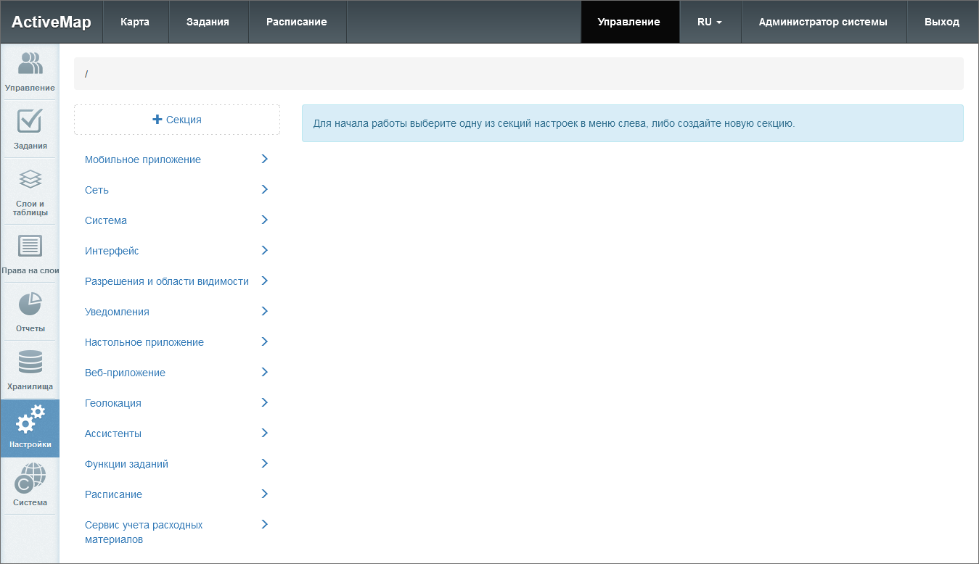
Рис. 2.168 Блок «Настройки»
Они разбиты на тематические секции. Каждая секция содержит папки и подпапки, в которых находятся настройки и их значения (Рис. 2.169).
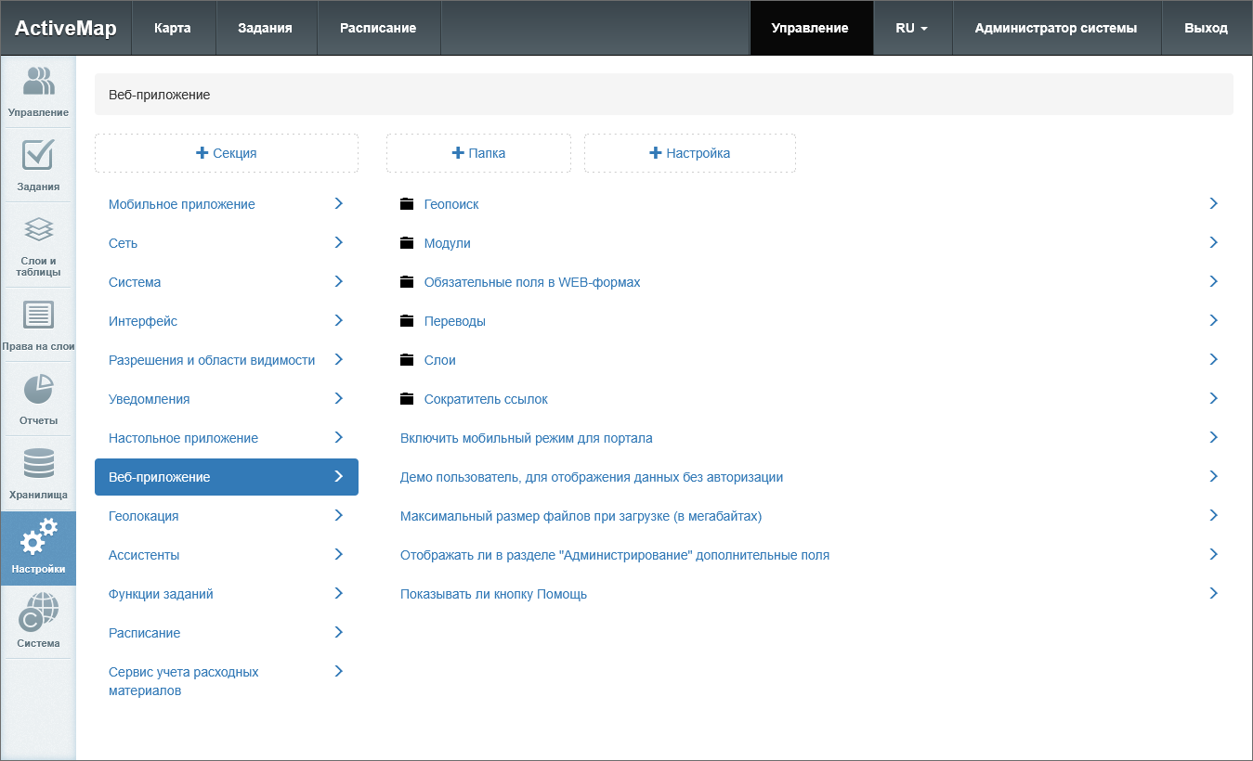
Рис. 2.169 Структура блока «Настройки»
Редактирование и удаление значений настроек по умолчанию недоступно.
Для того чтобы добавить новую настройку элемента системы, администратору нужно выбрать соответствующую секцию, затем нажать кнопку «+Настройка». Откроется форма с полями для заполнения (Рис. 2.170):
- «Ключ» – название настройки латиницей, которое будет использоваться в системе;
- «Название» – название настройки, которое будет отображаться в интерфейсе;
- «Тип» – тип данных (строка, целое число, логическое выражение, вещественное число).
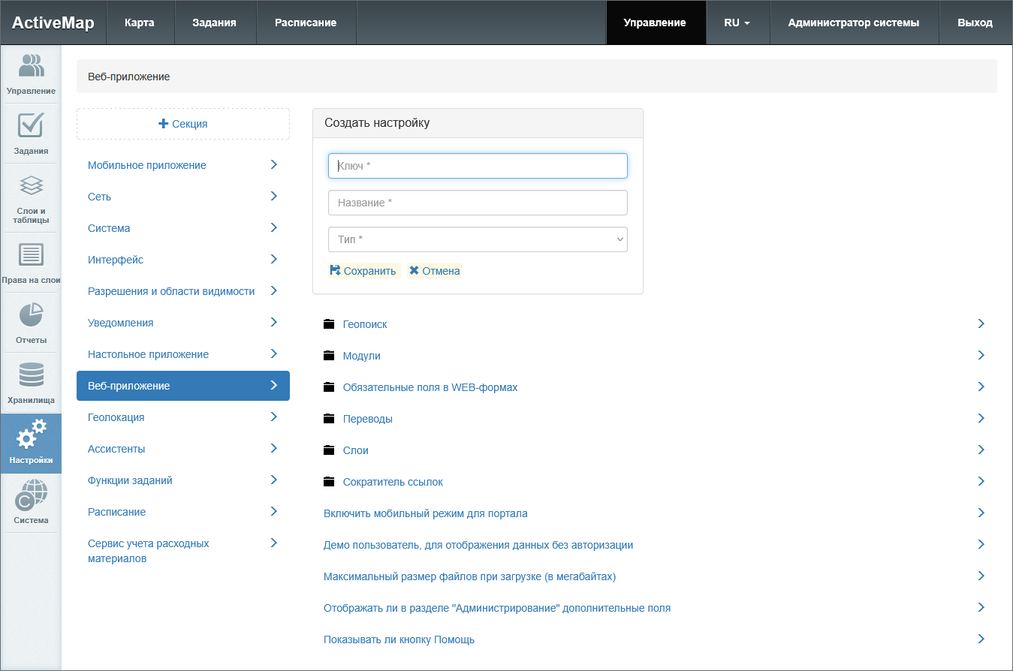
Рис. 2.170 Создание настройки
Чтобы задать настройке новое значение, администратору следует выделить настройку и нажать «+Значение». Откроется окно с полями, которые нужно заполнить (Рис. 2.171):
- «Значение» – наименование, которому настройка будет равна в системе (зависит от типа данных, указанного при создании настройки);
- «Организация» – названия организаций, к которым данная настройка будет применена;
- «Пользователь» – имена пользователей, к которым настройка будет применена;
- «Роль» – роли пользователей, к которым настройка будет применена;
- «Состояние» – состояния задания, к которым настройка будет применена.
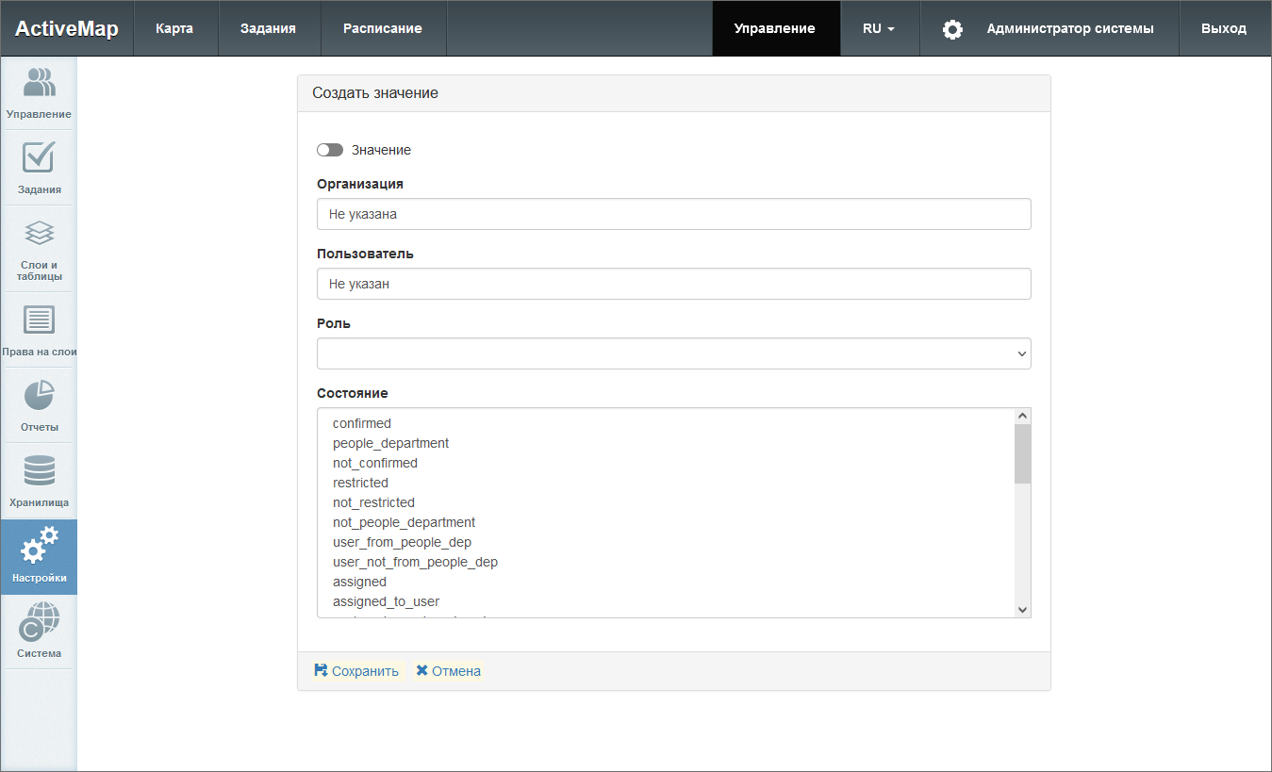
Рис. 2.171 Добавление значения
Внимание:
Настройку можно указать либо для конкретного пользователя, либо для роли в системе. Если поля «Организация», «Пользователь», «Роль» не заполнены, настройка будет доступна для всех пользователей системы.

Для редактирования добавленного значения следует нажать . В открывшемся окне внести необходимые изменения и нажать «Сохранить». Для удаления добавленного значения требуется нажать . В появившемся диалоговом окне необходимо подтвердить или отменить удаление.

2.3.3.7.1 Секция «Мобильное приложение»
Секция «Мобильное приложение» позволяет администратору настраивать дополнительные опции для работы в приложении «ActiveMap Mobile», а также в упрощенной версии мобильного приложения (Рис. 2.172). При необходимости администратор может задать новое значение, выделив настройку, затем нажать «+Значение». В открывшемся окне следует включить/отключить тумблер или ввести необходимое наименование, а затем заполнить оставшиеся поля. Подробное описание процесса добавления нового значения приведено в разделе 2.3.3.7 Блок «Настройки».
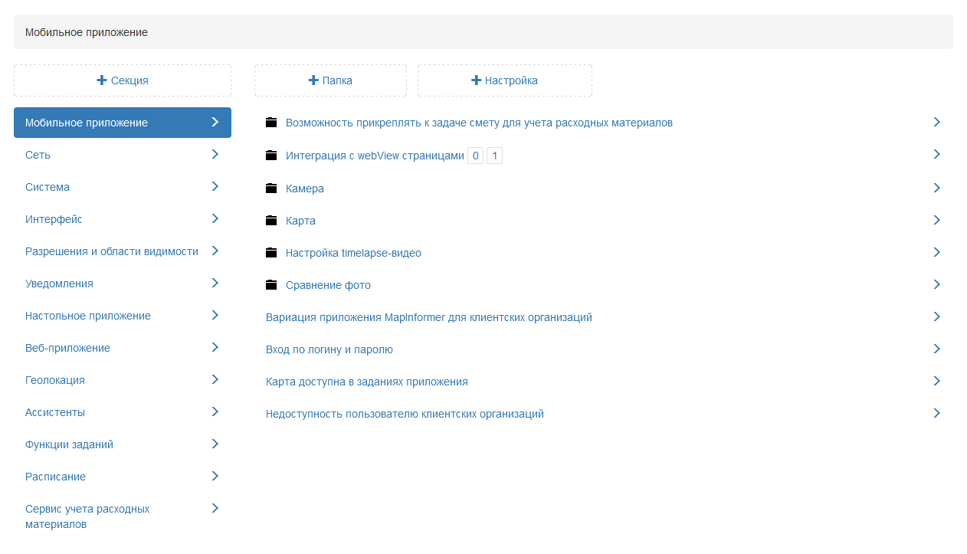
Рис. 2.172 Секция «Мобильное приложение»

2.3.3.7.1.1 Возможность прикреплять к задаче смету для учета расходных материалов
В данной папке администратор может добавить модуль учета расходных материалов (кнопка «Счет-фактура» в карточке задания).
Активировать
Данная настройка позволяет подключить модуль учета расходных материалов. По умолчанию данная настройка отключена (Рис. 2.173).
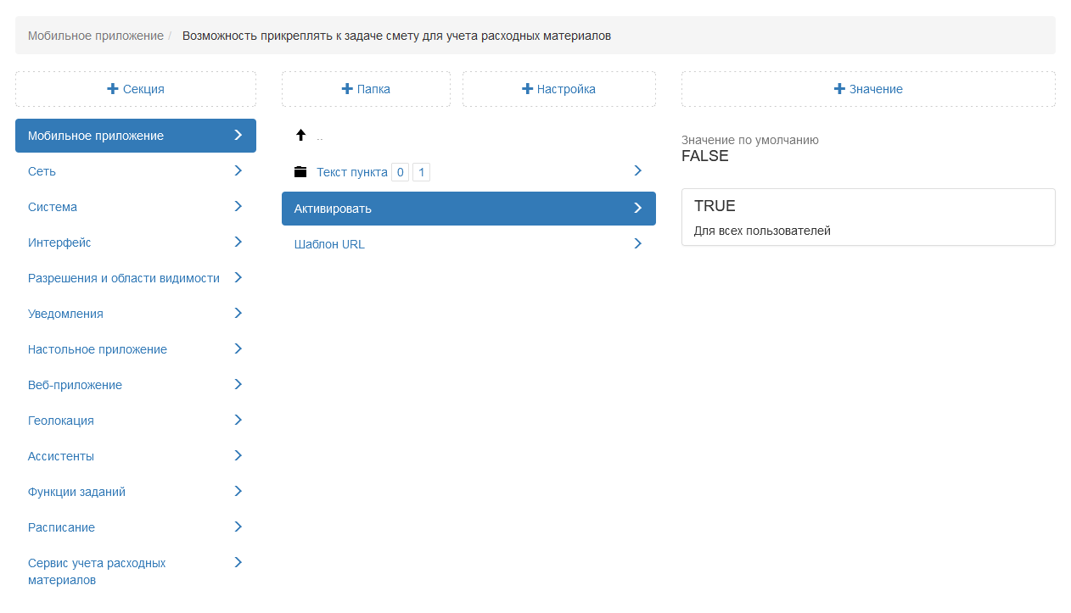
Рис. 2.173 Активация модуля учета расходных материалов
Текст пункта
Настройка позволяет администратору задать название модуля в приложении. По умолчанию для русского языка в операционной системе модуль называется «Счет-фактура», для английского языка «Invoice» (Рис. 2.174).
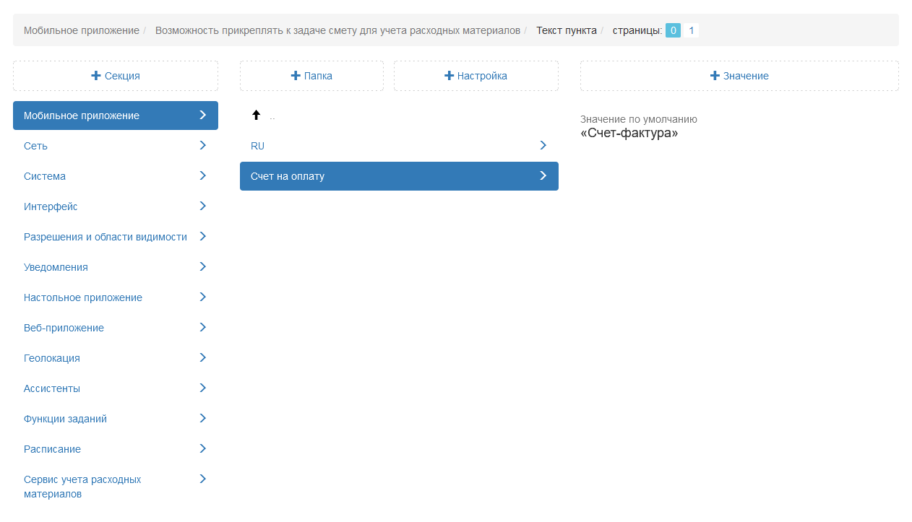
Рис. 2.174 Указание названия модуля учета расходных материалов
Шаблон URL
Данная настройка отображает веб-адрес страницы, которая откроется при нажатии на кнопку «Счет-фактура».

2.3.3.7.1.2 Интеграция с webView страницами
В данной папке администратор может добавить в меню навигации мобильного приложения «ActiveMap Mobile» разделы сторонних веб-приложений и сервисов.
Включено
Настройка позволяет активировать подключение стороннего сервиса. По умолчанию данная настройка отключена (Рис. 2.175).
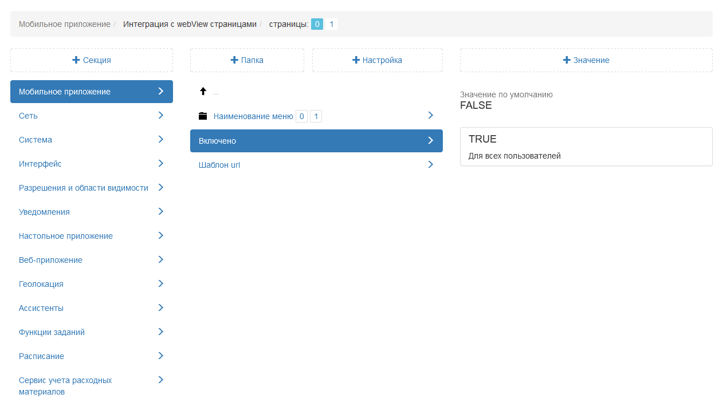
Рис. 2.175 Подключение веб-приложений
Текст
Для указания наименования нового раздела в мобильном приложении «ActiveMap Mobile» администратору следует перейти в папку «Наименование меню», выбрать настройку «Текст» (Рис. 2.176) и ввести необходимое значение.
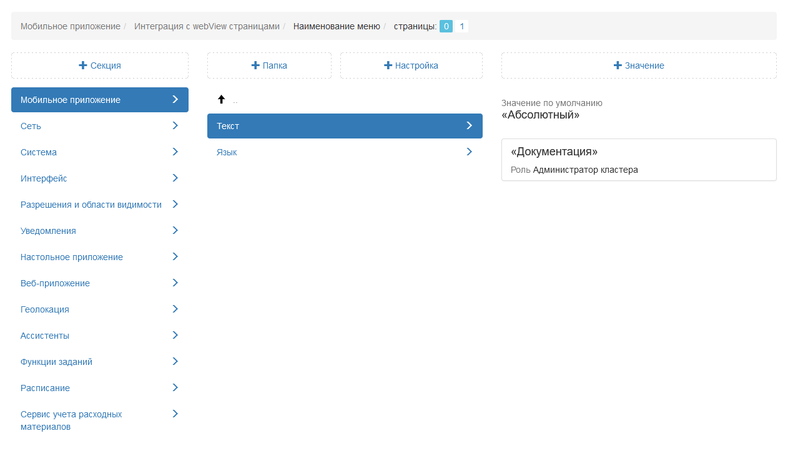
Рис. 2.176 Название подключаемого веб-сервиса
Шаблон URL
В данной настройке администратор может указать адрес стороннего веб-приложения или сервиса (Рис. 2.177).
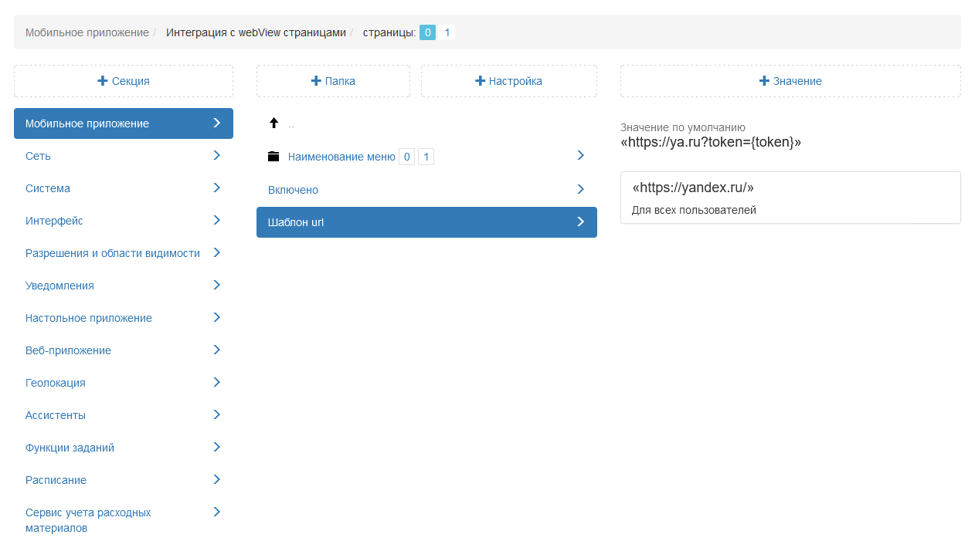
Рис. 2.177 Название подключаемого веб-приложения

2.3.3.7.1.3 Камера
В данной папке администратор может добавить настройки для работы кастомной камеры в мобильном приложении.
Запрещать фотографирование
Настройка запрещает делать снимок, если пользователь находится вне геозоны задания, либо выключена функция геолокации на устройстве, а также если службы геолокации не могут определить (с заданной точностью) местоположение устройства. По умолчанию данная настройка отключена (Рис. 2.178).
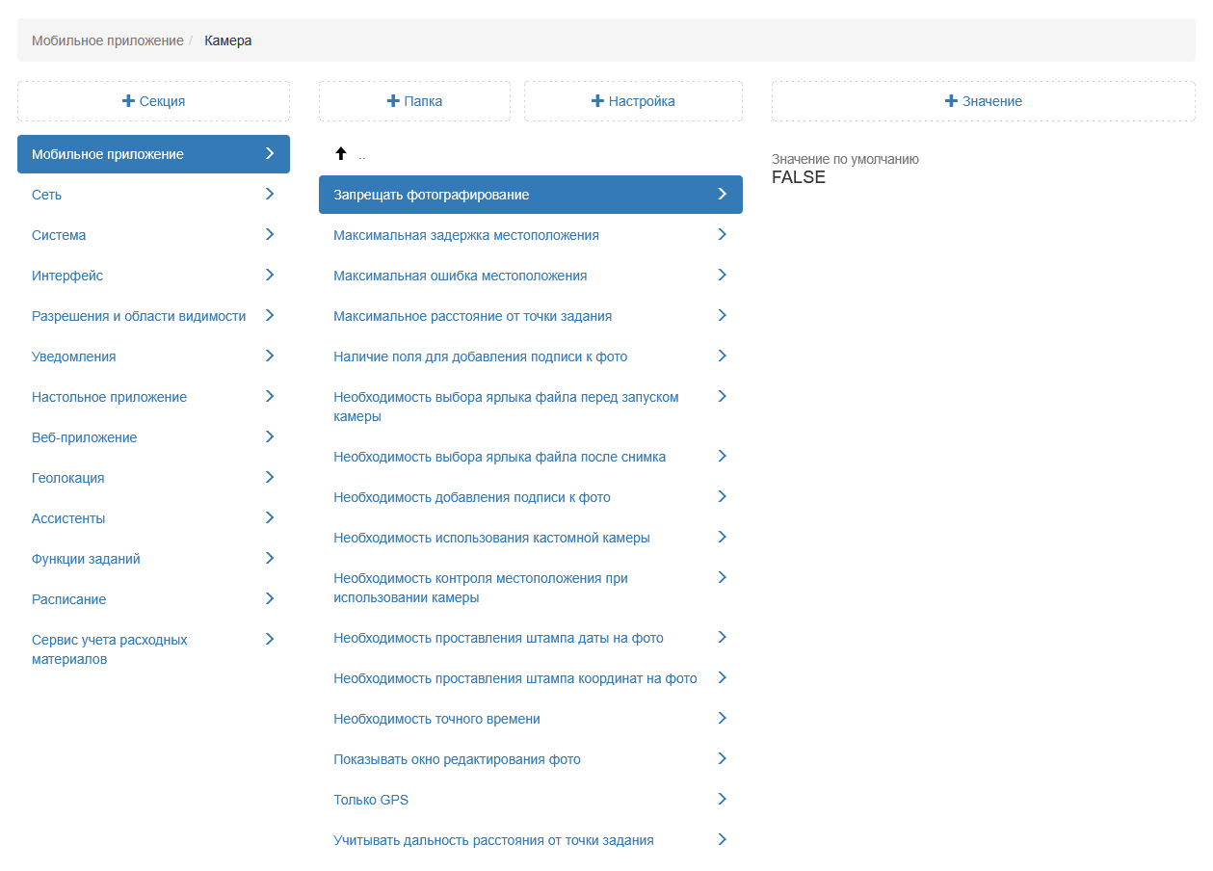
Рис. 2.178 Запрет фотографирования
Максимальная задержка местоположения
Настройка задает время (миллисекунды) актуальности геолокации устройства после потери GPS-сигнала при использовании встроенной камеры. Если местоположение было получено более, чем указанное значение миллисекунд назад и настройка «Запрещать фотографирование» подключена, то приложение не позволит сделать снимок до тех пор, пока не получит точку, удовлетворяющую требованиям (Рис. 2.179).
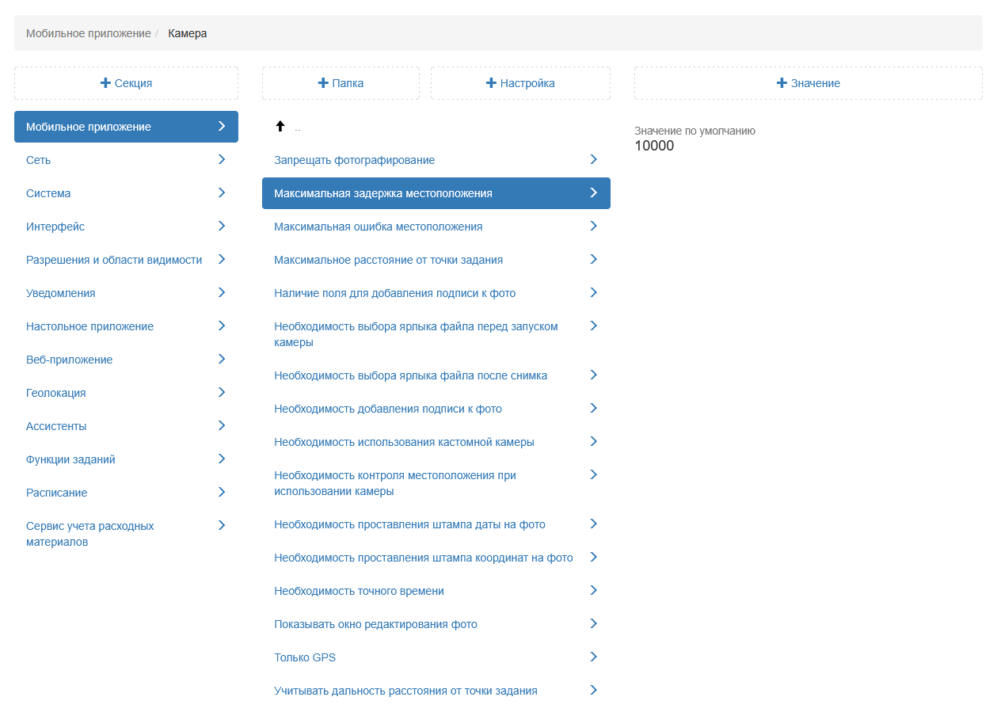
Рис. 2.179 Максимальная задержка местоположения
Максимальная ошибка местоположения
Настройка позволяет администратору указать допустимую погрешность (в метрах) определения геолокации устройства при использовании встроенной камеры. Если полученное местоположение имеет большую погрешность, чем выставленное значение и настройка «Запрещать фотографирование» подключена, то приложение не позволит сделать снимок до тех пор, пока не получит точку, удовлетворяющую требованиям (Рис. 2.180).
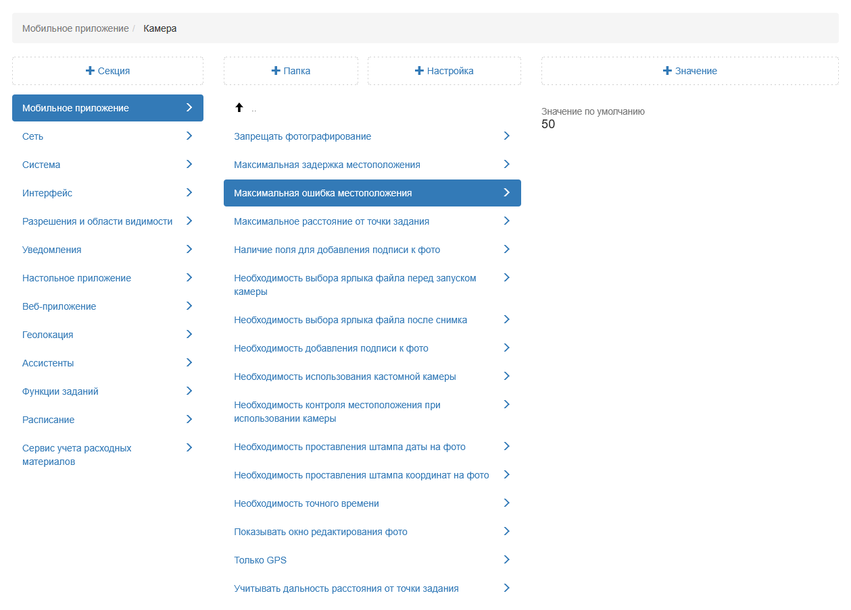
Рис. 2.180 Максимальная ошибка местоположения
Максимальное расстояние от точки задания
Данная настройка задает максимальное расстояние (в метрах) от точки задания, на котором можно сделать снимок (Рис. 2.181).
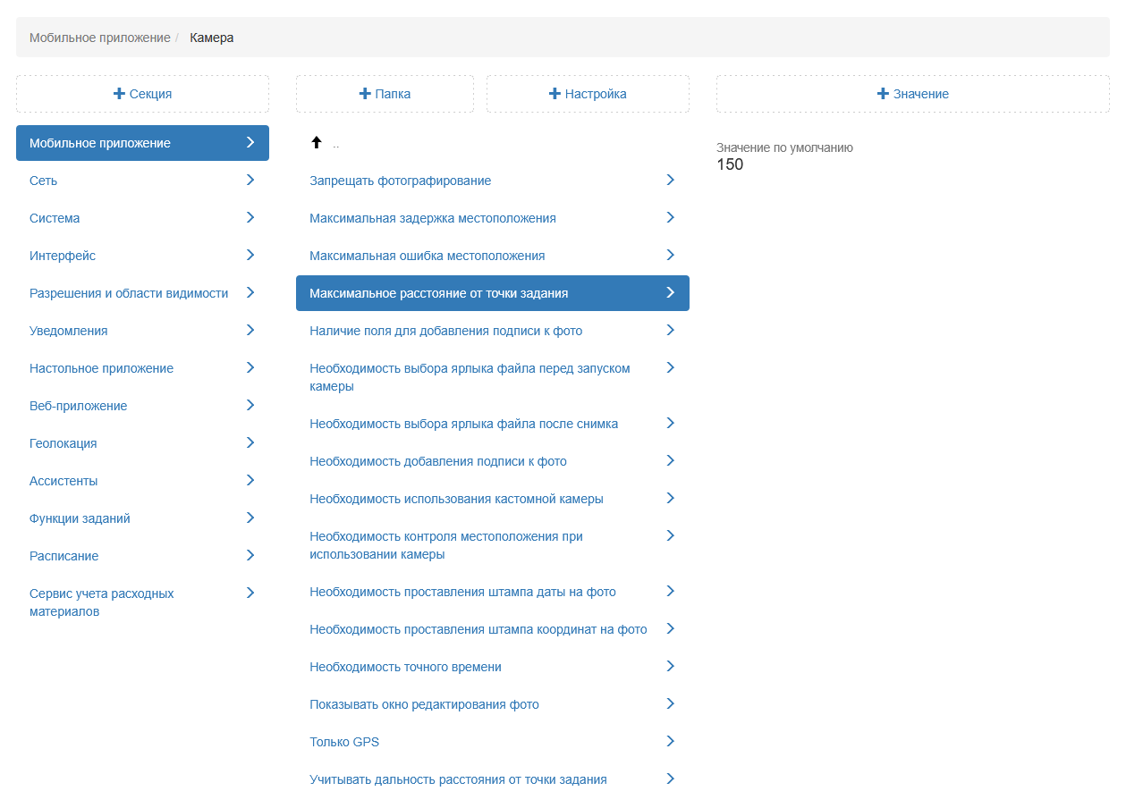
Рис. 2.181 Максимальное расстояние от точки задания
Наличие поля для добавления подписи к фото
Настройка позволяет в редакторе фотографий в мобильном приложении добавлять описания фото. По умолчанию данная настройка подключена (Рис. 2.182).
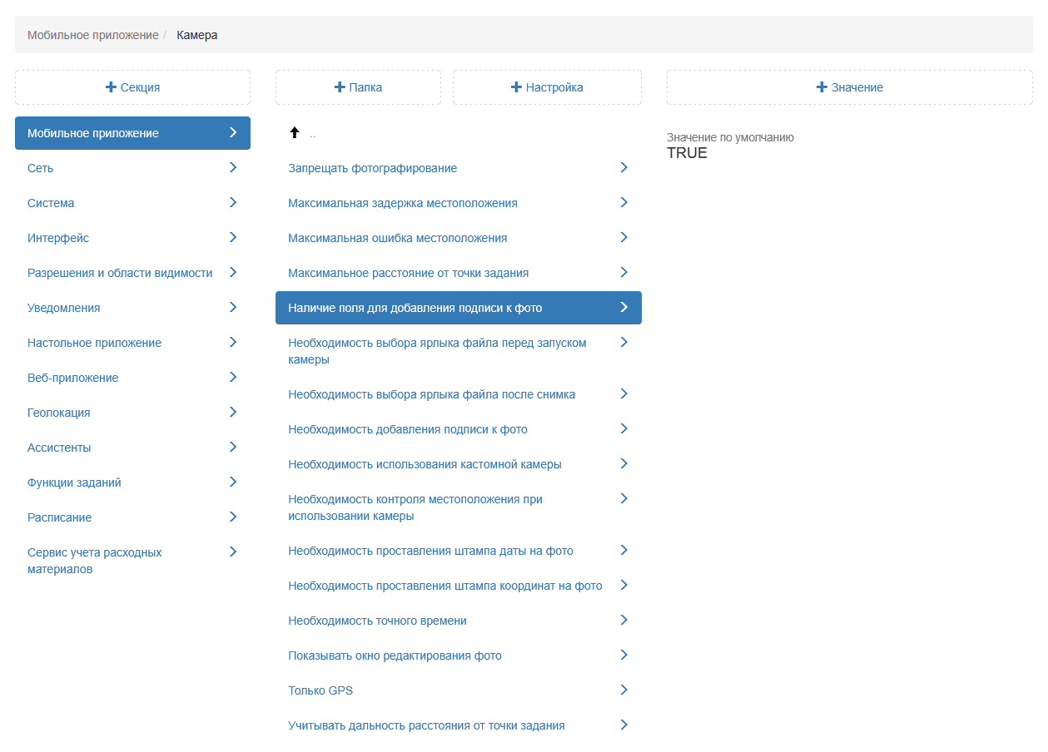
Рис. 2.182 Добавление подписи к фото
Необходимость выбора ярлыка файла перед запуском камеры
Данная настройка активирует окно для выбора стикера при нажатии на кнопку добавления фотографии в карточке задания. Пользователю следует сначала указать стикер, а уже затем сделать фото. В противном случае добавление фотографии невозможно. Выбранный из списка стикер будет добавлен к сделанному фото. По умолчанию данная настройка отключена (Рис. 2.183).
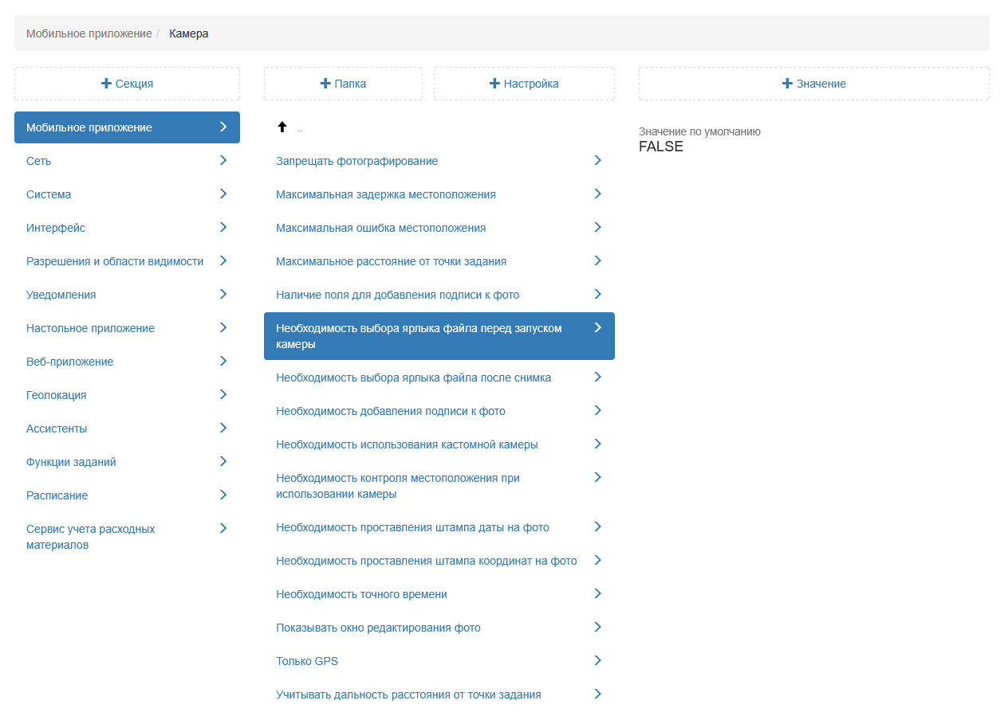
Рис. 2.183 Выбор ярлыка файла перед запуском камеры
Необходимость выбора ярлыка файла после снимка
Настройка делает обязательным выбор стикера после фотографирования. Приложение не позволит пользователю прикрепить фото к заданию, не указав предварительно стикер. Выбранный из списка стикер будет добавлен к сделанному фото. По умолчанию данная настройка отключена (Рис. 2.184).
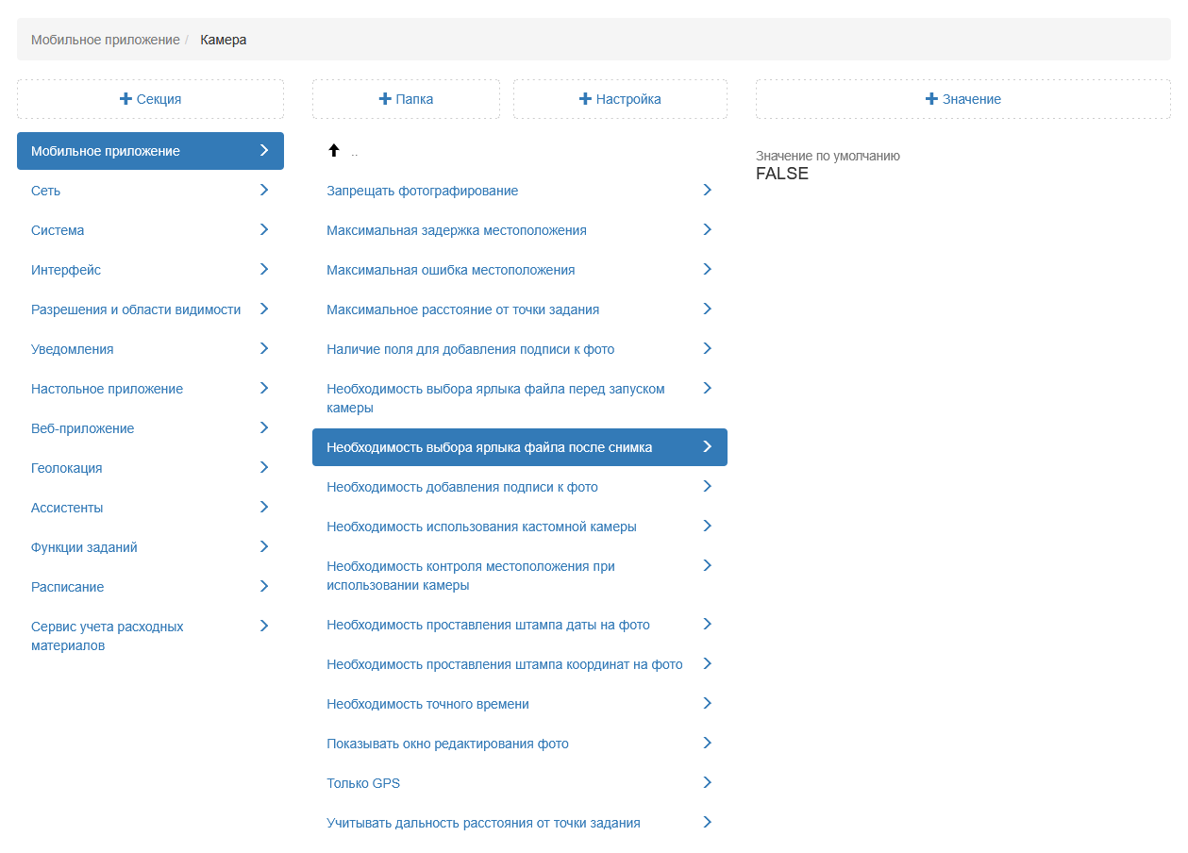
Рис. 2.184 Выбор ярлыка файла после запуска камеры
Необходимость добавления подписи к фото
Данная настройка делает обязательным добавление подписи к прикрепляемой фотографии. Таким образом, пользователь не сможет прикрепить фото к заданию, предварительно не добавив подпись. По умолчанию данная настройка отключена (Рис. 2.185).
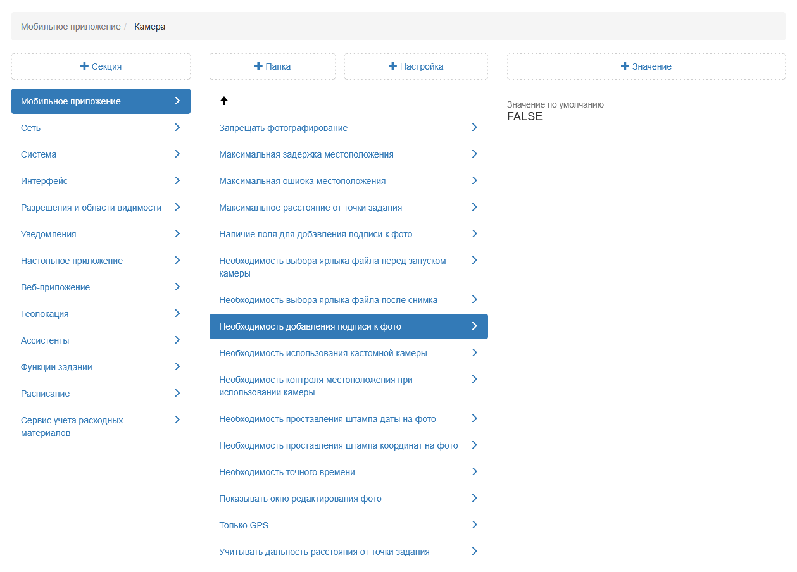
Рис. 2.185 Необходимость добавления подписи к фото
Необходимость использования кастомной камеры
Настройка позволяет запретить использовать стандартную камеру устройства при работе в мобильном приложении. По умолчанию данная настройка подключена. В случае, если было добавлено значение, запрещающее использовать кастомную камеру на устройстве, то настройки данной папки будут проигнорированы (Рис. 2.186).
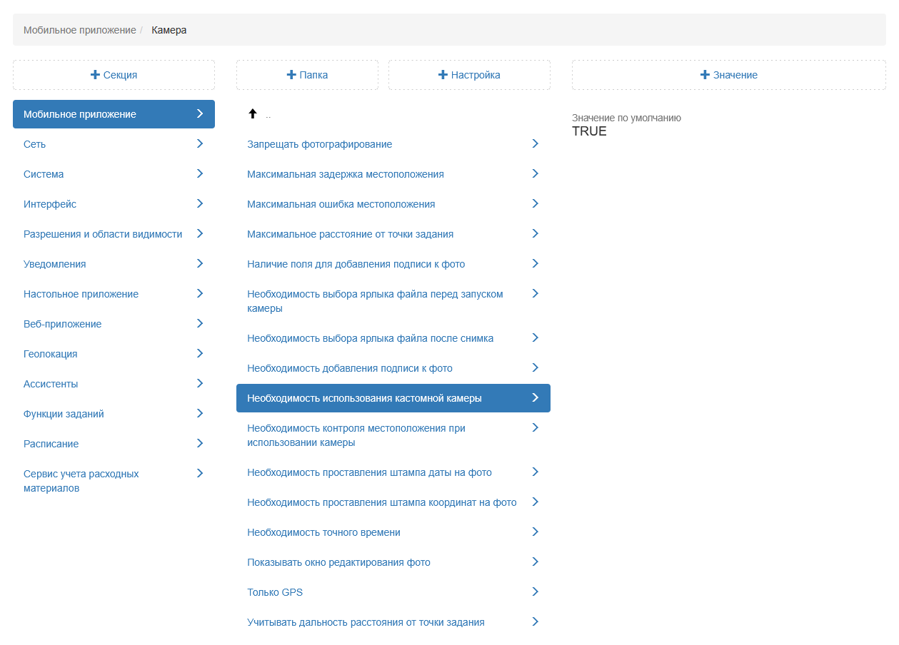
Рис. 2.186 Необходимость использования кастомной камеры
Необходимость контроля местоположения при использовании камеры
С запуском камеры приложение начинает осуществлять поиск текущего местоположения пользователя. Если определить местоположение не удалось, то координат у фотографий не будет. Данная настройка будет препятствовать фотографированию до тех пор, пока не будет определено местоположение пользователя. По умолчанию данная настройка подключена. В случае если было добавлено значение, запрещающее контролировать местоположение при использовании камеры, то приложение не будет препятствовать делать фото, даже если координаты еще не определились (Рис. 2.187).
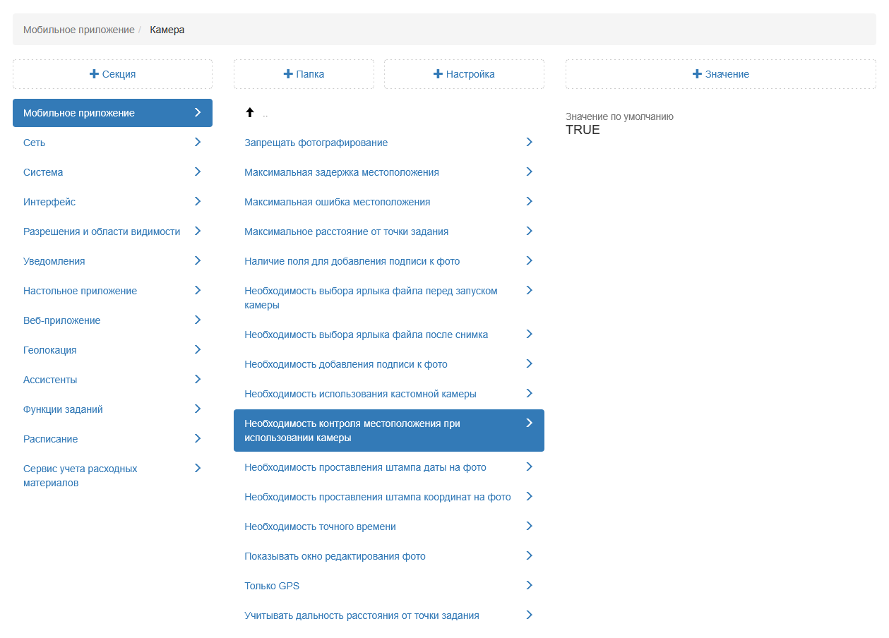
Рис. 2.187 Необходимость контроля местоположения при использовании камеры
Необходимость проставления штампа даты на фото
Настройка позволяет добавлять на фото, снятое через кастомную камеру в мобильном приложении, штамп даты и времени съемок. По умолчанию данная настройка подключена (Рис. 2.188).
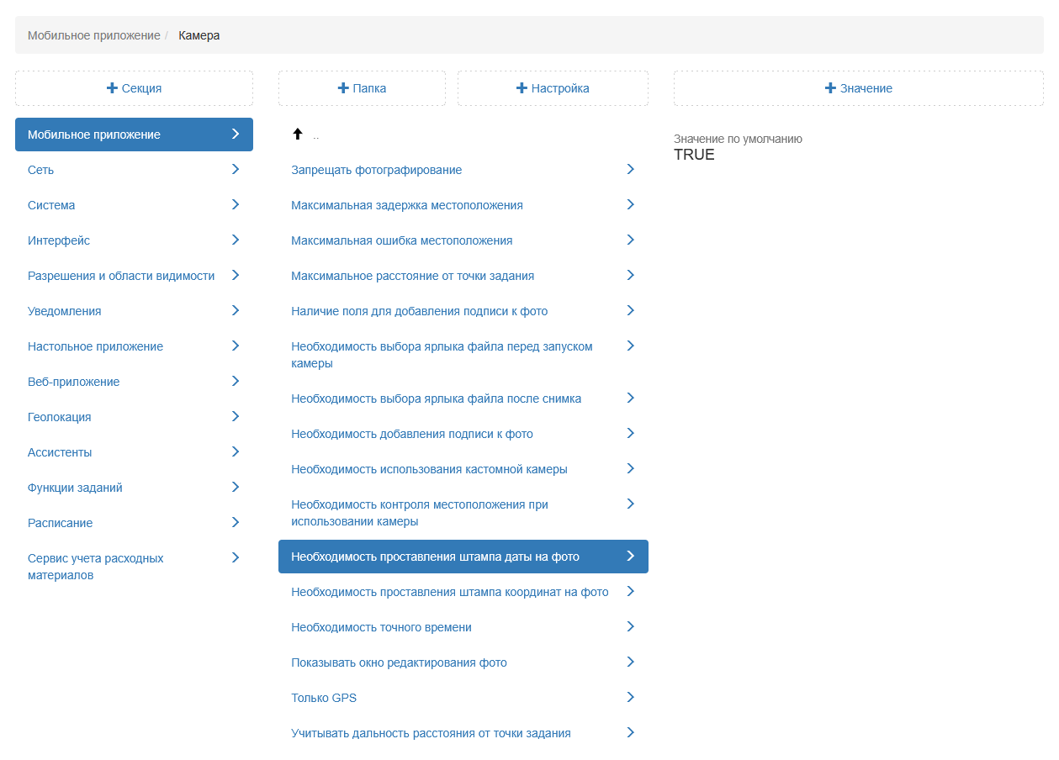
Рис. 2.188 Необходимость добавления штампа даты на фото
Необходимость проставления штампа координат на фото
Настройка позволяет добавлять на фото, снятое через кастомную камеру в мобильном приложении на ОС Android, штамп координат (долготы и широты) места съемки. Данная настройка подключается по необходимости (Рис. 2.189).
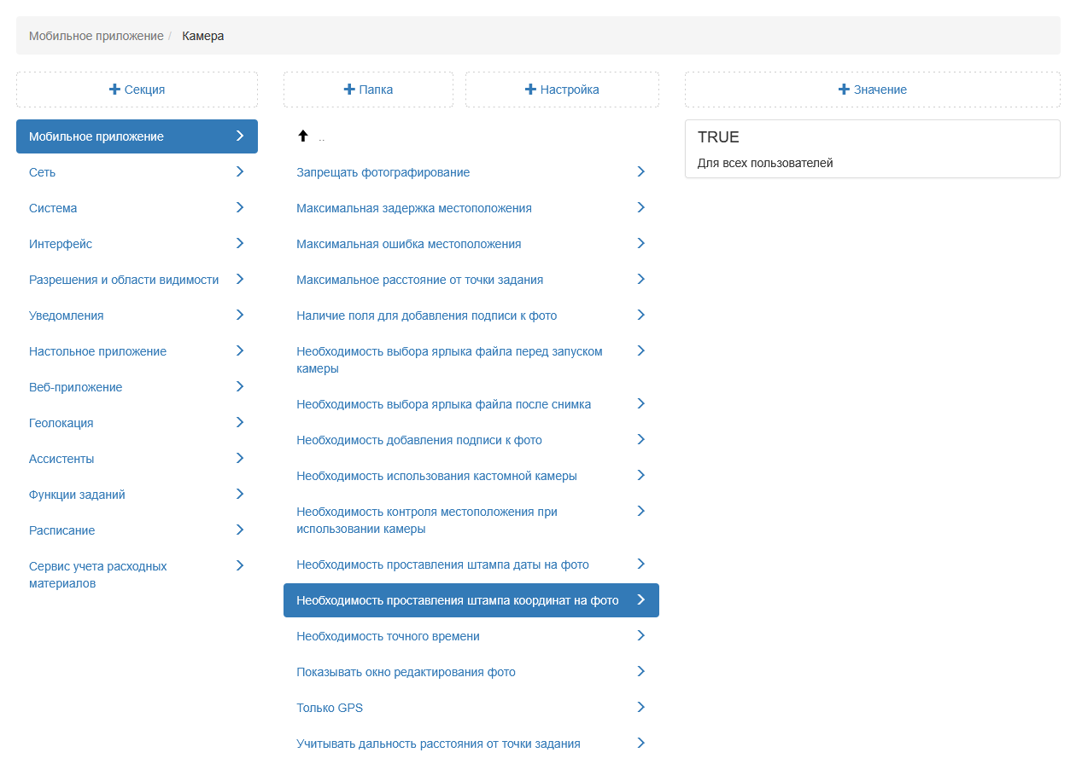
Рис. 2.189 Необходимость добавления штампа координат на фото
Необходимость точного времени
При подключении данной настройки камера смартфона не позволит сделать снимок до тех пор, пока время не будет синхронизировано с точным временем (из Интернета или GPS). Синхронизация требуется единожды и сохраняется до выключения устройства. Если настройка отключена, то синхронизация все равно будет проводиться, однако она не будет мешать сделать снимок, что создает ситуацию, когда к снимку будет прикреплено время устройства. По умолчанию данная настройка отключена (Рис. 2.190).
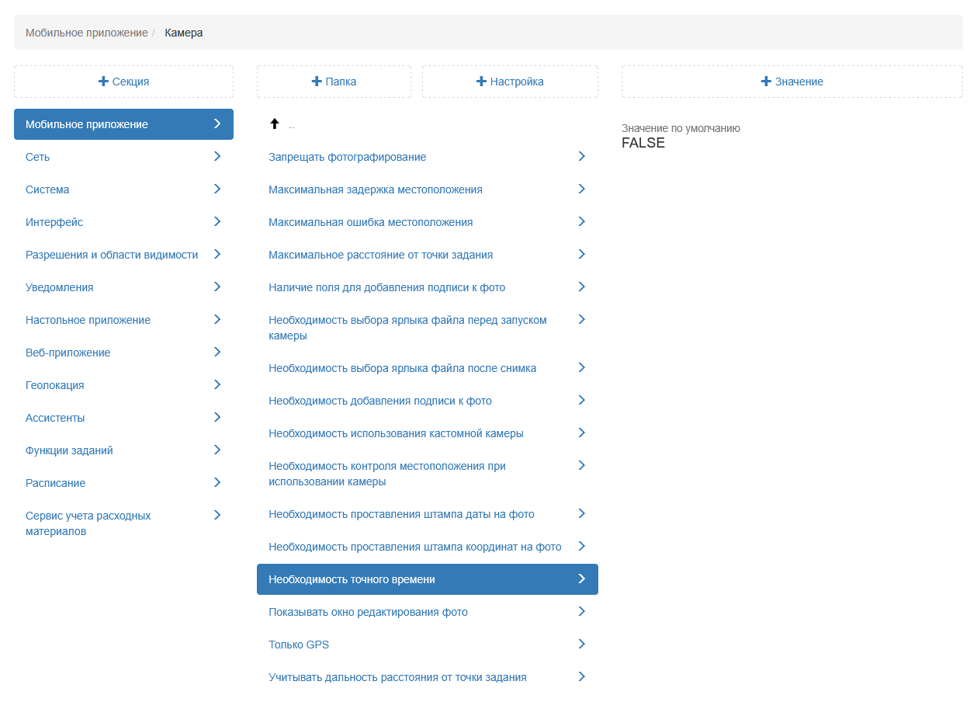
Рис. 2.190 Необходимость точного времени
Показывать окно редактирования фото
Настройка, управляющая необходимостью появления окна предпросмотра и редактирования фотографии при работе с камерой. При подключении данной настройки появляется окно предпросмотра и редактирования фотографии. Если настройка отключена, то окно предпросмотра и редактирования фотографии появляться не будет. По умолчанию данная настройка подключена (Рис. 2.191).
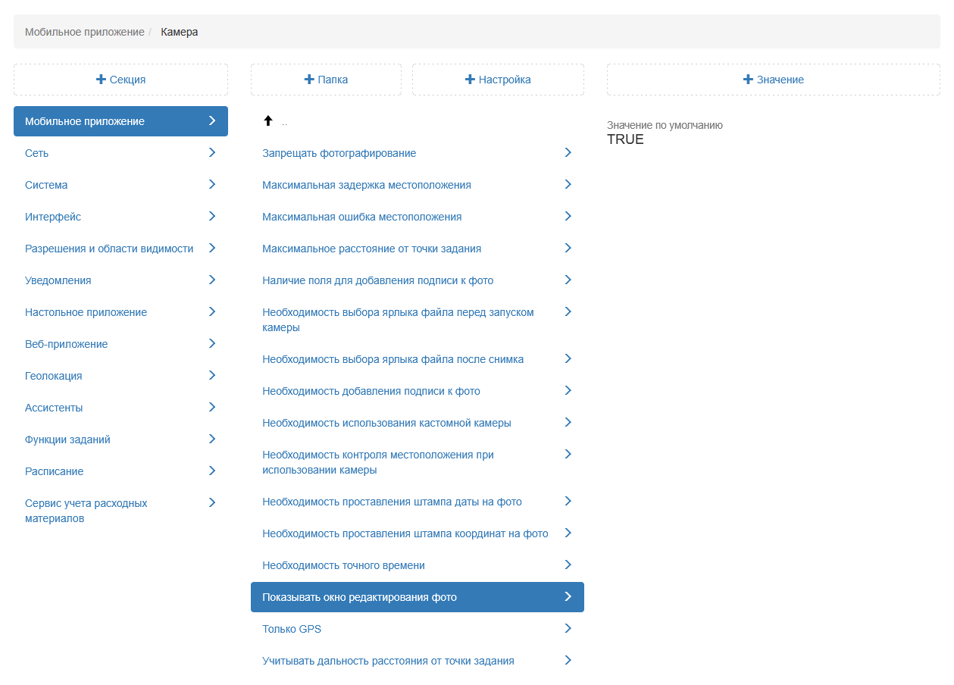
Рис. 2.191 Показывать окно редактирования фото
Только GPS
Настройка позволяет устанавливать источник определения местоположения. Если настройка подключена, то для определения местоположения будет использоваться только информация от GPS источника. При отключенной настройке координаты могут быть определены также и по сотовым сетям. По умолчанию данная настройка отключена (Рис. 2.192).
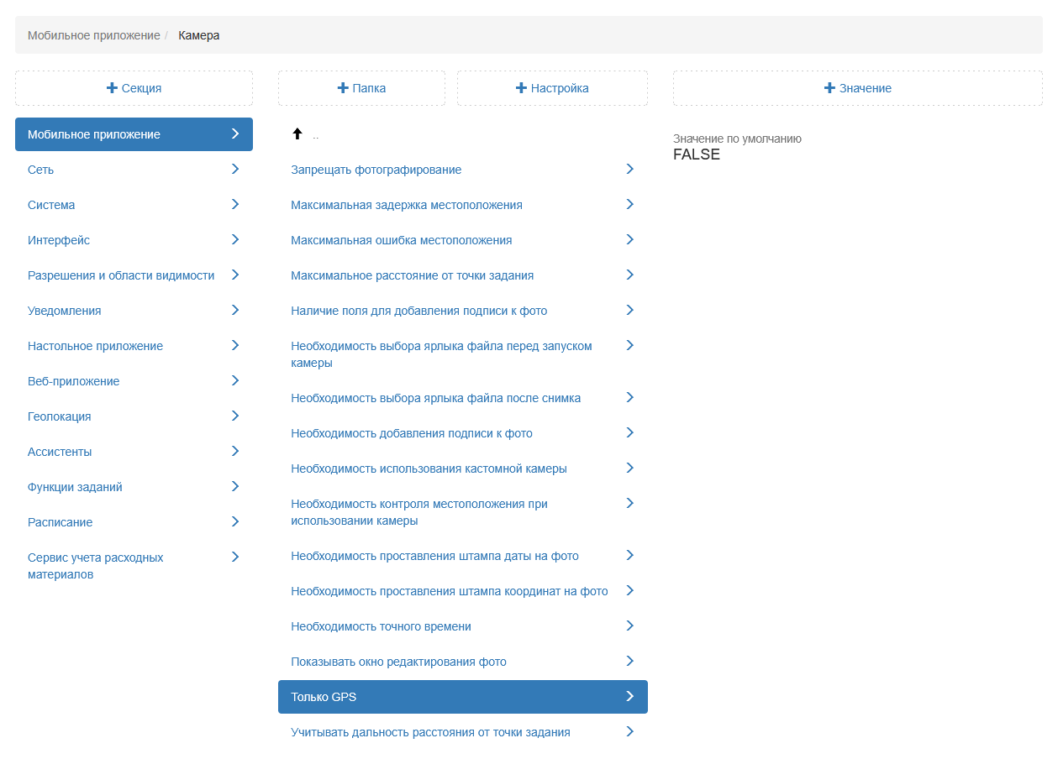
Рис. 2.192 Источник определения координат
Учитывать дальность расстояние от точки задания
Если данная настройка, а также «Запрещать фотографирование» подключены, и пользователь находится далеко от точки задания, то в данном случае при добавлении фото будет появляться сообщение о невозможности сделать фотографию из-за большой погрешности местоположения. Если же настройка «Запрещать фотографирование» отключена, а данная настройка активна, то фото сделать можно, но значок геолокации будет красного цвета. По умолчанию данная настройка отключена (Рис. 2.193).
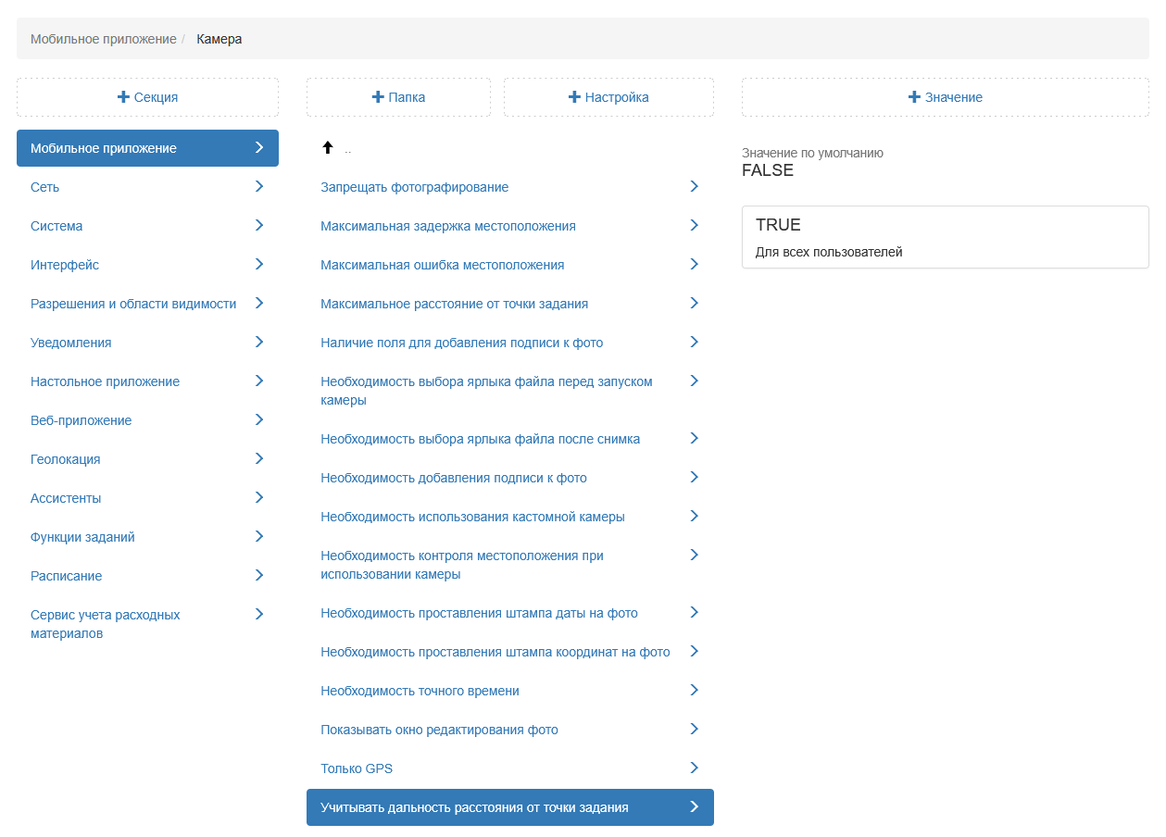
Рис. 2.193 Дальность расстояния от точки задания

2.3.3.7.1.4 Карта
Не использовать Google-карты
Настройка позволяет исключить использование Google-карт в «ActiveMap Mobile» Android. По умолчанию настройка выключена (Рис. 2.194). После активации настройки Google-карты будут недоступны в мобильном приложении. При этом в разделе «Карта» одновременно отключится управление пользователями.
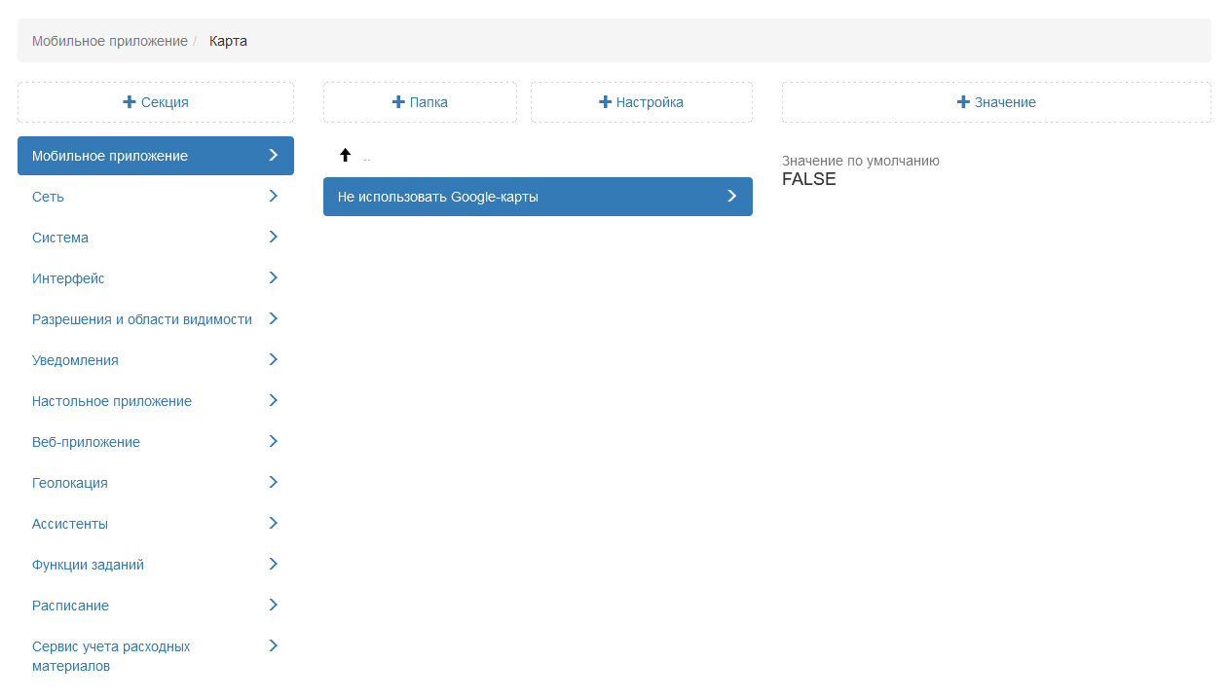
Рис. 2.194 Отключение Google-карт в мобильном приложении

2.3.3.7.1.5 Настройка timelapse-видео
В мобильном приложении «ActiveMap Mobile» для операционной системы Android есть возможность записывать timelapse-видео. В данном режиме осуществляется запись не только самого видео, но и географических координат местоположения камеры. Это дает возможность в приложении «ActiveMap Messages» создавать задания из кадров этого видео с прикреплением текущего кадра (как фото задания) и геопозиции. В данной папке администратор может добавить настройки записи timelapse-видео в мобильном приложении.
FPS (Запись)
Настройка определяет количество кадров, записываемых в секунду. По умолчанию установлено 2 кадра в секунду (Рис. 2.195).
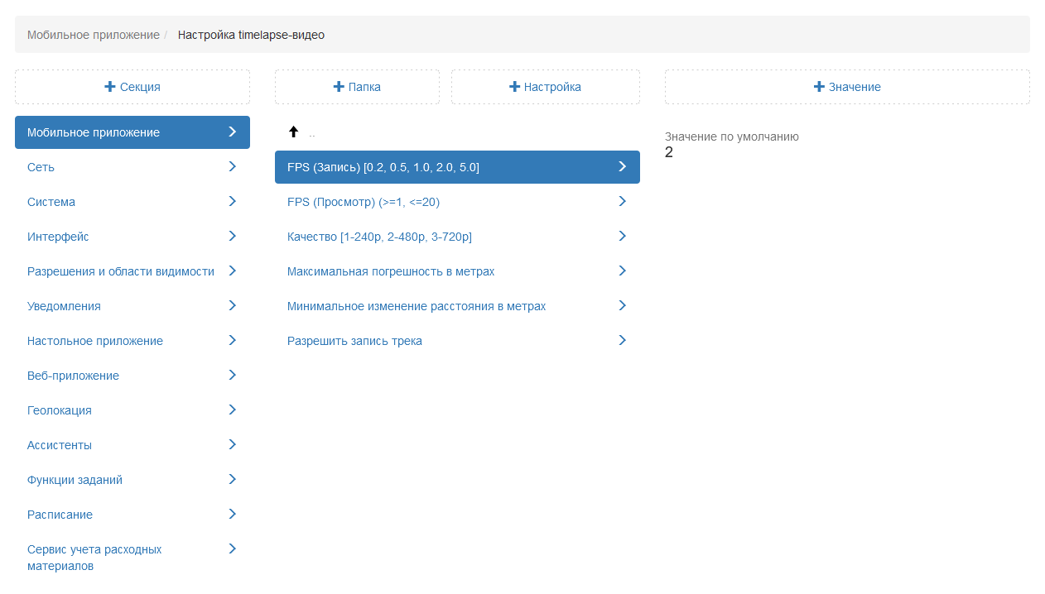
Рис. 2.195 FPS (Запись)
FPS (Просмотр)
Настройка определяет количество кадров, проигрываемых в секунду. По умолчанию установлено 5 кадров в секунду (Рис. 2.196).
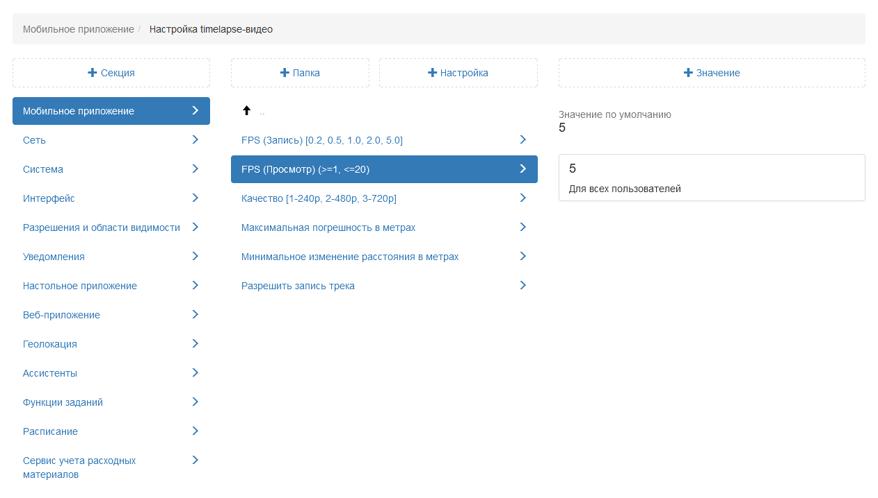
Рис. 2.196 FPS (Просмотр)
Качество
Данная настройка позволяет выбрать качество записываемых видеофайлов. По умолчанию установлено 480 пикселей (Рис. 2.197).
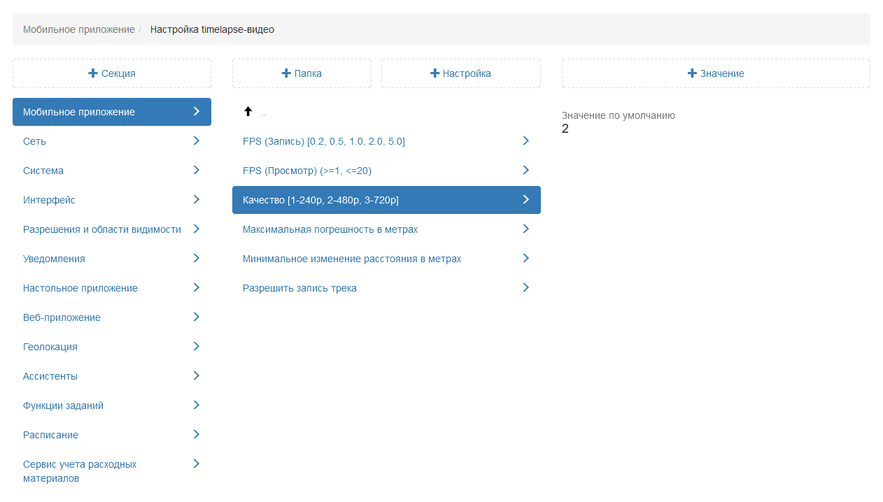
Рис. 2.197 Качество
Максимальная погрешность в метрах
Настройка задает допустимую погрешность координат при записи timelapse-видео. Если координата превышает данную погрешность, то при записи она учитываться не будет. По умолчанию допустимая погрешность равна 100 метрам (Рис. 2.198).
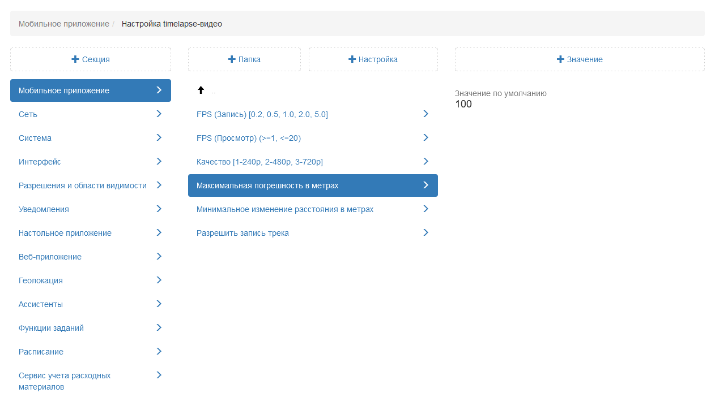
Рис. 2.198 Максимальная погрешность в метрах
Минимальное изменение расстояния в метрах
Данная настройка указывает минимальное расстояние между обновлениями местоположения при записи видео. По умолчанию установлено 5 метров (Рис. 2.199).
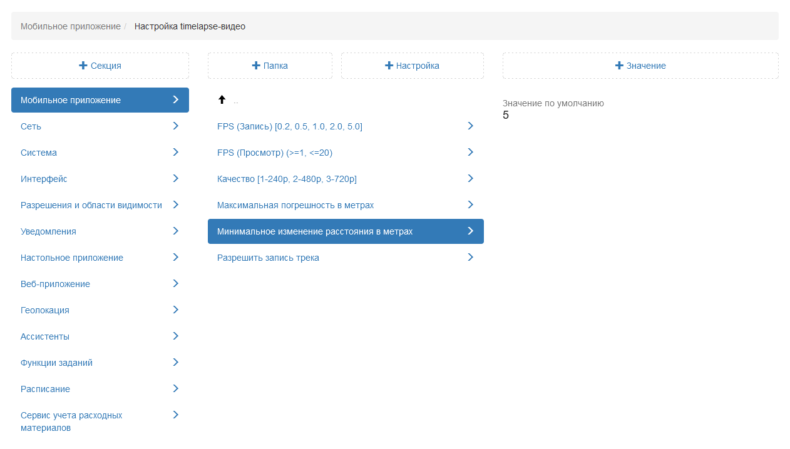
Рис. 2.199 Максимальная погрешность в метрах
Разрешить запись трека
Настройка позволяет активировать возможность записи трека перемещения устройства и его местоположения во время записи текущего кадра. Просмотр возможен в настольном приложении «ActiveMap Messages». По умолчанию данная настройка отключена (Рис. 2.200).
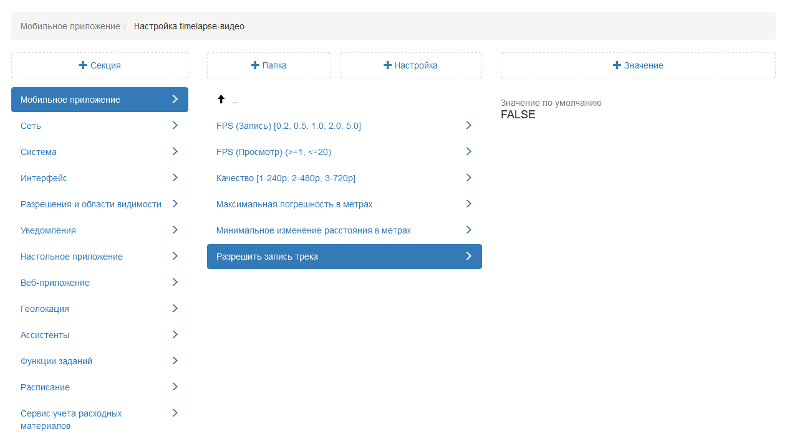
Рис. 2.200 Максимальная погрешность в метрах

2.3.3.7.1.6 Сравнение фото
В данной папке администратор может добавить URL онлайн и офлайн модели нейронной сети. Выбранная модель сравнивает фото образца и результата, затем отображает процент соответствия в окне редактирования фото в мобильном приложении.
Онлайн (URL до сервиса)
Настройка позволяет указать URL сервиса, который будет сравнивать фото образца и результата. Если значение не добавлено, то в этом случае в окне редактирования фото результата кнопка сравнения будет недоступна (Рис. 2.201).
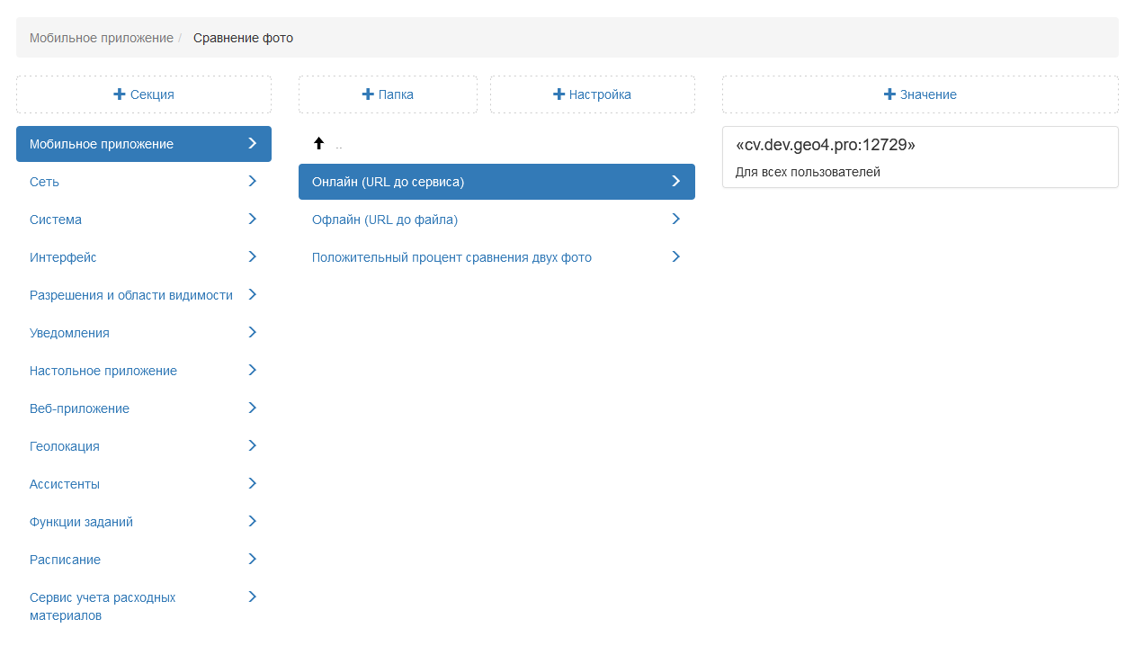
Рис. 2.201 Онлайн (URL до сервиса)
Офлайн (URL до файла)
Настройка позволяет указать URL до файла, который будет загружен вместе со справочниками. После успешной загрузки файла в окне редактирования фото отобразится процент схожести с образцом (Рис. 2.202).
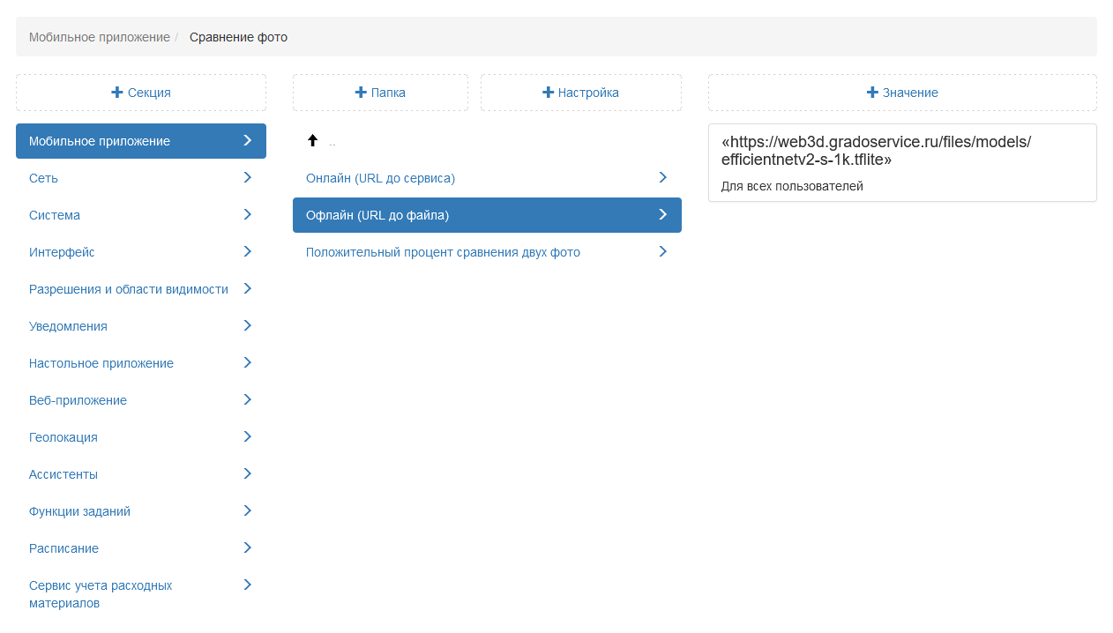
Рис. 2.202 Офлайн (URL до файла)
Положительный процент сравнения двух фото
В настройке администратор может указать число, определяющее пороговое значение процента, после которого фото может считаться похожим на образец. Если процент фото будет выше указанного значения, то фон с информацией о проценте будет окрашен в зеленый цвет, если ниже – в красный. В случае если данная настройка не заполнена, фон окрашиваться не будет (Рис. 2.203).
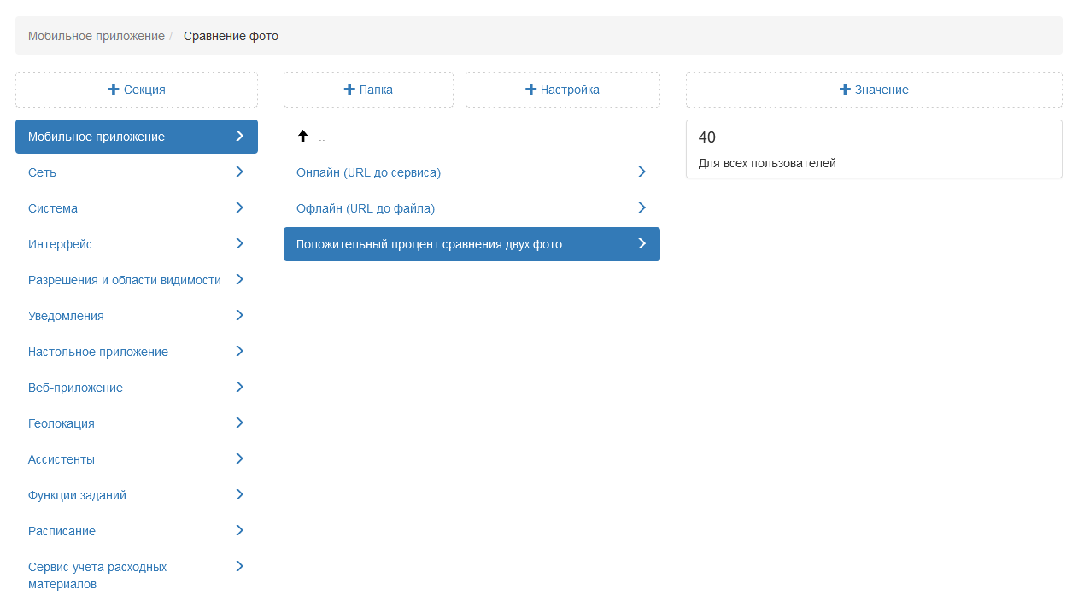
Рис. 2.203 Положительный процент сравнения двух фото

2.3.3.7.1.7 Вход по логину и паролю
Настройка активирует авторизацию пользователя в упрощенной версии мобильного приложения, используя логин и пароль вместо номера телефона. По умолчанию данная настройка отключена (Рис. 2.204).
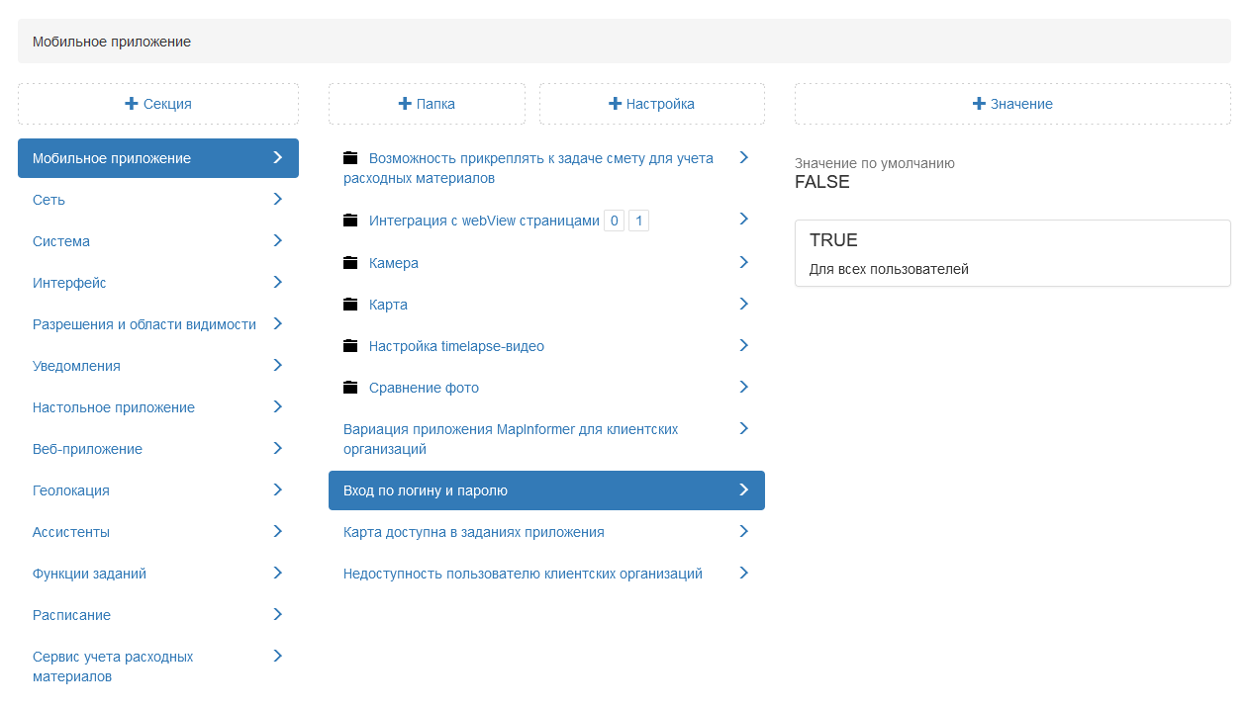
Рис. 2.204 Вход по логину и паролю

2.3.3.7.1.8 Карта доступна в заданиях приложения
Данная настройка позволяет администратору подключать или скрывать окно карты в заданиях в мобильном приложении «ActiveMap Mobile» и его упрощенной версии. По умолчанию данная настройка подключена (Рис. 2.205).
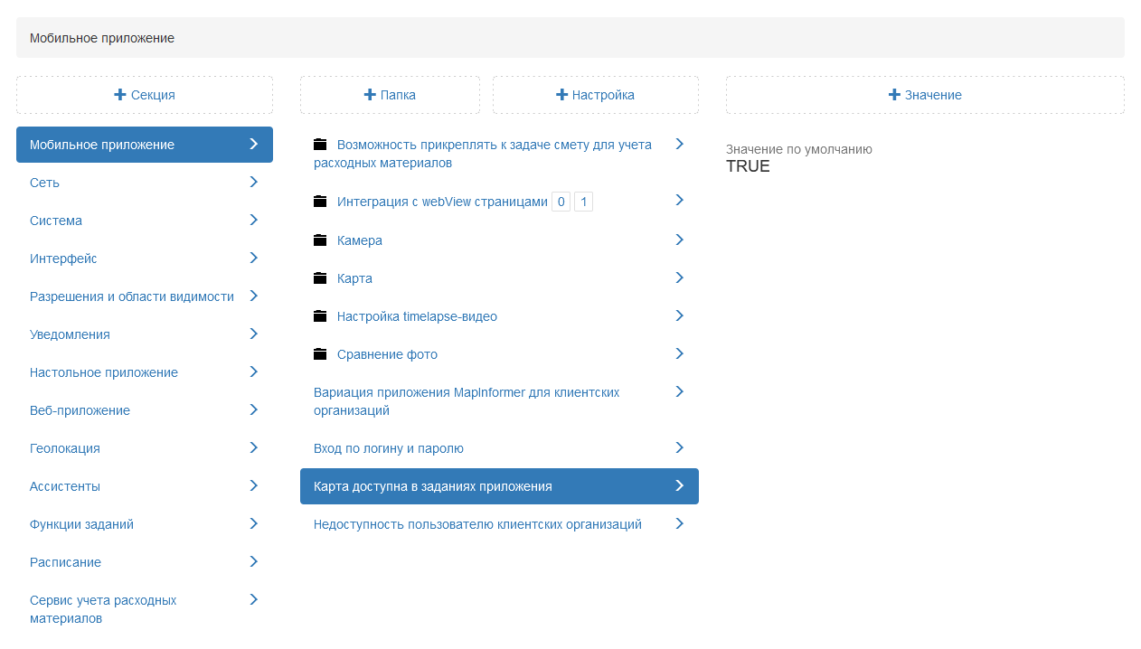
Рис. 2.205 Доступность карты в приложении

2.3.3.7.1.9 Недоступность пользователю клиентских организаций
Настройка предназначена для выбора организации при регистрации пользователя в упрощенной версии мобильного приложения. Если данная настройка подключена, то пользователь не сможет выбрать организацию. По умолчанию данная настройка отключена (Рис. 2.206).
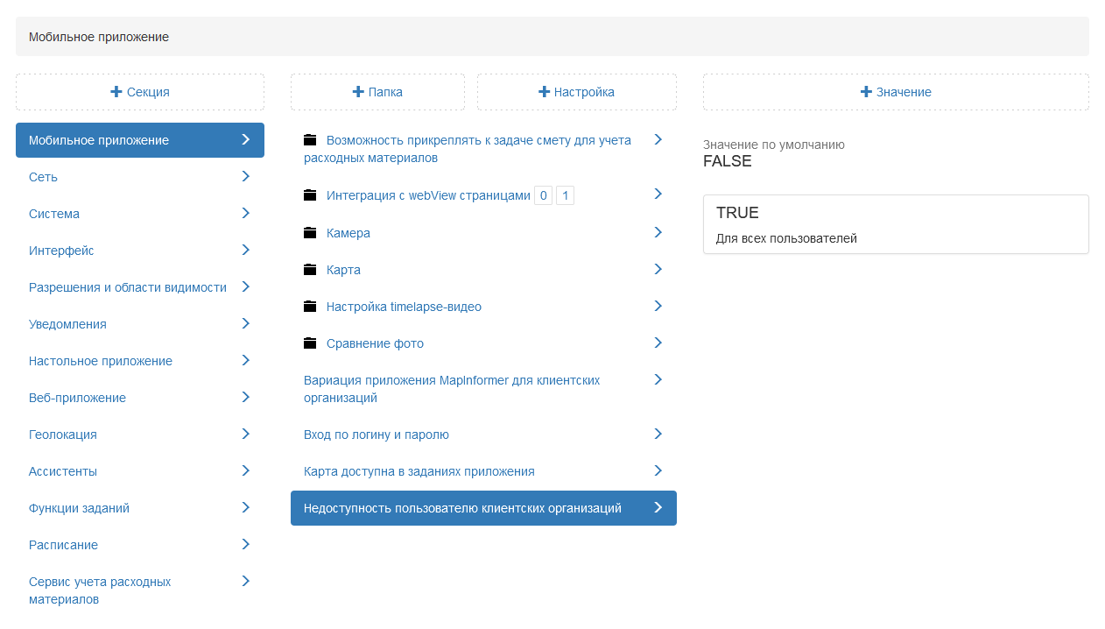
Рис. 2.206 Недоступность клиентских организаций

2.3.3.7.2 Секция «Сеть»
В данной секции администратор может добавить публичный сервер, который будет автоматически отображаться при авторизации в мобильном приложении. В этом случае можно не вводить вручную адрес, а просто нажать на сервер и перейти к вводу логина и пароля (Рис. 2.207). При необходимости администратор может задать новое значение, выделив настройку, затем нажать «+Значение». В открывшемся окне следует включить/отключить тумблер или ввести необходимое наименование, а затем заполнить оставшиеся поля. Подробное описание процесса добавления нового значения приведено в разделе 2.3.3.7 Блок «Настройки».
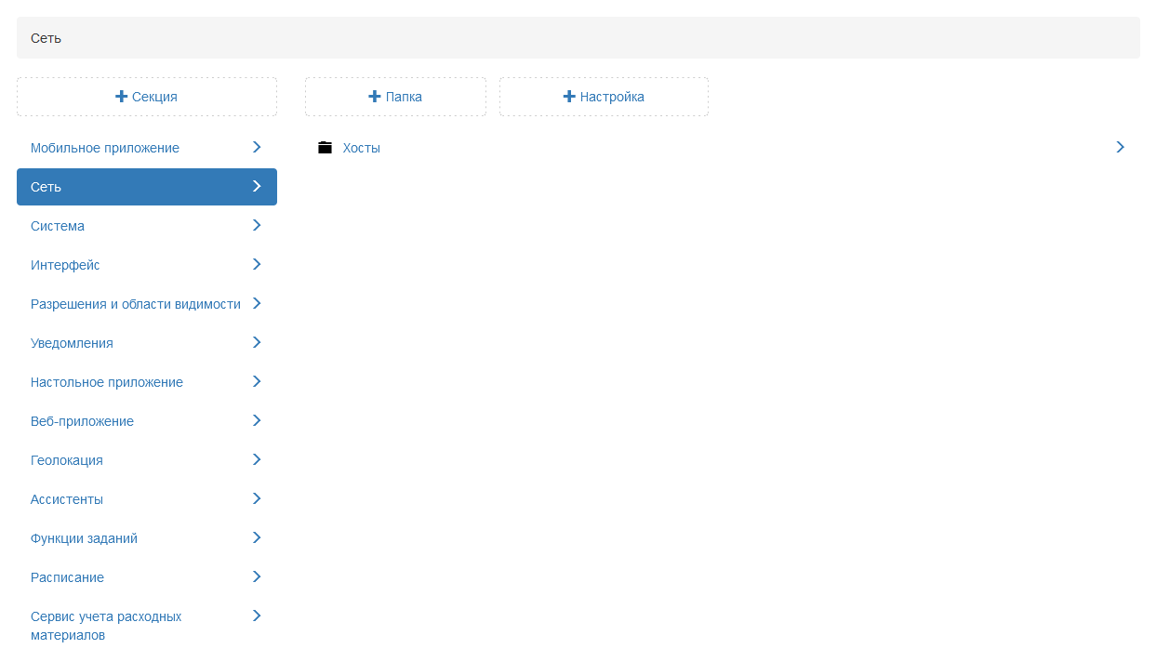
Рис. 2.207 Секция «Сеть»
Внимание:
Настройка будет работать только в том случае, если в самом мобильном приложении прописан данный адрес сервера.

2.3.3.7.2.1 Хосты
Для добавления публичного сервера администратору следует в данной папке добавить следующие настройки, нажав на «+Настройка» и ввести соответствующие названия:
- Использовать SSL (ключ – is_secure, тип данных – логическое значение) (Рис. 2.208);
- Название сервера (ключ – label, тип данных строка) (Рис. 2.209);
- Хост (ключ host, тип данных строка) (Рис. 2.210).
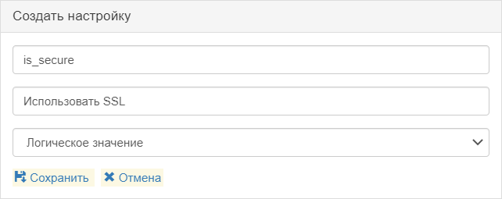
Рис. 2.208 Использовать SSL
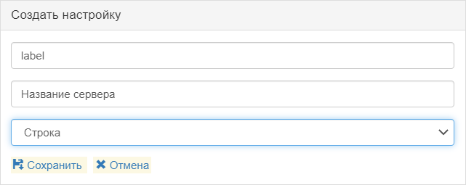
Рис. 2.209 Название сервера
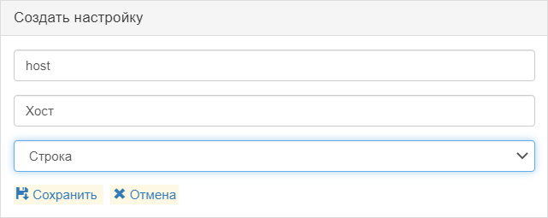
Рис. 2.210 Хост
Далее для каждой настройки администратору следует задать соответствующее значение, выделив ее в списке (Рис. 2.211).
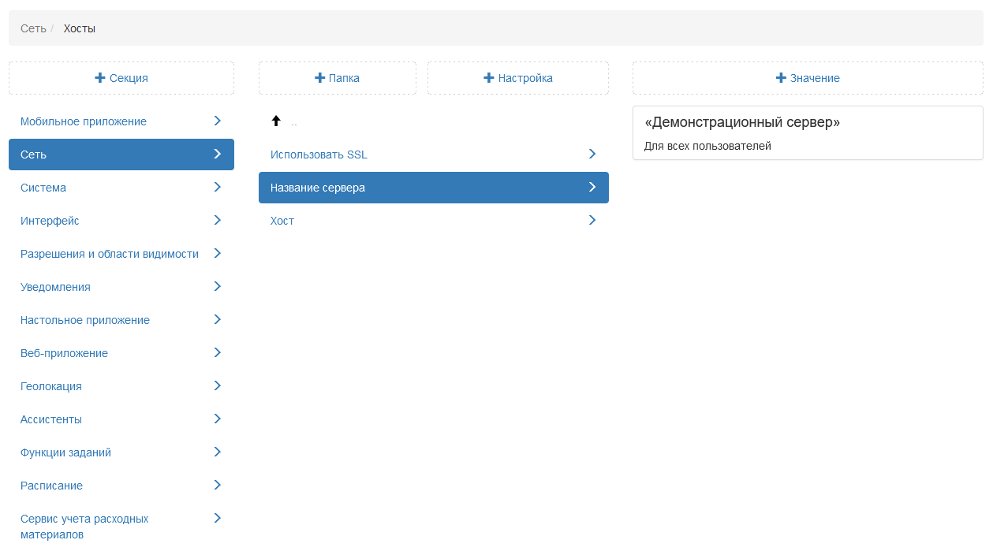
Рис. 2.211 Название демонстрационного сервера

2.3.3.7.3 Секция «Система»
Данная секция содержит дополнительные настройки для работы Cerebellum (Рис. 2.212).
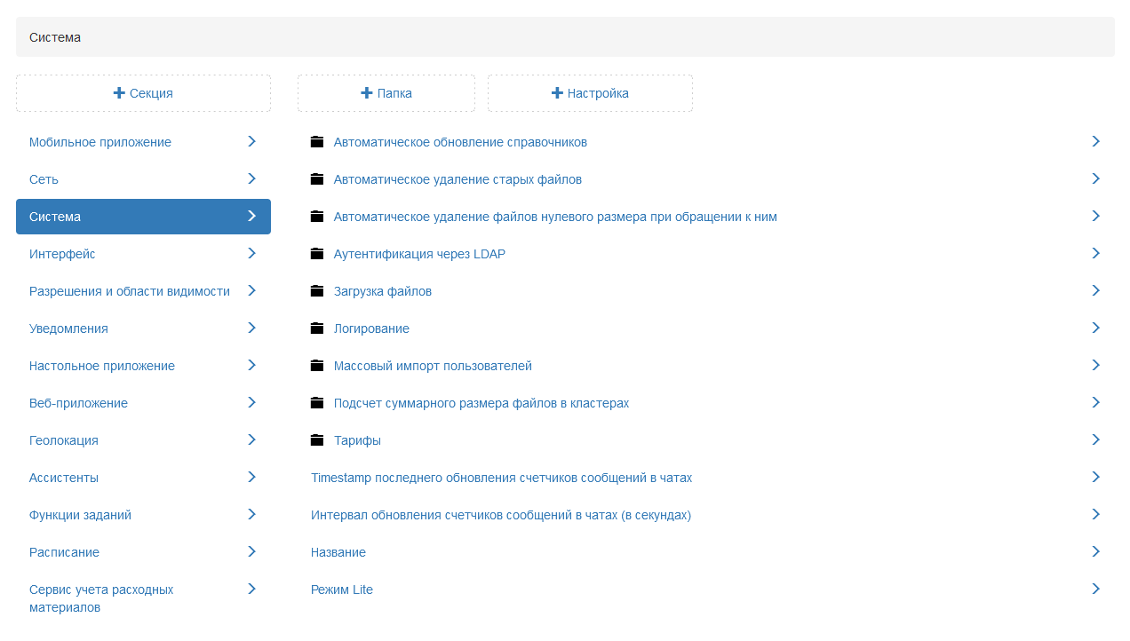
Рис. 2.212 Секция «Система»

2.3.3.7.3.1 Автоматическое обновление справочников
В данной папке представлены системные настройки, которые отвечают за время обновления данных в справочниках и видах работ (Рис. 2.213).
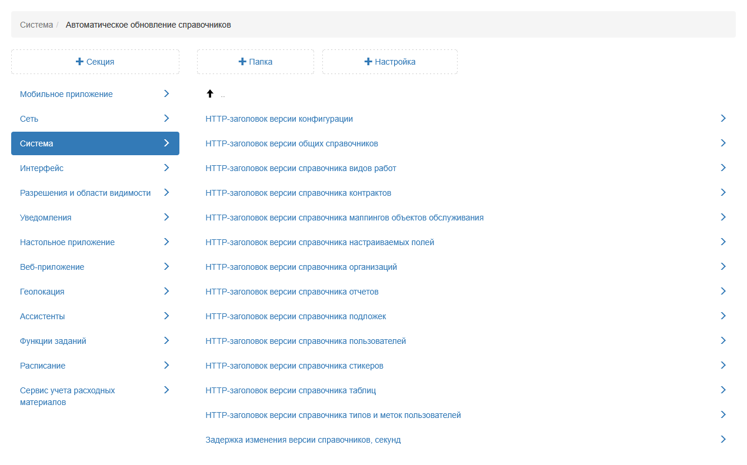
Рис. 2.213 Автоматическое обновление справочников
Задержка изменения версии справочников, секунд
При добавлении значения справочника (вид работ, приоритет, настраиваемое поле и т.д.) система может автоматически актуализировать данные в приложениях. В данной настройке указано, с какой периодичностью (в секундах) система будет отправлять данные во все приложения по справочникам при помощи существующих настроек (Рис. 2.214). В этом случае пользователю для получения актуальных значений не нужно обновлять данные в ручном режиме.
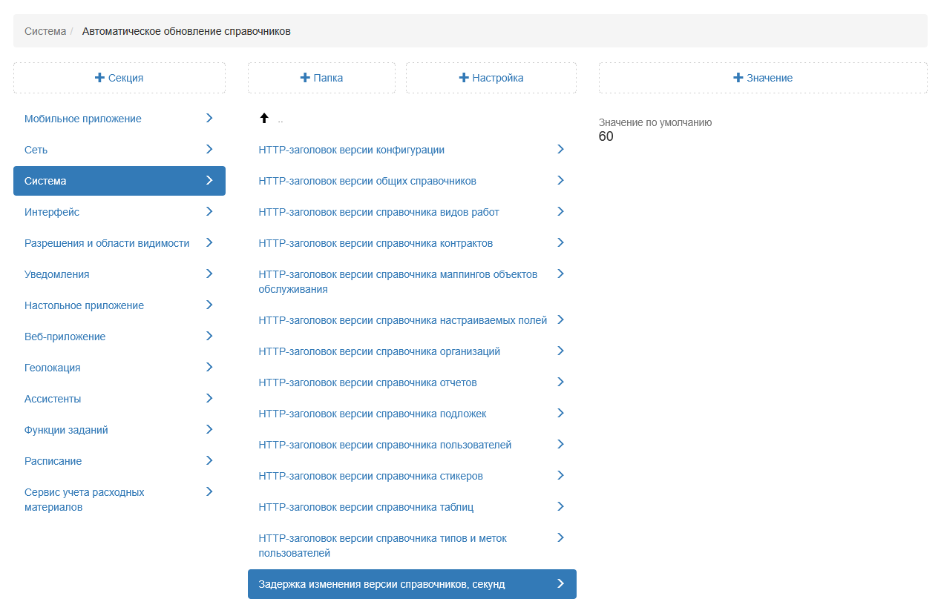
Рис. 2.214 Задержка изменения версии справочников

2.3.3.7.3.2 Автоматическое удаление старых файлов
В системе установлен лимит на максимальный суммарный объем файлов заданий. Учитываются все файлы, записи о которых есть в базе данных, включая удалённые логически, файлы шаблонных заданий и другие. Cerebellum получает из базы данных информацию о файлах, которые подлежат удалению, и в заданное время производит очистку, если это требуется. Файлы на удаление хранятся в следующем порядке:
- Удаленные файлы;
- Файлы удалённых заданий;
- Файлы заданий не на стадии «В работе».
С заданной периодичностью Cerebellum проверяет, не превышает ли объём файлов лимит на общий суммарный объём. В случае превышения на удаление забираются файлы в заданном порядке. По умолчанию данная настройка отключена (Рис. 2.215).
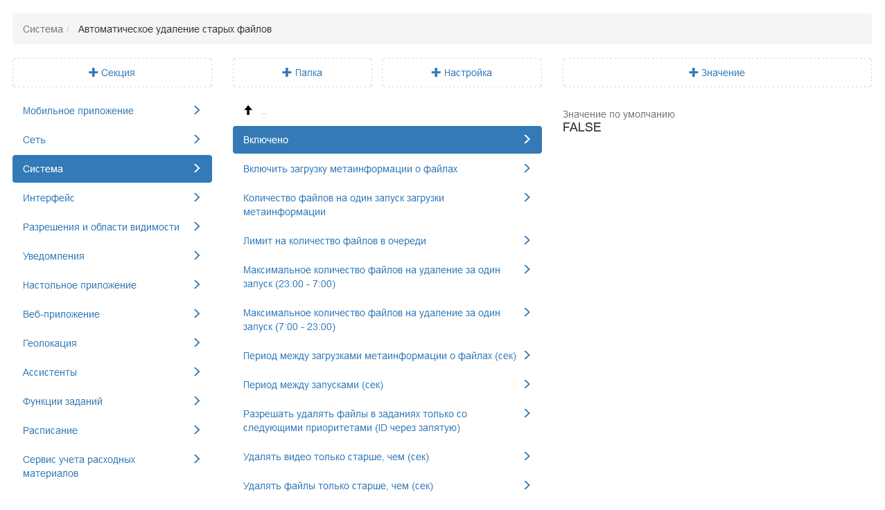
Рис. 2.215 Автоматическое удаление старых файлов
Включить загрузку метаинформации о файлах
Данная настройка предоставляет возможность загружать метаинформацию о файлах, которые будут подлежать удалению. Метаинформация может включать различные атрибуты файлов, такие как название, размер, дата создания и т. д. По умолчанию данная настройка отключена (Рис. 2.216).
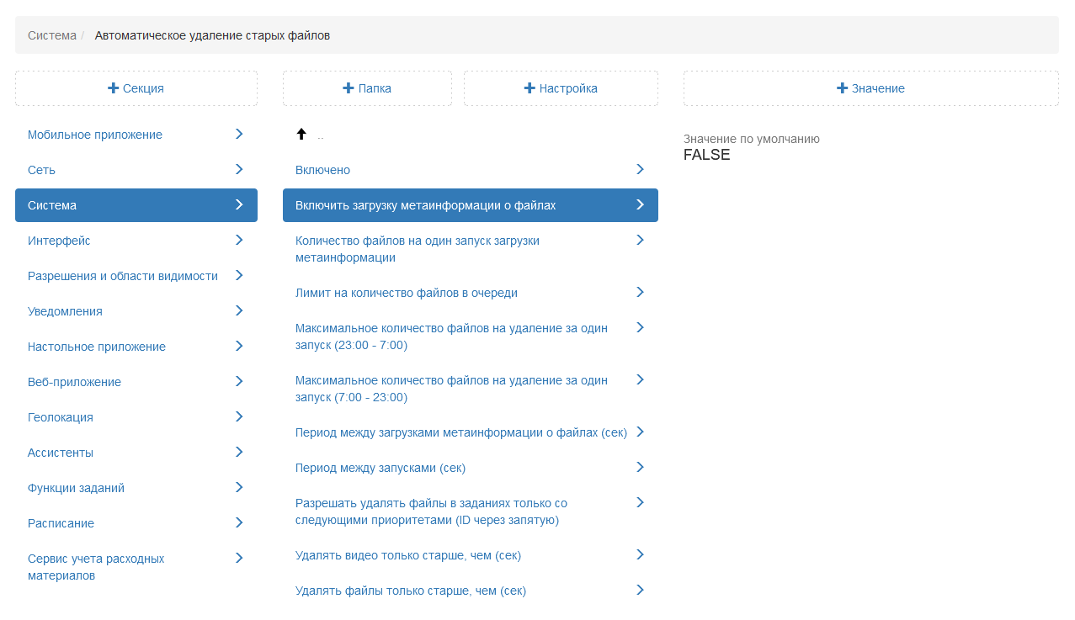
Рис. 2.216 Включить загрузку метаинформации о файлах
Количество файлов на один запуск загрузки метаинформации
Настройка определяет количество файлов, для которых будет запрашиваться метаинформация в каждом цикле загрузки. Например, если установлено значение 100, автоудалятор будет запрашивать метаинформацию о 100 файлах за одну операцию. По умолчанию 1000 файлов (Рис. 2.217).
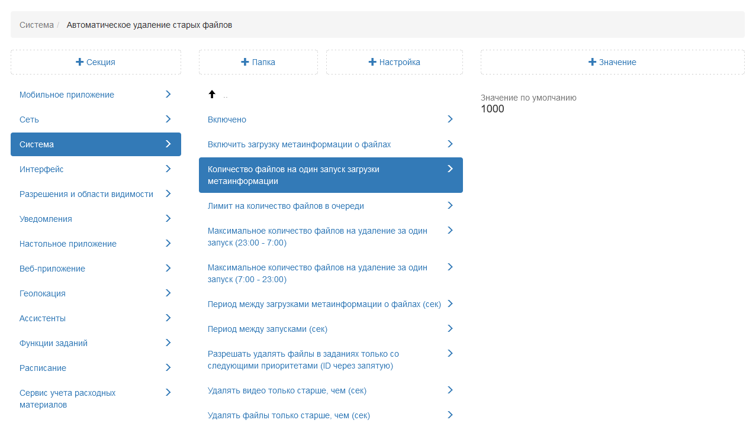
Рис. 2.217 Количество файлов на один запуск загрузки метаинформации
Лимит на количество файлов в очереди
Эта настройка устанавливает максимальное количество файлов, которые могут находиться в очереди на удаление. Когда файлы добавляются в очередь, автоудалятор будет постепенно удалять их в соответствии с установленными параметрами. По умолчанию 10000 файлов (Рис. 2.218).
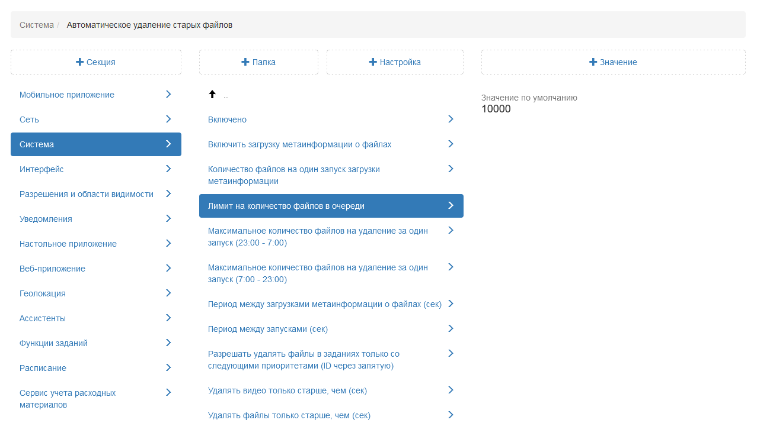
Рис. 2.218 Лимит на количество файлов в очереди
Максимальное количество файлов на удаление за один запуск (7:00 – 23:00)
В настройке прописано ограничение на количество файлов, которые могут быть удалены за один раз в указанный временной промежуток. Например, если установлено значение 50, то автоудалятор удалит не более 50 файлов в указанный период времени. По умолчанию 1 файл (Рис. 2.219).
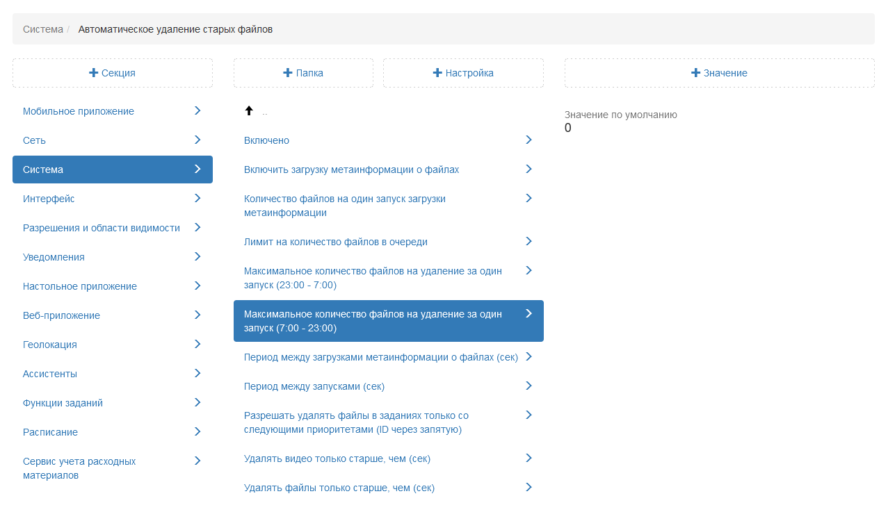
Рис. 2.219 Максимальное количество файлов на удаление за один запуск (7:00 – 23:00)
Максимальное количество файлов на удаление за один запуск (23:00 – 7:00)
В настройке прописано ограничение на количество файлов, которые могут быть удалены за один раз в указанный временной промежуток. Например, если установлено значение 50, то автоудалятор удалит не более 50 файлов в указанный период времени. По умолчанию 1 файл (Рис. 2.220).
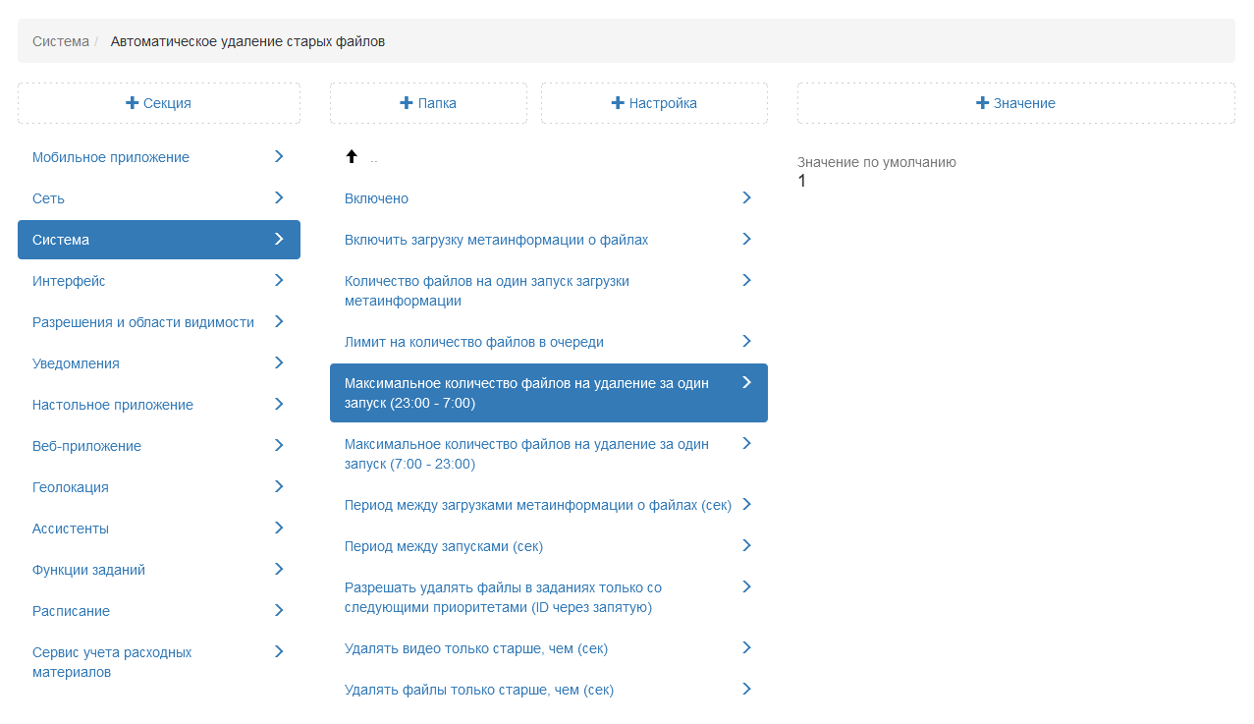
Рис. 2.220 Максимальное количество файлов на удаление за один запуск (23:00 – 7:00)
Период между загрузками метаинформации о файлах (сек)
Настройка определяет интервал времени (в секундах), через который автоудалятор будет выполнять операции загрузки метаинформации о файлах. Например, если установлено значение 3600, то загрузка метаинформации будет выполняться каждый час. По умолчанию 300 секунд (Рис. 2.221).
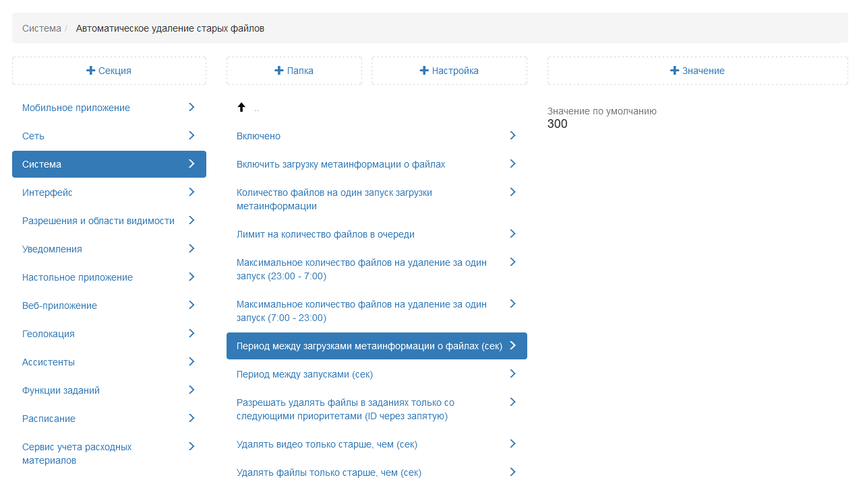
Рис. 2.221 Период между загрузками метаинформации о файлах
Период между запусками
Настройка определяет интервал времени (в секундах) между последовательными запусками автоудалятора. Например, если установлено значение 3600, автоудалятор будет запускаться каждый час. По умолчанию 1 секунда (Рис. 2.222).
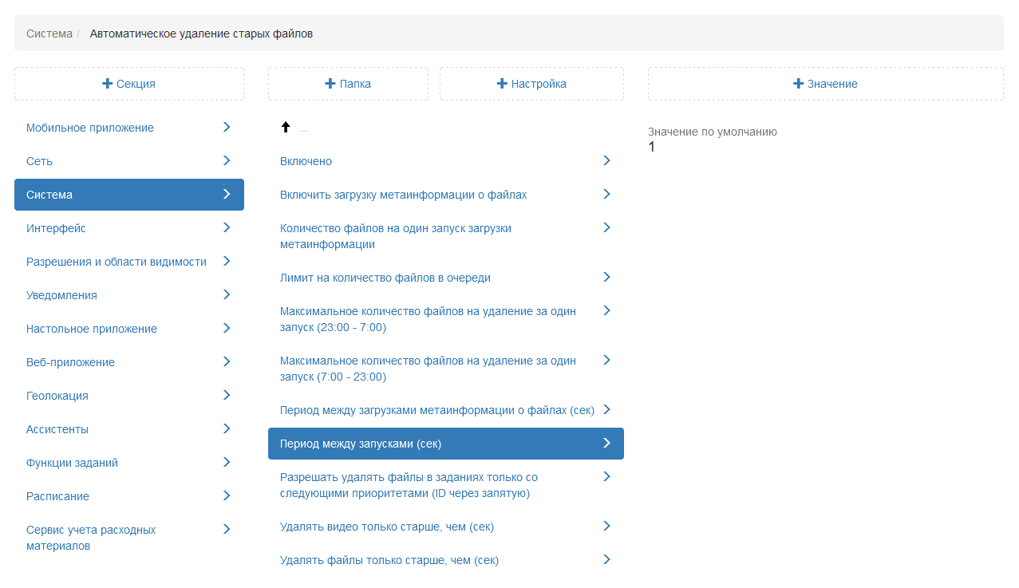
Рис. 2.222 Период между запусками
Разрешить удалять файлы в заданиях с указанными приоритетами
В данной настройке администратор может указать id необходимых приоритетов заданий, в которых должны быть удалены файлы (Рис. 2.223). Приоритеты могут быть заданы с помощью идентификаторов (ID), перечисленных через запятую.
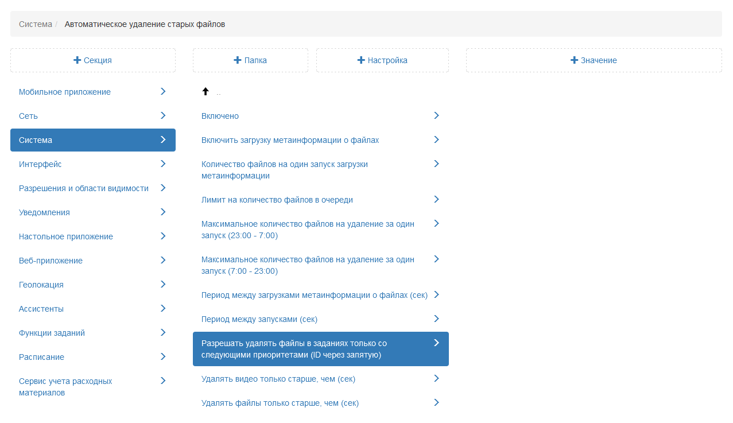
Рис. 2.223 Разрешить удалять файлы в заданиях только со следующими приоритетами
Удалять видео только старше, чем (сек)
Настройка предоставляет возможность администратору указать срок хранения видеофайлов заданий (в секундах). В случае, если видео хранится в базе дольше указанного срока, данное видео будет автоматически удалено. По умолчанию установлено 45 дней (Рис. 2.224).
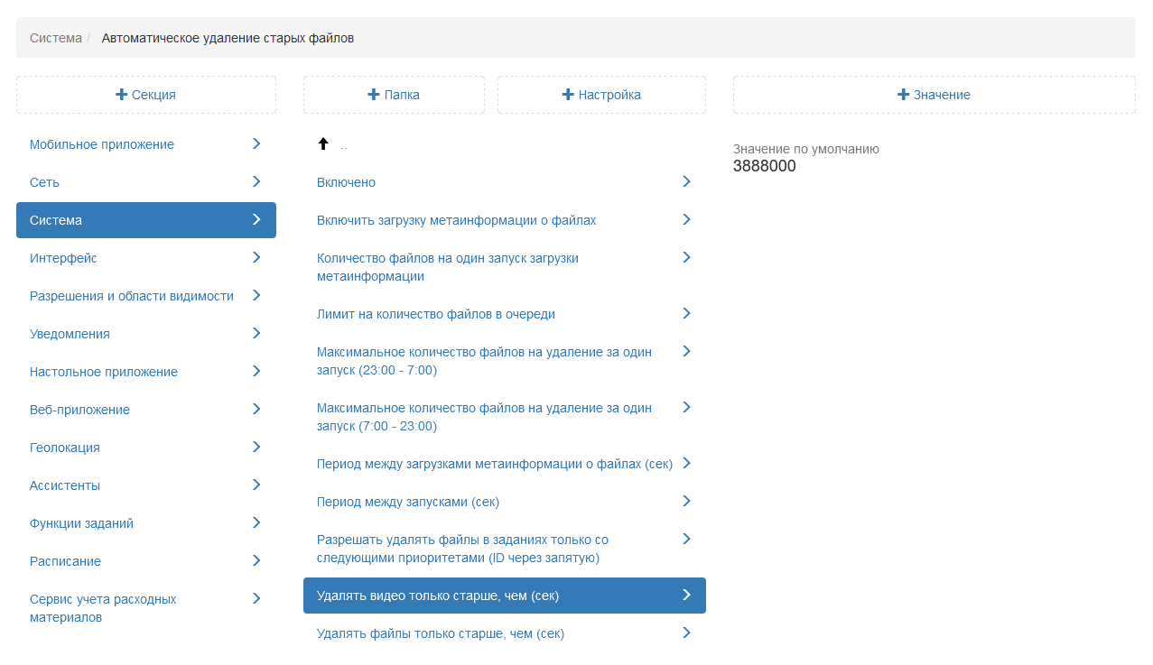
Рис. 2.224 Удалять видео только старше, чем (сек)
Удалять файлы только старше, чем (сек)
Настройка предоставляет возможность администратору указать срок хранения файлов заданий (в секундах). В случае, если файлы хранятся в базе дольше указанного срока, данные файлы будут автоматически удалены. По умолчанию 180 дней (Рис. 2.225).
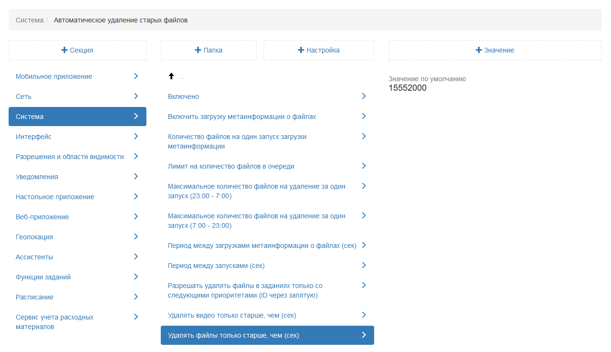
Рис. 2.225 Удалять файлы только старше, чем (сек)

2.3.3.7.3.3 Автоматическое удаление файлов нулевого размера при обращении к ним
При удалении файла в базе может сохраниться информация о нем. Хранение подобной информации приводит к увеличению занимаемого места в хранилище. Данная настройка применяется для удаления подобных пустых записей. По умолчанию данная настройка отключена (Рис. 2.226).
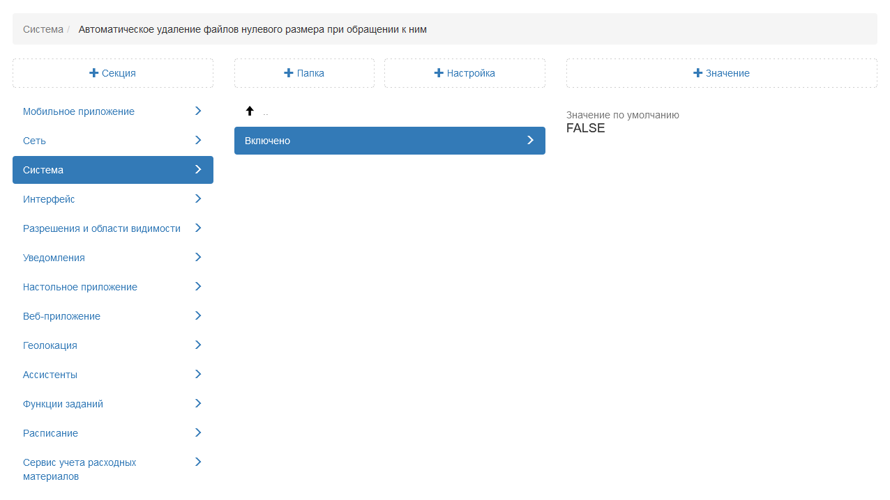
Рис. 2.226 Автоматическое удаление файлов нулевого размера

2.3.3.7.3.4 Аутентификация через LDAP
В системе реализована настройка для интеграции с LDAP. LDAP – это система единой авторизации, через которую работают все программные продукты, используемые в организации. По умолчанию она отключена, но при необходимости может быть настроена администратором.
Для подключения авторизации пользователей через LDAP следует задать соответствующие значения в настройки «Хост» и «Порт». Далее администратору нужно заполнить «Логин администратора» и «Пароль администратора», введя данные пользователя LDAP, под которым будет производиться авторизация и поиск других пользователей (Рис. 2.227).
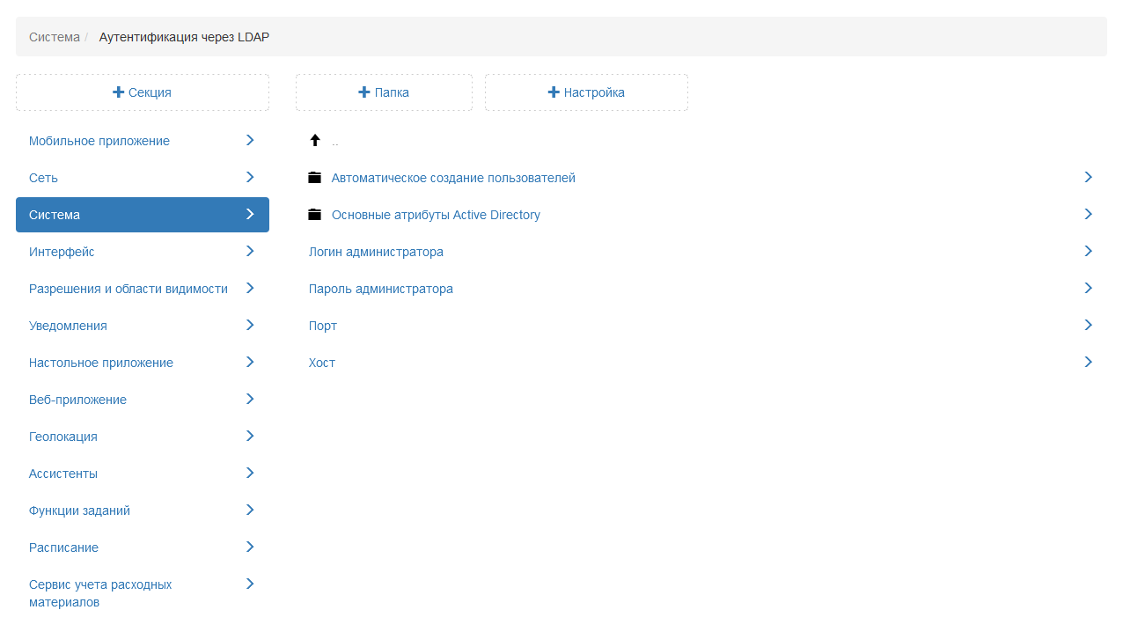
Рис. 2.227 Аутентификация через LDAP

2.3.3.7.3.4.1 Автоматическое создание пользователей
В системе добавлена настройка для автоматического создания нового пользователя, если данная пользовательская запись существует в каталоге Microsoft Active Directory. Пользователи создаются в одной организации с ролью исполнителя. В дальнейшем данных пользователей администратор может перенести в необходимую организацию, а также изменить роль в системе (Рис. 2.228).
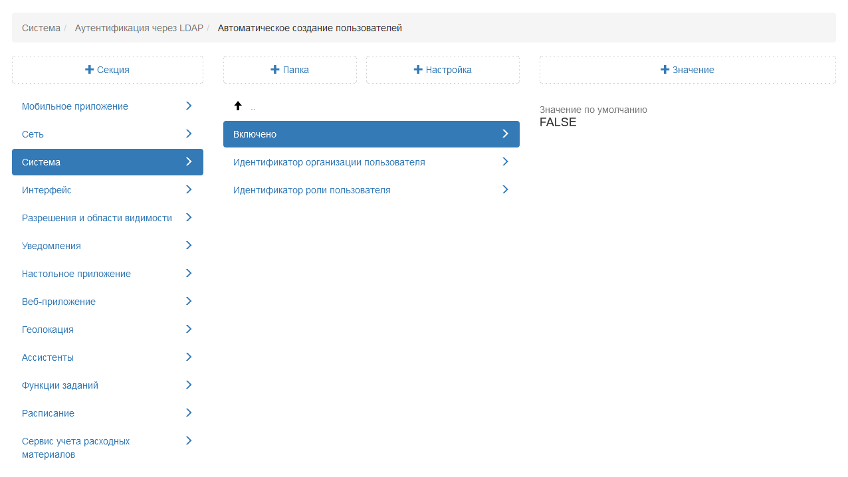
Рис. 2.228 Автоматическое создание пользователей

2.3.3.7.3.4.2 Основные атрибуты Active Directory
В данной папке администратору следует прописать соответствие стандартных полей пользователя системы «ActiveMap» и полей LDAP (Рис. 2.229).
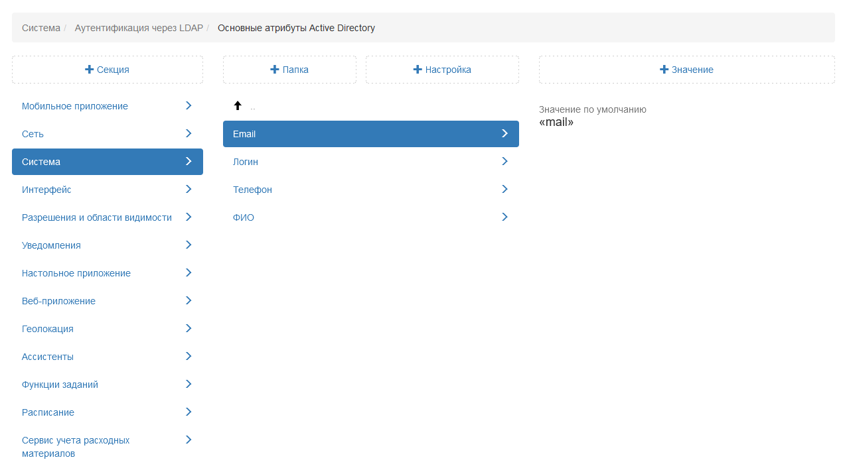
Рис. 2.229 Основные атрибуты Active Directory

2.3.3.7.3.5 Загрузка файлов
При подключении стороннего сервера для хранения данных администратор в данной настройке может прописать путь для каждого каталога, в каком хранилище хранить файлы. После этого на сервере будет создана данная директория, и файлы будут храниться в указанном месте (Рис. 2.230).
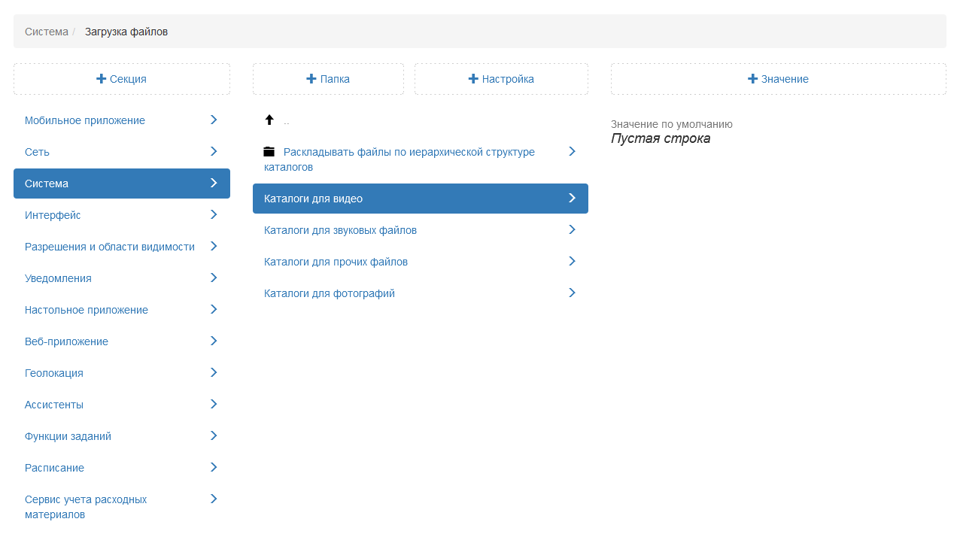
Рис. 2.230 Загрузка файлов

2.3.3.7.3.6 Ключи
Данная настройка позволяет прописать ключи доступа для подложек (базовых карт), защищенных правами сторонних организаций, например, Яндекс или Google карт, для использования в разных приложениях Системы (Рис. 2.231).
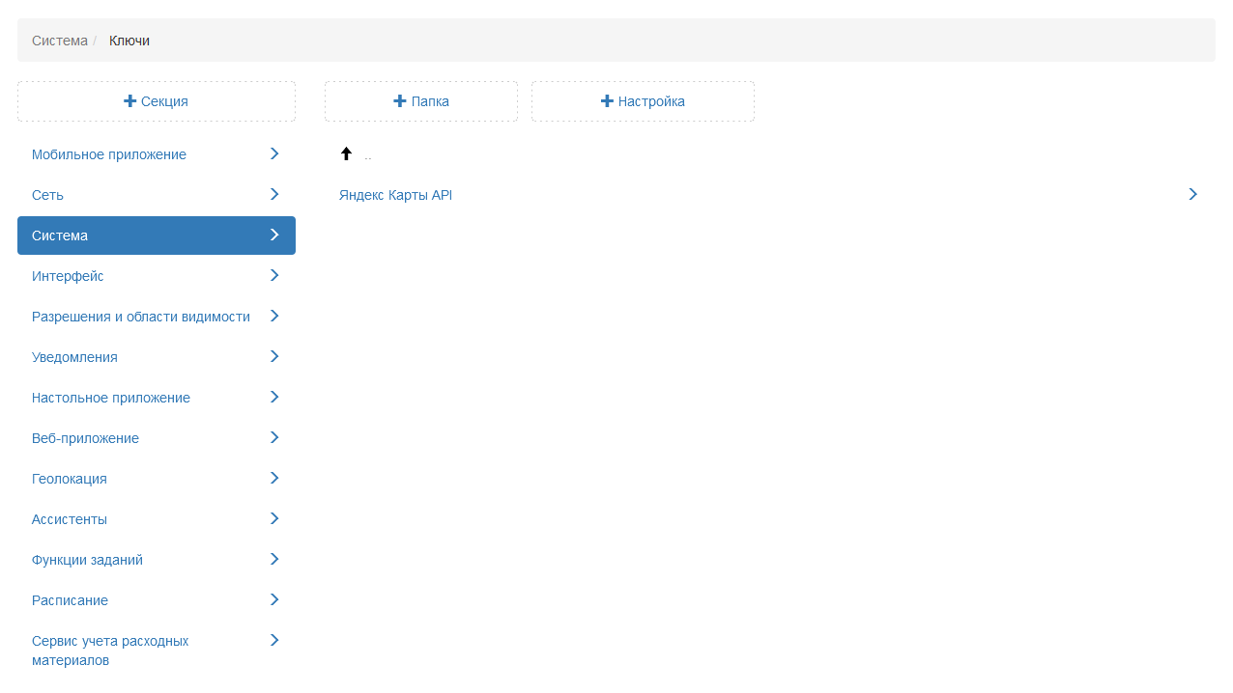
Рис. 2.231 Настройка API ключа для Яндекс Карты

2.3.3.7.3.7 Логирование
Настройка позволяет вести автоматическую запись в хронологическом порядке событий, происходящих с заданием (создание, комментирование). По умолчанию данная настройка подключена (Рис. 2.232).
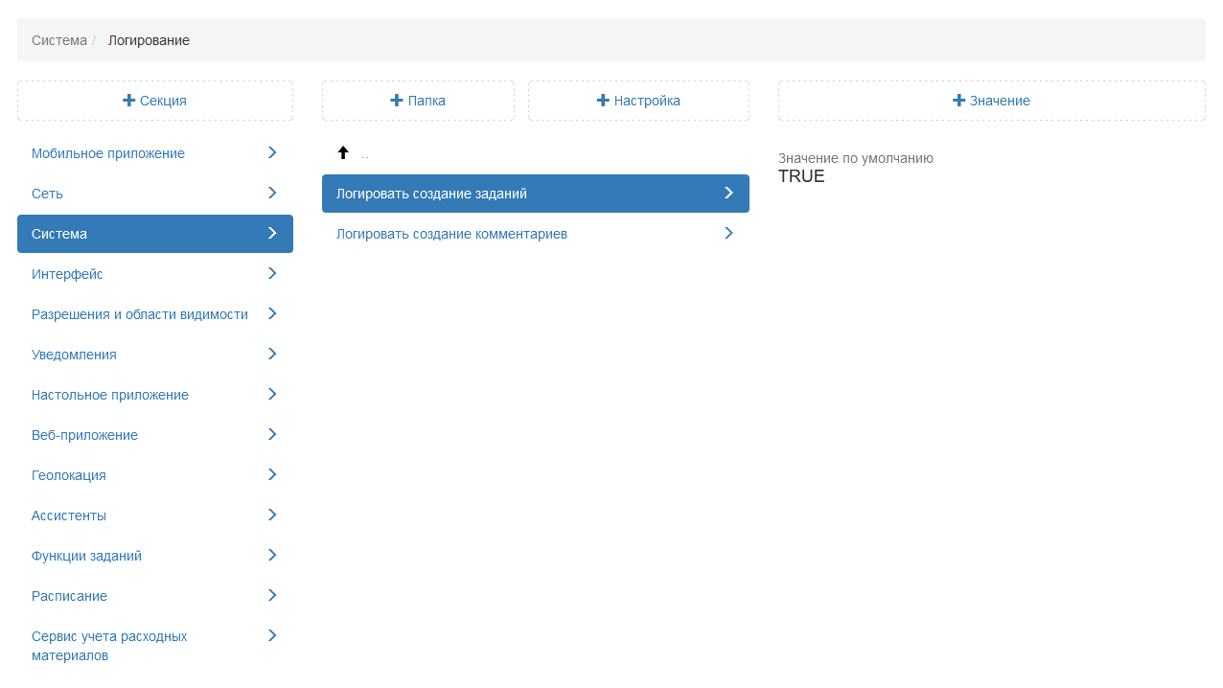
Рис. 2.232 Логирование

2.3.3.7.3.8 Массовый импорт пользователей
Настройка позволяет установить максимальное количество пользователей, импортируемых в систему в одном запросе. По умолчанию установлено 1000 пользователей (Рис. 2.233).
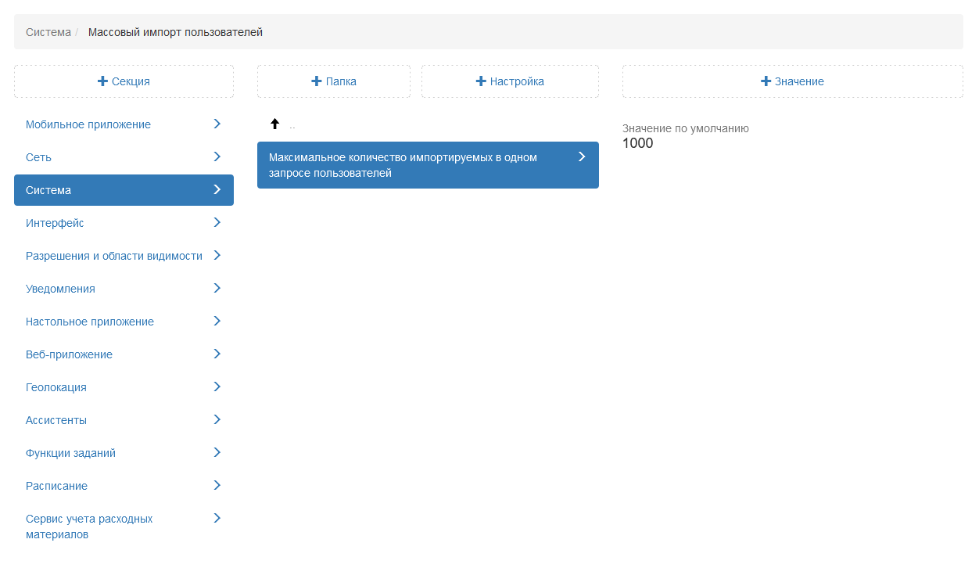
Рис. 2.233 Настройка максимального количества пользователей, импортируемых в систему в одном запросе

2.3.3.7.3.9 Подсчет суммарного размера файлов в кластерах
Настройка позволяет установить максимальный размер списка изменений места на диске на один кластер (сколько изменений на один кластер нужно пропустить, прежде чем сделать обновление при подсчете суммарного размера файлов в кластерах). По умолчанию установлено 5000 изменений (Рис. 2.234).
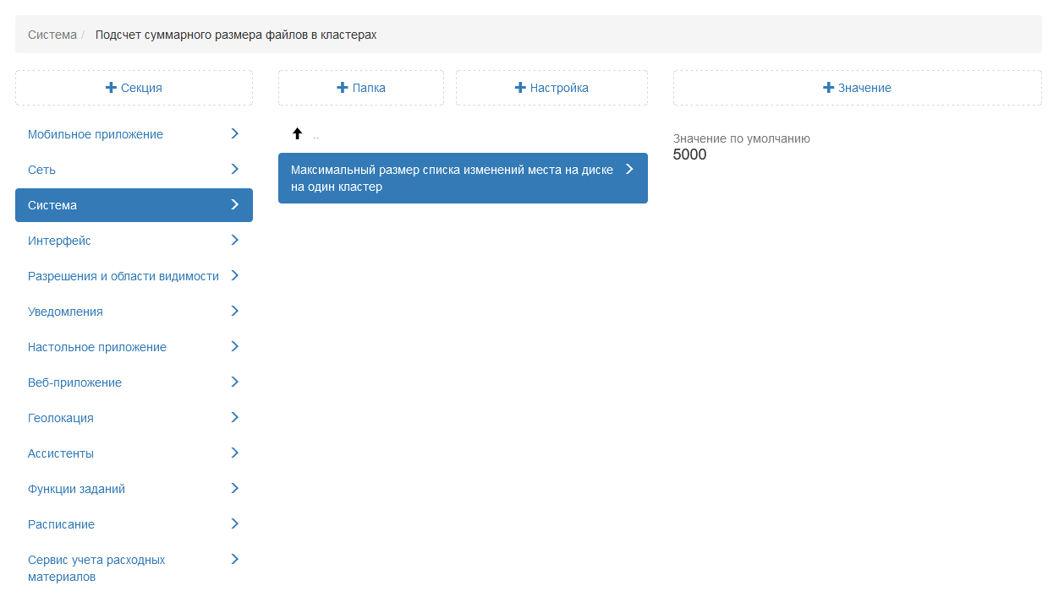
Рис. 2.234 Настройка максимального размера списка изменений места на диске на один кластер

2.3.3.7.3.10 Timestamp последнего обновления счетчиков сообщений в чатах
Инженерная настройка. Значение изменяется только разработчиками в процессе отладки.

2.3.3.7.3.11 Интервал обновления счетчиков сообщений в чатах
Инженерная настройка. Значение изменяется только разработчиками в процессе отладки.

2.3.3.7.3.12 Режим Lite
Настройка позволяет администратору перейти в режим использования системы без предоставления отдельно выделенного сервера для каждой организации. По умолчанию данная настройка отключена.

2.3.3.7.4 Секция «Интерфейс»
Данная секция позволяет администратору настраивать отображение и поведение отдельных элементов интерфейса в разных приложениях системы. В папке «Поля» можно настроить:
- отображение основных полей в карточке задания,
- отображение фотоматериалов в мобильном приложении,
- оценок заданий в мобильном и настольном приложении (Рис. 2.235).
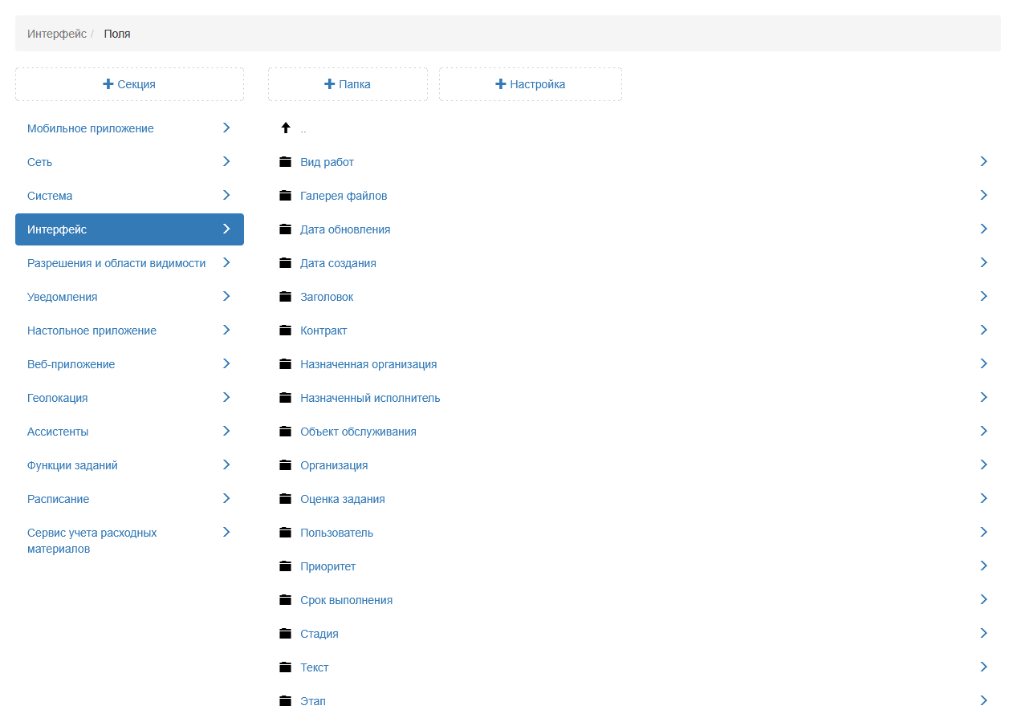
Рис. 2.235 Секция «Интерфейс», папка «Поля»

2.3.3.7.4.1 Отображение основных полей в карточке задания
В папке «Поля» находятся подпапки с названиями основных полей заданий:
- Вид работ,
- Дата обновления,
- Дата создания,
- Заголовок,
- Контракт,
- Назначенная организация,
- Назначенный исполнитель,
- Объект обслуживания,
- Организация,
- Пользователь,
- Приоритет,
- Срок выполнения,
- Стадия,
- Текст,
- Этап.
В каждой из подпапок можно настроить отображение поля отдельно для организации, пользователя или роли. При необходимости можно задать новое значение для каждой настройки, выделив ее и нажав «+Значение». В открывшемся окне следует включить/отключить тумблер или ввести новое значение, а затем заполнить оставшиеся поля: организацию, пользователя, роль, состояние. Подробное описание процесса добавления нового значения приведено в разделе 2.3.3.7 Блок «Настройки».
Видимое поле
В настройке «Видимое поле» администратор может отключить отображение поля в карточке задания (Рис. 2.236). Настройка присутствует во всех папках с названиями основных полей заданий. По умолчанию все перечисленные поля активны, то есть отображаются в карточке задания.
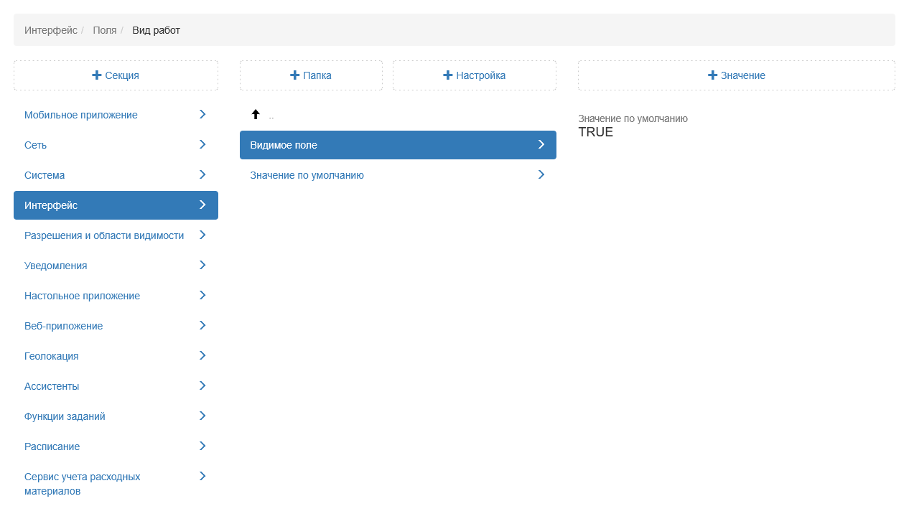
Рис. 2.236 Настройка видимости поля «Вид работ»
Значение по умолчанию
Для полей «Вид работ» и «Приоритет» можно указать значения по умолчанию. В этом случае при создании задания под указанными организациями/пользователями/ролями в карточке задания в данных полях по умолчанию будут отображены введенные в настройках значения. При настройке данных полей в поле «Значение» нужно указать id соответствующего вида работ или приоритета (Рис. 2.237), которые можно узнать в разделе «Задания» навигационной панели функциональных блоков (Рис. 2.238).
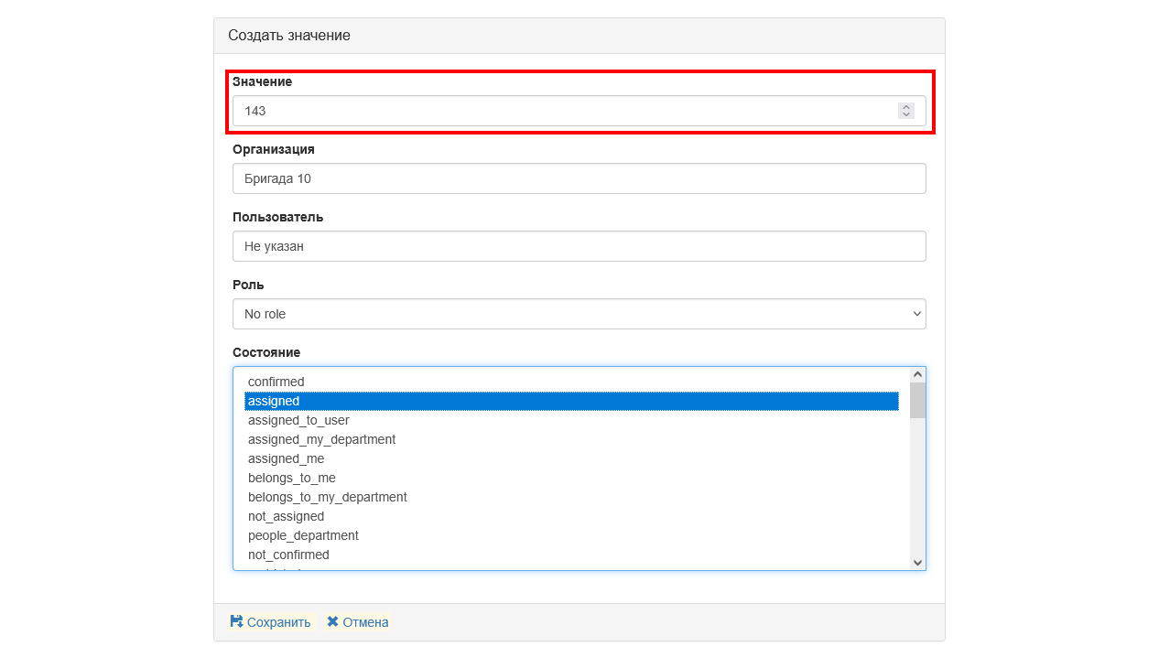
Рис. 2.237 Процесс настройки значения по умолчанию для поля «Вид работ»
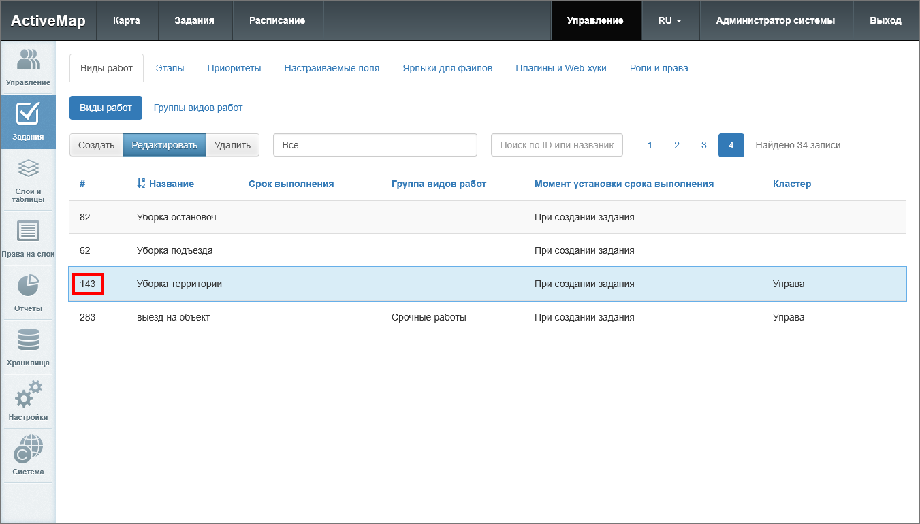
Рис. 2.238 Идентификатор вида работ

2.3.3.7.4.2 Галерея файлов
Данная папка содержит настройки для работы с фотоматериалами в «ActiveMap Mobile» (Рис. 2.239). При необходимости можно задать новое значение для каждой настройки в папке, выделив ее и нажав «+Значение». В открывшемся окне следует включить/отключить тумблер или ввести новое значение, а затем заполнить оставшиеся поля. Подробное описание процесса добавления нового значения приведено в разделе 2.3.3.7 Блок «Настройки».
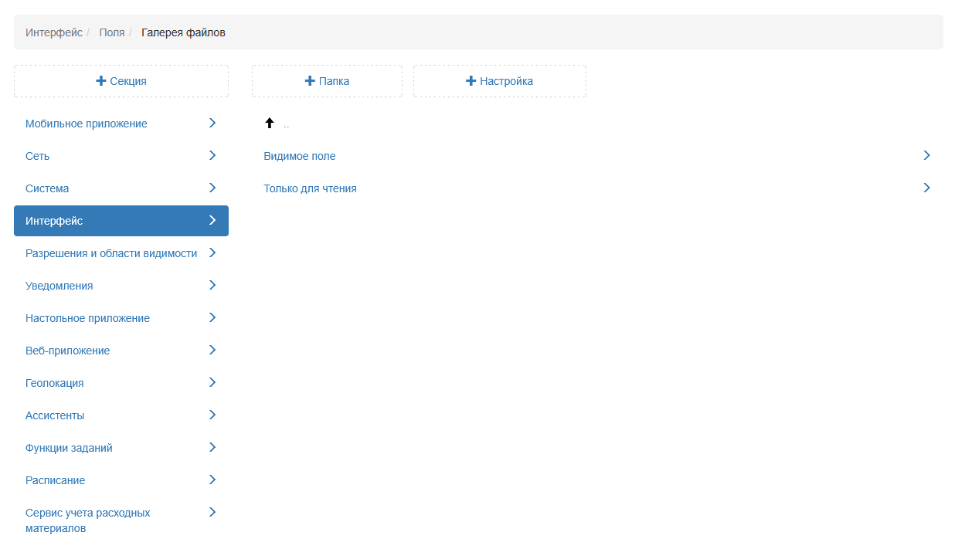
Рис. 2.239 Галерея файлов
Видимое поле
В настройке «Видимое поле» администратор может выключить отображение добавленных фотоматериалов в раздел «Все файлы» (Рис. 2.240). По умолчанию данная настройка включена. При ее отключении в карточке задания не будут отображаться фото в общем разделе в «ActiveMap Mobile».
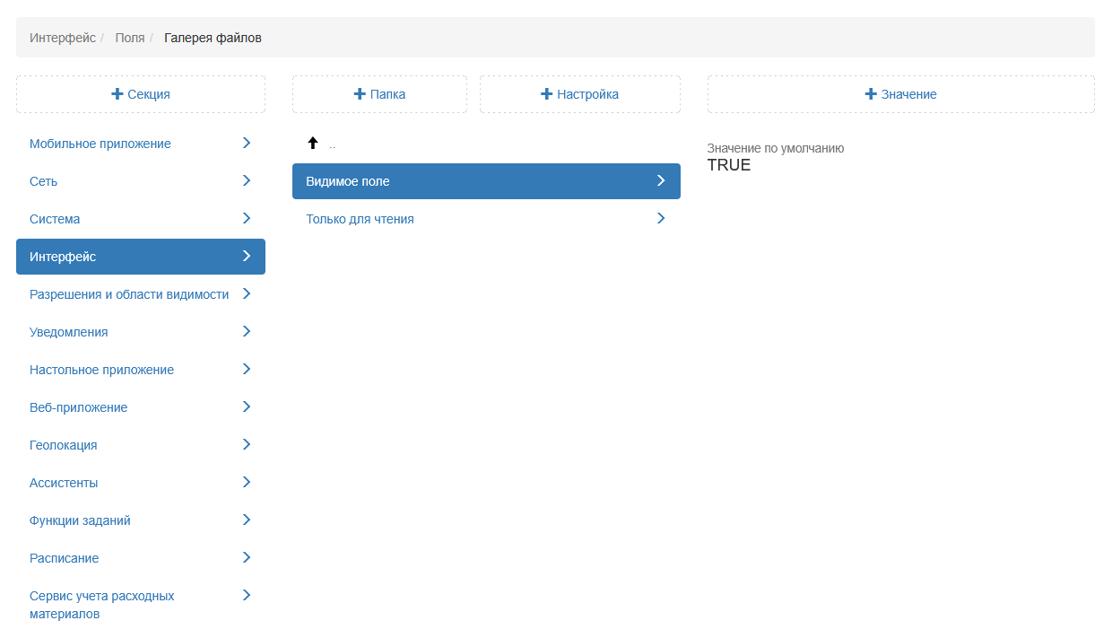
Рис. 2.240 Настройка видимости фотоматериалов
Только для чтения
В настройке «Только для чтения» администратор может включить возможность просмотра добавленных фотоматериалов без редактирования в разделе «Все файлы» (Рис. 2.241). По умолчанию данная настройка выключена.
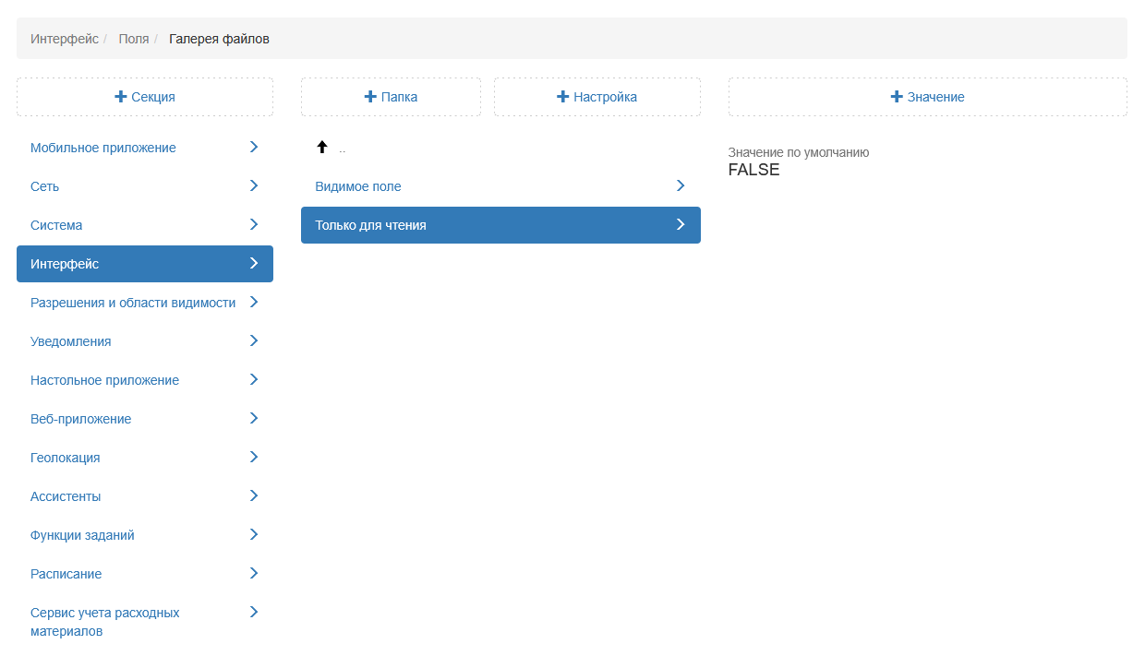
Рис. 2.241 Настройка редактируемости фотоматериалов

2.3.3.7.4.3 Оценка задания
В данной папке представлены настройки отображения оценок задания (Рис. 2.242). Оценки выставляются пользователями в упрощенной версии мобильного приложения. Также есть возможность просмотреть их в настольном приложении «ActiveMap Messages». При необходимости можно задать новое значение для каждой настройки в папке, выделив ее и нажав «+Значение». В открывшемся окне следует включить/отключить тумблер или ввести новое значение, а затем заполнить оставшиеся поля. Подробное описание процесса добавления нового значения приведено в разделе 2.3.3.7 Блок «Настройки».
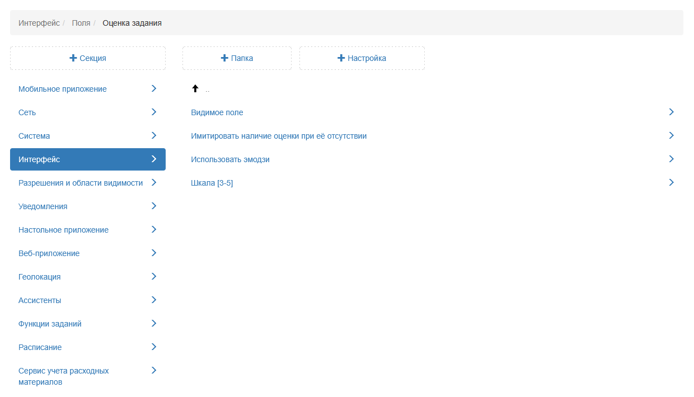
Рис. 2.242 Настройки оценки задания
Видимое поле
В данной настройке администратор может включить видимость оценки в настольном приложении «ActiveMap Messages». По умолчанию данная настройка отключена (Рис. 2.206).
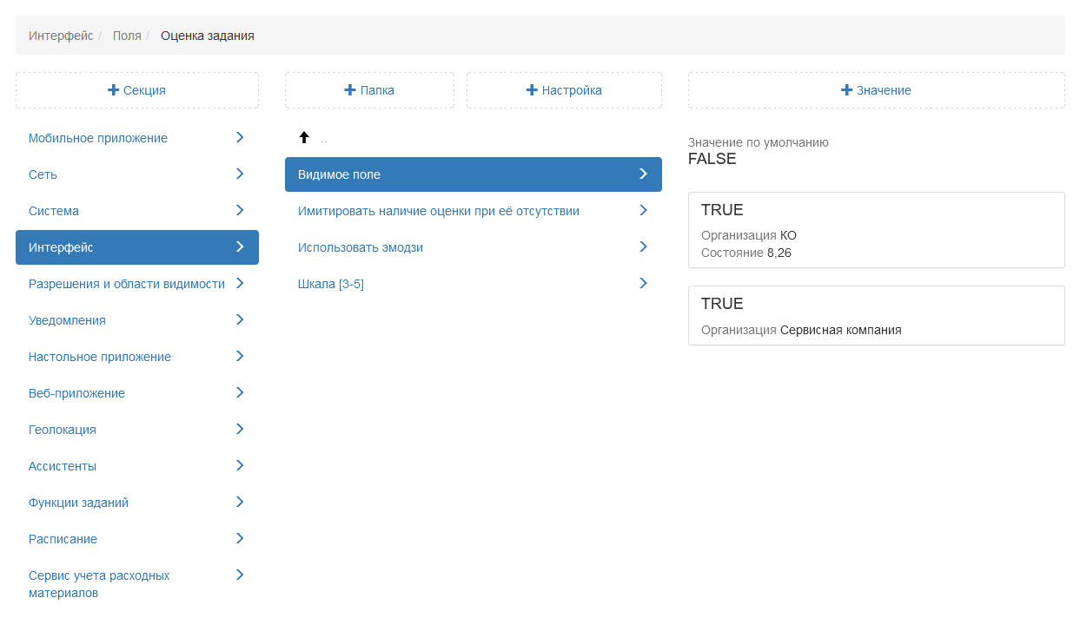
Рис. 2.243 Настройка видимости оценки
Имитировать наличие оценки при ее отсутствии
Настройка является системной и позволяет избежать возникновения ошибок при отсутствии выставленной оценки в задании.
Использовать эмодзи
Настройка предоставляет возможность использовать эмодзи в качестве отображения оценки в настольном приложении «ActiveMap Messages». По умолчанию данная настройка включена (Рис. 2.244). При выключенном тумблере пользователи будут видеть оценки в настольном приложении «ActiveMap Messages» в виде звезд, а не эмодзи.
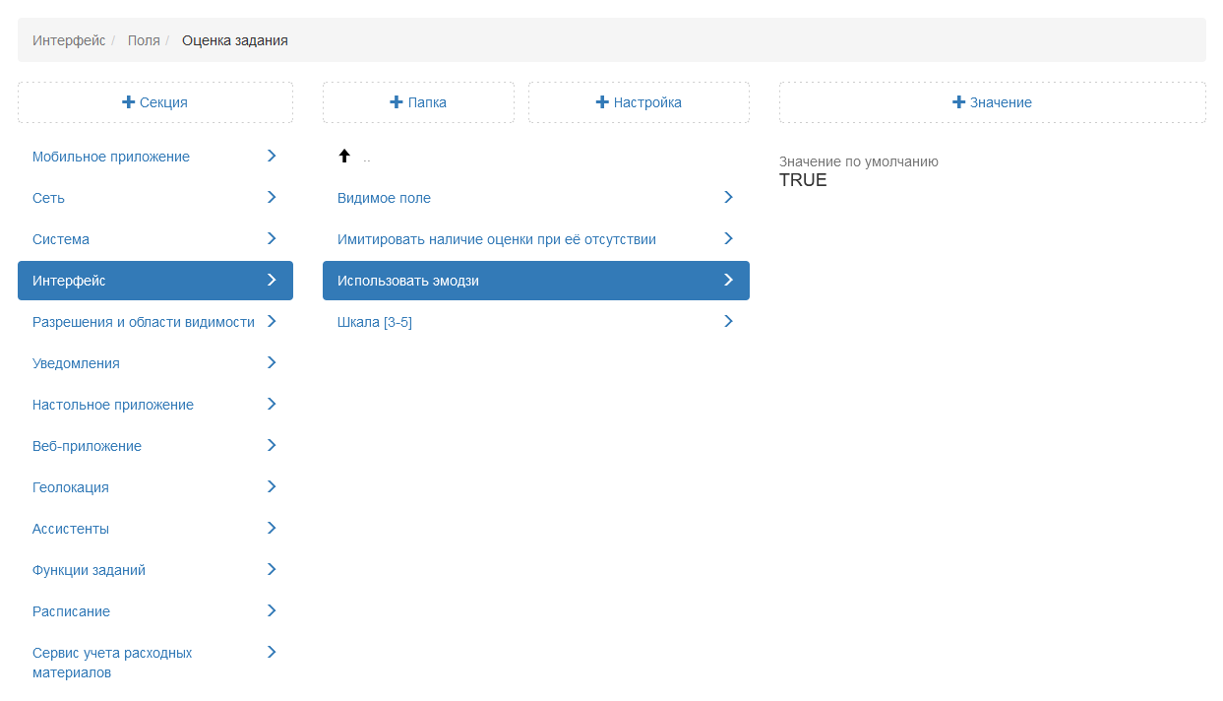
Рис. 2.244 Использование эмодзи
Шкала [3-5]
В системе есть возможность установить шкалу (от 3 до 5) для оценки выполненного задания. По умолчанию установлена 4-балльная система для отображения оценок в настольном приложении «ActiveMap Messages» (Рис. 2.245).
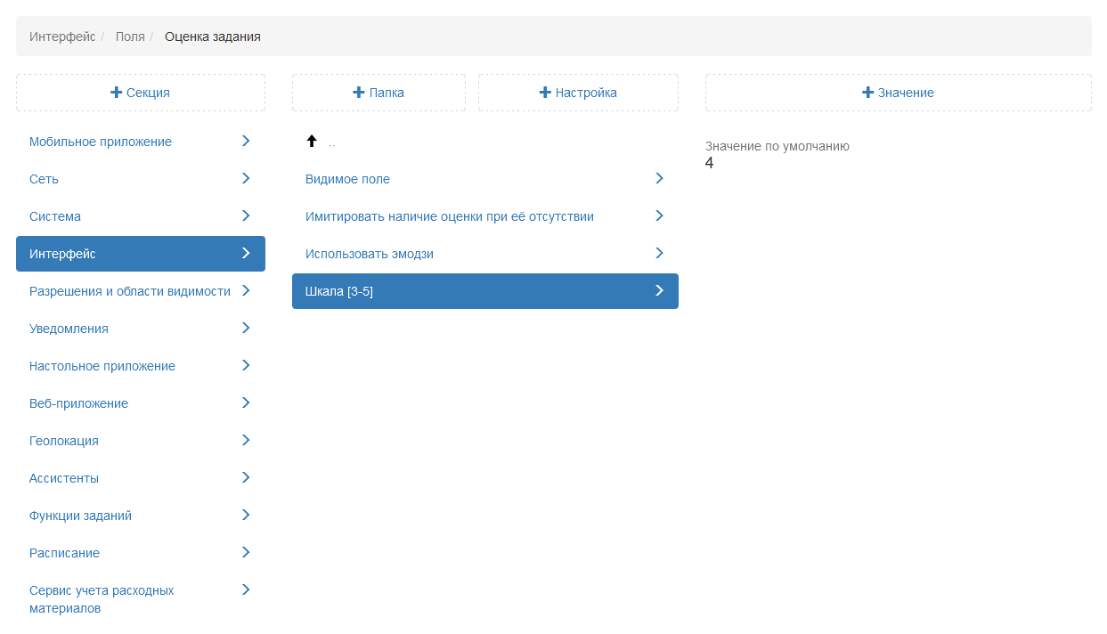
Рис. 2.245 Использование эмодзи

2.3.3.7.5 Секция «Разрешения и области видимости»
Секция позволяет добавить настройки по блокировке действий пользователей, которые могут привести к некорректной работе системы (Рис. 2.246). При необходимости можно задать новое значение для каждой настройки в данной папке, выделив ее, затем нажать «+Значение». В открывшемся окне включить/отключить тумблер или ввести новое значение, а затем заполнить оставшиеся поля. Подробное описание процесса добавления нового значения приведено в разделе 2.3.3.7 Блок «Настройки».
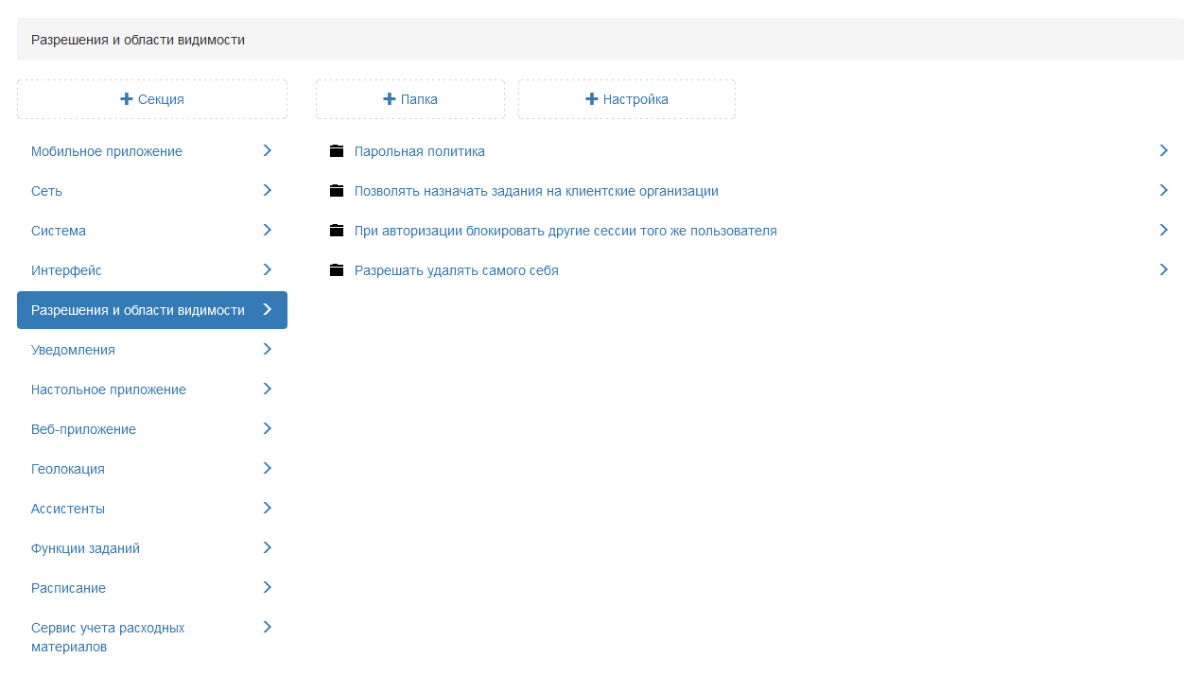
Рис. 2.246 Секция «Разрешения и области видимости»

2.3.3.7.5.1 Парольная политика
Папка содержит настройки по формированию паролей пользователей.
Минимальная длина пароля
В настройке можно указать минимальное количество символов для создания пароля пользователю. По умолчанию установлено 8 символов. Для каждой роли можно задать свое значение (Рис. 2.247).
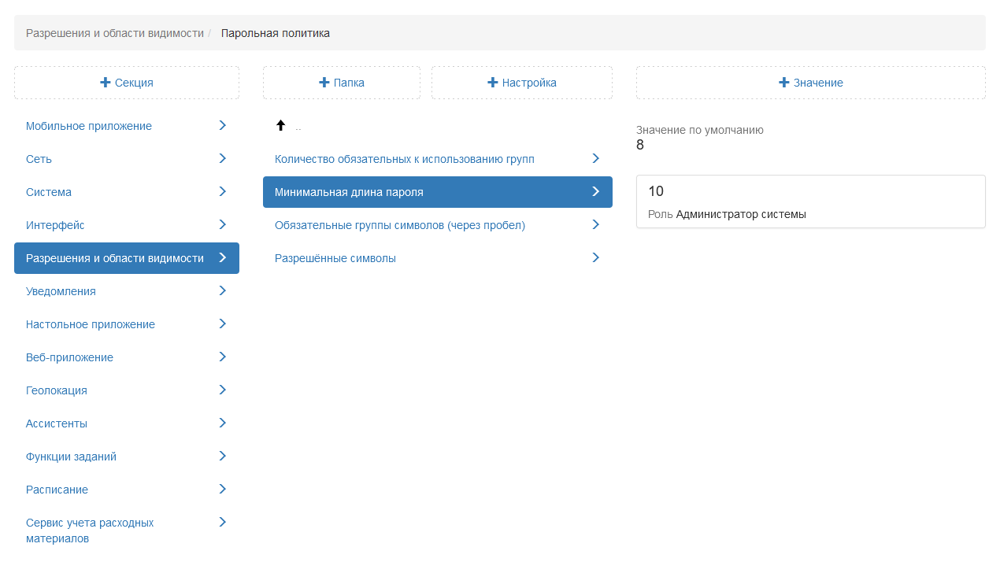
Рис. 2.247 Установка минимальной длины пароля для разных ролей
Если при создании пароля указывается меньшее количество символов, чем установлено в данной настройке, то отобразится соответствующее сообщение (Рис. 2.248).
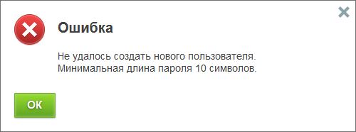
Рис. 2.248 Сообщение об ошибке при создании пользователя (не соблюдена минимальная длина пароля)
Обязательные группы символов (через пробел)
В настройке можно задать группы символов, которые должны быть использованы при формировании пароля (Рис. 2.249). Группу символов необходимо отделять пробелом. Если значения не указаны, будет использоваться прежняя парольная политика.
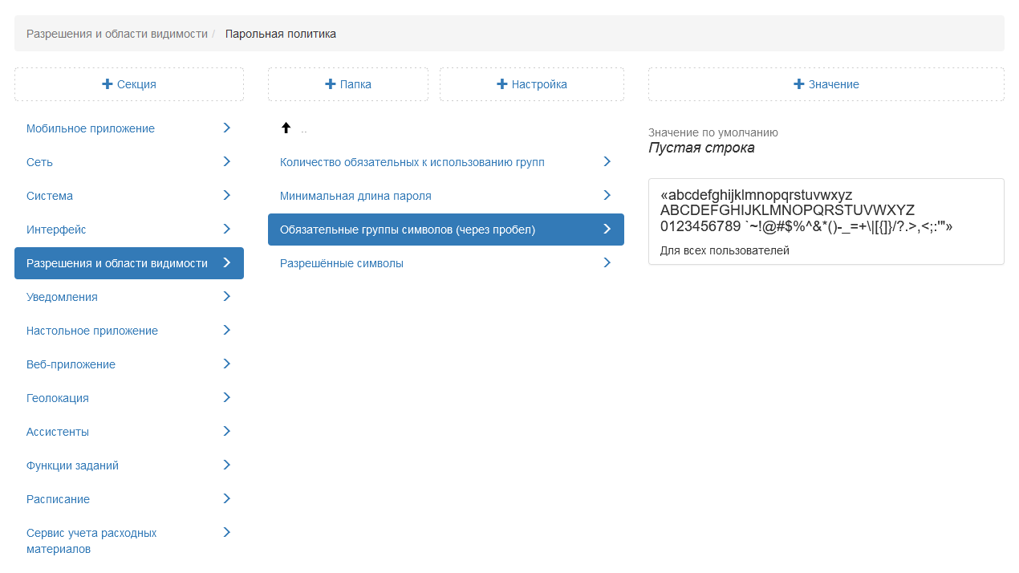
Рис. 2.249 Обязательные группы символов для пароля
Разрешенные символы
В настройке по умолчанию перечислены допустимые символы для формирования пароля. Также можно добавить свои значения (Рис. 2.250).
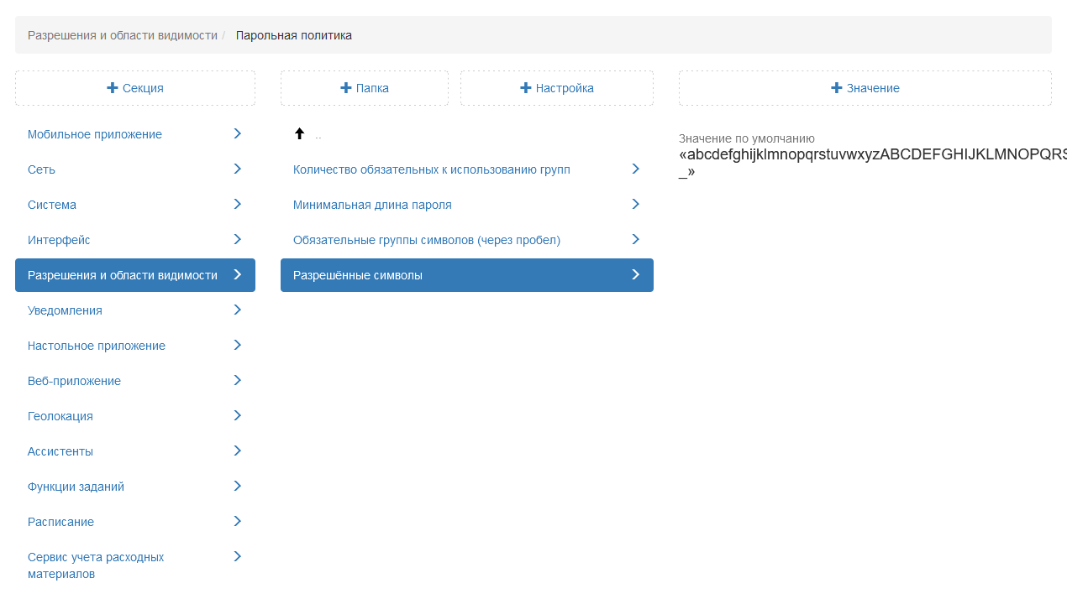
Рис. 2.250 Разрешенные символы для пароля
Если в пароле будут использованы другие символы, не указанные в данной настройке, то при сохранении выйдет соответствующее сообщение (Рис. 2.251).
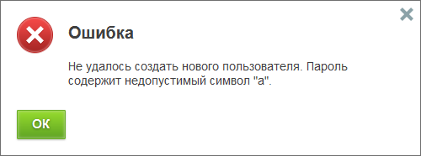
Рис. 2.251 Сообщение об ошибке при создании пользователя (использование в пароле неразрешенных символов)
Количество обязательных к использованию групп
В настройке можно указать, сколько групп обязательных символов нужно использовать при формировании пароля (Рис. 2.252).
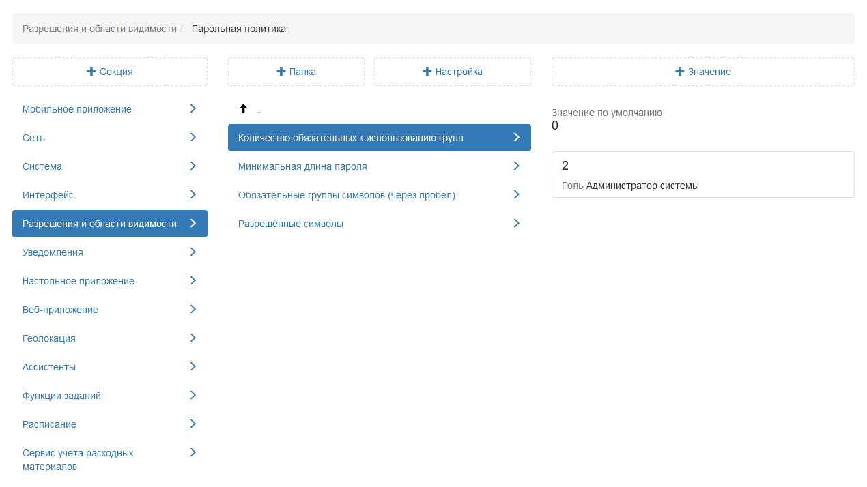
Рис. 2.252 Количество обязательных к использованию групп для пароля
Если значение задано, но при вводе пароля использованы не все группы, то при сохранении выйдет соответствующее сообщение (Рис. 2.253).
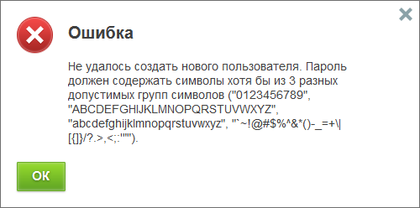
Рис. 2.253 Сообщение об ошибке при создании пользователя (в пароле использованы не все обязательные группы символов)

2.3.3.7.5.2 Позволять назначать задания на клиентские организации
В данной настройке администратор может запретить назначать задания на клиентскую организацию. При попытке назначения задания отобразится информация о запрете действий, но при этом задание будет создано, а поле «Организация-исполнитель» останется пустым. По умолчанию данная настройка отключена (Рис. 2.254).
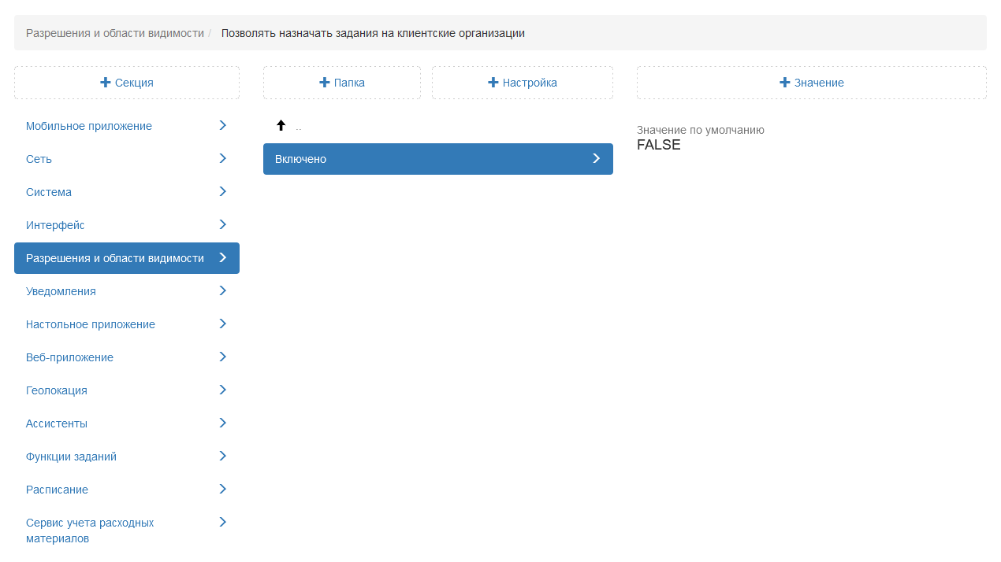
Рис. 2.254 Запрет назначения заданий на клиентские организации

2.3.3.7.5.3 При авторизации блокировать другие сессии того же пользователя
Данная настройка позволяет блокировать сессию пользователя в приложении при повторной авторизации данной учетной записи в этом же приложении на другом устройстве. Так, например, если пользователь был авторизован в настольном приложении «ActiveMap Messages», то доступ другому пользователю под данной учетной записью в настольном приложении будет заблокирован. По умолчанию данная настройка отключена (Рис. 2.255).
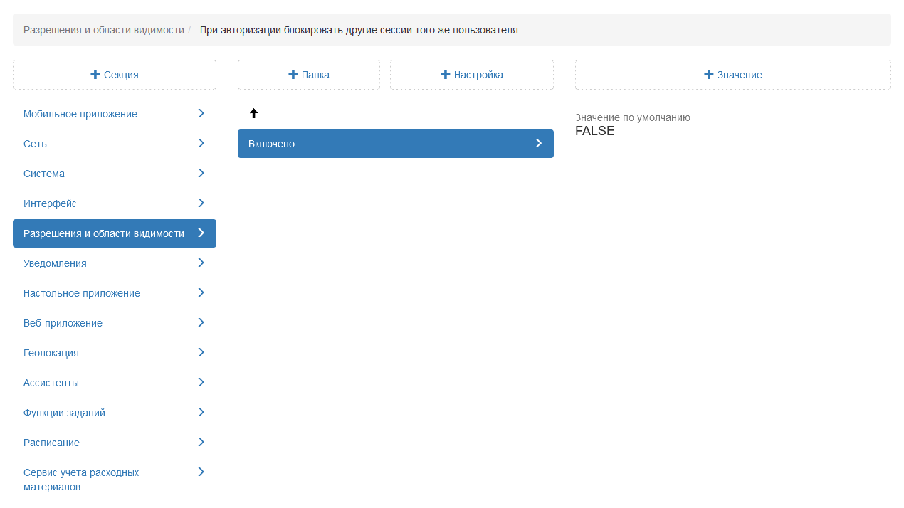
Рис. 2.255 Запрет назначения заданий на клиентские организации

2.3.3.7.5.4 Разрешать удалять самого себя
В данной настройке администратор может указать роль, организацию или пользователей, которые смогут самостоятельно удалить свою учетную запись в мобильном приложении «ActiveMap Mobile» для операционной системы iOS (Рис. 2.256).
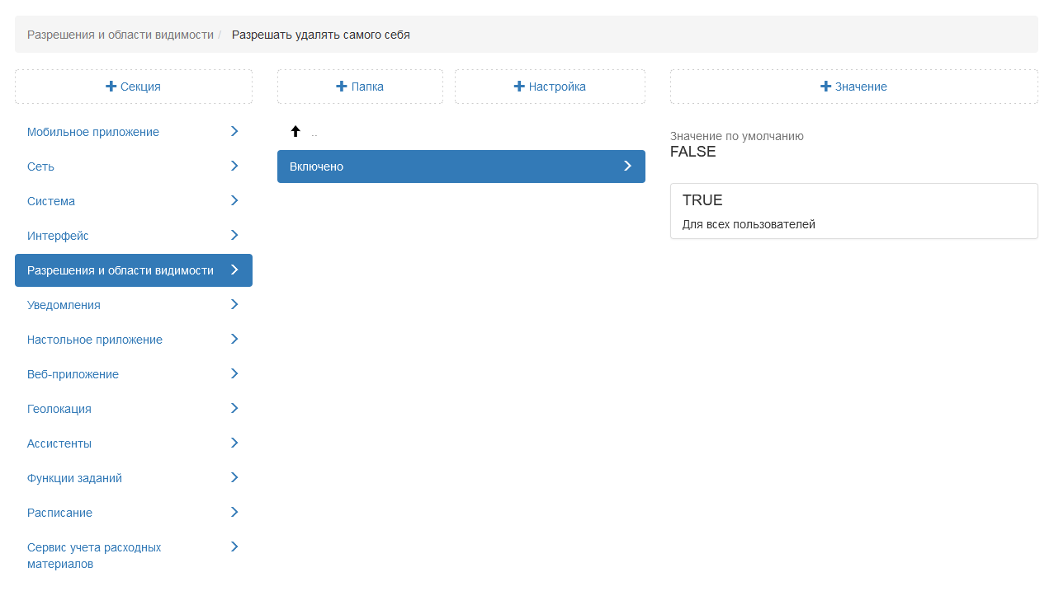
Рис. 2.256 Удаление своей учетной записи

2.3.3.7.6 Секция «Уведомления»
Данная секция позволяет настраивать работу PUSH-уведомлений и вебхуков (Рис. 2.257). При необходимости можно задать новое значение, выделив настройку, затем нажать «+Значение». В открывшемся окне включить/отключить тумблер или внести значение, а затем заполнить оставшиеся поля. Подробное описание процесса добавления нового значения приведено в разделе 2.3.3.7 Блок «Настройки».
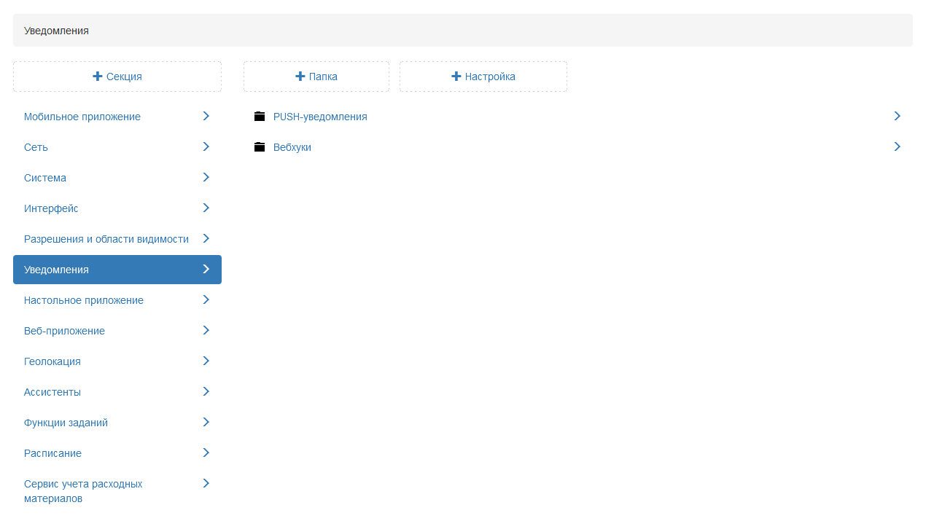
Рис. 2.257 Секция «Уведомления»

2.3.3.7.6.1 PUSH-уведомления
В данной настройке администратор задает работу PUSH-уведомлений при таких действиях как, создание, изменение, удаление заданий, добавление комментариев и т.д. (Рис. 2.258).
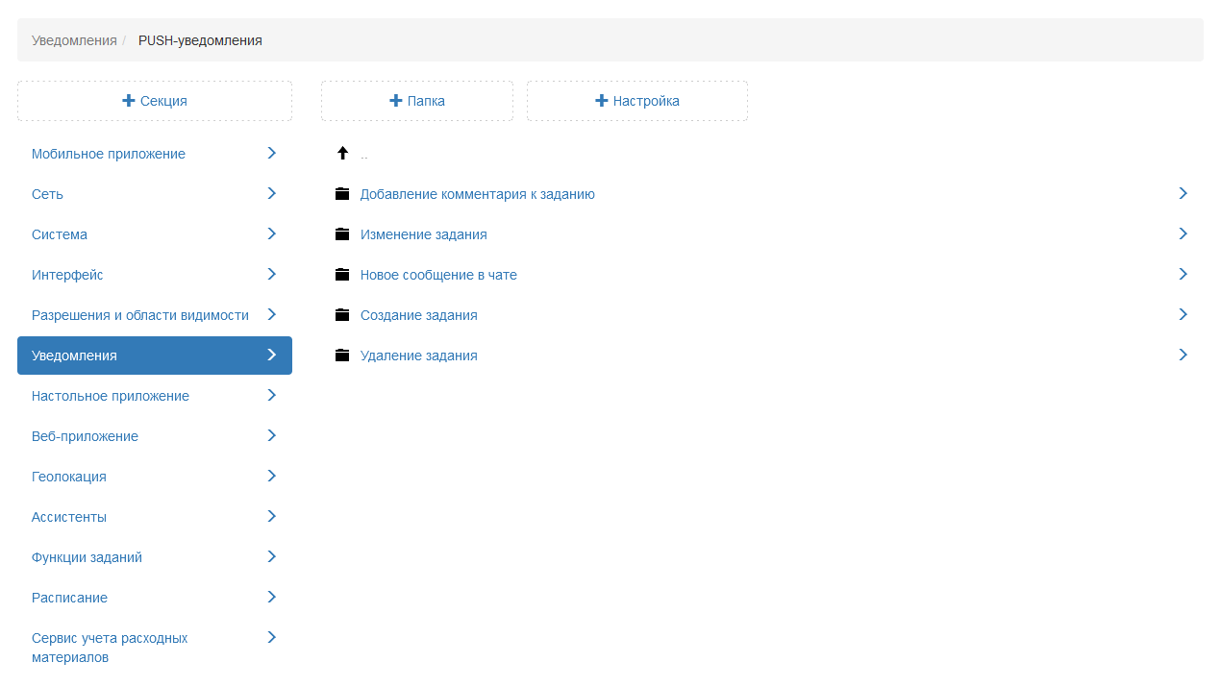
Рис. 2.258 Секция «Уведомления»
Push-уведомление по каждому из представленных действий настраивается для роли пользователей (Рис. 2.259).
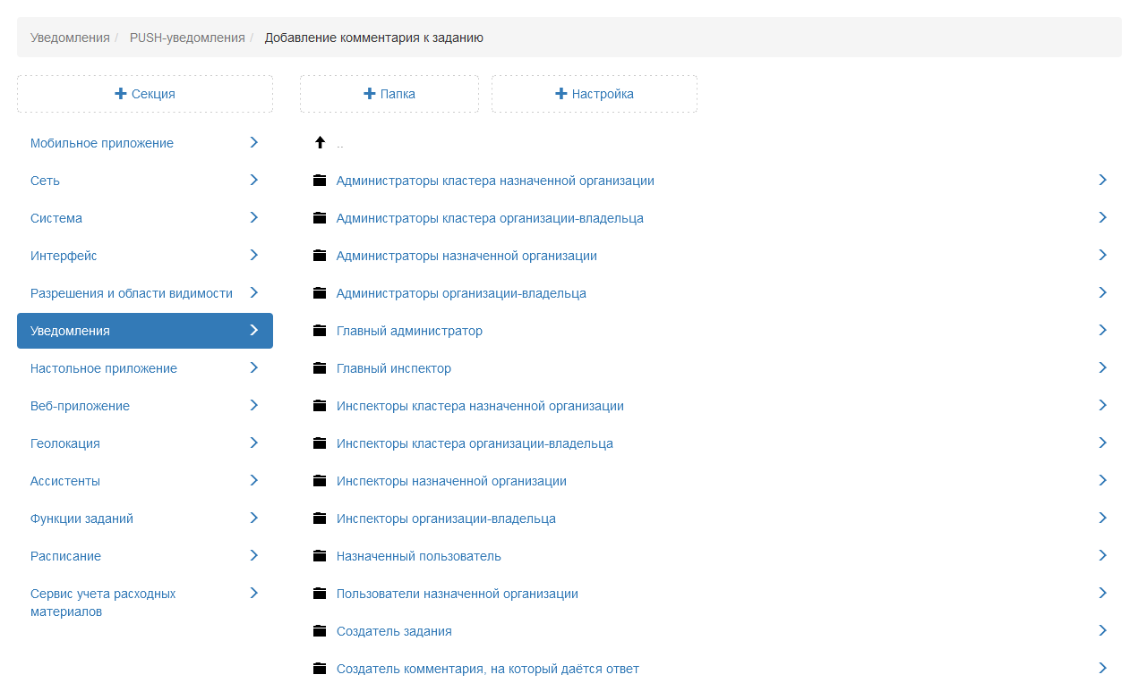
Рис. 2.259 Секция «Уведомления»

2.3.3.7.6.2 Вебхуки
Данная настройка отвечает за то, сколько запросов можно отправить одновременно на сервер с выбранным протоколом передачи данных. По умолчанию установлено 10 запросов (Рис. 2.260).
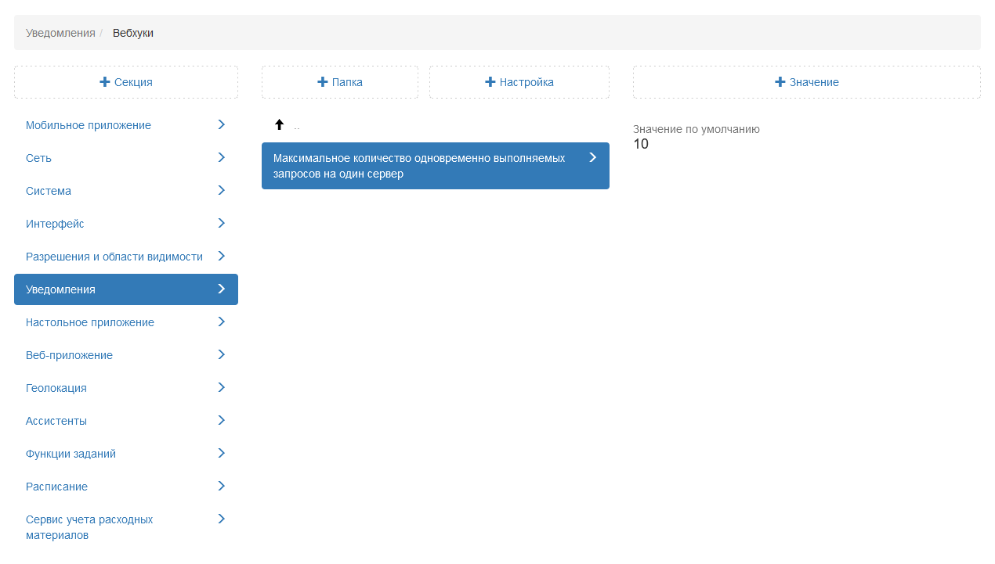
Рис. 2.260 Максимальное количество одновременно выполняемых запросов на один сервер

2.3.3.7.7 Секция «Настольное приложение»
Секция позволяет администратору настраивать дополнительные опции для работы в настольном приложении «ActiveMap Messages» (Рис. 2.261). При необходимости администратор может задать новое значение, выделив настройку, затем нажать «+Значение». В открывшемся окне следует включить/отключить тумблер или ввести необходимое наименование, а затем заполнить оставшиеся поля. Подробное описание процесса добавления нового значения приведено в разделе 2.3.3.7 Блок «Настройки».
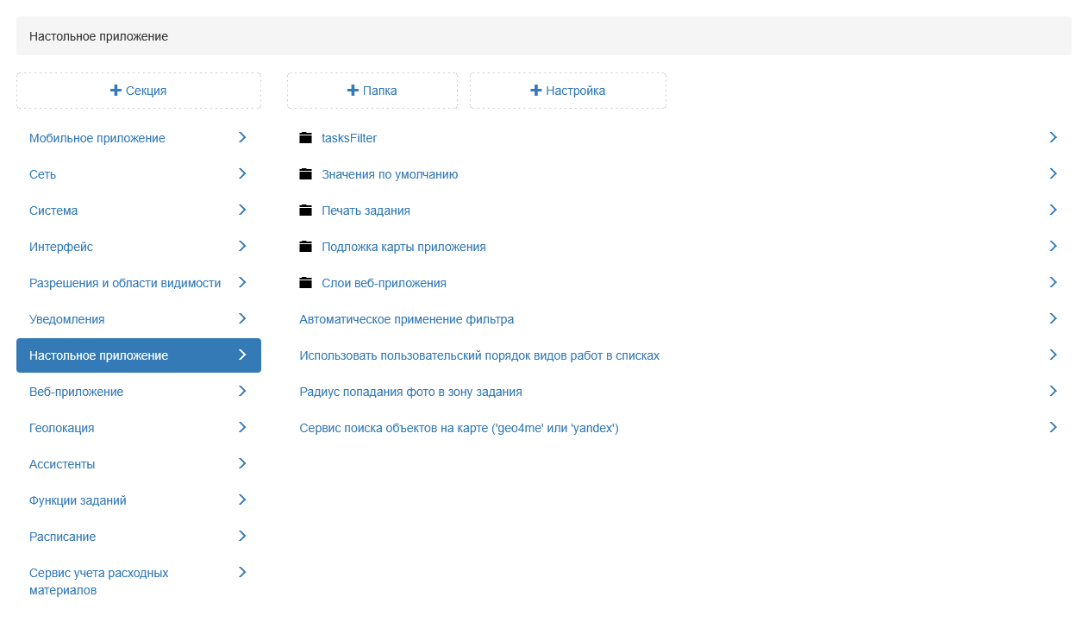
Рис. 2.261 Секция «Настольное приложение»

2.3.3.7.7.1 tasksFilter
В данной папке администратор может настроить свойства фильтров заданий в настольном приложении «ActiveMap Messages». Настройка «OnlyParentTasks» отвечает за автоматическое применение фильтра «Только родительские задания» при авторизации в настольном приложении (Рис. 2.262). К родительским относятся задания первого уровня, которые могут быть связаны с дочерними (заданиями второго уровня) или не иметь дочерних заданий.
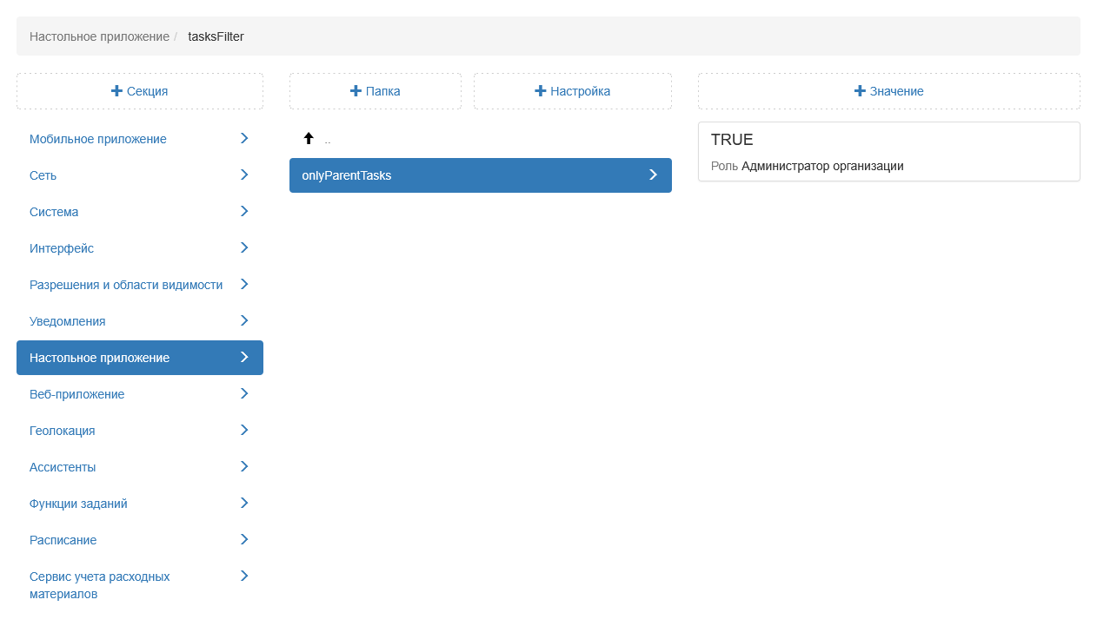
Рис. 2.262 Настройка фильтра «Только родительские задания»
Данный фильтр будет применен как фильтр по умолчанию и не будет сброшен при нажатии на «Очистить». По умолчанию настройка отключена.

2.3.3.7.7.2 Значения по умолчанию
Настройка позволяет администратору указать значения, которые будут автоматически заполняться при создании заданий в настольном приложении «ActiveMap Messages» (Рис. 2.263). Таким образом, после добавления значения пользователю при создании задания не требуется вручную заполнять данные поля. Они будут заполнены автоматически.
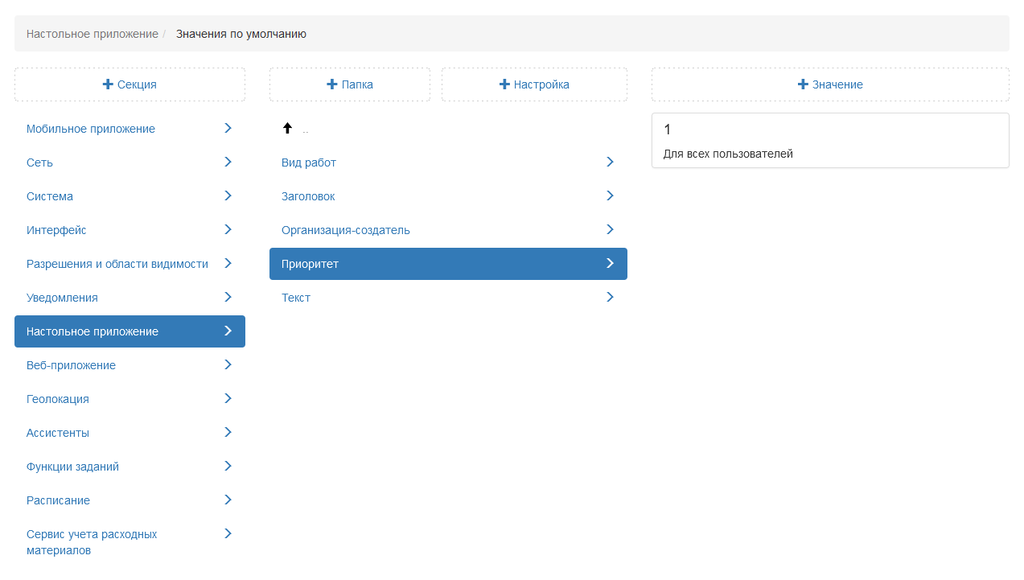
Рис. 2.263 Значения по умолчанию

2.3.3.7.7.3 Печать задания
Настройка позволяет администратору скрывать карту при печати заданий в настольном приложении «ActiveMap Messages» (Рис. 2.264).
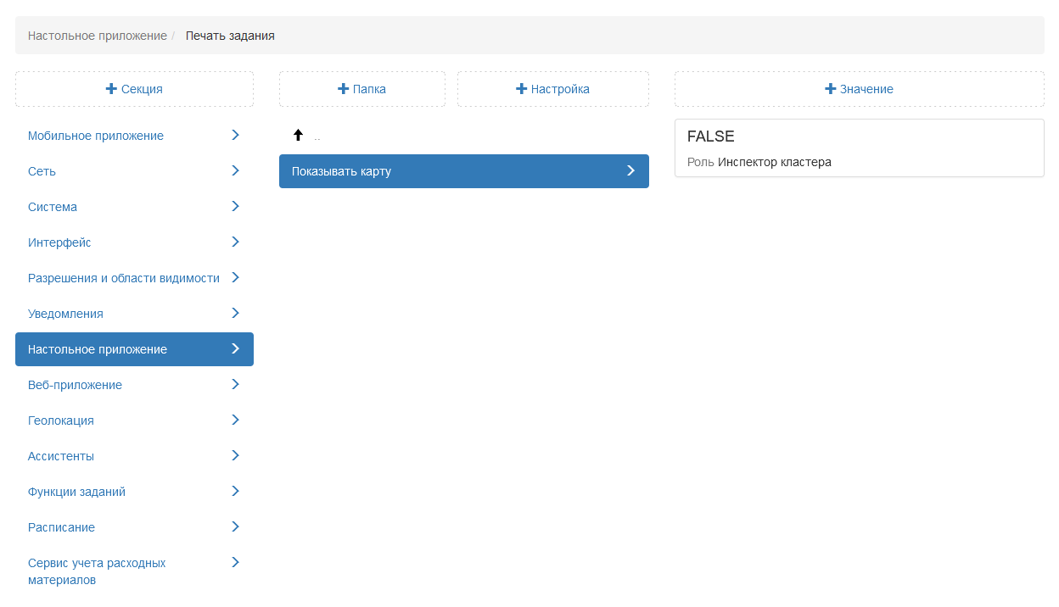
Рис. 2.264 Печать задания

2.3.3.7.7.4 Плагины
В данной папке администратор может подключить дополнительные плагины для работы в настольном приложении «ActiveMap Messages».
Чтобы подключить новый плагин, необходимо:
- В случае отсутствия по умолчанию папки «Плагины» в секции «Настольное приложение» создать ее со следующими параметрами:
- поле «ключ»: «plugins»;
- поле «название»: «Плагины».
Если папка уже есть, можно сразу переходить ко второму пункту.
- Добавить настройку «Название плагина» и прописать для нее значение (Рис. 2.265).
Параметры настройки:
- поле «ключ»: «name»;
- поле «название»: «Название плагина»;
- поле «тип»: «строка».
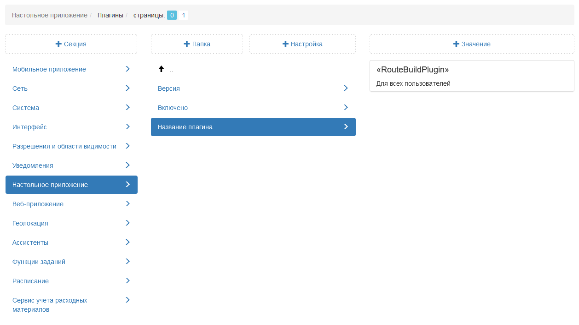
Рис. 2.265 Значение настройки названия плагина
- Добавить настройку «Включено» для определения необходимости скачивания данного плагина. Прописать значение для настройки (Рис. 2.266). Настройка может принимать два значения: «True» или «False». Если значение не указано, то по умолчанию устанавливается «False».
Параметры настройки:
- поле «ключ»: «enabledPlugin»;
- поле «название»: «Включено»;
- поле «тип»: «логическое значение».
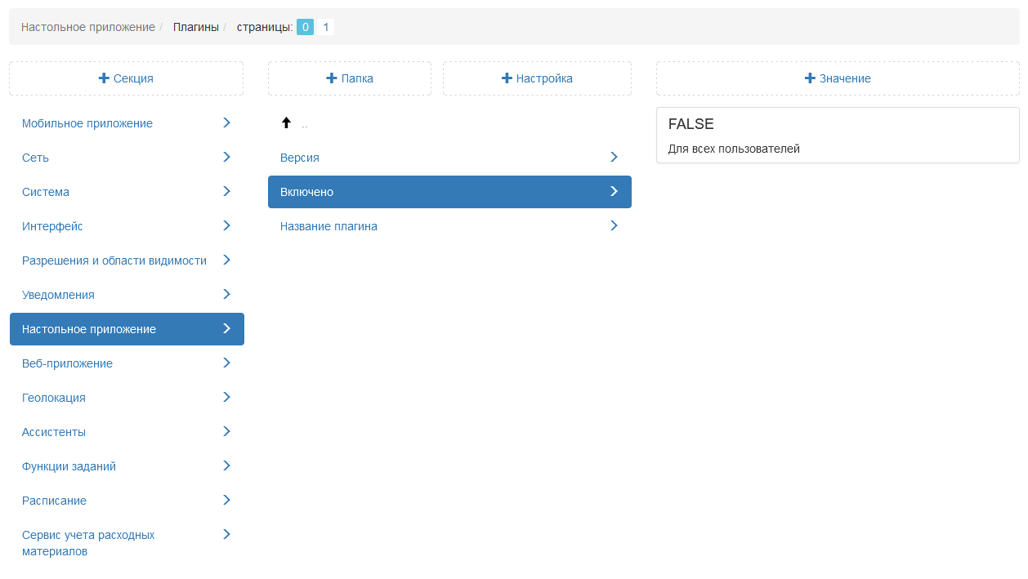
Рис. 2.266 Значение настройки включения плагина
- Добавить настройку «Версия» для указания номера версии плагина и прописать значение для нее (Рис. 2.267). При отсутствии значения будет установлена самая свежая версия плагина.
Параметры настройки:
- поле «ключ»: «version»;
- поле «название»: «версия»;
- поле «тип»: «строка».
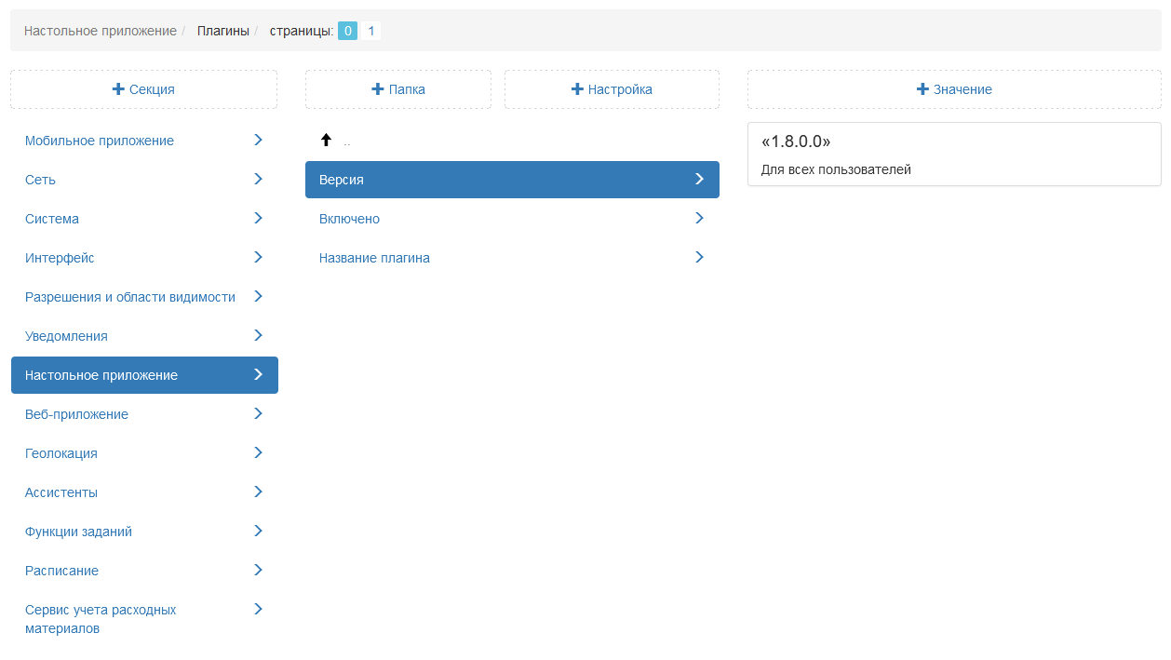
Рис. 2.267 Значение настройки версии плагина

2.3.3.7.7.5 Подложка карты приложения
Настройка позволяет администратору добавить свою карту в качестве базового слоя для работы в настольном приложении «ActiveMap Messages».
URL TMS-сервиса
В данной настройке администратор может ввести URL TMS-сервиса для указания своей карты в качестве базового слоя (Рис. 2.268).
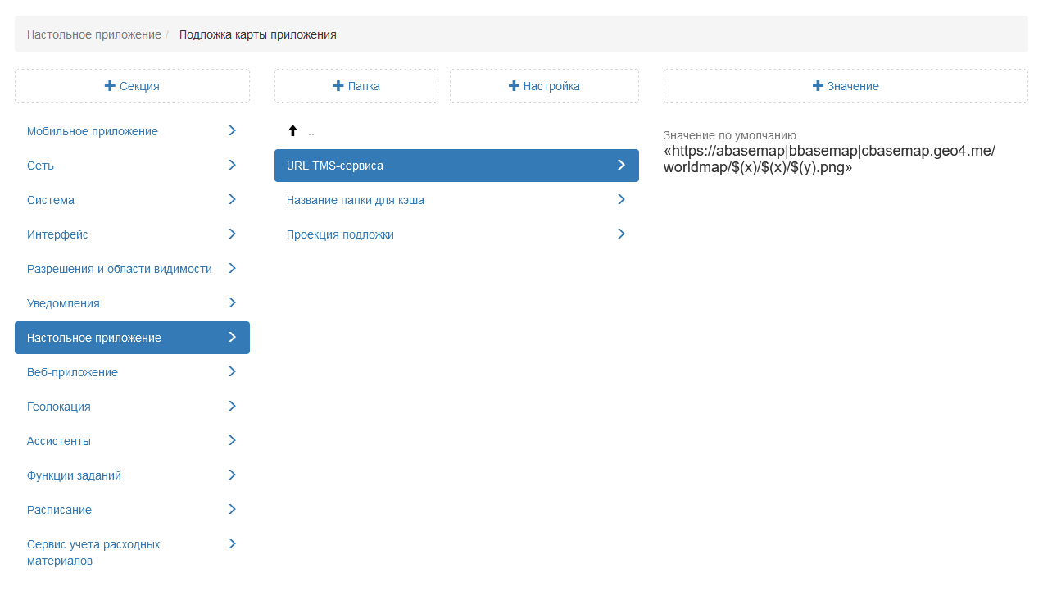
Рис. 2.268 Подложка карты приложения
Название папки для кэша
Настройка позволяет администратору задать новую папку хранения кэша карты для работы в настольном приложении «ActiveMap Messages».
Проекция подложки
Администратор в данной настройке может ввести свою проекцию для базового слоя карты (в формате PROJ.4).

2.3.3.7.7.6 Слои веб-приложения
Данная настройка позволяет администратору указать через запятую id слоев, которые будут отображаться по умолчанию на карте в окне задания (Рис. 2.269).
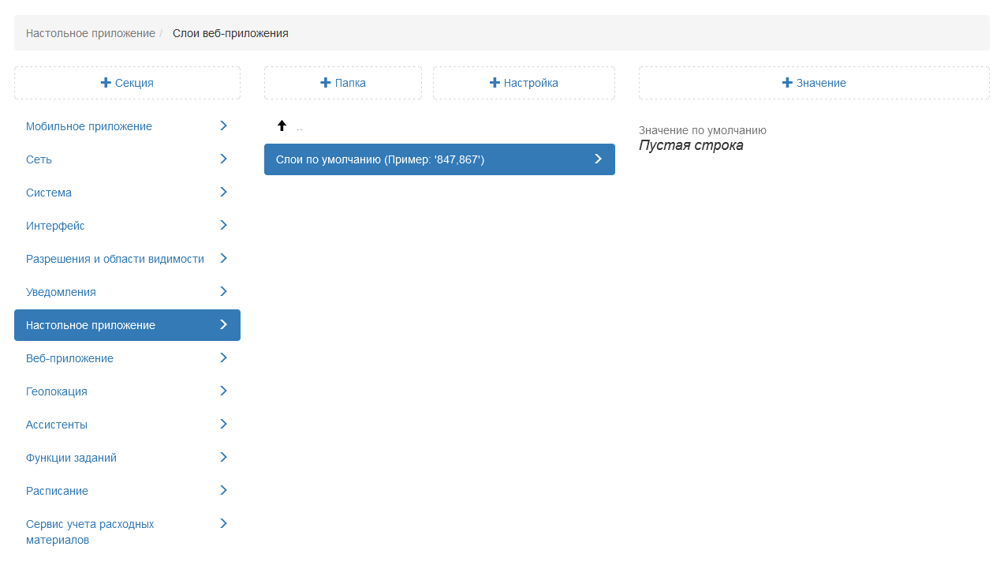
Рис. 2.269 Значения по умолчанию

2.3.3.7.7.7 Автоматическое применение фильтра
В данной настройке администратор может подключить автоматическое применение фильтра к заданиям в настольном приложении «ActiveMap Messages». По умолчанию данная настройка подключена (Рис. 2.270). Если будет создано значение с выключенным тумблером, то в этом случае пользователю для применения фильтра следует нажать «Применить».
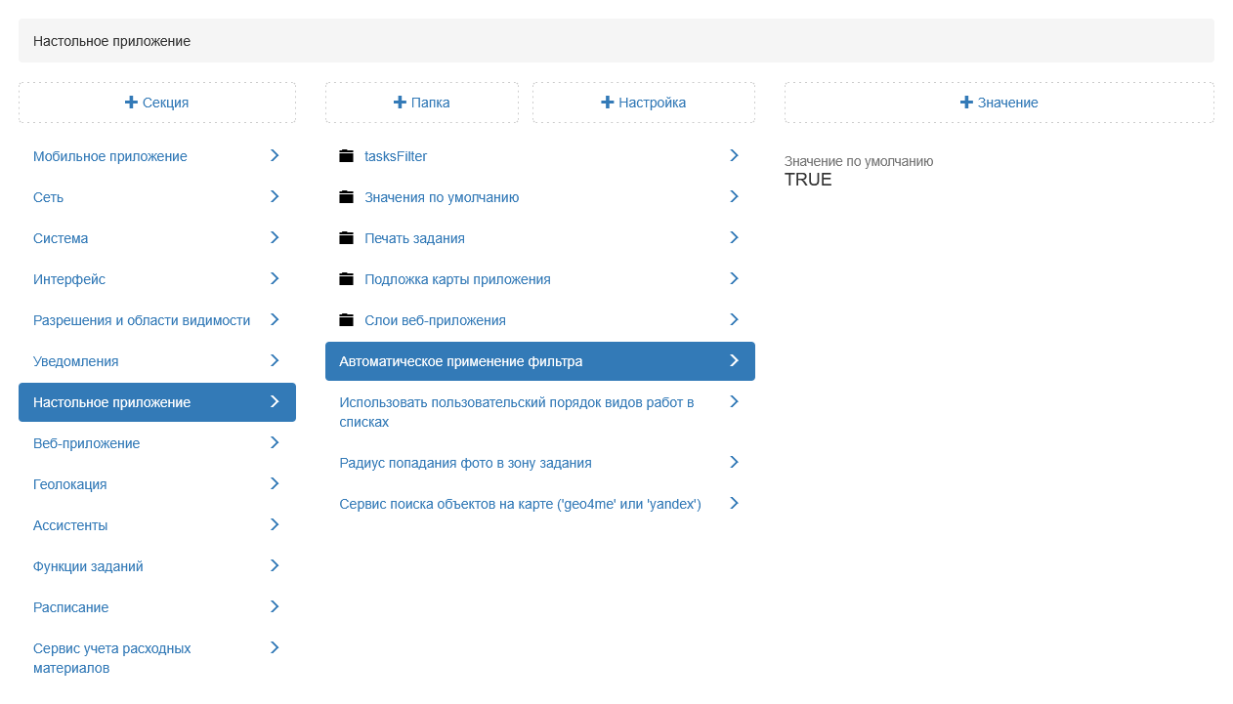
Рис. 2.270 Автоматическое применение фильтра

2.3.3.7.7.8 Радиус попадания фото в зону задания
Настройка позволяет администратору указывать радиус геозоны точки задания. По умолчанию установлен радиус 150 метров (Рис. 2.271).
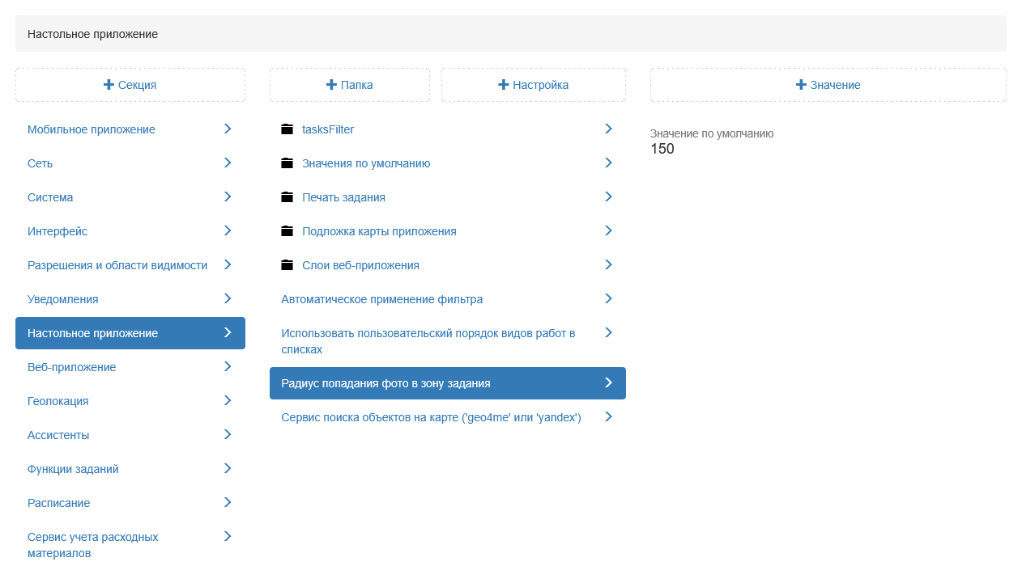
Рис. 2.271 Радиус попадания фото в зону задания

2.3.3.7.8 Секция «Веб-приложение»
Секция позволяет администратору настраивать дополнительные опции для работы в веб-приложении «MapSurfer» (Рис. 2.272). При необходимости можно задать новое значение для каждой настройки в данной папке, выделив ее, затем нажать «+Значение». В открывшемся окне включить/отключить тумблер или ввести новое значение, а затем заполнить оставшиеся поля. Подробное описание процесса добавления нового значения приведено в разделе 2.3.3.7 Блок «Настройки».
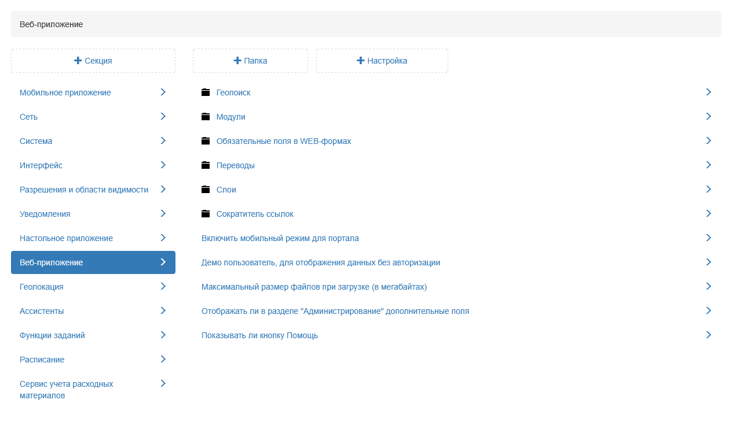
Рис. 2.272 Секция «Веб-приложение»

2.3.3.7.8.1 Геопоиск
В папке «Геопоиск» представлены сервисы для геокодирования.
Сервисы, используемые для геокодирования
По умолчанию доступны следующие сервисы:
- GeoCodingSearch – search.geo.pro;
- GeoCodingNominatim – сервис работы через nominatim;
- GeoCodingOSMru – https://openstreetmap.ru/api/search;
- GeoCodingYandex – сервис yandex (работает только при наличии API ключа).
Администратор может подключить несколько геокодеров для геопоиска, последовательно добавив несколько значений. При использовании нескольких сервисов сначала поиск идет через первый в списке, если ничего не найдено, то используется второй и т.д (Рис. 2.273).
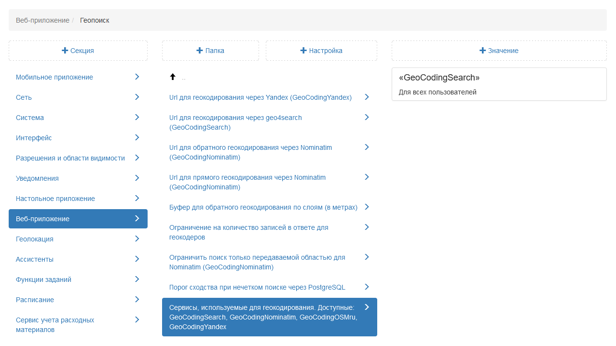
Рис. 2.273 Геопоиск
Буфер для обратного геокодирования по слоям (в метрах)
Для поиска по координатам в слоях необходимо сформировать небольшую зону, где будет осуществляться поиск. Данная настройка позволяет устанавливать буфер, в котором будет работать поиск. По умолчанию установлено 50 метров (Рис. 2.274).
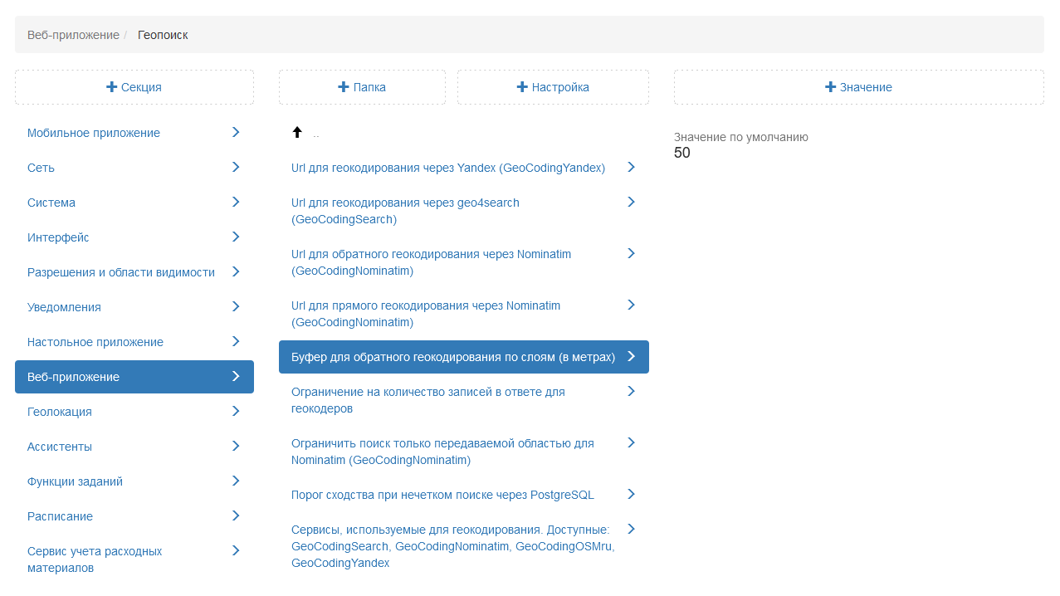
Рис. 2.274 Буфер для обратного геокодирования
Ограничение на количество записей в ответе для геокодеров
Настройка, ограничивающая количество найденных записей в окне «Результаты поиска» в режиме «Карта». Чем больше значение задано в данной настройке, тем дольше будет обрабатываться запрос. По умолчанию установлено 20 записей (Рис. 2.275).
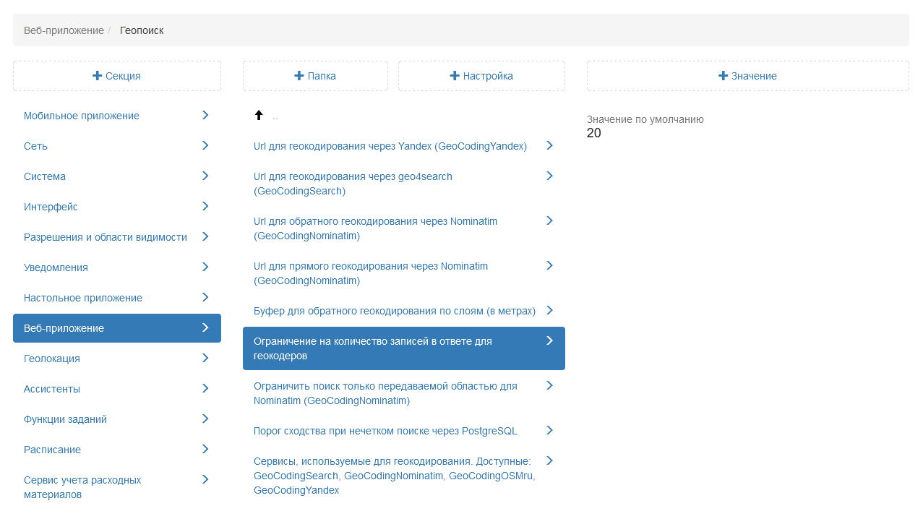
Рис. 2.275 Ограничение на количество записей в ответе для геокодеров
Ограничить поиск только передаваемой областью для Nominatim (GeoCodingNominatim)
Данная настройка определяет границы для поиска через Nominatim. Если настройка подключена, то поиск будет осуществляться только по области, которая передается в запросе. В частности, при поиске в приложении «MapSurfer» в режиме карты, это область карты, которая отображается в данный момент в браузере. По умолчанию данная функция отключена (Рис. 2.276).
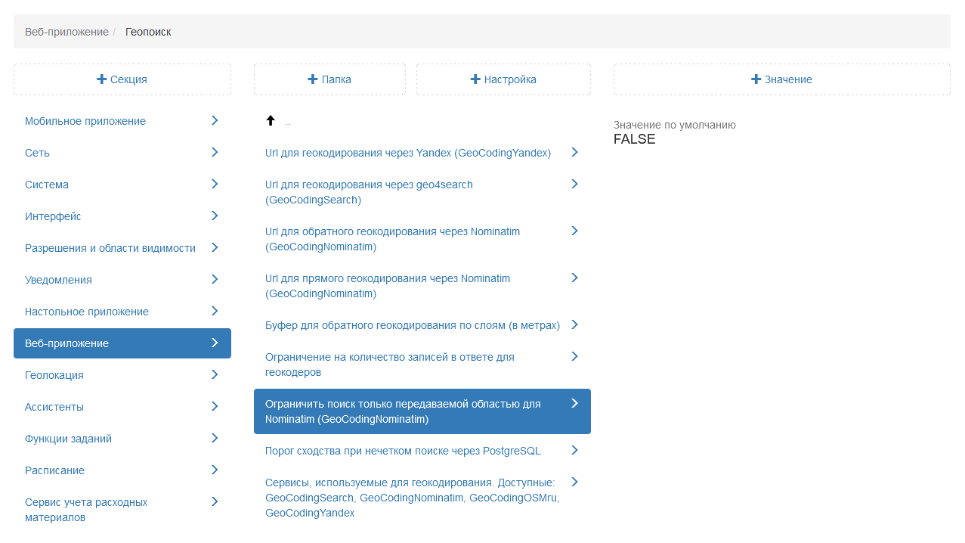
Рис. 2.276 Ограничение поиска только передаваемой областью для Nominatim

2.3.3.7.8.2 Модули
Модуль статистики – это отчет, который генерируется (обновляется) через заданный промежуток времени на основе собранных данных в режиме онлайн. Данный отчет доступен пользователям в режиме «Карта» (Рис. 2.277).
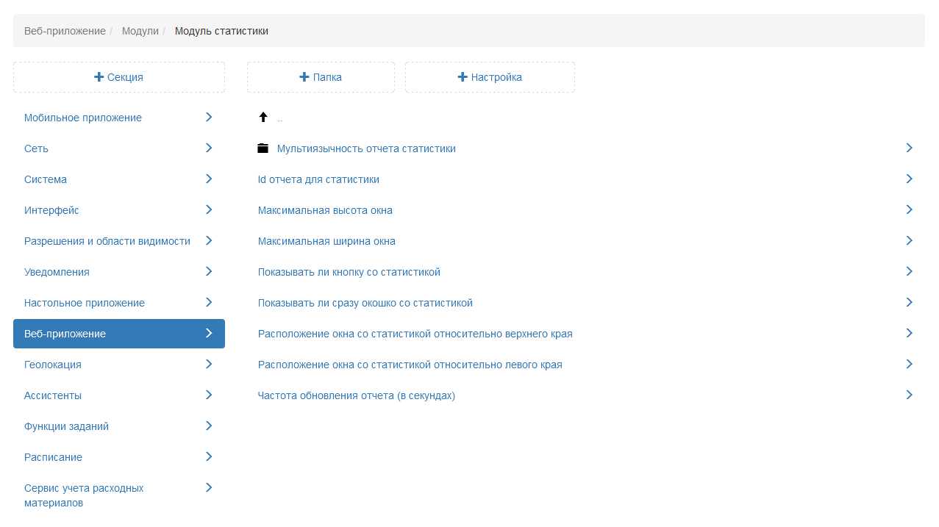
Рис. 2.277 Модуль статистики
Мультиязычность отчета статистики
Модуль статистики поддерживает генерацию отчетов для разных языков интерфейса. В данной папке можно прописать необходимый отчет для указанного языка. Для добавления нового языка следует создать новую папку, нажав на «+Настройка». В поле «Ключ» указать двухбуквенный код языка, в поле «Название» ввести название языка (Рис. 2.278). Далее администратору следует добавить значение, в котором будет указан id отчета для данного языка.
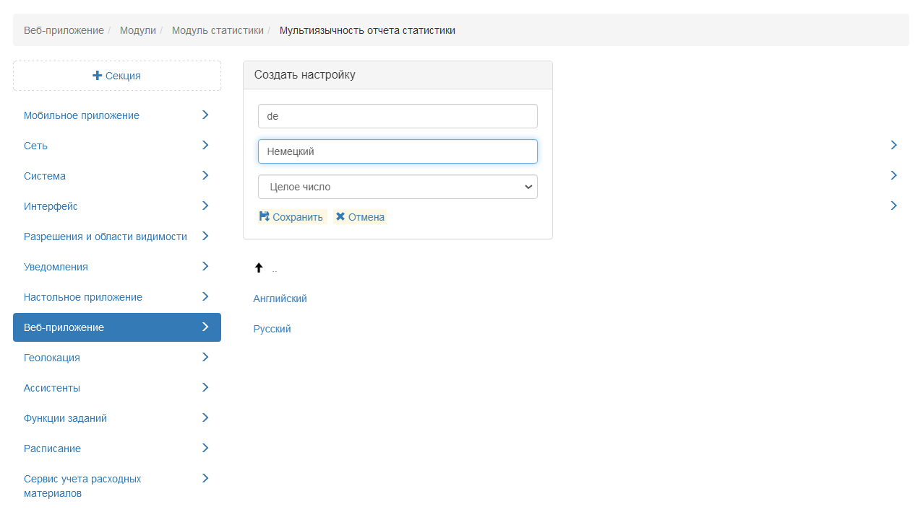
Рис. 2.278 Добавление языка
Если язык не указан, то по умолчанию используется отчет, заданный в настройке «Id отчета для статистики».
Id отчета для статистики
В данной настройке администратор может указать id отчета, который будет использоваться для отображения статистики. При этом можно указать разные отчеты для разных ролей или же организаций (Рис. 2.279).
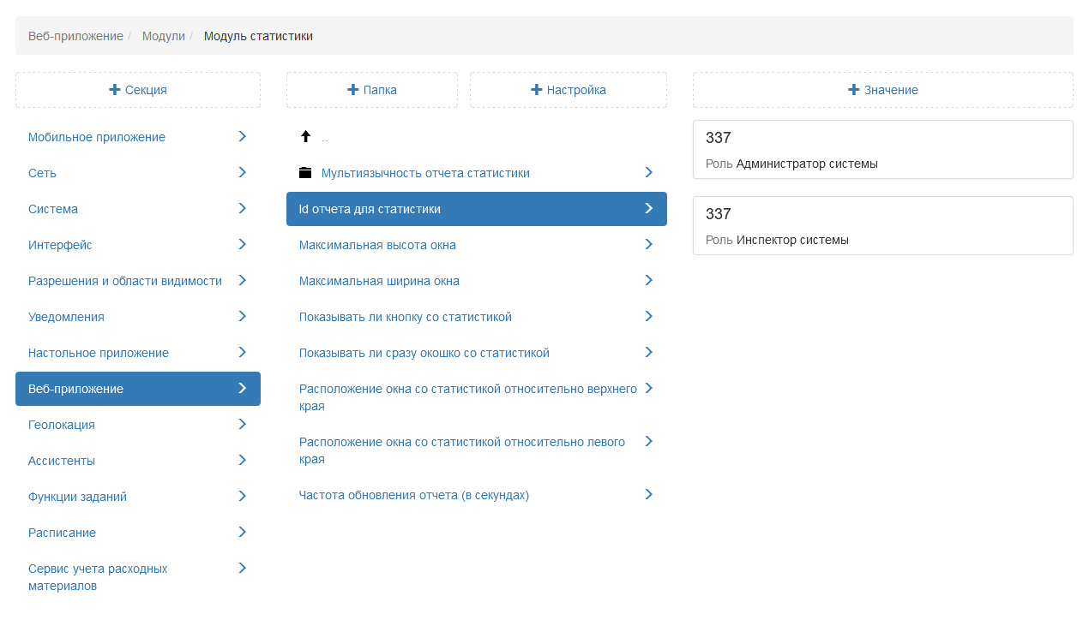
Рис. 2.279 Указание отчета для модуля статистики
Максимальная высота окна и Максимальная ширина окна
По умолчанию окно статистики оптимизировано под содержимое отчета (Рис. 2.280). При необходимости администратор может изменить размер окна, указав новые значения.
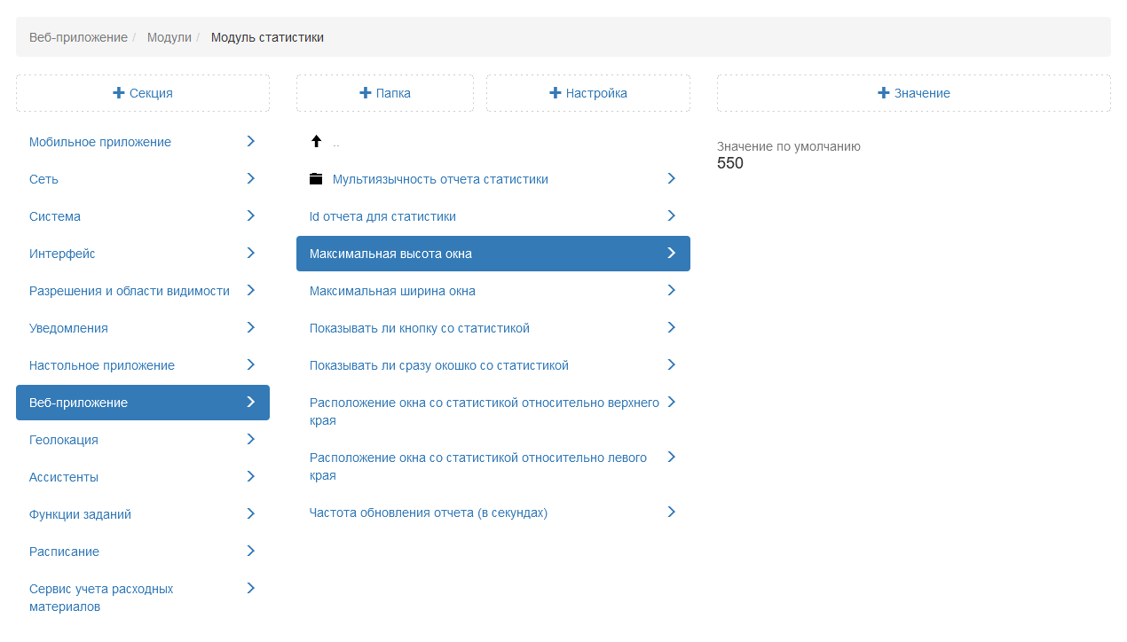
Рис. 2.280 Максимальная высота окна
Показывать ли кнопку со статистикой
Настройка позволяет отобразить в веб-приложении «MapSurfer» в режиме «Карта» на панели инструментов кнопку для подключения онлайн-статистики. По умолчанию данная функция отключена (Рис. 2.281).
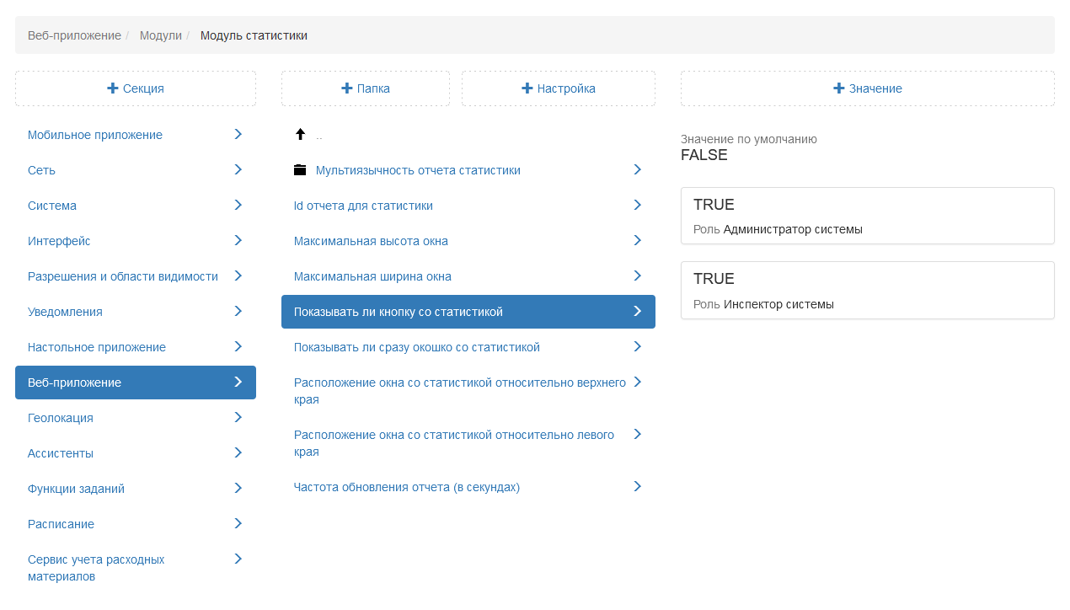
Рис. 2.281 Показывать ли кнопку со статистикой
Показывать ли сразу окошко со статистикой
При подключении данной настройки в режиме «Карта» в приложении «MapSurfer» после авторизации автоматически будет отображаться всплывающее окошко с онлайн-статистикой. По умолчанию данная функция отключена (Рис. 2.282).
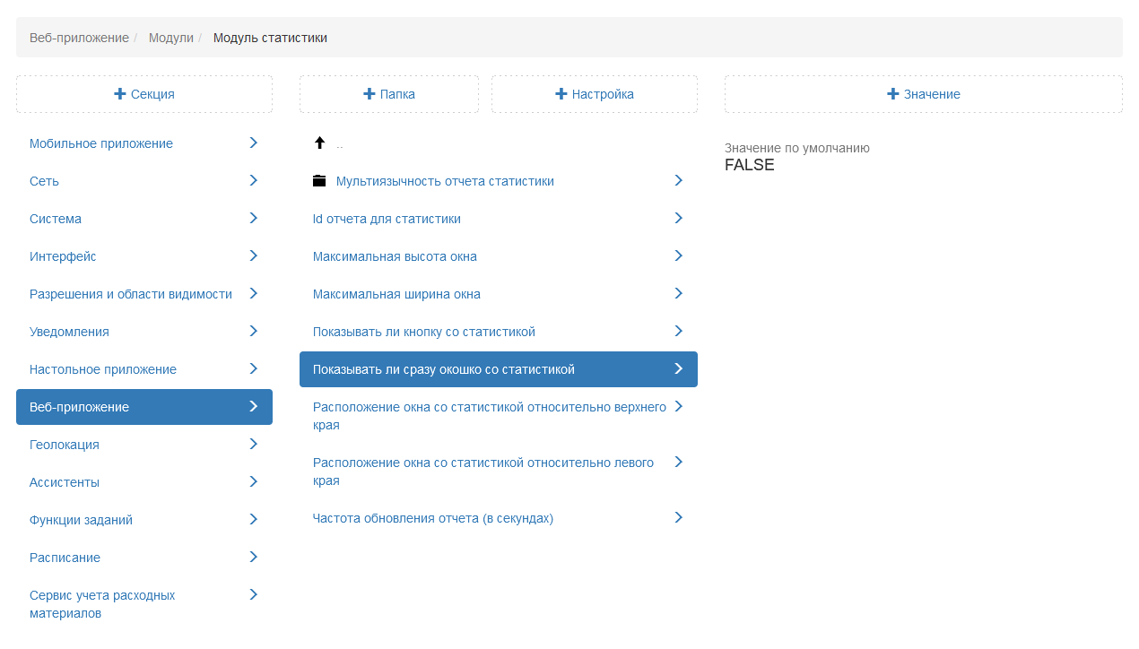
Рис. 2.282 Показывать ли сразу окошко со статистикой
Расположение окна со статистикой относительно верхнего края и Расположение окна со статистикой относительно левого края
По умолчанию задано расположение всплывающего окошка статистики в браузере относительно верхнего и левого края (в пикселях) (Рис. 2.283). При необходимости администратор может изменить размер окна, указав новые значения.
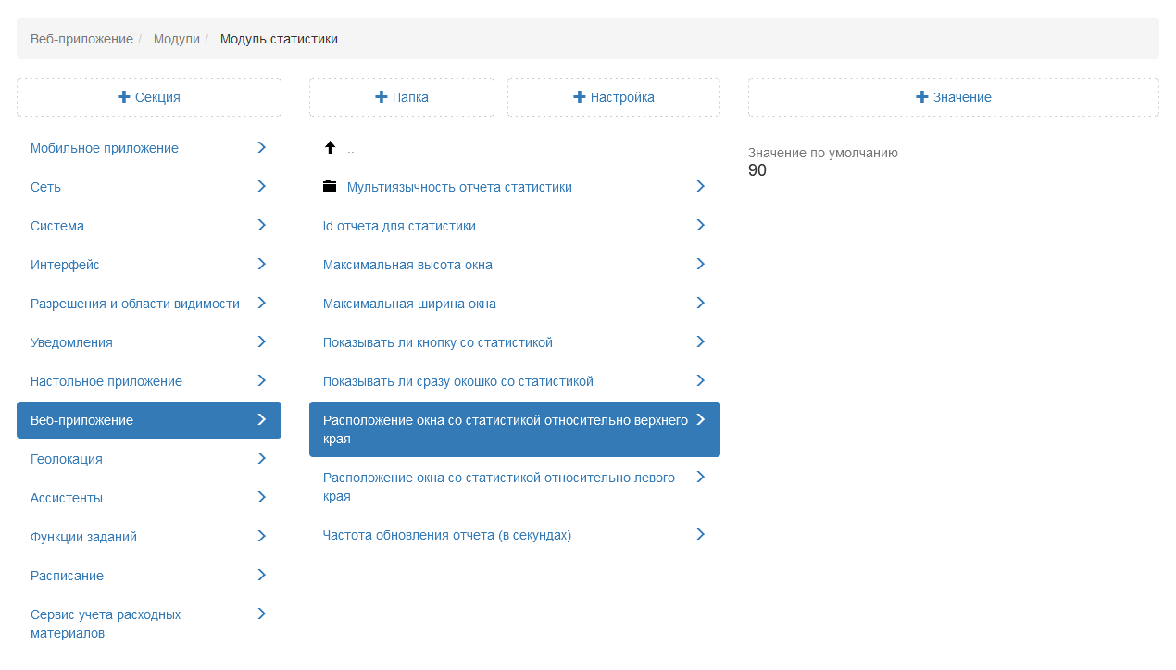
Рис. 2.283 Расположение окна со статистикой относительно верхнего края
Частота обновления отчета (в секундах)
Данная настройка позволяет администратору задать частоту обновления данных в онлайн-статистике. По умолчанию установлено 180 секунд (Рис. 2.284).
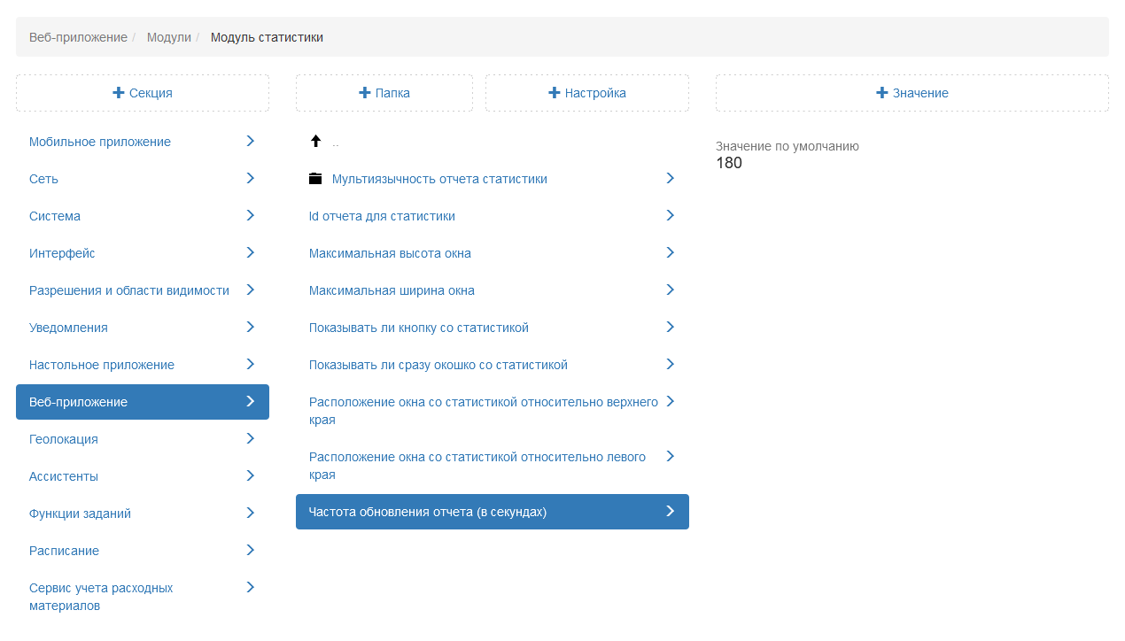
Рис. 2.284 Частота обновления отчета (в секундах)

2.3.3.7.8.3 Обязательные поля в WEB-формах
В данной папке администратор может определить поля, обязательные для заполнения в формах создания пользователя и организации. Настройка поддерживается только при создании пользователей и организаций в веб-приложении. Папка содержит подпапки «Форма организации» и «Форма пользователя» (Рис. 2.285).
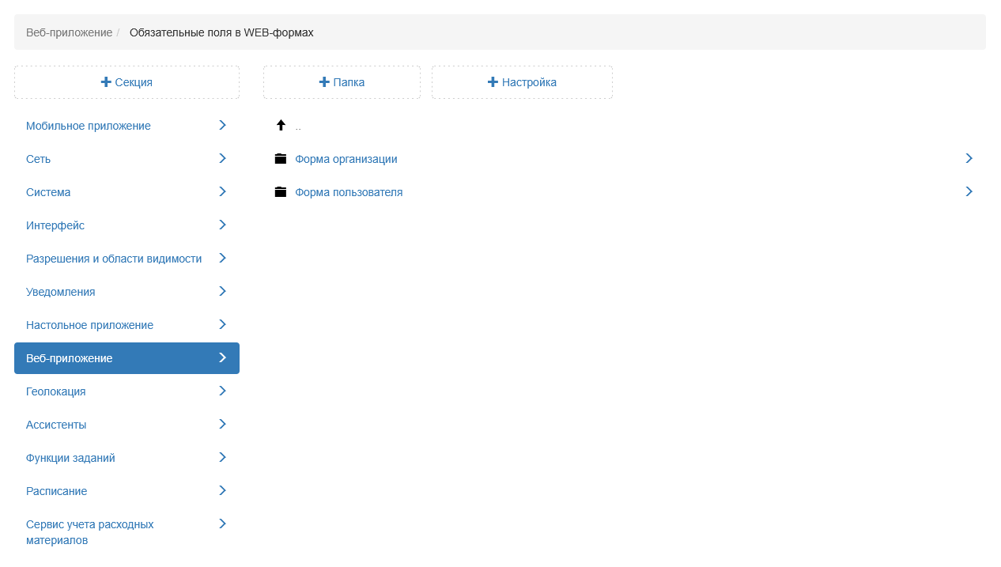
Рис. 2.285 Обязательные поля в WEB-формах
Форма организации
Папка содержит список полей карточки организации (Рис. 2.286). По умолчанию все представленные поля отмечены, как необязательные. Любое из данных полей можно сделать обязательным к заполнению при создании организации. Для этого нужно выбрать поле в списке и проставить значение «TRUE». После этого выбранное поле станет обязательным к заполнению и будет отмечено красной звездочкой в форме создания организации.
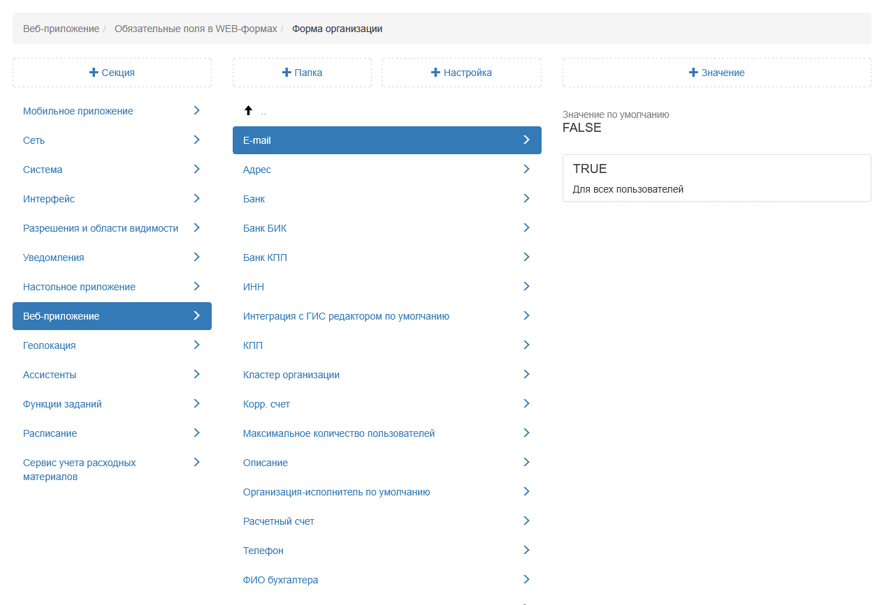
Рис. 2.286 Настройка списка полей, обязательных при создании организации
Форма пользователя
Папка содержит список полей карточки пользователя (Рис. 2.287). По умолчанию все представленные поля отмечены, как необязательные. Любое из данных полей можно сделать обязательным к заполнению при создании пользователя. Для этого нужно выбрать поле в списке и проставить значение «TRUE». После этого выбранное поле станет обязательным к заполнению и будет отмечено красной звездочкой в форме создания пользователя.
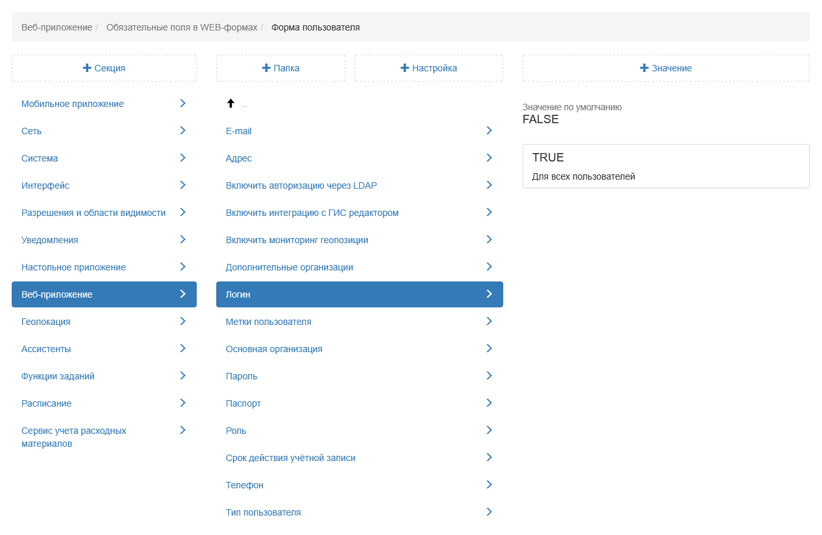
Рис. 2.287 Настройка списка полей, обязательных при создании пользователя

2.3.3.7.8.4 Переводы
В данной папке администратор может переопределять стандартный перевод фраз в веб-приложении «MapSurfer» на нужном языке. По умолчанию добавлены папки для русского и английского языков (Рис. 2.288).
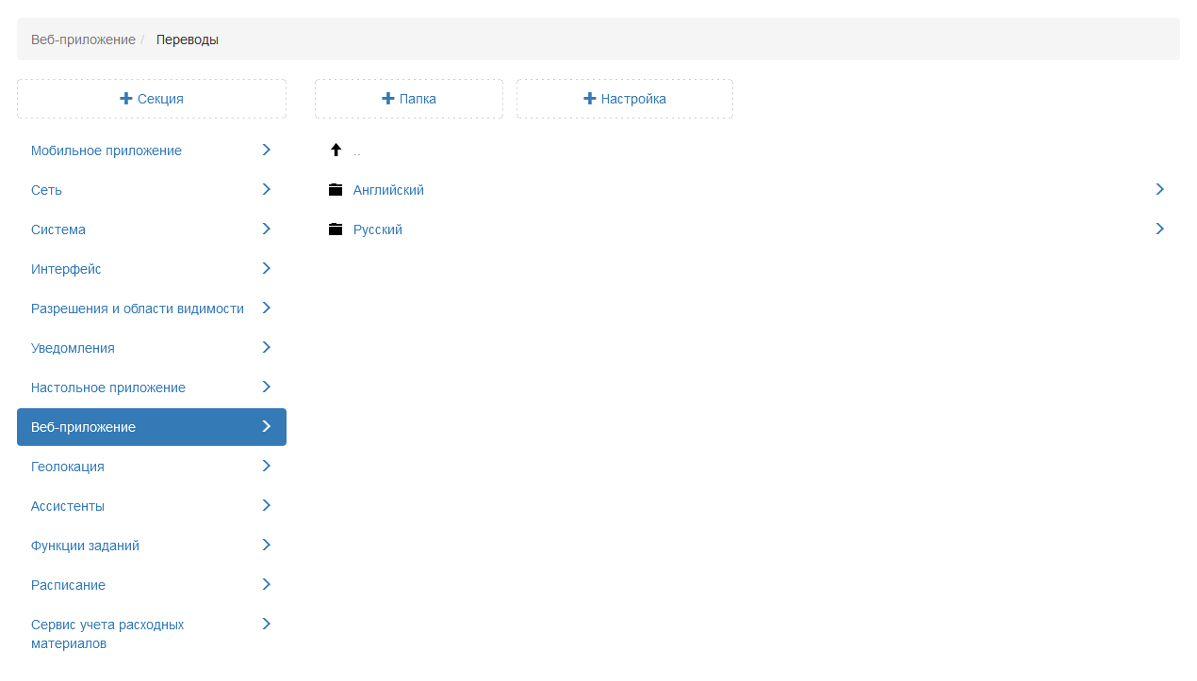
Рис. 2.288 Переводы
Администратор может добавить другой требуемый язык. Для этого следует создать новую папку, нажав на «+Папка». В поле «Ключ» указать двухбуквенный код языка, в поле «Название» ввести название языка (Рис. 2.289).
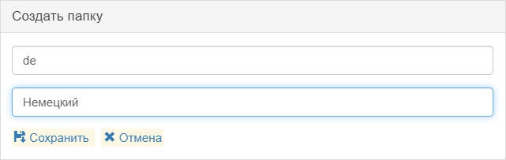
Рис. 2.289 Добавление новой папки
Далее администратору следует добавить настройку. В поле «Ключ» указать ключ, который используется системой для данного перевода. В поле «Название» указать любое название, по которому будет понятно, к чему относится перевод, в поле «Тип» нужно выбрать «Строка» (Рис. 2.290).
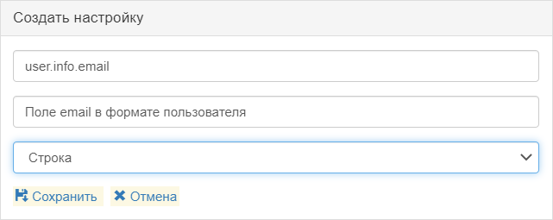
Рис. 2.290 Добавление новой настройки
После сохранения настройки следует добавить новое значение, которое будет использоваться в данном языке для перевода.

2.3.3.7.8.5 Слои
В данной папке представлены дополнительные настройки по работе с тематическими слоями (Рис. 2.291).
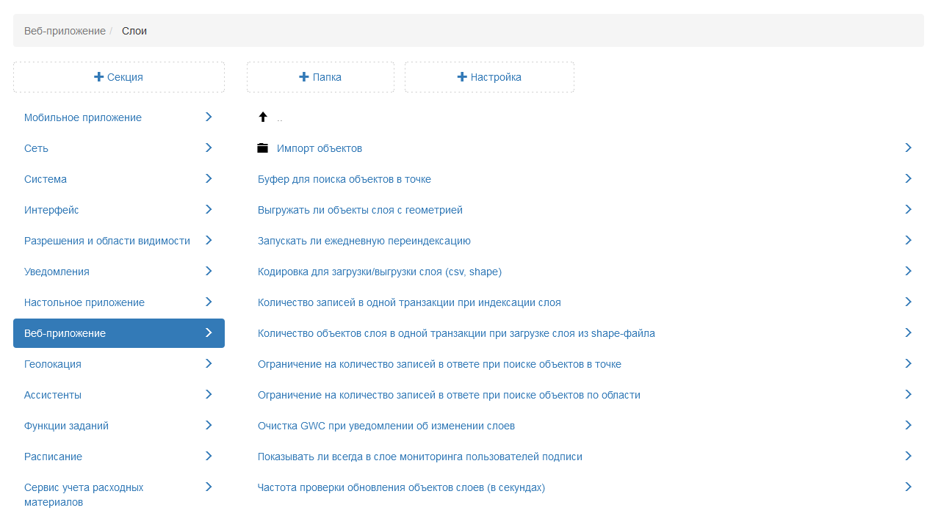
Рис. 2.291 Слои
Импорт объектов
В мобильном приложении «ActiveMap Mobile» реализована поддержка импорта объектов обслуживания из текстового файла.
Максимальное количество строк для импорта
В данной настройке указано ограничение на количество строк, которое можно загрузить за один раз при простом импорте объектов. По умолчанию установлено 10000 строк (Рис. 2.292).
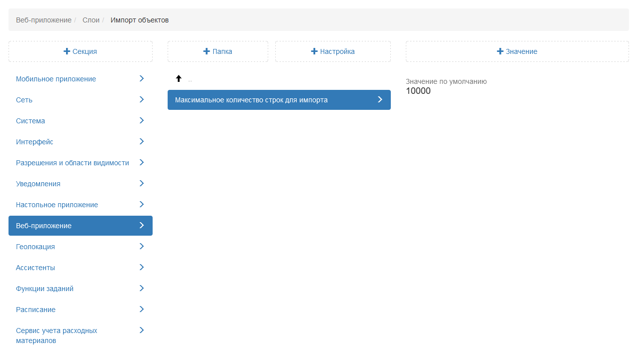
Рис. 2.292 Максимальное количество строк для импорта
Буфер поиска объекта в точке
Настройка позволяет администратору установить размер буфера, который будет использоваться для получения дополнительной информации по объектам в режиме «Карта». По умолчанию установлено 200 метров (Рис. 2.293).
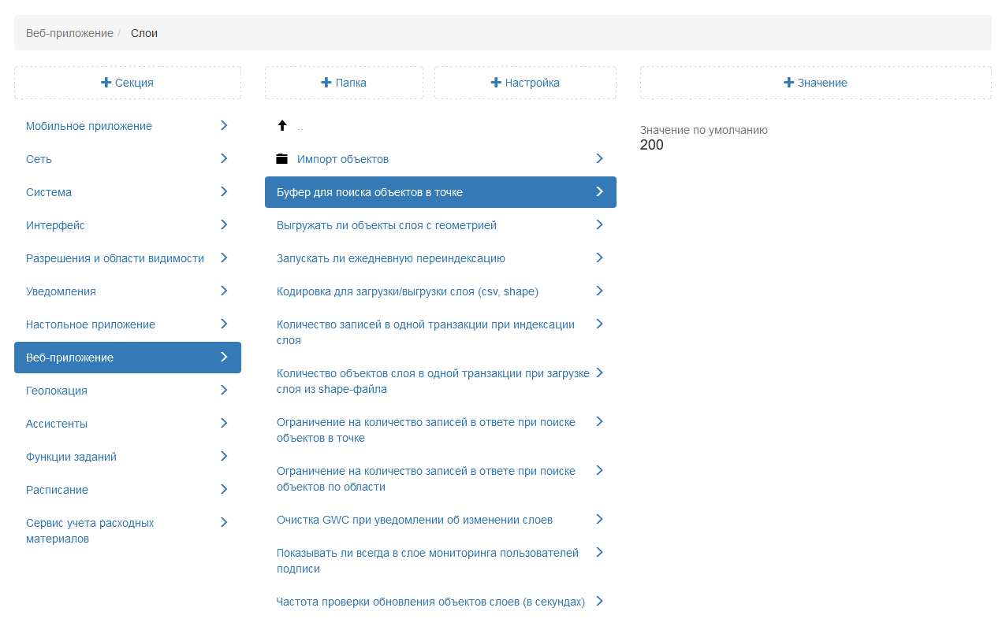
Рис. 2.293 Слои
Ограничение на количество записей в ответе при поиске объектов в точке
Настройка, которая ограничивает количество записей в окне «Результаты поиска» при поиске объектов в режиме «Карта». Чем больше значение задано в данной настройке, тем дольше будет обрабатываться запрос. По умолчанию установлено 30 записей (Рис. 2.294).
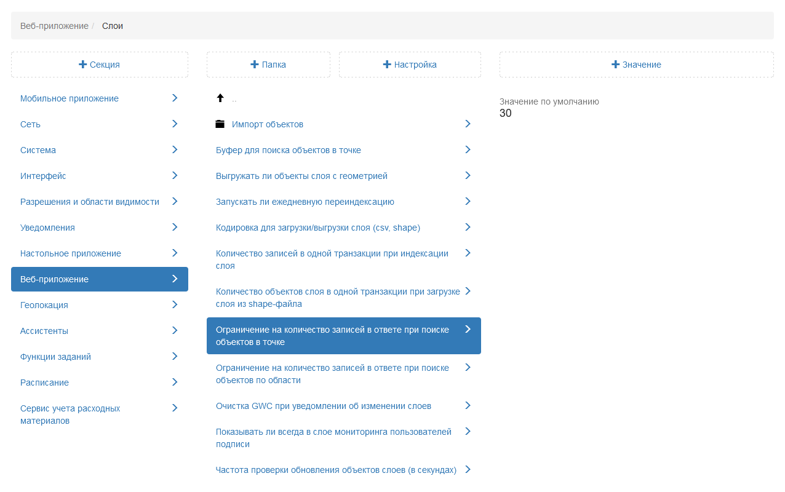
Рис. 2.294 Ограничение на количество записей в ответе при поиске объектов в точке
Ограничение на количество записей в ответе при поиске объектов по области
Настройка, которая ограничивает количество записей в окне «Результаты поиска» при поиске объектов инструментом «Список объектов области» в режиме «Карта». Чем больше значение задано в данной настройке, тем дольше будет обрабатываться запрос. По умолчанию установлено 30 записей (Рис. 2.295).
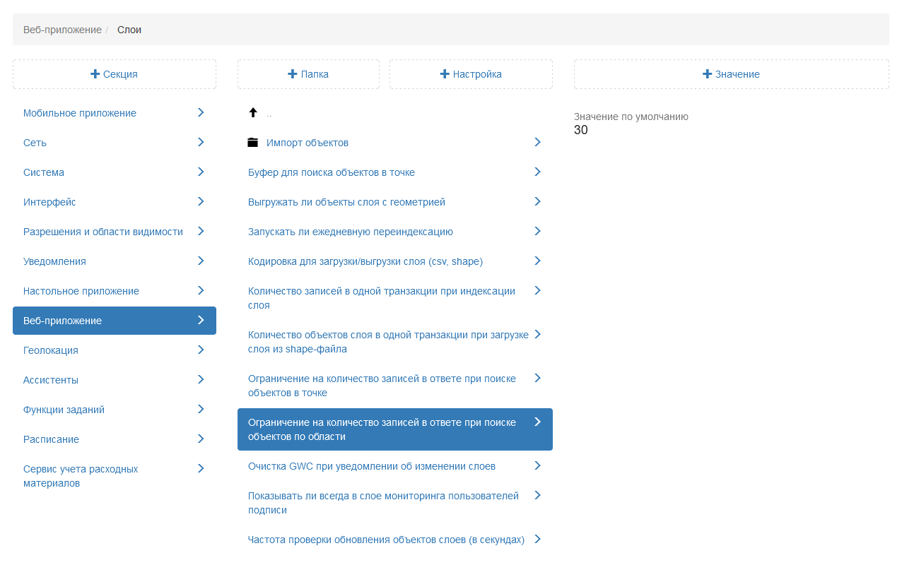
Рис. 2.295 Ограничение на количество записей в ответе при поиске объектов по области
Выгружать ли объекты слоя с геометрией
Настройка позволяет в веб-приложении «MapSurfer» включить в выгрузку слоя информацию о геометрии объектов. По умолчанию данная настройка отключена (Рис. 2.296).
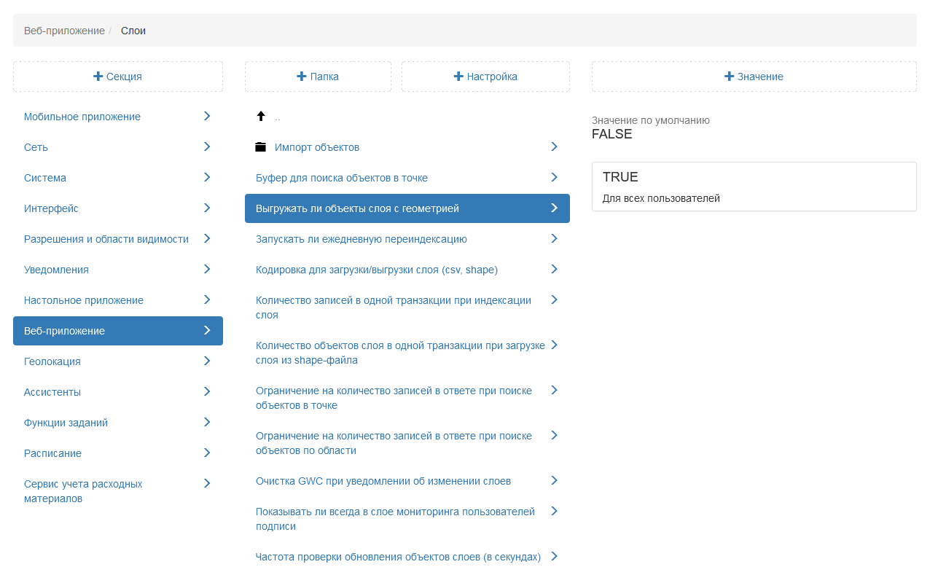
Рис. 2.296 Настройка выгрузки слоя с геометрией объектов
Запускать ли ежедневную переиндексацию слоя
Если слой редактируется через REST («ActiveMap Messages», «MapSurfer», «ActiveMap Mobile»), то изменения автоматически отобразятся в индексе. По умолчанию ежедневная переиндексация слоев отключена (Рис. 2.297).
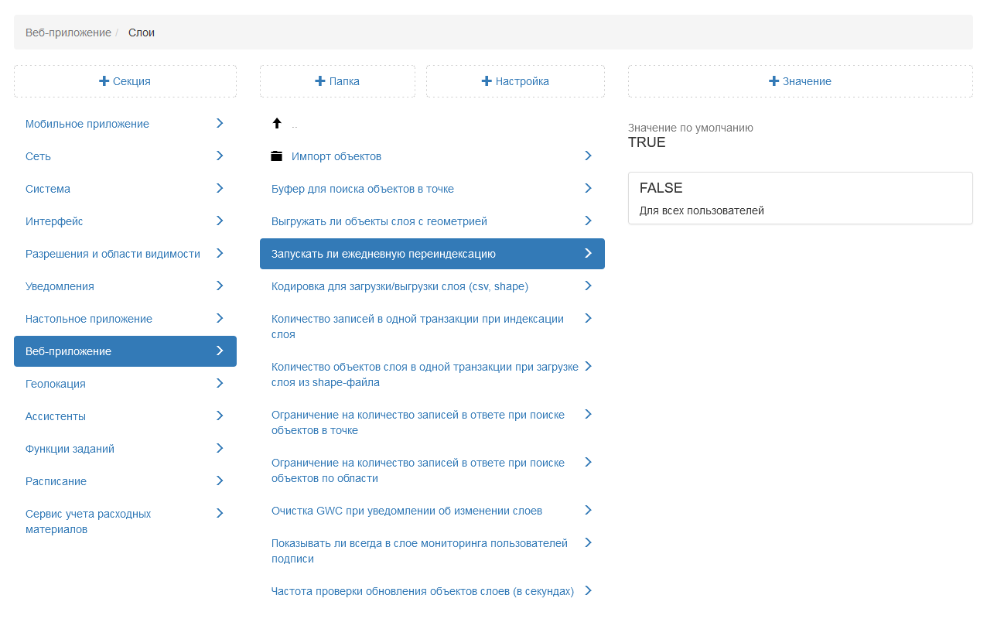
Рис. 2.297 Ежедневная переиндексация слоев
Кодировка для загрузки/выгрузки слоя (csv, shape)
Настройка указывает, какая кодировка используется для экспорта и импорта данных в форматах .csv и .shape. По умолчанию установлена кодировка Windows-1251 (Рис. 2.298).
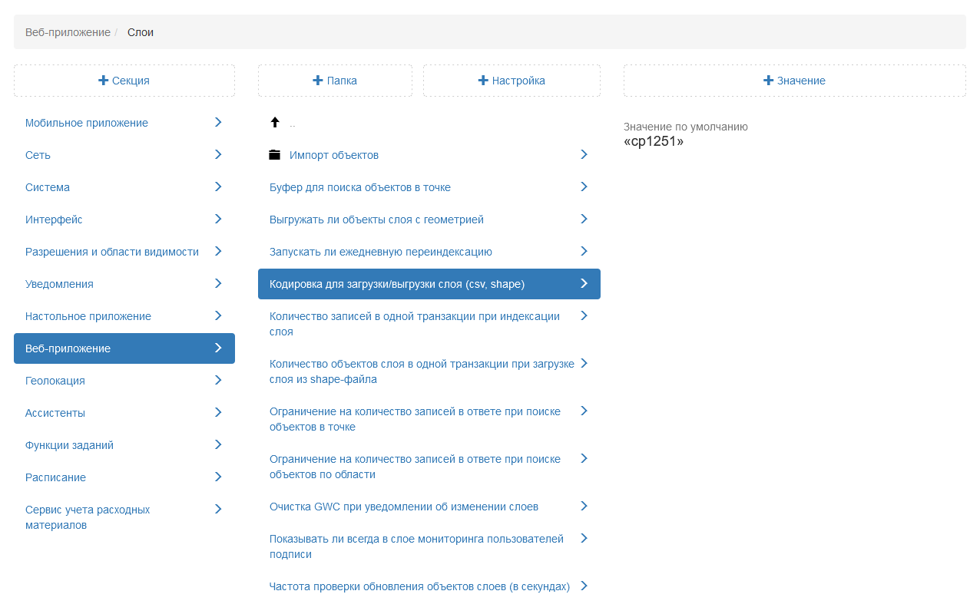
Рис. 2.298 Кодировка для загрузки слоя
Количество записей в одной транзакции при индексации слоя
В данной настройке указано количество объектов, запрашиваемых одновременно для индексации слоя. По умолчанию установлено 1000 объектов (Рис. 2.299).
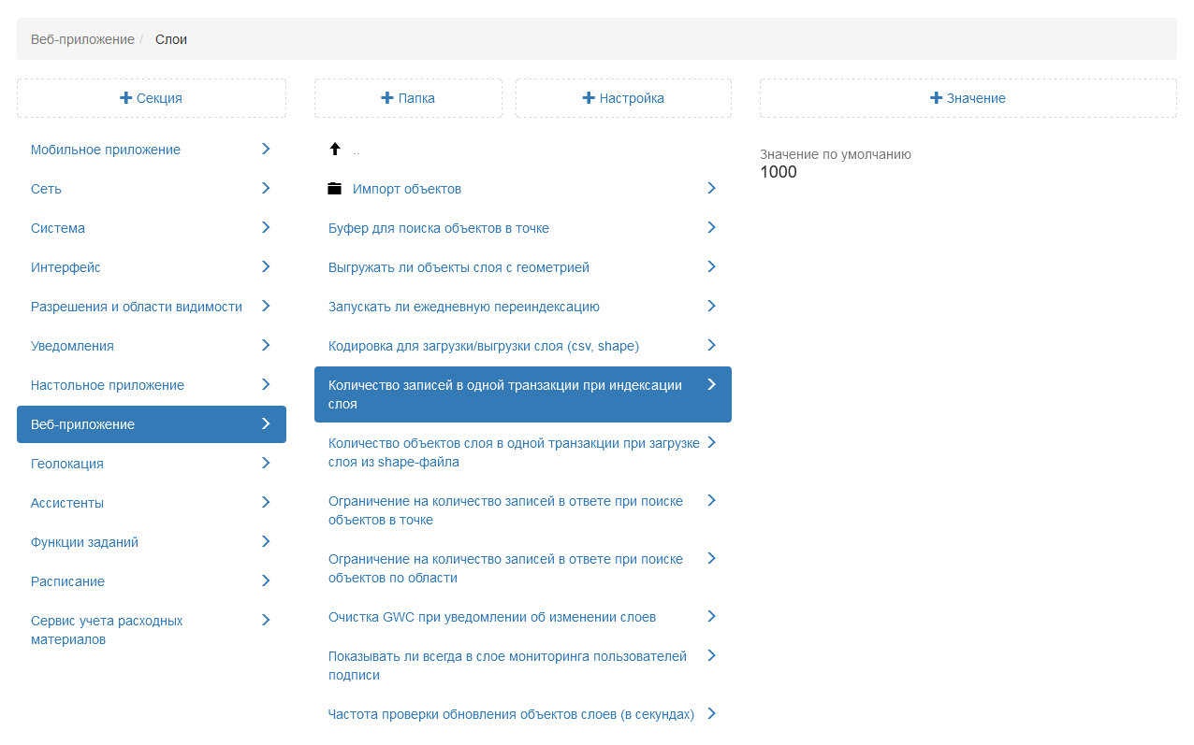
Рис. 2.299 Количество записей в одной транзакции при индексации слоя
Количество объектов слоя в одной транзакции при загрузке слоя из shape-файла
Параметр, который отвечает за количество объектов слоя в одной транзакции для загрузки в базу данных при импорте слоя из shape-файла. По умолчанию установлено 1000 объектов (Рис. 2.300).
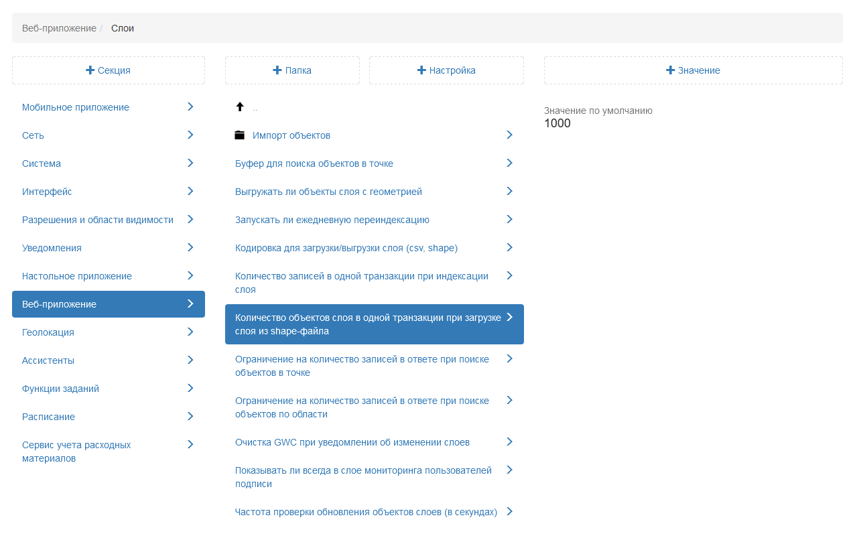
Рис. 2.300 Количество объектов слоя в одной транзакции при загрузке слоя из shape-файла
Очистка GWС при уведомлении об изменении слоев
В данной настройке администратор может отключить удаление GeoWebCache при уведомлении об изменении слоев. По умолчанию настройка отключена (Рис. 2.301).
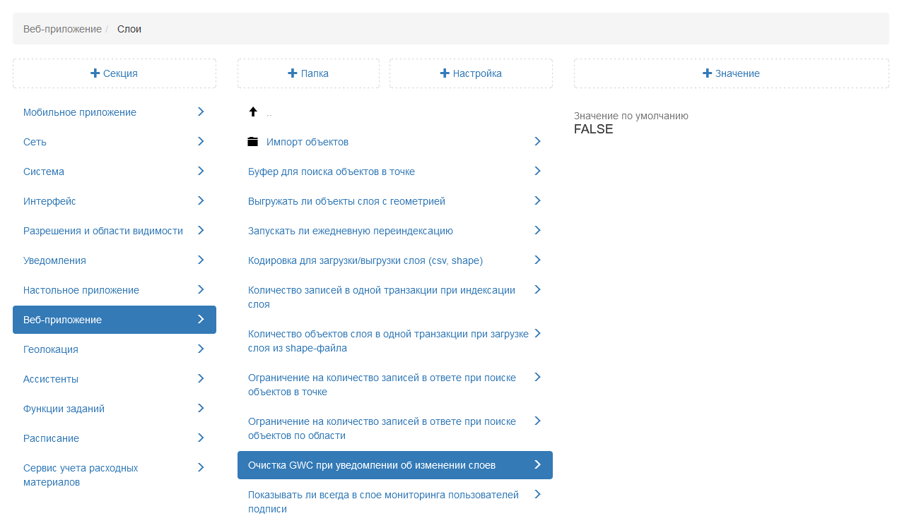
Рис. 2.301 Очистка GWС при уведомлении об изменении слоев
Показывать ли всегда в слое мониторинга пользователей подписи
В данной настройке администратор может подключить автоматическое отображение подписи пользователей при подключении слоя «Пользователи» в веб-приложении «MapSurfer». Подпись формируется на основе заполненного поля «ФИО» в карточке пользователя. По умолчанию настройка отключена (Рис. 2.302).
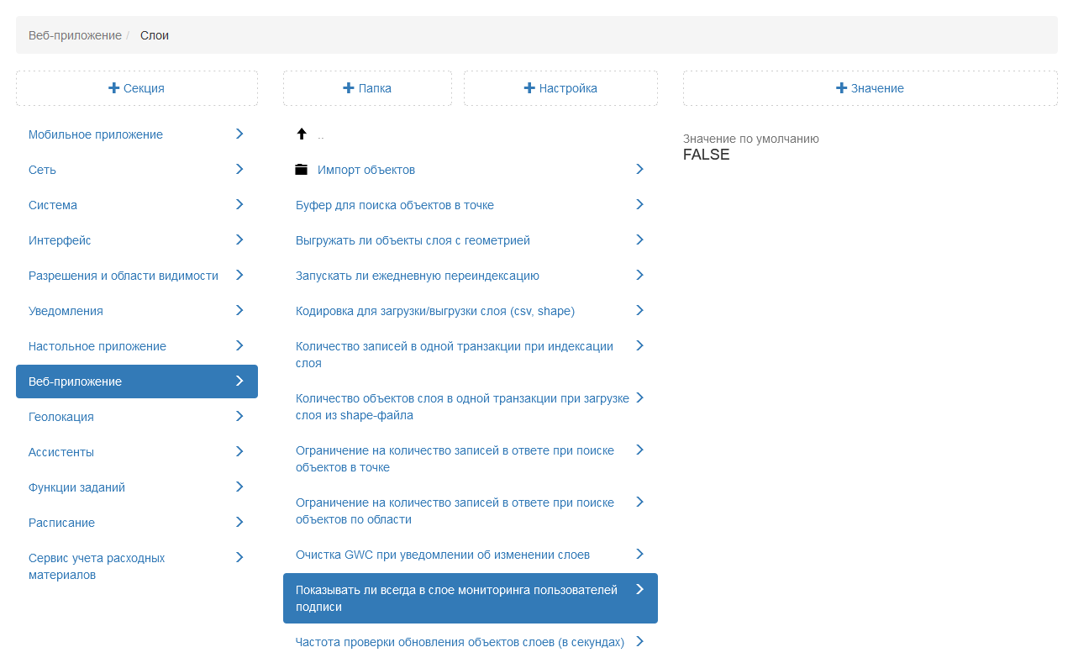
Рис. 2.302 Подключение подписи пользователей
Частота проверки обновления объектов слоев
За интервал, указанный в данной настройке, собираются события об изменениях объектов тематических слоев (например, о создании нового объекта через мобильное приложение «ActiveMap Mobile»). После накопления таких изменений через WebSocket отправляется событие с информацией о необходимости перерисовки соответствующих слоев в веб-приложении «MapSurfer». После этого новый объект появится автоматически (без обновления данных или переподключения слоя). Если изменения отсутствуют, то событие не отправляется. По умолчанию установлено 15 секунд (Рис. 2.303).
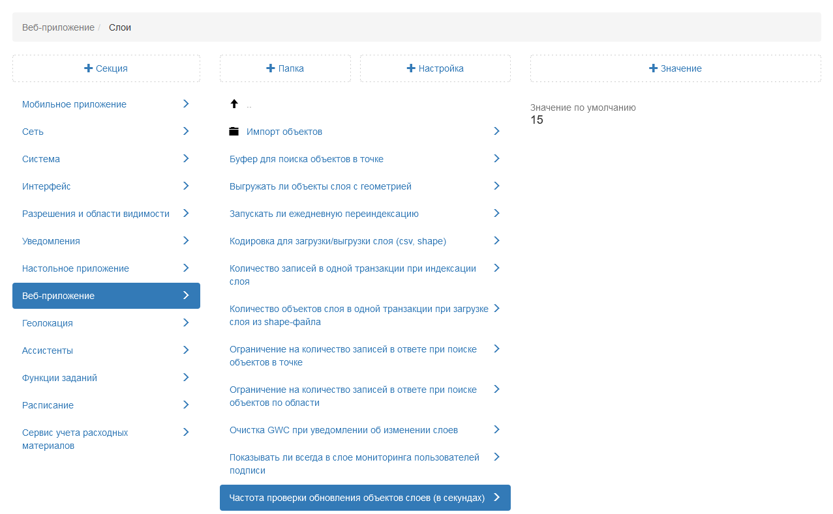
Рис. 2.303 Частота проверки обновления объектов слоев

2.3.3.7.8.6 Сократитель ссылок
Сервис, позволяющий сокращать длинные ссылки в инструменте «Фиксированная ссылка» при установке параметров карты, подключении тематических слоев в приложении «MapSurfer» в режиме «Карта» (Рис. 2.304).
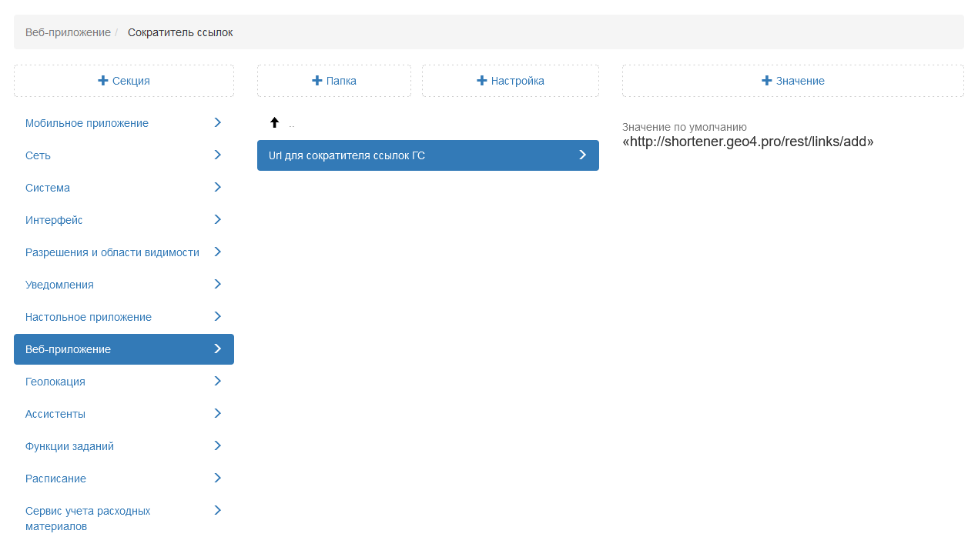
Рис. 2.304 Сократитель ссылок

2.3.3.7.8.7 Включить мобильный режим для портала
Настройка позволяет администратору отключать отображение «MapSurfer» в мобильной версии. По умолчанию данная настройка подключена (Рис. 2.305).
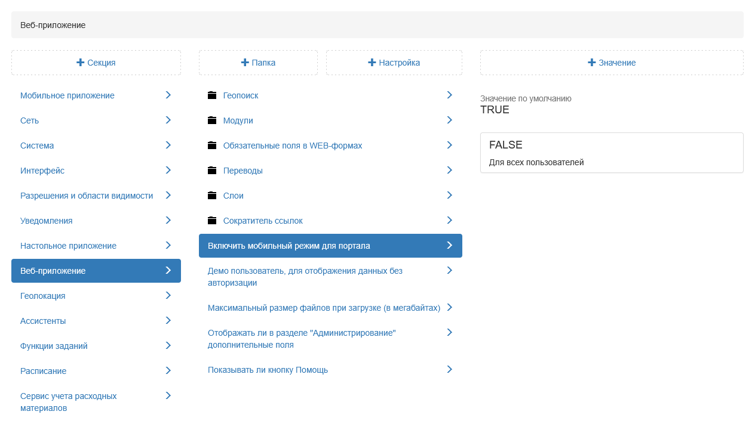
Рис. 2.305 Включить мобильный режим портала

2.3.3.7.8.8 Демо-пользователь для отображения данных без авторизации
В данной настройке администратор может задать публичного пользователя. После этого на портале без авторизации будут отображены слои, к которым есть доступ у заданного пользователя (Рис. 2.306).
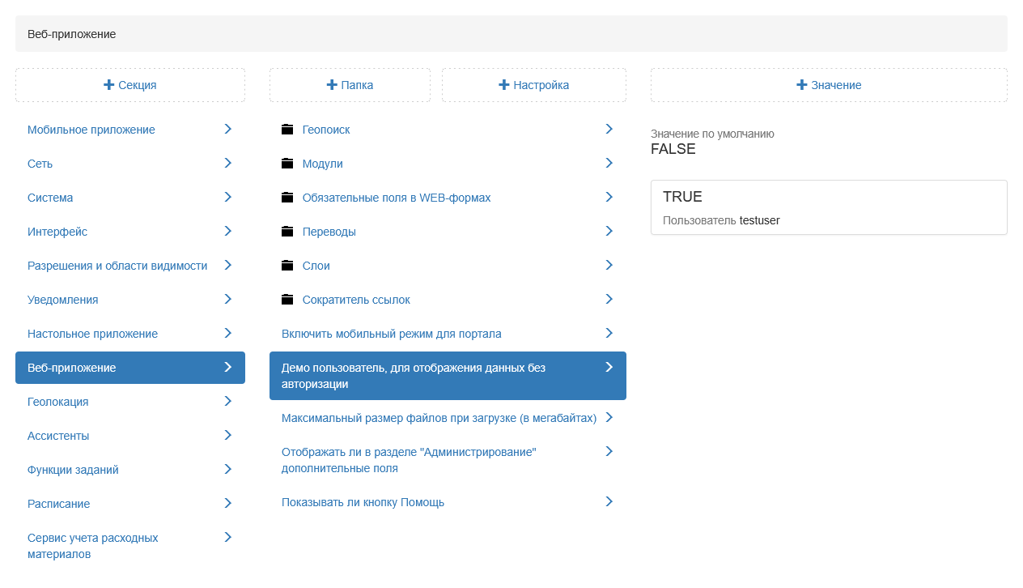
Рис. 2.306 Публичный пользователь

2.3.3.7.8.9 Максимальный размер файлов при загрузке (в мегабайтах)
Настройка, позволяющая установить максимальный объем файла для импорта в веб-приложении «MapSurfer». По умолчанию установлено 2048 мегабайт (Рис. 2.307). Если объем загружаемого файла превышает данное значение, то отобразится информационное окно с сообщением об ошибке и данный файл не будет загружен.
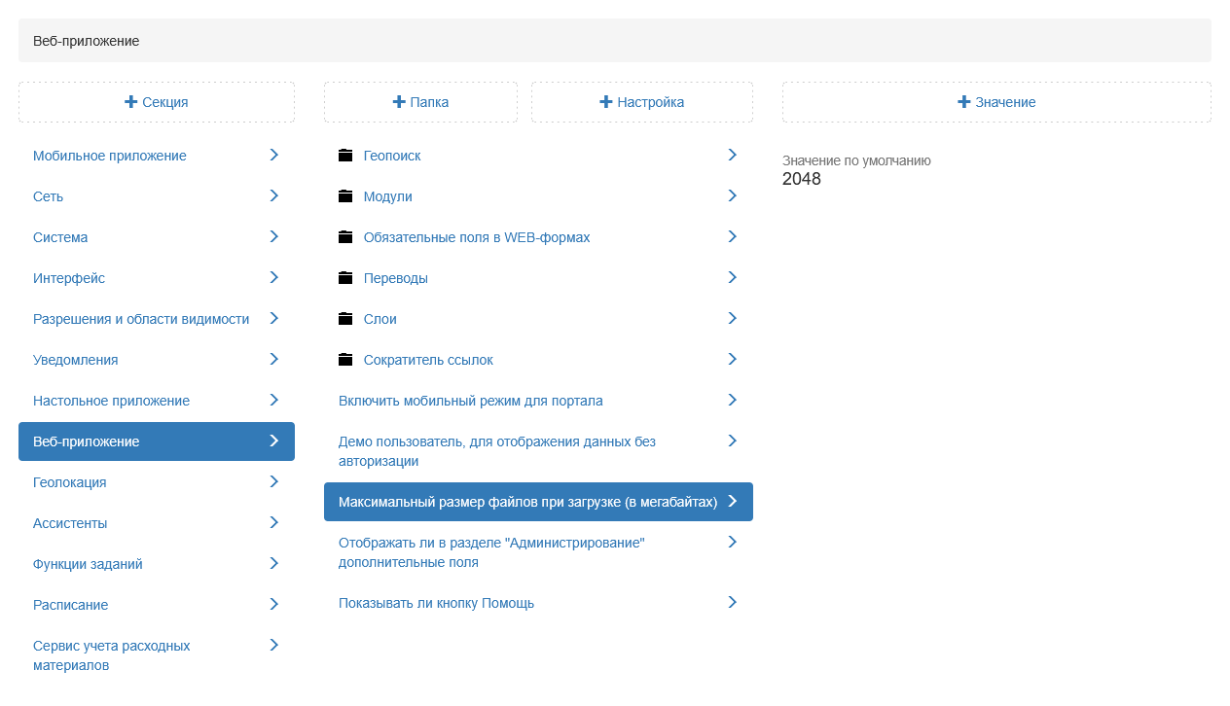
Рис. 2.307 Максимальный размер файла для загрузки

2.3.3.7.8.10 Отображать ли в разделе «Администрирование» дополнительные поля
Данная настройка позволяет включить отображение вкладки «Доп.поля» со списком дополнительных полей организаций в блоке «Управление» (Рис. 2.308). По умолчанию настройка выключена.
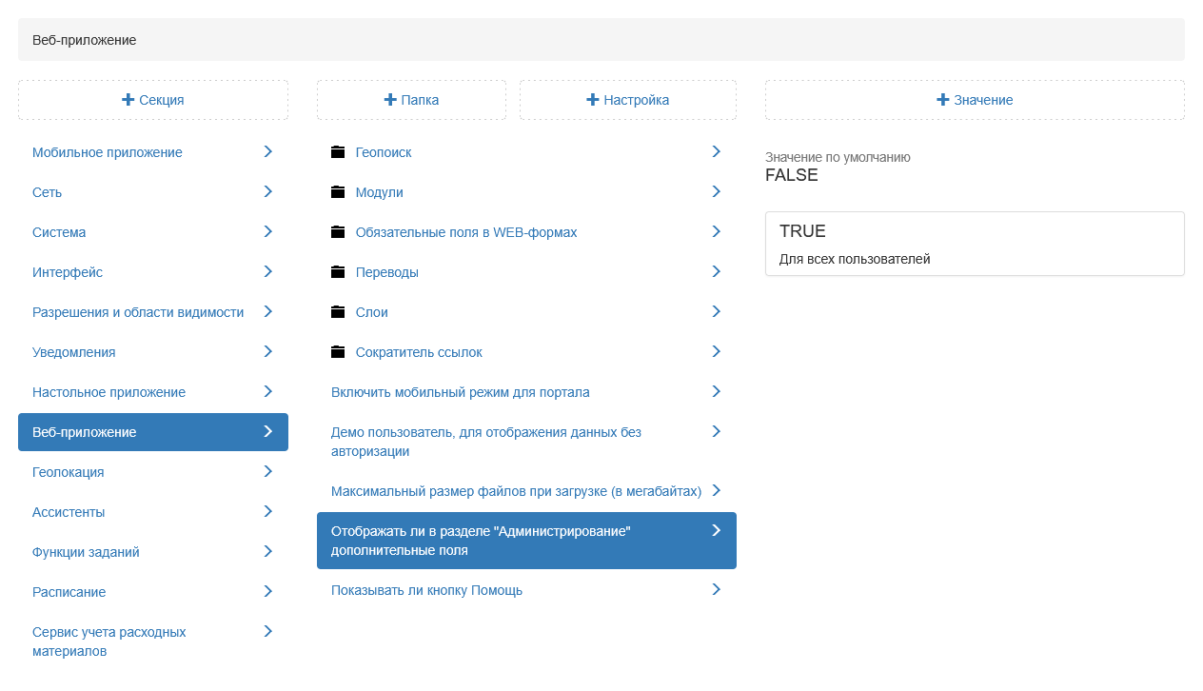
Рис. 2.308 Включение отображения дополнительных полей в блоке «Управление»

2.3.3.7.8.11 Показывать ли кнопку Помощь
Данная настройка позволяет при необходимости скрывать кнопку «Помощь» в панели администрирования. По умолчанию настройка подключена (Рис. 2.309).
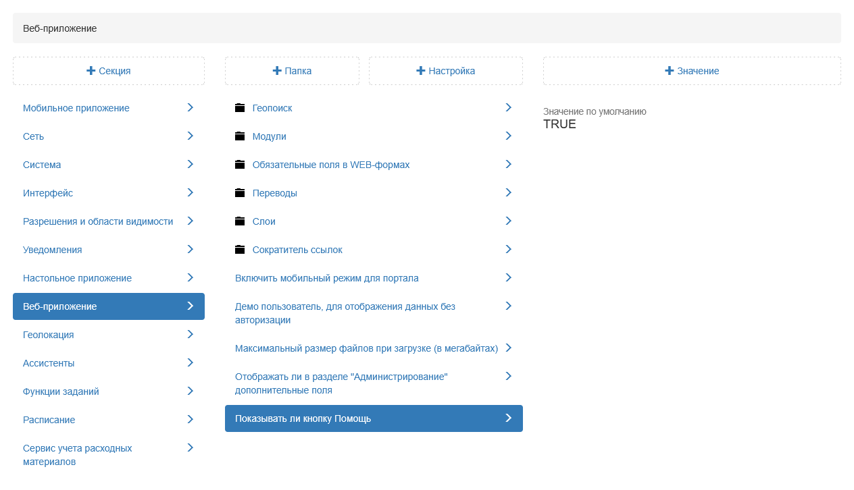
Рис. 2.309 Отключение кнопки «Помощь»

2.3.3.7.9 Секция «Геолокация»
В секции представлены дополнительные настройки мониторинга геопозиции в мобильном приложении «ActiveMap Mobile» (Рис. 2.310). Данные настройки позволяют администратору самостоятельно определить, какой режим установлен на сервере. При необходимости администратор может задать новое значение, выделив настройку, затем нажать «+Значение». В открывшемся окне следует включить/отключить тумблер или ввести необходимое наименование, а затем заполнить оставшиеся поля. Подробное описание процесса добавления нового значения приведено в разделе 2.3.3.7 Блок «Настройки».
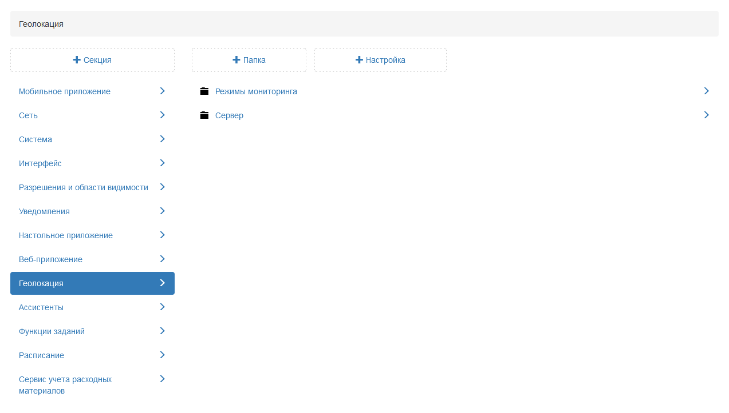
Рис. 2.310 Секция «Геолокация»

2.3.3.7.9.1 Режимы мониторинга
Существует 5 режимов мониторинга устройств пользователей мобильного приложения, отличающихся точностью определения местоположения. В режиме максимально точного определения увеличена частота передачи точек местоположения на сервер. В режиме минимальной точности местоположение устройств передается реже, однако данный режим позволяет экономить заряд батареи устройства пользователя.
Режим соответствует номеру страницы рядом с операционной системой девайса (от 0 до 4):
- 0 – максимально точное определение местоположение;
- 4 – минимальное определение местоположения (Рис. 2.311).
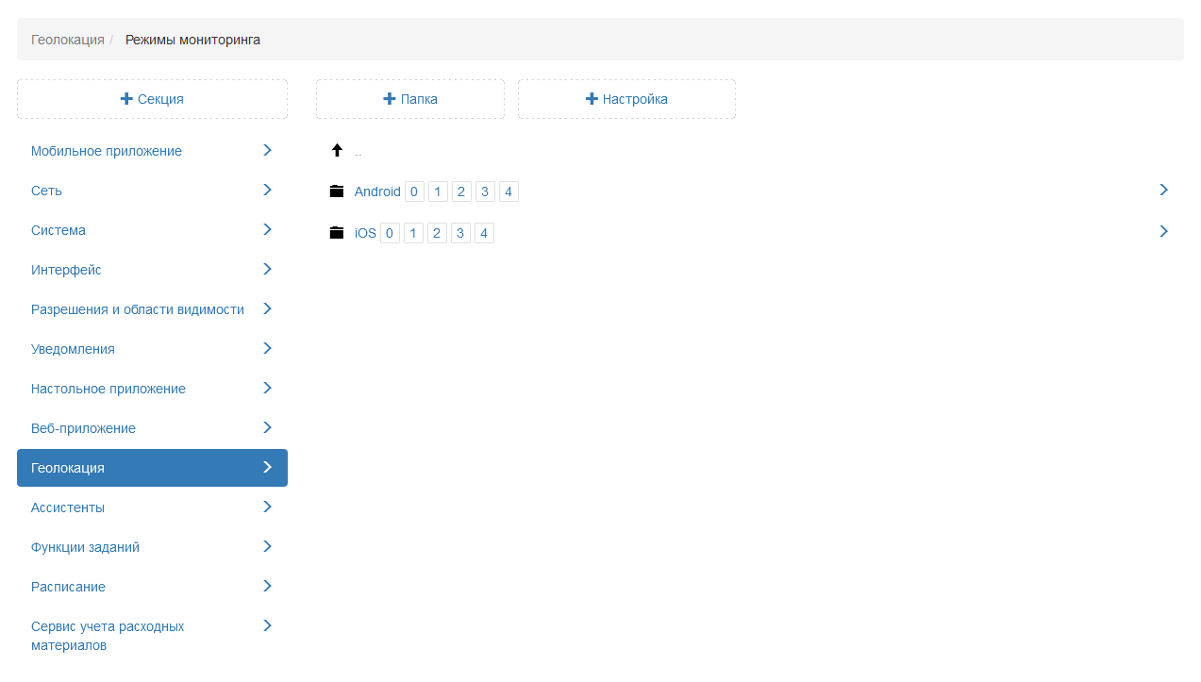
Рис. 2.311 Режимы мониторинга
Каждый режим имеет свой набор настроек. Для перехода к настройкам определенного режима администратору следует нажать на номер страницы.

2.3.3.7.9.1.1 Android
В данной папке представлены настройки геолокации в мобильном приложении «ActiveMap Mobile» для операционной системы Android (Рис. 2.312). После добавления нового значения в представленные настройки пользователю необходимо обновить данные в мобильном приложении.
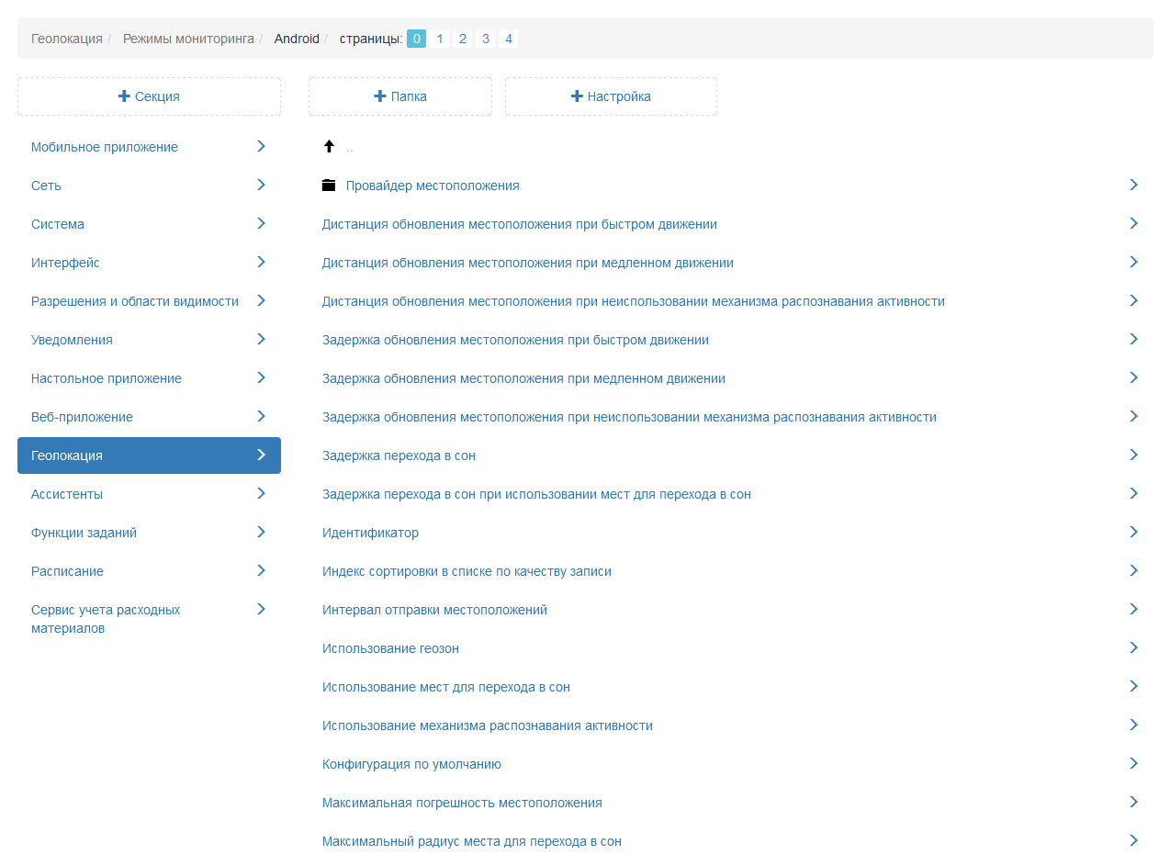
Рис. 2.312 Настройки режима мониторинга для операционной системы Android
Провайдер местоположения
Настройка предоставляет возможность задать провайдера для окна «Отметить мое местоположение» в мобильном приложении «ActiveMap Mobile». Доступные следующие провайдеры:
- gps (по умолчанию) – этот провайдер определяет местоположение с помощью спутников. В зависимости от условий этому провайдеру может потребоваться некоторое время для определения местоположения;
- network – определяет местоположение на основе доступности вышки сотовой связи и точек доступа WiFi. Результаты извлекаются с помощью поиска в сети;
- passive – наименее точный провайдер. Этот провайдер получает данные о местоположении, когда другие приложения или службы запрашивают их, фактически не запрашивая местоположения самостоятельно.
Дистанция обновления местоположения при быстром движении
Настройка используется для фильтрации точек местоположения при быстром движении, например в автомобиле. Администратор может задать, через сколько метров устройству необходимо запрашивать местоположение пользователя при данном виде движения.
Дистанция обновления местоположения при медленном движении
Настройка используется для фильтрации точек местоположения при медленном движении, например при ходьбе. Администратор может задать, через сколько метров устройству необходимо запрашивать местоположение пользователя при данном виде движения.
Задержка перехода в сон
В настройке указано, через сколько секунд при отсутствии движения пользователя мониторинг местоположения будет переведен в режим ожидания.
Идентификатор
В настройке указан id выбранного режима мониторинга местоположения пользователей. Настройка используется для мобильного приложения сервиса отслеживания геопозиции пользователей. Cуществует 5 режимов мониторинга геопозиции. Исходя из данного индекса, происходит их сортировка в интерфейсе мобильного приложения.
Интервал отправки записанных точек
В данной настройке указано, с какой частотой (в секундах) будут отправляться точки местоположения пользователя на сервер.
Конфигурация по умолчанию
В данной настройке указано, какой из представленных режимов геомониторинга активирован на сервере.
Максимальная погрешность местоположения
Настройка задает допустимую погрешность координат. Если координата превышает данную погрешность, то она учитываться не будет.
Название
В данной настройке отображается название выбранного режима мониторинга местоположения пользователей.
Описание
Настройка содержит краткое описание работы выбранного режима мониторинга.
В настройках Порт AutoMap-демона и Хост AutoMap-демона прописаны адрес и порт для подключения к серверу.

2.3.3.7.9.1.2 iOS
В данной папке представлены настройки геолокации в мобильном приложении «ActiveMap Mobile» для операционной системы iOS. После добавления нового значения в представленные настройки пользователю необходимо перезапустить мобильное приложение.

2.3.3.7.9.1.2.1 Модули
Использование данных акселерометра для определения типа активности
В данной настройке администратор может добавить возможность использования акселерометра в мобильном устройстве, что улучшит качество передаваемых данных (Рис. 2.313). Подключение данного датчика позволит также получать информацию о скорости и направлении передвижения. Однако, использование датчиков мобильного устройства влечет за собой повышенный расход аккумулятора устройства.
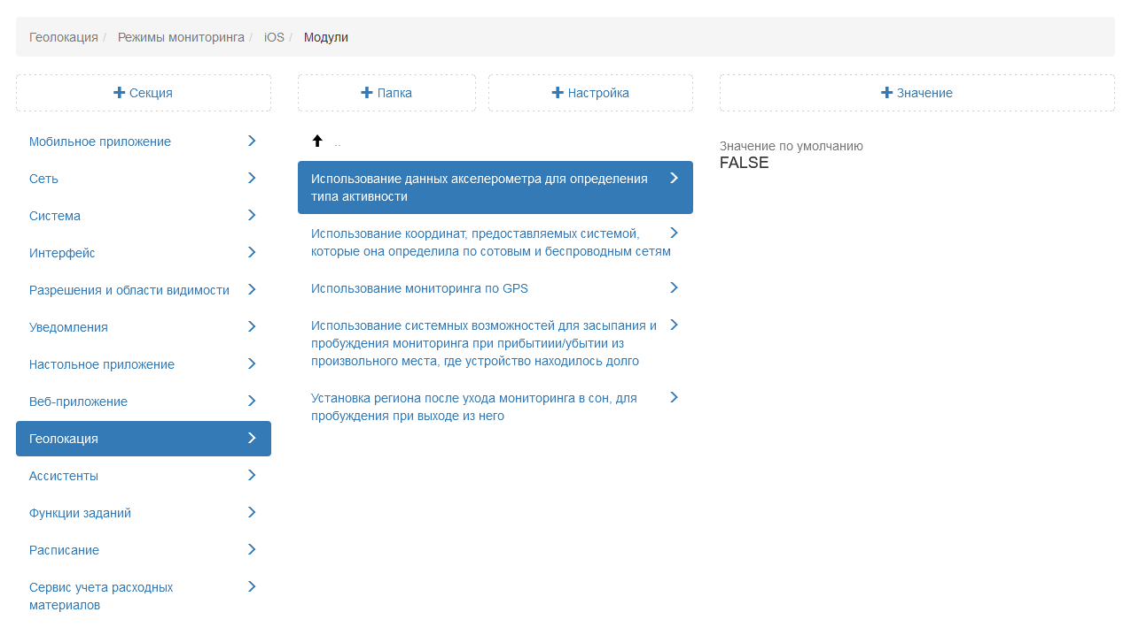
Рис. 2.313 Использование данных акселерометра
Использование координат, предоставляемых системой, которые она определила по сотовым и беспроводным сетям
Определение местоположения на iOS устройствах по умолчанию происходит по сотовым и беспроводным сетям. Выбрать только один из данных вариантов не предоставляется возможным. Данная настройка по умолчанию подключена (Рис. 2.314).
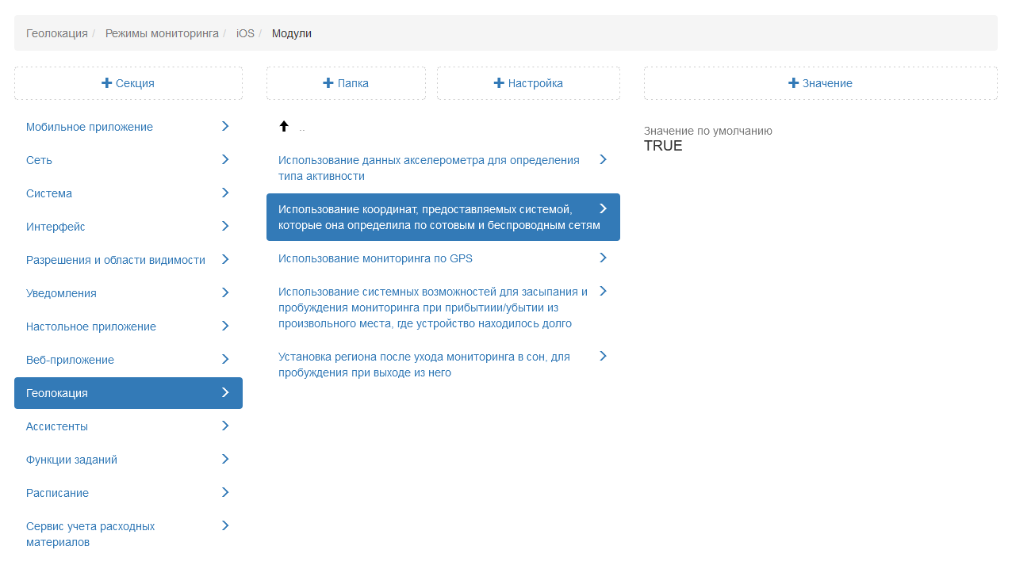
Рис. 2.314 Определение координат по сотовым и беспроводным сетям
Использование мониторинга по GPS
В данной настройке указано, что определение местоположения на iOS устройствах происходит также и по GPS. Данная настройка по умолчанию подключена (Рис. 2.315).
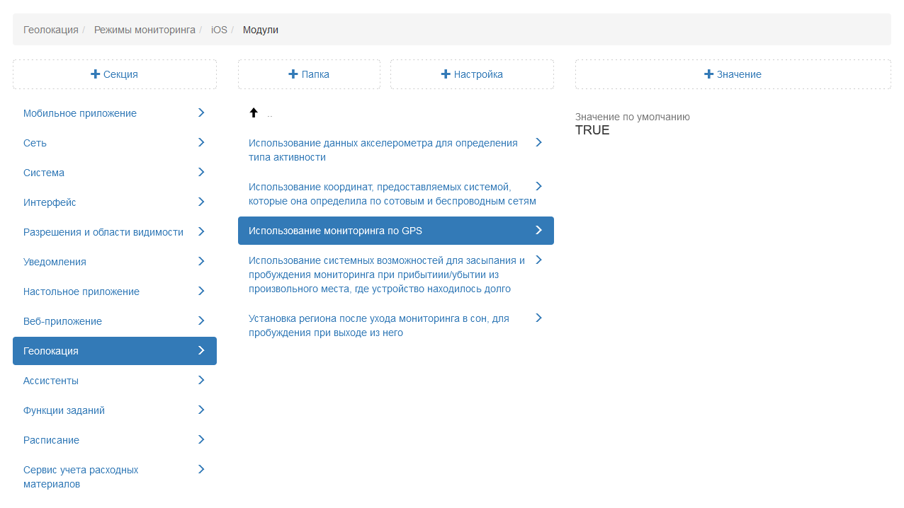
Рис. 2.315 Использование мониторинга по GPS
Использование системных возможностей для засыпания и пробуждения мониторинга при прибытии/убытии из произвольного места, где устройство находилось долго и Установка региона после ухода мониторинга в сон, для пробуждения при выходе из него
Применение данных настроек позволяет не отправлять в систему данные, если пользователь находится длительное время в одном месте (дом, офис). Настройка переводит приложение в режим ожидания спустя время, которое указано в настройке Задержка перехода в сон (Рис. 2.316).
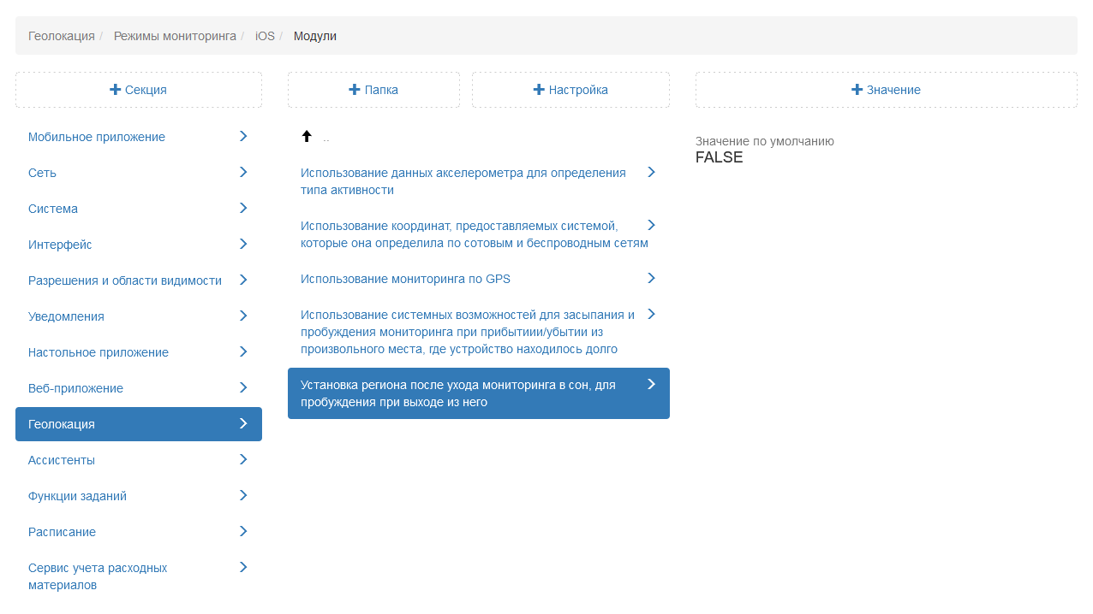
Рис. 2.316 Установка региона после ухода мониторинга в сон, для пробуждения при выходе из него

2.3.3.7.9.1.2.2 Настройки мониторинга при быстром движении
Желаемая точность
Настройка используется для фильтрации точек местоположения при быстром движении, например в автомобиле. Если радиус точки больше заданного значения, эти точки не используются (Рис. 2.317).
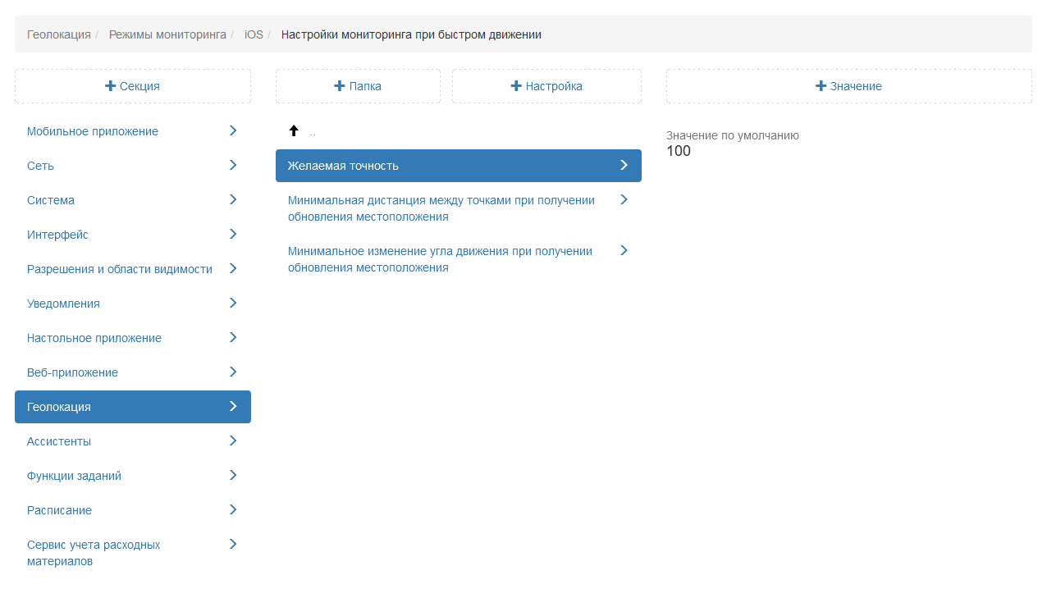
Рис. 2.317 Желаемая точность при медленном движении
Минимальная дистанция между точками при получении обновления местоположения
Настройка используется для фильтрации точек. Администратор может указать, через сколько метров нужно записать новую точку. Например, система добавит новую точку только тогда, когда пользователь преодолеет дистанцию в 200 метров (Рис. 2.318). Однако, частая отправка местоположения влечет за собой повышенный расход аккумулятора устройства.
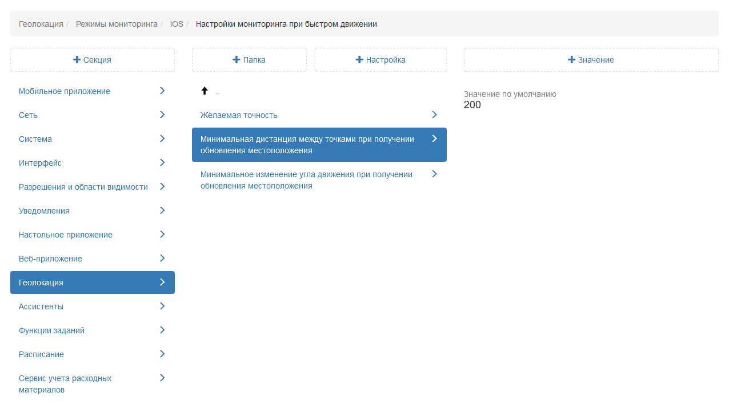
Рис. 2.318 Минимальная дистанция между точками при получении обновления местоположения
Минимальное изменение угла движения, при получении обновления местоположения
Настройка используется для фильтрации точек. Администратор может задать минимальный угол движения в градусах. Так например, если угол соответствует минимальному значению, то это изменение считается незначительным и угол движения меняться не будет (Рис. 2.319).
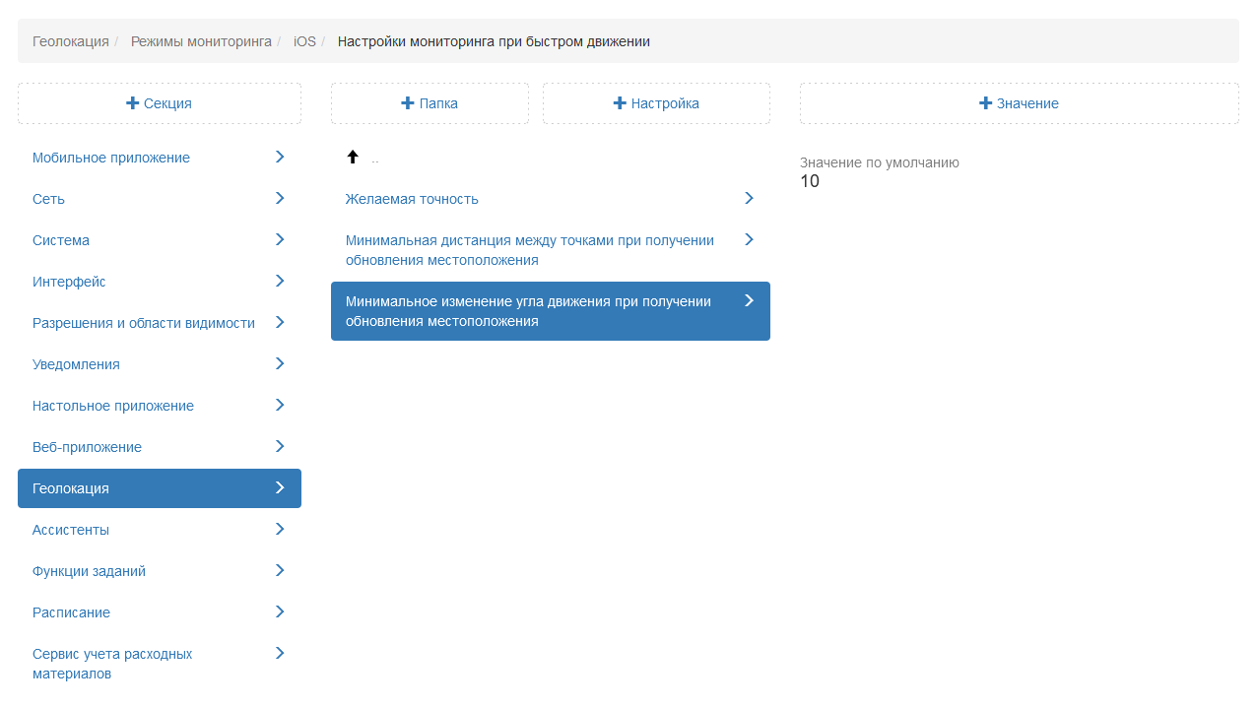
Рис. 2.319 Минимальное изменение угла движения

2.3.3.7.9.1.2.3 Настройка мониторинга при медленном движении
Желаемая точность
Настройка используется для фильтрации точек местоположения при медленном движении, например при ходьбе. Если радиус точки больше заданного значения, эти точки не используются (Рис. 2.320).
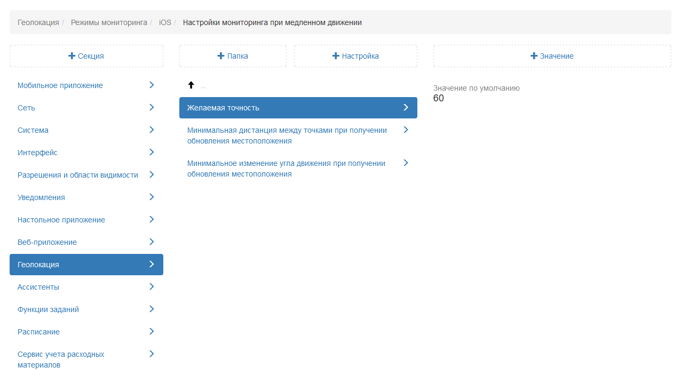
Рис. 2.320 Желаемая точность при медленном движении
Минимальная дистанция между точками при получении обновления местоположения
Настройка используется для фильтрации точек. Администратор может указать, через сколько метров нужно записать новую точку. Например, система добавит новую точку только тогда, когда пользователь преодолеет дистанцию в 70 метров (Рис. 2.321). Однако, частая отправка местоположения влечет за собой повышенный расход аккумулятора устройства.
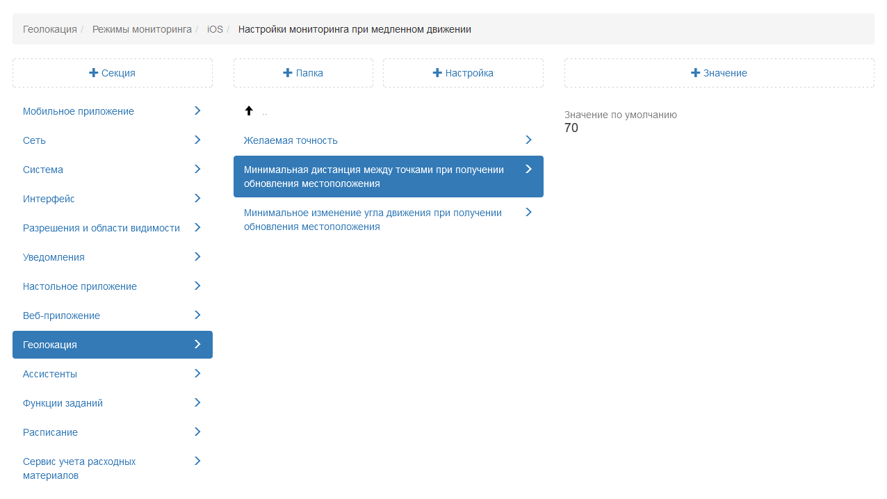
Рис. 2.321 Минимальная дистанция между точками при получении обновления местоположения
Минимальное изменение угла движения при получении обновления местоположения
Настройка используется для фильтрации точек. Администратор может задать минимальный угол движения в градусах. Если угол соответствует минимальному значению, то это изменение считается незначительным и угол движения пользователя меняться не будет (Рис. 2.322).
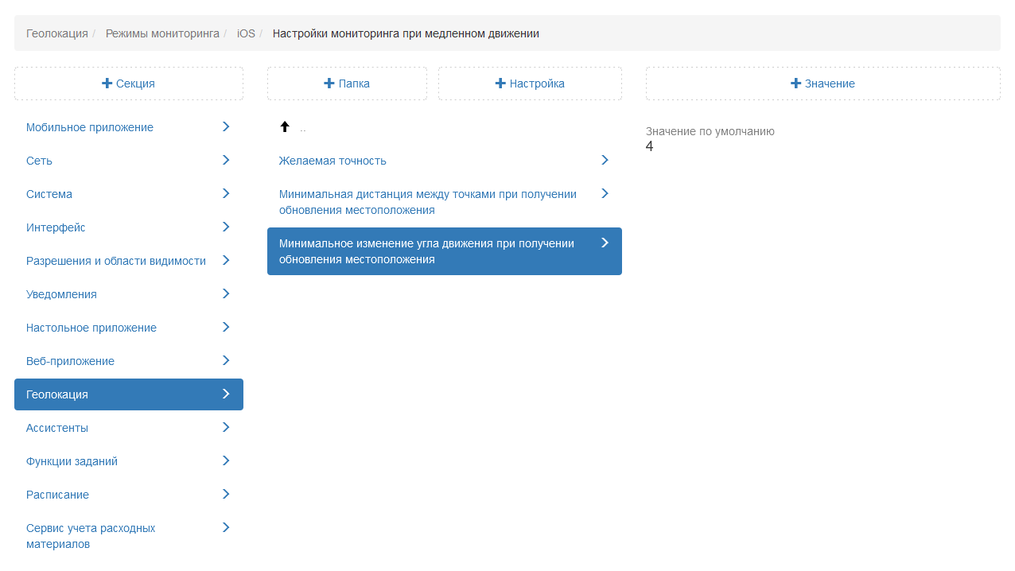
Рис. 2.322 Минимальное изменение угла движения
Задержка перехода в сон
В настройке указано, через сколько секунд при отсутствии движения пользователя мониторинг местоположения будет переведен в режим ожидания (Рис. 2.323).
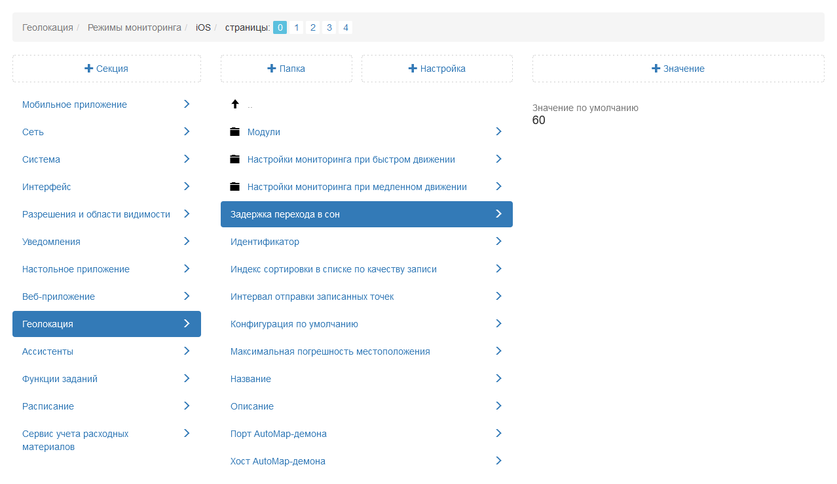
Рис. 2.323 Задержка перехода в сон
Идентификатор
В настройке указан id выбранного режима мониторинга местоположения пользователей (Рис. 2.324).
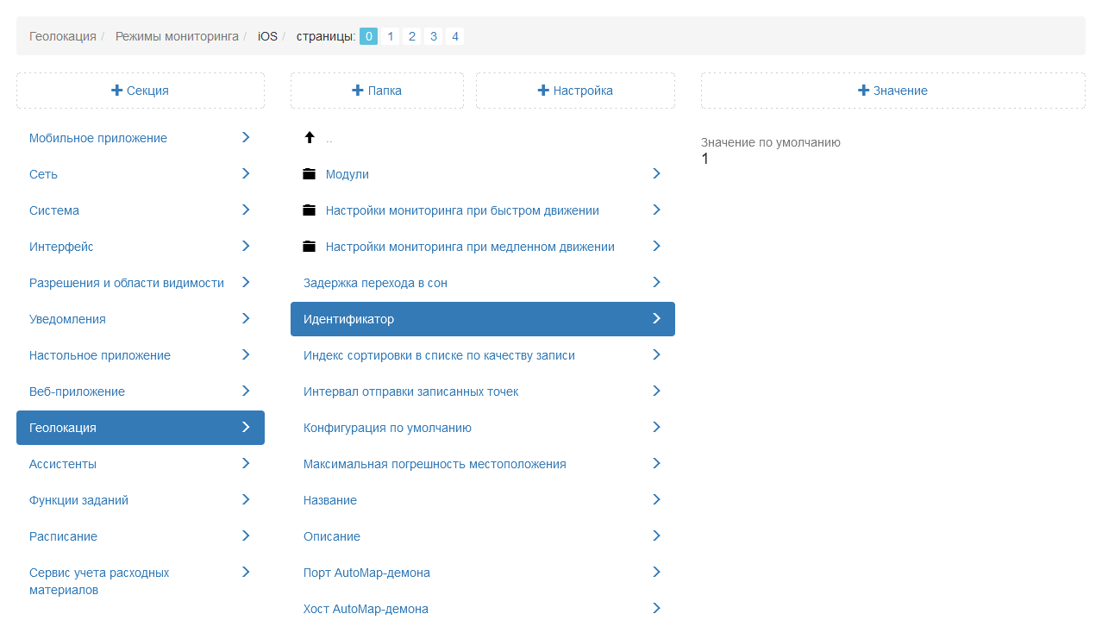
Рис. 2.324 Идентификатор режима мониторинга
Индекс сортировки в списке по качеству записей
Настройка используется для мобильного приложения сервиса отслеживания геопозиции пользователей. Cуществует 5 режимов мониторинга геопозиции. Исходя из данного индекса происходит их сортировка в интерфейсе мобильного приложения (Рис. 2.325).
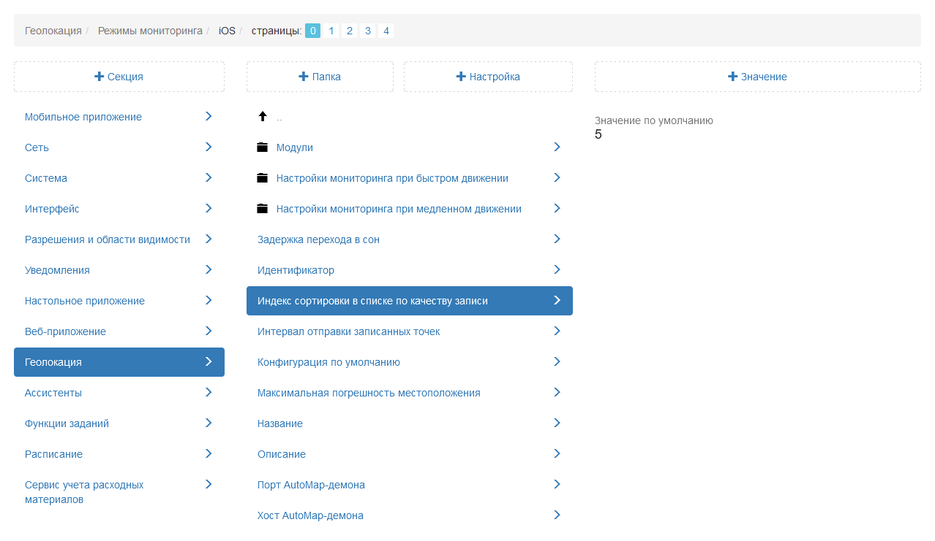
Рис. 2.325 Индекс сортировки в списке по качеству записей
Интервал отправки записанных точек
В данной настройке указано, с какой частотой (в секундах) будут отправляться точки местоположения пользователя на сервер (Рис. 2.326).
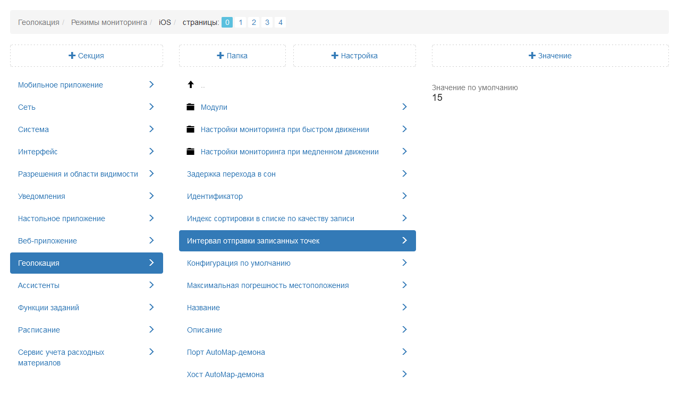
Рис. 2.326 Интервал отправки записанных точек
Конфигурация по умолчанию
В настройке отображается режим геомониторинга, активированный на сервере (Рис. 2.327).
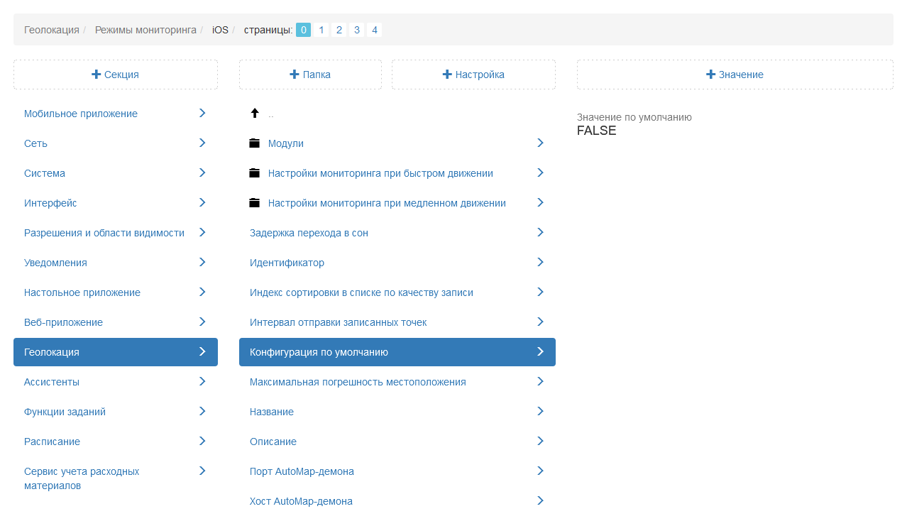
Рис. 2.327 Конфигурация по умолчанию
Максимальная погрешность местоположения
Настройка задает допустимую погрешность координат. Если координата превышает данную погрешность, то она учитываться не будет (Рис. 2.328).
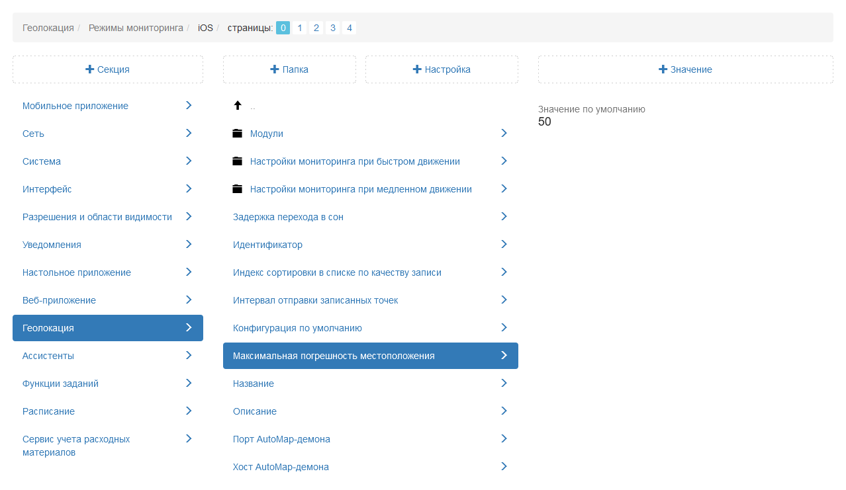
Рис. 2.328 Максимальная погрешность местоположения
Название
В данной настройке отображается название выбранного режима мониторинга местоположения пользователей (Рис. 2.329).
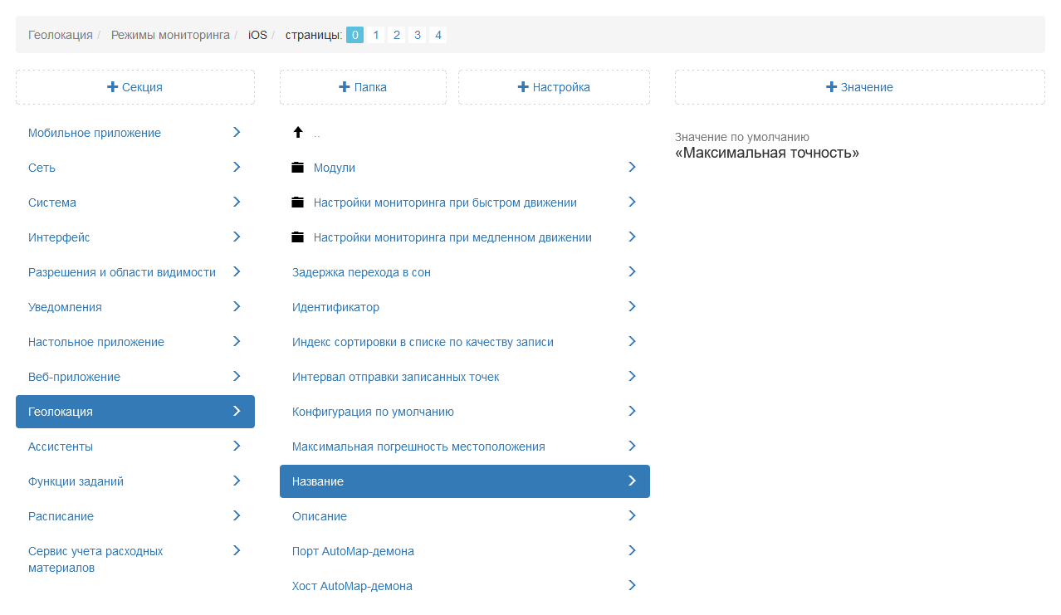
Рис. 2.329 Название режима мониторинга геопозиции
Описание
Настройка содержит краткое описание работы выбранного режима мониторинга (Рис. 2.330).
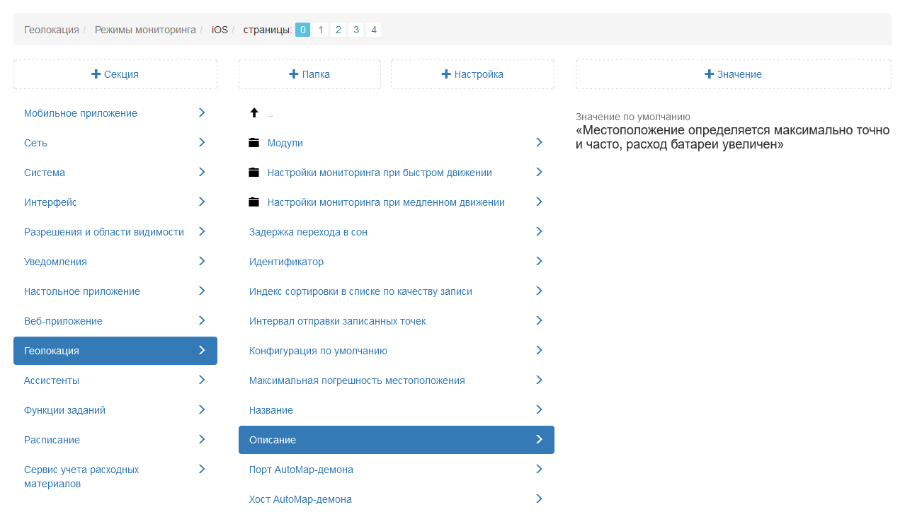
Рис. 2.330 Описание режима мониторинга геопозиции
В настройках Порт AutoMap-демона и Хост AutoMap-демона прописаны адрес и порт для подключения к серверу (Рис. 2.331).
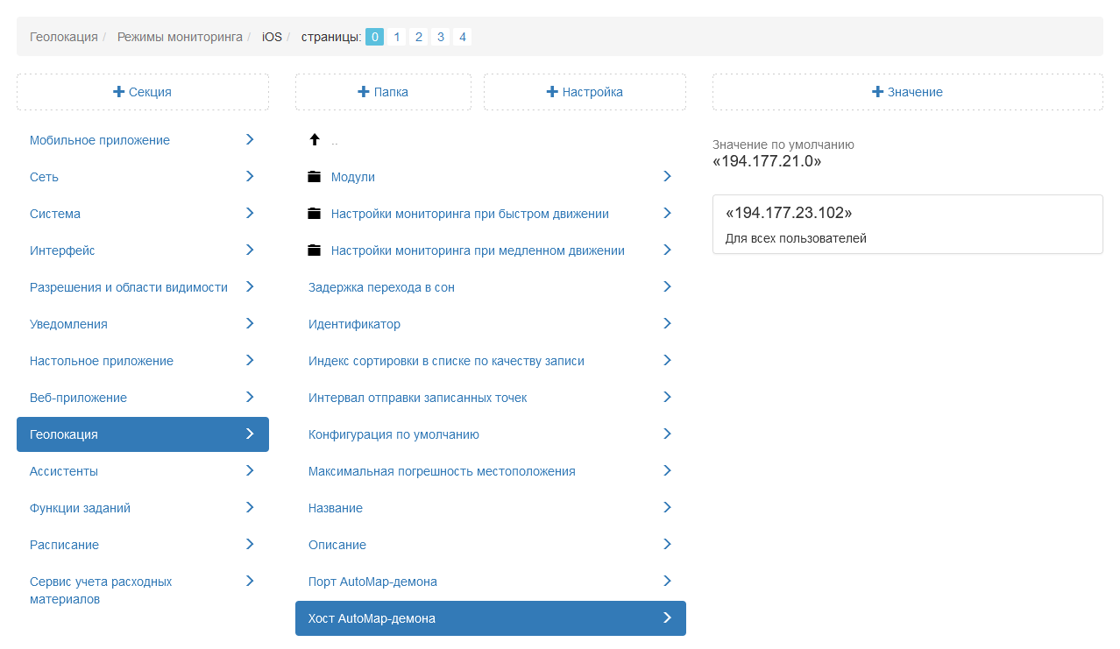
Рис. 2.331 Хост AutoMap-демона

2.3.3.7.9.2 Сервер
Данные настройки позволяют администратору производить серверные настройки мониторинга геолокации пользователей (Рис. 2.332)
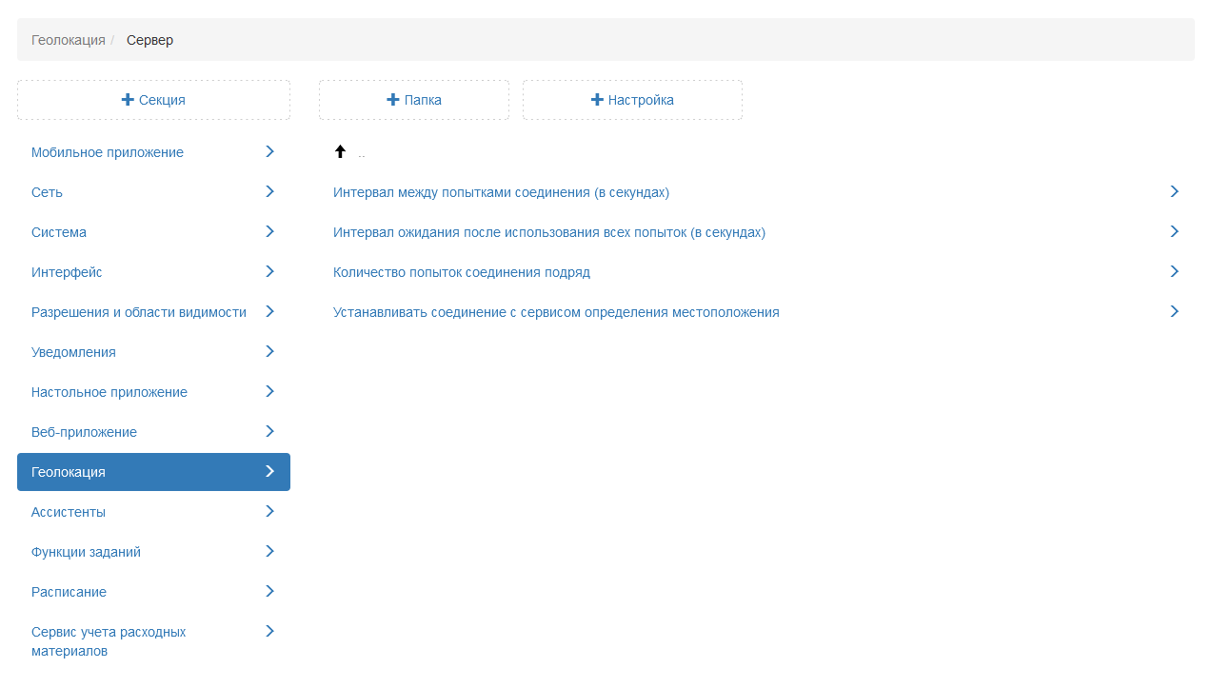
Рис. 2.332 Серверные настройки мониторинга геолокации
Устанавливать соединение с сервисом местоположения
При включенной настройке Cerebellum получает местоположение пользователей за счёт установки соединения с сервисом трекинга местоположения. При отключении данной настройки в процессе работы Cerebellum сбрасывает соединение. Реакция на изменение настройки происходит мгновенно, но сама установка соединения может потребовать некоторого времени. По умолчанию данная настройка подключена (Рис. 2.333)
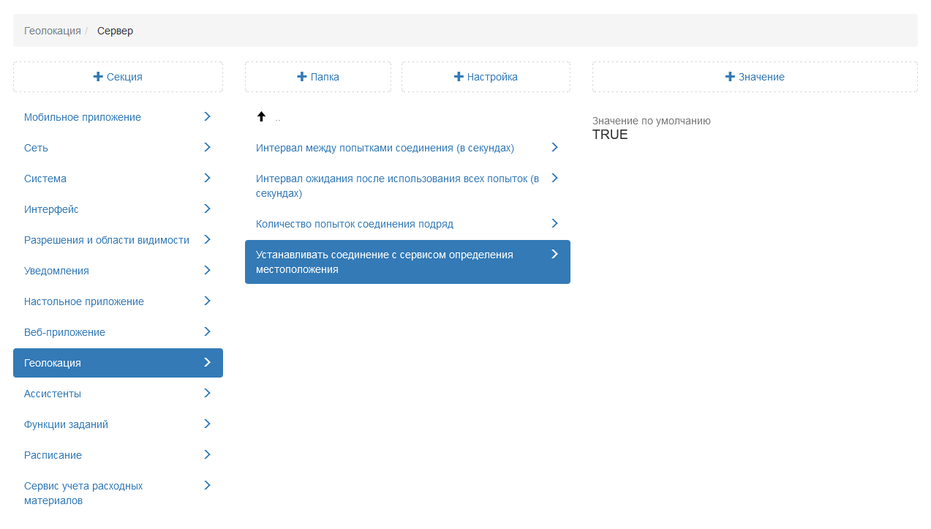
Рис. 2.333 Установка соединения с сервисом местоположения
Интервал между попытками соединения
В случае неудачной попытки соединения с сервисом трекинга местоположения следующая попытка будет предпринята через время, указанное в данной настройке (Рис. 2.334)
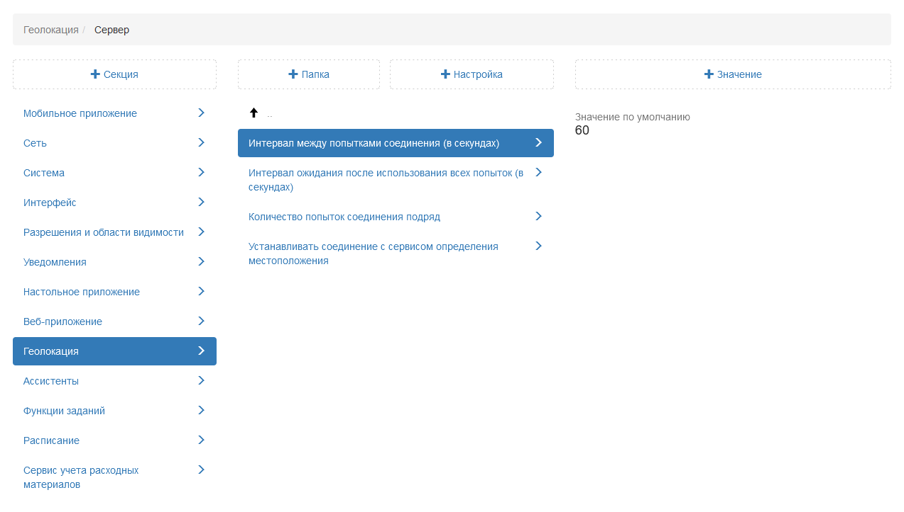
Рис. 2.334 Интервал между попытками соединения
Количество попыток соединения подряд
Неудачные попытки соединения объединяются в группы. Максимальное количество попыток в группе прописано в данной настройке (Рис. 2.335)
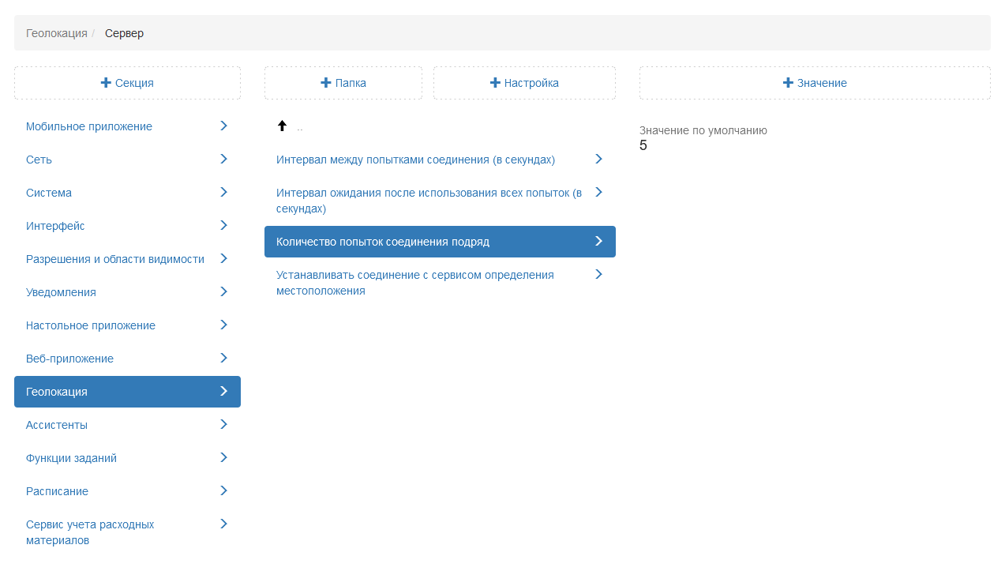
Рис. 2.335 Количество попыток соединения
Интервал ожидания после использования всех попыток
При использовании всех попыток в группе следующая группа попыток будет предпринята через время, указанное в данной настройке (Рис. 2.336)
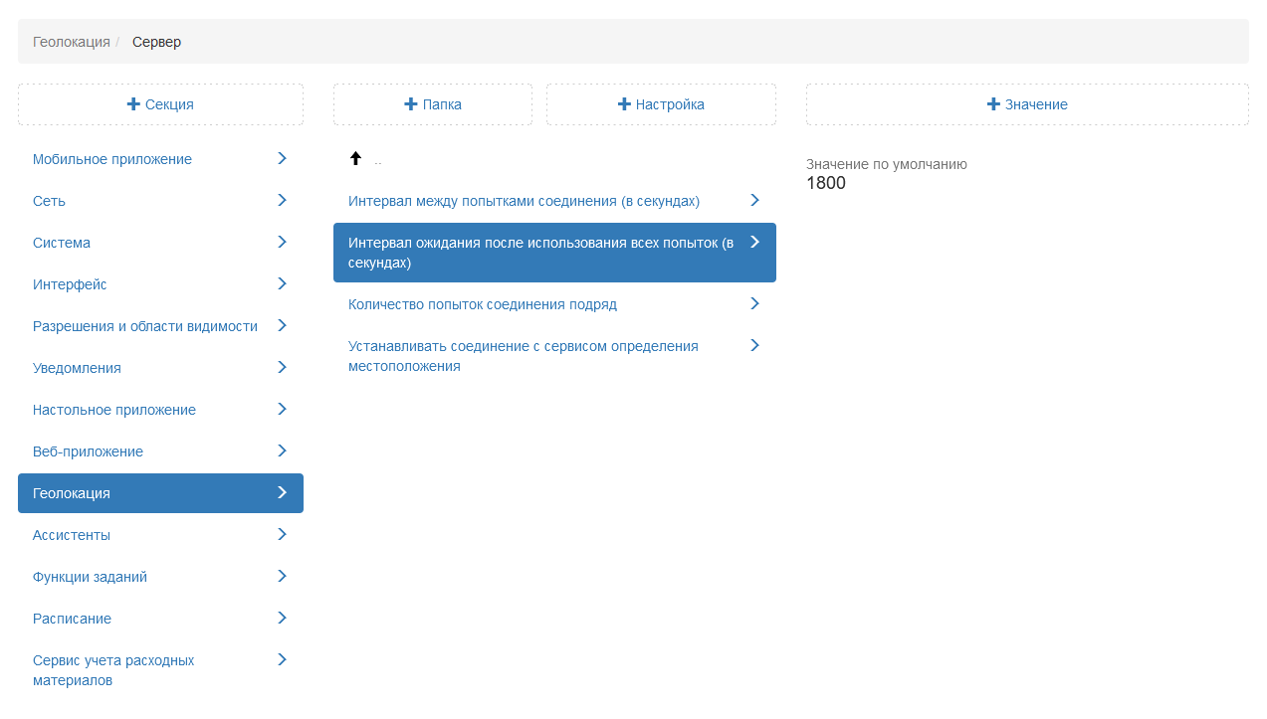
Рис. 2.336 Интервал ожидания после использования всех попыток

2.3.3.7.10 Секция «Ассистенты»
Секция предоставляет возможность администратору настраивать существующие алгоритмы, выполняющие определенные действия (Рис. 2.337). При необходимости администратор может задать новое значение, выделив настройку, затем нажать «+Значение». В открывшемся окне следует включить/отключить тумблер или ввести необходимое наименование, а затем заполнить оставшиеся поля. Подробное описание процесса добавления нового значения приведено в разделе 2.3.3.7 Блок «Настройки».
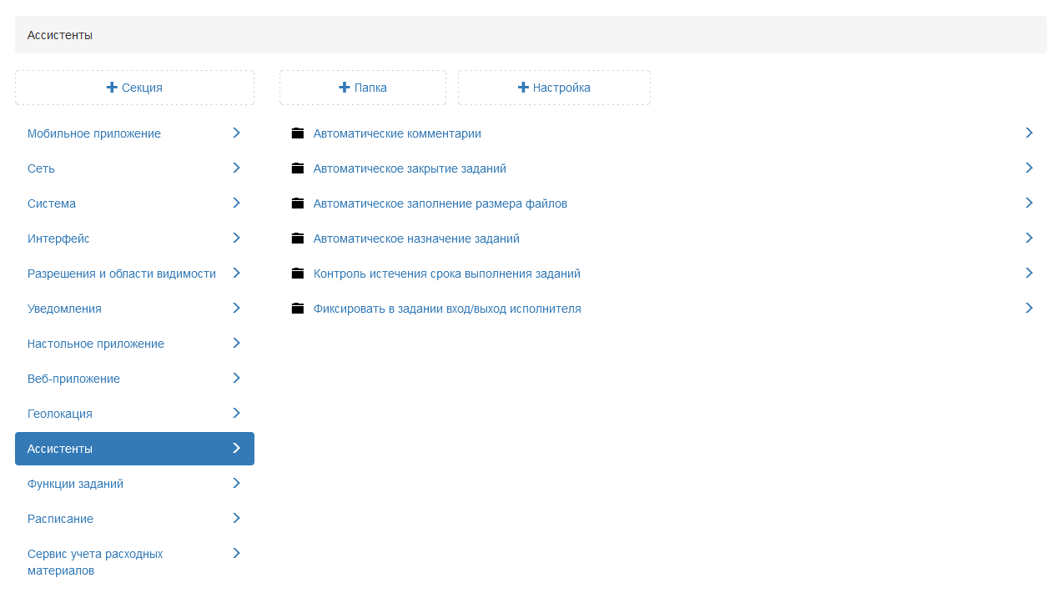
Рис. 2.337 Секция «Ассистенты»

2.3.3.7.10.1 Автоматические комментарии
Данная настройка позволяет добавлять комментарии о прикреплении файла в историю в момент создания задания. По умолчанию настройка подключена (Рис. 2.338)
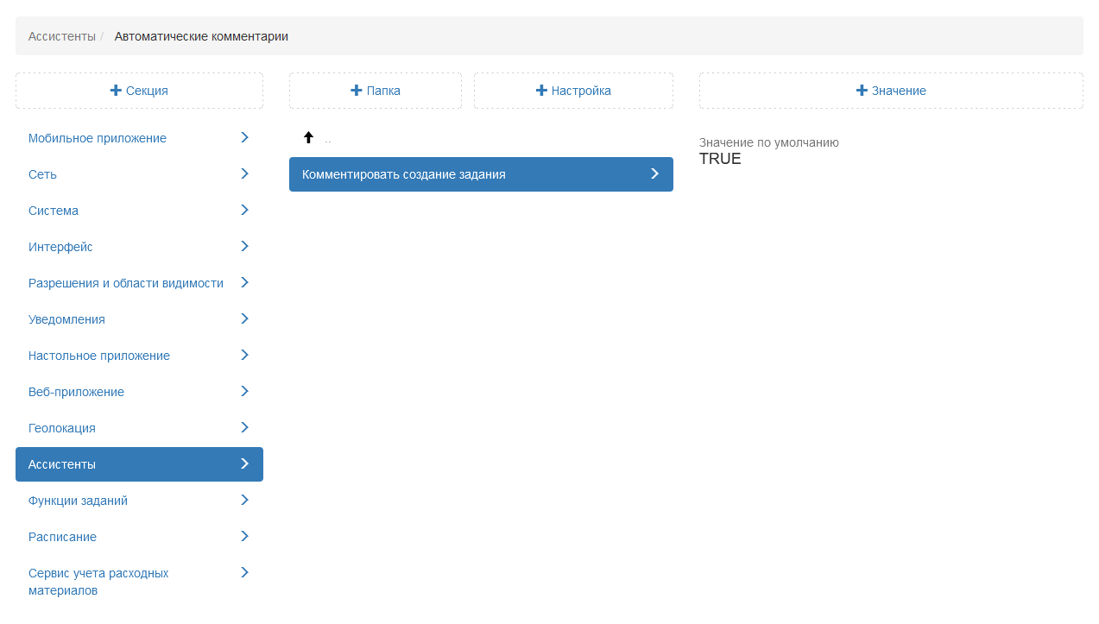
Рис. 2.338 Автоматические комментарии

2.3.3.7.10.2 Автоматическое закрытие задания
Настройка, позволяющая автоматически переводить задание на закрывающем этапе в стадию «Завершено». По умолчанию данная настройка отключена (Рис. 2.339).
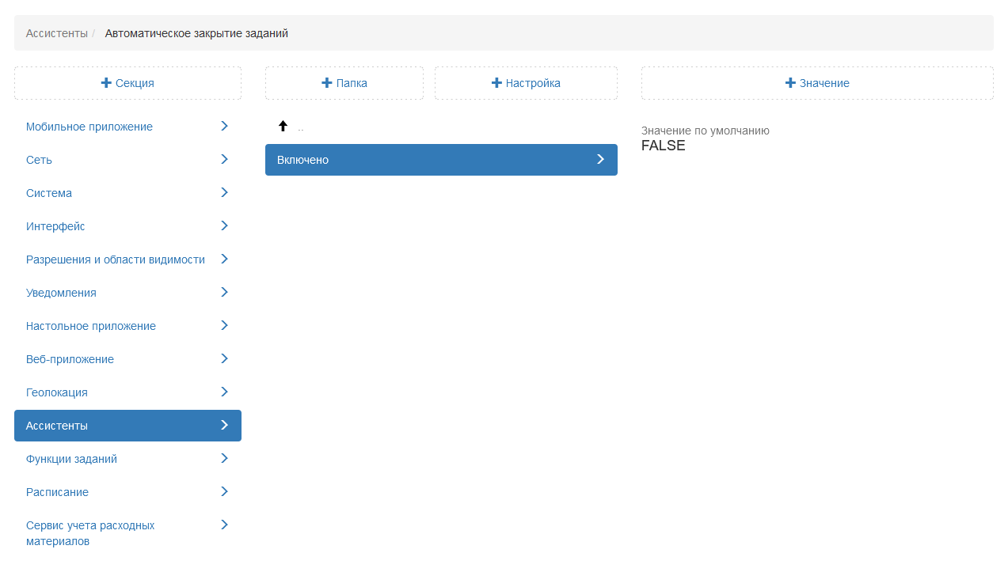
Рис. 2.339 Автоматическое закрытие задания

2.3.3.7.10.3 Автоматическое заполнение размера файлов
Данная настройка позволяет заполнять в базе данных колонку «Размер файла» у старых файлов. Чтобы включить процесс постепенного заполнения данными, нужно подключить данную настройку, которая загружает из базы данных отмеченное количество файлов в настройке Сколько файлов обрабатывать за раз с указанной в настройке Период запуска периодичностью, ищет их на диске и собирает информацию по их размеру. По умолчанию данная настройка отключена (Рис. 2.340).
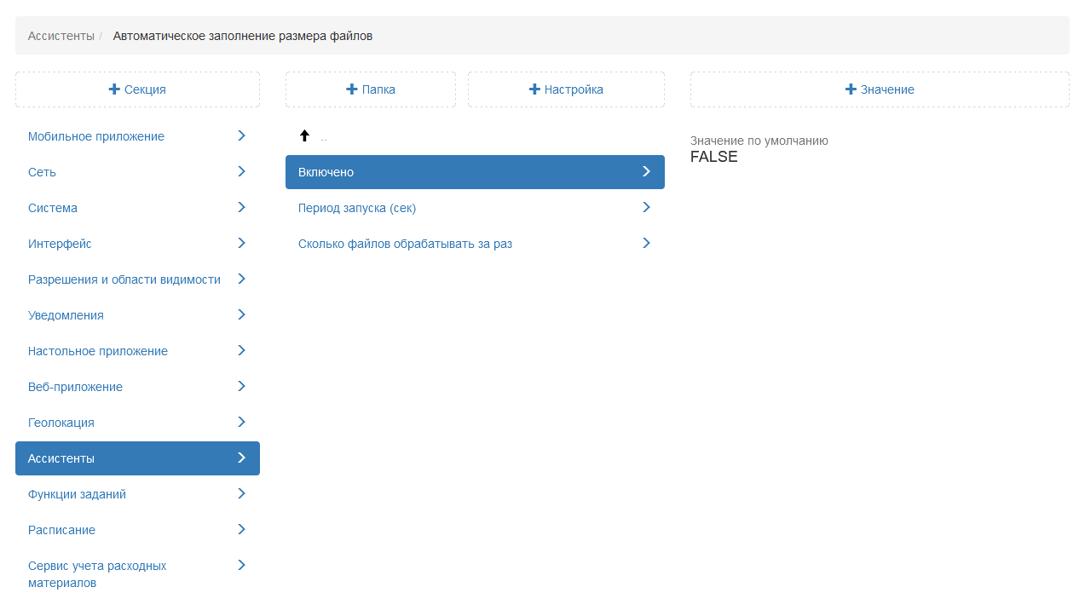
Рис. 2.340 Автоматическое заполнение размера файлов

2.3.3.7.10.4 Автоматическое назначение заданий
Настройка отвечает за автоматическое назначение заданий системой на пользователя (Рис. 2.341).
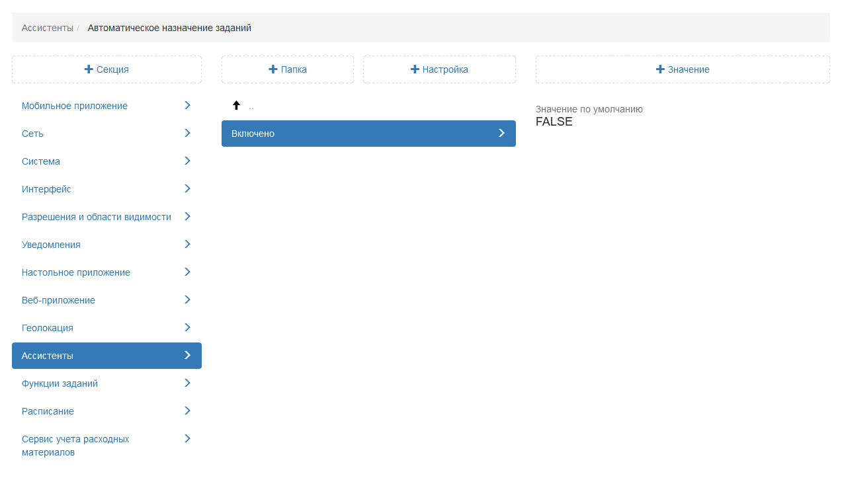
Рис. 2.341 Автоматическое назначение заданий

2.3.3.7.10.5 Контроль истечения срока выполнения заданий
Настройки, позволяющие фиксировать в истории задания истечение срока выполнения. По умолчанию данная настройка подключена (Рис. 2.342).
Контроль истечения срока выполнения функционирует при соблюдении следующих условий:
- настройка «Контроль истечения срока выполнения заданий» включена;
- задание не является шаблонным;
- срок выполнения задания находится в будущем;
- задание находится на стадии «В работе».
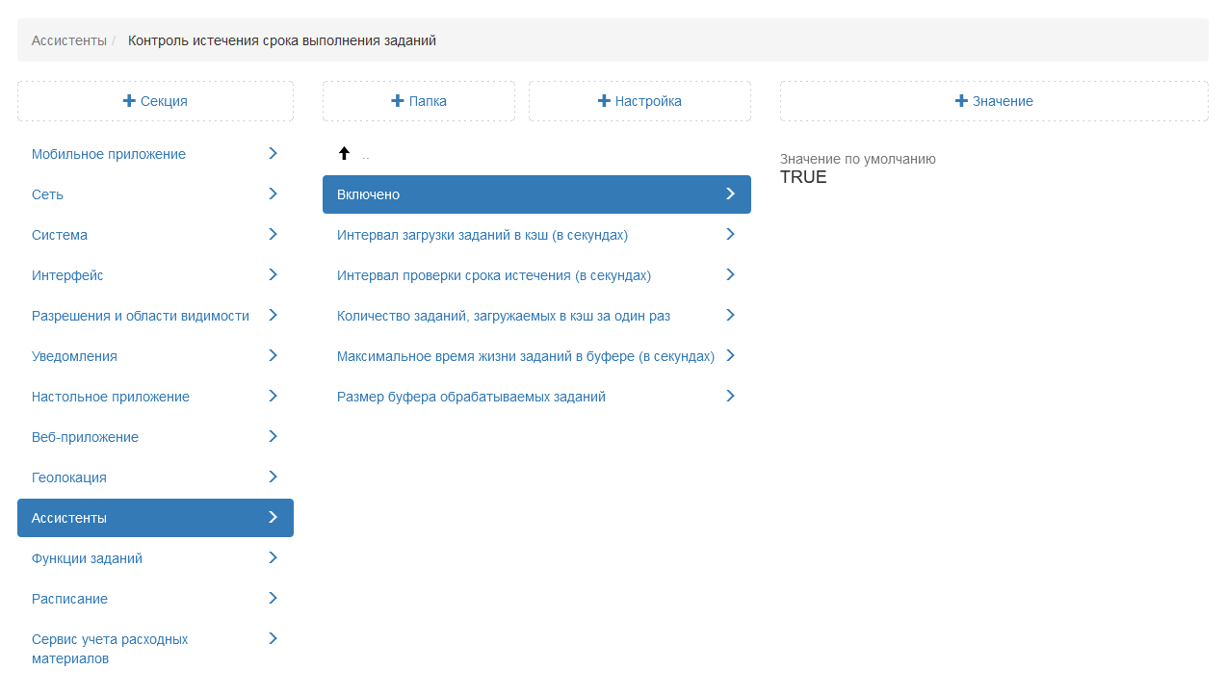
Рис. 2.342 Контроль истечения срока выполнения заданий
Внимание:
Отслеживание срока выполнения ведётся вне зависимости от значения настройки. Значение влияет только на то, будут ли фиксироваться события истечения срока в базе и в виде комментариев в задании.

Количество заданий, загружаемых в кэш за один раз
Для отслеживания срока выполнения Cerebellum применяет кэш, в котором хранит сопоставление между заданиями и их сроками выполнения в порядке возрастания последних. Кэш заполняется и обновляется при создании, изменении и удалении заданий, а также при старте Cerebellum, чтобы загрузить информацию об уже существующих заданиях. Такая загрузка происходит постепенно, чтобы не вызвать чрезмерной нагрузки на сервер. С определённой периодичностью Cerebellum сохраняет в кэш очередные задания, в порядке возрастания их срока выполнения. В данной настройке указано, сколько заданий загружается из базы в кэш за один раз (Рис. 2.343).
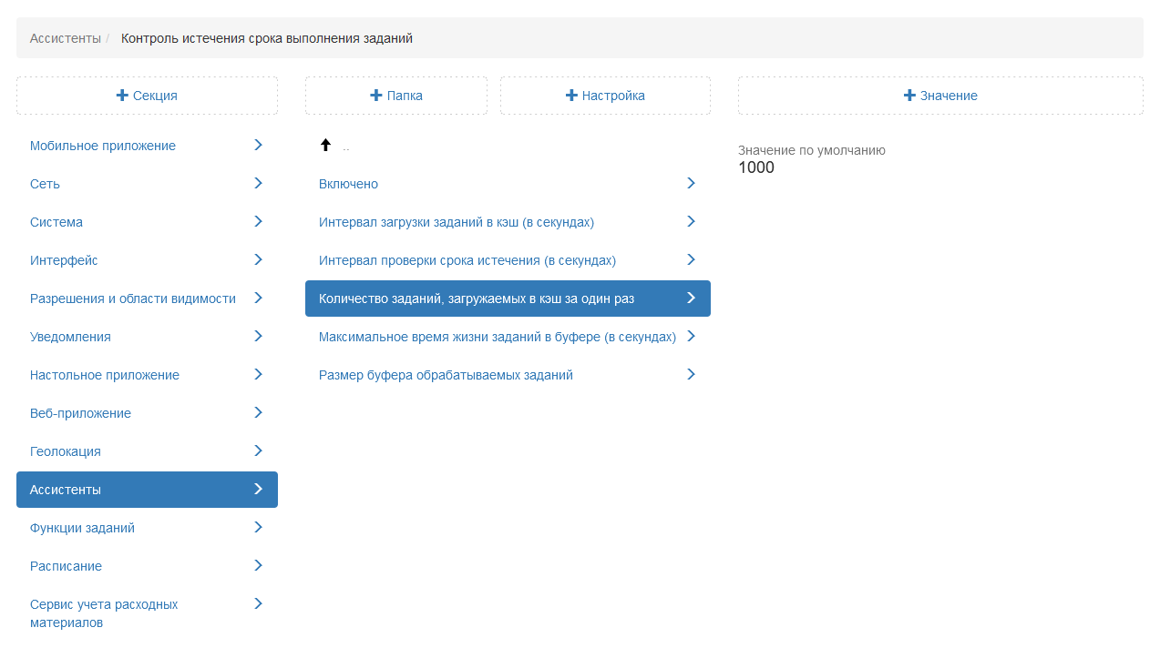
Рис. 2.343 Количество заданий, загружаемых в кэш за один раз
Интервал загрузки заданий в кэш
Настройка также контролирует процесс заполнения заданиями внутреннего кэша механизма контроля сроков выполнения, а именно указывает, с какой периодичностью очередные наборы заданий должны загружаться из базы в кэш (Рис. 2.344).
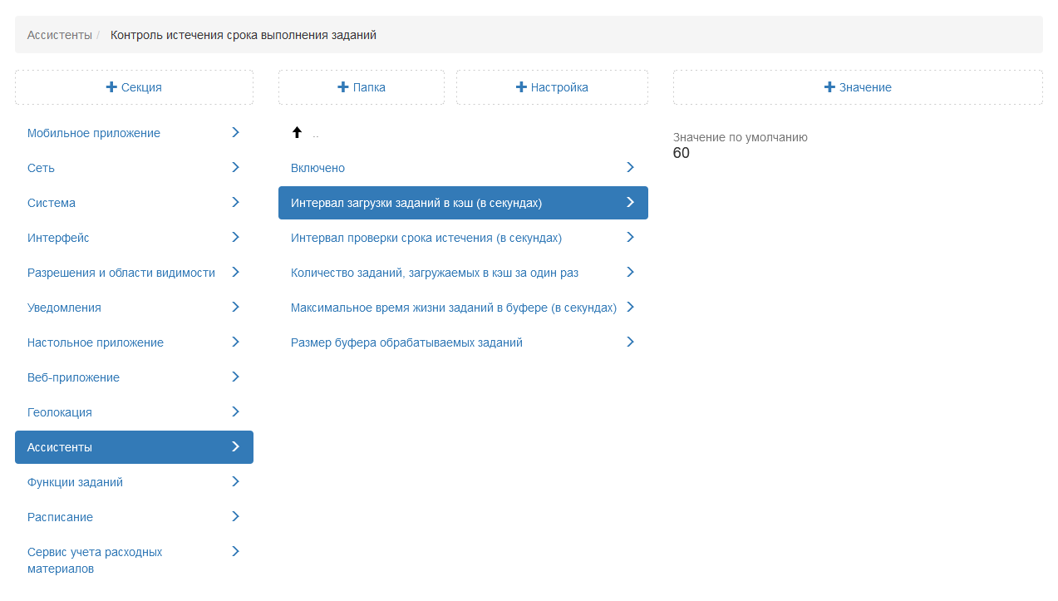
Рис. 2.344 Интервал загрузки заданий в кэш
Интервал проверки истечения срока
В данной настройке указано, как часто Cerebellum будет проверять наличие просроченных заданий (Рис. 2.345). По умолчанию установлено 30 секунд.
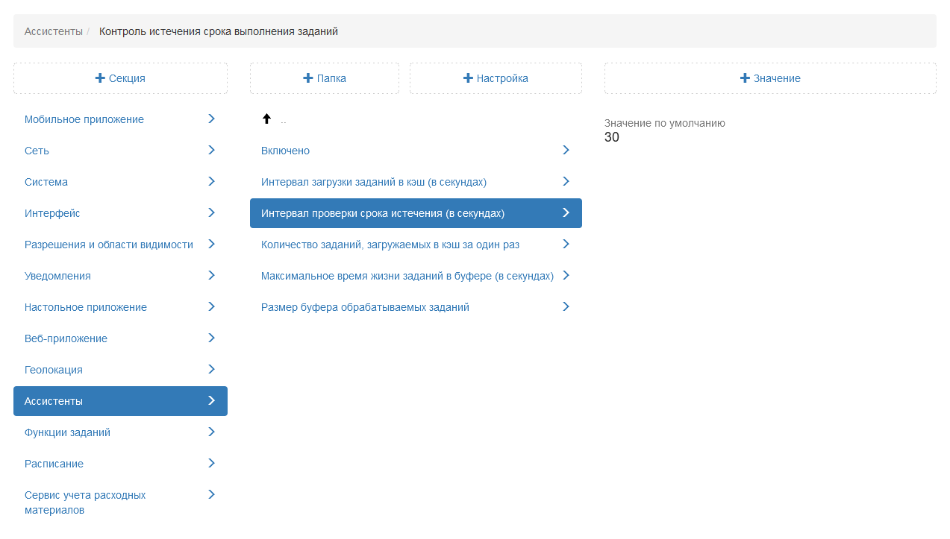
Рис. 2.345 Интервал проверки истечения срока
Размер буфера обрабатываемых заданий
Инженерная настройка. Значение изменяется только разработчиками в процессе отладки. В системе может существовать большое количество заданий с одинаковым сроком выполнения, например задания по расписанию. По истечении срока у всех этих заданий нужно изменить соответствующую колонку, а также добавить комментарий. Первым этапом система забирает из базы задание, так как в кэше хранится только его ID. Выполнение этой операции поодиночке для всех просроченных заданий может вызвать большую нагрузку на базу данных. Поэтому есть буфер просроченных заданий, который заполняется по мере наступления срока выполнения. Просроченные задания из буфера отправляются в обработку только после полного заполнения буфера, а также по таймауту. Данная настройка задает размер буфера (Рис. 2.346). По умолчанию установлено 50 заданий.
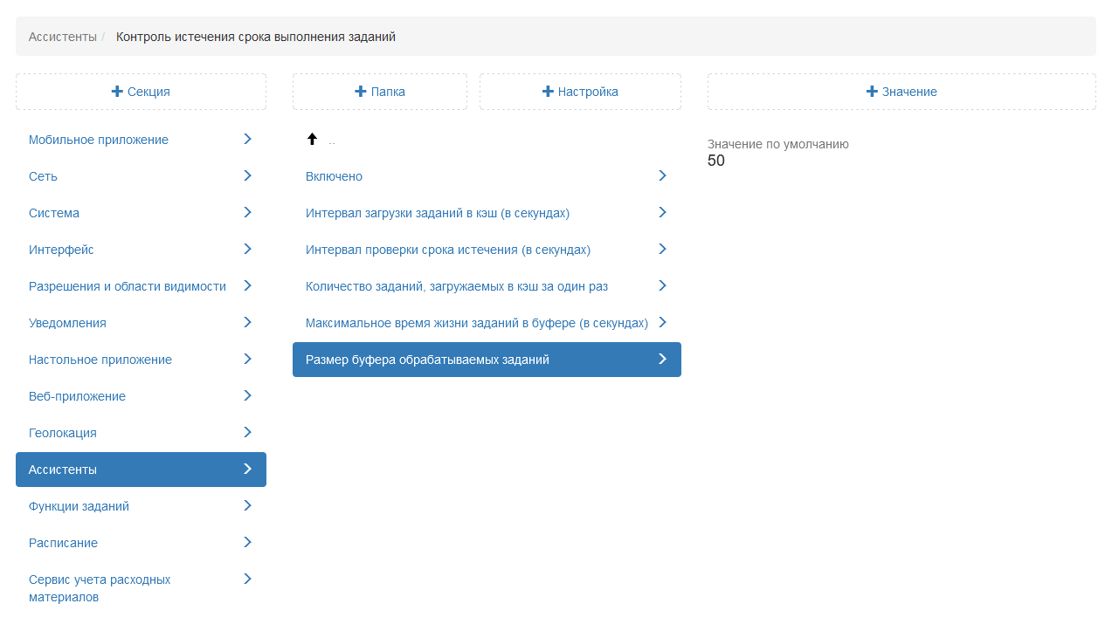
Рис. 2.346 Размер буфера обрабатываемых заданий
Максимальное время жизни заданий в буфере
Инженерная настройка. Значение изменяется только разработчиками в процессе отладки. Данная настройка задаёт частоту, с которой задания из буфера просроченных заданий отправляются в обработку вне зависимости от заполненности буфера. Таймаут введён для своевременной обработки просроченных заданий в том случае, если событие истечения срока возникает очень редко (Рис. 2.347). По умолчанию установлена 1 секунда.
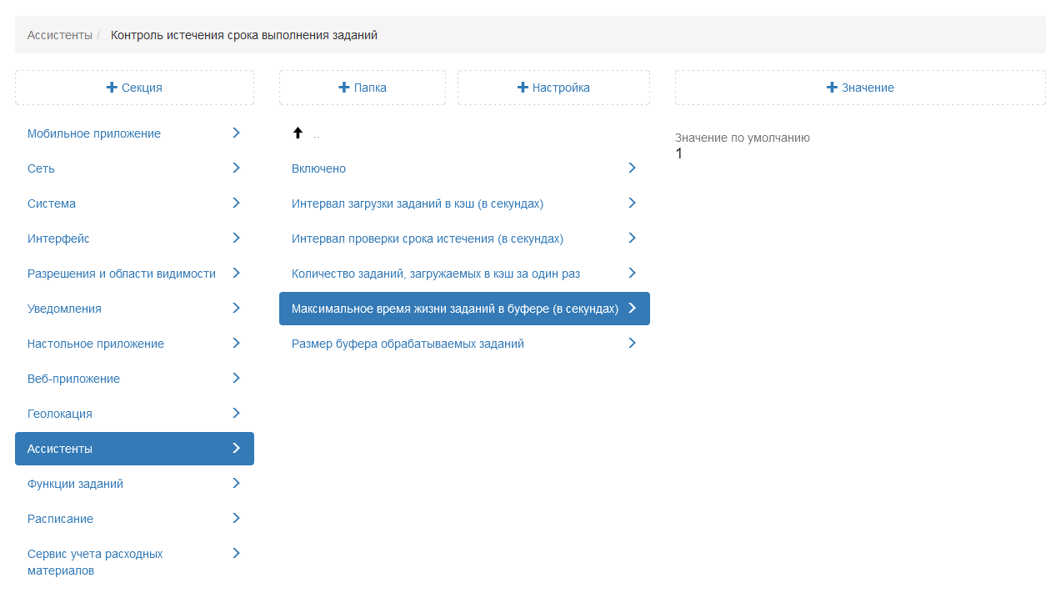
Рис. 2.347 Максимальное время жизни заданий в буфере

2.3.3.7.10.6 Фиксировать в задании вход/выход исполнителя
В Cerebellum существует механизм контроля входа/выхода исполнителей в/из зоны заданий. Зоны задаются в виде окружностей, описанных вокруг точек заданий. Чтобы механизм работал корректно, необходимо, чтобы была включена связь с сервисом определения местоположения.
Контроль входа в зону работает для задания при соблюдении следующих условий:
- механизм контроля входа в зону включен;
- у исполнителя включен трекинг местоположения;
- у задания есть точка;
- задание не является шаблонным;
- задание находится на стадии «В работе» или «Завершено», но исполнитель находится в зоне задания.
Внимание:
Если задание завершено, но исполнитель находится в зоне, то механизм контроля ожидает его выхода из зоны, и уже потом прекращает слежение за заданием. Однако, это не относится к заданиям, которые находятся в стадии «Завершено» в момент запуска Cerebellum. Для таких заданий невозможно корректно определить, находится исполнитель в зоне или нет, поэтому для них вход/выход не отслеживается.

Если для задания соблюдены описанные выше условия, то при входе/выходе исполнителя в зону задания будет:
- добавляться запись в соответствующую таблицу с фиксацией:
  - пользователя;
  - точки задания;
  - даты и времени;
  - признака входа/выхода;
  - признака возникновения события непосредственно в момент назначения на исполнителя;
- от имени исполнителя в задании будет создаваться один из следующих комментариев:
  - «Исполнитель покинул зону действия задания»;
  - «Исполнитель вошел в зону действия задания»;
  - «Исполнитель находится вне зоны действия задания», если событие возникло в момент назначения на исполнителя или в момент изменения настройки радиуса зоны;
  - «Исполнитель находится внутри зоны действия задания», если событие возникло в момент назначения на исполнителя или в момент изменения настройки радиуса зоны.
По умолчанию данная настройка подключена (Рис. 2.348).
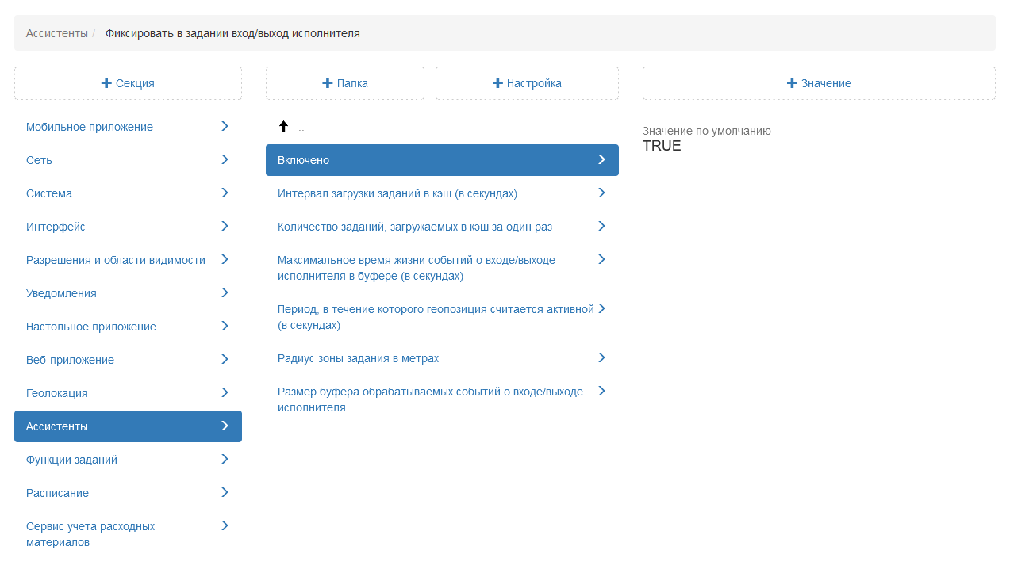
Рис. 2.348 Фиксировать в задании вход/выход исполнителя
Радиус зоны задания
В данной настройке администратор может установить, на каком расстоянии от точки задания будет считаться, что исполнитель вошёл/вышел из зоны задания. По умолчанию установлено 75 метров (Рис. 2.349).
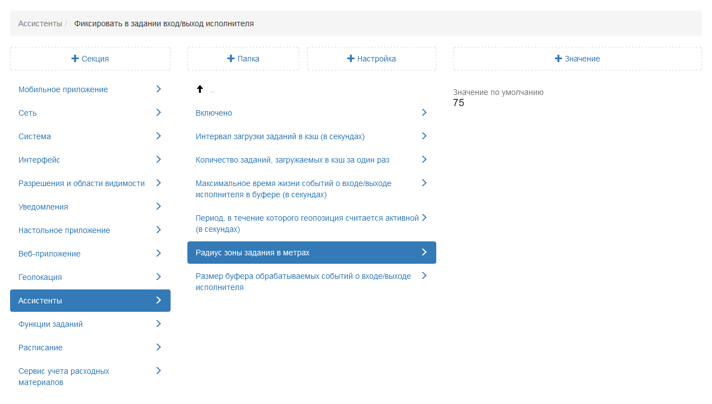
Рис. 2.349 Радиус зоны задания
Внимание:
При изменении настройки во время работы Cerebellum большое количество исполнителей может оказаться внутри/вне зоны задания, чем можно серьёзно нагрузить систему, вызвав массовое добавление комментариев.

Количество заданий, загружаемых в кэш за один раз
Для отслеживания входа/выхода пользователей из геозоны задания Cerebellum использует кэш заданий, где хранит ту часть информации, которая необходима для вычисления событий входа и выхода. При старте Cerebellum кэш заполняется информацией, но это происходит постепенно, чтобы не вызвать чрезмерной нагрузки на сервер. С определённой периодичностью Cerebellum сохраняет в кэш очередные задания, в порядке убывания их id. В данной настройке указано, сколько заданий загружается из базы в кэш за один раз (Рис. 2.350).
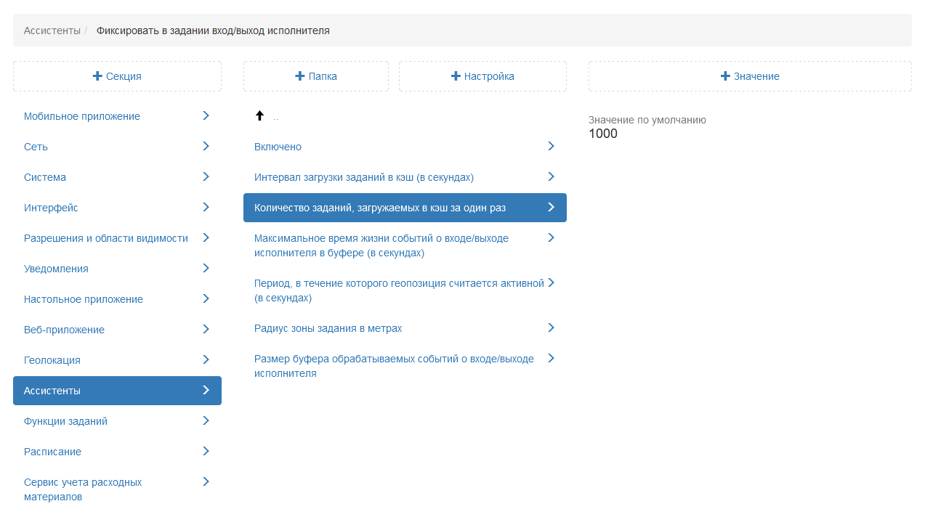
Рис. 2.350 Количество заданий, загружаемых в кэш за один раз
Интервал загрузки заданий в кэш
Настройка также контролирует процесс заполнения заданиями внутреннего кэша механизма отслеживания входа/выхода пользователей из геозоны задания, а именно указывает, с какой периодичностью очередные наборы заданий должны загружаться из базы в кэш (Рис. 2.351).
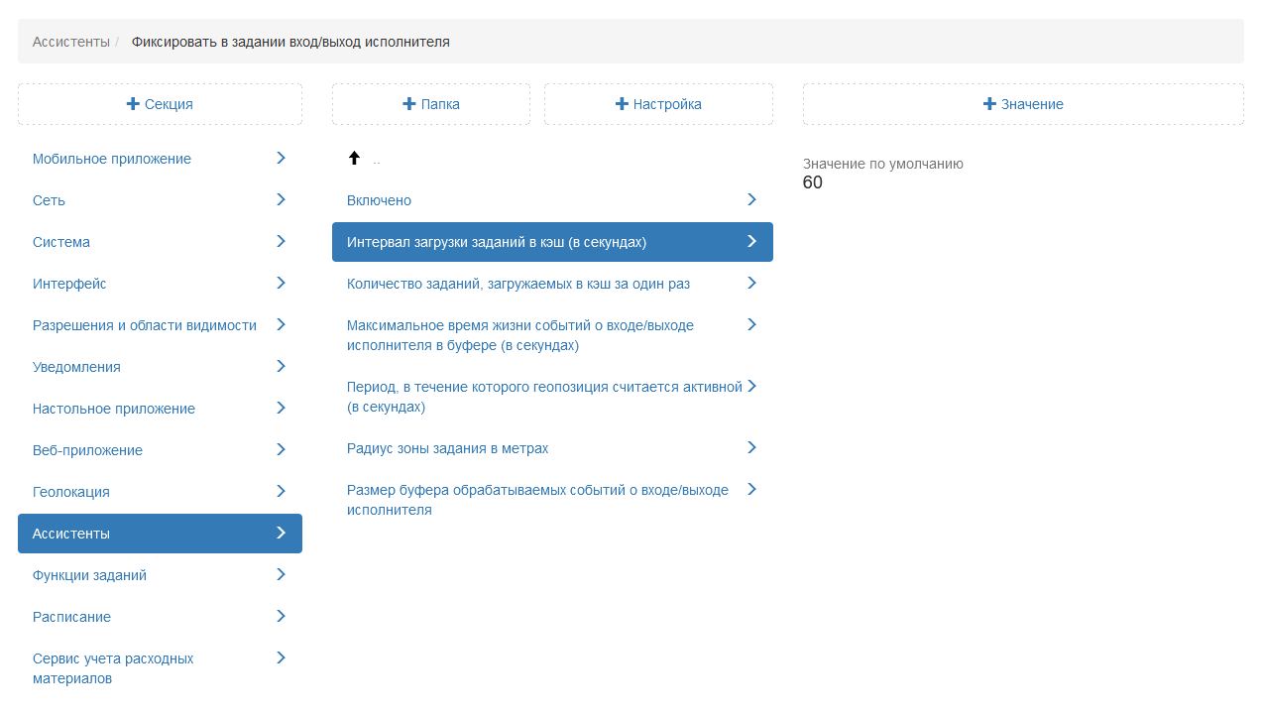
Рис. 2.351 Интервал загрузки заданий в кэш
Размер буфера обрабатываемых событий о входе/выходе исполнителя
Инженерная настройка. Значение изменяется только разработчиками в процессе отладки. В системе может существовать большое количество заданий, где возникает событие вход/выход из геозоны задания. Для всех этих заданий нужно добавить соответствующий комментарий. Первым этапом система забирает из базы задание, так как в кэше хранится только его id. Выполнение этой операции поодиночке для всех заданий может вызвать большую нагрузку на базу. Поэтому используется буфер обрабатываемых событий. Данная настройка задает размер буфера (Рис. 2.352). По умолчанию установлено 20 событий.
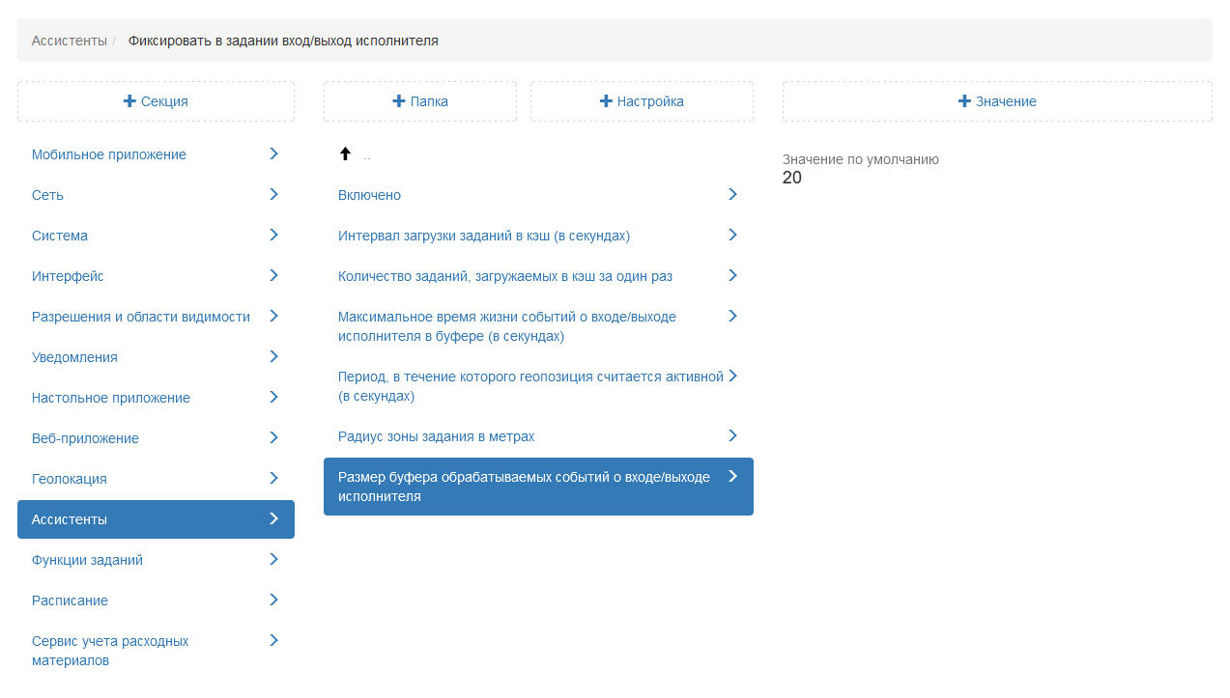
Рис. 2.352 Размер буфера обрабатываемых событий о входе/выходе исполнителя
Максимальное время жизни событий о входе/выходе исполнителя в буфере (в секундах)
Инженерная настройка. Значение изменяется только разработчиками в процессе отладки. Данная настройка задаёт частоту, с которой события из буфера отправляются в обработку вне зависимости от заполненности буфера. Таймаут введён для своевременной обработки событий в том случае, если событие входа/выхода из геозоны задания возникает очень редко (Рис. 2.353). По умолчанию установлена 1 секунда.
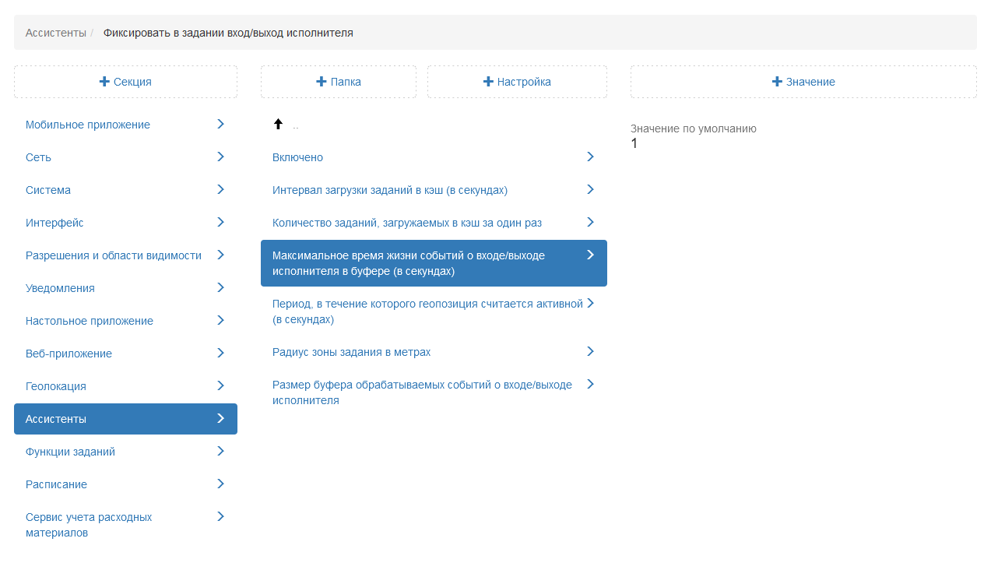
Рис. 2.353 Максимальное время жизни событий о входе/выходе исполнителя в буфере (в секундах)
Период, в течение которого геопозиция считается активной
Настройка задает период, в течение которого геопозиция пользователя считается активной. По умолчанию установлено 3 часа (Рис. 2.354).
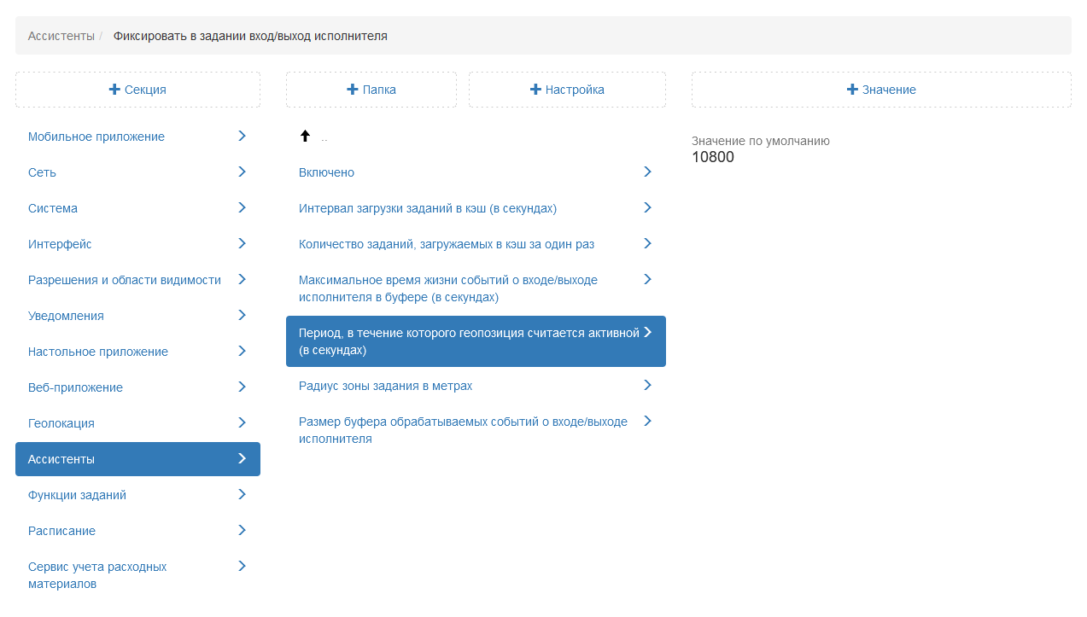
Рис. 2.354 Период, в течение которого геопозиция считается активной

2.3.3.7.11 Секция «Функции заданий»
В данной секции представлены настройки параметров работы сервера с заданиями и BLE-маяками (метками) (Рис. 2.355). При необходимости можно задать новое значение для настройки, выделив ее, затем нажать «+Значение». В открывшемся окне включить/выключить тумблер или ввести новое значение, а затем заполнить оставшиеся поля. Подробное описание процесса добавления нового значения приведено в разделе 2.3.3.7 Блок «Настройки».
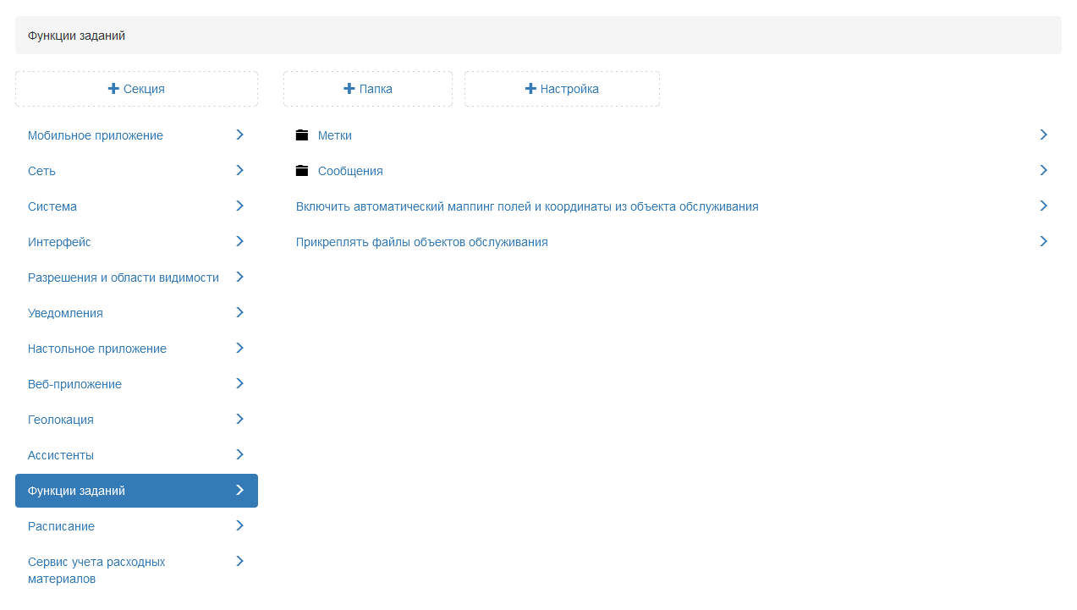
Рис. 2.355 Секция «Функции заданий»

2.3.3.7.11.1 Метки
Папка содержит настройки для работы с BLE-маяками (метками).
Сбор показаний меток
Настройка позволяет активировать работу с BLE-маяками (метками) в системе. Настройка включена по умолчанию (Рис. 2.356).
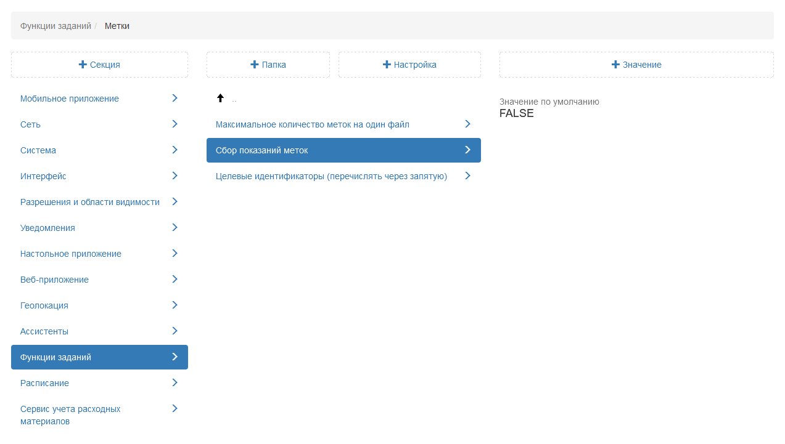
Рис. 2.356 Сбор показаний меток
Максимальное количество меток на один файл
В помещении может быть большое количество активных BLE-маяков (меток). Настройка позволяет задать максимальное количество маяков (меток), информация о которых будет храниться в фотографии. По умолчанию указано 5 маяков (Рис. 2.357).
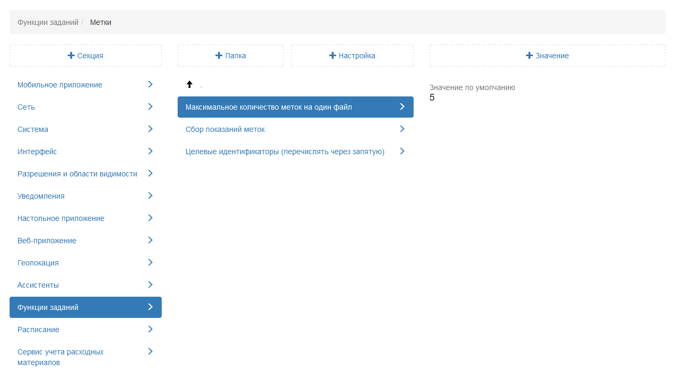
Рис. 2.357 Максимальное количество меток на один файл
Целевые идентификаторы
В настройке указываются идентификаторы для фильтрации BLE-маяков (меток). Если значения не заданы, то будут обнаружены все BLE-маяки (Рис. 2.358). После указания новых идентификаторов необходимо обновить данные в приложении «ActiveMap Mobile».
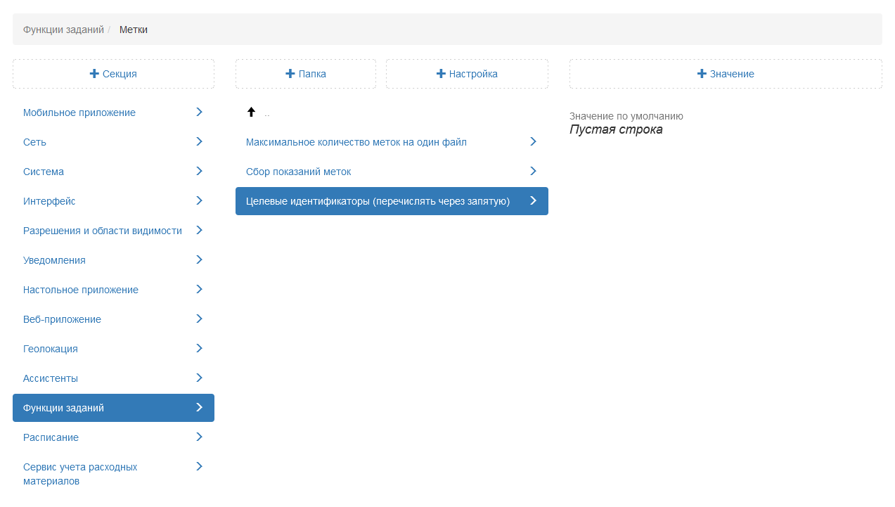
Рис. 2.358 Целевые идентификаторы

2.3.3.7.11.2 Сообщения
Количество чатов, загружаемых за один раз при старте приложения
Инженерная настройка. Значение изменяется только разработчиками в процессе отладки. В данной настройке указано, сколько комментарий загружается за один раз при старте (Рис. 2.359).
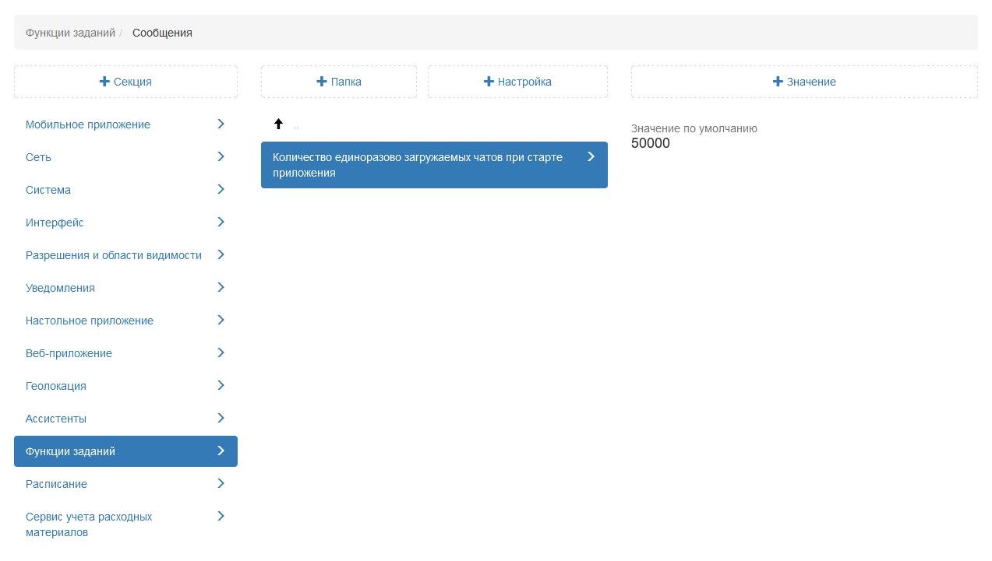
Рис. 2.359 Количество чатов, загружаемых за один раз при старте приложения

2.3.3.7.11.3 Включать автоматический маппинг полей и координаты из объекта обслуживания
Серверная настройка, позволяющая включить копирование полей и координат из объекта обслуживания в настраиваемые поля при создании задания. По умолчанию настройка подключена (Рис. 2.360).
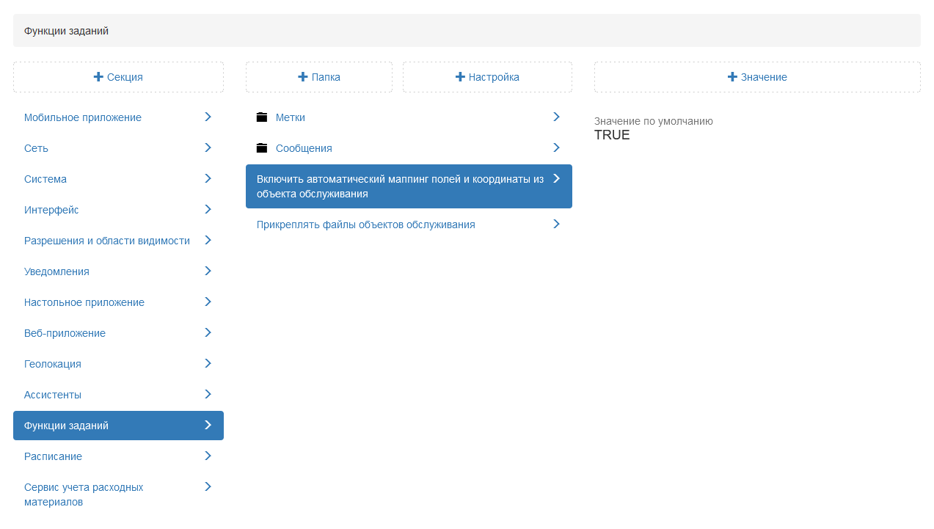
Рис. 2.360 Автоматический маппинг полей и координаты из объекта обслуживания

2.3.3.7.11.4 При создании задания прикреплять файлы объектов обслуживания
Настройка, позволяющая при создании задания копировать файлы связанного объекта обслуживания. По умолчанию данная настройка отключена (Рис. 2.361).
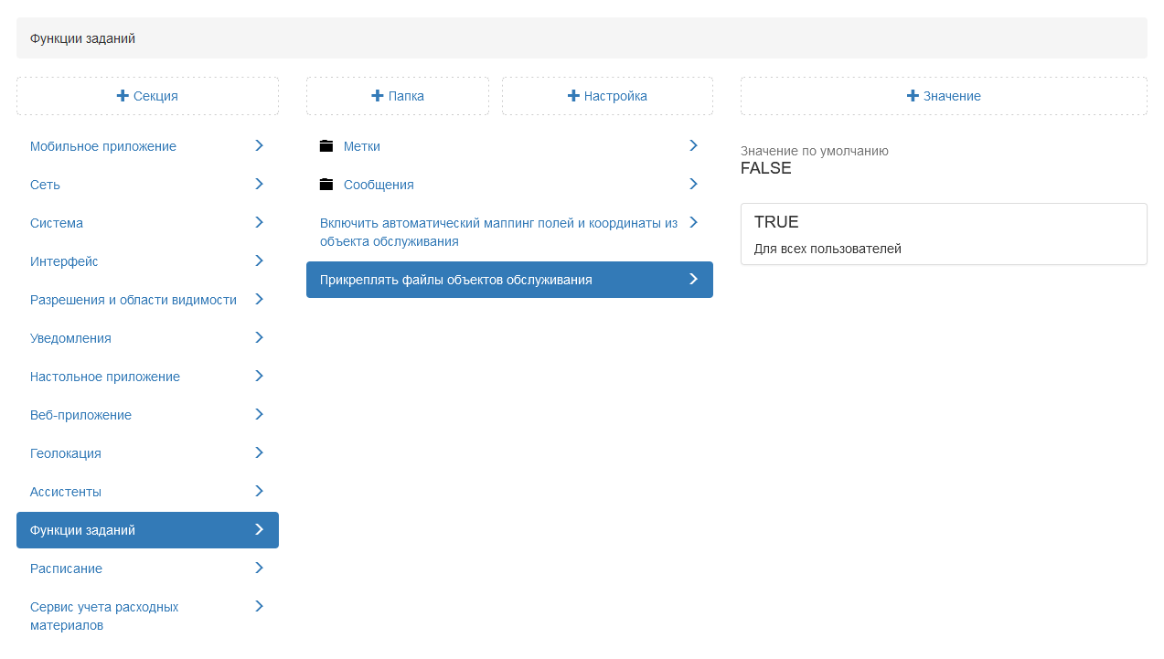
Рис. 2.361 Прикрепление файлов объектов обслуживания

2.3.3.7.12 Секция «Расписание»
В данной секции представлены настройки, позволяющие оптимизировать производительность системы при создании расписаний (Рис. 2.362). При необходимости можно задать новое значение для каждой настройки в данной папке, выделив ее, затем нажать «+Значение». В открывшемся окне включить/отключить тумблер или ввести новое значение, а затем заполнить оставшиеся поля. Подробное описание процесса добавления нового значения приведено в разделе 2.3.3.7 Блок «Настройки».
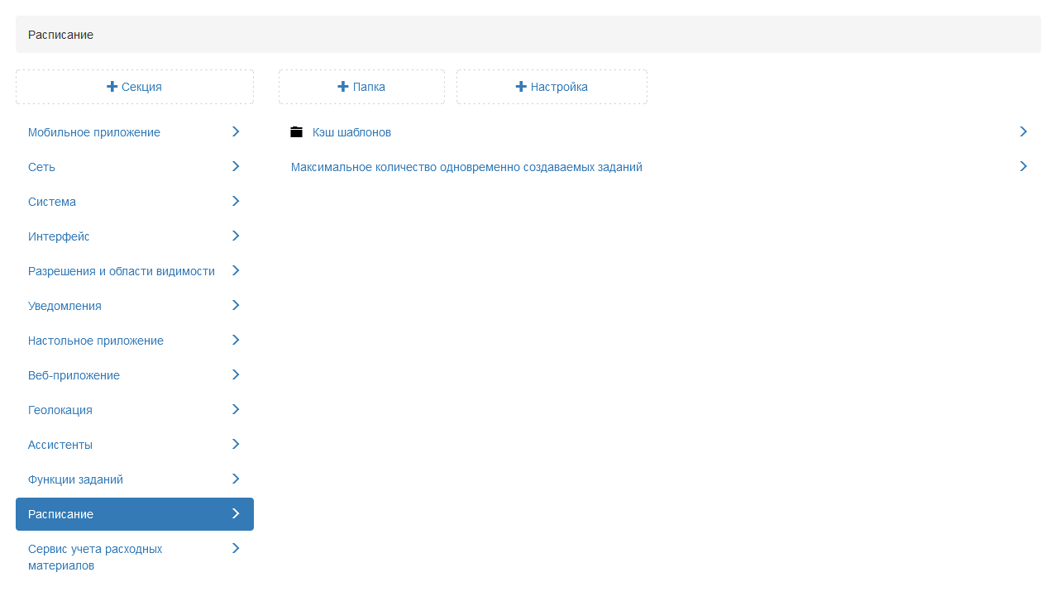
Рис. 2.362 Секция «Расписание»

2.3.3.7.12.1 Кэш шаблонов
Папка содержит настройки кэша шаблонов заданий, создаваемых по расписанию.
Интервал очистки кэша (в секундах)
Настройка позволяет указать, с какой периодичностью будет очищаться кэш шаблонов (Рис. 2.363). По умолчанию установлено 3600 секунд (1 час).
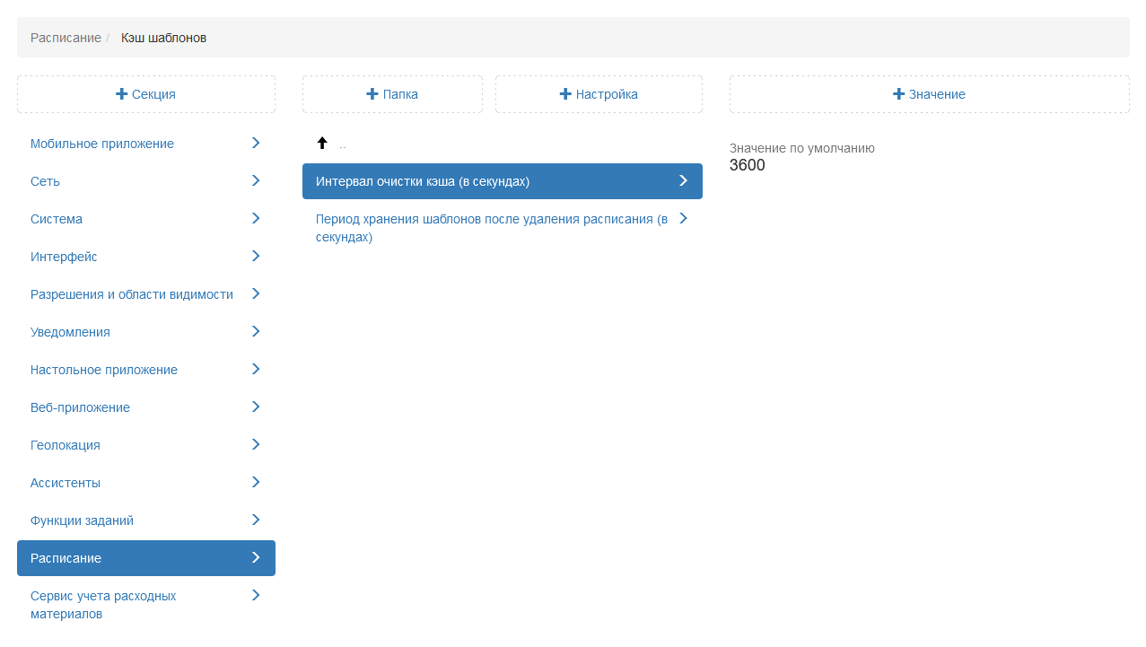
Рис. 2.363 Интервал очистки кэша (в секундах)
Период хранения шаблонов после удаления расписания (в секундах)
Настройка позволяет задать период хранения шаблонов в кэше после удаления или изменения расписания (Рис. 2.364). По умолчанию установлено 3600 секунд (1 час).
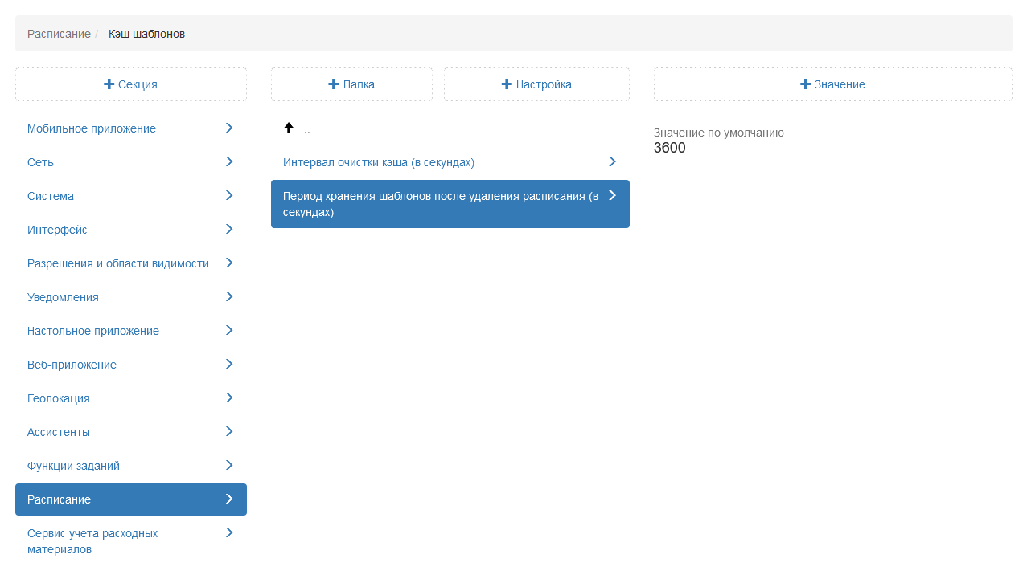
Рис. 2.364 Период хранения шаблонов после удаления расписания (в секундах)

2.3.3.7.12.2 Максимальное количество одновременно создаваемых заданий
Настройка позволяет ограничить количество одновременно создаваемых заданий по расписанию. По умолчанию установлено 2 задания. Это означает, что в один момент времени будет создано не более 2 заданий по расписанию (Рис. 2.365).
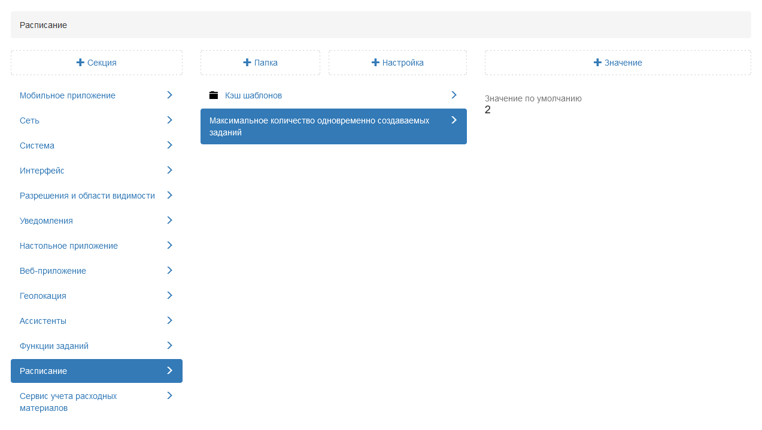
Рис. 2.365 Максимальное количество одновременно создаваемых заданий

2.3.3.7.13 Секция «Сервис учета расходных материалов»
В случае, когда пользователю нужно использовать методику расчета стоимости работ онлайн, в приложении дополнительно настраивается модуль «Счет-фактура». Секция позволяет администратору добавлять настройки в данный модуль (Рис. 2.366). При необходимости администратор может задать новое значение, выделив настройку, затем нажать «+Значение». В открывшемся окне следует ввести необходимое наименование, а затем заполнить оставшиеся поля. Подробное описание процесса добавления нового значения приведено в разделе 2.3.3.7 Блок «Настройки».
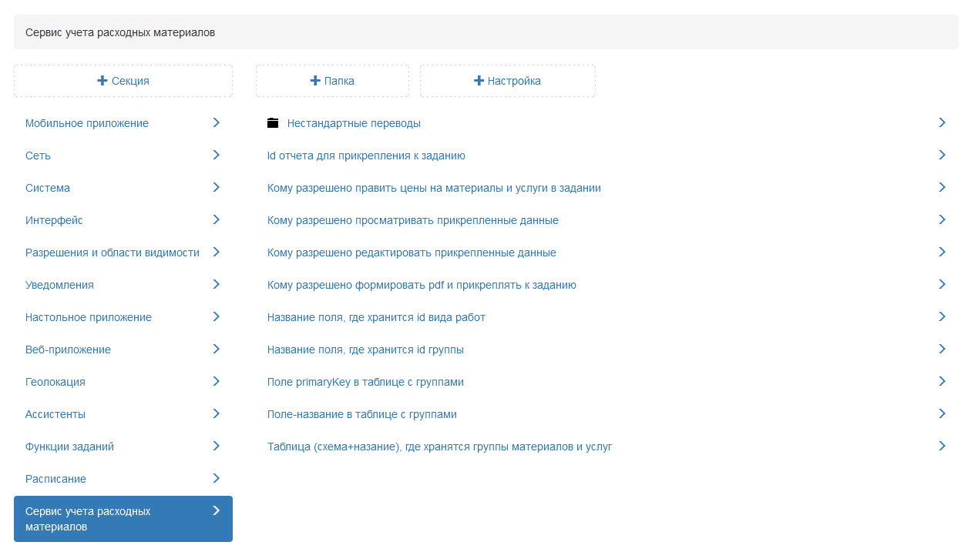
Рис. 2.366 Секция «Сервис учета расходных материалов»

2.3.3.7.13.1 Нестандартные переводы
В данной папке администратор может переименовать поле в модуле учета расходных материалов. Для этого следует выбрать язык из представленного перечня, затем нажать «+Настройка». В открывшемся окне ввести соответствующие значения (Рис. 2.367):
- «Ключ» – ключ в системе, который необходимо переименовать;
- «Название» – название поля, которое будет переименовано;
- «Тип» – тип данных (в данном случае, строка).
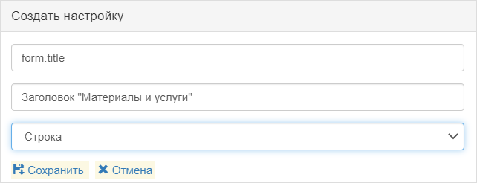
Рис. 2.367 Изменение названия поля
Далее следует задать новое значение для данной настройки (Рис. 2.368). Для применения нового значения администратору необходимо перезапустить сервис.
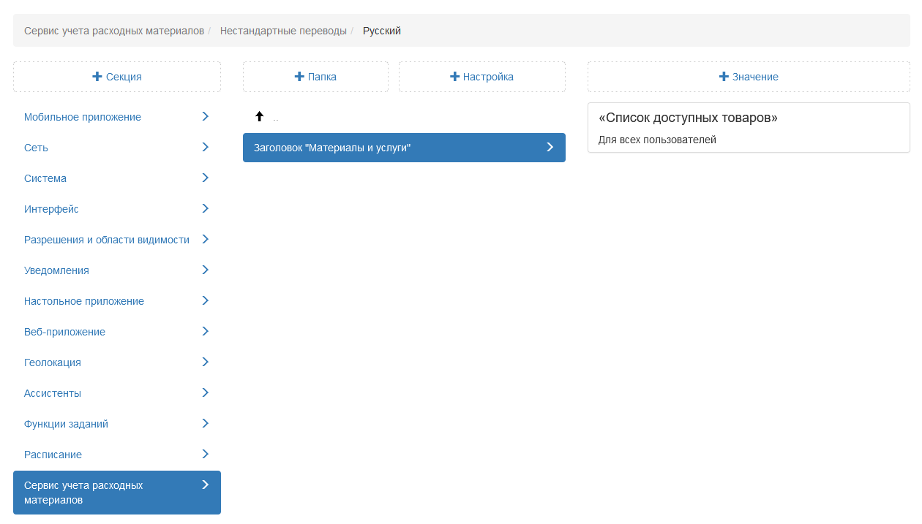
Рис. 2.368 Добавление нового значения

2.3.3.7.13.2 Id отчета для прикрепления к заданию
В данной настройке отображается id существующего в системе отчета, который загружается при формировании счет-фактуры в карточке задания в pdf формате. По умолчанию в системе используется отчет с идентификатором 343 (Рис. 2.369). Для применения нового значения администратору необходимо перезапустить сервис.
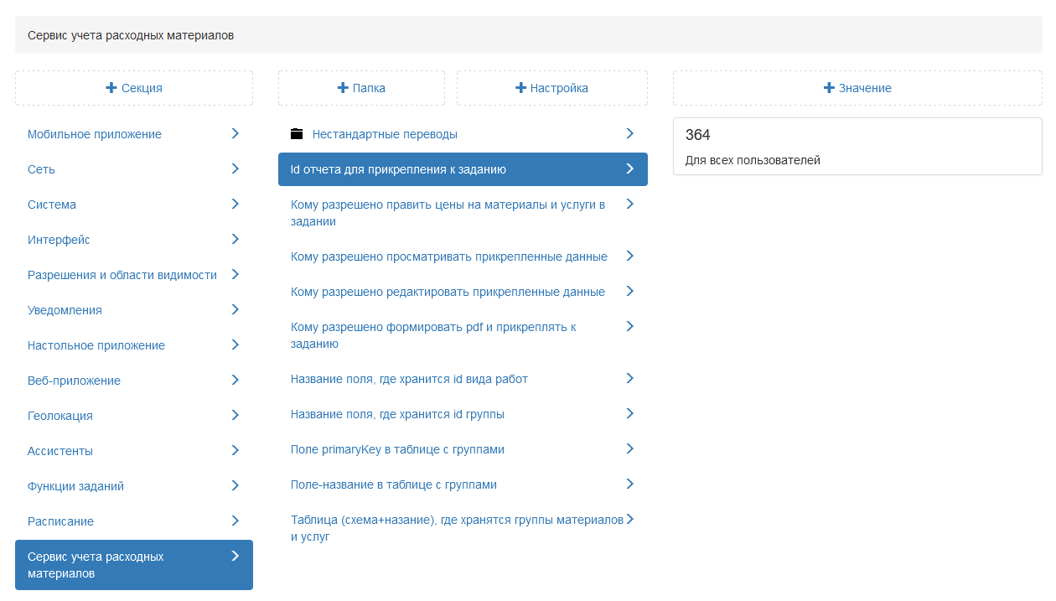
Рис. 2.369 Указание id отчета

2.3.3.7.13.3 Кому разрешено править цены на материалы и услуги в задании
Данная настройка позволяет администратору указать роль или пользователей, которые могут менять стоимость услуг в счет-фактуре (Рис. 2.370). Добавленные пользователи получают права изменять цену материалов и услуг только в рамках текущего задания.
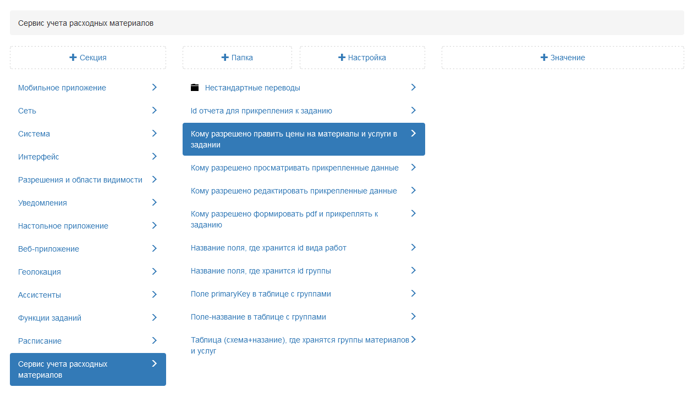
Рис. 2.370 Предоставление доступа для редактирования счет-фактуры

2.3.3.7.13.4 Кому разрешено просматривать прикрепленные данные
В настройке администратор может указать пользователей, которые получат права на просмотр счет-фактуры, сформированной другим пользователем (Рис. 2.371).
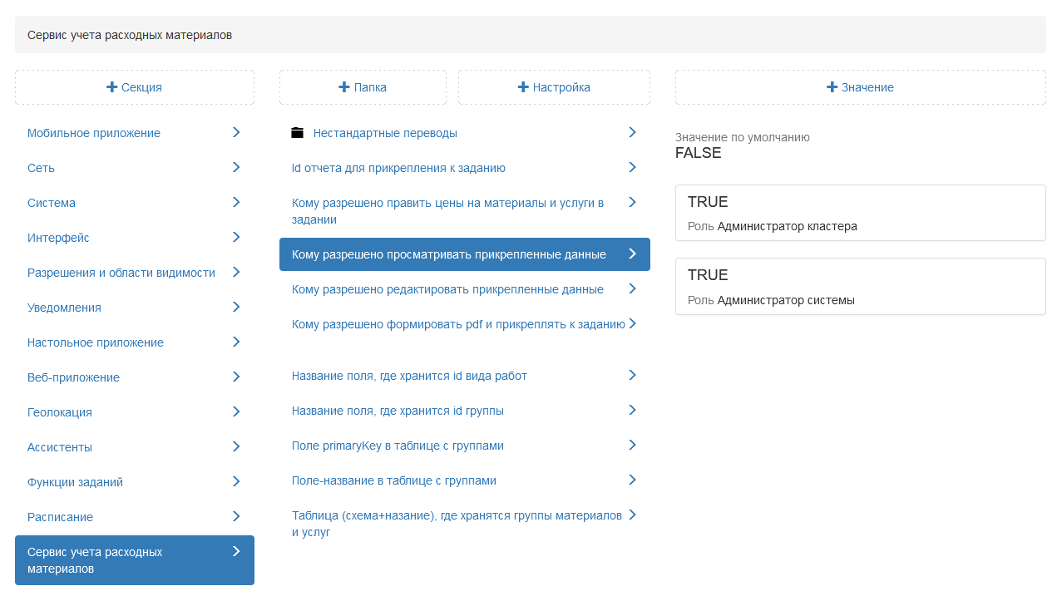
Рис. 2.371 Предоставление доступа для просмотра счет-фактуры

2.3.3.7.13.5 Кому разрешено редактировать прикрепленные данные
Настройка позволяет выдать пользователю права на редактирование счет-фактуры (добавление материалов, изменение количества) и сохранение внесенных изменений в рамках задания. Однако данная настройка не позволяет самостоятельно сгенерировать счет-фактуру в задании (Рис. 2.372).
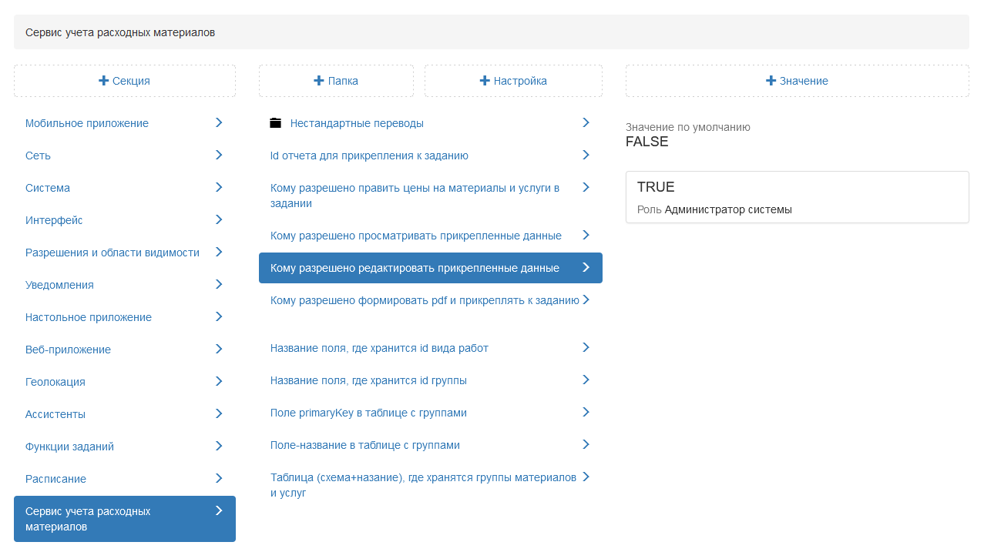
Рис. 2.372 Предоставление доступа для редактирования счет-фактуры

2.3.3.7.13.6 Кому разрешено формировать pdf и прикреплять к заданию
Настройка позволяет предоставить пользователю права на генерацию pdf файла счет-фактуры и прикрепление его к заданию (Рис. 2.373). Указанному пользователю предварительно должны быть выданы права на соответствующий отчет. В противном случае невозможно сгенерировать счет-фактуру.
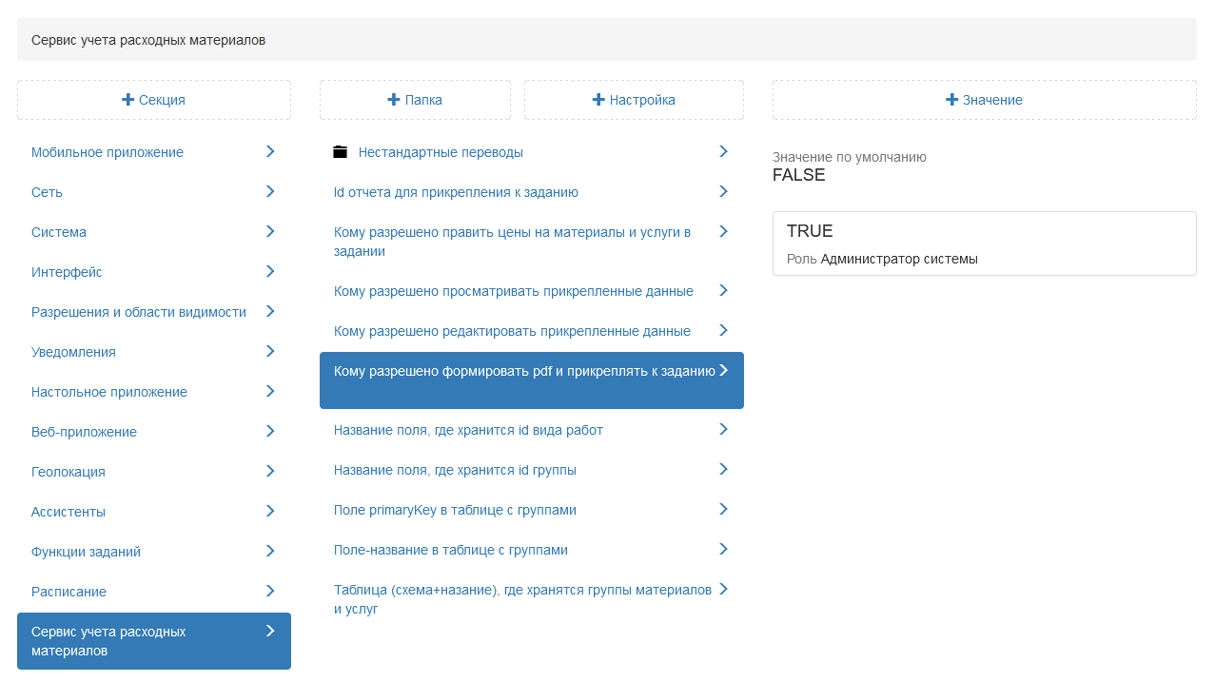
Рис. 2.373 Предоставление доступа для формирования счет-фактуры

2.3.3.7.13.7 Название поля, где хранится id вида работ
Для добавления фильтра по видам работ в модуль учета расходных материалов в мобильном приложении «ActiveMap Mobile» администратору нужно определить, как называется атрибут в таблице с материалами и услугами, где хранится id вида работ. По умолчанию это название sys_type_id (Рис. 2.374). Далее следует добавить соответствующий атрибут в таблицу с материалами и услугами (тип поля «Целое»). Затем администратору следует перейти в настольное приложение, открыть управление таблицами и выбрать таблицу «Материалы и услуги». Заполнить поле sys_type_id, указав id необходимых видов работ. Для применения нового значения необходимо перезапустить сервис.
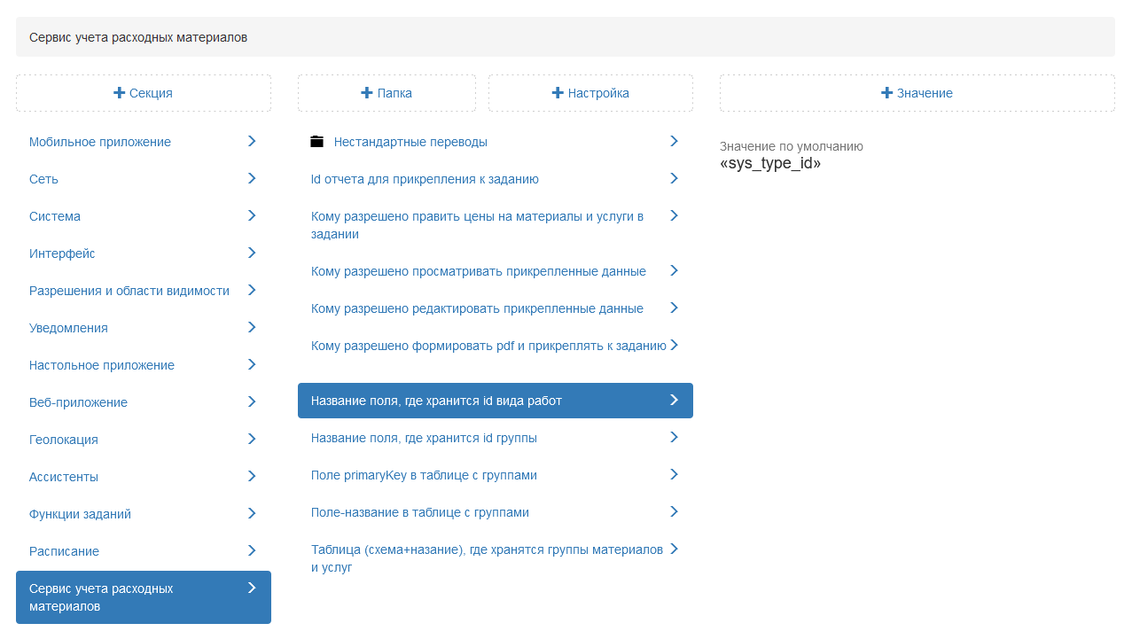
Рис. 2.374 Название поля, где хранится id вида работ

2.3.3.7.13.8 Название поля, где хранится id группы
Чтобы добавить фильтр по группам материалов и услуг в мобильном приложении «ActiveMap Mobile» администратору нужно создать в системе таблицу с группами материалов и услуг, например, «Группа материалов». Далее в таблице «Материалы и услуги» нужно добавить данный справочник. При этом название поля в базе должно быть sys_group_id (Рис. 2.375), так как в базе по умолчанию оно так будет распознаваться.
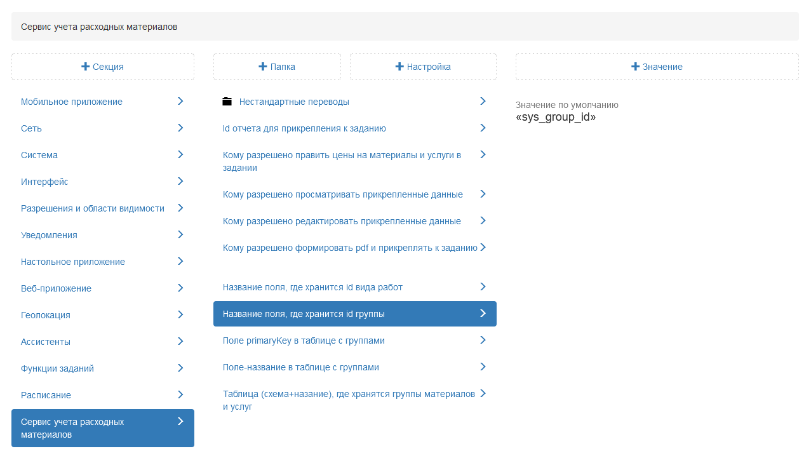
Рис. 2.375 Название поля, где хранится id группы
Далее администратору следует заполнить настройку Таблица (схема + название), где хранятся группы материалов и услуг, указав где хранится группа материалов и услуг, например, data.gruppa_materialov (Рис. 2.376).
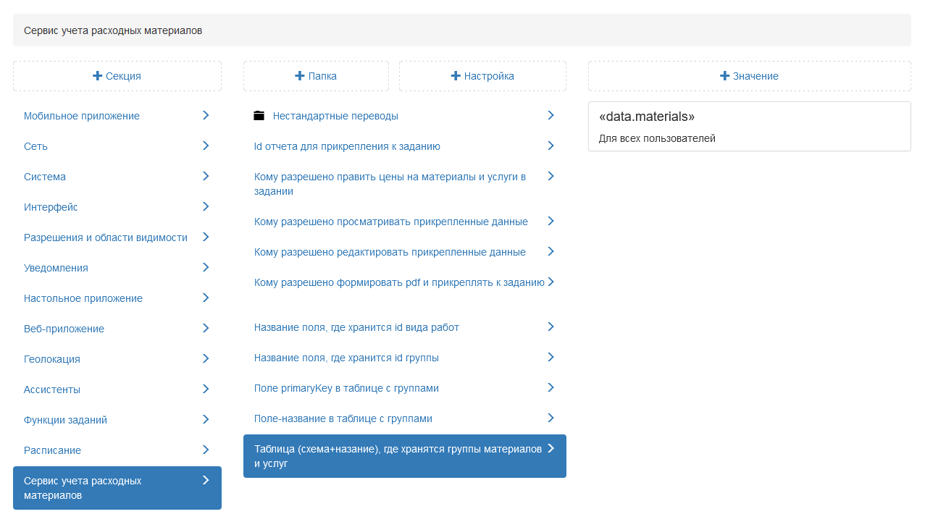
Рис. 2.376 Таблица, где хранятся группы материалов и услуг
В настройке Поле с PrimaryKey в таблице с группами добавить новое значение, например gid (Рис. 2.377).
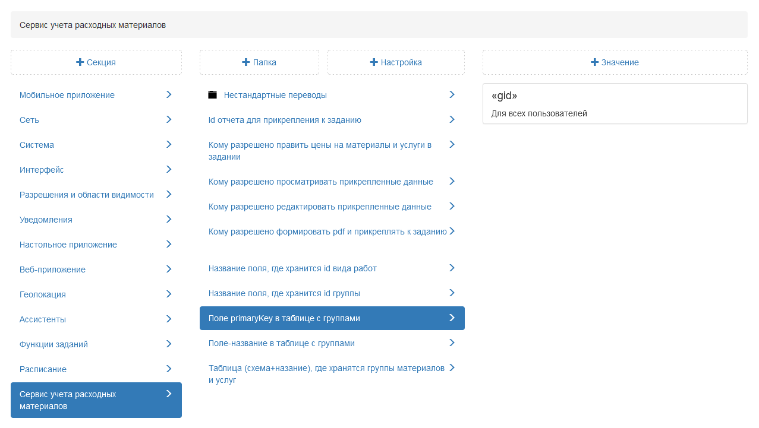
Рис. 2.377 Поле с PrimaryKey в таблице с группами
В настройке Поле-название в таблице с группами указать название поля, где хранятся названия групп из таблицы «Группа материалов» (Рис. 2.378).
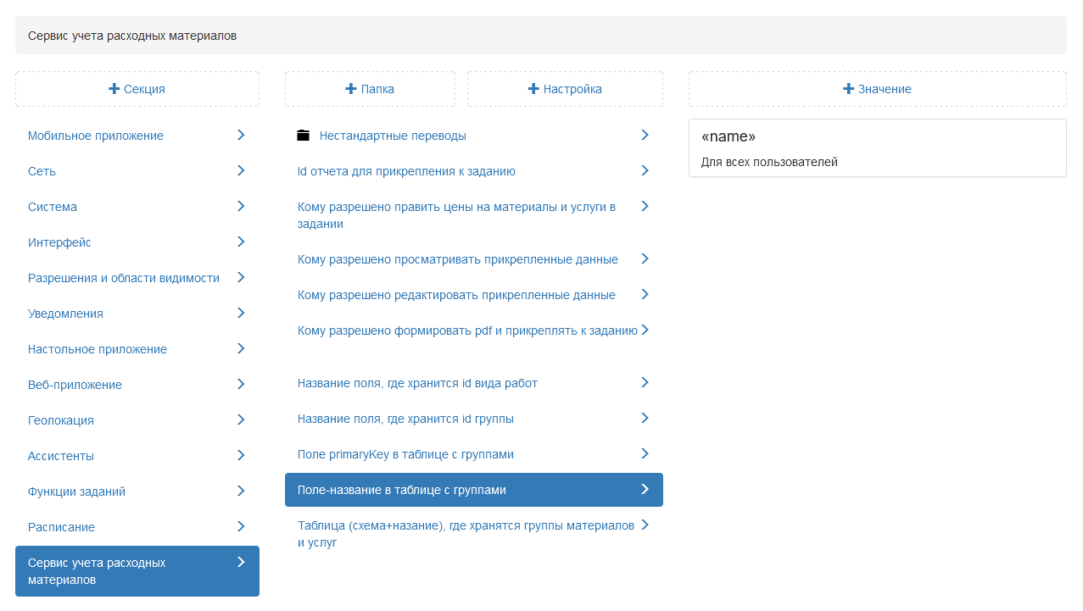
Рис. 2.378 Поле-название в таблице с группами
Далее администратору следует перейти в настольное приложение и заполнить новый созданный справочник, добавив соответствующие группы, а затем таблицу «Материалы и услуги» соответствующими значениями. Для применения новой настройки администратору необходимо перезапустить сервис.

2.3.3.8 Блок «Система»
В блоке представлены кастомные настройки, которые администратор может применить для своей системы.

2.3.3.8.1 Вкладка «Глобальные»
В данной вкладке можно изменить заголовок системы, добавить свой логотип и значок web-сайта, включить автоматическое назначение организации при создании и сохранение пароля при входе.
При активации настройки «Назначать организацию на себя при создании» поле «Назначенная организация» после сохранения новых организаций будет автоматически заполняться названием созданной организации. В карточке организации можно самостоятельно указать другую назначенную организацию, выбрав ее из выпадающего списка, а затем сохранить изменения.
Важно:
Назначенная организация должна принадлежать кластеру организации-создателя.

Настройка «Показывать ли флажок «Сохранить пароль» при входе» позволяет скрывать/отображать строку «Сохранить пароль» при авторизации в «MapSurfer» и «ActiveMap Messages».
В данной вкладке также можно изменить видимую область (часть карты, которая загружается при запуске web-приложения), выбрав нужные границы и нажав «Применить» (Рис. 2.379).
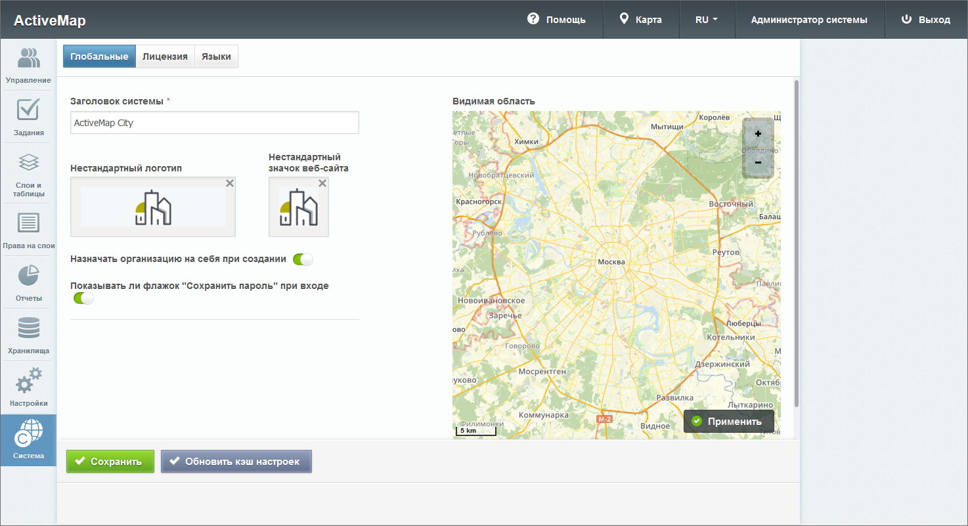
Рис. 2.379 Глобальные настройки системы
Для сохранения внесенных изменений следует нажать . При нажатии на  запускается процесс обновления внутреннего кэша web-приложения для загрузки настроек с Cerebellum.

2.3.3.8.2 Вкладка «Лицензия»
После получения доступа к системе первому пользователю с ролью администратора системы следует провести процедуру активации лицензии. Информация о необходимости активировать лицензию будет отображена в виде всплывающего окна на панели администрирования (Рис. 2.380).
Рис. 2.380 Всплывающее окно «Лицензия не активна»
При неактивированной лицензии создание пользователей невозможно, при попытке сохранить данные будет отображено соответствующее сообщение (Рис. 2.381).
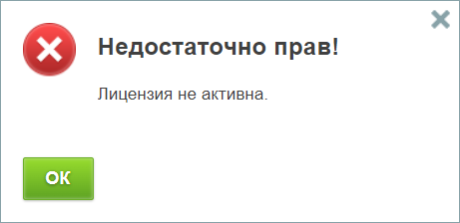
Рис. 2.381 Предупреждающее сообщение «Недостаточно прав»
Для активации лицензии администратору необходимо перейти в блок “Система” и выбрать вкладку “Лицензия”, либо перейти по ссылке во всплывающем окне «Лицензия не активна». Во вкладке “Лицензия” ввести заранее полученный у поставщика услуг ключ лицензии и нажать  (Рис. 2.382).
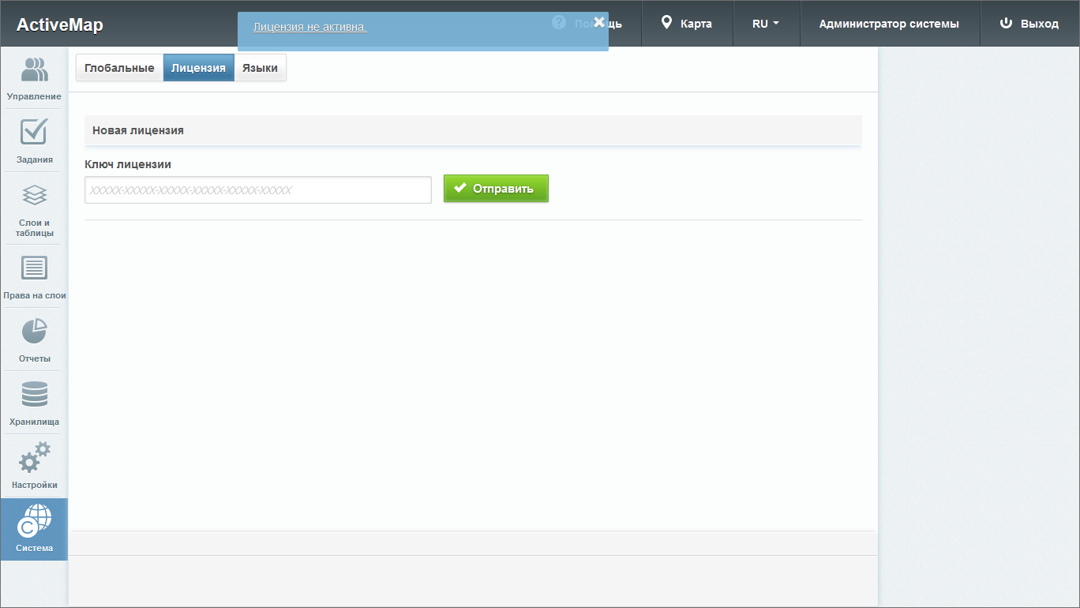
Рис. 2.382 Поле ввода ключа лицензии
В окне отобразится информация о текущей лицензии. Если ключ лицензии указан верно, при нажатии кнопки  система предложит ввести необходимое количество пользователей для активации (Рис. 2.383).
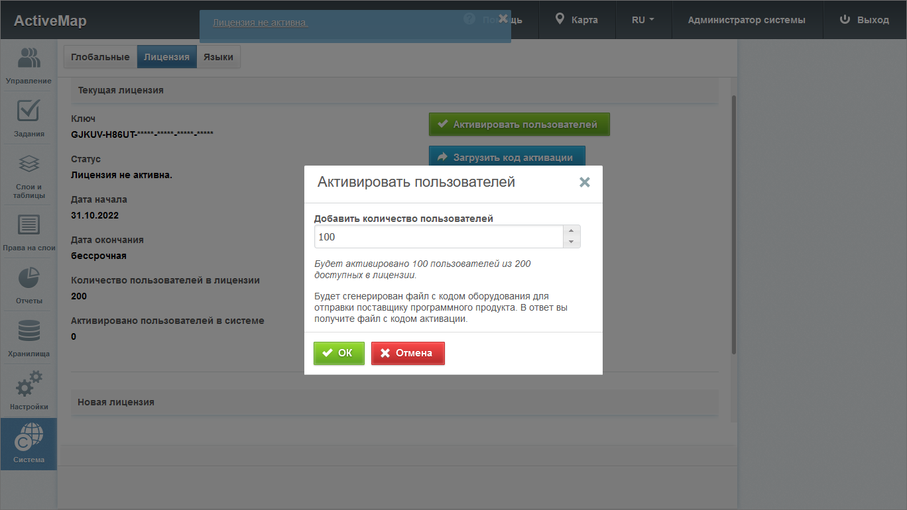
Рис. 2.383 Окно «Активировать пользователей»
Следует сохранить файл “Код оборудования”, который содержит в зашифрованном виде информацию о характеристиках сервера и ключе лицензии (Рис. 2.384).
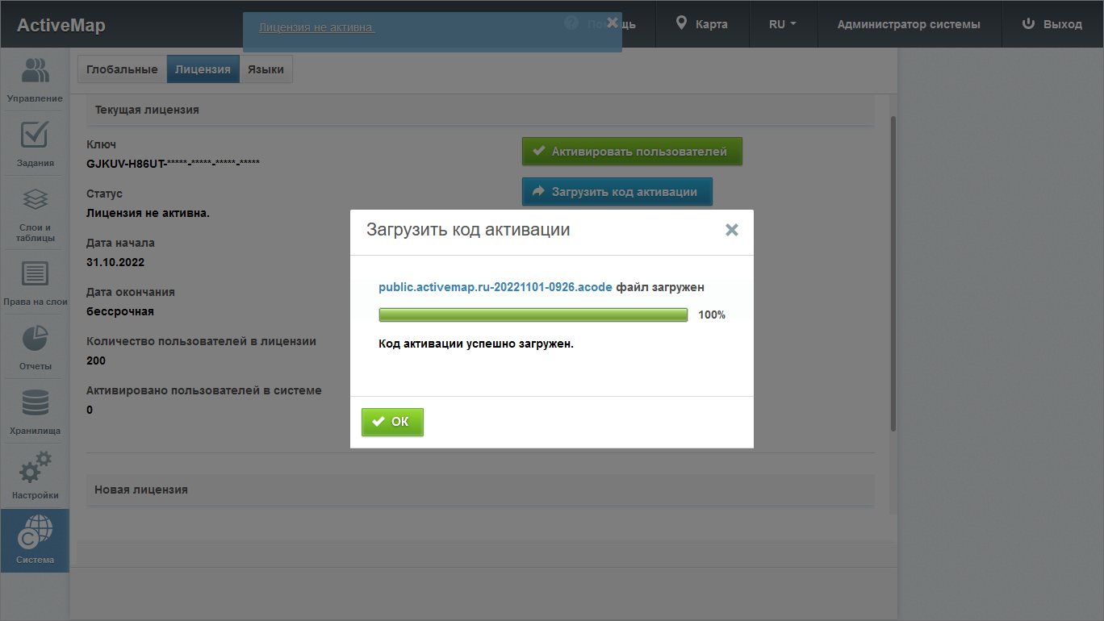
Рис. 2.384 Сохранение кода оборудования
Данный файл необходимо передать для активации поставщику услуг, направив соответствующий запрос на электронную почту. В письме следует указать: название организации, необходимое количество пользовательских лицензий, доменное имя сервера, где будет активироваться ключ лицензии. Поставщик услуг проверяет полученную информацию, а также, что запрашиваемое количество пользователей не превышает значение, указанное в лицензии. Если данные корректны, от поставщика услуг будет направлен файл с кодом активации, действующий для указанного в письме сервера. Полученный файл необходимо загрузить во вкладке “Лицензия”, нажав на 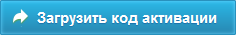. После успешного прохождения процедуры активации лицензии система отобразит следующие данные: статус, период действия, максимально допустимое количество пользователей, количество активированных пользователей в системе (Рис. 2.385).
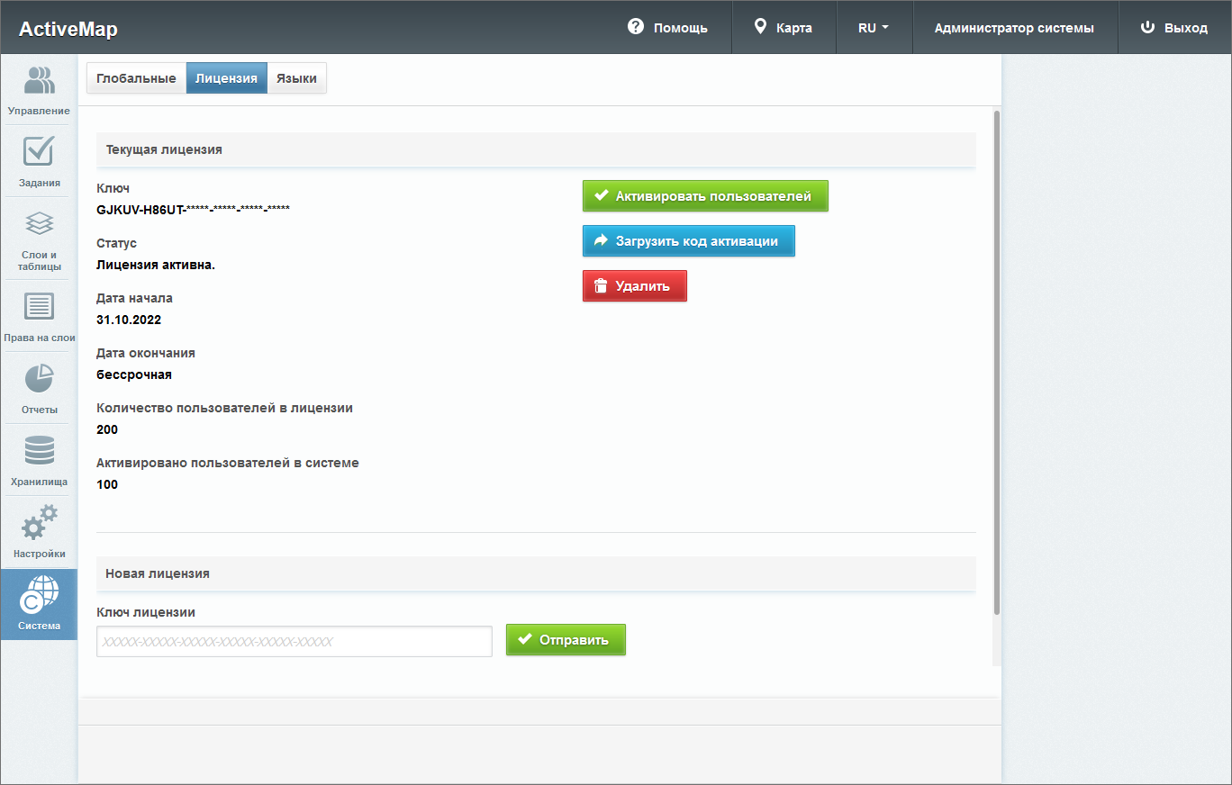
Рис. 2.385 Информация о текущей лицензии
При необходимости администратор может запросить дополнительные лицензии для пользователей, выполняя аналогичные действия. Данный процесс можно повторять, пока общее количество пользователей не превосходит допустимое количество лицензий для данного сервера. Попытка активации данной лицензии на другом сервере будет невозможна, так как сервер активации хранит информацию о том, что данный ключ лицензии уже использован.
При необходимости перейти на другую лицензию (бессрочную или неограниченную по количеству пользователей) администратору необходимо приобрести новый ключ лицензии и ввести его в систему. Затем следует загрузить код активации, используя как старый, так и новый код оборудования. При этом система проверяет код активации на соответствие обоим кодам оборудования. Если код активации соответствует новому коду оборудования, то происходит удаление старых файлов и применение нового кода активации.
Для прекращения действия лицензии на данном сервере администратору необходимо нажать . Выйдет сообщение о подтверждении удаления (Рис. 2.386).
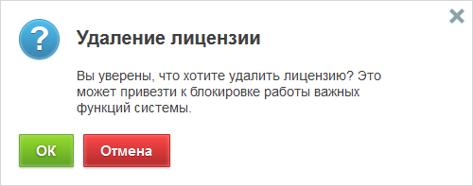
Рис. 2.386 Подтверждение удаления

2.3.3.8.3 Вкладка «Языки»
В данной вкладке представлен перечень доступных языков интерфейса (Рис. 2.387). При необходимости можно активировать язык, включив тумблер в строке. Активированный язык отобразится в выпадающем списке на панели пользователя. Также можно изменить порядок отображения языков в списке. Для этого следует перетащить строку выше или ниже и нажать .
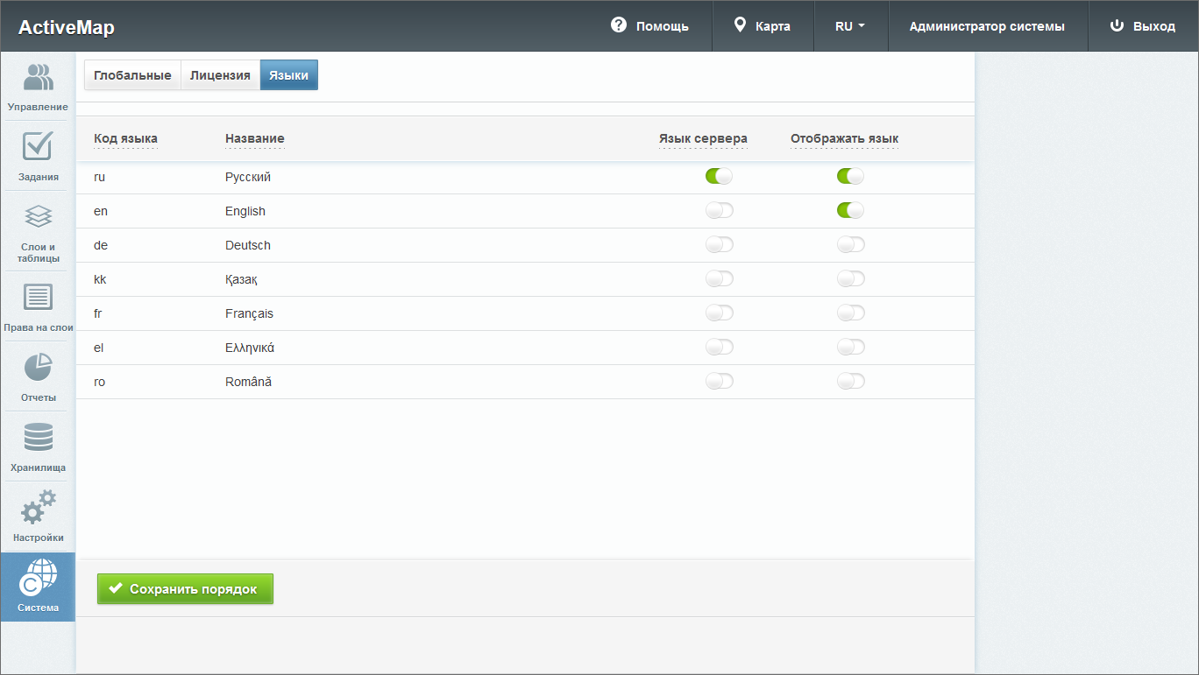
Рис. 2.387 Список доступных языков интерфейса

2.4 Завершение работы Программы
Для завершения работы Программы нужно из нее выйти, нажав на «Выход» в правом верхнем углу окна, и закрыть вкладку браузера.

3 Часто задаваемые вопросы

3.1 Что делать при возникновении проблем с запуском Программы
При возникновении проблем с запуском можно попробовать открыть страницу Программы в другом браузере либо обратиться в техническую поддержку по номеру телефона горячей линии, указанному на сайте https://activemap.gs/, или написать письмо на электронную почту support@gradoservice.ru.

3.2 Что делать, если не получается авторизоваться в Программе
При возникновении проблем с авторизацией необходимо обратиться в техническую поддержку по номеру телефона горячей линии, указанному на сайте https://activemap.gs/, или написать письмо на электронную почту support@gradoservice.ru.

4 Словарь терминов
Администратор кластера — роль пользователя в Системе, отвечающего за администрирование работы одного или нескольких указанных кластеров, а именно: за управление организациями и пользователями, слоями и таблицами, выдачу прав доступа к слоям и отчетам, а также управление заданиями внутри своих кластеров. Управление включает в себя создание, редактирование и удаление.
Администратор организации — роль пользователя в Системе, отвечающего за администрирование работы своей организации, а именно: за управление пользователями, слоями и таблицами, выдачу прав доступа к слоям и отчетам, а также управление заданиями внутри организации. Управление включает в себя создание, редактирование и удаление.
Администратор Программы — пользователь, в должностные обязанности которого входит обеспечение работы «MapEditor», а также дополнительные обязанности, определяемые функциональными особенностями «MapEditor».
Администратор системы — роль пользователя в Системе с максимальными правами, отвечающего за ее настройку и управление всеми кластерами, организациями и пользователями всех ролей, контрактами, слоями и таблицами, за выдачу прав доступа к слоям и отчетам, а также за управление заданиями. Управление включает в себя создание, редактирование и удаление.
Администрирование прав пользователей — совокупность действий по регистрации и управлению правами пользователей Программы.
Атрибуты объекта (атрибутивные данные) — значения, описывающие характеристики объектов. Типы атрибутивных данных: целое, вещественное, текст, дата, дата и время, геометрия.
База пространственных данных — структурированный набор пространственных данных и связанных с ними атрибутов, организованный для эффективного хранения и поиска.
Базовый слой карты (базовая карта, подложка, встроенный растровый слой) — слой, который является главным или основным в конкретной карте и отображается под всеми другими слоями. Пользователи визуализируют задания и тематические слои поверх базовой карты, а также используют его для облегчения навигации по карте и получения общих сведений о местности, в которой расположены объекты интереса. Понятие «базовый слой» эквивалентно понятию «слой подложки».
Бэнд — объект, который размещается непосредственно на странице отчета и является контейнером для остальных объектов, таких, как «Текст», «Рисунок» и др.
Векторное изображение — представление графических объектов и изображений, основанное на использовании геометрических примитивов, таких как точки, линии и многоугольники.
Видимость объекта слоя на карте — отображение объекта слоя на карте в виде определенного значка, линии или полигона.
Видимость слоя на карте — отображение всех объектов слоя на карте в виде группы значков, линий или полигонов.
Геоинформационная система (ГИС, также географическая информационная система) — информационная система, предназначенная для сбора, хранения, анализа и графической визуализации пространственных данных и связанной с ними информации о представленных ГИС-объектах.
Геометрия объекта — измерения и свойства точек, линий и поверхностей. В ГИС геометрия представляет пространственные компоненты географических объектов.
ГЛОНАСС — спутниковая система навигации. Система транслирует гражданские сигналы, доступные в любой точке земного шара, предоставляя навигационные услуги на безвозмездной основе и без ограничений, а также зашифрованный сигнал повышенной точности для специального применения. Обеспечивает точное позиционирование объекта в пространстве с минимальной погрешностью.
Группа слоев — набор слоев, объединенных по тематическим или иным заданным критериям.
Движение «Drag and Drop» (от англ. «тащи-и-бросай») — способ оперирования элементами интерфейса при помощи мыши или сенсорного экрана. Способ реализуется путём «захвата» (нажатием и удержанием главной (левой) кнопки мыши) отображаемого на экране компьютера объекта, программно доступного для подобной операции, и перемещении его в другое место (для изменения расположения) либо «бросания» его на другой элемент (для вызова соответствующего действия, предусмотренного программой).
Задание – сущность системы, которая может содержать информацию о виде работ, дате создания, сроке, приоритете, этапе выполнения, контракте, объекте, а также инструкцию по выполнению. К заданию могут быть прикреплены фотообразцы, фотоответы и другие вспомогательные файлы (документы, фото, видео).
Импорт объекта — загрузка данных из внешних файлов в базу данных Программы.
Инспектор кластера — роль пользователя в Системе, отвечающего за управление заданиями одного или нескольких указанных кластеров, включая их создание и редактирование (за исключением изменения заголовка, организации, вида работ, приоритета, описания, срока выполнения и местоположения), обладающего возможностью создавать новые, редактировать и удалять доступные слои и таблицы.
Инспектор организации — роль пользователя в Системе, отвечающего за управление заданиями своей организации, включая их создание и редактирование (за исключением изменения заголовка, организации, вида работ, приоритета, описания, срока выполнения и местоположения), обладающего возможностью создавать новые, редактировать и удалять доступные слои и таблицы.
Инспектор системы — роль пользователя в Системе, отвечающего за управление заданиями всех кластеров, включая их создание и редактирование (за исключением изменения заголовка, организации, вида работ, приоритета, описания, срока выполнения и местоположения).
Инсталлятор (программа установки) — компьютерная программа, которая устанавливает файлы на компьютер конечного пользователя.
Интервал — таблица с данными, которая используется для настройки стилей отображения объектов слоя на карте в зависимости от их определенных числовых характеристик. В Программе используются интервалы вида (a,b).
Исполнитель — роль пользователя в Системе, отвечающего за выполнение назначенных на него заданий и обладающего возможностью создавать новые задания, слои и таблицы, редактировать и удалять доступные слои и таблицы.
Картография — наука и искусство составления карт. В геоинформационных системах это также графическое представление и визуальная интерпретация данных.
Кластер — объединение нескольких организаций, позволяющее осуществлять оперативный контроль за работой подразделений.
Кластеризация — отображение единой меткой на карте группы объектов точечного слоя, расположенных поблизости.
Клиентская организация — объединение пользователей, которые фиксируют свои заявки через мобильное приложение, наблюдают за статусом их выполнения, имеют возможность оценивать проделанную работу. Пользователи наделены ограниченными правами при работе в Системе.
Ключ лицензии — символьная строка, которая выдается клиенту поставщиком программного продукта после приобретения лицензии, используется для активации продукта и получения цифровой лицензии для фиксированного сервера. Содержит в зашифрованном виде максимальное количество пользователей и срок действия лицензии.
Код активации — файл, содержащий в зашифрованном виде код оборудования, информацию о количестве пользователей и периоде действия лицензии.
Код оборудования — файл, который содержит в зашифрованном виде информацию о характеристиках сервера и ключе лицензии.
Количество пользовательских лицензий — максимальное количество пользователей, которых можно создать в системе в рамках одного действующего ключа лицензии.
Композитное поле — формат настраиваемого поля, который содержит одно или несколько вложенных полей и поддерживает создание нескольких экземпляров поля в карточке задания. Используется, когда в задание необходимо добавить несколько однотипных наборов полей, при этом количество наборов не известно заранее.
Контракт — сущность для учёта и планирования выполнения работ организациями в рамках контрактных обязательств.
Контрольные точки — набор известных координат, которые связывают известные местоположения в наборе растровых данных с соответствующими местами на карте. Контрольные точки предназначены для пространственной привязки растровых снимков.
Косметический слой — временный тематический слой. Данные по косметическому слою и его объектам сохраняются только на компьютере пользователя в текущем сеансе работы Программы. Косметический слой может содержать в себе объекты с геометрией разных типов (точки, линии, полигоны).
Координаты — величины, определяющие положение объекта в пространстве (на плоскости, на прямой).
Легенда — свод условных знаков и пояснений к карте.
Линейный объект — объект цифровой карты, представляющий место или предмет, имеющий длину, но не имеющий площади в данном масштабе.
Лицензия – файл, содержащий информацию о допустимом количестве пользователей, сроке действия, а также позволяющий привязывать серверное ПО системы к оборудованию.
Маппинг — соответствие атрибута слоя и поля задания.
Масштаб карты — отношение расстояния на карте и соответствующего расстояния на местности. Обычно выражается в виде дроби или отношения. Масштаб 1:100000 означает, что одна единица на карте соответствует 100000 этих же единиц измерения на местности.
Масштабное окно — окно, предназначенное для отображения масштаба карты. В данном окне можно самостоятельно задавать требуемый масштаб карты.
Метаданные – информация, описывающая характеристики и свойства определенного слоя.
Метки пользователей — сущность, позволяющая группировать пользователей по заданному признаку.
Модуль — функционально законченный фрагмент Программы, оформленный в виде отдельного файла с исходным кодом или поименованной непрерывной его части, предназначенный для использования в других программах.
Мультиобъект — объект, представляющий собой совокупность нескольких объектов. Мультиобъекты могут быть точечного, линейного и полигонального типов геометрии.
Настраиваемые поля – поля задания, которые можно настраивать в системе под потребности проекта и связывать с видами работ.
Объекты заданий (объекты обслуживания, сервисные объекты) — объекты слоев и таблиц, связанные с заданиями и содержащие информацию, полезную для их выполнения. Могут использоваться для автоматического заполнения полей заданий согласно настроенному маппингу (соответствию атрибута слоя или таблицы и поля задания).
Оперативные задания — задания, которые создаются для решения текущих вопросов.
Отношение «один ко многим» — отношение между двумя совокупностями данных, при котором для каждого отдельного элемента с одной стороны отношения (родительской таблицы данных) может находиться несколько связанных с ним элементов по другую сторону отношения (дочерней таблицы данных).
Панель для вывода информации — панель, предназначенная для отображения определенной информации, связанной с действиями пользователя, а также для отображения сообщений, корректирующих действия пользователя (предупредительных сообщений, подсказок).
Панель инструментов — графический интерфейс пользователя с кнопками, позволяющими выполнять программные команды.
Плановые задания — задания, которые создаются в указанную в расписании дату и время по заданному шаблону.
Подобъект — объект, входящий в состав мультиобъекта.
Полигональный (площадной) объект — картографический объект, который ограничивает площадь в данном масштабе.
Пользователь программы — лицо или организация, которые используют действующую программу для выполнения конкретной функции.
Приглашение (пригласительная ссылка) — ссылка, которая содержит информацию об адресе сервера, логине и пароле пользователя, позволяющая упростить процесс авторизации в мобильном приложении.
Приоритет задания — характеристика срочности выполнения задания.
Профиль пользователя — это характеристика отдельного пользователя системы, представленная набором атрибутов, например: ФИО, email, телефон и т. д.
Рабочий набор – список всех таблиц, окон и настроек, использующихся в сеансе работы Программы и хранящихся в отдельном файле.
Расписание – инструмент, позволяющий автоматически создавать и назначать на исполнителя шаблонные задания в определенный момент времени с заданной периодичностью.
Растровое изображение — компьютерное представление графического материала в виде набора точек (строк и столбцов). Наиболее часто используемыми в геоинформационных системах растровыми изображениями являются космические и аэрофотоснимки.
Растровый слой — данные в виде изображений с географической привязкой, а также фрагментов растровых изображений, приведенных в одну проекцию и подготовленных для каждого из уровней детализации карты. Растровые слои хранятся на компьютере пользователя.
Ребро — отрезок, связывающий две вершины линейного или полигонального объекта.
Родительские задания — задания первого уровня. Они могут быть связаны с дочерними (заданиями второго уровня) или не иметь дочерних заданий.
Символ — графическое представление географического объекта или класса пространственных объектов, которое помогает идентифицировать их и отличать от прочих пространственных объектов на карте.
Системный справочник — справочник, формируемый автоматически на основе данных, введенных в систему. К системным относятся справочники пользователей системы, приоритетов и видов работ.
Слой — визуальное представление набора географических данных в среде любой цифровой карты.
Справочник — таблица с данными систематической формы, предназначенная для облегчения действий пользователя при работе с атрибутивной информацией по объектам.
Стадия задания — характеристика степени завершенности работ по заданию, определяемая диспетчером или администратором при приеме задания.
Стандарт EXIF (от англ. Exchangeable Image File Format) — стандарт, позволяющий добавлять к изображениям и прочим медиафайлам дополнительную информацию (метаданные), комментирующую этот файл, описывающий условия и способы его получения, авторство и т. п.
Стикер изображения (ярлык для файлов) — текстовая пометка на фотографии.
Таблица данных — совокупность связанных данных, хранящихся в структурированном виде в базе данных.
Тайл (от англ. tile — плитка) в картографических сервисах — одно из множества изображений, на которые разбивается карта. Большинство картографических сервисов использует квадратные тайлы размером 256х256 пикселей.
Текстовый курсор — мерцающая вертикальная черта, показывающая место ввода или редактирования текста.
Тематический слой — слой базы пространственных данных Программы, объекты которого связаны единой тематикой.
Тип пользователя – характеристика пользователя, которая определяет настройки графического отображения местоположения пользователя на карте. Возможные варианты по умолчанию: человек, транспортное средство.
Точечный объект — картографический объект, не имеющий ни длины, ни площади в принятом масштабе.
Узел — точка линейного либо полигонального объекта.
Управление правами — предоставление пользователям прав, необходимых для доступа к слоям системы. Пользователь может получить права на просмотр, редактирование и управление.
Управление слоями карты — действия по управлению видимостью слоев, созданию и редактированию геометрии объектов слоев на карте.
Учётная запись — хранимая в системе совокупность данных о пользователе, необходимая для его аутентификации и предоставления доступа к его личным данным и настройкам.
Формат данных DBF — формат хранения данных, используемый в качестве одного из стандартных способов хранения и передачи информации системами управления базами данных, электронными таблицами и т. д.
Формат данных GeoJSON (от англ. Geographic JavaScript Object Notation) — формат представления различных структур географических данных. Объект GeoJSON может содержать геометрию (geometry), объект (feature) или коллекцию объектов (feature collection). GeoJSON поддерживает следующие геометрические типы: Point (точка), LineString (ломаная линия), Polygon (полигон), MultiPoint (мультиточка), MultiLineString (мультиломаная линия), MultiPolygon (мультиполигон) и GeometryCollection (коллекция геометрий). Объект (feature) в GeoJSON состоит из геометрии и дополнительных свойств, коллекция объектов (feature collection) — из набора объектов (feature).
Формат данных MapInfo Interchange Format — текстовый формат данных ГИС MapInfo, в котором содержатся географические данные (объекты), а также описание таблицы данных с атрибутивной информацией, связанной с объектами.
Формат данных SQLite — формат файлов реляционной базы данных SQLite.
Формат данных SHP (от англ. Shape) — векторный формат географических файлов. Формат позволяет хранить следующие типы геометрических объектов: точки (политочки), линии (полилинии), полигоны и другие объекты. Отдельный файл может хранить объекты только одного типа. Каждая запись в SHP-файле может иметь несколько атрибутов для описания своей геометрии.
Формат данных TAB — формат файлов векторных пространственных данных ГИС MapInfo (MapInfo-файлы).
Фотообразец – эталонная фотография, являющаяся основой для проведения оценки схожести с фотографией, добавленной пользователем для подтверждения выполнения работ на объекте обслуживания.
Фотоответ – фотография, добавленная исполнителем в задание в качестве ответа на приложенный фотообразец для подтверждения выполненной работы на объекте обслуживания.
Центроид — центр географического объекта на карте. Для большинства объектов центроид совпадает с центром описанного вокруг объекта прямоугольника.
Штриховка — рисунки и цвета, использующиеся для закраски замкнутых объектов.
Экспорт данных — выгрузка данных из базы данных Программы во внешний файл.
Этап задания — пункт (шаг) в последовательности действий по выполнению задания, изменяемый исполнителем, диспетчером или системой (автоматически по заданному алгоритму).
A-GPS — технология, ускоряющая «холодный старт» GPS-приёмника. Ускорение происходит за счет предоставления необходимой информации через альтернативные каналы связи (Wi-Fi, Bluetooth и пр.)
Bluetooth Low Energy (BLE)-маяк (метка) – это беспроводное устройство, которое использует технологию Bluetooth с низким энергопотреблением для отправки сигналов на другие интеллектуальные устройства поблизости для определения положения объекта относительно самого маяка.
GDAL (от англ. Geospatial Data Abstraction Library) — библиотека для чтения и записи растровых геопространственных форматов данных. Библиотека предоставляет вызывающим приложениям единую абстрактную модель данных для всех поддерживаемых форматов.
GPS — спутниковая система навигации, обеспечивающая измерение расстояния и времени, а также определяющая местоположение во всемирной системе координат WGS 84. Позволяет точно определять трехмерные координаты объекта, оснащенного GPS приемником: широту, долготу, высоту над уровнем моря, а также его скорость, направление движения и текущее время.
LDAP (Lightweight Directory Access Protocol) – протокол прикладного уровня для доступа к службе каталогов X.500, созданный IETF как облегчённый вариант разработанного ITU-T протокола DAP.
Radio Frequency IDentification (RFID)-метка (транспондер) — электронное устройство получения, обработки и повторной отправки сигнала, используемое для автоматической идентификации и отслеживания перемещения объектов с помощью радиосигналов, в том числе и на расстоянии.
SQLite — компактная встраиваемая реляционная база данных.
Tile Map Service (TMS) — спецификация для хранения и извлечения картографических данных, которая предоставляет доступ к картографическим тайлам, отрендеренным на определённом масштабном уровне. Доступ к этим ресурсам осуществляется посредством «REST» интерфейса.
Tiled Web Map Service (TWMS) — спецификация для хранения и извлечения картографических данных, которая предоставляет предварительно созданные картографические изображения с пространственной привязкой. TWMS опирается на технологии построения и передачи больших изображений в Интернет с помощью тайлов – небольших стандартных по размеру фрагментов изображения. Сервис TWMS также может содержать один или несколько стилей, размерностей или схем разбивки на листы, чтобы определить способ отображения слоя TWMS. Для доступа к данным по протоколу TWMS необходима предварительная обработка исходных картографических данных – создание тайлов для всего диапазона масштабов, на всю территорию. Эта технология позволяет локально кешировать изображение путем построения тайловой сетки.
Timelapse-видео (таймлапс) — видео, созданное из серии фотографий, снятых камерой в течение длительного промежутка времени.
Web-хук — автоматизированный запуск http-запросов в ответ на выполнение операций над сущностями (комментариями и заданиями).
Web Map Service (WMS) — стандартный протокол для обслуживания через Интернет географически привязанных изображений, генерируемых картографическим сервером на основе данных из БД ГИС. Сервис WMS также может содержать Styled Layer Descriptor (SLD), чтобы определять, как должен изображаться слой WMS. Слой сервиса WMS состоит из трех элементов, расположенных иерархически в таблице содержания. Сверху расположено имя WMS сервиса, который содержит все слои карты WMS. На следующем уровне расположены составные слои WMS, единственной функцией которых является организация подслоев WMS в соответствующие группы. Есть, по крайней мере, один составной слой WMS, но может быть любое количество составных слоев WMS (и даже вложенные группы в группах). Составные слои WMS не содержат слои карты. Это третья группа, подслои WMS, которые в действительности содержат слои карты.
Web Feature Service (WFS) — веб-служба для отправки запросов к пространственным данным, включающая стандартизированный API. В отличие от сервиса Web Map Service (WMS), который возвращает изображение карты (отрендеренные данные), сервис WFS возвращает фактические объекты с геометрией и атрибутами, которые можно использовать в любом типе геопространственного анализа. Сервисы WFS также поддерживают фильтры, позволяющие пользователям выполнять пространственные и атрибутные запросы к данным.

5 Версии продукта
Версия 3.51.0 от 09.12.2025
Добавлено:
- Управление доступом для ролей. При создании или редактировании роли в форме отображаются текущие права доступа к различным сущностям системы. Текущие значения статичны и изменяются только при создании новой роли и выборе прототипа. Для изменения доступен только параметр «создание задания».
- Поддержка создания роли, аналогичной администратору кластера.
- Модификация формы с выставлением настроек по ролям для видимости/редактирования атрибутов слоя. Внешним переключателем в основной форме можно включить или выключить соответствующее значение для всех ролей, включая будущие. В кастомной настройке по ролям выставляются индивидуальные значения, а также значение по умолчанию для будущих ролей.
- Фильтр по прототипу роли (помимо фильтров по кластерам и названиям ролей). Для отфильтрованных ролей можно включить или выключить значение.
- Возможность установки значения по умолчанию для дополнительного поля организации с типом «Дата».
- Поле для хранения входных параметров в таблице истории по отчетам.
- Отображение сокращенного названия организаций в разделе работы с пользователями и подсказки с полным названием при наведении курсора на сокращенное название организации.
- Тумблер для переключения настроек видимости/редактирования/поиска по всем атрибутам в слое.
- Возможность выбора типа поля с первичным ключом (integer или bigint) при создании слоя. Также добавлена функция, позволяющая изменить этот тип для уже существующих слоев/таблиц. Адаптированы соответствующие связанные интерфейсы.
- Повышена версия библиотек org.apache.logging.log4j и org.apache.logging.log4j (для исправления уязвимостей).
- Повышена версия библиотеки jquery (для исправления уязвимостей).
Исправлено:
- Отображение ролей из удаленных кластеров в системе.
- Импорт/экспорт организаций с дополнительными полями.
- Сопутствующие ошибки, найденные в предыдущих версиях.
Версия 3.50.8 от 08.12.2025
Добавлено:
- Настройки подключения c3p0 (подключение к БД для слоев/таблиц).
Исправлено:
- Настройка для pgsql notify listener.
Версия 3.50.7 от 21.11.2025
Исправлено:
- Отображение выбора из таблицы в дополнительном поле организации.
Версия 3.50.6 от 01.12.2025
Исправлено:
- Экспорт организаций с дополнительными полями типа «Объекты таблиц».
- Запрос на получения bbox слоя в БД.
Версия 3.50.5 от 21.11.2025
Добавлено:
- Переводы.
- Отдельная настройка для подключения pgsql notify listener.
Исправлено:
- Получение списка значений для параметра отчета с помощью настроенного SQL.
Версия 3.50.4 от 10.11.2025
Исправлено:
- Ошибки при работе с объектами слоя в REST с первичным ключом типа «bigint».
- REST-запрос получения количества объектов.
- Поиск на основе ошибок в логе систем.
- Индексация слоя с первичным ключом типа «bigint».
Версия 3.50.3 от 24.10.2025
Исправлено:
- Недостающие переводы.
Версия 3.50.2 от 20.10.2025
Добавлено:
- Корректная поддержка шрифтов Arial, Arial Unicode, Times New Roman при работе с отчетами.
- Фильтр по кластеру для страницы со списком дополнительных полей организаций.
- Отображение сокращенного названия организаций в разделе работы с пользователями.
- Фильтры по датам при работе со слоем заданий в режиме «Карта».
- Фильтр по кластеру и поиск по названию в форме настроек отображения/редактирования атрибута для ролей в разделе редактирования атрибутов слоя/таблиц.
- Заголовок в форме редактирования таблиц с данными/справочников.
- Скрытие лишних правил в форме редактирования прав по умолчанию у системных слоев.
Исправлено:
- Экспорт организаций с учетом примененного фильтра в разделе администрирования.
- Проблемы, возникающие при импорте/экспорте организаций с дополнительными полями (проблемы с форматом вещественных цифр, датами, связанными объектами, скрытыми полями т.д.).
- Ошибка, возникающая при создании пригласительной ссылки для администратора системы и инспектора системы.
- Сопутствующие ошибки.
Версия 3.50.1 от 19.09.2025
Исправлено:
- Получение списков для параметров отчетов, которые формируются с помощью SQL-запросов.
- Базовое отображение списков заданий с фильтром «в работе».
- Сопутствующие ошибки.
Версия 3.50.0 от 27.08.2025
Добавлено:
- Видимость объектов относительно контекста задания. В правах на слои можно выключить видимость объектов, но оставить возможность получения объекта в контексте задания, если пользователь имеет доступ к заданию. Также в контексте задания можно дать права на создание и редактирование объекта. В REST запросах добавлен параметр taskId. В соответствии с этой концепцией доработаны интерфейсы, REST-запросы и внутренние интерфейсы.
- Связка между видимостью, возможностью редактировать конкретный атрибут объекта и ролью пользователя. В настройках слоя, в разделе редактирования атрибутов можно включить видимость или возможность редактировать для конкретных ролей, а также определить поведение для новых ролей. В REST запросах расширен формат ответа в соответствии с новыми настройками. Для каждого пользователя динамически высчитывается видимость и возможность редактирования атрибута при запросе самого объекта. Если атрибут недоступен для редактирования и отображения, то он не придет в запросе.
- Настройка прав на экспорт слоя в правах на таблицы и слои.
- Выгрузка id сущности при экспорте в файл.
- Обработка дополнительных полей при экспорте/импорте организаций.
- Переменная из сессии @currentClusterId в параметрах отчетов.
Исправлено:
- Фильтрация по кластеру в списке таблиц с данными и слоев.
- Сопутствующие ошибки.
Версия 3.49.1 от 27.06.2025
Добавлено:
- Поле поиска в списке настраиваемых полей в настройках маппинга объектов заданий у слоев и таблиц.
- Поле поиска в выпадающих списках в параметрах отчетов при создании отчетов.
Исправлено:
- Сохранение метаданных для таблиц и слоев.
- Видимость кнопки добавления ролей у пользователей, не имеющих соответствующих прав.
Версия 3.49.0 от 18.06.2025
Добавлено:
- Новые типы данных для атрибутов слоев/таблиц с данными/справочников: «связь с кластером (массив)», «связь с организацией (массив)», «связь с пользователем (массив)», «связь с ролью (массив)», «связь с видом работ (массив)», «связь с приоритетом (массив)». Внутри данных атрибутов можно хранить не один id соответствующих сущностей, а несколько. Добавлена полноценная поддержка новых типов атрибутов на уровне БД и функции в БД, на уровне бэкенда, на уровне работы с Geoserver, а также на уровне фронтенда. Доработаны REST-запросы, поиск через postgresql, кастомизированы CQL-фильтры для поддержки новых типов. Все существующие в системе функции поддерживаются и для атрибутов данного типа. Атрибуты с типами «связь с кластером (массив)», «связь с организацией (массив)», «связь с пользователем (массив)», «связь с ролью (массив)» могут участвовать в ограничении видимости на объекты. Таким образом, можно сформировать правила не для конкретного кластера, организации, роли и т.д., а для списка.
- Работа с кастомными ролями типа «Исполнитель». В режиме администрирования можно добавить новую кастомную роль, по своим правам соответствующую роли «Исполнитель». Роль может быть локальной (привязанной к кластеру) или глобальной для всей системы. Роли можно упорядочить в рамках своих локальных групп. Можно редактировать названия ролей, но кластер менять нельзя.
- Экспорт истории изменения объектов в слоях/таблицах данных/справочниках в Excel.
- Снятие блокировки с полей «Телефон» и «Email» при редактировании в профиле пользователя, чтобы пользователь с любой ролью мог их менять для себя или других пользователей (при наличии прав доступа).
Версия 3.48.3 от 24.06.2025
Добавлено:
- Замена формата на docx при выгрузке данных в Word.
- Экспорт истории по объектам слоев в Excel.
Исправлено:
- Ошибка при работе со слоями Пользователей и Заданий при поиске в правой вкладке.
- Некорректное отображение комментариев в отчете при наличии кавычек.
- Сопутствующие ошибки версии.
Версия 3.48.2 от 21.04.2025
Исправлено:
- Пагинация при отображении истории по объектам слоя/таблицы.
- Функции, которые уведомляют Cerebellum об изменениях в слоях/отчетах/базовых слоях.
- Расширен состав полей, который выгружается в Excel при экспорте списка отчетов.
Версия 3.48.1 от 17.04.2025
Добавлено:
- Cохранение информации по создаваемым отчетам на основании логирования операций. Все создания отчетов логируются в cerebellum.http_requests и cerebellum.logs соответственно. В таблицах jreports.saved_reports и jreports.reports_bad_generations записи больше не удаляются физически. Таким образом, используя эти 4 таблицы, можно получить полную картину о том, какие отчеты создавались, с каким статусом была выполнена операция.
Исправлено:
- Запрос на обновление объектов таблицы, когда отправляются только файлы.
- Сопутствующие ошибки версии.
Версия 3.48.0 от 16.04.2025
Добавлено:
- Логирование всех операций на создание, обновление, удаление данных по http запросам и через WebSocket интерфейс по аналогии с Cerebellum. Логирование записывается в таблицы cerebellum.http_requests – все операции POST|PATCH|PUT|DELETE, кроме тех, которые проксируются через «MapSurfer» и выполняются непосредственно в Cerebellum (например, создание пользователей). В cerebellum.logs записываются операции, которые завершились успешно.
- Связь общего логирования операций с историей изменения по объектам таблиц. В таблицу sys_scheme.data_history добавлены поля для связи истории операции с конкретным запросом в cerebellum.http_requests, а также с пользователем «ActiveMap». Также переделаны все триггерные функции, чтобы через переменные транзакции, которые подставляются в REST запросах, можно было подставлять соответствующие id. Переменные транзакции проставляются только при работе через REST и выставляются при работе через «MapEditor». Через «MapEditor» записываются только реальные пользователи БД, под которыми выполняются операции.
- Настройка включения/выключения ведения истории по таблицам в режиме создания/публикации из хранилища/загрузки/редактирования. Таблица с историей ведется только по данным объектов. По таблицам с файлами ведение истории не включается. При выключении истории таблица удаляется физически.
- REST запрос для получения истории изменения объектов. Запрос работает постранично с применением доступных фильтров.
- Иконка для всех слоев в режиме «Карта», которая открывает всплывающее окно с историей изменения объектов слоя в виде таблицы. Так же при выборе конкретного объекта при клике на карту или через поиск по области можно посмотреть историю по конкретному объекту. В окне отображения истории можно применить различные фильтры к данным.
- Интеграция с Cerebellum, чтобы при изменении слоев/таблиц/групп/прав на таблицы/подложки/отчеты/прав на отчеты формировались и изменялись заголовки, позволяющие идентифицировать изменение этих справочных данных. В CB добавлено три новых заголовка, в которых передается версия соответствующих справочников.
X-Application-Environment-Version-Datatables – обновление слоев/таблиц, групп, прав на группы, прав на слои/таблицы. X-Application-Environment-Version-Baselayers – изменение подложек. X-Application-Environment-Version-Reports – изменение отчетов, прав на отчеты.
При изменении описанных выше сущностей «MapSurfer» анализирует, пользователям каких кластеров или главному администратору необходимо обновить соответствующие данные, и отправляет запрос на соответcтвующий web-hook нотификации в Cerebellum.
- Возможность передавать текстовое значение для атрибутов с типом «связь со слоем/таблицей/справочником» в REST запросе на создание/обновление объекта таблицы. Теперь можно передать не только значение поля-ключа, но и значение поля-заголовка. Если значение не уникальное, то система выдаст ошибку о невозможности найти уникальное значение.
- Обновление Geotools до последней минорной версии 28.6, где закрыты предыдущие уязвимости.
- Возможность создавать маппинг атрибутов объектов обслуживания с типом «дата» и «дата и время» и соответствующих дополнительных полей в задании.
- Логическое удаление групп слоев.
- Логическое удаление отчетов.
- Изменения по работе системного слоя «Задания» в режиме «Карта». Добавлен дополнительный анализ query параметров для лучшего отображения слоя. При клике на кластер идет приближение на 1 зум. Когда кластер уже не раскрывается на последних зумах, запрашивается список заданий в кластере, который показывается в левой панели.
Исправлено:
- Права на sequence fts таблицы в БД при создании/пересоздании таблицы с поиском для корректной работы пользователей через «MapEditor».
- Сопутствующие ошибки.
Версия 3.47.5 от 20.03.2025
Исправлено:
- Назначение бесплатного тарифа кластерам в режиме работы с тарифами.
Версия 3.47.4 от 04.03.2025
Добавлено:
- Конфигурация remote.db в application.conf.
- Перевод.
Исправлено:
- Сопутствующие ошибки.
Версия 3.47.3 от 26.02.2025
Добавлено:
- Конфигурирование для systemctl вместо supervisorctl.
Версия 3.47.2 от 18.02.2025
Добавлено:
- Базовая конфигурация для play.ws в application.conf.
Исправлено:
- Автоподставление данных в поля в режиме администрирования, где это не требуется.
- Запрет добавления атрибута с типом «boolean» в заголовок слоя/таблицы.
- Использование API скрипта для подложки Яндекс в зависимости от наличия/отсутcтвия API ключа.
- Ошибки с таймзонами у пригласительных ссылок.
- Часть внутренних синхронных интерфейсов переделаны на асинхронные.
- Сопутствующие ошибки.
Версия 3.47.1 от 12.02.2025
Исправлено:
- Использование API ключа в подложках (в частности, в подложке Яндекс).
- Создание слоя, когда к каждому слою в таблице добавлялись колонки для стиля.
- Получение статистики по тарифам от Cerebellum.
Версия 3.47.0 от 05.02.2025
Добавлено:
- Поддержка основных типов дополнительных полей (string, int, float, bool, date, telephone, dataTableObjects) для организаций, включая ограничения по минимальной и максимальной длине, регулярные выражения и т.д.
- Возможность контролировать количество отчетов, одновременно создаваемых одним пользователем. Настраивается в application.conf. По умолчанию настроен 1 отчет для одного пользователя и максимум 10 отчетов всего.
- Расширение логики прав на работу с объектами слоя. Теперь можно выдать пользователю отдельные права на создание, редактирование и удаление объекта. Новая система прав добавлена как в бэкенд, так и в раздел администрирования в интерфейсе. Поддержка новой сетки прав также добавлена в права по умолчанию для слоев/таблиц с данными.
- Поддержка проекции EPSG: 3395 для Яндекс карт.
- Унификация формата экспорта данных слоя в Excel при использовании разных способов фильтрации данных.
- Автоматическое включение поиска по таблице при настройке маппинга для таблиц с данными.
- Автоматическая фильтрация по выбранным организациям в поле «Исполнитель» при выборе назначенной организации/организаций.
Исправлено:
- Исчезновение подложки при смене языка.
- Поведение элементов типа «Список» в режиме администрирования, когда первый элемент выбран и не реагирует событиями.
Версия 3.46.5 от 10.02.2025
Исправлено:
- Отображение Яндекс подложки в режиме администрирования, когда она выбрана в качестве основной подложки для WEB, и добавлен API ключ.
Версия 3.46.4 от 23.01.2025
Добавлено:
- Переводы.
Исправлено:
- Включение/выключение мониторинга пользователей из списка администратором кластера.
- Отрисовка Яндекс подложки.
- Отображение подложки при смене языка.
- Поведение фильтра слоя заданий и слоя мониторинга пользователей.
- Поведение элементов списка при закрытии его части нижней границей браузера.
- Получение списка групп слоев для разных ролей пользователей.
Версия 3.46.3 от 27.12.2024
Добавлено:
- «Дополнительные поля» для разных сущностей системы по аналогии с дополнительными полями в заданиях. Реализована связка дополнительных полей и организаций. В текущей версии полноценно реализована поддержка дополнительных полей с типом «справочники», которая позволяет прикреплять к организации данные из справочников/таблиц с данными/слоев без мультивыбора. Реализована поддержка как на уровне бэкенда, так и в разделе администрирования организаций.
- Повторная активация деактивированного тарифа для администратора системы.
- Запрет на добавление в заголовок и подзаголовок атрибутов логического типа, т.к. они ломают работу мобильных устройств в части поиска объектов слоя.
- Фильтры по различным датам в слое мониторинга заданий: даты создания, изменение, дедлайн и т.д.
- Сохранение порядка атрибутов для таблиц с данными/справочников.
- Информация о количестве пользователей в группах активности в слое мониторинга пользователей по аналогии с мобильными устройствами.
Исправлено:
- Отображение подписок Apple и Google в форме тарифа.
- Сохранение настройки логического типа в форме создания и редактирования тарифа.
- Парсинг формата ответа при удалении тарифа, чтобы был виден текст ошибки.
- Редактирование тарифа, смена его состояния из «тарифа по умолчанию» и обратно.
- Форма редактирования тарифа, REST запросы интеграции с сервисом тарифов.
- Форма редактирования пользователей в части работы с метками.
- Некорректное поведение слоя мониторинга заданий и связанных с ним функций.
- Отображение списка отчетов у администратора организации.
- Добавлен запрет на смену тарифа для администратора кластера.
Версия 3.46.2 от 24.12.2024
Добавлено:
- REST-запросы для Webhook Cerebellum для оперативного обновления в памяти названий видов работ, приоритетов, кластеров, организаций, если эти сущности создаются/редактируются/удаляются через REST Cerebellum.
- Новый шрифт Jost для отчетов.
- Перевод на казахский язык.
- Возможность настраивать обязательность полей при создании и редактировании организации в режиме «администрирование» на WEB через настройки в Talitrum.
Исправлено:
- Парсинг ответа в формах создания/редактирования при ошибке валидации.
Версия 3.46.0 от 18.11.2024
Добавлено:
- Подсказки с типами атрибутов при создании объектов в режиме «Карта».
- Доступность выдачи прав на объекты обслуживания для разных типов слоев, а также для системных слоев и прав по умолчанию.
- REST-запросы для Webhook Cerebellum для оперативного обновления в памяти названий видов работ, приоритетов, кластеров и организаций при условии, что эти сущности создаются/редактируются/удаляются через REST Cerebellum.
- Отображение последней активной ссылки-приглашения в форме пользователя в режиме администрирования.
- Новые SQL функции в БД для создания слоев в схемах «MapEditor», ускоряющие процесс создания слоя в БД.
- Полнотекстовый поиск для атрибутов с типом «связь с …» по названиям видов работ, приоритетов и др.
Исправлено:
- Запрос получения прав на слои в модуле администрирования (критично для систем с большим количеством слоев и пользователей).
- Отображение списка кластеров в форме редактирования пользователя.
- Отображение объектов слоя на карте и в списках для администратора кластера, у которого нет основной организации.
- Создании приглашения, когда дата не является обязательным полем.
- Выдача прав по умолчанию для слоев/таблиц для администратора кластеров, когда кластер не является основным.
Версия 3.45.7 от 18.11.2024
Добавлено:
- REST-запросы для Webhook Cerebellum для оперативного обновления в памяти названий видов работ, приоритетов, кластеров и организаций, если эти сущности создаются/редактируются/удаляются через REST Cerebellum.
Версия 3.45.6 от 01.11.2024
Исправлено:
- Конфигурации контекстов для работы с БД, Geoserver, поиском на основе тестирования.
- Отображение данных по слоям в REST-запросе /datatables для растровых слоев (схема, название таблицы).
- Получение bbox по слою при использовании в CQL фильтрах поля RealValue.
Версия 3.45.5 от 30.10.2024
Добавлено:
- Внутренние функции для асинхронной работы запросов и сокращения времени блокировок.
- Возможность включать интеграцию с ГИС-редактором для существующих LDAP-пользователей.
- Выгрузка часового пояса кластера в форме экспорта кластеров.
Исправлено:
- Исчезновение хранилища данных в форме редактирования слоев/таблиц с данными/справочников.
- Импорт пользователя в организацию с тем же названием, что и недавно удаленная.
- Видимость прав для администратора кластера по всем пользователям его кластеров.
- Невозможность изменения группы администратором кластера без основной организации.
- Формирование CQL-фильтров для объектов слоев по атрибутам типа «дата», «дата и время» и «логический тип».
- Поведение слоя «Мониторинг заданий» при его выключении и повторном включении, а также при изменении границ карты.
- Предоставление прав на слой «Мониторинг заданий».
- Отображение информации по дедлайнам задания и сроку выполнения в окне информации по заданию на карте, если данные параметры не установлены в задании.
- Видимость объектов для администратора кластера при наличии атрибута ограничения видимости по кластеру.
- Механизм выдачи прав по умолчанию для администратора кластера.
- Редактирование объекта.
- Выдача прав на объекты обслуживания системным слоям.
- Поиск по объектам.
Версия 3.45.4 от 16.10.2024
Добавлено:
- Создание организации без интеграции с ГИС редактором по умолчанию.
Исправлено:
- Отображение организаций в окне информации по пользователю в слое трекинга.
- Перелет к слою заданий и отображение меток при перелете.
- Появление буквы B при редактировании расширенного стиля слоя.
- Появление заблокированных пользователей в выгрузке excel, подсчете количества пользователей у организации и др.
- Ошибка, возникающая при создании пользователя только с ФИО, без заполнения других полей.
Версия 3.45.3 от 07.10.2024
Добавлено:
- Выгрузка слоя в формат shp c учетом cql фильтрации объектов.
- Переводы.
Исправлено:
- Валидация значения атрибутов с типами «дата», «дата и время» с учетом нахождения в прошлом и изменения длины timestamp.
- Выгрузка объектов слоя в разные форматы с учетом наличия фильтра по bbox и cql фильтров.
Версия 3.45.2 от 09.09.2024
Добавлено:
- Импорт организаций из Excel.
Исправлено:
- Импорт пользователя, состоящего в нескольких организациях.
- Выделение прав на слои в «MapEditor».
Версия 3.45.1 от 19.08.2024
Исправлено:
- Отображение часового пояса у кластера.
- Получение тайлов базового слоя для корректной работы ссылки при экранировании.
- Работа CQL фильтра по объектам слоя для атрибутов с типами «дата», «дата и время».
- Валидация атрибутов с типами «дата», «дата и время» при создании объекта слоя.
- Получение списка групп слоев для администратора кластера и главного администратора.
- Сохранение срока действия пригласительной ссылки и аккаунта пользователя в разных часовых поясах.
Версия 3.45.0 от 02.08.2024
Добавлено:
- Стабилизация системы в части работы со слоями и сервисным объектами, поиска по данным, интеграции с Geoserver.
- Интеграция с RFID-метками. Добавлен новый тип данных для атрибутов слоя. RFID-метки имеют текстовый вид, для создания/редактирования объектов в WEB версии используется стандартный интерфейс. Также добавлен механизм сохранения истории работы с меткой (прикрепления, редактирования, удаления). Всю историю по одной или нескольким метками можно получить с помощью REST-запроса с разными параметрами.
- Новый системный слой мониторинга заданий, основанный на новом REST-запросе Cerebellum по получению заданий, сгруппированных по кластерам по bbox. Для данного системного слоя добавлен интерфейс в разделе администрирования системных слоев. Стиль кластеров является неизменным, а для иконок заданий можно выбрать цвет в зависимости от стадии. Стиль вместе с базовыми настройками можно поменять в форме администрирования. Слой и соответствующая группа создаётся в БД при помощи миграции. Добавлено отображение данного слоя в режиме карты. Можно посмотреть текущий стиль, а также отфильтровать по разным параметрам.
- Возможность фильтрации по первичному ключу в фильтре по объектам слоя в режиме «Карта». Можно указать один или несколько id объектов для поиска.
Версия 3.44.5 от 06.08.2024
Добавлено:
- Переводы.
Исправлено:
- Загрузка объектов из «ActiveMap Messages» при наличии типов данных «дата» и «вещественное число». Исправлены форматы, которые принимает система.
Версия 3.44.4 от 15.07.2024
Исправлено:
- Отображение часовых поясов в форме редактирования кластера.
- Работа с часовыми поясами при создании приглашения пользователя.
- Работа с часовыми поясами при выставлении срока действия аккаунта пользователя.
- Экранирование некорректных символов при настройке подложек.
Версия 3.44.3 от 03.07.2024
Исправлено:
- Переработан код системы для стабилизации работы и исправления падений приложения.
- Поведение, при котором система перестает корректно отображать разделы при неправильно настроенных подложках.
- Получение списка групп и слоев с учетом введения роли межкластерного администратора.
- Публикация слоев и таблиц из хранилища данных.
Версия 3.44.2 от 25.06.2024
Добавлено:
- Подключение новой библиотеки работы с языком и переводами для стабилизации работы системы.
- Локализация запроса к сервису тарифов.
Исправлено:
- Поиск по объектам слоя в части введения DISTINCT в запрос.
Версия 3.44.0 от 21.05.2024
Добавлено:
- Поддержка роли межкластерного администратора:
- Добавлена поддержка нового типа поля «массив целых чисел» в моделях данных.
- Переделаны фильтры списков пользователей с учетом нового типа поля.
- Переработана форма создания/редактирования пользователя. Администратору кластера можно выбрать несколько кластеров и не выбирать основную организацию. Для остальных пользователей поведение остается прежним.
- Установлен запрет на удаление основной организации. При добавлении дополнительных организаций их кластеры также добавляются автоматически. Должен быть добавлен как минимум один кластер.
- Переделаны списки доступных организаций для межкластерного администратора относительно новой логики.
- Переделан импорт пользователей из excel относительно возможности передавать несколько кластеров, а также экспорт в excel.
- Для администратора кластера добавлена возможность менять кластер у слоев/таблиц с данными, которые у него в управлении.
- Для администратора кластера добавлена возможность выбирать все свои кластеры при создании/редактировании объектов.
- Исправлено копирование прав и переделан список приглашений с учетом того, что администратору кластера теперь доступно больше пользователей.
- Поддержка разных таймзон для кластеров:
- Поддержка timezone на уровне REST.
- Поддержка добавления таймзоны при создании кластера.
- Формирование времени активности профиля пользователя относительно таймзоны его основной организации. Если ее нет, то относительно таймзоны сервера.
- Формирование времени активности приглашения пользователя относительно таймзоны его основной организации. Если ее нет, то относительно таймзоны сервера.
- Вывод дат в текстовом виде относительно таймзоны основной организации (или серверной таймзоны) в REST в списках пользователей и приглашений.
Версия 3.43.0 от 21.05.2024
Добавлено:
- Данные объектов слоев/таблиц с данными, экспортируемые в excel, приведены к общему виду с «ActiveMap Messages».
- Валидация при создании/редактировании слоя для исключения возможности создания атрибута с типом данных «связь с таблицей» в хранилищах, не связанных со схемой «MapEditor».
- Валидация данных, которые приходят при создании/редактировании объектов относительно типов атрибутов слоев/таблиц.
- Публикация geotiff-файлов с сохранением на Geoserver в виде мозаик.
- Отображение проекции при публикации растровых слоев.
- Нотификация в Cerebellum при изменении ролей.
- Установка API ключа в виде обязательного параметра при добавлении подложки Яндекс.
- Возможность фильтровать по кластеру в REST запросе получения списка слоев/таблиц (если кластер не установлен – получить данные, где id кластера null).
- Создание организации без интеграции пользователей с ГИС-редактором по умолчанию, если не выбрано иное.
- Поддержка локальных библиотек при сборке пакетов.
- Интеграция с сервисом тарифов:
- Интеграция с REST сервиса тарифов и получение статистики от Cerebellum.
- Отображение списка текущих тарифов. Если у тарифа нет интеграции с платежной системой Apple или Google, то у тарифа можно редактировать цену и лимиты. Если есть интеграция, то система не даст обновить/отредактировать цену и лимиты. Такой тариф нельзя удалить, можно только сделать неактивным для новых пользователей.
- Создание новых тарифов.
- Удаление тарифов при отсутствии интеграции с Apple или Google. Тариф можно сделать неактивным, если его нельзя удалить.
- Отображение текущего тарифа у кластера. Тариф можно менять, если нет интеграции с Apple или Google.
- Применение тарифа при создании кластера.
Исправлено:
- Удаление растровых слоев.
- Отображение данных из атрибута слоя с типом «Дата и время».
- Удаление объектов на карте при отсутствии у слоя атрибутов.
- Сохранение растрового слоя при ручном вводе системного наименования.
- Отображение данных при запросе единичного объекта слоя/таблицы (в списке отдаются только атрибуты со значениями, а единичный объект — полностью).
- Отображение списка отчётов относительно порядка, заданного в модуле управления.
- Валидация пароля при импорте пользователей относительно текущей политики по форматам паролей на сервере.
- Сохранение и отображение порядка слоев внутри группы.
- Дублирование при поиске объектов.
- Отображение атрибутов, используемых для заголовка в слоях, в REST по слоям/таблицам.
- Отображение и обновление легенды слоя на вебе.
- Работа со сложной линейной геометрией на вебе (чтобы при редактировании она не терялась).
- Редактирование слоя с настроенными метаданными для слоев.
- Сопутствующие ошибки.
Версия 3.42.8 от 26.03.2024
Исправлено:
- Выгрузка объектов в shape формате при наличии фильтров на объекты.
- Отображении информации по объекту, найденному в поиске.
- Редактирование атрибутов слоя, когда заголовок заменяется на TRUE.
- Просмотр объектов на карте.
- Редактирование справочников и слоев.
- Отображение значения атрибута с типом «связь с …» в заголовке объекта.
Версия 3.42.7 от 16.02.2024
Добавлено:
- Возможность задавать срок действия учетной записи в форме создания и редактирования пользователя. После наступления указанной даты пользователь уже не может работать в системе.
- Опция, отвечающая за возможность скрывать флажок «Сохранить пароль» при авторизации в приложении в общих настройках системы.
- Переводы.
Версия 3.42.6 от 25.01.2024
Добавлено:
- Запрет для Aдминистратора организации редактировать юридическую информацию по доступным организациям.
Версия 3.42.5 от 16.01.2024
Добавлено:
- Новый интерфейс для выбора доступного метода авторизации для пользователя. Если есть модуль с дополнительным способом авторизации, то в форме редактирования пользователя выводится список доступных способов. Если выбрана авторизация, отличная от базовой, то базовая авторизация запрещена в интерфейсе.
- Проверка вида хранилища данных при создании и редактировании слоя, чтобы атрибуты связи с другими таблицами можно было создать только в соответствующем хранилище.
Версия 3.42.4 от 05.12.2023
Исправлено:
- Редактирование объекта в WFS слоях. JS-метод не мог найти id объекта.
Версия 3.42.3 от 04.12.2023
Добавлено:
- JS и REST функции для интеграции с ЕСИА при авторизации пользователя.
Версия 3.42.2 от 15.11.2023
Добавлено:
- Список таблиц с данными и справочников, входящих в группу, в режиме администрирования при редактировании группы.
- Отображение наименования связанной записи при просмотре и редактировании объектов, формировании фильтров, а также в заголовках объектов для объектов слоя с атрибутами «связь с …» в режиме карты.
- Выбор пользователей и организаций при редактировании объектов слоя и выставлении фильтров для слоя в режиме карты.
- Редактирование связей между слоями, таблицами с данными и справочниками в режиме администрирования.
- Миграция по переименованию ролей.
- Работа со слоями переведена на новую версию API.
Исправлено:
- Иконка раздела «Управление» в режиме администрирования.
- Отображение кнопки для массового удаления организаций для пользователей с ролью администратора кластера.
- Отображение больших целых чисел в значении атрибута объектов слоя, полученных через WFS запрос.
- Удаление fts таблицы при удалении слоя.
- Работа таблиц, создаваемых в «простом» хранилище, не связанном со схемой «MapEditor».
- Сопутствующие ошибки.
Версия 3.42.1 от 09.11.2023
Исправлено:
- Ошибки при работе с новым REST для подложек (версия 3.0).
Версия 3.42.0 от 31.10.2023
Добавлено:
- Новый REST для работы с подложками. Доработан визуальный интерфейс в режиме «Карта» и «Администрирование» в соответствии с этим REST.
Версия 3.41.3 от 14.11.2023
Добавлено:
- Список таблиц с данными и справочников, входящих в группу, в режиме администрирования при редактировании группы.
- Отображение наименования связанной записи при просмотре и редактировании объектов, формировании фильтров, а также в заголовках объектов для объектов слоя с атрибутами «связь с …» в режиме карты.
- Выбор пользователей и организаций при редактировании объектов слоя и выставлении фильтров для слоя в режиме карты.
- Редактирование связей между слоями, таблицами с данными и справочниками в режиме администрирования.
- Миграция по переименованию ролей.
- Работа со слоями переведена на новую версию API.
Исправлено:
- Иконка раздела «Управление» в режиме администрирования.
- Отображение кнопки для массового удаления организаций для пользователей с ролью администратора кластера.
- Отображение больших целых чисел в значении атрибута объектов слоя, полученных через WFS запрос.
- Удаление fts таблицы при удалении слоя.
- Работа таблиц, создаваемых в «простом» хранилище, не связанном со схемой «MapEditor».
- Сопутствующие ошибки.
Версия 3.41.2 от 01.11.2023
Добавлено:
- Новая иконка для раздела «Пользователи» в режиме «Администрирование».
Исправлено:
- Название раздела «Пользователи» в режиме «Администрирование».
Версия 3.41.1 от 31.10.2023
Исправлено:
- Ошибка, при которой не удавалось получить список слоев под любой ролью, кроме администратора системы.
- Ошибка, при которой система не могла идентифицировать тип атрибута слоя «связь с …», если название атрибута было произвольным и не совпадало с зарезервированными системными названиями.
Версия 3.41.0 от 15.09.2023
Добавлено:
- Новые типы для атрибутов слоя: «связь с пользователем» (systemuser), «связь с видом работ» (systemtasktype), «связь с приоритетом» (systemtaskpriority):
1) systemuser — связь с пользователем. При вводе данных для атрибута этого типа показывается список доступных пользователей. В интерфейсе система автоматически добавляет атрибут с названием sys_usr_id или sys_usr_id{текущая дата и время}, если их несколько, но пользователь может по своему усмотрению поменять название для БД. При импорте из shape или публикации из БД, если название атрибута начинается с sys_usr_id, то тип systemuser будет идентифицироваться автоматически.
2) systemtasktype — связь с видом работ задания. При вводе данных для атрибута этого типа показывается список доступных видов работ. В интерфейсе система автоматически добавляет атрибут с названием sys_typ_id или sys_typ_id{текущая дата и время}, если их несколько, но пользователь может по своему усмотрению поменять название для БД. При импорте из shape или публикации из БД, если название атрибута начинается с sys_typ_id, то тип systemtasktype будет идентифицироваться автоматически.
3) systemtaskpriority — связь с приоритетом задания. При вводе данных для атрибута этого типа показывается список доступных приоритетов. В интерфейсе система автоматически добавляет атрибут с названием sys_prt_id или sys_prt_id{текущая дата и время}, если их несколько, но пользователь может по своему усмотрению поменять название для БД. При импорте из shape или публикации из БД, если название атрибута начинается с sys_prt_id, то тип systemtaskpriority будет идентифицироваться автоматически.
- Расширен REST получения объектов слоя в части отображения атрибутов типа «связь с…». Теперь отображается не только id связанной записи, но также и значение по аналогии с атрибутами «связь с таблицей».
- Изменена концепция для области видимости объектов и работы типов атрибутов «связь с организацией» и «связь с кластером»:
1) Расширен принцип работы типов «связь с организацией» (systemorg), «связь с кластером» (systemcluster). Теперь можно создавать несколько атрибутов с такими типами, и типы не исключают друг друга. Система все так же предлагает для этих типов создавать атрибуты с названиями sys_clr_id и sys_org_id, а если их несколько, то добавляет в конце sys_org_id{текущая дата}, но пользователь может по своему желанию поменять название для БД. При импорте слоя из shape или публикации из БД, если название атрибута будет начинаться с sys_clr_id или sys_org_id, то система будет определять его тип как «связь с организацией» или «связь с кластером».
- Введена настройка для слоя, какой из атрибутов с перечисленными выше типами использовать для ограничения видимости объектов. Для старых слоев будет произведена миграция и будет использоваться тот единственный атрибут, который добавлен в слой с типами выше.
- Добавлены атрибуты типа «связь с пользователем» (systemuser).
Принцип ограничения видимости:
  - Роль «Сотрудник организации» — должны совпадать id и значение.
  - Роль «Администратор организации», «Инспектора организации» — значение = id пользователя, который входит в организации, доступные данному пользователю.
  - Роль «Администратор», «Инспектор» — значение = id пользователя, который входит в кластеры, доступные данному пользователю.
- Новый маппинг в интерфейсе редактирования слоя в полях задания для объектов обслуживания: «назначенная организация», «исполнитель», «вид работ», «приоритет».
- Новый тип LONG для атрибутов слоя, значения которых хранят большое целое число (bigint).
- Перевод карт в разделе администрирования на библиотеку «leafletjs».
- Переход на разделенный routes файл.
Исправлено:
- Ответ поиска по объектам слоя с учетом ограничения видимости.
- Сопутствующие найденные ошибки.
Версия 3.40.2 от 15.08.2023
Добавлено:
- Механизм для сброса GeoWebCache при обновлении объектов слоя.
- Запрос на удаление GWC конкретного сервера в REST.
- Настройка на отключение механизма автоматического удаления GWC при обновлении объектов слоя.
- Поддержка настройки «включен ли полнотекстовый поиск» для таблиц и справочников.
- Прикрепление к группам в интерфейсе для таблиц с данными и справочников.
- Описание нового REST в документации.
- Сортировка по кластеру в список организаций в интерфейсе.
- Механизм сбора статистики по работе запросов GeoServer.
- Параметр для автоназначения организации на себя в разделе глобальных настроек. Если настройка включена, то при создании организации она же добавляется себе в качестве организации-исполнителя.
- Возможность выставлять назначенную организацию для всех организаций, не только для клиентских.
- Механизм простого импорта объектов.
- Вычисляемые права в REST запрос на список слоев, определяющие, может ли конкретный пользователь осуществлять простой импорт объектов в слой. Признак поддержки импорта вычисляется на основе:
  - права пользователя на редактирование объектов,
  - наличия заголовка у слоя,
  - поля текстового типа в заголовке (если несколько полей, то первое — текстовое)
  - общего ограничения на загрузку объектов через импорт > 0.
- Настройка по ограничению на количество строк при простом импорте объектов в настройках «ActiveMap».
- Механизм проверки на дубли при простом импорте объектов в слое.
- REST запрос перезапуска актора Отчетов, при возникновении проблемы. POST /jreports/restart.
Исправлено:
- Триггер для таблицы поиска для атрибутов типа «reference».
- Поддержка типов «связь с организацией», «связь с кластером» для таблиц и справочников на фронте.
- Для атрибутов типа bigint в систему добавлен новый тип LONG.
Версия 3.40.1 от 06.06.2023
Исправлено:
- Проблемы при миграции таблиц с данными и формировании поисковых таблиц/триггеров.
Версия 3.40.0 от 01.06.2023
Добавлено:
- Произведен переход, при котором слои, таблицы с данными и справочники объединяются в единую сущность с точки зрения бэкенда, что позволяет перенести все возможности работы со слоями на таблицы и справочники:
  - Метаинформация о слоях, таблицах с данными и справочниках в БД теперь хранится в тех же таблицах, что и слои, что позволяет находиться в едином пространстве id и составлять связи между этими данными. Это также позволит в будущем использовать таблицы с данными в качестве объектов обслуживания.
  - Добавлена возможность прикреплять файлы/фотографии/страницы к таблицам с данными и справочникам через новую версию REST API.
  - Права объединены в единую сущность с точки зрения бэкенда, что позволяет настраивать таблицы с данными как сервисные объекты.
  - Через новую версию REST API можно включить полнотекстовый поиск для таблиц с данными и справочников (так же, как для слоев). Через старый REST таблицы создаются с выключенным поиском.
  - Новая версия REST API позволяет прикреплять таблицы с данными и справочники к группам.
  - Добавлено полное описание всех новых запросов в REST API. Версия 3.0. Важное изменение относительно предыдущих версий REST API:
    - При получении списка объектов показывается реальный атрибут, который является первичным ключом, а не алиас «fid», что необходимо для дальнейшего сопоставления связей между таблицами и отображения их в интерфейсе.
    - Для атрибутов со ссылками на другую таблицу вводится тип «reference». Атрибуты, которые начинаются с «_RealValue» больше не отображаются, а при получении информации по объектам для атрибутов этого типа информация выводится в составном формате: числовое и текстовое значение.
    - Изменены json структуры в ответах, приведены к унифицированному виду.
- Для отчетов добавлен новый атрибут «бренд». Атрибут используется только на уровне БД и необходим для первоначальной конфигурации шаблона. Также в отчеты добавлен атрибут «языки», который позволяет разграничить, для каких языков в интерфейсе системы будет отображаться данный отчет. Можно добавить несколько языков. Если оставить поле пустым, то отчет будет доступен для любого языка. При запросе списка отчетов отдаются только те отчеты, которые доступны для текущего языка клиента. Главный администратор в режиме «Администрирование» видит весь список отчетов для удобства управления ими.
- В форму редактирования отчета добавлена возможность выбора языков, для которых будет доступен отчет.
- Добавлена поддержка параметра @serverLangCode в SQL, который используется для выбора возможных значений для параметров отчета. @serverLangCode - код языка сервера. Это необходимо для выбора мультиязычных заголовков.
- Добавлена типизация отчетов. По умолчанию у всех отчетов «общий» тип. Но также можно создать отчеты с типами «По заданиям», «По слоям». В дальнейшем эти типы отчетов можно будет выводить в интерфейсе непосредственно в формах для работы с заданиями или со слоями.
  - Для отчетов с типом «По заданиям» можно выбрать список видов работ, к заданиям которых можно будет применять отчет. Отчет ожидает параметр sys_issue_ids - массив id заданий, в частности, массив из одного элемента, когда он создается по конкретному заданию.
  - Для отчетов с типом «По слоям» можно выбрать список слоев, для которых будет доступна генерация данного отчета. Отчет ожидает параметр sys_layer_id - id слоя, также есть необязательный параметр sys_object_ids - массив id объектов слоя, если отчет составляется не по всему слою, а по конкретным объектам.
Именно по этим параметрам будет привязана специфичная логика выбора элементов в интерфейсах.
- Добавлен интерфейс для динамического обновления слоев на карте. Вводитcя время, в течение которого собирается информация об изменениям объектов слоев через REST, а затем эта информация передается на клиенты через WebSocket. Период сбора изменений можно менять через настройки «ActiveMap» в интерфейсе, по умолчанию стоит 15 секунд. Чтобы получать уведомления об изменении слоев, клиентам необходимо подписаться на конкретные слои через WebSocket. В режиме «Карта» для включенных слоев добавлена перерисовка при получении таких уведомлений.
- В модуле статистики добавлена поддержка настройки разных отчетов, генерируемых для статистики для разных языков. В настройках «ActiveMap» в разделе «MapSurfer» -> Модули -> Статистика появилась возможность настроить для каждого языка свой отчет, кроме того остается общая настройка id отчета, который использует по умолчанию, если не найден подходящий язык. В режиме «Карта» также добавлена поддержка генерации нужного отчета для текущего языка интерфейса, тем самым это позволяет соблюдать мультиязычность интерфейса.
- Добавлена оптимизация по загрузке файлов для организации через REST Cerebellum.
- Добавлена оптимизация по работе с токенами Cerebellum через REST Cerebellum.
- Оптимизированы структуры, требующие id хранилища данных. Максимальный переход на хранилище по умолчанию для организаций.
- Осуществлен переход на REST Cerebellum для генерации и удаления deeplink для организаций.
Версия 3.39.8 от 30.05.2023
Исправлено:
- Добавление объекта в режиме «Карта» для типа геометрии «Линия».
- Поиск по слоям при передаче пустой строки.
Версия 3.39.7 от 19.05.2023
Добавлено:
- Кнопка обновления атрибутов слоя. Необходима при ручном добавлении атрибутов, чтобы сбросить кеш и загрузить их заново из БД.
- Поддержка публикации материализованных представлений.
- Переработано взаимодействие с REST GeoServer. Добавлен timeout при ожидании ответа для разгрузки системы, когда GeoServer долго отвечает. Настройка времени timeout добавлена в application.conf.
- В рамках оптимизации работы системы получение первоначальной атрибутики слоя переведено с GeoServer на БД.
Версия 3.39.6 от 10.04.2023
Добавлено:
- REST запрос для сброса кеша слоя.
- Скрытие лишних пользователей и организаций в режиме администрирования для ролей пользователей и клиентов.
Исправлено:
- PATCH запрос для редактирования организаций (для обнуления полей можно передавать null).
- Кеширование данных при удалении слоя.
- Удаление объектов из WFS слоев в режиме «Карта».
- Некорректное создание/редактирование пользователей/организаций в разных режимах.
Версия 3.39.5 от 27.03.2023
Добавлено:
- Возможность создавать пользователей с ролью клиента.
- Упрощенное создание пользователя через раздел администрирования на WEB. Обязательным становится только поле «ФИО», а также организация при создании под ролью главного администратора. Все остальные поля заполняются автоматически в бэкенде.
- Упрощенное создание организации через раздел администрирования на WEB. Обязательным является только поле «Название». Все остальные поля заполняются автоматически в бэкенде.
- Скрыта возможность явного добавления доступного хранилища данных к организации. Для всех новых организаций проставляется хранилище по умолчанию. Поменять этот параметр можно только через БД.
- PATCH запрос для редактирования организации через REST.
- Упрощенное создание организации через REST. Обязательным является только поле «name», остальные данные проставляются автоматически на бэкенде. MapExtent и кластер берутся из основной организации пользователя или из значений по умолчанию, если работа ведется под ролью главного администратора.
- Поддержка полей в REST запросах на создание/редактирование организации, соответствующих объектной системе в Cerebellum (упрощение для мобильных устройств). При передаче query-параметра apiVersion, равного 2.1 и выше, структура json ответа приведена к виду Cerebellum.
Версия 3.39.4 от 10.03.2023
Исправлено:
- Cериализация данных о лицензии, полученных от Cerebellum, если срок действия лицензии выходит за рамки числа типа integer.
Версия 3.39.3 от 06.03.2023
Добавлено:
- Доработано API генерации отчетов для корректной работы «ActiveMap»-Invoices. Добавлена возможность указывать свой уникальный параметр taskId в запросе на генерацию.
- Интеграция с API Cerebellum в части создания URL ссылки для deeplink для приглашений.
Исправлено:
- Отображение WFS слоев с фильтрами, когда часть объектов не имеет геометрии.
- Формирование конфигурации таблиц с фотографиями и файлами, когда этот пункт настраивается из «MapEditor».
- Раздел создания и редактирования слоя скрыт из раздела «Карта». Все функции в полном объеме доступны в разделе администрирования.
Версия 3.39.2 от 14.02.2023
Добавлено:
- Интеграция таблиц с поиском в структуру системных таблиц «MapEditor». Выдача прав на таблицы с поисковыми векторами, аналогичных родительским таблицам, с данными для возможности работать через «MapEditor».
- Отображение новых таблицы с данными и справочников, созданных через «MapEditor». При получении списка таблиц и справочников через REST они автоматически регистрируются в «MapSurfer».
Исправлено:
- Ошибка, при которой фильтр по кластерам в разделе «Пользователи» автоматически переходит в раздел «Слои».
Версия 3.39.1 от 10.02.2023
Исправлено:
- Отображение результата поиска без использования слоев (заголовок показывался некорректно).
Версия 3.39.0 от 31.01.2023
Добавлено:
- Переход поиска с ElasticSearch на FTS PostgreSQL.
- Признак слоя, определяющий, нужно ли осуществлять по нему поиск и создавать поисковые индексы. Данный параметр можно настроить через форму администрирования слоев. Если выключить поиск по слою, то все дополнительные метаданные будут удалены, и слой не будет участвовать в поиске, даже если передать его id в запросе.
- Редактирование кластера у слоев и таблиц с данными под ролью главного администратора.
- Признак «системный» для параметров отчетов. Такие параметры не отображаются для пользователя в интерфейсе создания отчета и заполняются автоматически.
- Дополнительные фильтры по кластерам, организации, роли пользователя в разделах: список пользователей, слои, группы, таблицы с данными, права на слои, таблицы с данными, отчеты.
- Фильтры в разделе «Приглашения» для выбора только активных или неактивных приглашений.
- Поддержка механизма локализации подписей в Geoserver для отображения легенды по слоям на соответствующих языках системы.
- Редактирование публичного пользователя, который используется для отображения слоев без авторизации, в настройках «ActiveMap» (в Talitrum).
- Выставление системной переменной для директории geotools.
- Выдача прав на слои и отчеты при смене роли, если того требует новая роль.
- Ограничение возможности изменения системного слоя пользователей (изменение доступно только для главного администратора). Если другим пользователям выдать права на управление этим слоем, то они смогут лишь раздавать права в рамках своего кластера/организации.
- Признак «использовать свой список этапов» в форме настройки кластера.
- Новая иконка для раздела «Система».
Исправлено:
- Фильтрация слоев в списке по признаку, является ли слой растровым.
- Поиск объектов слоя в области, когда к слою применен фильтр.
- Многопоточный доступ к хранилищам данных слоев.
- Отображение списка найденных объектов, когда у слоя не установлены атрибуты для заголовка.
- Для роли пользователя скрыта кнопка создания пользователя.
Версия 3.38.6 от 13.01.2023
Исправлено:
- Дублирование атрибутов типа справочник или таблицы с данными при редактировании слоя.
Версия 3.38.5 от 05.12.2022
Добавлено:
- Возможность переключения между swap виртуализацией и файловой виртуализацией для оптимизации работы на конкретном сервере.
- Откорректированы базовые значения параметров для каждого вида виртуализации.
- Обновлены библиотеки для jasperreports.
Версия 3.38.4 от 17.11.2022
Добавлено:
- Возможность искать по произвольному полигону в поиске объектов по области.
- REST запрос, позволяющий получить основные ГИС характеристики для произвольной геометрии.
- Новый параметр, необходимый для формирования ссылок на приглашение пользователей.
- Новые переводы.
Исправлено:
- Редактирование растров, опубликованных на geoserver.
- Положение меню по выбору языка, которое в некоторых случаях закрывалось панелью со слоями.
Версия 3.38.3 от 11.11.2022
Добавлено:
- Передача текущего языка пользователя в виде параметра в отчет и в SQL запрос для возможных значений поля отчета.
- Новые переводы.
Исправлено:
- Загрузка растров.
- Создание организации в администрировании при выборе кластера для организации.
- Ошибка при создании приглашения без даты окончания.
- Ошибки, возникающие в нотификации «MapSurfer» при создании/редактировании/удалении пользователя через REST MS.
Версия 3.38.2 от 07.11.2022
Добавлено:
- Фильтр по кластерам для слоев, таблиц с данными и групп в списке в области администрирования.
- Количество объектов, запрашиваемых одновременно для индексации слоя, в настройках Talitrum.
Исправлено:
- Проблема создания слоя в случаях, когда английские названия атрибутов слоя переданы с заглавными буквами и использованы в настройке заголовков и объектов обслуживания в таком формате.
- Создание приглашения с текущей датой в качестве даты окончания жизни ссылки.
- Отображение кнопок при переходе между разделами в администрировании.
- Возможность указать организацию из другого кластера при создании и редактировании клиентских организаций.
Версия 3.38.1 от 01.11.2022
Добавлено:
- Раздел с таблицами данных для инспектора кластера, инспектора организации, пользователя организации, где отображается список в соответствии с их правами.
Исправлено:
- Отображение подписей в слое Пользователей, если такая опция включена в настройках.
- Визуальные права на создание приглашений под разными ролями пользователей.
- Отображение количества доступных пользователей в неограниченной лицензии.
- Отображение кнопок при переходе между вкладками.
- Интеграция с ГИС редактором «MapEditor» при импорте пользователей.
Версия 3.38.0 от 28.10.2022
Добавлено:
- Возможность разбивать вкладки на подразделы (выделять меню второго уровня внутри вкладок) в интерфейсе администрирования системы.
- Новая вкладка «Система» на странице администрирования системы, куда перенесены настройки границ карты в режиме «Карта», названия системы, нестандартных логотипов и доступных языков системы.
- Новый раздел по управлению лицензиями во вкладке «Система». Данный раздел позволяет активировать лицензию, проверить ее статус, активировать необходимое количество пользователей, заменить лицензию при необходимости. В зависимости от статуса лицензии на странице администрирования выводятся всплывающие уведомления с предупреждениями о состоянии лицензии и необходимых действиях.
- Контроль за доступностью всех функций интерфейса в зависимости от статуса лицензии (доступность операций создания/редактирования/удаления тех или иных объектов системы).
- Внутренние взаимодействие между «MapSurfer» и Cerebellum в области работы с лицензией. Добавлен web-хук для уведомления «MapSurfer» об изменении состояния лицензии со стороны Cerebellum.
- Серверная поддержка для работы с лицензиями.
- Внутренний сервис для управления правами по операциям создания/редактирования/удаления данных с учетом текущего статуса лицензии.
- Вывод информации о максимальном количестве доступных пользователей в системе во вкладке с пользователями.
- Прекращение вывода в списке пользователей системных, заблокированных или удаленных пользователей. Список заблокированных пользователей можно получить с использованием фильтра в интерфейсе, системных пользователей - через REST запрос под главным администратором.
- Учет кластера слоя при настройке маппинга сервисных объектов в форме редактирования слоя. В частности, можно использовать только общедоступные настраиваемые поля задания и те, что доступны в кластере. Если у слоя не указан кластер, то только общедоступные настраиваемые поля.
- Поддержка пользователей с одинаковыми ФИО в рамках разных кластеров.
- Поддержка организаций с одинаковыми названиями в рамках разных кластеров.
- Доработка импорта пользователей с учетом замкнутости данных внутри кластера и дублирования названия в разных кластерах.
- Информация о последней авторизации в разделе управления пользователями.
- Доступ к управлению правами на группы слоев, созданных в рамках кластера, для администратора кластера.
- Механизм для администратора кластера, который автоматически выдает права на все слои, создаваемые в рамках доступных пользователю кластеров.
- Права на управление иконками слоев, созданных в рамках кластера, для администратора кластера.
- Возможность указывать кластер, для которого создан слой. Если слой создает какой-то пользователь кластера, то информация сохраняется автоматически.
- Возможность управлять правами по умолчанию для слоев для администратора кластера. Если слой создается для определенного кластера (выбрано явно главным администратором, создано пользователями кластера), то все права применяются только к пользователям этого кластера.
- Возможность указывать кластер, для которого создан справочник или же таблица с данными. Если таблицу/справочник создает какой-либо пользователь кластера, то информация сохраняется автоматически.
- Возможность управлять правами по умолчанию для отчетов для администратора кластера. Если права добавляются администратором кластера, то они будут применяться только для пользователей этого кластера.
- Механизм управления правами доступа для пользователей для таблиц с данными. Этот механизм доступен администратору кластера. Если таблица создается для определенного кластера (выбрано явно главным администратором, создано пользователями кластера), то все права применяются только к пользователям этого кластера.
- Подраздел «Приглашения» для управления быстрыми ссылками для входа пользователей.
- Возможность генерации ссылки для входа внутри формы редактирования пользователя.
- Серверная поддержка для управления приглашениями, интегрированная с Cerebellum, а также для генерации ссылок приглашений.
- Webhook для уведомления «MapSurfer» о создании/удалении/редактировании пользователей, которые производились в обход его REST.
- Признак необходимости для пользователя интеграции с ГИС редактором «MapEditor». Указать значение явно можно при редактировании пользователя только под главным администратором. Если интеграция не нужна, то пользователь не создается дополнительно как роль в БД. Интеграцию можно включать или выключать, при этом будет создаваться или удаляться соответствующая роль в БД. Для организации предусмотрена возможность указать значение по умолчанию для всех новых пользователей этой организации (интеграция с ГИС редактором по умолчанию). Если в этом поле выбрано да или нет, то значение будет устанавливаться по умолчанию у новых пользователей, для которых оно явно не указывается, то есть, если их создает не главный администратор. По умолчанию значение параметра «Интеграция с ГИС редактором по умолчанию» не выбрано, но его поведение можно сконфигурировать через application.conf Cerebellum.
- Кнопка переиндексации в форме редактирования слоя (использует REST запрос, который производит индексацию слоя с полным пересозданием индекса).
- Оптимизация запросов получения данных об объекте слоя с учетом использования закешированных атрибутов слоя.
- Кеширование списка доступных организаций пользователя для ускорения работы некоторых внутренних функций, часто использующих эти списки.
- Дополнительная передача информации о текущем кластере пользователя (currentClusterId) при формировании отчетов система.
- Доступность загрузки отчетов только для главного администратора.
- Перенос публикации растров из локального хранилища «MapSurfer» на Geoserver.
- Повышение версий некоторых библиотек (deadbolt, geotools) до максимально допустимых.
- Перенос названия бренда системы из настроек Talitrum в БД.
Исправлено:
- Функция, распределяющая права на слои по умолчанию (ошибка возникала, если в системе была незарегистрированная роль пользователя).
- Формирование шаблона для импорта пользователей с учетом наличия в системе большого количества меток, названия которых в сумме превышают 255 символов.
- Список доступных ролей при создании пользователя для создателей с различными ролями.
- Определение атрибутов типа дата и время при загрузке слоя из файла.
- Ошибка фильтрации прав на слои по признаку сервисности объектов.
- Редактирование объектов со сложной полигональной геометрии с «дырами».
- Удаление слоя с учетом того, что растровые слои публикуются на Geoserver.
Версия 3.37.6 от 27.10.2022
Добавлено:
- Поддержка параметров statementCacheNumDeferredCloseThreads, maxStatementsPerConnection, maxStatements для c3po.
Версия 3.37.5 от 04.10.2022
Добавлено:
- Web-hook для уведомления «MapSurfer» о создании нового пользователя.
Исправлено:
- Ошибка, вызывающая null pointer в процессе определения роли пользователя.
Версия 3.37.4 от 29.09.2022
Исправлено:
- Ошибка преобразования поля в дату для поиска, выходившая при поиске сервисных объектов из-за частичного совпадения по маске текстового поля со значениями из цифр с полями типа дата.
Версия 3.37.3 от 19.08.2022
Исправлено:
- Оптимизированы функции получения объектов в части работы с БД.
- Оптимизированы функции получения объектов для индексации в части работы с БД.
- На кнопку индексации слоя установлен REST запрос для индексации слоя с полным пересозданием.
- Исправлено отображение прав на слои, если пользователю с правами на какие-либо слои изменили роль на главного администратора или главного инспектора.
- Исправлена индексация полей типа «Дата» и «Дата + время».
Версия 3.37.2 от 10.08.2022
Исправлено:
- Исправлена работа с кастомными проекциями.
Версия 3.37.1 от 31.07.2022
Добавлено:
- Описание новых REST-запросов на добавление файлов к объектам слоя.
Исправлено:
- Процесс кеширования информации о слое при публикации слоя из хранилища.
- Удаление справочников и таблиц с данными.
Версия 3.37.0 от 26.07.2022
Добавлено:
- Оптимизация кода на предмет утечки памяти.
- REST-запросы для добавления файлов и фотографий к объектам с указанием url файла или абсолютного пути.
- Использование web-хуков в Cerebellum при обновлении/удалении объекта.
- Использование максимального зума карты при отображении wms-слоев (раньше действовало ограничение до 18 зума).
Исправлено:
- Ошибка, возникающая при удалении групп без слоя.
- Ошибка, возникающая при сохранении загруженного слоя, если с первого раза не заполнить все нужные параметры.
- Ошибка, возникающая при загрузке слоя, если название архива состоит только из цифр.
Версия 3.36.6 от 11.07.2022
Исправлено:
- Null contentе, если при редактировании объекта не передать новое поле removeGeometry.
- Процесс кеширования атрибутики слоя, чтобы не происходило сохранение пустой атрибутики.
Версия 3.36.5 от 15.06.2022
Добавлено:
- Миграция для признака «заголовок» у атрибутов слоя с учетом перехода на отдельное поле, в котором можно задавать формат заголовка.
Исправлено:
- Применение локализации на веб-интерфейсе с учетом того, что язык может быть выключен в системе, но запрошен пользователем в качестве языка локализации.
- Применение зума на карте для значений больше 18 (предел для визуального контрола карты).
- Добавление лишних пробелов в визуальном интерфейсе формирования заголовков и маппинга сервисных объектов.
Версия 3.36.4 от 02.06.2022
Добавлено:
- Поддержка маппинга в объектах обслуживания для доп.полей задания типа «list».
- Поддержка роли инспектора кластера у слоев во вкладке «Копирование прав».
- Возможность обнулять геометрию при редактировании объектов слоев.
Исправлено:
- Функции работы с файлами и фотографиями, прикрепленными к объектам при условии, что в конфигурации не всегда присутствуют поля primary key.
- Ошибка сохранения подписей в организациях.
Версия 3.36.3 от 18.05.2022
Добавлено:
- В настройки «ActiveMap» (в Talitrum) добавлен параметр для скрытия кнопки «Помощь» при необходимости.
- Обновлен перевод.
Версия 3.36.2 от 25.04.2022
Исправлено:
- Откорректировано создание полигональной геометрии на карте.
- Добавлено логирование при удалении слоя (информация о том, кто его удалил).
- Проверена работа поиска.
- Исправлено редактирование растрового слоя.
Версия 3.36.1 от 22.04.2022
Исправлено:
- Ошибка, возникающая в REST запросе /layers/datatables/all, если на сервере опубликован растровый слой.
Версия 3.36.0 от 29.03.2022
Добавлено:
- Добавлено логическое удаление слоев. Из БД и с Geoserver слой удаляется физически, но остаются метаданные в схемах «MapSurfer».
- По аналогии со слоями добавлены права по умолчанию на отчеты.
- Для атрибутов слоя добавлен признак использования его при поиске. Если для атрибута выключена возможность участвовать в поиске, по нему не происходит индексация слоя. Для атрибутов, которые участвуют в формировании заголовка и подзаголовка, индексация и поиск происходят по умолчанию.
- Признак заголовка больше не относится к конкретному атрибуту. Для слоя можно сформировать маску из одного или нескольких атрибутов, которая будет являться заголовком и использоваться везде, где необходимо отобразить объект слоя. Кроме того, добавлено понятие «подзаголовок», который также представляет собой маску, состоящую из одного или нескольких атрибутов.
- Доработан раздел по настройке связей между атрибутами слоя и полями задания. Добавлена возможность составлять сложные форматы из атрибутов, соответствующие полю задания. Удалены поля, которые больше не актуальны для индексации и поиска.
- Добавлена возможность привязывать к атрибутам слоя не только справочники и таблицы с данными, но и другие слои по такому же принципу.
- При добавлении связи с таблицей данных/слоем/справочником введено ограничение на выбор в качестве значения атрибутов только текстовых форматов.
- В настройки «ActiveMap» добавлена возможность отключения ежедневной полной переиндексации слоев.
- Добавлено кеширование метаинформации по слоям, которые используются в последующих операциях с объектами для облегчения нагрузки на БД.
- Добавлен REST-запрос на получение всех связей с таблицами данных для всех слоев.
- Добавлена миграция на исправления сохраненных типов для линейной геометрии.
- Обновлено описание REST.
Исправлено:
- Исправлен REST запрос GET /layers/:layerId/fields/:fieldName/values.
- Доработано визуальное поведение всплывающих окон при поиске и последующем выборе объекта.
Версия 3.35.2 от 29.03.2022
Добавлено:
- Доработан процесс обновления логина. Для изменения логина пользователя требуется ввести пароль. При этом используется новая функция rename_user_login для физического обновления роли и пароль в БД.
Версия 3.35.1 от 05.03.2022
Добавлено:
- В настройки «ActiveMap» (в Talitrum) добавлен параметр для скрытия кнопки «Помощь» при необходимости.
- В REST запрос GET /layers/:layerId/features добавлен query-параметр notIds, чтобы исключить из ответа объекты с перечисленными id.
Исправлено:
- Удалены лишние ссылки на внешние ресурсы из Leaflet.
Версия 3.35.0 от 03.03.2021
Добавлено:
- В интерфейсе работы с пользователями добавлена возможность блокировки пользователя.
- Добавлен раздел для редактирования настроек LDAP.
- В форме создания/редактирования пользователя добавлена возможность включить/выключить авторизацию через LDAP.
- Работа фронтенда переведена на token Cerebellum.
- В REST-запрос GET /layers/:layerId/features добавлен query-параметр ids для запроса списка объектов по конкретному списку id.
- В запрос POST /layers/:layerId/reindex добавлен query-параметр withCreating, если установить его равным true, то индексация будет проходить с полным пересозданием слоя.
Версия 3.34.7 от 04.03.2022
Добавлено:
- В настройки «ActiveMap» (в Talitrum) добавлен параметр для скрытия кнопки «Помощь» при необходимости.
Исправлено:
- Удалены лишние ссылки на внешние ресурсы из Leaflet.
Версия 3.34.6 от 14.02.2022
Исправлено:
- В REST-запросы на получение информации о слоях выведено поле pk_field.
- Бесконечная загрузка списка пользователей при включенном лимите пользователей.
Версия 3.34.5 от 21.12.2021
Добавлено:
- Обновлены переводы на немецком и английском языках.
Исправлено:
- Исправлена 61-ая миграция.
Версия 3.34.4 от 16.12.2021
Исправлено:
- Невозможность сбросить выбранную организацию при назначении дефолтных прав у слоя. Нельзя было выбрать поле «Не выбрано».
- Возможность несколько раз выбрать поле из задания при настройке маппинга для объектов обслуживания.
Версия 3.34.3 от 15.12.2021
Исправлено:
- Некорректное отображение id объекта для WFS слоев, если не выбран атрибут для заголовка.
- При создании/редактировании объекта для атрибутов типа «целое число» или «вещественное число» отрицательное значение считалось ошибкой.
- При редактировании прав по умолчанию для слоев данные не попадали в кеш системы и не были видны в интерфейсах.
Версия 3.34.2 от 13.12.2021
Добавлено:
- Заменены версии библиотек log4j-core и log4j-api в связи с уязвимостью kod.ru/0-day-uiazvimost-log4j/.
Версия 3.34.1 от 13.12.2021
Добавлено:
- Добавлены атрибуты geometryType и layerType в REST запросы GET /layers и /groups/withLayers.
Версия 3.34.0 от 27.09.2021
Добавлено:
- Добавлены системные фильтры для дифференциации отображения объектов одного слоя пользователям из разных организаций и кластеров. Теперь при создании/редактировании слоя можно выбрать атрибут типа «связь с организацией» или же «связь с кластером». Атрибут создается с определенным названием sys_org_id (sys_clr_id) типа int. При создании/редактировании объектов слоя для данного атрибута можно выбрать организацию (кластер) из списка доступных. Пользователь с ролью главного администратора или главного инспектора может оставить значение атрибута пустым, для всех остальных ролей по умолчанию вставляется основная организация (основной кластер). При наличии атрибута с одним из этих типов система применяет внутренние фильтры для разграничения прав на объекты при просмотре/редактировании/удалении/поиске. При незаполненном атрибуте объект доступен всем пользователям.
- Понятие использования слоя в объектах обслуживания вынесено в права на слои. Таким образом, один и тот же слой одновременно для одних пользователей может использоваться в качестве объектов обслуживания, а для других являться обычным слоем.
- Настройка маппинга для слоев, которые используются как объекты обслуживания, перенесена в раздел редактирования слоя.
- C текущей версии в маппинге выбор геометрического поля не является обязательным. В этом случае при создании задания из объекта обслуживания точка не подставляется.
- Добавлено создание маппинга для слоев, являющихся объектами обслуживания, по умолчанию. Если слой выбирается для какого-то пользователя объектом обслуживания, то система автоматически проверяет, создан ли маппинг. Если нет, то формирует минимальный набор параметров.
- Реализованы права на слои по умолчанию. В форме редактирования слоя добавлен блок по созданию правил для формирования прав по умолчанию. После сохранения по правилам расширяются права текущих пользователей. При добавлении нового пользователя, если он попадает под правила, то получает соответствующие права на слой.
- При массовом применении прав на слои добавлено окошко, в котором необходимо подтвердить операцию.
- В настройки «ActiveMap» (редактируемые через Talitrum) вынесен параметр, отвечающий за количество объектов слоя в одной транзакции для загрузки в БД при загрузке слоя из shape-файла.
- Добавлена визуализацию этапов загрузки слоя из shape-файла и из tiff.
- В ответ на REST-запрос GET /layers/:layerId/features/:featureId добавлено поле sys_geom_center, где будет приходить результат функции ST_PointOnSurface, центр геометрии или наиболее подходящая точка, находящаяся на геометрии объекта.
- Обновлено описание REST запросов.
- В функциях индексации слоя centroid заменен на ST_PointOnSurface для более правильного получения центра геометрии или же точки, принадлежащей геометрии и наиболее точно подходящей под критерий центра.
- При добавлении объекта в режиме «Карта» теперь сразу показывается панель с заполнением атрибутивной информации и подсказывается тип геометрии, который надо добавить
Исправлено:
- Сопутствующие ошибки в бэкенде и фронтенде.
Версия 3.33.11 от 02.12.2021
Добавлено:
- В application.conf в play.crypto.secret добавлены все языки.
- Добавлена миграция в БД, которая создает языки, переводы которых существуют в системе.
Версия 3.33.10 от 01.12.2021
Добавлено:
- В application.conf в play.crypto.secret добавлены языки, переводы которых существуют в системе.
Версия 3.33.9 от 30.11.2021
Добавлено:
- Добавлены переводы на греческий и румынский языки.
Версия 3.33.8 от 23.11.2021
Исправлено:
- При загрузке файлов из shape-файла добавление объектов в БД разбито на транзакции по 1000 объектов. Это позволяет снизить затрачиваемый объем памяти и нагрузку на процессор.
Версия 3.33.7 от 22.11.2021
Добавлено:
- В интерфейс выведена информация по лицензии на количество пользователей, если она добавлена в систему. Пока только информационное уведомление, если этот лимит превышен.
Исправлено:
- Исправлена орфографическая ошибка в переводе.
Версия 3.33.5 от 25.10.2021
Исправлено:
- Пересобран пакет, так как предыдущий получил неправильную ветку.
Версия 3.33.4 от 21.10.2021
Добавлено:
- В applicaion.conf добавлено: play.http.parser.maxDiskBuffer = 1000MB.
Версия 3.33.3 от 18.10.2021
Исправлено:
- Исправлено изменения языка сервера. Запрос больше не обращается к сервису «ActiveMap»-invoices, так как он не всегда существует на сервера.
- Исправлено представление значения атрибутов объектов слоя с типом BigDecimal. До этого оно приходило в формате 1E+n.
Версия 3.33.2 от 07.10.2021
Исправлено:
- Исправлена кодировка для немецкого перевода. Откорректирован перевод на русском языке.
Версия 3.32.1 от 28.07.2021
Добавлено:
- Актуальная версия переводов.
Исправлено:
- Исправлен ответ для веба, если произошла ошибка при смене языка.
Версия 3.32.0 от 27.07.2021
Добавлено:
- В REST-запрос на получение списка объектов слоя добавлены два параметра: поле для сортировки объектов и порядок сортировки.
- Добавлен REST-запрос на получение количества всех объектов слоя.
- Решена проблема работы wfs-запросов одновременно с cql фильтром и bbox. Теперь wfs-слои, а также поиск объектов по области учитывает текущие cql фильтры. Для реализации задачи добавлено сохранение в метаинформацию по слою названия поля с геометрией. Кроме того, этот параметр добавлен в ответ на все REST-запросы, где присутствует информация по слоям. Добавлена миграция для уже созданных слоев, которая заполняет в БД название данного поля. Также были доработаны WFS слои на JS и обработка запросов в бэкенде.
- На web добавлена поддержка фильтрации объектов слоя по дате и дате и времени. На левой панели, в форме добавления фильтра по объектам слоя добавлен визуальный интерфейс для ввода даты и даты и времени для поля с соответствующими типами.
- Актуализирована документация по REST-запросам, а также JS-API.
Исправлено:
- Отображение заголовков в списке объектов (поиск в точке, поиск по области), если поле, выбранное заголовком, имеет тип дата или дата и время.
Версия 3.31.8 от 28.07.2021
Добавлено:
- Актуальная версия переводов.
Исправлено:
- Исправлен ответ для веба, если произошла ошибка при смене языка.
Версия 3.31.7 от 27.07.2021
Исправлено:
- Добавлена возможность передавать timestamp (миллисекунды) для полей типа «date» при создании/редактировании объектов.
Версия 3.31.6 от 20.07.2021
Исправлено:
- Исправлен процесс индексации при создании/редактировании объекта при загрузке слоя из shape.
Версия 3.31.5 от 14.07.2021
Исправлено:
- При добавлении страницы к объекту слоя размер страницы стал необязательным параметром. Выставлен размер по умолчанию, который можно настроить в application.conf.
Версия 3.31.4 от 08.07.2021
Исправлено:
- Публикация слоев из кастомных хранилищ. Не заполнялся тип полей у таких слоев. Добавлена миграция, чтобы заполнить типы полей, если они null.
Версия 3.31.3 от 07.07.2021
Исправлено:
- Исправлено отображение значения полей типа дата при при просмотре информации по объектам слоя. Даты показывались как timestamp.
Версия 3.31.2 от 01.07.2021
Исправлено:
- Появилась возможность создавать через REST объекты слоя без геометрии.
Версия 3.31.1 от 29.06.2021
Исправлено:
- Исправлена выгрузка результата поиска объектов по области в формате Excel.
- Настройка ограничения количества объектов в ответе при поиске в точке и по области, а также размера буфера при поиске в точке вынесена из aplication.conf в Настройки в БД и доступна через интерфейс Talitrum.
- Исправлен процесс добавления объектов на карте с линейной и полигональной геометрией. JS ошибка появилась в связи с переходом на новый картографический framework leafletjs.
Версия 3.31.0 от 17.06.2021
Добавлено:
- Для всего картографического фреймворка осуществлен переход на leafletjs. Доработаны все недостающие классы, которые присутствовали в «MapSurfer» js. Переработано JS API с учетом работы с leafletjs.
- Доработано API при добавлении/редактировании объектов.
- Доработаны внутренние методы для работы с объектами слоя c учетом интеграции с продуктами КорКласса.
- Осуществлен переход со scala 10 на scala 11.
- При экспорте слоев в xlsx, csv, shape файлы сохраняются на жестком диске в папке tmp, а не в кэше системы. Актуально для больших слоев.
- Доработан запрос wms. Если в запросе несколько слоев, то они запрашиваются разом на geoserver, а не собираются по отдельности на MS. Кроме того, исправлена работа с CQL фильтрами при запросе нескольких слоев, теперь передаются фильтры для всех слоев, как в спецификации geoserver.
- Актуализирована документация по REST-интерфейсу и по JS API.
- Добавлены REST-запросы на получение актуальных логотипа и favicon c учетом загрузки кастомных:
  - GET /«MapSurfer»/logo
  - GET /«MapSurfer»/favicon
- Осуществлен переход на xlsx при выгрузке слоев, чтобы не было ограничений на количество строк в документе. Актуально для больших слоев.
- Добавлена поддержка общих названий брендов.
Исправлено:
- Исправлено добавление/редактирование объекта, если у него только поле геометрии.
- Откорректирован перелет к слою, когда в нем содержится один объект.
- Исправлена работа левой панели при открытии последовательно для разных слоев.
Версия 3.30.4 от 04.06.2021
Исправлено:
- Исправлено представление геометрии, если она null, при получении списка объектов слоя и одного объекта.
- Исправлено сохранение параметров кластеризации для wfs слоев.
- Исправлено представление ошибок от Cerebellum во всплывающем окне на фронтенде.
- Откорректирован набор атрибутов, с учетом того, что они имеют значение null, при получении списка объектов слоя и одного объекта. Список отдает все атрибуты, у которых значение не null. Запрос информации по объекту выдает все атрибуты.
- Откорректирован поиск по включенным слоям в elasticsearch.
- Поле первичного ключа в запросах списка объектов слоя и одного объекта всегда fid.
Версия 3.30.3 от 12.05.2021
Исправлено:
- Исправлен REST-запрос GET /layers/:id/features, поле первичного ключа fid, так же как и в других запросах к объектам слоя.
- Унифицированы REST запросы для объектов слоя (вид url):
  - POST /layers/:id/features.
  - PUT /layers/:id/features/:featuteId.
  - DELETE /layers/:id/features/:featuteId.
- Решена проблема утечки конектов в JDBCDataStore при работе с cql-фильтрами.
- Обновлена библиотека для notify listener, откорректировано создание подключения.
Версия 3.30.2 от 02.04.2021
Исправлено:
- Исправлены миграции для мультиязычности с учетом необходимости экранировать значения в соответствующие мигрируемым полях.
Версия 3.30.1 от 29.03.2021
Исправлено:
- Исправлена идентификация языка, если он передан в параметре с заглавной буквы.
- Исправлено регулярное выражение для прикрепления страницы к объекту слоя.
Версия 3.30.0 от 26.03.2021
Добавлено:
- Новый подход к мультиязычности. В БД вынесены языки, которые поддерживает система. Таблица содержит поле с названием, кодом языка, полем отображать ли этот язык в интерфейсе, а также является ли язык серверным, то есть используется сервером по умолчанию. В модуль администрирования вынесен интерфейс по управлению языками: можно выбрать, какие языки показывать, их порядок отображения, можно сменить язык сервера в режиме реального времени без перезагрузки всех систем.
- Для всех данных, которые поддерживают мультиязычность, используется один общий механизм создания/редактирования. Создавать данные можно только на языке сервера, редактировать названия можно на любом текущем языке, в котором сейчас работает интерфейс. При этом, на каком языке правятся названия данных, на таком и сохраняются в системе. Таким образом можно добавить переводы для всех доступных языков.
- В системе добавлены переводы для русского, английского, немецкого и казахского.
- Для БД для всех данных, которые поддерживают мультиязычность, добавлены миграции на текущий язык сервера, а также русский, английский и немецкий.
- В интерфейс добавлен раздел со списками ролей системы. Есть возможность переименовать роли, перевести, а также поменять порядок.
- Добавлен механизм, позволяющий переводить названия таблиц данных и справочников.
- Добавлена поддержка мультиязычности на фронте и бэкенде для следующих объектов: типы пользователей, метки пользователей, роли, кластеры, слои, системный слой пользователей со всеми интервалами активности, таблицы данных, поля слоев и таблиц данных, группы слоев, иконки, подложки, названия отчетов с параметрами и описанием.
- В модуле администрирования переработаны фильтры и сортировка по названиям полей с учетом мультиязычности.
- Все REST-запросы учитывают язык работы интерфейса и с его учетом отдают переводы данных.
- При импорте пользователей в названии меток, типов, ролей учитывается мультиязычность, что позволяет создавать пользователей через Excel на любом из доступных языков в системе.
- При администрировании подложек добавлена возможность менять их порядок.
- При создании и редактировании подложек добавлена возможность создавать/править Пользовательские классы.
- В БД в таблицу с MapExtents добавлено поле, которое идентифицирует основной map extent системы. Кроме того, его можно менять через визуальный интерфейс в системе администрирования.
- Переработано представление списка доступных языков в системе, теперь это выбор языка из списка.
Исправлено:
- Исправлены перепутанные даты в фильтре по прошлому месяцу в отчетах.
- Документация REST: в описании добавлено, что в запросе /fileload необходимо передавать token.
Версия 3.29.16 от 01.03.2021
Исправлено:
- Исправлена загрузка списка пользователей при включении слоя мониторинга.
Версия 3.29.15 от 26.02.2021
Исправлено:
- Исправлен перевод на немецкий.
- Добавлен порядок для получения интервалов активности для слоя мониторинга пользователей.
Версия 3.29.14 от 12.02.2021
Исправлено:
- В инструменте редактирования полигонов исправлено отображение квадратиков существующих узлов.
Версия 3.29.13 от 04.02.2021
Исправлено:
- Исправлено отображение null значений в датчиках.
Версия 3.29.12 от 03.02.2021
Исправлено:
- Изменено отображение дополнительных организаций в popup при клике на пользователя в слое мониторинга пользователей. Если дополнительных организаций больше 3-x, они показываются в виде выпадающего списка.
Версия 3.29.11 от 02.02.2021
Исправлено:
- Исправлена функция jreports.get_token в связи со сменой структуры БД.
Версия 3.29.10 от 02.02.2021
Добавлено:
- Добавлено отображение организаций пользователя в popup при клике на пользователя в слое мониторинга пользователей.
Версия 3.29.9 от 29.01.2021
Добавлено:
- Перевод версии на немецкий язык.
Исправлено:
- Исправлено поведение тумблера «Подпись» в настройках слоя.
- Исправлены проблемы с версткой на странице редактирования пользователя в выпадающем списке организаций для казахских стилей.
Версия 3.29.8 от 27.01.2021
Исправлено:
- Уменьшен размер капель и, соответственно, содержимого в них на карте в слое мониторинга пользователей.
Версия 3.29.7 от 26.01.2021
Исправлено:
- Исправлена нерабочая иконка «i» у слоев с отсутствием метаданных.
Версия 3.29.6 от 20.01.2021
Исправлено:
- Исправлена съехавшая верстка в разделе администрирования кастомного логотипа.
Версия 3.29.5 от 19.01.2021
Добавлено:
- Добавлен мульти выбор в фильтре активности по слою мониторинга пользователей.
Версия 3.29.4 от 18.01.2021
Исправлено:
- Исправлено отображение инициалов внутри маркера при включении слоя мониторинга пользователей.
Версия 3.29.3 от 18.01.2021
Исправлено:
- Исправлена ошибка при выставлении самого первого состояния для фильтра слоя мониторинга пользователей. Не выставлялся фильтр активности.
Версия 3.29.2 от 15.01.2021
Исправлено:
- Исправлена ошибка при выставлении самого первого состояния для фильтра слоя мониторинга пользователей. Не выставлялся фильтр активности.
- Исправлена ошибка перевода в форме редактирования системного слоя.
Версия 3.29.1 от 15.01.2021
Исправлено:
- Исправлена верстка в панели с фильтрами для слоя мониторинга пользователей (не влезали все метки в компонент «select»).
- Исправлена ошибка при открытии левой панели с информацией по слою, если у слоя поле custimFields=null.
- Исправлена проблема с отображением кнопки в popup при просмотре информации по пользователю, если нет аватара.
Версия 3.29.0 от 14.01.2021
Добавлено:
- Добавлена интеграция REST-cerebellum в рамках новых функций по типам, меткам, аватарам пользователей, а также мониторинга пользователей.
- Добавлен раздел «Типы пользователей» в режиме «Администрирование системы» в раздел «Администрирование». В разделе отображается список типов пользователей с пиктограммами, под ролью главного администратора есть возможность добавить/отредактировать/удалить данные.
- В форму создания/редактирования пользователя добавлено поле для выбора типа пользователя.
- Добавлен фильтр по типу пользователей в список пользователей в разделе «Администрирование».
- Добавлен раздел «Метки пользователей» в режиме «Администрирование системы» в разделе «Администрирование». В разделе отображается список меток, под ролью главного администратора есть возможность добавить/отредактировать/удалить данные.
- В форму создания/редактирования пользователя добавлено поле для прикрепления меток.
- Доработан импорт пользователей из excel-файла с учетом появления типов, меток, а также дополнительных организаций.
- Добавлен фильтр по меткам пользователей в список пользователей в раздел «Администрирование».
- В списке пользователей в разделе «Администрирование» можно выделить нужных пользователей и назначить всем, либо убрать у всех выбранный набор меток.
- В форму создания/редактирования пользователя добавлен виджет для загрузки аватара.
- Переработано представление слоя мониторинга пользователей. Осуществлен переход на новый REST cerebellum. Добавлено новое представление пользователей на карте, использование пиктограмм типов, аватаров, направления движения. Изменено и расширено представление информации о выбранном пользователе, добавлен режим следования за пользователем. Добавлено получение датчиков по WebSocket и их динамическое отображение у пользователей. Расширен список фильтров слоя, изменены быстрые кнопки для выбора дат для получения трека. Переработан подход к формированию стиля данного слоя: вместо иконок используется цветовая раскраска по интервалам, однотонная или с учетом градиента.
- Произведен переход с PUT запроса на PATCH запрос для изменения пользователя через REST cerebellum.
- Добавлено обновление онлайн-документации по REST запросам.
- В настройки стиля слоя при создании стиля с иконкой добавлено поле для размера иконки.
- Если в системе отсутствуют поля для метаданных слоев, то данный раздел скрывается при создании/редактировании слоя.
- Скрыты роли, которые не доступны текущему пользователю для создания/редактирования других доступных пользователей. Администратору организации не доступна роль администратора кластера, главному инспектору – роль главного администратора.
- В режиме «Администрирование» в списках все checkbox, которые не позволяли оперативно изменять данные из списка, а являлись лишь отображением текущих значений, заменены на иконки.
Исправлено:
- Исправлена ошибка, связанная с отсутствием карты при печати в режиме «Карта».
- Добавлены переводы ошибок, возникающих при загрузке файлов при работе в режиме «Администрирование».
- Исправлено некорректное поведение при выгрузке объектов слоем в excel-файл.
- Исправлено некорректное отображение информации по объектам слоев при получении данных по области, если у слоев отсутствует поле «заголовок».
- Исправлен интерфейс подложек, позволяющий сделать все подложки «не основными».
Версия 3.28.0 от 18.11.2020
Добавлено:
- В систему добавлена новая роль администратора кластера.
- Добавлены права на управление разделом «Кластеры» для роли администратора кластера. Администратор кластера имеет доступ на просмотр и редактирование к кластерам тех организаций, к которым он прикреплен.
- Добавлены права на управление разделом «Организации» для роли администратора кластера. Возможность создавать новые организации в рамках доступных кластеров, управлять существующими.
- Добавлены права на управление разделом «Пользователи» для роли администратора кластера. Возможность создавать новых пользователей в рамках доступных организаций, управлять существующими.
- Добавлены права на управление разделами «Слои» и «Отчеты» для роли администратора кластера. Права совпадают с правами администратора организации и замкнуты в рамках основной организации.
- Отчетам добавлено свойство, которое определяет, является ли отчет системным. Системные отчеты все также доступны для управления в режиме «Администрирование», но не отображаются в режиме «Карта», а также не попадают в REST-запросы, которые используют мобильные и настольные клиенты.
Исправлено:
- Исправлено формирование bbox для слоя мониторинга пользователей. Bbox формировался на уровне зума, который не поддерживается при рендаринге карты.
Версия 3.27.2 от 22.10.2020
Добавлено:
- Добавлено System.setProperty(«es.set.netty.runtime.available.processors», «false») для корректного взаимодействия «MapSurfer» и ElasticSearch, порт 9300.
Версия 3.27.1 от 19.10.2020
Исправлено:
- Исправлена проблема поиска по слоям, если есть некорректность в работе порта 9300. Это блокировало создание нужных интерфейсов для самого поиска.
Версия 3.27.0 от 15.10.2020
Добавлено:
- Доработана форма создания/редактирования пользователя с учетом наличия основной организации и дополнительных.
- Доработан бэкенд с учетом того, что пользователь теперь может состоять не в одной, а в нескольких организациях.
- Доработаны права и область видимости пользователей с различными ролями относительно списков пользователей, организаций, кластеров с учетом нахождения в нескольких организациях.
Кластеры:
  - Главный администратор создает, редактирует, удаляет.
  - Главный инспектор видит весь список.
  - Остальные видят только те кластеры, к которым относятся доступные организации.
Организации:
  - Главный администратор видит все, может удалять/создавать/редактировать.
  - Главный инспектор видит все, но не может удалять/создавать/редактировать.
  - Администратор организации редактирует все организации, в которые он добавлен. Чужие организации из доступного кластера только видит.
  - Инспектор организации, Пользователь организации, Клиент только видит список всех организаций из доступных кластеров. Ничего менять не могут.
Пользователи:
  - Главный администратор видит все, может удалять/создавать/редактировать.
  - Главный инспектор видит все, но не может удалять/создавать/редактировать.
  - Администратор организации создает/удаляет/редактирует в рамках организаций, в которых он состоит.
  - Инспектор организации видит всех в рамках организаций, в которых он состоит. Может поменять себе пароль.
  - Пользователь организации видит всех в рамках организаций, в которых он состоит. Может поменять себе пароль.
  - Клиент видит всех в рамках организаций, в которых он состоит, но только не других клиентов. Может поменять себе ФИО.
Исправлено:
- Исправлена работа слоя «Пользователи» с учетом изменений в REST cerebellum.
- Исправлена ошибка, возникающая при редактировании пароля у хранилища данных.
Версия 3.26.3 от 22.10.2020
Добавлено:
- System.setProperty(«es.set.netty.runtime.available.processors», «false») для корректного взаимодействия «MapSurfer» и ElasticSearch, порт 9300.
Версия 3.26.2 от 19.10.2020
Исправлено:
- Исправлена проблема поиска по слоям, если есть некорректность в работе порта 9300. Это блокировало создание нужных интерфейсов для самого поиска.
Версия 3.26.0 от 09.09.2020
Добавлено:
- Перерисовка слоев через механизм NotifyListener. В канал направляется строка с id слоев через запятую, которые необходимо перерисовать. Бэкенд анализирует уведомление и отправляет через WS на фронт. Идет перерисовка включенного слоя без участия пользователя.
Версия 3.25.8 от 20.08.2020
Добавлено:
- В режиме «Карта» работа с подложками переведена на новое API 2.0. GET /baseLayers?apiVersion=2.0.
Исправлено:
- Исправлена работа WMS подложек.
Версия 3.25.7 от 17.08.2020
Исправлено:
- Подключение подложки Google при работе с ssl.
Версия 3.25.6 от 11.08.2020
Исправлено:
- Использование параметра tileSize при включении слоя.
Версия 3.25.5 от 07.08.2020
Добавлено:
- Добавлен параметр tileSize в описание слоев, которые указывает, какой размер тайла надо запрашивать при подключении слоев.
Версия 3.25.4 от 05.08.2020
Добавлено:
- Добавлен перевод страницы редактирования отчета (он отсутствовал).
Исправлено:
- Исправлена кнопка генерации отчета при переходе на немецкий язык.
Версия 3.25.3 от 30.07.2020
Добавлено:
- Сборка с дополненным немецким переводом.
Исправлено:
- Исправлены кнопки в форме авторизации при переходе на немецкий язык.
Версия 3.25.2 от 29.07.2020
Добавлено:
- Добавлен механизм дополнительной синхронизации настроек «ActiveMap» при запуске «MapSurfer», если в этот момент еще не доступен REST-механизм Cerebellum.
- Через интерфейс администратора теперь можно добавить кастомный логотип, значок web-сайта и изменить название системы. Хранение этих данных перенесено из конфига на сервере в БД. Для старых систем добавлен механизм миграции уже настроенных значений в БД.
Версия 3.25.1 от 14.07.2020
Исправлено:
- Для системных операций используется первый найденный главный администратор. В «MapSurfer» была пропущена проверка на «не удален ли пользователь».
Версия 3.25.0 от 15.07.2020
Добавлено:
- Переработан процесс формирования стилей «MapSurfer» для сборки брендированных пакетов. Внутрь сборки добавлен файл конфигурации бренда в формате json, а также структура папок для хранения логотипа, favicon, иконок и шрифтов. На основе конфигурации добавлен механизм формирования стилей бренда в процессе запуска приложения.
- Логотип системы, а также favicon внесены внутрь сборки брендированного приложения.
- Управление подложками карты «MapSurfer» теперь доступно в режиме администратора (Режим администратора -> Раздел «Управление» -> Вкладка «Подложки»). Функции добавления/редактирования/удаления подложек доступны только для главного администратора.
- Среди добавленных в систему подложек можно отметить основную, которая по умолчанию будет отображаться в режиме карты, в модуле заданий, а также в карточке создания/редактирования организации.
Версия 3.24.1 от 03.07.2020
Добавлено:
- Добавлено более подробное логирование создания/редактирования/удаления объектов слоя.
Исправлено:
- Откорректирован aplication.conf.
Версия 3.24.0 от 18.06.2020
Добавлено:
- В систему добавлена возможность импортировать пользователей из excel-файла. Это можно сделать как через REST-запросы, так и с помощью WebSocket. В режиме «Администрирование», во вкладке «Пользователь» добавлена кнопка «Импорт», позволяющая открыть форму для импортирования пользователей. Для корректной загрузки необходимо скачать шаблон файла на ПК и заполнить его данными по образцу, включая статус мониторинга пользователя. Функция доступна для пользователей с ролью главного администратора и администратора организации.
- Переработан механизм создания слоя через загрузку из файла. В режиме «Администрирование» теперь используется WebSocket. Но также остается возможность загрузить слой с помощью REST-запросов.
- Добавлено окно, информирующее о превышении объема загружаемого файла.
- В web-интерфейс настроек в секцию «MapSurfer» вынесен ряд параметров из application.conf:
  - «Максимальный размер файлов при загрузке (в мегабайтах)» – распространяется на загрузку слоев и файлы импорта пользователей.
  - Добавлена папка «Слои», которая объединяет следующие настройки:
    - «Кодировка для загрузки/выгрузки слоя (csv, shape)» – используется при экспорте слоя в csv и shape и загрузке слоев из shape.
    - «Показывать ли всегда в слое мониторинга пользователей подписи».
    - «Экспортировать объекты слоя с геометрией».
  - Добавлена папка «Сократитель ссылок», которая объединяет настройки для создания сокращенной ссылки. На текущий момент присутствует «Url для сократителя ссылок ГС».
Версия 3.23.6 от 03.07.2020
Добавлено:
- Добавлено более подробное логирование создания/редактирования/удаления объектов слоя.
Версия 3.23.5 от 02.06.2020
Исправлено:
- Исправлено отображение полей типа «список» в метаданных по слоям.
Версия 3.23.4 от 27.05.2020
Исправлено:
- Исправлена проблема отображения формы редактирования пользователя, когда при повторном открытии формы без перезагрузки страницы слетала организация пользователя.
- Устранена возможность создания кластеров с одинаковыми названиями при использовании разного регистра в буквах.
Версия 3.23.3 от 14.05.2020
Исправлено:
- Исправлена 29 миграция. Требовалось создавать схему «MapSurfer».
Версия 3.23.2 от 12.05.2020
Добавлено:
- Добавлена постраничная загрузка организаций, относящихся к кластеру, в форме редактирования кластера.
- Список организаций кластера и редактирование названия кластера совмещены на одну страницу.
Исправлено:
- Исправлен интерфейс выбора времени при генерации отчетов и при получении трека пользователя.
Версия 3.23.1 от 08.05.2020
Исправлено:
- Исправлена функция get_token для получения токена главного инспектора в отчетах. Функция не работала в postgres версии ниже 11.
Версия 3.23.0 от 07.05.2020
Добавлено:
- В раздел «Администрирование» добавлен подраздел для управления кластерами.
- В разделе «Администрирование» во вкладке управления организациями добавлена информация о кластерах организаций, фильтры по кластерам.
- В форму создания/редактирования организаций добавлен выбор кластера.
- Запросы на получение/создание/редактирование/удаление организаций, пользователей, кластеров под разными ролями синхронизированы с Cerebellum.
- Доступ к разделам и элементам управления, а также видимость данных пользователей, организаций и кластеров под разными ролями переработаны с учетом рабочих групп и кластеров. Расширены списки пользователей и организаций с учетом области видимости относительно рабочих групп и кластеров. При этом заблокированы или скрыты те элементы управления и поля, которые не доступны для пользователя относительно его роли.
- Обновлена документация по REST-описанию организаций, пользователей, кластеров.
- Запрещено дублирование названий организаций.
- Для администратора организации заблокировано изменение собственной роли путем переключения тумблера в списке пользователей.
- В режиме «Администрирование» у пользователей с ролью главного администратора появился доступ к странице с дополнительными настройками системы. В данной версии на страницу добавлена кнопка «Обновить кеш настроек», которая позволяет обновить кеш у настроек Talitrum, а также обновить кеш настроек, который использует «MapSurfer». Полезно, если какие-то настройки были изменены через БД или необходимо срочно обновить весь кеш.
- Добавлена интеграция между Cerebellum и «MapSurfer». Теперь при обновлении настроек через Talitrum «MapSurfer» получает web-hook на обновление кеша тех настроек, которые он использует.
- Добавлен параметр текущего языка при использовании API cerebellum.
- Добавлен механизм миграции данных из application.conf в настройки Talitrum.
- В настройки Talitrum из application.conf перенесены все параметры для управления геокодерами (Настройки -> «MapSurfer» -> Геопоиск).
- Добавлен механизм использования нескольких геокодеров. Доступны следующие сервисы: GeoCodingSearch – search.geo.pro, GeoCodingNominatim – сервис работы через nominatim, GeoCodingOSMru - https://openstreetmap.ru/api/search, GeoCodingYandex – сервис yandex (работает только при наличии API ключа). При геокодировании, если в запросе указаны id слоев, всегда идет поиск по слоя. Но, кроме этого, используются те сервисы, которые были настроены через Talitrum. Если их несколько, то сначала поиск осуществляется по первому, при отсутствии ответа или при пустом ответе – по второму, и.т.д.
- Доработан внешний механизм работы поиска: при пустом ответе не очищается строка поиска, что позволяет комфортнее продолжить поиск.
- В настройки вынесено, нужно ли ограничивать поиск по nominatim передаваемой областью карты.
- Обновлены кастомные стили.
- Кастомные стили «MapSurfer» занесены внутрь системы. Выбор стиля перенесен в настройки Talitrum (Настройки -> «MapSurfer» -> Стили для интерфейса «MapSurfer»).
- Добавлена миграция настройки стиля из application.conf в настройки Talitrum.
- Обновлены js-библиотеки.
- При работе со слоем пользователей осуществлен переход на API cerebellum 2.0.
Исправлено:
- Исправлен интерфейс добавления «Доступа к заданиям организаций», ограничена высота поля.
- Исправлен вывод атрибутов целого типа в окно краткой информации об объекте при клике на объект. Информация по таким полям ранее не выводилась.
Версия 3.22.7 от 29.04.2020
- Исправлена генерация отчетов по статистике. Приходили данные из всех сессий одного и того же пользователя.
Версия 3.22.6 от 29.04.2020
- Для главного администратора добавлена страница с дополнительными настройками, где он может обновить кеш параметров статистики и кеш кастомных переводов.
Версия 3.22.5 от 29.04.2020
- Добавлена SQL миграция, которая делает всех пользователей с неиспользуемыми ролями системными. В частности – оператора.
Версия 3.22.4 от 27.04.2020
Добавлено:
- Для Zabbix добавлен REST-запрос по статистике «ActiveMap» GET /amstatistics. В ответе статистика по пользователям, организациям, слоям и заданиям.
- Добавлены SQL функции для отчетов: get, post с использованием языка plpython3u, получение url Cerebellum и «MapSurfer», получение токена главного инспектора.
Версия 3.22.3 от 08.04.2020
Исправлено:
- Исправлен REST-запрос на получение логотипа организации.
- В онлайн-статистику добавлены параметры, ограничивающие всплывающее окно по высоте и ширине. Настройка параметров через раздел «Администрирование».
- Исправлена ошибка сервисов получения настроек для кастомных переводов и онлайн-статистики после изменения структуры REST-запроса на получение настроек.
Версия 3.22.2 от 03.04.2020
Исправлено:
- Исправлен процесс редактирования слоя, при условии, что слой создан в хранилище, не связанном с «MapEditor».
- Исправлена проблема отображения у объекта значения поля типа «Дата и время». Добавлены дополнительные приведения на бэкенде.
Версия 3.22.1 от 31.03.2020
Исправлено:
- Исправлена проблема с генерацией ссылки для входа в организацию. Была проблема в ssl соединении с https://api.branch.io/v1/url, необходимо было переделать протокол взаимодействия с сервисом.
Версия 3.22.0 от 23.03.2020
Добавлено:
- Добавлен модуль онлайн-статистики. Онлайн-статистика формируется за счет отображения специального отчета, который периодически обновляется. В интерфейсе появляется дополнительная кнопка в верхней панели, при запуске открывается окно с отчетом в формате html. Все настройки можно изменить через Talitrum в разделе «Настройки».
Исправлено:
- Исправлена функция получения названия sequence для первичного поля таблицы в Postgresql 12, что блокировало создание слоя.
- Исправлена интеграция с настройками Cerebellum в случае, если первый суперадминистратор при запросе в БД заблокирован.
Версия 3.21.9 от 24.04.2020
Добавлено:
- Для Zabbix добавлен REST-запрос по статистике «ActiveMap» GET /amstatistics. В ответе статистика по пользователям, организациям, слоям и заданиям.
Версия 3.21.7 от 20.03.2020
Исправлено:
- Исправлена функция получения названия sequence для первичного поля таблицы в Postgresql 12, что блокировало создание слоя.
Версия 3.21.6 от 10.03.2020
Добавлено:
- Добавлена возможность генерировать отчет в html формате.
- Добавлена возможность запрашивать отчет в html формате как страницу, а не только как файл.
- Готовые отчеты формата html исключены из запроса списка готовых отчетов пользователя.
- Доработано API cerebellum при работе с конфигурацией для модуля статистики.
Исправлено:
- Исправлены ошибки js класс для работы с WS.
- Исправлен показ подсказки от страницы «Список отчётов» на пустой странице «Права на отчёты».
- Исправлено открытие раздела «Управление» при обновлении раздела «Права на слои».
- Запросом /layers/count отдавал количество слоев, которыми пользователь может управлять. Теперь это количество всех доступных слоев пользователя.
Версия 3.21.5 от 05.03.2020
Исправлено:
- Исправлено удаление остаточных файлов от работы со слоями из tmp директории. Добавлена проверка на существование, запуск в определенное время.
- Исправлено редактирование стиля для слоев, у которых запрещено общее редактирование.
Версия 3.21.4 от 06.02.2020
Исправлено:
- Исправлено отображение слоев в «ActiveMap Mobile». Исправлен запрос GET/groups, чтобы приходил список групп всех доступных слоев у пользователя организации.
Версия 3.21.3 от 06.02.2020
Добавлено:
- Сборка с казахским переводом.
Версия 3.21.2 от 05.02.2020
Исправлено:
- Исправлена ошибка загрузки слоя. Не удавалось получить список атрибутов.
Версия 3.21.1 от 03.02.2020
Добавлено:
- Кеширование токена cerebellum, чтобы не делать постоянные запросы в БД. По умолчанию кеширование на минуту.
Исправлено:
- Исправлен NullPointer, который возникал внутри авторов, если система останавливала процесс генерации отчета, но при этом дальше эта информация никуда не распространялась.
- Ошибка при поиске по слоям в режиме «Карта» в правой панели. Добавлено экранирования фразы внутри регулярного выражения.
Версия 3.21.0 от 30.01.2020
Добавлено:
- Переработано управление правами на слои внутри системы. Теперь в памяти сохраняются только фактические права на слои, а не декартово произведение пользователей и слоев. Получение данных для администрирования переделано на БД. Таким образом, для нагруженных систем высвобождается память, которая в том числе использовалась при поиске списков прав внутри закешированных объектов.
- Добавлен механизм удаления временных файлов, которые копились в темповой директории в процессе работы системы.
- Добавлено отображение времени генерации отчета в списке создаваемых отчетов.
- Добавлено отображение объема файла уже сгенерированного отчета.
- Уменьшены размеры подписей сотрудников в слое мониторинга пользователей.
Исправлено:
- Исправлена ошибка, возникающая в форме редактирования слоя, если открыть ее сразу после публикации (не успевали загрузиться параметры слоя).
- Исправлена ошибка, когда при смене роли пользователя с администратора организации на суперадминистратора пользователь все еще оставался в списке прав на слои.
- Исправлена всплывающая ошибка, возникающая, когда пользователю не доступен слой мониторинга пользователей.
- Исправлена проблема с выбором организации в форме редактирования пользователя при смене роли с администратора на суперадминистратора и наоборот.
- Исправлены небольшие недочеты при работе со слоем мониторинга пользователей со включенными подписями.
Версия 3.20.4 от 24.04.2020
Добавлено:
- Для Zabbix добавлен REST-запрос по статистике «ActiveMap» GET /amstatistics. В ответе статистика по пользователям, организациям, слоям и заданиям.
Версия 3.20.3 от 03.02.2020
Добавлено:
- Кеширование токена cerebellum, чтобы не делать постоянные запросы в БД. По умолчанию кеширование на минуту.
Исправлено:
- Исправлен NullPointer, который возникал внутри авторов, если система останавливала процесс генерации отчета, но при этом дальше эта информация никуда не распространялась.
- Ошибка при поиске по слоям в режиме «Карта» в правой панели. Добавлено экранирования фразы внутри регулярного выражения.
Версия 3.20.2 от 29.01.2020
Исправлено:
- Исправлен процесс обновления отчета, а конкретно замена старого файла отчета на новый.
Версия 3.20.1 от 28.01.2020
Добавлено:
- У полей слоя появилась дополнительная настройка «показывать в pop-up», то есть значение данного поля наравне с заголовком будет показываться во всплывающем окне при клике на объект. Так как есть еще одна настройка, позволяющая не экранировать html, то все вместе это позволяет выводить дополнительные кнопки во всплывающем окне объекта.
- На javascript добавлена help функция, которая позволяет вызывать панель с построением трека пользователя – usersTrackPanelView(„ФИО пользователя“, id пользователя).
Версия 3.20.0 от 26.12.2019
Добавлено:
- Переделан внутренний механизм работы с отчетами. Теперь весь процесс генерации отчетов замкнут относительно пользователя. То есть после того, как было создано WebSocket соединение под учетной записью конкретного пользователя и «клиент» подсоединился к сервису генерации отчетов, в рамках данного соединения будет получена актуальная информацию о текущем статусе всех сгенерированных или ожидающих генерацию отчетов, а также все текущие события по генерации отчетов, даже если пользователь запускает их на другом «клиенте».
- Добавлены WebSocket команды для управления отчетами: отмена генерации отчета, удаление сгенерированного отчета. Статусы по действиям рассылаются по всем WebSocket, которые были созданы под учетной записью данного пользователя.
- На каждой стадии, которую проходит отчет, отправляются WebSocket уведомления, позволяющие отображать оперативную информацию о текущем состоянии отчета на «клиентах».
- Расширена информация о текущем состоянии отчета, которую получают «клиенты» по WebSocket. За счет этого выводится более подробная информация о статусе генерации. В том числе добавлена информация об объеме готово отчета в байтах.
- Добавлена поддержка генерации отчетов с опциональными параметрами, то есть в параметрах можно передавать null.
- При добавлении/редактировании отчета добавлено описание отчета и предпочитаемый формат выгрузки отчетов. Для параметров отчета добавлено описание, признак обязательности параметра, значение по умолчанию. Два параметра типа «дата» или «дата+время», которые идет друг за другом, можно сцепить в период. В соответствии с этим новым признаком периода переделаны внутренние механизмы, использующие понятие «период», а также внешнее представление таких параметров.
- В соответствии с новыми настройками отчетов и параметров полностью переработана форма администрирования отчета. Учитываются все дополнительные поля, типы параметров, от которых зависят доступные настройки в интерфейсе.
- При редактировании отчета появилась возможность загрузить обновленный файл отчета. При этом общие параметры сохраняются вместе со всем настройками, старые удаляются и добавляются новые.
- Для параметров типа «дата» и «дата+время» значение по умолчанию представляется в виде выражения «(n|d|w|m|y)(+/-)секунды», где n – сейчас, d – начало суток, w – начало текущей недели, m – начало текущего месяца, y – начало текущего года. В интерфейсе это представлено как выбор из списка, выбор +/-, ввод дней/часов/минут/секунд, которые будут затем переведены в секунды. Данное выражение затем расшифровывается на клиентах и представляется в виде конкретных значений даты и времени.
- Расширены SQL выражения для получения возможных значений из БД для параметров типа «int». Введены переменные сессии @currentUserId, @currentOrgId, @currentRoleId, которые можно использовать при построении SQL-выражения. Затем бэкенд сам подставит вместо них текущие значения из сессии в момент выполнения запроса.
- Сделан рефакторинг REST-запросов по отчетам с учетом обратной совместимости с приложениями.
- Доработан вывод ошибок при работе с REST-запросами по отчетам.
- Переработан интерфейс генерации отчетов в режиме «Карта». Изменилась полностью панель со списком отчетов с учетом новых настроек: описание, опциональность полей, значения по умолчанию, новое представление полей, сцепленных в период. Добавлен механизм восстановление сессии пользователя. Сразу при открытии панели идет подключение по WS и получение текущего состояния по отчетам.
- Добавлена поддержка отображения всех статусов по состоянию отчетов.
- Добавлена возможность отменить генерацию отчета, удалить уже сгенерированный отчет.
- Добавлены новые REST-запросы по отчетам: получение списка сгенерированных отчетов, удаление отчета, получение текущего состояния по генерации отчетов, отмена конкретного процесса генерации.
- Обновлена документация по работе с отчетами через REST-запросы и WebSocket.
Исправлено:
- Исправлена ошибка, возникающая при открытии фильтров по слою в режиме «Карта», когда требуются дополнительные запросы справочников для атрибутов.
- Исправлена визуальная доступность кнопки «Добавление объекта слоя» в режиме «Карта» при поиске по слоям.
Версия 3.19.5 от 24.04.2020
Добавлено:
- Для Zabbix добавлен REST-запрос по статистике «ActiveMap» GET /amstatistics. В ответе статистика по пользователям, организациям, слоям и заданиям.
Версия 3.19.4 от 18.12.2019
Исправлено:
- Исправлен доступ к некоторым разделам в режиме «Администрирования» для пользователей/клиентов/инспектора.
Версия 3.19.3 от 20.11.2019
Добавлено:
- При установке подложки для карты или при смене подложки получаем параметр maxZoom и выставляем его для также для карты. Необходимо, чтобы работало приближение уровня более, чем zoom=18 для отдельных систем.
Версия 3.19.2 от 18.11.2019
Добавлено:
- Доработано прямое геокодирования (поиск по адресу). Доработан поиск по Nominatim. Переработаны интерфейсы. Url для поиска по Yandex, Nominatim вынесены в конифиг.
- Разработано обратное геркодирования (поиск по координатам). Обратное геокодирование поддерживает Nominatim, Geo4Search + осуществляется поиск по слоям «MapSurfer», если они указаны в запросе.
- Доработаны REST запросы для прямого/обратного геокодирования: параметры в запросе, формат ответа.
- Доработана документация по геокодированию.
- Запросы к cerebellum отвязаны от конфига cerebellum.depadmin.id, который требовал поддержания актуальности id суперадминистратора системы.
- Внутрь сборки внесены стандартные логотопы стандартные логотипы.
application.logo.path = «/public/images/favicon.png». documentation.logo.path = «/public/images/docs/logotip.png».
Исправлено:
- Проработаны текущие недочеты по добавлению/редактированию объектов слоев.
- Исправлена публикация tiff.
Версия 3.19.1 от 07.11.2019
Добавлено:
- Переработан процесс создания отчетов для возможности управления этим процессом.
- В интерфейсе выводятся текущие статусы при создании отчетов.
- Добавлена возможность отменять создание отчетов через интерфейс и через REST (конкретный отчет, все текущие отчеты пользователя, все отчеты, создаваемые в системе): DELETE /jreports/generation?taskId&userId.
- Добавлена возможность отображения подписей у каждого пользователя на карте в слое «Пользователи». По умолчанию опция выключена. Включается в application.conf layers.users.monitoring.label.show.
- Для отчетов с параметрами in_date_from и in_date_till с форматом «Дата без времени» доработан интерфейс.
Исправлено:
- Исправлена ошибка, возникающая в отчетах с параметрами in_date_from и in_date_till, если эти параметры формата «Дата без времени». Ошибка возникала при создании отчета с настольных и мобильных приложений.
- Исправлена ошибка NullPointer, которая возникала при индексации слоя, если геометрия пуста.
Версия 3.19.0 от 14.10.2019
Добавлено:
- Изменения в слое мониторинга пользователей. Теперь он доступен в режиме администрирования в разделе «Системные слои». Слой нельзя удалить, но можно настроить его название, группы, иконку по умолчанию, иконку для выделения выбранного пользователя. Кроме того, можно изменить правила, по котором пользователи отображаются на карте на основе их активности. То есть выделить промежутки активности и назначить на каждый промежуток соответствующую иконку. Для главного администратора и главного инспектора слой доступен по умолчанию. Для всех остальных пользователей организаций доступ к слою можно настроить через стандартные механизмы. По умолчанию все администраторы организаций получают доступ к слою на просмотр. На основе настроенных правил появляются фильтры, также можно фильтровать пользователей по организации. В разделе информация по слою режима «Карта», можно увидеть легенду, которая также создается на основе текущих правил.
- Переработан интерфейс в режиме администрирования, выделены основные разделы и переходы в Talitrum, перегруппированы подразделы.
- Доступ в систему администрирования появился у каждой роли системы, в частности у обычного пользователя. При этом проработаны разделы и функции, которые доступны каждой роли.
- REST-запрос на получение списка объектов в слое с учетом cql фильтра и возможностью постраничного вывода: GET/layers/:layerId/features?pageNumber&limit&cql_filter.
Исправлено:
- Удалены дубликаты ключей переводов в файле переводов.
- Исправлен подсчет количества доступных организаций в режиме администрирования для пользователей организации. Теперь приходит корректная цифра – 1.
Версия 3.18.10 от 24.04.2020
Добавлено:
- Для Zabbix добавлен REST-запрос по статистике «ActiveMap» GET /amstatistics. В ответе статистика по пользователям, организациям, слоям и заданиям.
Версия 3.18.9 от 19.11.2019
Добавлено:
- При установке подложки для карты или при смене подложки получаем параметр maxZoom и выставляем его для также для карты. Необходимо, чтобы работало приближение уровня более, чем zoom=18 для отдельных систем.
Версия 3.18.8 от 14.11.2019
Добавлено:
- Доработано прямое геокодирования (поиск по адресу). Доработан поиск по Nominatim. Переработаны интерфейсы. Url для поиска по Yandex, Nominatim вынесены в конифиг.
- Разработано обратное геркодирования (поиск по координатам). Обратное геокодирование поддерживает Nominatim, Geo4Search + осуществляется поиск по слоям «MapSurfer», если они указаны в запросе.
- Доработаны REST запросы для прямого/обратного геокодирования: параметры в запросе, формат ответа.
- Доработана документация по геокодированию.
Версия 3.18.7 от 13.11.2019
Исправлено:
- Исправлена публикация tiff.
Версия 3.18.6 от 31.10.2019
Добавлено:
- Добавлена возможность отображения подписей у каждого пользователя на карте в слое «Пользователи». По умолчанию опция выключена. Включается в application.conf layers.users.monitoring.label.show.
- Для отчетов с параметрами in_date_from и in_date_till с форматом «Дата без времени» доработан интерфейс.
Исправлено:
- Исправлена ошибка, возникающая в отчетах с параметрами in_date_from и in_date_till, если эти параметры формата «Дата без времени». Ошибка возникала при создании отчета с настольных и мобильных приложений.
- Исправлена ошибка NullPointer, которая возникала при индексации слоя, если геометрия пуста.
Версия 3.18.5 от 23.09.2019
Добавлено:
- При запуске системы выключена проверка наличия и полноты индекса.
Исправлено:
- Исправлена ошибка, когда при смене пароля своей учетной записи в режиме администрирования у пользователя пропадала авторизация в Talitrum.
Версия 3.18.4 от 27.08.2019
Исправлено:
- Исправлена ошибка вывода списка проекций при создании слоя в режиме «Карта», если слой создается под суперадмином.
Версия 3.18.3 от 23.08.2019
Добавлено:
- В фильтре по объектам слоя в режиме «Карта» добавлена возможность использовать данные из справочников, которые прикреплены к полям. То есть при использовании фильтра по полю типа «справочник» предоставляется список значений, полученных из этого справочника.
Версия 3.18.2 от 19.08.2019
Добавлено:
- В шрифтах pdf в jreports добавлена поддержка немецкого языка. Для этого пересобрана библиотека со шрифтами. Мультиязычность поддерживается в шрифтах: DejaVu Sans, Noto Sans, Arial Unicode MS.
- Добавлен более подробный вывод ошибок при публикации слоев из хранилища данных.
Исправлено:
- В интерфейсе создания/редактирования слоя исправлено отображение атрибутов, теперь учитывается их порядок.
- При создании/публикации слоя исправлено поведение галочки «экранировать html». Теперь при отправке формы берется правильное значение для каждого атрибута.
- Исправлен перевод немецких фраз.
- Исправлен механизм определения, когда публикуемые слои должны быть нередактируемыми (при публикации из кастомных вьюшек, при отсутствии первичного ключа).
Версия 3.18.1 от 14.08.2019
Исправлено:
- В предыдущей версии сломался запрос трека на web. Исправлено.
Версия 3.18.0 от 12.08.2019
Добавлено:
- В форме создания/редактирования пользователя появилось поле «Доступ к заданиям организаций». Можно выбрать список организаций, к заданиям которых будет дополнительный доступ, в рамках прав роли пользователя. Поле доступно только для пользователей организаций. Версия связана с cerebellum 0.26.0.
Исправлено:
- Добавлена картинка легенды слоя «Пользователи» в немецком варианте.
Версия 3.17.4 от 24.04.2020
Добавлено:
- Для Zabbix добавлен REST-запрос по статистике «ActiveMap» GET /amstatistics. В ответе статистика по пользователям, организациям, слоям и заданиям.
Версия 3.17.3 от 23.08.2019
Добавлено:
- В фильтре по объектам слоя в режиме «Карта» добавлена возможность использовать данные из справочников, которые прикреплены к полям. То есть при использовании фильтра по полю типа «справочник» предоставляется список значений, полученных из этого справочника.
Версия 3.17.2 от 18.08.2019
Добавлено:
- В шрифтах pdf в jreports добавлена поддержка немецкого языка. Для этого пересобрана библиотека со шрифтами. Мультиязычность поддерживается в шрифтах: DejaVu Sans, Noto Sans, Arial Unicode MS.
- Добавлен более подробный вывод ошибок при публикации слоев из хранилища данных.
Исправлено:
- В интерфейсе создания/редактирования слоя исправлено отображение атрибутов, теперь учитывается их порядок.
- При создании/публикации слоя исправлено поведение галочки «экранировать html». Теперь при отправке формы берется правильное значение для каждого атрибута.
- Исправлен перевод немецких фраз.
- Исправлен механизм определения, когда публикуемые слои должны быть не редактируемыми (при публикации из кастомных вьюшек, при отсутствии первичного ключа).
Версия 3.17.1 от 12.08.2019
Исправлено:
- Добавлена картинка легенды слоя «Пользователи» в немецком варианте.
Версия 3.17.0 от 29.07.2019
Добавлено:
- При назначении организации-исполнителя из списка скрыты клиентские организации.
- Добавлена возможность скрывать роли из списка. Добавлено поле view в таблицу с ролями. Если поле FALSE, то роль не будет показываться в списке на создание/редактирование пользователя. Роли кешируются, поэтому пока нужен перезапуск «MapSurfer», так как настройка крайне редкая.
- Добавлена возможность менять скин для «MapSurfer». Во внешнюю папку statics необходимо создать папку skins, а в ней, например, rks. Структура внутри main.css, admin/main.css остальное по необходимости. Прописываем в application.conf skin.statics.path=»/skins/rks». Теперь стили будут браться из внешней папки.
- Немецкий язык внесен в основную сборку.
- Режим simplemode, который не используется, теперь deprecated.
- Обновлена библиотека «org.postgresql» % «postgresql» до версии «42.2.6». Необходимо для postgresql 10.
Исправлено:
- Исправлена проблема изменения значения поля «Максимальное количество пользователей» при прокрутке страницы.
- Исправлена ошибка geoportal.modules при запуске «MapSurfer», если этот параметр пуст.
Версия 3.16.14 от 24.04.2020
Добавлено:
- Для Zabbix добавлен REST-запрос по статистике «ActiveMap» GET /amstatistics. В ответе статистика по пользователям, организациям, слоям и заданиям.
Версия 3.16.13 от 23.09.2019
Добавлено:
- При запуске системы выключена проверка наличия и полноты индекса.
Исправлено:
- Исправлена ошибка, когда при смене пароля своей учетной записи в режиме администрирования у пользователя пропадала авторизация в Talitrum.
Версия 3.16.12 от 23.08.2019
Добавлено:
- В фильтре по объектам слоя в режиме «Карта» добавлена возможность использовать данные из справочников, которые прикреплены к полям. При использовании фильтра по полю типа «справочник», предоставляется список значений, полученных из этого справочника.
Версия 3.16.11 от 19.07.2019
Добавлено:
- Добавлен режим карты «Редактирование слоя», в этот момент модуль росреестра не обрабатывает клики.
Версия 3.16.10 от 02.07.2019
Добавлено:
- Добавлена кнопка на переход к поиску пользователя в слое «Пользователей».
- При запросе трека пользователей учитывается язык системы.
Исправлено:
- Исправлено время с 24 на 00 в заголовке отчета.
- Исправлено отображение точек трека в боковой панели (не все было видно).
Версия 3.16.9 от 01.07.2019
Исправлено:
- Исправлен перевод слов, которые были не переведены.
- Переделана форма входа, чтобы корректно отображались кнопки при разных языках.
Версия 3.16.8 от 20.06.2019
Добавлено:
- В модуле администрирования добавлена динамическая подгрузка языков из application.langs, так же как и в режиме «Карта», синхронизированы названия языков.
Исправлено:
- Исправлено появление nullpointer в запросе GET /messages.js при отсутствии папки языка в настройках cerebellum.
- Исправлено отображение языков в том порядке, в котором они следуют в application.langs.
Версия 3.16.7 от 19.06.2019
Добавлено:
- Добавлен JRSwapFileVirtualizer и JaxenXPathExecuterFactory для выгрузки ответ. Оптимизация для надежности выгрузки отчетов.
Версия 3.16.6 от 11.06.2019
Добавлено:
- В форму создания/редактирования организации добавлено поле «Максимальное количество пользователей». Если поле заполнено, то оно ограничивает общее количество пользователей, которое можно создать в организации.
- Переработаны ошибки, которые приходят от Cerebellum и отображаются на фронте в режиме администрирования.
Исправлено
- Исправлено назначение организации-исполнителя для организации-клиента в режиме администрирования «ActiveMap».
- Исправлено отсутствие количества пользователей в организации при отображении организации в режиме администрирования, если заходить под администратором организации.
Версия 3.16.5 от 05.06.2019
Добавлено:
- Добавлена интеграция с настройками cerebellum для единичной замены переводов.
Версия 3.16.4 от 29.05.2019
Исправлено:
- Исправлено создание/редактирование организации-исполнителя для организации-клиента в режиме администрирования.
- Исправлен JS для получения объектов слоя по области.
Версия 3.16.3 от 15.05.2019
Добавлено:
- Добавлена возможность появления нового языка в режиме администрирования.
- Добавлен перевод для легенды слоя «Пользователи».
- Добавлен перевод для слоя «Пользователи» и группы «Мониторинг пользователей».
- Создан новый модуль с немецким переводом.
Версия 3.16.2 от 30.04.2019
Исправлено:
- Исправлена ошибка, когда обычный пользователь имеет доступ к слою, но не может выгрузить его в shape формате.
Версия 3.16.1 от 23.04.2019
Добавлено:
- В модуле администрирования переделаны фильтры, использующие большие списки (организации и пользователи). Есть возможность получить сразу все записи для фильтра (если нажать на стрелку «вниз»), или же использовать поиск по названию/ФИО пользователя. Необходимо ввести название, нажать Enter или иконку «поиск». После этого в списке фильтра отобразятся только найденные записи. Фильтры позволяют выбрать несколько записей.
- На фронте реализовано ограничения логина при создании/редактировании пользователя. Разрешены только строчные буквы, цифры и «_».
Исправлено:
- Исправлена ошибка с групповым назначением прав на слои, когда передается большой массив данных (>300 объектов).
- Исправлена ошибка при получении трека пользователя при смене фильтра.
- Оптимизирована работа с REST cerebellum.
- Исправлена проблема сброса кеша картинок организации (логотип, печати, подписи) при редактировании организации.
Версия 3.16.0 от 18.04.2019
Добавлено:
- В модуле администрирования переделаны фильтры, использующие большие списки (организации и пользователи). Теперь выдается первые 20 записей. Дальше так же, как и в предыдущей версии, надо ввести название организации или ФИО пользователя, нажать enter или иконку поиска. В списке отобразятся найденные записи, которые уже можно выбирать для фильтрации данных. Данные фильтры применены в разделе «Администрирование», для массового копирования прав и создания пользователя.
- В форме создания/редактирования организации добавлены новые поля: описание, юридическое название организации, номер счета, загрузка логотипа, загрузка печати, загрузка подписи руководителя, загрузка подписи бухгалтера (поля необходимы для модуля счетов).
- В интеграции «MapSurfer» и cerebellum произошел переход на REST API cerebellum 2.0.
- Добавлена интеграция с cerebellum при создании/редактировании/удалении организаций, при удалении пользователей.
- Интегрирована REST-документация cerebellum в документацию «MapSurfer» на страницу /docs/developer/rest.
- Добавлена обработка блокированных токенов cerebellum (когда несколько пользователей заходят под одним логином) на фронте «MapSurfer». Токены добавляются в заголовок всех запросов с фронта. Если токен присутствует в запросе и он заблокирован, то отдается 403 ошибка.
- В слой «Пользователи» добавлен фильтр по активным/неактивным пользователям. Необходимо нажать иконку «информация по слою», перейти во вкладку фильтры, выбрать все/активные/неактивные. В соответствии с фильтром на карте будут отображаться нужные пользователи. Фильтр сохраняется в браузере.
- В форму для получения трека пользователя добавлен фильтр по ФИО пользователя. Кроме того, нужный пользователь выделяется на карте, таки образом его можно найти среди всех остальных (необходимо обратить внимание, что если установлен фильтр «активные» или «неактивные» пользователи, и выбранные по ФИО пользователь не попадает в данный фильтр, то он не будет виден на карте).
Версия 3.15.7 от 24.04.2020
Добавлено:
- Для Zabbix добавлен REST-запрос по статистике «ActiveMap» GET /amstatistics. В ответе статистика по пользователям, организациям, слоям и заданиям.
Версия 3.15.6 от 15.04.2019
Исправлено:
- Исправлена ошибка при редактировании слоя, связанная с сохранением простого стиля для линейного слоя.
Версия 3.15.5 от 11.04.2019
Исправлено:
- В связи с тем, что в cerebellum 0.24.0 дублируется поле в миграции, а он может быть установлен раньше, переделана 18-ая миграция (если она уже установлена на сервере, ее необходимо удалить из БД).
Версия 3.15.4 от 05.04.2019
Добавлено:
- Добавлена возможность указывать количество объектов, которое будет в ответе на запросы объектов слоя по области и в точке. Добавлен параметр featureCount в REST-запросы:
  - POST /layers/feature
  - GET /layers/feature
  - POST /layers/feature/bbox
  - GET /layers/feature/bbox
Версия 3.15.3 от 04.04.2019
Исправлено:
- Исправлена проблема публикации слоя из datastore.
Версия 3.15.2 от 03.04.2019
Исправлено:
- Передача геометрии в запросе получения списка объектов слоя в области при кастомной проекции слоя. В REST-запрос к geoserver добавлен параметр SRSNAME=EPSG:4326.
Версия 3.15.1 от 02.04.2019
Исправлено:
- Исправлено отображение организаций в форме создания/редактирования пользователя в связи с переходом на частичную загрузку организаций и пользователей в режиме администрирования. Вместо обычного списка добавлен поиск организации по названию (частичному названию) и выбор из найденного списка.
- Исправлена ошибка массового копирования прав. Так же для поиска пользователей вместо обычного списка добавлен фильтр, позволяющий удаленно искать пользователей по ФИО (частичному ФИО).
- Исправлено отображение в списке организаций количества пользователей организации. Переделан REST-запрос на получения списка организаций, добавлено поле totalUsers.
Версия 3.15.0 от 01.04.2019
Добавлено:
- Добавлено ускорение работы модуля администрирования за счет частичной загрузки больших списков и дозагрузки их по мере необходимости. Кроме того, добавлен новый вид фильтров, который использует для фильтрации большие массивы данных, например, пользователей или организации. Теперь сначала происходит удаленный поиск необходимых записей (пользователей, организаций) по названию/ФИО, а затем уже по выбранным данным осуществляется фильтрация списка.
- Для организации добавлено поле «Описание». В форме редактирования это поле можно заполнять как через html-редактор, так и и просто в текстовом виде. Добавлены REST-запросы:
  - GET /organizations/{:id}/about – отдает это поле в текстовом формате.
  - GET /organizations/{:id}/about.html – отдает в формате html.
Исправлено:
- Исправлена ошибка при попытке выгрузить слой в xls и csv.
Версия 3.14.5 от 24.04.2020
Добавлено:
- Для Zabbix добавлен REST-запрос по статистике «ActiveMap» GET /amstatistics. В ответе статистика по пользователям, организациям, слоям и заданиям.
Версия 3.14.4 от 07.06.2019
Исправлено:
- Исправлена версия зависимостей «org.apache.httpcomponents» % «httpclient» и «org.apache.httpcomponents» % «httpmime».
Версия 3.14.3 от 19.04.2019
Исправлено:
- Исправлена ошибка с групповым назначением прав на слои, когда передается большой массив данных (>300 объектов).
Версия 3.14.2 от 07.02.2019
Исправлено:
- Исправлен процесс редактирования атрибутов слоя при условии, что в метаданных «MapSurfer» сохранены данные о несуществующих атрибутах.
- Исправлен поиск по списку слоев в модуле администрирования.
Версия 3.14.1 от 18.01.2019
Исправлено:
- Исправлено превышение лимита коннектов. Добавлено принудительное закрытие.
Версия 3.14.0 от 27.12.2018
Добавлено:
- В режиме администрирования добавлена возможность управления справочниками и таблицами данных: создание/редактирование структуры, удаление таблиц.
- В режиме администрирования в слоях, справочниках, таблицах данных добавлены типы атрибутов «справочники» и «таблицы данных», позволяющие прикрепить соответствующие таблицы.
- В режиме карты переработаны фильтры по объектам слоя. Теперь фильтры по атрибутам слоя можно группировать, создавая условия с учетом операторов «И»/«ИЛИ».
- В режиме администрирования добавлена возможность группового изменения прав на слои. С помощью фильтров выбираются нужные пользователи, слои, и затем можно единовременно установить права на весь отфильтрованный список.
- В отчетах только для параметра типа «int» оставлена возможность получения списка значений из БД (Ожидается sql запрос, который отдает id и name. Name – показывается в списке, id подставляется в параметр). Для параметра типа «list» значения добавляются в интерфейсе. Это ограничение связано с тем, что подставляет в любом случае только одно выбранное целочисленное значение, то есть id объекта из БД, в этом случае тип int удобнее и правильнее при работе в отчетах.
Версия 3.13.1 от 24.04.2020
Добавлено:
- Для Zabbix добавлен REST-запрос по статистике «ActiveMap» GET /amstatistics. В ответе статистика по пользователям, организациям, слоям и заданиям.
Версия 3.13.0 от 12.12.2018
Добавлено:
- Доработана работа WebSocket. На web добавлен механизм постоянного ping к backend для поддержания соединения при долгом создании отчета.
- Создание отчетов в формате excel переделано на xlsx.
- Для параметров типа «list» и «int» добавлена возможность получать список значений из БД. Как это работает: в режиме администрирования можно выставить, что значения этих параметров берутся из БД и пишется sql-запрос, который отдает поля id и name. Множество полученных значений отображается в виде списка, значением параметра будет поле id. Таким образом, теперь можно писать отчеты, которые будут использовать списки из БД, получать в параметре id выбранного значения и использовать его для выборки по отчету.
- Перестроена работа с параметрами isEditible и isStyleEditible в слой. isEditible – отвечает за возможность редактировать атрибуту слоя и редактировать объекты. isStyleEditible – отвечает за возможность редактировать стиль. Оптимизировано поведение визуальных форм при включении данных параметров.
- При получении блокированных токенов cerebellum на запросы выходит 403.
- Скрыты элементы администрирования отчетов в режиме «карта».
Исправлено:
- Исправлена работа индексации и переиндексации слоев.
- Исправлено отображение карты в режиме «фрейм».
Версия 3.12.5 от 24.04.2020
Добавлено:
- Для Zabbix добавлен REST-запрос по статистике «ActiveMap» GET /amstatistics. В ответе статистика по пользователям, организациям, слоям и заданиям.
Версия 3.12.4 от 04.12.2018
Исправлено:
- Исправлена ошибка в процессе индексации/переиндексации, при которой некорректно создавался и удалялся индекс, процесс проходил два раза.
Версия 3.12.3 от 29.10.2018
Исправлено:
- Исправлена ошибка использования фильтров у слоя в режиме «Карта». Неправильно разбирались правила фильтра.
- Исправлена ошибка редактирования слоя. Проблема была в разборе стиля слоя на js.
- Исправлена ошибка копирования прав пользователей. Новые права не сохранялись в кеше системы.
Версия 3.12.2 от 24.10.2018
Добавлено:
- Добавлена генерация ссылки для входа в организацию. Получить ссылку можно в форме редактирования организации.
Исправлено:
- Исправлена ошибка, возникающая при редактировании хранилища данных.
Версия 3.12.1 от 23.10.2018
Исправлено:
- Исправлены ошибки, связанные с работоспособностью JS API.
Версия 3.12.0 от 11.10.2018
Добавлено:
- В форму создания/редактирования организации, при условии, что это организация-клиент, добавлена возможность выбора организации-исполнителя.
- Для сохранения организации-исполнителя добавлена интеграция с Cerebellum в части обновления информации по организациям.
Версия 3.11.5 от 24.04.2020
Добавлено:
- Для Zabbix добавлен REST-запрос по статистике «ActiveMap» GET /amstatistics. В ответе статистика по пользователям, организациям, слоям и заданиям.
Версия 3.11.4 от 24.10.2018
Добавлено:
- В конфиг вынесена кодировка для выгрузки слоев в CSV формат:
# ———-CSV ————–
layers.download.csv.encoding=»cp1251»
- Скрыта кнопка «Экспортировать» в разделе «Копирование прав».
Исправлено:
- Исправлена работоспособность JS API.
- Исправлена ошибка отсутствия геометрии в ответе на клик по слою, если он полигонального типа. Ошибка влияла на возможность в дальнейшем редактировать этот объект.
Версия 3.11.3 от 19.10.2018
- Версия собрана в соответствии с изменениями, выпущенными в версии 3.10.5.
Версия 3.11.2 от 17.10.2018
- Версия собрана в соответствии с изменениями, выпущенными в версии 3.10.4.
Версия 3.11.1 от 05.10.2018
Добавлено:
- Для сохранения места в режиме карты удалено слово «Здравствуйте».
- Добавлено включение мониторинга из списка пользователей.
- В конфиг вынесено время ожидания ответа от API Cerebellum.
– #in second
cerebellum.retrofit.timeout=120
Исправлено:
- Исправлен подсчет количества пользователей у организации при экспорте организаций в Excel. Ошибка была при наличии удаленных пользователей.
- Исправлена авторизация в Talitrum при смене пароля текущего пользователя.
Версия 3.11 от 06.09.2018
Добавлено:
- Интеграция с Elasticsearch обновлена до версии 6.2, без обратной совместимости.
- Введено понятие шейпера индексатора.
- Использована порционная индексация (когда на индексацию отправляется не один объект из таблицы, а пачка из нескольких сотен).
- Добавлен порядок в отображении списка ролей пользователей.
Исправлено:
- Исправлен url yandex api для отображения yandex подложки. Добавлен https.
Версия 3.10.8 от 24.04.2020
Добавлено:
- Для Zabbix добавлен REST-запрос по статистике «ActiveMap» GET /amstatistics. В ответе статистика по пользователям, организациям, слоям и заданиям.
Версия 3.10.7 от 21.11.2018
Исправлено:
- Исправлено отображение «MapSurfer» в режиме фрейм.
Версия 3.10.6 от 21.11.2018
Исправлено:
- Восстановлена работа JS-API.
Версия 3.10.5 от 19.10.2018
Исправлено:
- При получении атрибутики слоя в точке исправлена ошибка, возникающая при условии, что у слоя несколько полей геометрии.
Версия 3.10.4 от 17.10.2018
Добавлено:
- Добавлен js-класс GeoPortal.RosReestr для поддержки подложки Росреестра.
- Скорректирована работа со значениями параметра типа «список» в отчетах в соответствии с поддержкой этого параметра в ireports (требуется передавать каждое значение в одинарных кавычках).
Исправлено:
- В таблице layers.servers timezone для преобразования дат, которые приходят в значениях атрибутики слоев с geoserver, теперь берется из поля timezone_name в текстовом виде. Соответствует каноническим названиям timezone.
- Исправлена ошибка NullPointer exception при индексации, когда в слое в какой-то строке в поле геометрии она отсутствует.
Версия 3.10.3 от 20.09.2018
Добавлено:
- Добавлено очищения кеша при прикреплении файлов к объектам слоя.
- Добавлены права на REST-запрос GET /layers/groups.
Версия 3.10.2 от 18.09.2018
Исправлено:
- Исправлена функция поиска кастомной проекции.
Версия 3.10.1 от 14.09.2018
Исправлено:
- Лимитированы пустые строки при выгрузке xls, csv.
- Включает исправление из версии 3.9.5 (не редактировался слой с геометрией типа MultiLineString).
Добавлено:
- Теперь фильтр выгрузки работает на этапе получения данных из БД, а не на этапе конструирования документа (отчета) в виде xls, csv. Это ускоряет операцию конструирования отчета более, чем в 2 раза.
Версия 3.10 от 06.09.2018
Добавлено:
- Добавлена поддержка типа «список» в параметрах отчета. Доступные значения вводятся через интерфейс администратора. При формировании отчета необходимо выбрать значение из списка.
- Добавлено отображение легенды в слое «Пользователи».
- Добавлена возможность включения/выключения слоя «Пользователи» через конфиг: layers.users.monitoring.enabled=true.
- Изменены доступные значения ссылок страниц, которые могут прикрепляться к объектам.
- Добавлено выставление bbox в геосервере при всех видах добавления слоя.
Исправлено:
- Исправлены ошибки при публикации view из кастомной схемы.
- Исправлена работа печати карты.
- Исправлено визуальное отображение заголовков объектов при поиске на карте.
- Исправлен интерфейс публикации слоя из datastore (переход во вкладку атрибутики).
- Исправлен ответ на REST запрос GET /layers/accesses, если пользователь не главный администратор.
Версия 3.9.4 от 24.08.2018
Добавлено:
- Добавлено слияние прав на слои. Можно выбрать список пользователей, кому добавятся права, и список пользователей, чьи права надо взять для объединения.
- В режиме «Карта» добавлена выгрузка слоев в shape.
- Унифицирована структура ответа на REST запрос GET /datastores для любой роли.
- Добавлена переинициализация списка кастомных проекций, если не удается их найти в процессе работы приложения.
- Добавлена проекция по умолчанию в REST запрос GET /datastores/projections для роли «Суперадминистратор».
Исправлено:
- Исправлена формирование формы печати при наличии ошибок в настройке внешних html-блоков (lower_block.html upper_block.html).
- Исправлена 500 ошибка, если делать REST запрос GET /datastores/projections без авторизации.
- Исправлена ошибка в формировании отчетов, когда WebSocket не успевал подняться и не удавалось с первого раза отправить запрос на формирование отчета.
Версия 3.9.3 от 09.08.2018
Добавлено:
- Доработаны ows запросы для «ActiveMap Mobile».
- Исправлена ошибка получения трека пользователя главным инспектором.
Версия 3.9.2 от 01.08.2018
Добавлено:
- Добавлен интерфейс для работы с Клиентскими организациями (создание/редактирование/фильтрация).
- В GET запросов протокола ows geoserver добавлена поддержка дополнительных Query-параметров.
Версия 3.9.1 от 19.06.2018
Добавлено:
- Добавлена поддержка token Cerebellum.
- Добавлена поддержка для GET запросов протокола ows geoserver.
- Добавлено создание индекса сервисных объектов при запуске «MapSurfer», если его нет в сиcтеме.
- Добавлен файл depends (версии продуктов, от которых зависит «MapSurfer»).
Исправлено:
- Исправлена проблема загрузки больших растровых слоев.
Версия 3.9 от 09.06.2018
Добавлено:
- Добавлена индексация слоя, выбранного в качестве сервисного объекта: создание и редактирование индекса при редактировании слоя.
- Добавлено отображение полной информации по треку пользователя в левой панели. Добавлен фильтр для отображения трека за выбранный период.
- Доработка по треку пользователя: отображение только точек с адресами, отображение адреса в точке и переход к нужной точке в левой панели при клике на точку.
- Добавлена поддержка типов полей Date и Boolean в отчетах.
- Добавлена очередь для генерации отчетов. Есть общее ограничение по количеству создаваемых в один и тот же момент времени отчетов (параметр задается в конфиге). Каждый пользователь одновременно может создать только один отчет.
- Escape html регулируется на уровне атрибутов, а не на уровне всей системы. То есть для каждого атрибута слоя можно определить, нужно ли делать html escape его значения. По умолчанию включен для всех.
- Добавлена поддержка роли клиента.
- Использовать ssl при подключении web socket или нет, зависит от протокола http или https. На конфигурацию application.useSSl система больше не ориентируется.
- Через запрос PATCH /users/:id добавлена возможность изменять логин, пароль и ФИО.
- В интерфейсе добавлены * к обязательным полям в формах.
Исправлено:
- Исправлено определение типов полей (внутренние типы «MapSurfer») при публикации из datastore или с помощью «MapEditor».
- Исправлен процесс добавления атрибутики в слой через «MapEditor».
- Исправлено отображение трека пользователя, который только что был добавлен в систему.
- Исправлен ответ при редактировании данных через REST запрос PUT /users/:id.
- Исправлены ошибки, возникающие при загрузке слоя, атрибуты которого начинаются с заглавной буквы.
Версия 3.8.10 от 08.06.2018
Исправлено:
- Закрыть автозаполнение полей login и password формах создания/редактирования данных.
Версия 3.8.9 от 06.06.2018
Исправлено:
- Исправлена проблема получения списка доступных пользователей для главного инспектора и инспектора организации.
Версия 3.8.8 от 30.05.2018
Исправлено:
- Исправлена загрузка tiff.
Версия 3.8.7 от 25.05.2018
Исправлено:
- Исправлено назначение прав на слои для пользователя с ролью 7 (пользователь организации) при создании.
Версия 3.8.6 от 21.05.2018
Исправлено:
- Исправлена проблема получения списка доступных пользователей для обычного пользователя организации.
Версия 3.8.5 от 15.05.2018
Исправлено:
- Исправлено редактирование слоя (ошибка связана с невозможностью определить сервис WMS или WFS при отправке формы).
Версия 3.8.4 от 26.04.2018
Исправлено:
- Исправлена проблема с получением информации по объекту слоя, тип геометрии которого Geometry.
Версия 3.8.3 от 18.04.2018
Исправлено:
- Исправлена публикация слоев из shape-архивов с кастомными проекциями.
- Исправлено приведение атрибутики публикуемых слоев к нижнему регистру.
Версия 3.8.2 от 02.04.2018
Исправлено:
- Обновлен «MapSurfer».js, где исправлено некорректное поведение при клике по карте в chrome.
Версия 3.8.1 от 29.03.2018
Исправлено:
- Исправлена ошибка, возникающая при клике по карте при использовании JS-API.
- Исправлено получение файла с переводами при использовании JS-API.
- Исправлена работа JS-API, если нет token.
Версия 3.8 от 26.03.2018
Добавлено:
- Добавлен слой мониторинга местоположения пользователей.
- Добавлена возможность менять протокол wfs/wms для точечных слоев.
- Добавлена возможность выбирать стандартное хранилище данных при создании организации.
- Из списка пользователей в интерфейсе скрыты системные пользователи.
- При создании/редактировании пользователя не отображается роль заказчика, так как она устарела.
- Добавлена кнопка «С чего начать?», которая ведет на страницу лендинга первичного интерфейса администрирования (настраивается в конфигурации системы).
- В конфиг вынесен роутинг на страницу администрирования Talitrum.
- Раздел «Задачи» переименован в «Задания».
- Модуль Talitrum внесен в основную функциональность.
- Добавлена возможность работать через пользователя с ролью главного администратора в «MapEditor».
- Добавлено создание директорий для отчетов и растровых слоев, если таких нет на сервере.
- Добавлено очищение внутреннего кеша системы при изменении подключения у хранилища данных.
Версия 3.7.1 от 13.03.2018
Исправлено:
- Исправлена выгрузка в xlsx.
Версия 3.7 от 02.03.2018
Добавлено:
- Обновлена библиотека jasperreports до версии 6.5.1.
- Добавлена возможность сохранения отчетов не только в кеше, но и на жестком диске.
- В интерфейс добавлена кнопка «Задания» для перехода в Talitrum.
- Токен для авторизации переделан на json web token.
- Добавлен PATCH /users/:id запрос для включения трекинга у пользователей.
- Изменен способ определения, используется ли схема datastore в инфраструктуре.
Исправлено:
- Исправлен запрос на проверку незанятости логина, если пользователь с таким логином был удален.
- Исправлено отображение ошибок из Cerebellum.
- Исправлен запрос на получение файлов, прикрепленных к объектам слоя, если в значение primary key типа string.
- Исправлено добавление объекта с кастомной проекцией.
Версия 3.6.21.2 от 18.01.2018
Исправлено:
- Исправлено обновление стилей «MapEditor». Запрос PUT /«MapEditor»/layers/:layerId/style.
Версия 3.6.21.1 от 16.01.2018
Добавлено:
- Добавлен запрос GET /users/current/datastore для получения дефолтного datastore для пользователя.
Версия 3.6.21 от 29.12.2017
Добавлено:
- Организован прием информации по вновь созданным слоям и их стилям из «MapEditor».
- Добавлена возможность получения стандартного datastore организации.
- Предоставлена возможность уточнения владельца слоя.
- Добавлена возможность публикации слоя из дата стора.
- Добавлен запрос для возможности обновления стиля слоя на основании изменения стиля в «MapEditor».
- Добавлена поддержка APIDoc для предоставления документации через генерации на основании JavaDoc.
- Добавлен запрос для возможности обновления атрибутов слоя.
- Добавлены пути для обновления BBOX извне.
- Добавлена страница WIKI с описанием «Совместимость_стилей».
Исправлено:
- Исправлена ошибка в геокодинге, приводившая к возврату неверной координаты.
- Исправлено получение стилей и цветов из «MapEditor» (побитовый сдвиг в запросе).
- Исправлено выставление BBOX при работе со слоем, что позволяет более корректно перелетать к слою.
- Скорректировано удаление слоя с геосервера.
- Исправлена публикация слоя с выключенным изменением стиля.
Версия 3.6.20 от 06.12.2017
Добавлено:
- Выбор проекции при создании слоя в режиме администрирования.
- Использование проекции по умолчанию при создании проекции в режиме карты.
- Добавлено использование кастомной проекции при добавлении объекта.
Версия 3.6.19 от 29.11.2017
Добавлено:
- При создании и публикации слоя используется стандартный datastore, который прикреплен к организации.
- Когда раздаются права на слои пользователю, то права передаются в «MapEditor» именно того datastore, который привязан к слою.
- Если слой создает пользователь организации, то администратору организации автоматически раздаются права на просмотр и редактирование.
Исправлено:
- Исправлена ошибка отсутствия группы при создании слоя в режиме карты (появилась в предыдущей версии).
- Исправлена ошибка отправки стиля при создании слоя в режиме карты (появилась в предыдущей версии).
Версия 3.6.18 от 23.11.2017
Добавлено:
- Добавлен интерфейс для авторизации в Cerebellum, создания/редактирования пользователей.
- При создании/редактировании пользователей разделены функции Cerebellum и «MapSurfer». Создание основной информации, а также трекинг на стороне Cerebellum, работа со слоями – на стороне «MapSurfer».
- В интерфейс добавлена галочка по включению/выключению трекинга у пользователя.
- Добавлен интерфейс для авторизации Cerebellum в «MapSurfer».
- Добавлен REST запрос для Cerebellum для выставления прав на слои зарегистрированному через Cerebellum пользователю.
- Главному инспектору добавлена возможность видеть отчеты.
- Добавлена небольшая оптимизация для очистки временных переменных при создании отчетов.
- Настройки работы с Cerebellum добавлены в конфиг файл «Миграция_до_3618».
- Добавлен интерфейс взаимодействия с Errbit (bugs.geo4.pro).
Версия 3.6.17.2 от 17.11.2017
Исправлено:
- Исправленo выставление bbox при публикации слоя из datastore.
Версия 3.6.17.1 от 08.11.2017
Добавлено:
- Добавлена возможность публикации слоя с выключением редактирования стиля.
Исправлено:
- Исправлено возможное зависание при публикации стиля по интервалу.
- Исправлено NPE при попытке публикации слоя из «MapEditor» без подписи.
- Исправлено неправильное удаление слоя с Geoserver. При попытке перепубликации только что удаленного слоя возникает ошибка.
- Исправлена проблема незакрытых коннектов в функции getTableFieldNameByRef в StyleManager.java.
- Исправлена ошибка при попытке генерации легенды по стилю, использующему функцию interpolate.
Версия 3.6.17 от 30.10.2017
Добавлено:
- Переход на geotoolsVersion = «16.5».
- Доработана совместимость с Geoserver версии 2.11.2.
- Добавлена поддержка публикации слоев, созданных в «MapEditor» в стилях по Интервалам и Диапазонам (всего 6 типов стилей).
- Изменен SCALA класс sld2css для избежания NPE при парсинге.
- В интерфейс создания/редактирования слоя вынесена галочка редактирования стиля через «MapSurfer». Если она не стоит, то стиль через «MapSurfer» не редактируется и, тем самым, сложные стили, которые некорректно конвертируются в geocss, не портятся.
Исправлено:
- Исправлена проблема отображения информации по объектам. Связана с ошибкой парсинга gml, полученного от geoserver.
- Исправлена ошибка, возникающая при просмотре информации по объектам слоя, когда не выбран атрибут, который будет являться заголовком.
- Исправлена работа мобильной версии «MapSurfer».
Версия 3.6.16.3 от 26.10.2017
Добавлено:
- Исправлен запрос на получение списка слоев для пользователя, который не является суперадминистратором (при большом количестве доступных слоев возвращалась 504 ошибка).
Версия 3.6.16.2 от 25.10.2017
Добавлено:
- В конфиг вынесен параметр layers.access.storage.init.limit, который используется при инициализации прав на слои в кеше и показывает количество элементов в каждом запросе на получение прав.
Версия 3.6.16 от 11.09.2017
Добавлено:
- Оптимизированы запросы индексации слоев.
- Добавлена возможность выполнения переиндексации слоев в определенное время, настроенное в application.conf.
Исправлено:
- Исправлено поведение бэкенда при отсутствии dataStoreId у слоя. Теперь не осуществляется его бесконечный поиск, который загружал систему.
- Исправлено время, которое отображается в заголовке созданного отчета.
Версия 3.6.15 от 05.09.2017
Добавлено:
- В application.conf вынесено, какую подложку подключать в разделе администрирования при работе с картой.
Версия 3.6.14 от 24.07.2017
Добавлено:
- Добавлена кнопка принудительного обновления легенды.
- Добавлен признак, по которому у данного слоя нельзя обновлять стиль через «MapSurfer».
Версия 3.6.13 от 19.04.2017
Добавлено:
- Добавлена поддержка кастомных проекций в слоях.
Версия 3.6.12 от 07.03.2017
Добавлено:
- Создан механизм, позволяющий публиковать кастомные представления (view) слоев, отличные от тех, что автоматически формируются в инфраструктуре.
- Доработано отображение слоев, в которых запрещено создавать объекты.
Исправлено:
- Исправлено преобразование sld в geocss, когда прописан цвет подписи.
- Исправлен механизм определения, использует ли схема, определенная в datastore, функции и логику инфраструктуры.
Версия 3.6.11 от 10.10.2016
- Добавлено настраиваемое экранирование данных по атрибутике объекта в браузере.
- Доработана поддержка ssl.
- При создании объекта слоя через REST в ответе отдается fid.
- В конфиг вынесен путь к картинкам маркера для карты, чтобы их можно было кастомизировать.
Версия 3.6.10 от 06.07.2016
- Доработки по работе через ssl.
Версия 3.6.9 от 01.07.2016
- Сделан перевод документации на английский язык.
Версия 3.6.8 от 20.03.2016
- Добавлена интеграция с Talitrum.
Версия 3.6.7 от 12.02.2016
- При удалении слоя с геопортала стала доступна его повторная публикация.
- Добавлен отсутствующий перевод ошибок.
- Не учитывать регистр букв при поиске в управлении геопорталом.
- Исправлены критические ошибки по безопасности геопортала.
- Стало доступно добавление атрибута слоя с названием из цифр.
Версия 3.6.6 от 11.01.2016
- Исправлена возможная ошибка, связанная с публикацией удалённого из Геопортала слоя.
- Исправлено отображение списка объектов в точке, если отсутствует информация в полях-заголовках объектов.
- Исправлена возможная ошибка, возникающая при редактировании стиля слоёв через панель управления и на карте.
- Исправлена идентификация пользователей с одинаковыми ФИО в панели администрирования.
- Исправлена возможная ошибка, возникающая у администратора ведомства при удалении только что добавленной группы слоёв.
- Исправлена возможная ошибка, возникающая при добавлении растров.
- В файловой системе изменён способ создания имён копируемых растров.
- Исправлена возможная ошибка, возникающая при редактировании и добавлении дополнительных полей через панель управления.
- Исправлен порядок отображения дополнительных полей во всей системе.
Версия 3.6.5 от 16.12.2015
- Исправлена индексация слоев, у которых поля с заглавной буквы.
Версия 3.6.4 от 01.10.2015
- Реализовано взаимодействие со Store GS.
Версия 3.6.2 от 09.07.2015
Общие улучшения и исправления:
- Добавлен механизм проведения миграций у модулей.
- Информация о дополнительных полях перенесена в информационное окно выбранного слоя.
- Исправлена возможная ошибка загрузки отчетов в панели администрирования.
- Исправлена ошибка, возникающая при редактировании загруженных растровых слоев.
- Исправлено некорректное отображение информации о слое.
- Исправлена возможная ошибка при редактировании слоя.
- Исправлено некорректное отображение дополнительных полей типа Дата.
Версия 3.6.1 от 01.07.2015
Общие улучшения и исправления:
- Реализована поддержка атрибутов у слоев с неизвестным типом.
- Добавлена возможность использования подложек с проекцией EPSG:3857.
- Реализована возможность создания индивидуальных отчетов для пользователей.
- Внесены поправки в документацию.
- Исправлены возможные ошибки, приводящие к нестабильной работе системы при импорте слоев.
- Исправлена ошибка, которая могла привести к некорректному выбору проекции при загрузке shp.
- Исправлены возможные ошибки, возникающие при редактировании слоя у пользователей с правами администратора ведомства.
- Исправлена ошибка, которая могла привести к некорректному отображению значений у дополнительных полей при отсутствии значений по умолчанию.
- Исправлен перевод некоторых слов и выражений.
- Ограничены права доступа администраторов ведомств.
- Исправлены возможные ошибки, возникающие при удалении пользователей администратором ведомства.
- Исправлена ошибка, возникающая у неавторизованных пользователей при работе с файлами слоя.
- Исправлены возможные ошибки при закрытии свободного доступа к данным геосервера.
Версия 3.6 от 12.03.2015
Общие улучшения и исправления:
- Для пользователей с правами администратора ведомства добавлена возможность работы с панелью администрирования в рамках своей организации. В том числе, реализовано управление доступными отчетами, группами, изображениями, пользователями и слоями.
- Для организаций добавлены права управления отчетами.
- Добавлены новые запросы в REST API.
- Добавлены отсутствующие переводы контента.
Исправления и улучшения основного приложения:
- Исправлены возможные ошибки, возникающие при добавлении отчетов с незаполненными параметрами.
- Добавлена ссылка «Подробнее» при переходе к объекту слоя через поисковую строку.
- Исправлено некорректное присвоение id новым объектам слоя.
- Исправлены возможные ошибки, возникающие при редактировании слоя.
Исправления и улучшения в панели администрирования:
- Установлены права на группу слоев при добавлении группы пользователем, не являющимся главным администратором.
- Для пользователей, не имеющих соответствующих прав доступа, при попытке зайти в панель администрирования добавлено информационное сообщение об ошибке.
- Исправлены возможные ошибки, возникающие при создании или выгрузке слоя, в названии которого присутствуют спецсимволы.
- Исправлено некорректное кеширование прав на слои при проверке доступа.
- Исправлены права доступа к файлам, прикрепленным к объектам слоя.
- При получении изображения, привязанного к объекту слоя путем добавления ссылки, происходит его уменьшение в соответствии с параметрами, переданными в запросе.
Версия 3.5.2 от 06.02.2015
Общие улучшения и исправления:
- Реализован новый механизм для формирования и выгрузки прав на слои в формате xls.
- Реализована функция поиска атрибутов по дате.
- Добавлены новые фильтры поиска для прав доступа в панели администрирования – просмотр, редактирование и управление.
- Исправлена верстка и улучшена отзывчивость интерфейса.
- В таблицу геосерверов добавлено поле с timezone, необходимое для корректировки отображения времени.
Исправления основного приложения:
- Исправлена некорректная передача стилей слоя из «MapEditor».
- Исправлено некорректное отображение маркеров после редактирования объекта слоя.
- Исправлен механизм добавления объектов к слою при поиске данного слоя по названию.
- Исправлено некорректное отображение карты при смене языка приложения.
- Исправлено отображение информации по слоям в браузере Firefox.
Исправления в панели администрирования:
- Исправлены возможные ошибки, возникающие при редактировании слоя.
- Исправлены ошибки, возникающие при индексации слоев.
- При работе в панели администрирования исправлены ошибки, возникающие при загрузке слоя в виде архива zip.
- Исправлено некорректное отображение результатов поиска при проведении фильтрации по новым группам слоев.
- Исправлены возможные ошибки, связанные с сохранением порядка групп в панели администрирования.
- Исправлена ошибка, возникающая при удалении группы слоя.
- Исправлена возможная ошибка, возникающая при новой публикации слоя, удаленного с «MapSurfer».
- Исправлены возможные ошибки, возникающие при редактировании дополнительных полей.
- Исправлена ошибка, возникающая при создании xls отчета по слою.
Версия 3.5.1 от 09.12.2014
Общие улучшения и исправления:
- Реализован инструмент скрытия атрибутивных полей в мобильной версии.
- Добавлен автоматический перелет к отфильтрованной области.
- Улучшена работа с правами доступа к слоям.
- Добавлен инструмент для экспорта отчетов.
- Исправлен перевод слов и фраз на монгольский язык.
- Добавлена возможность управления порядком отчетов.
REST:
- Добавлены типы полей в запросах слоев.
- Реализован PATCH-метод для редактирования слоев.
Исправления основного приложения:
- Исправлена работа поисковой строки при поиске объектов слоя.
- Исправлена ошибка некорректной авторизации.
- Исправлена ошибка, ограничивающая создание слоя при наличии в его названии апострофа.
- Исправлено отображение кнопки удаления при загрузке изображений со светлым фоном.
- Исправлена ошибка, возникающая при добавлении объекта слоя.
- Исправлено некорректное отображение времени в заголовке объекта.
- Исправлен дальнейший процесс работы со слоем, который только что был удален.
- Исправлена некорректная работа примеров API.
Исправления в панели администрирования:
- Исправлены ошибки, возникающие при создании, публикации и редактировании слоев.
- Исправлена работа поисковой строки в изображениях.
- Исправлена раздача прав администраторам ведомств при создании слоя.
- Исправлена ошибка, возникающая при выгрузке прав доступа на слои.
- Исправлена ошибка, связанная с некорректным сравнением значений в полях «Минимальная/максимальная длина строки».
- Исправлена ошибка, возникающая при работе с новыми стилями слоев.
- Подправлено создание слоев, в названия которых входит «ъ».
- Исправлена ошибка, возникающая при публикации слоя из хранилища данных с типом геометрии «Geometry».
- Исправлено отображение общего числа организаций при переходе со вкладки «Права доступа».
- Исправлена ошибка, возникающая при загрузке слоя.
- Исправлена ошибка, возникающая при добавлении слоя, в названии которого менее трех символов.
- Исправлено отображение общего количества записей на вкладке «Управление».
- Исправлена сортировка списка слоев для публикации по типу.
- Исправлена работа с отчетами, у которых целочисленные/нецелочисленные параметры.
Версия 3.5 от 14.11.2014
Общие улучшения и исправления:
- Исправлен перевод фраз и слов.
- Осуществлен переход на JAVA7.
- Подключен JasperReport 5.0.4 и Staticmap Component.
- Переход на Play Framework 2.3.
- Версия библиотек geotool изменена на 9.5.
- Формирование geocss на основе стиля из таблицы инфраструктуры.
- Улучшена скорость загрузки слоев.
- Реализован сервис индексации слоев через ElasticSearch.
- Добавлены новые типы атрибутов слоев: дата, дата и время.
- Добавлен запрет на сохранение пустого расширенного стиля.
REST:
- Добавлена возможность опубликовывать уже существующие в хранилищах данных таблицы на геопортале через REST-запрос.
- Исправлен список ролей, которые можно получить через REST.
- Исправлена ошибка в формировании url для медиафайлов, прикрепленных к слою.
- При неправильном формате данных возвращается 400 статус.
Дополнения основного приложения:
- Добавлено отображение значений дополнительных полей при клике по информации слоя.
- Добавлен перелет к отфильтрованной области слоя.
- Усовершенствован локальный поиск по объектам включенных слоев, который осуществляется через сервер elasticsearch.
- Добавлена система прав на просмотр отчетов пользователями.
- При запросе объектов слоя добавлен учет фильтров слоя.
Исправления основного приложения:
- Исправлена проблема, связанная с несоответствием форматов полей в «MapEditor» и «MapSurfer».
- Исправлена некорректная работа прозрачности при включенном слое.
- Исправлена проблема, связанная со сменой языка в Internet Explorer.
- Подправлено отображение иконок.
- Исправлена проблема, возникающая при редактировании слоев в базе данных.
- Исправлена ошибка, возникающая при клике на объект типа MultiPoint в мобильном приложении.
- Исправлена и улучшена верстка приложения.
- Исправлена проблема с созданием/редактированием объекта, если в значении атрибута присутствует апостроф.
- Добавлено ограничение по количеству знаков в поле формата «Целое» при создании/редактировании объектов.
- Добавлено сообщение об ошибке при попытке сохранить незаполненные поля в расширенном стиле.
- Исправлена синхронизация удаления отчета и отображения его в основной части системы.
Дополнения в панель администрирования:
- Добавлена возможность фильтрации слоев по хранилищу данных.
- В справочник добавлен раздел «Дополнительные поля», где можно создавать, редактировать и удалять дополнительные поля для слоев.
- Добавлена вкладка «Дополнительно» при создании и редактировании слоя. В данной вкладке необходимо заполнить данные по дополнительным полям слоя.
- Реализован механизм публикации слоя из хранилища данных.
- Добавлена кнопка переиндексации для конкретного слоя.
- Добавлена возможность фильтрации слоев по растровому типу.
- Добавлена кнопка «Помощь» с переходом на документацию администратора.
- Добавлена возможность фильтрации прав на отчеты по названиям отчетов.
- Добавлен интерфейс для управления правами пользователей на просмотр отчетов.
- Вместо отдельных настроек, скрывать ли организации, хранилища данных или роли, добавлен упрощенный и расширенный режим работы.
- В расширенный режим добавлена возможность вводить английские названия при создании/загрузке слоя.
- Дополнено создание организации.
- Добавлен ежим работы с атрибутивной информацией при редактировании слоя в расширенном режиме.
- Изменен процесс удаления организации с пользователями с учетом инфраструктуры.
Исправления в панели администрирования:
- Переименованы заголовки, описывающие параметры при загрузке отчета, приближены к соответствующему интерфейсу в iReport.
- Исправлены ошибки, связанные с загрузкой файлов формата zip, если внутри есть названия файлов не на латинском языке.
- Исправлены ошибки, связанные с некорректным отображением данных при экспорте отдельных объектов слоя.
- Исправлено некорректное отображение форматов параметров отчета.
- Исправлена работа фильтрации.
- Исправлено отображение удаленных слоев и пользователей в панели «Права доступа».
- Исправлена работа приложения при создании слоя.
- Исправлена работа поисковой строки в правах доступа.
- Исправлена работа кнопки «Загрузить» в слоях и отчетах.
- Исправлена работа переключателя «Не показывать» при публикации слоя.
- Исправлена ошибка, связанная с импортом слоя.
- Исправлен перевод названия полей в сообщениях об ошибке.
- Исправлена ошибка, возникающая при публикации слоя точек.
- Исправлена ошибка, связанная с редактированием импортированных полей.
- Исправлена проблема формирования расширенного стиля.
- Исправлена загрузка отчета, если среди его параметров есть те, у которых формат date.
- Исправлена синхронизация удаления слоя или пользователя и соответствующее отображение в разделе «Права доступа».
- Подправлено создание дополнительных слоев с названиями, состоящими только из я,ч,ь,ж,ш,щ,ъ.
- Исправлен импорт списка слоев.
Версия 3.4.3 от 12.08.2014
Дополнения основного приложения:
- Усовершенствован фильтр по текстовым полям. Теперь есть возможность выбирать, осуществлять ли фильтрацию по полному соответствию или же по вхождению слоя/фразы.
Исправления основного приложения:
- Исправлена ошибка создания полигональных слоев.
Дополнения в панель администрирования:
- При загрузке shape-файлов добавлено автоматическое определения наличия файла с проекцией, и если он передан в zip-архиве, выбор другой проекции уже не предоставляется.
- При выборе проекции для загруженного слоя поиск теперь осуществляется по вхождению, то есть не нужно писать полное название проекции (например, вместо EPSG:4326, достаточно 4326).
- Группы слоев и слои в группах теперь по умолчанию сортируются по порядковому номеру.
Исправления в панели администрирования:
- Переделана выгрузка прав доступа к слоям в excel, чтобы не возвращалась ошибка 504.
- Исправлена ошибка, ограничивающая создание группы слоев с названием более чем в 50 символов. Максимальное ограничение 255 символов.
- Исправлена ошибка, связанная с неработоспособностью перелета к слою, если он загружен через панель администрирования.
- Исправлена проблема, связанная с отсутствием таблицы с фотографиями и файлами для слоев, загруженных из shape-файлов через панель администрирования.
Версия 3.4.2 от 31.07.2014
- Добавлена возможность выгружать объекты слоя вместе с геометрией.
- В REST-интерфейс добавлен запрос /layers/eis/{layerId}, позволяющий получать список всех файлов, прикрепленных к слою (ко всем объектам).
- Добавлена возможность прикреплять к объектам слоя ссылки на внешние ресурсы, например, видео с youtube или же страницы, позволяющие открывать себя в iframe. При отображении информации по таким объектам можно просматривать прикрепленную страницу во всплывающем окне.
- Обновлено описание пользовательского интерфейса.
Исправления основного приложения:
- Исправлена проблема с печатью карты.
- Исправлен перевод некоторых фраз на английский язык.
- Исправлена проблема с кластеризацией, возникающая с некоторыми типами слоев.
- Исправлено отображение названия слоя в правой панели, если это название достаточно длинное.
- Исправлено некорректное отображение фильтра по слою.
- Исправлено отображения слоя со стилем с иконкой.
Дополнения в панель администрирования:
- Обновлен способ загрузки слоев, что сделало возможным загрузку слоев большего размера.
- Увеличено максимальное количество символов в названии группы слоев до 255.
Исправления в панели администрирования:
- Исправлена проблема ввода названия атрибута при создании слоя в Mozilla Firefox 30.0.
- Исправлена загрузка слоя из shape-файла с геометрией multiline.
- Исправлена проблема сброса точечного стиля при редактировании слоя.
- Исправлена проблема сортировки слоев по английским названиям и типу геометрии.
- Исправлена проблема сохранения ИНН организации.
- Дополнена информация, которая не сохранялась в базе данных при создании группы слоев.
Версия 3.4.1 от 07.07.2014
- Добавлена возможность при создании слоя через rest передавать стиль в формате sld.
- Оптимизировано использование подключений при работе с хранилищами данных.
- Добавлена возможность выбора хранилища данных для отчета.
Исправления основного приложения:
- Исправлен дизайн при переводе геопортала на монгольский язык.
- Исправлена проблема сохранения слоя с не полностью заполненной атрибутикой.
- Исправлены ошибки в переводе слов.
- Исправлен процесс пересчета бокса слоя при добавлении/удалении объектов слоя.
- Исправлена проблема, связанная с поиском фраз, где присутствует «:».
- Исправлена проблема копирования короткой ссылки.
- Исправлена проблема отображения стиля слоя (отображение черного цвета).
- Исправлено поведение шторки при работе с растровыми слоями.
- Исправлено создание слоя в хранилище, отличном от хранилища данных по умолчанию.
- Исправлен заголовок при редактировании объекта слоя.
Дополнения в панель администрирования:
- Упрощенная работа с панелью администрирования:
  - В конфиг вынесено, показывать ли роль при создании/редактировании пользователя;
  - При упрощенном режиме администрирования есть две роли: пользователь и администратор;
  - В конфиг вынесено, показывать ли хранилища данных;
  - В конфиг вынесено, показывать ли отчеты;
  - В конфиг вынесено, скрывать ли организации и права на группы.
- Добавлена возможность менять порядок атрибутики в слое.
- Добавлен заголовок, редактирование какого слоя происходит.
Исправления в панели администрирования:
- Исправлен процесс фильтрации во вкладке «Хранилища данных».
- Исправлено удаление хранилищ данных.
- Исправлено редактирование растровых слоев.
- Исправлена ошибка создания слоя без атрибутики.
- Исправлено поведение кнопки «Порядок» при переходе между разделами.
Версия 3.4 от 22.05.2014
Улучшения основного приложения:
- Добавлена возможность выбора языка Геопортала из web-интерфейса.
- При изменении языка системы формируется url с сохраненным состоянием системы.
- Добавлена возможность фильтрации (применения cql фильтра) WFS-слоев.
- Добавлена кластеризация точечных слоев, если данная опция включена для слоя.
- В wfs запрос добавлена возможность указывать тип возвращаемого значения: shape-zip, json.
- Добавлена возможность создавать стиль с изображением для точечных слоев.
- При выборе простого стиля при создании и редактировании слоя данный стиль также устанавливается и в таблице инфраструктуры.
- Добавлено уведомление для пользователя о том, что он не может создать слой, если у него нет ни одной доступной группы слоев.
- Добавлено сообщение о неправильном вводе данных при создании и редактировании объекта слоя в случае, если пользователь некорректно заполнил соответствующие поля.
- Добавлена возможность через базу данных запрещать редактирование слоя и его объектов.
- Загруженные через систему администрирования растровые слои формируются, минуя геосервер, на самом геопортале.
- В REST разделе добавлено описание новых возможностей системы.
- Добавлена возможность формировать фиксированную ссылку, окно для печати, а также переключения между языками, сохраняющие все текущее состояние карты и учитывающие фильтрацию слоев.
Исправления основного приложения:
- Исправлена ошибка визуального редактирования геометрии полигональных слоев (исправлено дублирование одной из вершин полигона при отображении геометрии объекта для редактирования).
- Исправлена ошибка, связанная с применением стилей, если слой создан или отредактирован через геопортал и через первичный интерфейс администрирования.
- Исправлена ошибка редактирования простого стиля слоя.
- Исправлена ошибка, позволяющая пользователям создавать слои в недоступной для них группе.
- Исправлена ошибка отображения панели редактирования, при которой не показывалась текущая группа слоя.
- Исправлена ошибка, возникающая при поиске пустой строки или же пробела.
- Исправлена ошибка, связанная с запретом загрузки отчетов из файлов с расширением jrxml.
- Исправлено некорректное поведение скрола в списке отчетов, когда список очень длинный.
- При редактировании русского названия слоя название теперь редактируется также и в базе, если слой связан с базой инфраструктуры.
- Исправлено отображение длинных фильтров слоя в левой панели.
Добавлена панель администрирования для администратора ведомств:
- Управление пользователями:
  - Отображение списка пользователей, фильтр списка по организации, по роли, является ли пользователей администратором, поиск по имени и логину пользователя.
  - Создание, удаление, редактирование пользователей. Список пользователей также редактируется в инфраструктуре, если основное хранилище данных связано с ней.
  - Экcпорт фильтрованного списка пользователей в Excel.
- Управление правами доступа пользователей к слоям:
  - Отображение списка прав, фильтрация списка по группам слоев, организациям, пользователям, поиск по названию слоя.
  - Изменение прав просмотра, редактирования, управления. Список прав также редактируется у соответствующего пользователя в инфраструктуре, если основное хранилище данных связано с ней.
  - Экcпорт отфильтрованного списка прав в Excel.
- Управление организациями:
  - Отображение списка пользователей, поиск организации по имени.
  - Создание, редактирование, удаление организаций.
  - Редактирование видимой области карты (mapExtent).
  - Экcпорт списка организаций в Excel.
- Управление правами организаций на группы слоев:
  - Отображение списка прав, фильтр по группе слоев, по организации, поиск по названию организации.
  - Изменение прав доступа организации к группе.
  - Экcпорт фильтрованного списка прав в Excel.
- Управление слоями:
  - Отображение списка слоев, фильтр по группе слоев, по типу геометрии, поиск по названию слоя.
  - Создание слоя вручную, загрузка слоя из zip-архива c shape-файлами, загрузка растрового слоя из tiff. При создании слоя есть выбор хранилища данных.
  - Редактирование общей информации по слою, стиля, атрибутики. Возможность добавления параметров кластеризации для точечных слоев.
  - Удаление слоев. При удалении слоя добавлена возможность выбора, до какого уровня необходимо удалить слой: на геопортале, с геосервера, из базы данных.
  - Экcпорт фильтрованного списка слоев в Excel.
- Управление группами слоев:
  - Отображение списка групп, поиск по названию группы.
  - Возможность перемещения групп в нужном порядке и сохранение данного порядка.
  - Создание, редактирование, удаление групп.
  - Возможность менять и сохранять порядок отображения слоев в группе при ее редактировании.
  - Экcпорт списка групп в Excel.
- Управление отчетами:
  - Отображение списка отчетов, поиск по названию отчета.
  - Загрузка отчетов из jrxml-файлов, редактирование русских названий полей отчета, удаление отчетов.
  - Экcпорт списка отчетов в Excel.
- Управление хранилищами данных:
  - Отображение списка хранилищ, фильтр хранилищ, которые связаны с инфраструктурой или не связаны, поиск по названию хранилища.
  - Добавление, редактирование, удаление хранилищ.
  - Экcпорт фильтрованного списка хранилищ в Excel.
- Управление изображениями, которые используются для стилей слоев, а также для отображения кластеров слоев:
  - Отображение списка изображений, поиск по названию.
  - Добавление, редактирование, удаления изображений.
К системе администрирования также применяется текущий язык геопортала
Версия 3.3.1 от 25.03.2014
- В метод setPopup класса GeoPortal.Marker API Геопортала добавлена возможность передавать опции для отображения popup.
- Исправлена ошибка отображения только что созданного слоя в правой панели, если до этого не было ни одного доступного пользователю слоя.
- Исправлена ошибка при получении списка групп, доступных пользователю для создания слоя.
- Исправлено некорректное отображение отчетов с длинным названием в списке отчетов в левой панели.
- Системный атрибут ResultLabel был исключен из списка отображаемых атрибутов при администрировании слоя.
- Исправлена ошибка, связанная с некорректным заполнением в базе значения поля, которое идентифицирует, является ли слой слоем инфраструктуры.
Версия 3.3 от 12.03.2014
- В геопортале подключен словарь, позволяющий показывать геопортал на разных языках.
- Добавлена возможность подключения модуля с переводом геопортала на нужный язык.
- Добавлен перевод геопортала на английский язык.
- Реализован интерфейс загрузки, редактирования и удаления отчетов. Данный функционал добавлен как в web-интерфейс, так и в REST-интерфейс системы.
- Добавлена возможность создавать слой через геопортал, если у пользователя есть на это права. Добавлен web-интерфейс, а также REST-интерфейс.
- Добавлена возможность изменять конфигурацию слоя через геопортал, если у пользователя есть на это права. Добавлен web-интерфейс, а также REST-интерфейс.
- При создании и редактировании слоя появилась возможность, кроме выбора базовых стилей, формировать простые стили с помощью web-интерфейса, а также прописывать сложные стили, используя geocss.
- Добавлена возможность удалять слой, если у пользователя есть на это права. Добавлен web-интерфейс, а также REST-интерфейс.
- Добавлена возможность добавлять, редактировать, а также удалять объекты слоя. Сюда входит создание, редактирование геометрии объекта, редактирование атрибутики, загрузка/удаление прикрепленных к объекту фотографий и файлов, если данная возможность прописана для редактируемого слоя.
- В REST добавлена возможность выполнять POST запрос на сервис WFS.
- Реализована возможность выгрузки данных по слою в csv и Excel с учетом фильтров.
- Проведен рефакторинг внутренней структуре геопортала в соответствии с новой структурой базы данных.
- Изменилась структура объекта слоя, который отдается в REST-запросе списка групп со слоями (/groups/withLayers), списка слоев (/layers).
- Изменилась структура объекта слоя, который отдается в REST-запросе слоя по id (/layers/layerId), информации по слою (/layers/layerId/info). Добавилась более подробная информация о связанных с объектами слоя файлами, добавлены права на работу со слоем для текущего пользователя.
- Изменилась структура информации о пользователе, которая отдается в REST-запросе /auth. Упразднены группы прав пользователя, добавлена роль пользователя, организация пользователя (если он не главный администратор).
- Работа с отчетами, а также выгрузка слоя в csv переведена на WebSocket.
- Произведен редизайн некоторых визуальных элементов.
- Исправлена ошибка, возникающая при включении слоя Текущих сообщений в мобильной версии геопортала.
- Исправлена проблема получения атрибутики слоя, если она содержит только поле геометрии.
- Исправлен проблема отображения видео, загруженного с регистратора, на геопортале.
Версия 3.2.2 от 12.03.2014
- Исправлена ошибка, возникающая при отображении popup при клике на объект wfs слоя.
Версия 3.2.1 от 22.11.2013
- Добавлена возможность получать данные в API через jsonp.
- Обновлено описание REST-интерфейса для Геопоиска.
- При получении легенды по слою в случае ошибки возвращается 500 статус и код ошибки.
- Добавлена возможность просмотра увеличенной картинки объекта, которая отображается в popup при получении списка объектов в точке.
- В ссылку, на прикрепленный к объекту файл добавлено имя файла.
- Исправлена ошибка, возникающая при получении информации об объектах по слою, загруженному с адресной строки в мобильной версии.
- Исправлен поиск в мобильной версии.
- Если при поиске объектов в точке к объекту, отображаемому в popup, не прикреплены фотографии или видео, то картинка загрузчика в popup не появляется.
Версия 3.2.0 от 10.10.2013
- Окно с сообщением закрывается по нажатию кнопки enter.
- Добавлена возможность сокращать фиксированную ссылку.
- Реализован интерфейс сокращения url через сервис отслеживания геопозиции пользователей.
- Реализован интерфейс поиска по yandex.
- Реализован интерфейс поиска по search.prochar.ru.
- Реализован интерфейс поиска по openstreetmap.ru.
- Реализован интерфейс поиска по osm.
- Добавлена возможность автоматической подгрузки шаблонов модулей при подключении модулей.
- В API объекту GeoPortal.Feature добавлен метод popUpTitle, с помощью которого можно получить заголовок в виде html.
- Фильтр по строковым полям слоя стал регистронезависимым.
- В геопоиске изменен поиск с полного вхождения слова до неполного вхождения.
- Добавлены свойства GeoPortal.Browser.ie и GeoPortal.Browser.ieVersion для проверки того, является ли браузер IE, и какая у него версия.
- Реализован компонент GP.Widget.LeftPanelFactory для работы с левой панелью.
- Реализован компонент GP.Widget.CurtainLayer для работы со шторкой.
- Реализован компонент GP.Widget.Rectangle для выделения области на карте.
- Исправлено формирование ссылок на файлы, прикрепленные к объектам слоя.
- Исправлено появление двойного скрола в панели информации по объектам.
- Исправлена ошибка, возникающая при установке базового для пользователя положения карты.
- Исправлены ошибки, связанные с визуальным отображением отчетов.
- Исправлено отображение русского шрифта в отчетах.
- Исправлено формирование html-кода для вставки геопортала в виде фрейма.
- Исправлена ошибка отображения точечных wfs слоев со стилем круг, квадрат, треугольник.
- Исправлена ошибка изменения прозрачности слоя в ie10.
- Оптимизирована работа API для IE.
- Исправлена ошибка в api, связанная с отсутствием ключа token в запросе wms и wfs слоев.
- Исправлено некорректное отображение подсказки в инструменте выделения области.
- Исправлено отображение стилей с конструкцией <ogc:And>.
Версия 3.1.7 от 25.07.2013
- В конфиг вынесена настройка отображения внешне подключаемых html блоков при печати страницы с картой.
- Обновлено руководство пользователя.
- Библиотека «MapSurfer».js обновлена до последней версии.
- Исправлена ошибка, связанная с отображением wfs слоев.
- Исправлена ошибка, возникающая при выгрузке данных слоя, у которого есть поля с названием из списка зарезервированных слов базы данных.
- Исправлена ошибка загрузки файлов модулей при подключении двух и более модулей.
Версия 3.1.6 от 03.07.2013
- Добавлена возможность удаления вкладок таба из правой панели.
- Исправлена проблема включения слоев при фиксированной ссылке.
- Исправлена ошибка, возникающая при формировании ссылки на видео в eis.
Версия 3.1.5 от 06.06.2013
- Исправлено отображение метаданных по слою.
- В конфиг вынесена возможность определять, будут ли подгружаемые вне html блоки отображаться в режиме фрейма.
- В wms запрос добавлены необходимые параметры для интеграции gwc в wms.
- Добавлена документация по REST-интрефейсу.
Версия 3.1.3 от 06.05.2013
- Исправлена ошибка не закрытого соединения при обращении в БД при поиске.
- Исправлена ошибка расчета высоты правой панели со списком слоев при авторизации или же выхода из системы.
- Добавлена возможность, позволяющая исключать поля из информации по найденным объектам в точке или по области, используя регулярные выражения.
- Заменены стандартные логотипы.
- При отображении фотографий объекта в fancybox сохраняется качество и размер фотографии.
- Исправлено отображение поля с типом timestamp в списке полей объекта.
- Фильтр по слою отображается только для wms слоев.
Версия 3.1.2 от 03.04.2013
- Исправлена ошибка отображения в атрибутах объекта слоя поля с типом timestamp.
- Исправлена ошибка отображения геометрии выбранного объекта на карте, полученного в запросе features в точке или по области.
- В руководстве пользователя название системы берется из конфигурационного файла.
- Исправлена ошибка при отображении версии системы.
Версия 3.1.1 от 25.03.2013
- Улучшена скорость загрузки слоев.
- Исправлена ошибка с некорректным отображением геометрии некоторых слоев.
- Ускорена первоначальная загрузка.
- Исправлена ошибка с некорректным первоначальным отображением групп.
- Исправлена ошибка с загрузкой слоев MultiPoint по WFS.
- Добавлена возможность указать класс шаблона для основной страницы.
- Добавлена возможность авторизации в API.
Версия 3.1.0 от 15.03.2013
- Изменения в интерфейсе:
  - улучшенная панель отчетов;
  - печать в отдельном окне;
  - быстрый поиск по слоям;
  - более понятные страницы групп слоев.
- Руководство пользователя и разработчика из коробки.
- Элемент управления слоем «Шторка».
- Фильтрация слоев.
- Выгрузка всего слоя или слоя из выбранной области в Excel или CSV.
- Выделение объектов на карте после клика или запроса по области.
- Возможность создания собственных модулей.
- Возможность использовать API (руководство и примеры встроены).
- Исправления ошибок.
Версия 3.0.1 от 30.01.2013
- Исправлены ошибки, возникавшие при работе в Internet Explorer:
  - корректное отображение панели со списком слоев;
  - корректное отображение информации по объектам;
  - корректное отображение инструмента управления подложками;
  - корректное отображение линейки;
  - корректная отрисовка области для запроса объектов по области;
  - перезагрузка списка слоев при авторизации и выходе из системы.
- Исправлена ошибка получения границ слоя – космоснимка.
- Изменен дизайн прокрутки в списке слоев.
- В конфиг вынесены параметры: maxFeature для запроса списка объектов по области и featureCount для запроса списка объектов при клике.
- Исправлено переключение между элементами управления на верхней панели.
- Исправлены ошибки при переходе по фиксированной ссылке.
- В мобильной версии исправлено включение и отключение слоев.
- В мобильной версии добавлена возможность перехода по фиксированной ссылке.
Версия 3.0.0 от 25.01.2013
- Новый движок на backend основан на Play! Framework 2, теперь для запуска приложения не требуется tomcat.
- Новый движок для карты на JavaScript.
- Полностью на Html(5) + JavaScript.
- Изменен интерфейс, отказ от popup окон в пользу левого окна.
- Интегрированы модули:
  - показа изображений, фото, видео;
  - формирования отчетов (в асинхронной форме для большего интерактива со стороны пользователей);
  - геозапроса по области для включенных слоев;
  - геопоиска.
- Теперь получение информации по объектам выходит при клике.
- Переход к границам слоя.
- Метаинформация по слою.
- У слоя можно регулировать прозрачность.
- Формирование постоянной ссылки на карту.
- Формирование html блока для вставки на сайт.
- Дополнительные html блоки с возможностью менять под заказчика.
- Возможность замены логотипов под заказчика.
- Встроенная версия для мобильных устройств Android 4+, iOS 5+.

6 Приложения

6.1 Приложение 1. Плагины Python

6.1.1 Общие сведения
Плагины – это скрипты на языке Python, которые запускаются до и после изменения (создания, редактирования или удаления) сущностей серверного ядра системы.
В системе реализована поддержка следующих типов:
Валидация – плагин, запускаемый до изменения сущности серверного ядра системы, что позволяет осуществлять проверку корректности вносимых данных.
Реакция – плагин, запускаемый после изменения сущности серверного ядра системы, что позволяет запускать другое действие в ответ на изменения данных.
В версии 0.38 серверного ядра системы реализована поддержка плагинов, вызываемых в ответ на действия с заданиями и комментариями (создание, редактирование или удаление). Однако в данной версии невозможно редактирование или удаление комментариев из плагинов – это является задачей на будущее.
В версии 0.41 серверного ядра системы добавлена поддержка плагинов, вызываемых в ответ на действия с пользователями (создание, редактирование или удаление).
В плагин передаются состояния сущности до и после изменения (создания, редактирования или удаления), а также системные утилиты. Выполнение плагина может запустить ответное действие в серверном ядре системы. Для этого код плагина должен вернуть в серверное ядро системы результат своего выполнения.
Все плагины выполняются от имени системного пользователя «Система плагинов» с ролью администратора системы.
При создании и удалении задания, пользователя или комментария к заданию в коде Python доступны следующие переменные:
- model (она же after) – создаваемое задание, пользователь или комментарий;
- subject – создатель задания, пользователя или комментария.
При редактировании задания и пользователя доступны:
- model (она же after) – задание или пользователь после изменения;
- before – задание или пользователь до изменения;
- subject – пользователь, выполняющий запрос.
В целях безопасности в переменных хранятся обертки над моделями (java-объектами), которые доступны только на чтение.

6.1.2 Методы объектов-обёрток
Все обёртки, кроме явно перечисленных ниже, имеют только один метод getId().
model/before/Mockups.Task
Тип возвращаемого значения | Имя метода (список параметров) | Описание
 | getId() | id задания
Mockups.User | getUser() | создатель задания
 | getDate() | дата задания
 | getOrganization() | организация-создатель
 | getWorkgroup() | проект задания
 | getType() | вид работ
 | getPriority() | приоритет
 | getStage() | стадия задания
 | getStatus() | этап
 | getText() | описание
 | getTitle() | заголовок
 | getAs signedOrganization() | назначенная организация
Mockups.User | getAssignedUser() | назначенный пользователь
Mockups.Contract | getContract() | контракт
 | getServiceObjectId() | id объекта задания
 | getSe rviceObjectLayerId() | id слоя объекта задания
 | get ServiceObjectTitle() | заголовок объекта задания
 | getScheduleId() | id расписания
 | getTemplateId() | id шаблона
 | getParentId() | id родительского задания
 | getLocation() | координаты точки в формате [lon, lat]
Attachment | getMainPhoto() | главное фото
[ Mockups.Attachment ] | getFiles() | файлы
[ Mockups.Attachment ] | getPhotos() | фотографии
[ Mockups.Attachment ] | getVideos() | видеофайлы
[ Mockups.Attachment ] | getSounds() | аудиофайлы
 | get(String translit) | значение кастомного поля, translit которого запрашивается
 | getDeadline() | дедлайн
 | getExpiredDate() | дата, когда задание было просрочено
 | getSampleMatching() | минимальный процент совпадения фото с образцом
 | getAddedPhotoCount() | количество добавленных фото

subject/Mockups.User
Тип возвращаемого значения | Имя метода (список параметров) | Описание
 | getId() | id пользователя
Mockups.Role | getRole() | роль пользователя
Mockups.Cluster | getCluster() | кластер пользователя
Mockups.Organization | getOrganization() | главная организация пользователя
Mockups.Organization | getOrganizations() | список доступных пользователю организаций
 | getFio() | ФИО пользователя
 | getLogin() | логин пользователя
 | getPassword() | пароль пользователя
Mockups.UserInfo | getInfo() | подробная информация о пользователе
 | getEmail() | email пользователя
 | getAddress() | адрес пользователя
 | getPhone() | телефон пользователя
 | getPassport() | паспорт пользователя
 | getSystem() | системный пользователь или нет
Mockups.UserType | getType() | тип пользователя
Mockups.Tag | getTags() | метки пользователя
 | getBlocked() | заблокирован пользователь или нет
 | getTracking() | включен трекинг пользователя или нет
 | getGlonassId() | ГЛОНАСС-id для трекинга
 | getAvatarFileName() | имя файла аватара пользователя после загрузки на сервер
 | g etAvatarUpdateDate() | дата обновления аватара пользователя
 | get LdapAuthentication() | аутентификация пользователя через LDAP
 | get LastAuthentication() | дата последней авторизации пользователя
 | getGisEditorAccess() | интеграция пользователя с ГИС-редактором

model/Mockups.Comment
Тип возвращаемого значения | Имя метода (список параметров) | Описание
 | getId() | id комментария
 | getUuid() | UUID4 комментария
 | getReferenceId() | id комментария, на который данный комментарий является ответом
 | getLevel() | уровень комментария
Mockups.User | getUser() | создатель комментария
 | getUpdateText() | текст обновления (для комментариев об обновлении задания)
 | getComment() | текст комментария
 | getType() | тип комментария (обычный или системный)
Mockups.Diff | getDiff() | информация по внесенным в задание изменениям (для системных комментариев)
Mockups.Chat | getChat() | информация по каналу сообщений
 | getChatMessageNumber() | номер сообщения в канале сообщений
 | getSystemMessageCode() | код системного сообщения
Mockups.Task | getTask() | информация по заданию, к которому относится данный комментарий

Mockups.Attachment
Имя метода (список параметров) | Описание
getId() | id
getSticker() | стикер
getAttachmentLocation() | координаты места прикрепления файла в формате [lon, lat]
getOriginLocation() | координаты места создания файла в формате [lon, lat]
getName() | имя файла на сервере
getType() | тип файла; возможные значения: photos, sounds, video, dif_files
getDescription() | описание файла
getNum() | порядковый номер файла
getIsRemote() | remote-файл или нет
getFile() | физический файл
getParentPhotoId() | id родительского фото (доступен только для фото)
getSampleMatching() | процент совпадения фото с образцом

Mockups.File
Имя метода (список параметров) | Описание
getId() | id
getAuthor() | автор
getDate() | дата создания

Mockups.Sticker
Имя метода (список параметров) | Описание
getId() | id
getName() | название

Mockups.Type
Имя метода (список параметров) | Описание
getId() | id
getName() | название

Mockups.Organization
Имя метода (список параметров) | Описание
getId() | id
getName() | название

Mockups.UserInfo
Имя метода (список параметров) | Описание
getId() | id
getEmail() | email пользователя
getAddress() | адрес пользователя
getPhone() | телефон пользователя
getPassport() | паспорт пользователя

Mockups.UserType
Имя метода (список параметров) | Описание
getId() | id типа пользователя
getTitle() | название типа пользователя
getIconFileName() | имя файла пиктограммы после загрузки на сервер
getIconUpdateDate() | дата последнего изменения пиктограммы
getIsDefault() | является ли данный тип пользователя типом по умолчанию
getUseInitials() | нужно ли использовать инициалы пользователя в маркере на карте (вместо пиктограммы)
getUseAvatar() | нужно ли использовать аватар пользователя (при наличии) в маркере на карте (вместо пиктограммы и инициалов)

Mockups.Tag
Имя метода (список параметров) | Описание
getId() | id
getTitle() | название

Mockups.Contract
Имя метода (список параметров) | Описание
getId() | id
getTitle() | название
getStartDate() | дата начала действия контракта
getFinishDate() | дата окончания действия контракта
getGrantTaskCreation() | права исполнителя на создание задания по контракту
getCluster() | кластер
getCustomer() | организация-заказчик
getAssignedOrganization() | организация-исполнитель

Mockups.Diff
Имя метода (список параметров) | Описание
getId() | id записи с информацией по внесенным в задание изменениям (для системных комментариев)

Mockups.Chat
Имя метода (список параметров) | Описание
getId() | id записи с информацией по каналу сообщений

6.1.3 Валидации
Плагины-валидаторы позволяют проверять корректность сущности при выполнении действий над ней. Валидаторы выполняются до того, как сущность сохраняется в базе данных.
Плагин должен вернуть одно из трех возможных значений:
- valid() – всё корректно, можно сохранять;
- invalid() – ошибка, сохранять нельзя;
- invalid(String error) – ошибка, сохранять нельзя, показать переданное сообщение об ошибке.
if(len(model.getPhotos()) == 0):
return invalid()
for photo in model.getPhotos():
if(photo.getAttachmentLocation() is None or photo.getOriginLocation() is None):
return invalid()
dist = utils.dist(photo.getAttachmentLocation(), photo.getOriginLocation())
if(dist > 1000):
return invalid('too much distance between points')
return valid()

6.1.4 Реакции
Реакция – это возможность в ответ на успешную операцию над заданием или пользователем запустить запрос на ещё одну или несколько операций над этим же заданием или пользователем. Например, в ответ на прикрепление новых файлов к заданию запустить запрос на изменение в этом же задании настраиваемого поля, хранящего количество файлов. Стоит отметить, что серверное ядро системы обрабатывает запросы асинхронно, и поэтому, хотя реакция и запускает запрос, но обрабатываться он будет в отдельном от реакции потоке и почти наверняка завершится после её выполнения.
Реакция может запустить один ответный запрос:
return upd().setTitle(after.getTitle() + '!')
Либо запустить несколько ответных запросов:
return [
upd().setText('JEP-modified'),
upd().setTitle('Modified by JEP')
]
Также реакция может вернуть в серверное ядро системы указание, что ничего делать не требуется:
return noop()
В реакциях можно указать пользователя, от имени которого будет выполняться запрос на создание или изменение задания или пользователя.
return ins().by(101).set...
return fullclone().by(101).set...
return briefcopy().by(101).set...
return upd().by(101).set...
В версии 0.38 серверного ядра системы вызовы методов ins(), upd(), briefcopy(), fullclone доступны только при написании реакции на операцию над заданием.
Начиная с версии 0.41 серверного ядра системы вызовы методов ins() и upd() становятся доступными при написании реакции на операцию над пользователем.

6.1.5 Создание новых заданий и пользователей
# создать новое задание/пользователя
return ins()
# можно создать полную копию текущего задания (включая файлы)
return fullclone()
# можно создать частичную копию текущего задания (исключая файлы):
return briefcopy()
Вызовы методов ins(), briefcopy(), fullclone() для задания создают готовый запрос, который затем можно модифицировать, например, изменить создаваемому заданию поля: заголовок, текст, дату, добавить файлы и т.д. Для метода ins() эти модификации ещё и обязательны, поскольку ins() для задания создаёт пустое задание без вида работ, приоритета и организации - а это обязательные поля.
Вызов метода ins() для пользователя создает пустого пользователя без логина, пароля, ФИО, организации (это обязательные поля, которые нужно заполнить).
# заполним обязательные поля при создании задания
return ins().setTitle('Hello').setType(1).setPriority(1).setOrganization(4)
# создадим полную копию текущего задания, но при этом
# изменим заголовок
return fullclone().setTitle(after.getTitle() + ' - Modified')
# создадим нового пользователя
return ins().setLogin('test_123').setPassword('123').setFio('test_123').setOrganization(3).setRole(7).setAddress('Москва').setEmail('test@ya.ru')
По умолчанию методы briefcopy() и fullclone() используют after как источник данных для копирования (before в случае реакции на удаление задания). Но можно явно указать, какое из двух состояний задания использовать:
# Если это реакция на изменение:
# При каждом изменении создавать копию
# состояния задания ДО изменения
return fullclone(before)

6.1.6 Методы для установки полей задания
Имя метода (список параметров) | Описание
set(String translit, Object value) | значение кастомного поля по транслиту
add(List<Attachment> attachments) | добавить список файлов
add(Attachment attachment) | добавить файл
setMainPhoto(Attachment photo) | новое главное фото задания
setLocation(Double lon, Double lat) | координаты
setLocation(List<Double> coordinates) | координаты
setTitle(String title) | заголовок
setText(String text) | описание
setOrganization(Long id) * только при создании задания | id организации создателя
setWorkgroup(Long id) * только при создании задания | id проекта
setDate(Date date) * только при создании задания | дата задания в формате java.util.Date
setDate(Double date) * только при создании задания | дата задания в формате python timestamp
setType(Long id) | id вида работ
setContract(Long id) | id контракта
setPriority(Long id) | id приоритета
setAssignedOrganization(Long id) | id назначенной организации
setAssignedUser(Long id) | id назначенного пользователя
setStage(Long stage) | стадия задания
setStatus(Long id) | id этапа
setParent(Long id) | id родительского задания
setServiceObject(Long id) | id объекта задания
setServiceObjectLayer(Long id) | id слоя объекта задания
setArchive(Boolean archive) | архивное задание
setDeadline(Date date) | дедлайн в формате java.util.Date
setDeadline(Double date) | дедлайн в формате python timestamp
setExpiredDate(Date date) | момент, когда задание было просрочено, в формате java.util.Date
setExpiredDate(Double date) | момент, когда задание было просрочено, в формате java.util.Date

6.1.7 Методы для установки полей пользователя
Имя метода (список параметров) | Описание
setFio(String text) | ФИО пользователя
setLogin(String login) | логин пользователя
setPassword(String password) | пароль пользователя
setEmail(String email) | email пользователя
setAddress(String address) | адрес пользователя
setPhone(String phone) | телефон пользователя
setPassport(String passport) | паспорт пользователя
setRole(Long id) | id роли пользователя
setOrganization(Long id) | id главной организации пользователя
addOrganizations(List<Long> ids) | добавить доступ пользователю к организациям, список id организаций
removeOrganizations(List<Long> ids) | удалить доступ пользователя к организациям, список id организаций
setType(Long id) | id типа пользователя
addTags(List<Long> ids) | добавить метки пользователю, список id меток
removeTags(List<Long> ids) | удалить метки у пользователя, список id меток
setBlocked(Boolean blocked) | включить или выключить блокировку пользователя
setTracking(Boolean tracking) | включить или выключить трекинг пользователя
setAvatarFileName(String avatarFileName) | добавить аватар пользователя (имя файла аватара после загрузки на сервер)
setLdapAuthentication(Boolean ldapAuthentication) | включить или выключить аутентификацию пользователя через LDAP
setGisEditorAccess(Boolean gisEditorAccess) | включить или выключить интеграцию с ГИС редактором (доступно только администратору системы)

6.1.8 Работа с датами
Методы setDate(), setDeadline(), setExpiredDate() имеют по две версии, которые принимают Date и Double соответственно. Версию с Date можно вызывать, используя специальные утилиты для генерации объектов Date:
if model.getDeadline() is not None:
return noop();
return upd().setDeadline(dates.get(2021, 12, 31, 12, 30, 0))
# или
return upd().setDeadline(dates.get("2022-02-12 13:05:30"))
# или
return upd().setDeadline(dates.get(1637668042))
# или
return upd().setDeadline(dates.now())
Версия с Double предназначена для работы с пакетом datetime:
import datetime
if model.getDeadline() is not None:
return noop();
tomorrow = datetime.datetime.now() + datetime.timedelta(days=1)
return upd().setDeadline(tomorrow.timestamp())

6.1.9 Добавление файлов к заданию
В реакциях можно запускать прикрепление файлов к заданию.
Для этого нужно:
- в одну из функций photo, sound, video, anyfile передать имя файла на диске относительно каталога файлов серверного ядра системы (файл уже должен находиться в этом каталоге);
- вызвать (если требуется) методы для указания дополнительных полей файла (setSticker, setDescription);
- добавить результат вызова функции к заданию, использовав методы add (можно передать как один файл, так и несколько).
file1 = photo('фото-2/2021/06/22/16-06/d392a0c4-eb12-1004-8555-4a467d53f32e.jpg')
file2 = photo('nas-2/2021/06/22/16-06/d3bf55b0-eb12-1004-8555-4a467d53f32e.jpg').setSticker(1163)
file3 = photo('фото-2/2021/06/22/16-06/d392a0c4-eb12-1004-8555-4a467d53f32e.jpg').setDescription('test')
file4 = photo('фото-2/2021/06/22/16-07/d3d27ba4-eb12-1004-8555-4a467d53f32e.jpg').setDescription('test').setSticker(1163)
return upd().add([file1, file2]).add(file3).add(file4)
Возможно прикрепить существующее фото из after или before:
return [
# "краткая" копия с дополнительным
# прикреплением первого фото из оригинального задания
briefcopy().add(before.getPhotos()[0]),
# будет аналогично fullclone()
briefcopy().add(after.getPhotos())
]
Также можно прикрепить уже существующее фото, но при этом задать ему новый (другой) стикер или описание:
return ins().add(photo(after.getPhotos[0]).setSticker(4))
В реакциях можно прикрепить стикеры к существующим файлам:
u = upd()
u.getPhoto(0).setSticker(3)
return u

6.1.10 Изменение заданий и пользователей
Возвращение из реакции результата функции upd() запускает изменение текущего задания или пользователя. Так же как и с ins() можно вызвать методы, которые установят нужные поля задания или пользователя:
# изменение задания
u = upd().setTitle(after.getTitle() + ' - Modified')
u.add(photo('photos/somfilehere.jpg))
return u
# изменение пользователя
u = upd().setFio(after.getFio() + ' - Modified')
u.setOrganization(11).addOrganizations([4,5]).removeOrganizations([1,3])
return u

6.1.11 Изменение файлов заданий
Используя функций ins() и upd() можно вызвать методы, которые добавят файлы к заданию:
u = upd().add(photo('photos/somfilehere.jpg))
return u
Но можно изменить и существующие файлы задания.
Для этого нужно:
- получить ссылку на файл, вызвав один из методов getPhoto(), getFile(), getSound(), getVideo();
- вызвать один из нужных методов setSticker() или setDescription().
u = upd()
# Метод getPhoto(int) получает ссылку на файл
# по порядковому методу в массиве getPhotos().
# Нумерация начинается с 0.
# Порядковый номер – это не num! (не номер файла)
u.getPhoto(0).setDescription('The first photo')
u.getFile(0).setSticker(3)
return u
Важно то, что результат вызова метода getPhoto(i) отличается от результата вызова getPhotos()[i]. Первый вызов возвращает ссылку на файл, к которому можно применить изменения, второй - возвращает объект-обёртку, который позволяет только прочесть некоторые свойства файла:
u = upd()
# это не сработает! нужно использовать getPhoto(i)
u.getPhotos()[0].setSticker(3)
return u
Также в версии 0.38 серверного ядра системы не сработает попытка записать всё действие в одну строку, без промежуточной переменной. Реакции ожидают, что в ответ будет возвращен результат вызова upd(), а не getPhoto():
# это не сработает!
return upd().getPhoto(0).setSticker(3)

6.1.12 Установка главного фото задания
Установить главное фото можно как при создании задания, так при его изменении, причём устанавливаемое главное фото может быть как из «старых» файлов, так и из «новых».
# делаем копию задания, устанавливаем первое фото главным
return fullclone().setMainPhoto(after.getPhotos()[0])
# делаем копию задания, добавляем новое фото,
# делаем его главным
f = fullclone()
p = photo('photos/somephoto.jpg')
return f.add(p).setMainPhoto(p)
# делаем главным самое первое фото
return upd().setMainPhoto(after.getPhotos()[0])
# добавляем копию первого фото,
# делаем копию главной
u = upd()
p = photo(after.getPhotos()[0])
return u.add(p).setMainPhoto(p)
И пример неправильного использования:
# photo(...) создает вспомогательный объект-фото,
# который затем используется при добавлении;
# но в данном случае фото не добавляется,
# поэтому бесполезно пытаться сделать его главным
return upd().setMainPhoto(photo(after.getPhotos()[0]))

6.1.13 Вебхуки
Среди реакций особо стоит выделить вебхуки. Это автоматизированный запуск http-запросов в ответ на выполнение операций над сущностями. Причём, в отличие от обычных реакций, вебхуки можно писать как для заданий или пользователей, так и для комментариев. Python-код может построить url и тело запроса, или же указать, что никакого запроса выполнять не нужно. Для запуска запроса реакция должна вернуть результат выполнения одной из специальных функций:
return post(url)
return patch(url) # или
return put(url) # или
return delete(url) # или
return get(url) # или
Переданный url может быть как абсолютным, так и относительным. Относительный url достраивается до адреса локального серверного ядра системы (обычно http://localhost:9099). Url может содержать placeholder/:id, который будет заменён на id текущей сущности. Кроме того, если запрос отправляется на адрес http://localhost / http://127.0.0.1, то в него автоматически будет добавлен токен системного пользователя «Система плагинов» с ролью администратора системы.
Например, можно написать реакцию, которая в ответ на любое изменение задания добавляет к нему комментарий:
# Отправляет { "comment": "Hello" } на http://localhost:9099/rest/tasks/:id/comment?token=...
# Начальный / можно опустить.
# Метод prop() позволяет добавлять свойства в JSON-тело запроса;
# подробнее о нём – ниже.
return post('/rest/tasks/:id/comment').prop('comment', 'Hello')
Реакция может запустить произвольное количество вебхуков:
return [
post('/rest/tasks/:id/comment').prop('comment', '#1'),
post('/rest/tasks/:id/comment').prop('comment', '#2'),
post('/rest/tasks/:id/comment').prop('comment', '#3')
]
Наконец, в реакции можно произвольным образом смешивать запросы на создание или изменение задания и вебхуки:
return [
post('/rest/tasks/:id/comment').prop('comment', 'Comment'),
upd().setTitle(after.getTitle() + '!')
]
Вебхуки решают те же задачи, которые могут быть решены модулем requests.
Первое отличие от requests – это автоматическое достраивание url и добавление токена.
Но второе отличие гораздо более важное. Запросы, выполняемые через requests, выполняются сразу же, и являются блокирующими, т.е. работа плагина будет остановлена до получения ответа на запрос (успешного или неуспешного). Если запрос выполняется долго (например, минуту), и таких запросов несколько, то они могут блокировать всю работу серверного ядра системы. В отличие от этого, вызов return post() не запускает запрос, а только формирует его и планирует к отправке. После формирования запроса работа плагинов продолжается как обычно. Входящие запросы обрабатываются в отдельном потоке. Для каждого из них определяется сервер, на который запрос будет отправлен. Для всех таких серверов серверное ядро системы ведёт учёт количества отправленных запросов, на которые ответ ещё не получен. Если эта величина меньше порогового значения N (регулируется настройкой Вебхуки), то запрос будет отправлен немедленно. Иначе запрос будет отправлен после получения ответа на любой из запросов в обработке. Например, если N = 10, то первые 10 запросов на сервер https://your.server будут отправлены сразу же, а 11-й будет отправлен только после того, как хотя бы один из 10 первых завершится.
Наконец, третье отличие от модуля requests в том, что можно заводить в системе и прикреплять к реакциям сервера назначения вебхуков (фактически, http-адрес, которому можно дать имя, включить/выключить и удалить) (Рис. 6.1).
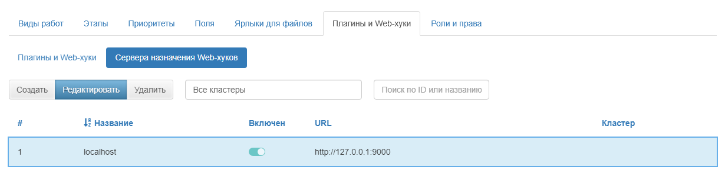
Рис. 6.1 Cервера назначения Web-хуков
Если реакция имеет прикреплённый сервер и генерирует относительный запрос (tasks/:id/comment вместо https://your.server/tasks/:id/comment), то запрос будет отправлен именно на прикреплённый сервер. Например:
# Пусть к скрипту реакции прикреплён сервер https://your.server
# Тогда скрипт ниже пытается отправить { "comment": "Hello" }
# на https://your.server/rest/tasks/:id/comment
# (неуспешно, потому что как минимум не будет добавлен токен).
return post('/rest/tasks/:id/comment').prop('comment', 'Hello')
Запрос будет проигнорирован, если сервер выключен или удалён.
Сервера назначения нужны для группировки вебхуков и для быстрой смены сервера назначения: если есть 5-10 вебхуков и их точка входа в API изменилась, то может быть достаточно изменить только адрес сервера назначения.
Наконец, для построения запросов добавлены специальные методы, которые позволяют задать тело запроса в формате JSON.
req = post('/herewego')
# props задаёт несколько свойств в теле
req.props({
'x': 2,
'y': 3
})
# prop добавляет одно свойство в тело
req.prop('op', '+')
# props не заменяет, а добавляет свойства
req.props({
'ans': 5
})
return req
Каждый аргумент prop может быть строкой, числом, булевым типом, датой, списком значений или словарём значений.
Кроме того, в prop можно передать after/before (для заданий и комментариев), и при отправке запроса данных о них будут автоматически преобразованы в JSON (его формат см. в /rest/docs):
return post('/someurl')
.prop('before', before)
.prop('after', after)
Наконец, существуют методы, которые позволяют задать тело целиком в виде map. Отличие от props в том, что props не очищает ранее переданное тело:
body = {
'before': before,
'after': after
}
# последующие вызовы prop/props будут
# добавлять новые свойства в тело
return post('/someurl').body(body).prop('operation': 'update')
В body можно передать не только map, но и before/after:
# последующие вызовы prop/props будут
# добавлять новые свойства в тело
return post('/someurl').body(after).prop('operation': 'update')
В заключение ещё один пример:
return post("/users")
.prop("login", "user")
.prop("paswd", "password")
.prop("fio", "Тестовый пользователь")
.prop("organization_id", 3)
.prop("workgroup_ids", [1, 3, 4])
.prop("role_id", 7)
.prop("type", {"id": 2})
.prop("tracking", False)

6.1.14 Утилиты
В коде плагина доступны справочники:
refbooks().types().byName(...)
refbooks().stickers().byName(...)
refbooks().users().byName(...)
refbooks().statuses().byName(...)
refbooks().fields().byName(...)
Метод byName() для каждого справочника ищет модель с нужным name/title/fio, в зависимости от того, какое поле этой модели больше подходит по смыслу к byName(). Возвращает нужную модель Mockups.*.
Также доступны функции-утилиты:
// Возвращает приблизительное расстояние
// между двумя точками на поверхности Земли (в километрах).
// Считается, что Земля представляет собой правильную сферу.
dist(List<Double> point1, List<Double> point2)
// Функция получает две коллекции фотографий, и возвращает те,
// которые есть в after, но которых нет в before.
diffPhotos(List<Attachment> before, List<Attachment> after)

6.1.15 Импорты в Python
При необходимости можно установить дополнительные пакеты. Один из самых простых способов установить пакет – воспользоваться утилитой pip: pip install <packagename>.
В скрипте подключение пакета осуществляется оператором import.
import requests
import warnings
warnings.filterwarnings("ignore")
url = 'https://integration.dev.geo4.pro/rest/'
def getToken():
response = requests.post(url + 'auth/by-login?apiVersion=2.0', json = {'login': 'depadmin', 'password': '123456789'}, verify = False)
return None if response.status_code != 200 else response.json()['token']
def postComment(id):
return requests.post(url + 'tasks/%d/comments?token=%s&apiVersion=2.0' % (id, getToken()), json = {'comment': 'jep\'s comment'}, verify = False)
postComment(model.getId())
return noop()

6.1.16 Потенциальная уязвимость: рекурсивный запуск реакции на изменение
Важно, что создание или изменение задания в реакции – это такой же запрос, как и все остальные. Для него так же запускаются валидации и реакции. Поэтому легко можно написать скрипт, который запустит бесконечную череду реакций. Например, если нужно при каждом обновлении задания менять дедлайн (устанавливать его на сутки вперед), то следующий скрипт запустит бесконечную цепочку реакций:
import datetime
now = datetime.datetime.now()
tomorrow = now + datetime.timedelta(days=1)
return upd().setDeadline(tomorrow.timestamp())

6.1.17 Примеры скриптов плагинов
Отправка файлов в объект слоя
if after.getServiceObjectLayerId() is not None and after.getServiceObjectId() is not None:
attach_list = []
if len(after.getPhotos()) > 0:
body_photo = list(map(lambda attach_name: {
'path': f"/department_files/photos/{attach_name.getName().replace('_', '/')}",
'fileName': attach_name.getName().replace('/', '_'),
'isUrl': True
}
, after.getPhotos()))
for photo in after.getPhotos():
photo_location = photo.getOriginLocation() if photo.getOriginLocation() is not None else photo.getAttachmentLocation()
if photo_location is not None and model.getLocation() is None:
geom = {'coordinates': [(photo_location[0], photo_location[1])], 'type': 'MultiPoint'}
if model.getLocation() is not None:
geom = {'coordinates': [(model.getLocation()[0], model.getLocation()[1])], 'type': 'MultiPoint'}
if len(after.getVideos()) > 0:
for item in after.getVideos():
attach_list.append(item.getName())
attach_path = 'video'
if len(after.getSounds()) > 0:
for item in after.getSounds():
attach_list.append(item.getName())
attach_path = 'sounds'
if len(after.getFiles()) > 0:
for item in after.getFiles():
attach_list.append(item.getName())
attach_path = 'dif_files'
body_files = list(map(lambda attach_name: {
'path': f"/department_files/{attach_path}/{attach_name.replace('_', '/')}",
'fileName': attach_name,
'isUrl': True
}
, attach_list))
req = patch(f"/layers/{after.getServiceObjectLayerId()}/features/{after.getServiceObjectId()}/files")
req.props({'photos': body_photo, 'files': body_files})
return [
req,
patch(f"/layers/{after.getServiceObjectLayerId()}/features/{after.getServiceObjectId()}").prop('geometry', geom)
]
Проверка количества фото
if after.get('photo_count') is not None and after.get('photo_count') != before.get('photo_count') and subject.getId() != after.getUser().getId():
return invalid("\nИзменять доп.поле 'Количество ракурсов' может только создатель задания.\n"
"\nВерните, пожалуйста, прежнее значение.")
if len(after.getPhotos()) is not None and after.get('photo_count') is not None and after.getStatus().getId() != before.getStatus().getId():
if len(after.getPhotos()) < int(after.get('photo_count')) and after.getStatus().getId() == 4:
send_photo_count = int(after.get('photo_count')) - len(after.getPhotos())
return invalid(f"Недостаточно фото для изменения этапа. Вам необходимо добавить еще {send_photo_count}")

6.2 Приложение 2. Примеры расширенных стилей слоев
С правилами создания geocss-стилей можно ознакомиться подробнее на https://docs.geoserver.org/stable/en/user/styling/workshop/css/css.html.
Пример стиля точечного слоя с использованием стандартных значков (кругов) для категорий
/* @title Офисы */
[fclass = 'bank'] {
mark: symbol('circle');
}
[fclass = 'bank']
:mark{
fill:#68904D;
stroke:black;
stroke-width:1;
size:18;
}
/* @title Банкоматы */
[fclass = 'atm'] {
mark: symbol('circle');
}
[fclass = 'atm']
:mark{
fill:#EE9B01;
stroke:#000000;
stroke-width:1;
size:9;
}
Где:
/* @title Офисы */ – название категории, которое будет отображаться в легенде.
[fclass = 'bank'] – поле, по которому идет фильтрация, и значение поля.
mark: symbol('circle') – форма значка (круг).
fill:#68904D – цвет заливки значка. Допускается использовать название или шестнадцатеричный код цвета.
stroke: black/#000000 – цвет обводки значка. Допускается использовать название или шестнадцатеричный код цвета (black = #000000).
stroke-width:1 – ширина обводки значка в пикселях.
size:18 – размер значка в пикселях.
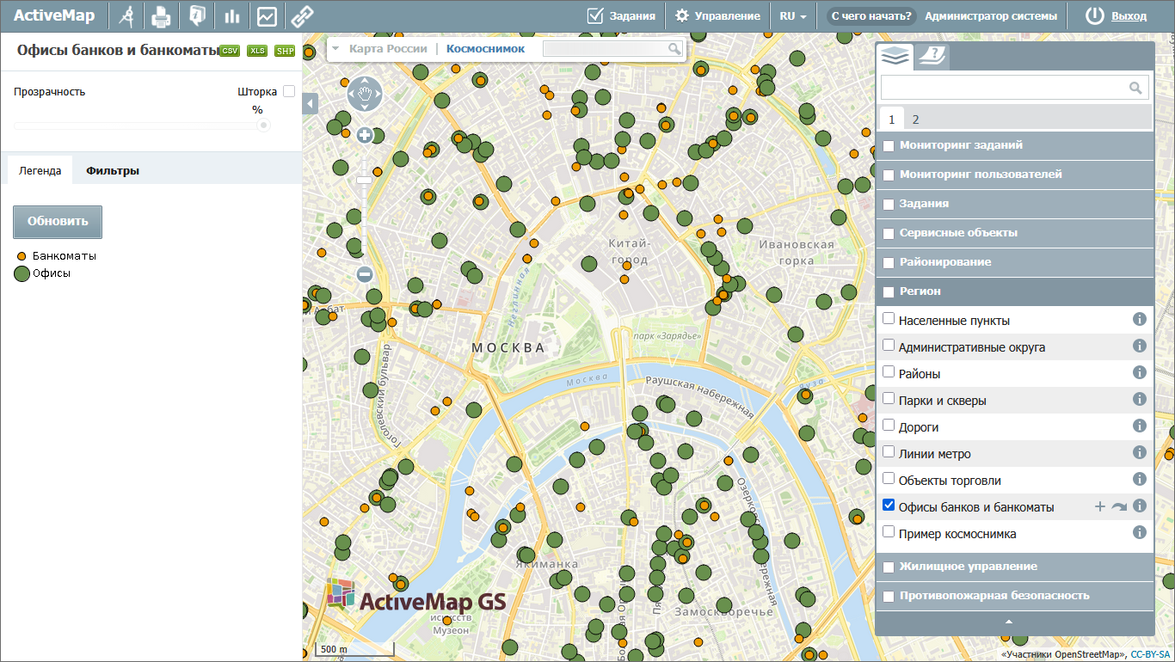
Рис. 6.2 Пример стиля точечного слоя офисов банков и банкоматов с использованием стандартных значков (кругов) для категорий
Пример стиля точечного слоя с использованием иконок для категорий
/* @title Магазины местного значения */
[ fclass = 'convenience' ] {
mark-opacity: 1.0;
mark-rotation: 0.0;
mark-size: 28.0;
mark: url(https://your.server/dictionary/icons/78/view);
}
/* @title Супермаркеты */
[ fclass = 'supermarket' ] {
mark-opacity: 1.0;
mark-rotation: 0.0;
mark-size: 28.0;
mark: url(https://your.server/dictionary/icons/79/view);
}
/* @title Универмаги и торговые центры */
[ fclass = 'department_store' or fclass = 'mall'] {
mark-opacity: 1.0;
mark-rotation: 0.0;
mark-size: 28.0;
mark: url(https://your.server/dictionary/icons/139/view);
}
/* @title Магазины компьютеров */
[ fclass = 'computer_shop' ] {
mark-opacity: 1.0;
mark-rotation: 0.0;
mark-size: 28.0;
mark: url(https://your.server/dictionary/icons/83/view);
}
/* @title Магазины мебели */
[ fclass = 'furniture_shop' ] {
mark-opacity: 1.0;
mark-rotation: 0.0;
mark-size: 28.0;
mark: url(https://your.server/dictionary/icons/140/view);
}
/* @title Магазины одежды */
[ fclass = 'clothes' ] {
mark-opacity: 1.0;
mark-rotation: 0.0;
mark-size: 28.0;
mark: url(https://your.server/dictionary/icons/80/view);
}
/* @title Книжные магазины */
[ fclass = 'bookshop' ] {
mark-opacity: 1.0;
mark-rotation: 0.0;
mark-size: 28.0;
mark: url(https://your.server/dictionary/icons/138/view);
}
/* @title Магазины подарков и сувениров */
[ fclass = 'gift_shop' ] {
mark-opacity: 1.0;
mark-rotation: 0.0;
mark-size: 28.0;
mark: url(https://your.server/dictionary/icons/141/view);
}
Где:
/* @title Магазины местного значения */ – название категории, которое будет отображаться в легенде.
[fclass = 'convenience'] – поле, по которому идет фильтрация, и значение поля.
mark-opacity: 1 – прозрачность иконки (изменяется от 0 – полная прозрачность, до 1 – полная непрозрачность).
mark-rotation: 0 – угол вращения иконки в градусах.
mark-size: 28 – размер иконки в пикселях.
mark: url(https://your.server/dictionary/icons/78/view) – ссылка на иконку. Ее можно получить, перейдя в блок "Слои", вкладку "Иконки", нажав правой кнопкой мыши по иконке и выбрав "Копировать URL картинки" (:ref:`icon_url`).
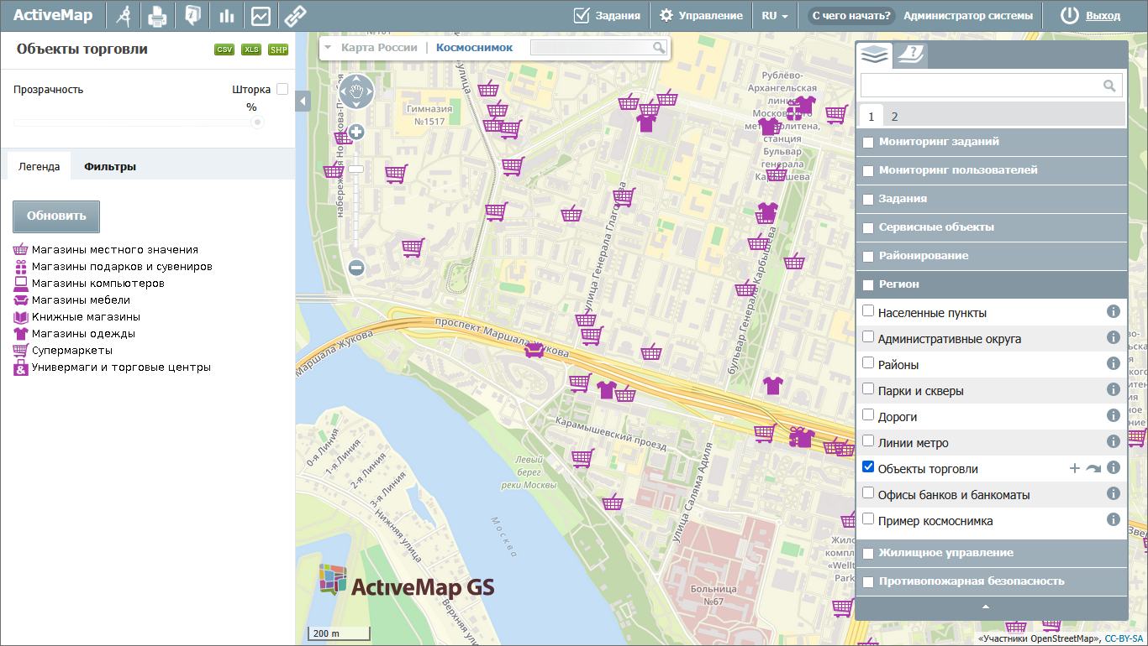
Рис. 6.3 Пример стиля точечного слоя магазинов с использованием иконок для категорий товаров
Пример стиля линейного слоя с подписями и информацией о цвете линий из данных
* {
stroke: [stroke_color];
stroke-dashoffset: 0;
stroke-linecap: butt;
stroke-width: 4;
label: [naimen];
font-family: Arial;
font-weight: bold;
font-fill: black;
font-size: 12;
halo-color: white;
halo-radius: 2;
-gt-label-follow-line: true;
-gt-label-max-angle-delta: 60;
-gt-label-max-displacement: 400;
-gt-label-repeat: 300;
}
Где:
stroke: [stroke_color] – цвет обводки линии. В данном случае берется из значения указанного поля (stroke_color) и не отображается в легенде.
stroke-dashoffset: 0 - смещение обводки относительно начального положения в пикселях.
stroke-linecap: round – параметр, определяющий форму концов линий (round – закругленные углы, butt - обрыв под прямым углом сразу после окончания линии, square - обрыв под прямым углом через расстояние, равное половине stroke-width).
stroke-width: 4 – ширина линий в пикселях.
label: [naimen] – название поля, значения которого используются для подписи объектов.
font-family: Arial – семейство шрифтов для подписи объектов.
font-weight: bold – насыщенность шрифта (толщина символов подписи).
font-fill: black – цвет шрифта. Допускается использовать название или шестнадцатеричный код цвета (black = #000000).
font-size: 10 – размер шрифта в пикселях.
halo-color: white – цвет обводки подписи. Допускается использовать название или шестнадцатеричный код цвета (black = #000000).
halo-radius: 1 – радиус обводки подписи в пикселях.
-gt-label-follow-line: – следование подписей контурам линейных объектов.
-gt-label-max-angle-delta: 90 – максимальный угол изгиба подписи в градусах.
-gt-label-max-displacement: 400 – максимальное смещение метки в пикселях.
-gt-label-repeat: 150 – повторение подписи объекта через заданное количество пикселей.
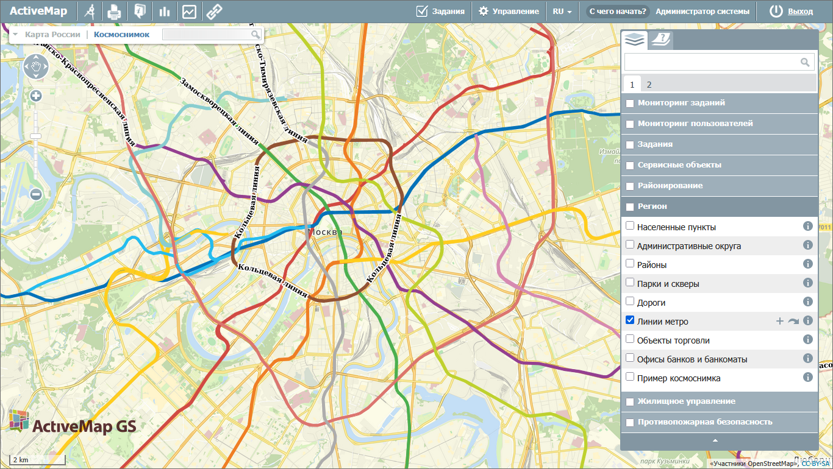
Рис. 6.4 Пример стиля слоя линий метро с подписями и информацией о цвете линий из данных
Пример стиля линейного слоя дорожной сети с подписями и разными типами линий для категорий
* {
label: [name];
font-family: Arial;
font-weight: bold;
font-fill: black;
font-size: 10;
halo-color: white;
halo-radius: 1;
-gt-label-follow-line: true;
-gt-label-max-angle-delta: 90;
-gt-label-max-displacement: 400;
-gt-label-repeat: 150;
}
/* @title Автомагистрали */
[stylegroup = 'motorway'] {
stroke: #d1386f, #db798f;
stroke-width: 8px, 6px;
stroke-linecap: round;
z-index: 8, 9;
}
/* @title Основные магистрали */
[stylegroup = 'mainroad'] {
stroke: #be9239, #f8ce8c;
stroke-width: 6px, 4px;
stroke-linecap: round;
z-index: 6, 7;
}
/* @title Улицы */
[stylegroup = 'minorroad'] {
stroke: #d9d6d0, #fefefe;
stroke-width: 4px, 3px;
stroke-linecap: round;
z-index: 4, 5;
}
/* @title Проезды */
[stylegroup = 'service'] {
stroke: #d9d6d0, #fefefe;
stroke-width: 3px, 2px;
stroke-linecap: round;
z-index: 2, 3;
}
/* @title Пешеходные зоны */
[stylegroup = 'noauto'] {
stroke: #f99589;
stroke-width: 3px;
stroke-dasharray: 5 2;
z-index: 1;
}
/* @title Другие */
[stylegroup = 'other'] {
stroke: #d9d6d0;
stroke-width: 2px;
z-index: 0;
}
Где:
1. Общие параметры, определяемые для всего слоя:
label: [name] – название поля, значения которого используются для подписи объектов.
font-family: Arial – семейство шрифтов для подписи объектов.
font-weight: bold – насыщенность шрифта (толщина символов подписи).
font-fill: black – цвет шрифта. Допускается использовать название или шестнадцатеричный код цвета (black = #000000).
font-size: 10 – размер шрифта в пикселях.
halo-color: white – цвет обводки подписи. Допускается использовать название или шестнадцатеричный код цвета (black = #000000).
halo-radius: 1 – радиус обводки подписи в пикселях.
-gt-label-follow-line: – следование подписей контурам линейных объектов.
-gt-label-max-angle-delta: 90 – максимальный угол изгиба подписи в градусах.
-gt-label-max-displacement: 400 – максимальное смещение метки в пикселях.
-gt-label-repeat: 150 – повторение подписи объекта через заданное количество пикселей.
2. Параметры для отдельных категорий:
Простая линия:
/* @title Другие */ – название категории, которое будет отображаться в легенде.
[stylegroup = 'other']– поле, по которому идет фильтрация, и значение поля.
stroke: #d9d6d0 – цвет обводки линий. Допускается использовать название или шестнадцатеричный код цвета.
stroke-width: 2px – ширина линий в пикселях.
z-index: 0 – порядок показа категории относительно других категорий слоя(начинается с 0, объекты с z-index: 0 будут отображаться под всеми другими объектами с большими значениями индекса).
Пунктирная линия:
/* @title Пешеходные зоны */ – название категории, которое будет отображаться в легенде.
[stylegroup = 'noauto'] – поле, по которому идет фильтрация, и значение поля.
stroke: #f99589 – цвет обводки линий. Допускается использовать название или шестнадцатеричный код цвета.
stroke-width: 3px – ширина линии.
stroke-dasharray: 5 2 – длина штрихов (5) и пробелов (2) в пикселях.
z-index: 1 – порядок показа категории относительно других категорий слоя.
Линия с обводкой:
/* @title Автомагистрали */ – название категории, которое будет отображаться в легенде.
[stylegroup = 'motorway'] – поле, по которому идет фильтрация, и значение поля.
stroke: #d1386f, #db798f – цвета обводок для линий. Допускается использовать название или шестнадцатеричный код цвета.
stroke-width: 8px, 6px – ширина линий в пикселях.
stroke-linecap: round – параметр, определяющий форму концов линий (round – закругленные углы, butt - обрыв под прямым углом сразу после окончания линии, square - обрыв под прямым углом через расстояние, равное половине stroke-width).
z-index: 8, 9 – порядок показа категории относительно других категорий слоя и линий внутри одной категории при имитации стиля с обводкой.
Для линий в CSS нет понятия «заливка», есть только «обводка». Таким образом, в отличие от точек и полигонов невозможно стилизовать «край» линии. Однако этого эффекта можно добиться, нарисовав каждую линию дважды: один раз с определенной шириной и еще раз с немного меньшей шириной. Это создает иллюзию заполнения и обводки. Стиль использует поддержку CSS «многозначных свойств» с указанием двух цветов и ширин. В данном случае автомагистрали окрашиваются сначала темно-красной линией (#d1386f) шириной 8 пикселей, а затем более тонкой розовой линией (#db798f) шириной 5 пикселей. Поскольку каждая линия рисуется дважды, важен порядок рендеринга, определяемый параметром z-index. Более широкая линия должна иметь меньшее значение индекса, чтобы не перекрыть более тонкую.
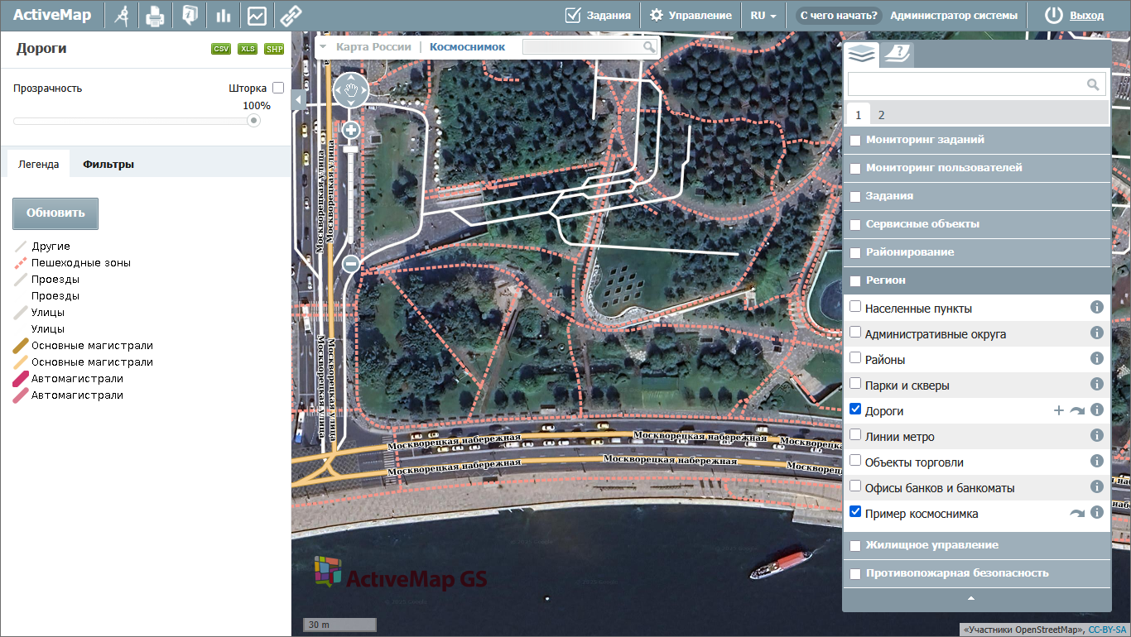
Рис. 6.5 Пример стиля линейного слоя дорожной сети с подписями и разными типами линий для категорий
Пример стиля площадного слоя с заливкой по диапазонам
*{
fill-opacity:0.7;
stroke:#254911;
stroke-width:1;
font-family: "Times New Roman";
font-style: "normal";
font-weight: "bold";
font-size:10;
font-fill:#000000;
label-anchor: 0.5 0;
label: [region_nam];
label-geometry: [centroid(the_geom)];
-gt-label-max-displacement: 40;
-gt-label-auto-wrap: 70;
}
/* @title Население <50000 человек */
[population < 50000] {
fill: #BDD880;}
/* @title Население от 50000 до 100000 человек */
[population > 50000 and population < 100000]{
fill: #FFEB84;}
/* @title Население от 100000 до 150000 человек */
[population > 100000 and population < 150000]{
fill: #FDBA7B;}
/* @title Население > 150000 человек */
[population > 150000]{
fill: #F8696B;}
Где:
1. Общие параметры, определяемые для всего слоя:
fill-opacity:0.7 – прозрачность заливки полигонов (изменяется от 0 до 1).
stroke:#254911 – цвет обводки полигонов. Допускается использовать название или шестнадцатеричный код цвета.
stroke-width:1 – ширина обводки полигонов в пикселях.
font-family: "Times New Roman" – семейство шрифтов для подписи объектов.
font-style: "normal" – начертание шрифта (обычное, курсивное или наклонное).
font-weight: "bold" – насыщенность шрифта (толщина символов подписи).
font-size:10 – размер шрифта.
font-fill:#000000 – цвет символов подписи. Допускается использовать название или шестнадцатеричный код цвета (black = #000000).
label-anchor: 0.5 0 – точка привязки, определяющая размещение подписи относительно центроида многоугольника. В данном случае подпись сдвинута на 50% по горизонтали от центроида многоугольника и отцентрирована по вертикали.
label: [region_nam] – название поля, значения которого используются для подписи объектов.
label-geometry: [centroid(the_geom)] – относительное расположение подписи (расположение относительно центроида).
-gt-label-max-displacement: 40 – максимальное смещение подписи в пикселях относительно центроида полигона.
-gt-label-auto-wrap: 70 – разбиение подписи на строки, если ее длина превышает указанное значение в пикселях.
2. Параметры для отдельных диапазонов:
/* @title Население <50000 человек */*/ – название диапазона, которое будет отображаться в легенде.
[population < 50000] – поле, по которому идет фильтрация, и значение поля.
fill: #BDD880 – цвет заливки полигона для указанного диапазона. Допускается использовать название или шестнадцатеричный код цвета.
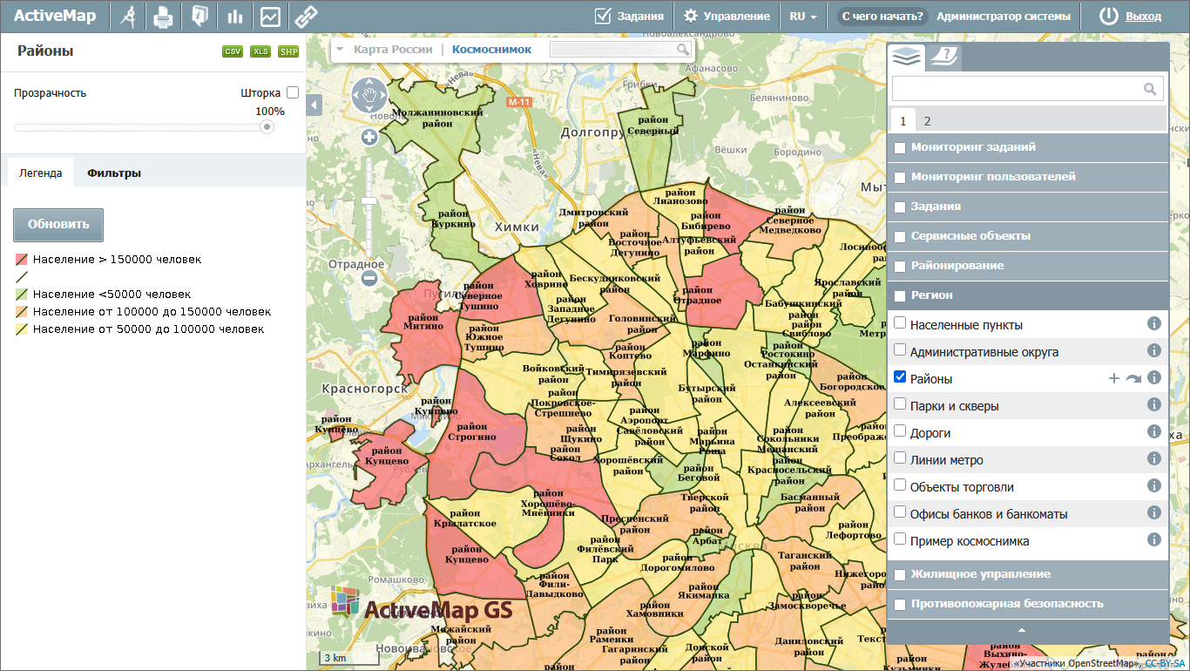
Рис. 6.6 Пример стиля площадного слоя районов с заливкой по диапазонам количества населения
Пример стиля площадного слоя со штриховкой
* {
fill: symbol('shape://slash');
fill-size: 8px;
stroke: darkgreen;
stroke-width: 2px;
}
:fill {
stroke: green;
}
Где:
fill: symbol('shape://slash') – заливка полигона символами, создающая эффект шртиховки.
fill-size: 8px – размер символов для заливки в пискелях.
stroke: darkgreen – цвет обводки полигонов.
:fill {
stroke: green; - цвет обводки символов.
}
Подобные стили со штриховкой и обводкой полигонов можно применять для ограниченного количества категорий в слое (до 9 категорий). Большее количество категорий не сохраняется в geocss-стилях. Для их отображения используются sld-стили.
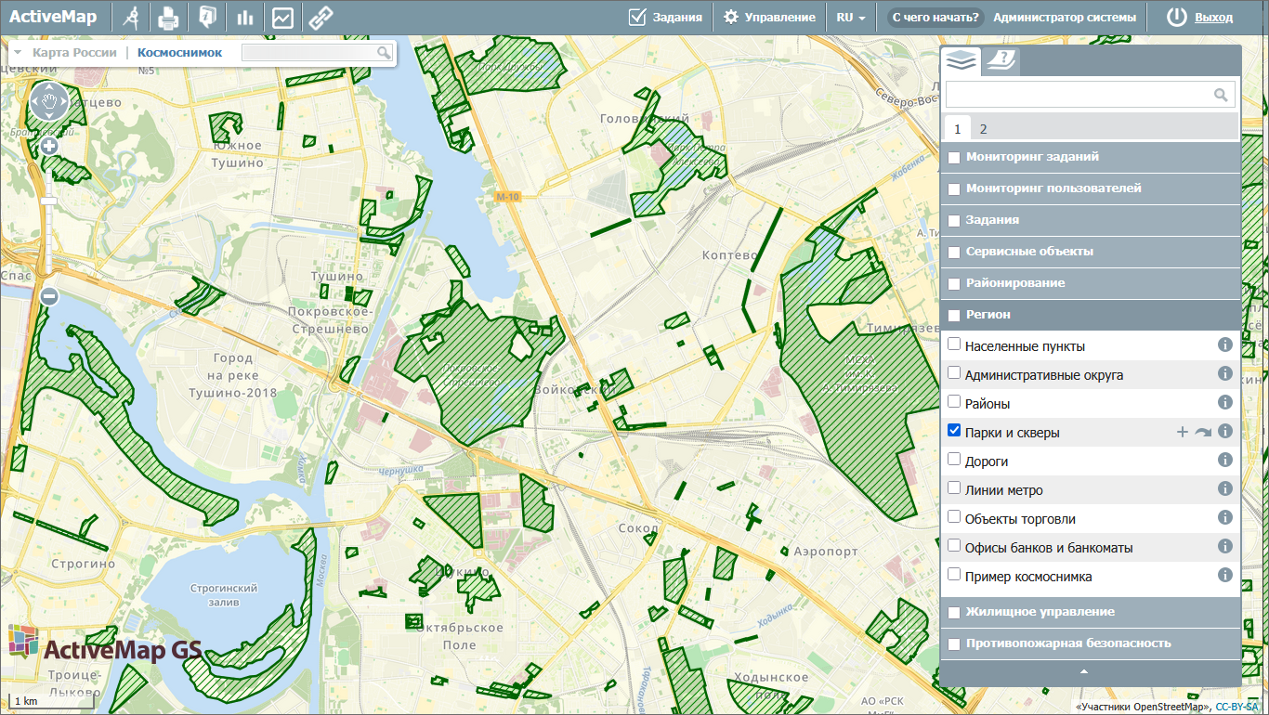
Рис. 6.7 Пример стиля площадного слоя парков и скверов со штриховкой

6.3 Приложение 3. Сетка прав пользователей
Таблица 6.1 Сетка прав пользователей
Разрешение/ Роль | Администратор системы | Инспектор системы | Администратор кластера | Инспектор кластера | Администратор организации | Инспектор организации | Исполнитель
1. Управление заданиями
Изменение заголовка | + | - | + | - | +¹ | - | -
Редактирование описания | + | - | + | - | +¹ | - | -
Изменение настраиваемых полей | + | +² | + | +¹ | + | +¹ | +⁴
Смена приоритета | + | - | + | - | +¹ | - | -
Смена этапа | +¹ | +¹ | +¹ | +¹ | +¹ | +¹ | +¹
Изменение срока выполнения | + | - | + | - | +¹ | - | -
Смена стадии | + | + | + | +³ | +³ | +³ | -
Изменение установленной точки | + | - | + | - | + | - | -
Добавление объекта  задания в  созданное задание, если  ранее он не был добавлен | + | + | + | + | + | + | +
Назначение исполнителя | +² | +² | +² | +² | +² | +² | -
Назначение организации | +² | +² | +² | +² | +² | +² | -
Просмотр создателя | + | + | + | + | + | + | +
Прикрепление фото/видео (галерея) | + | +/- | +/- | +/- | +/- | +/- | +/-
Прикрепление фото/видео (камера) | + | +/- | +/- | +/- | +/- | +/- | +/-
Работа с модулем счет-фактуры | + | +/- | +/- | +/- | +/- | +/- | +/-
Удаление | + | - | + | - | + | - | -
2. Управление организациями
Просмотр | + | + | + | - | + | - | -
Создание | + | - | + | - | - | - | -
Редактирование | + | - | + | - | + | - | -
3. Управление пользователями
Просмотр | + | + | + | - | + | - | -
Создание | + | - | + | - | + | - | -
Редактирование | + | - | + | - | + | - | -
Удаление | + | - | + | - | + | - | -
4.Управление метками пользователей
Просмотр | + | + | + | - | + | - | -
Создание | + | - | - | - | - | - | -
Редактирование | + | - | + | - | + | - | -
Присвоение другим пользователям | + | - | + | - | + | - | -
5. Редактирование профиля пользователя
Редактирование ФИО | + | + | + | - | + | - | -
Изменение логина | + | + | + | - | + | - | -
Изменение пароля | + | + | + | + | + | + | +
Добавление метки | + | + | + | - | + | - | -
Редактирование контактных данных | + | + | + | - | + | - | -
Изменение роли | + | - | + | - | + | - | -
Изменение типа пользователя | + | + | + | - | + | - | -
Смена основной организации | - | - | + | - | - | - | -
Смена дополнительной организации | - | - | + | - | - | - | -
Добавление аватара | + | + | + | + | + | + | +
6. Управление расписанием
Просмотр | + | + | + | + | + | + | -
Создание | + | - | + | - | + | - | -
Редактирование | + | - | + | - | + | - | -

1: | задание на стадии «в работе».
2: | задание на стадии «в работе» или черновик.
3: | задание на этапе «выполнено» или «новое».
4: | задание на стадии «в работе», этап не закрытый или черновик.

